LIGJ
Nr. 65/2025

PËR MIRATIMIN E BUXHETIT FAKTIK TË VITIT 2024

Në mbështetje të neneve 78, 83, pika 1, dhe 158 të Kushtetutës dhe të nenit 63, të ligjit nr. 9936, datë 26.6.2008, “Për menaxhimin e sistemit buxhetor në Republikën e Shqipërisë”, të ndryshuar, me propozimin e Këshillit të Ministrave,

KUVENDI
I REPUBLIKËS SË SHQIPËRISË

VENDOSI:

Neni 1
Miratimi i raportit vjetor të konsoliduar të zbatimit të buxhetit

Miratohet raporti vjetor i konsoliduar i zbatimit të buxhetit për vitin 2024 sipas dokumenteve të mëposhtme, pjesë përbërëse të tij, si më poshtë:
a) pasqyrat e konsoliduara vjetore për transaksionet financiare të shtetit për vitin 2024;
b) raporti për zbatimin e buxhetit vjetor 2024 në nivelin e fondeve të miratuara dhe objektivat e realizuar;
c) raporti për borxhin publik dhe përbërjen e tij për vitin 2024;
ç) raporti për përdorimin e fondit rezervë dhe të kontingjencës për vitin 2024;
d) raporti për situatën e kontrollit të brendshëm financiar publik në njësitë e qeverisjes së përgjithshme gjatë vitit 2024.

Neni 2
Hyrja në fuqi

Ky ligj hyn në fuqi 15 ditë pas botimit në Fletoren Zyrtare.

Miratuar në datën 6.11.2025.

Shpallur me dekretin nr. 400, datë 26.11.2025, të Presidentit të Republikës së Shqipërisë, Bajram Begaj.

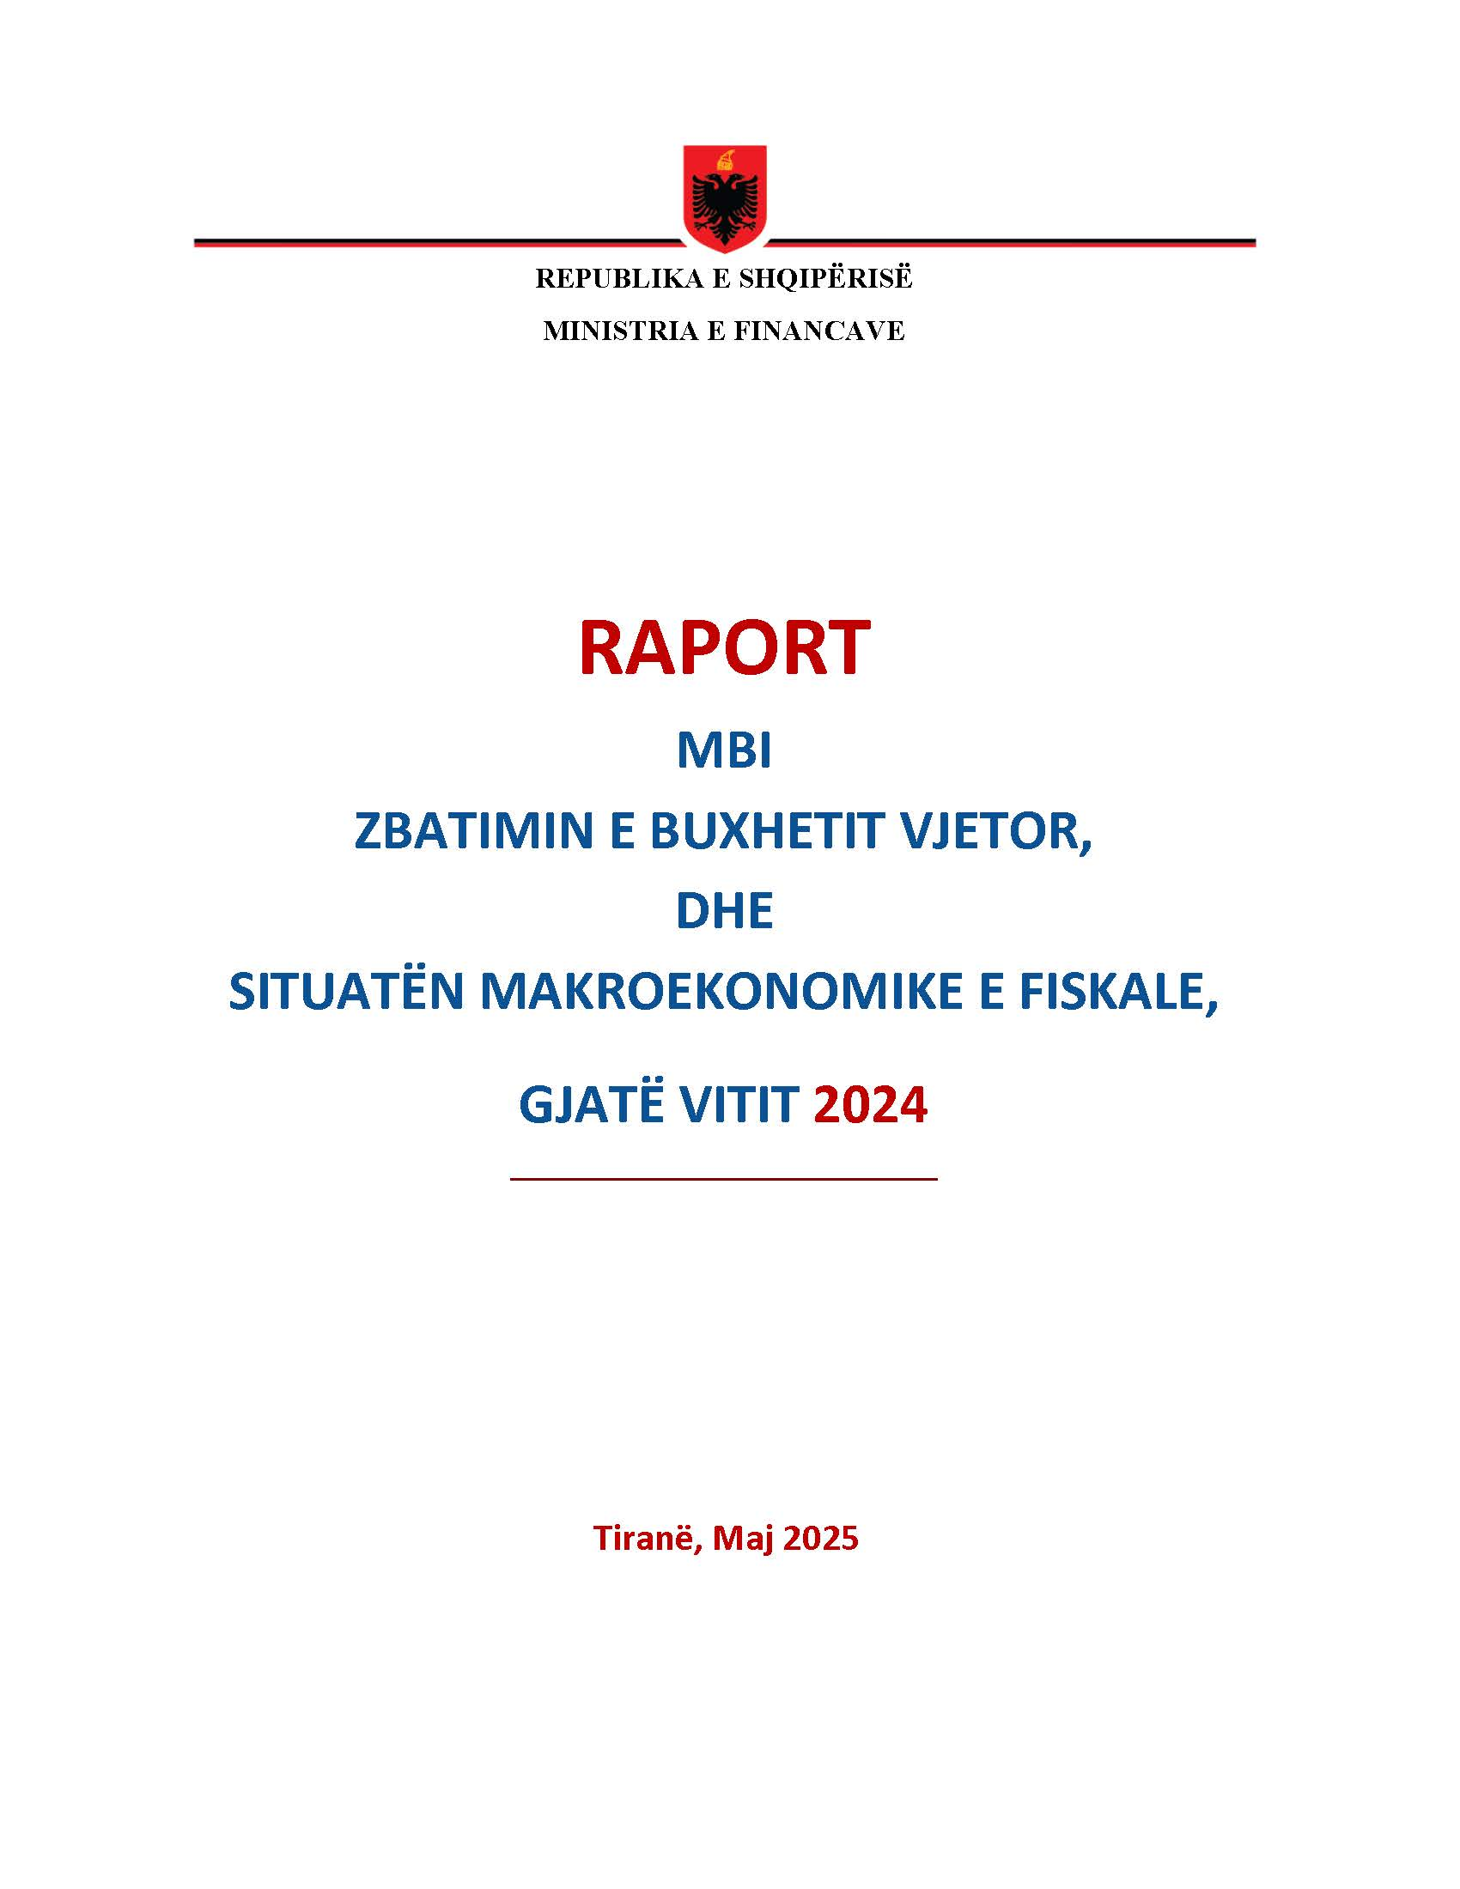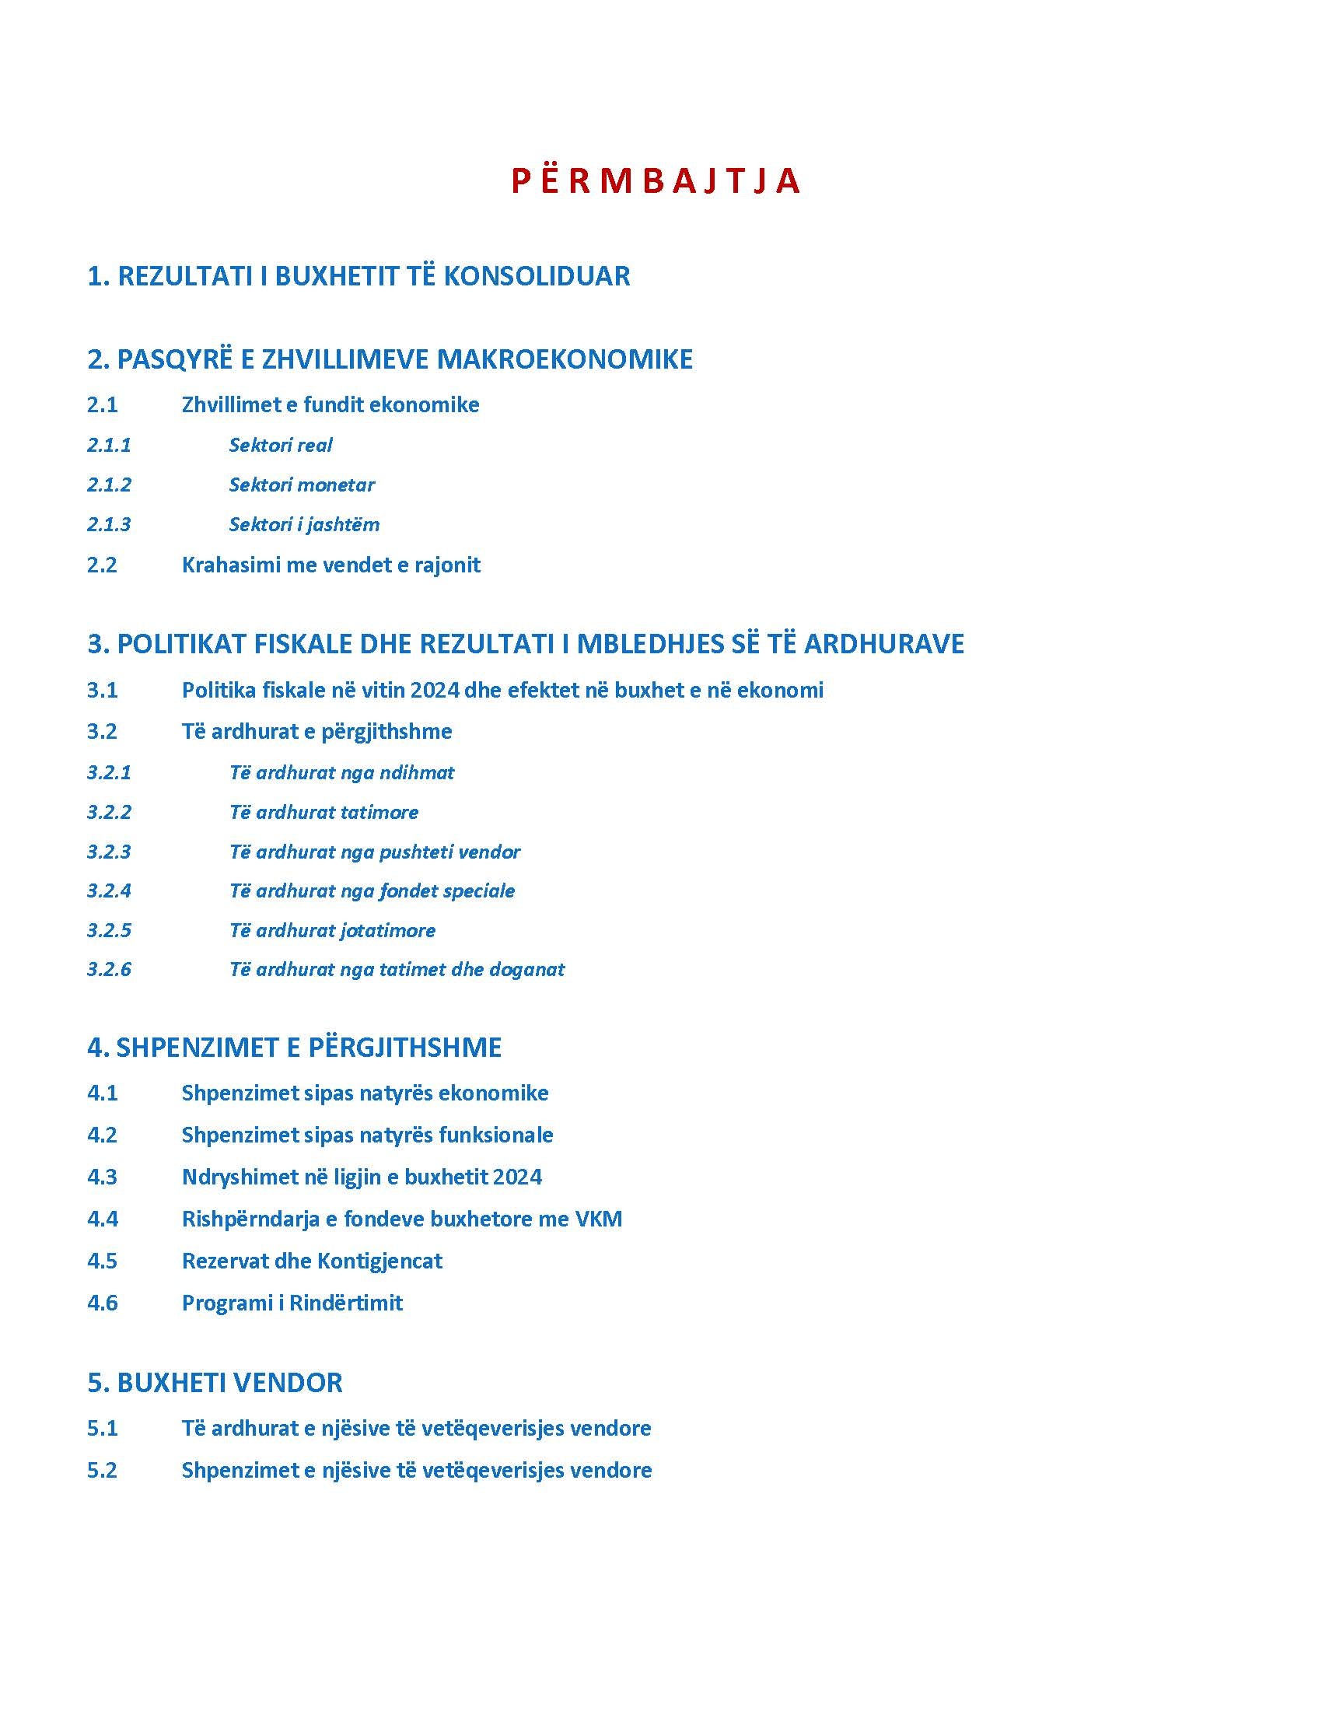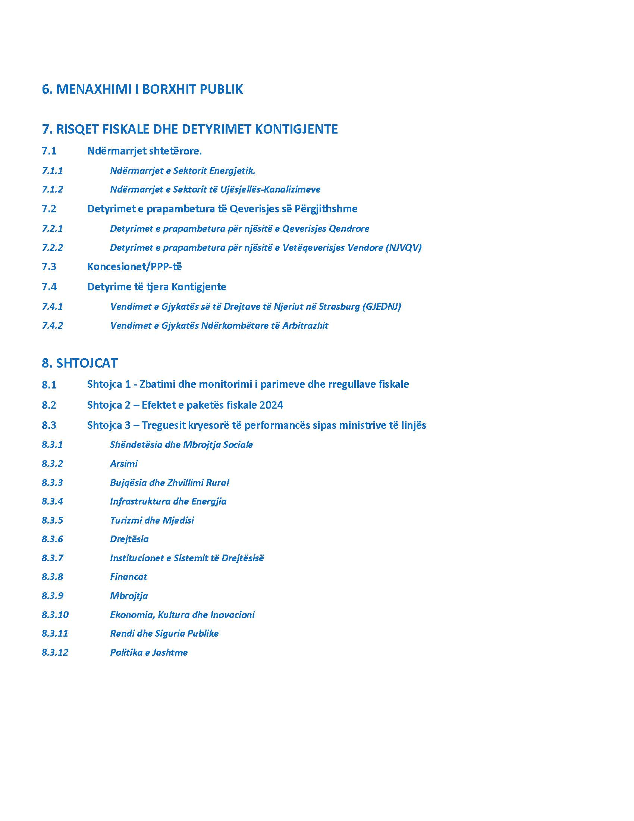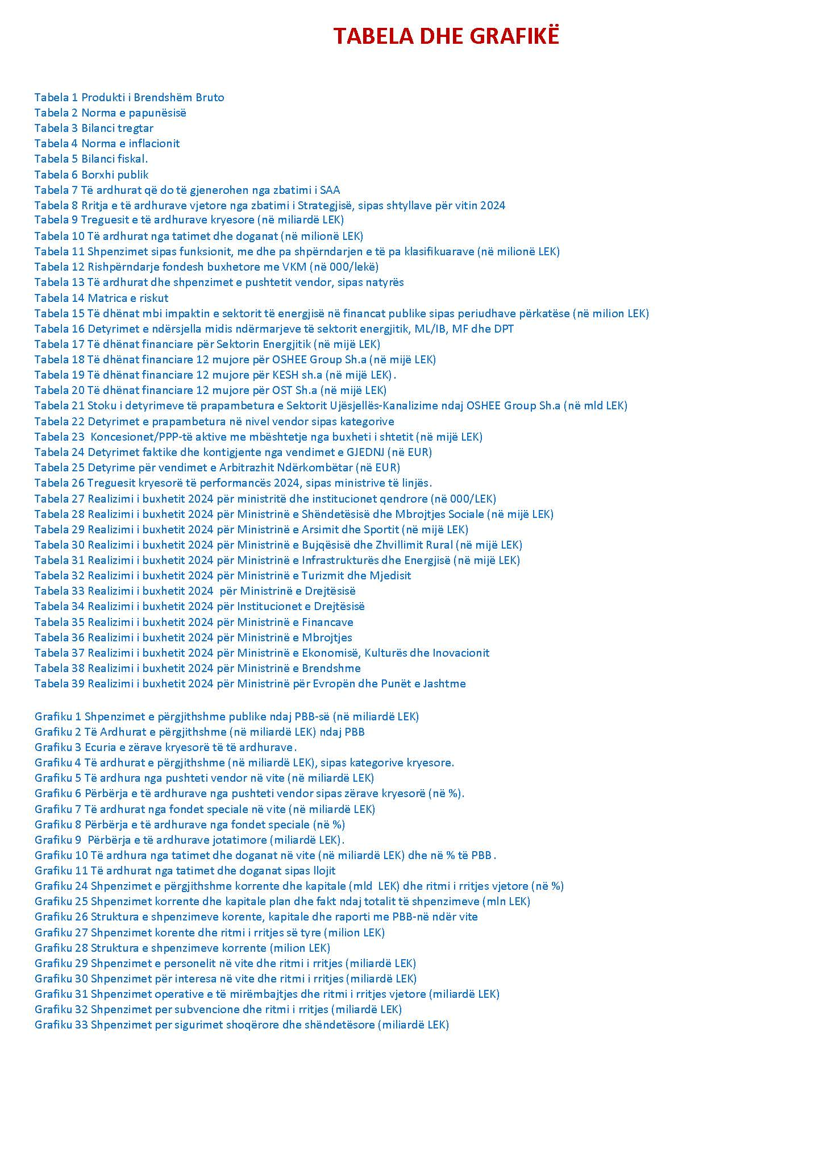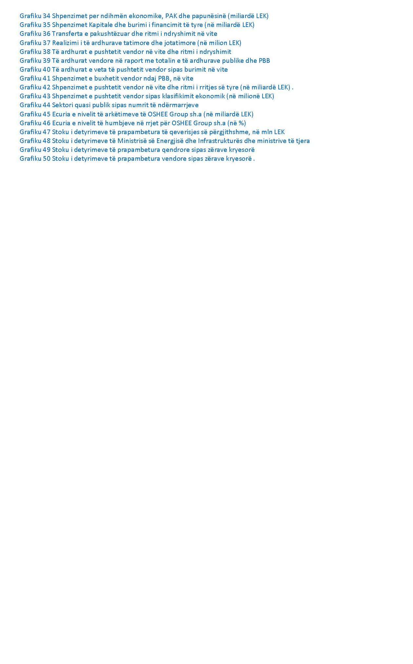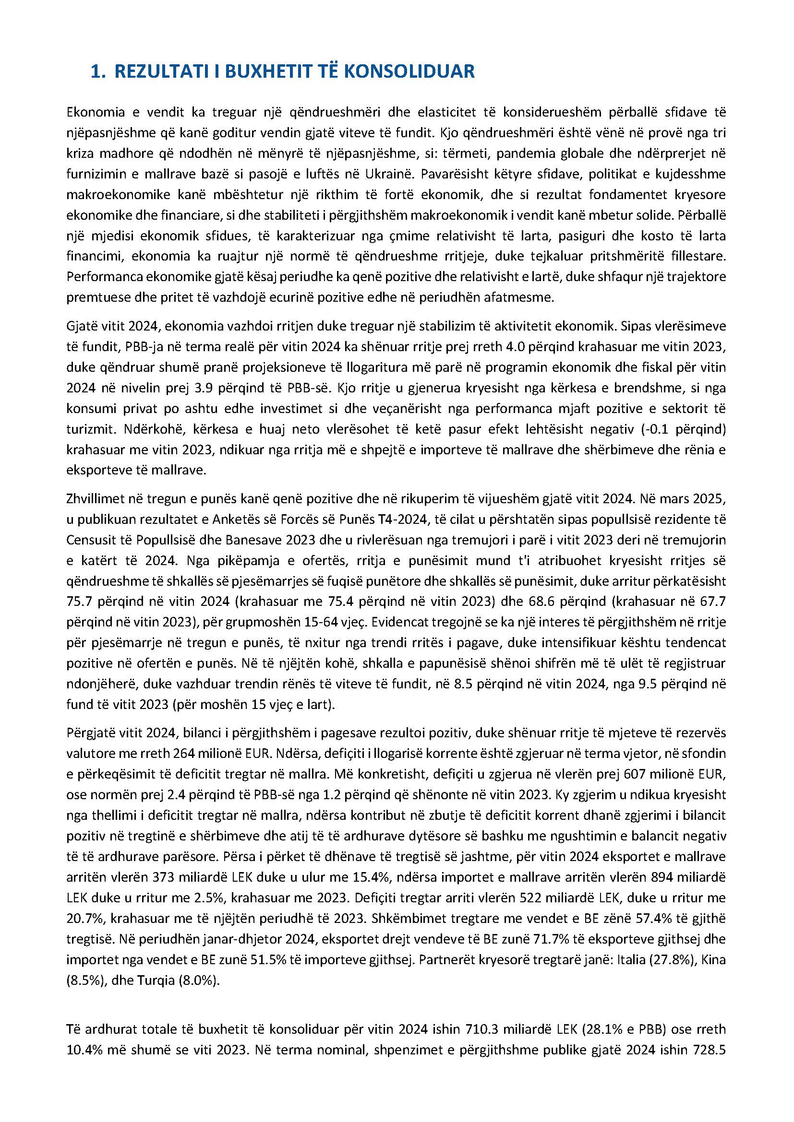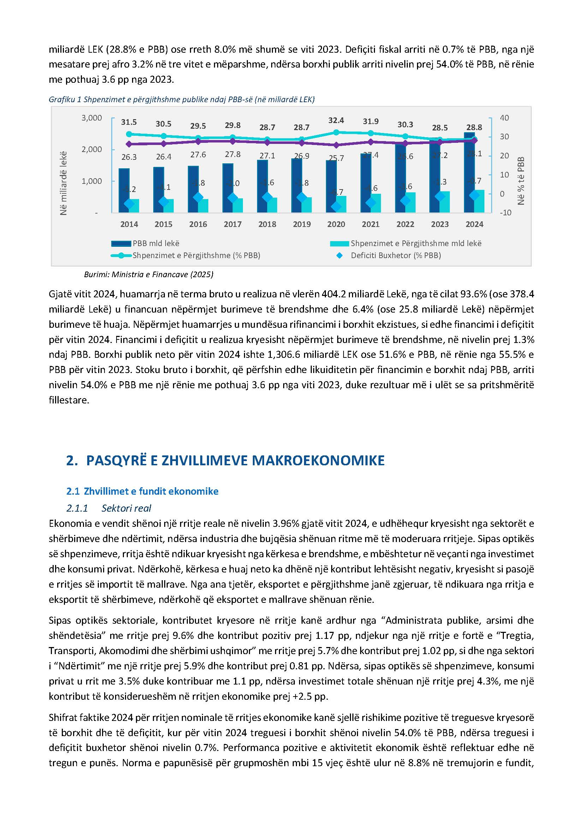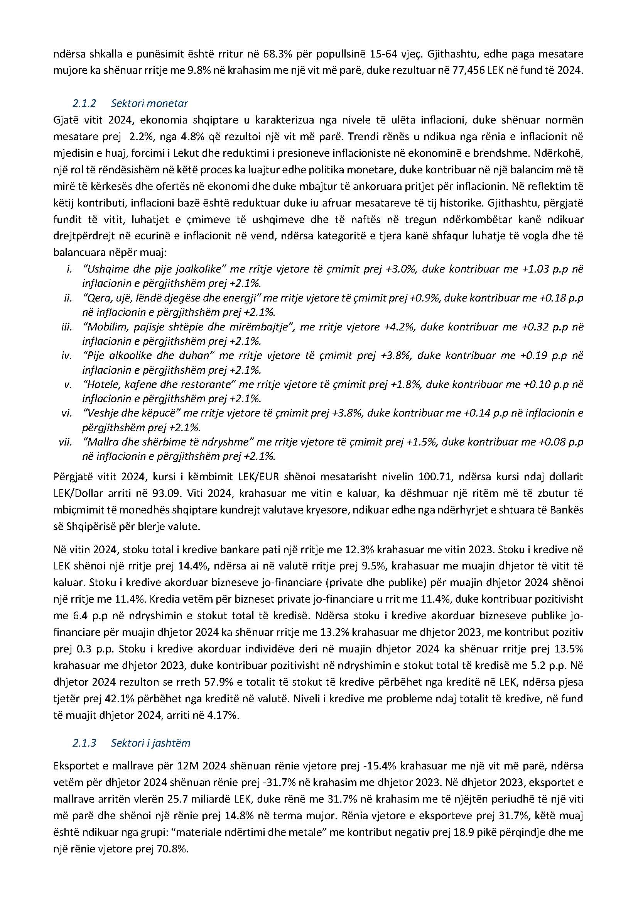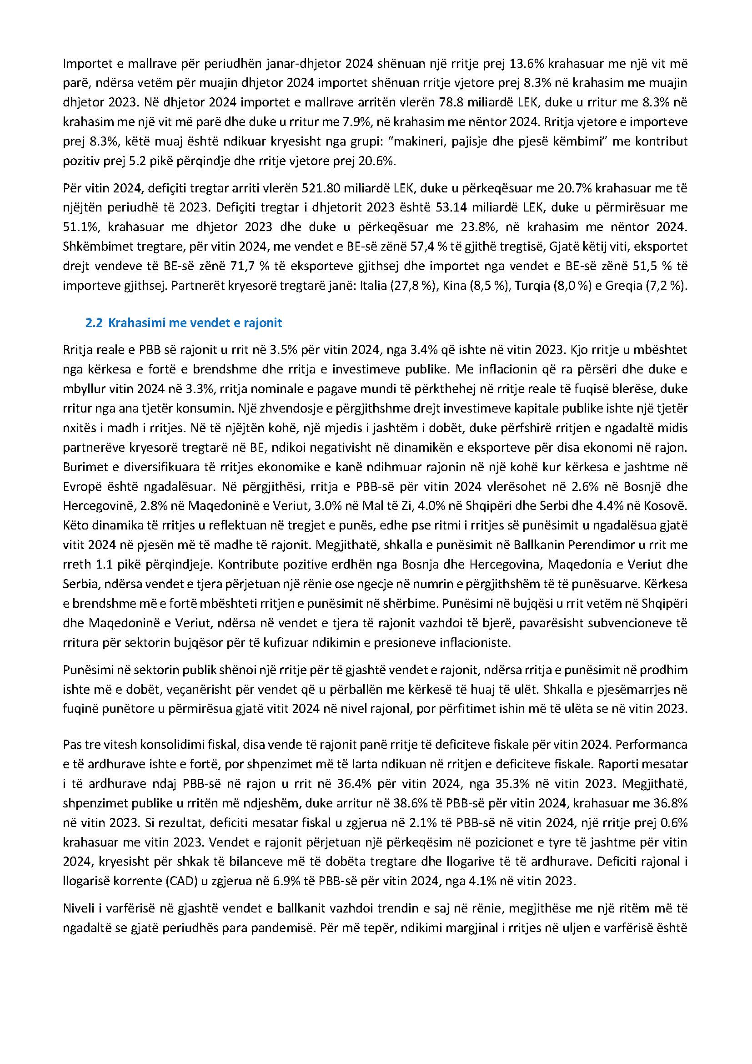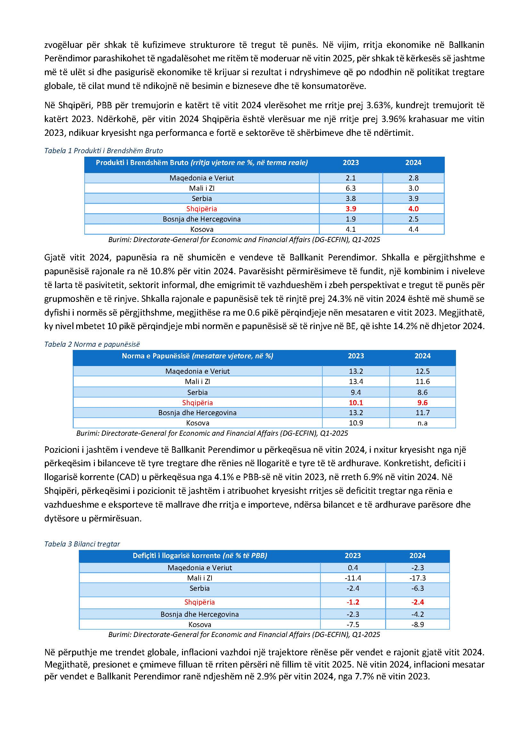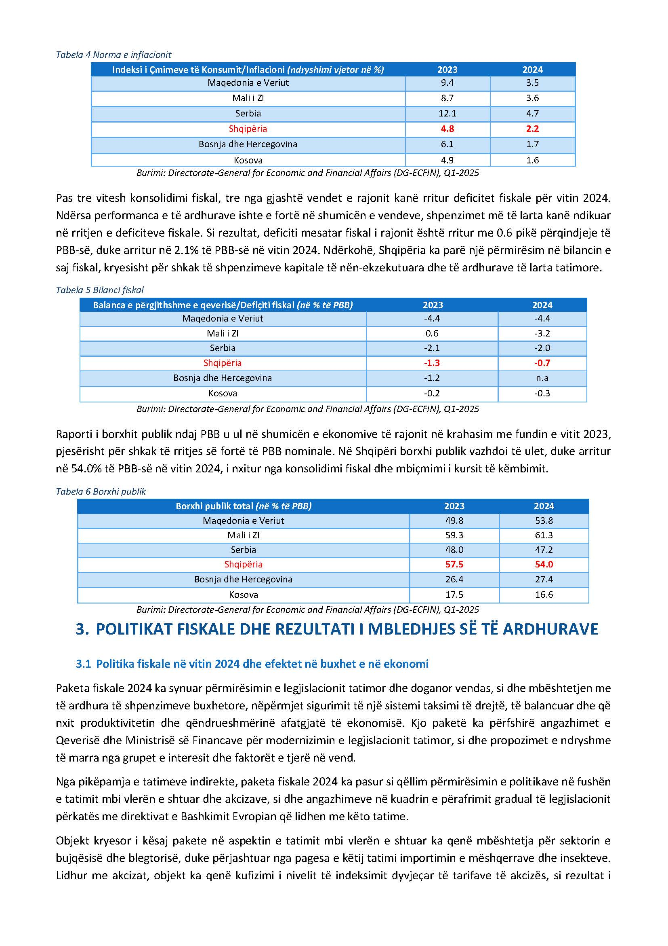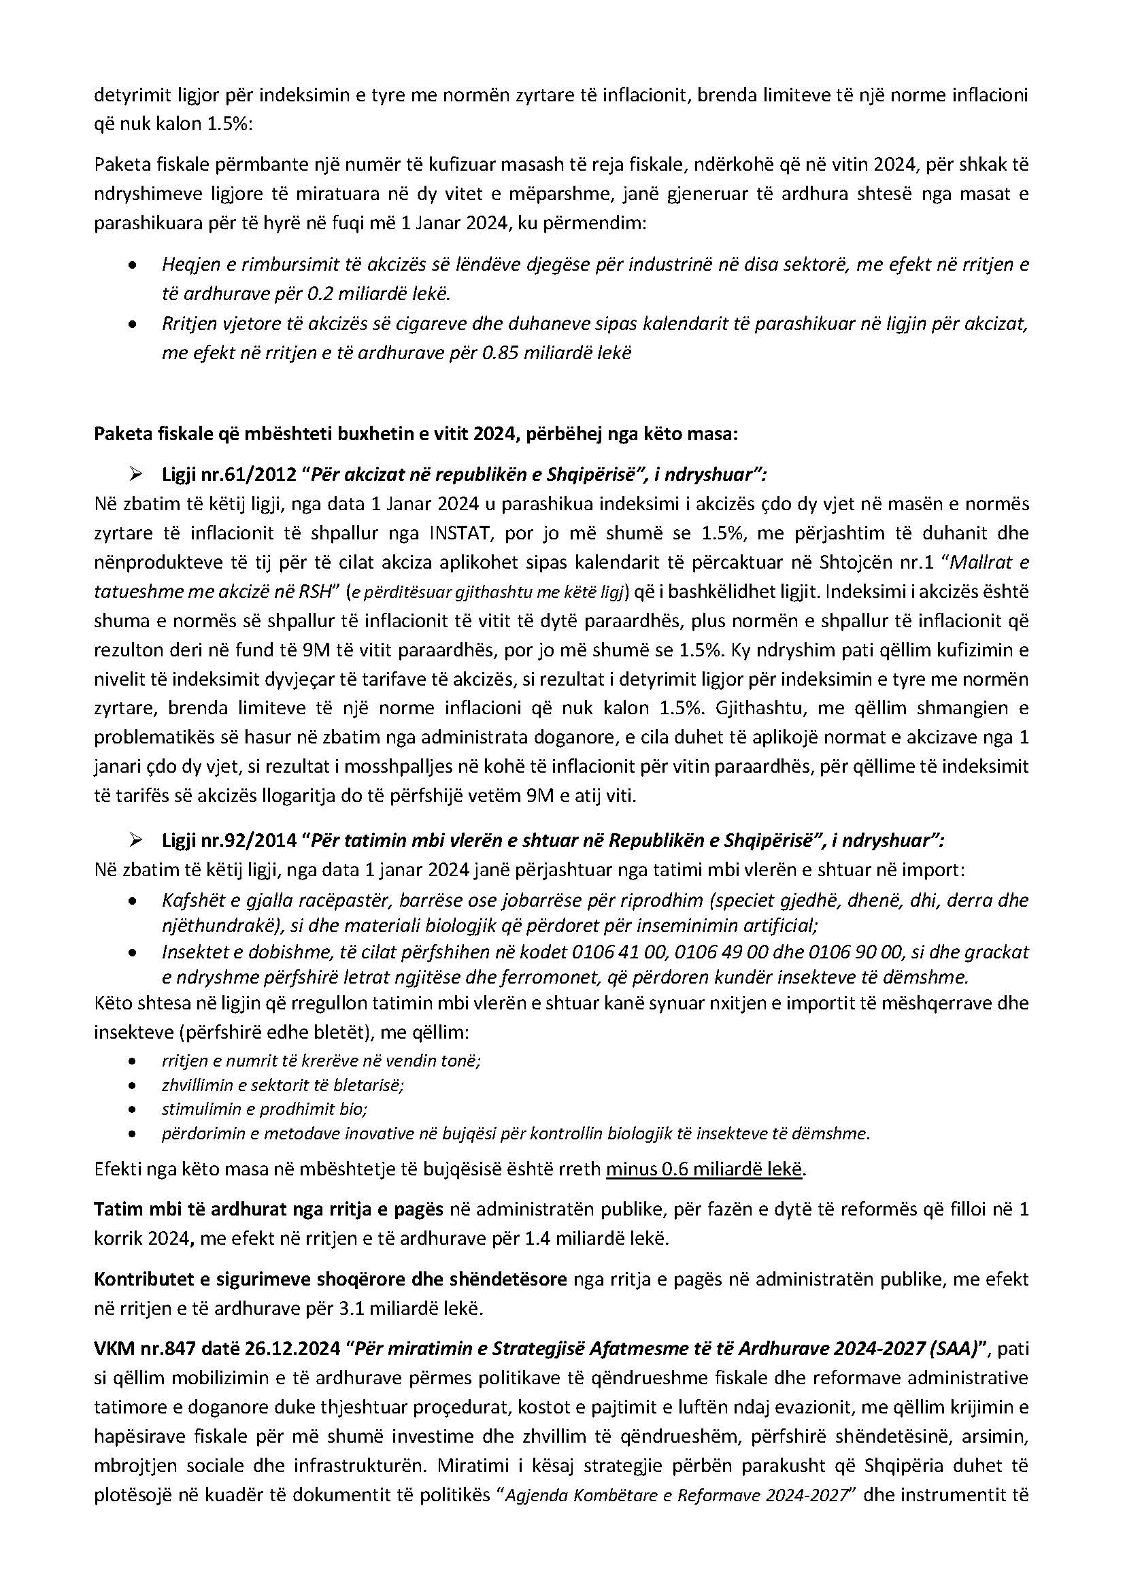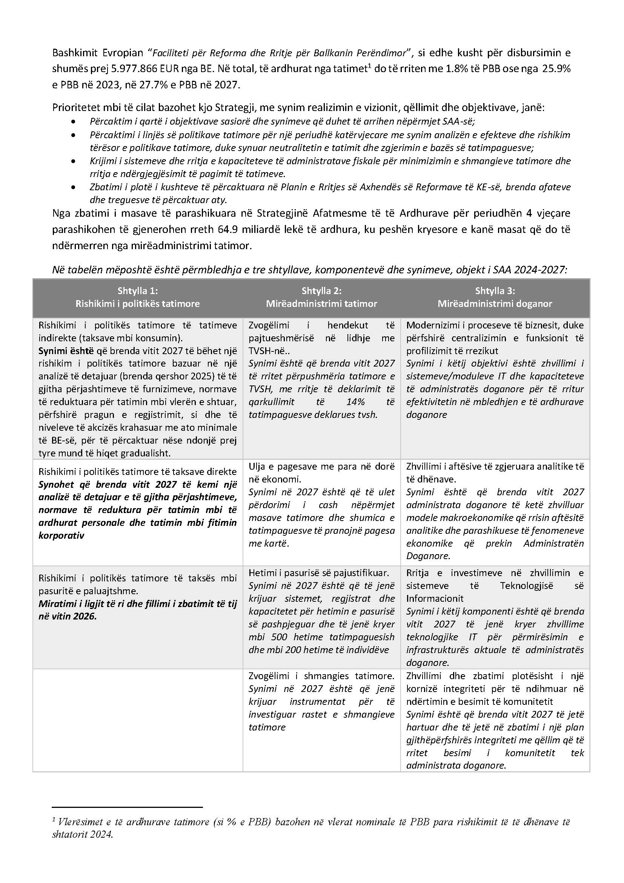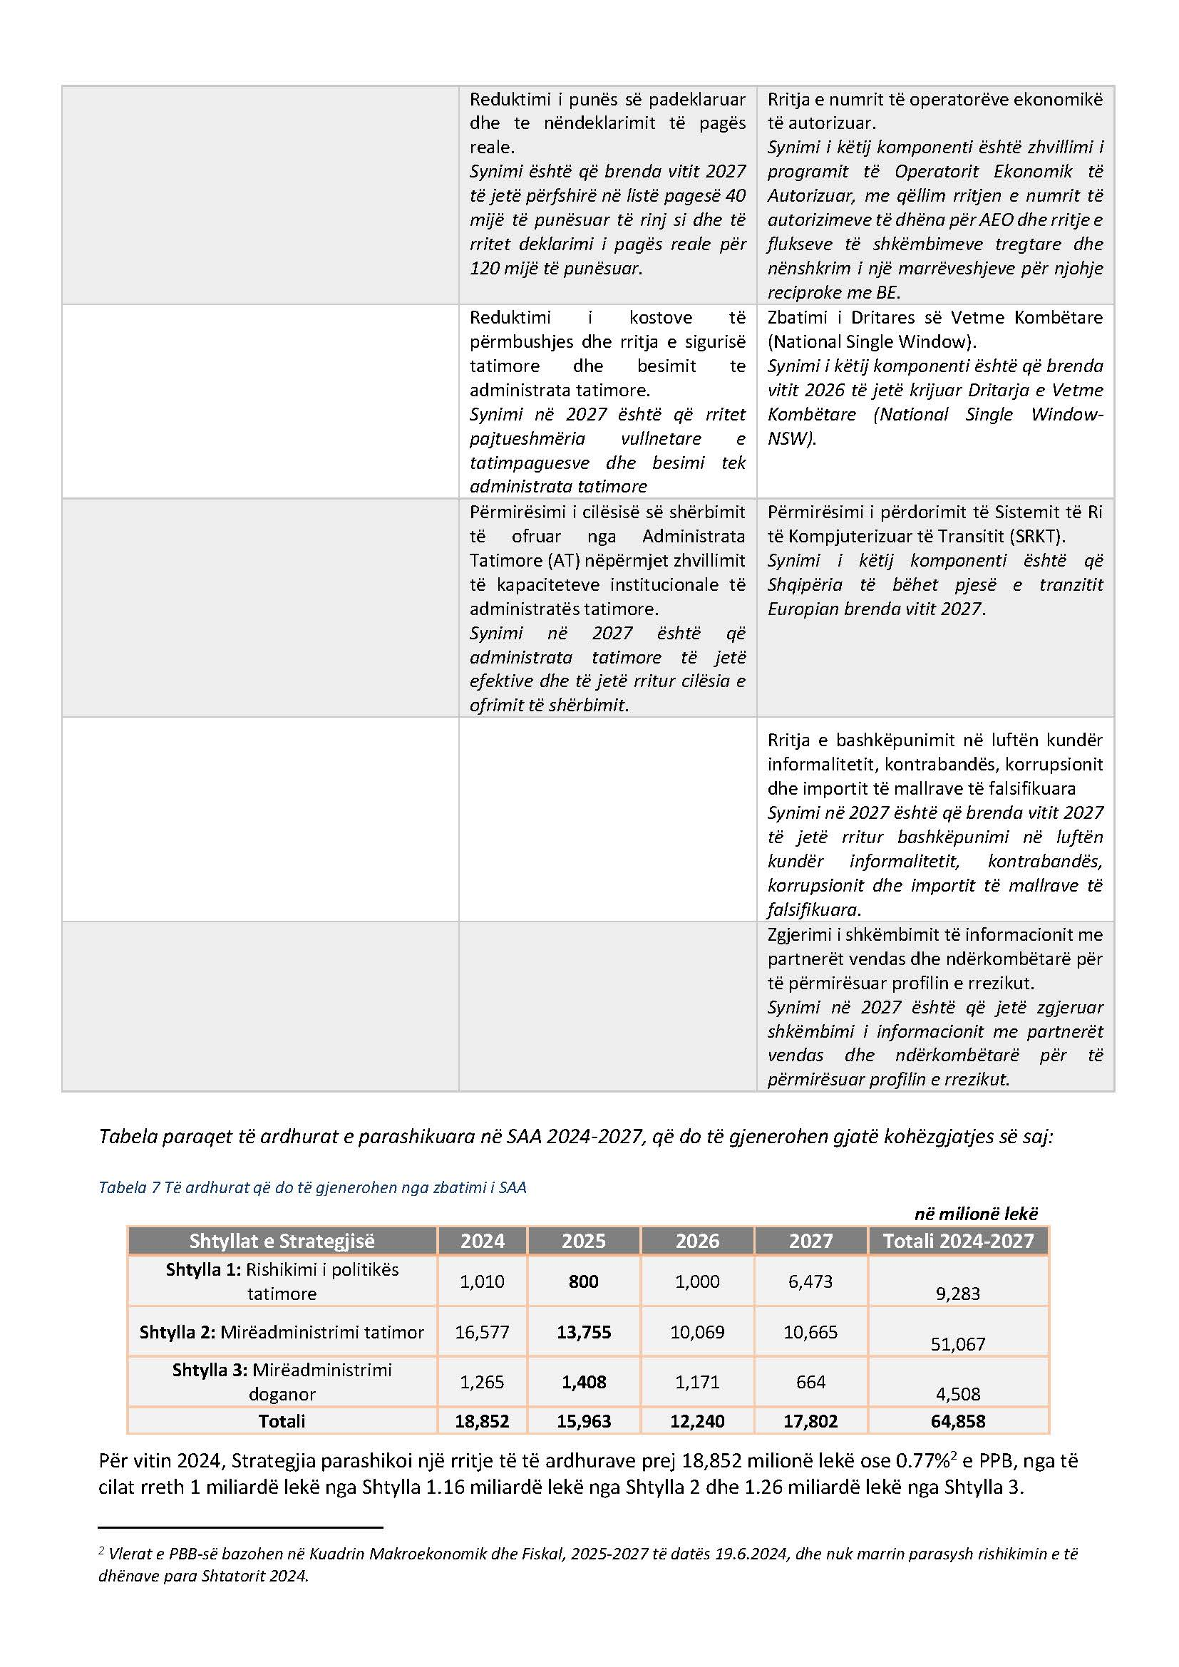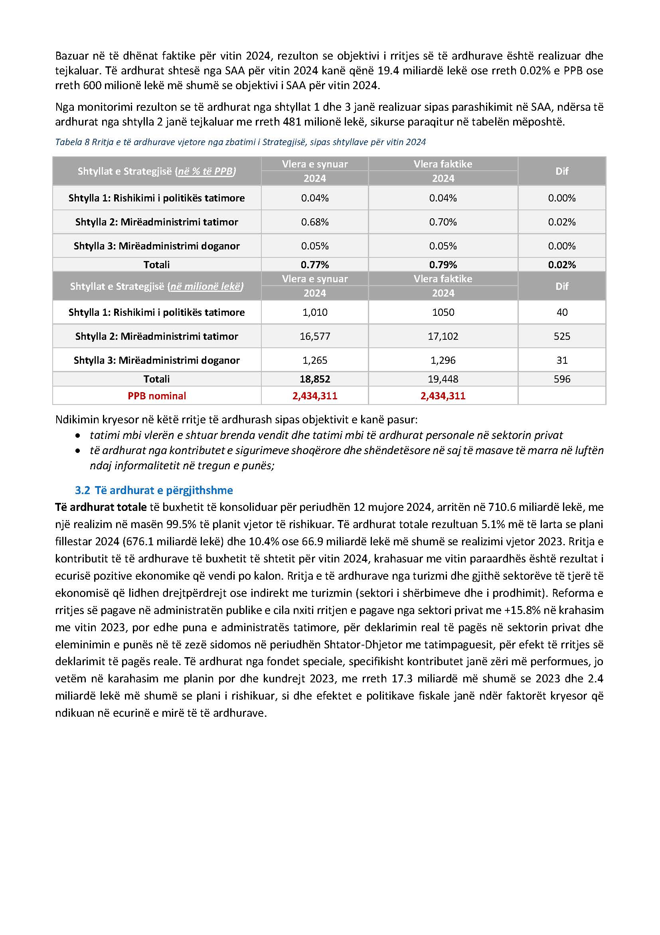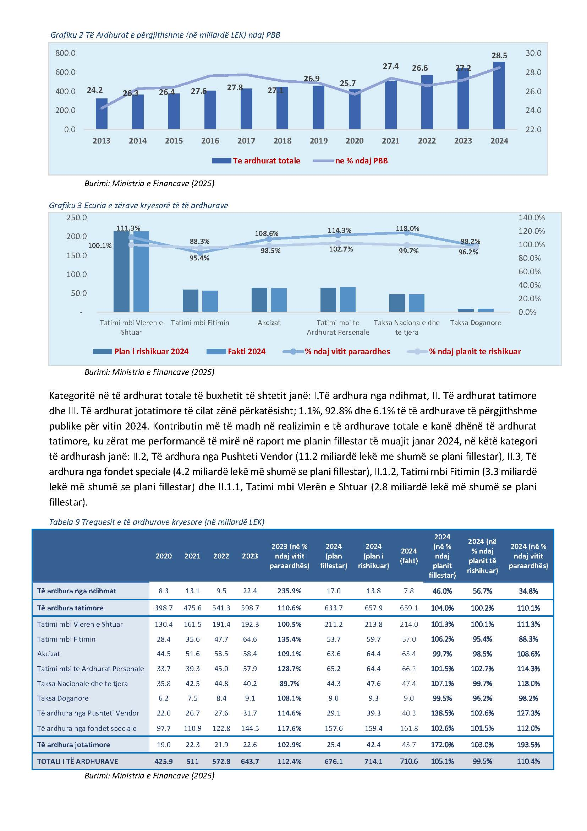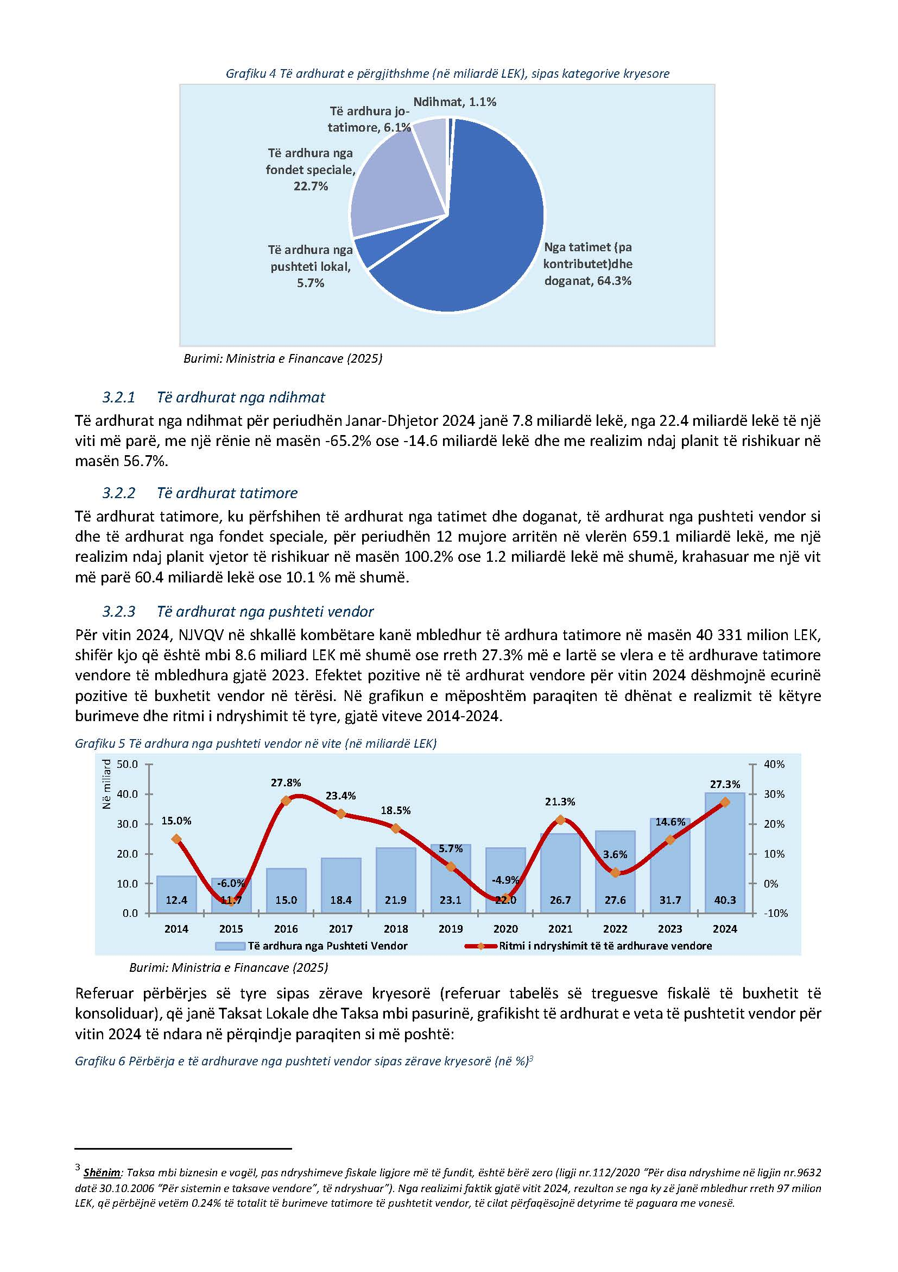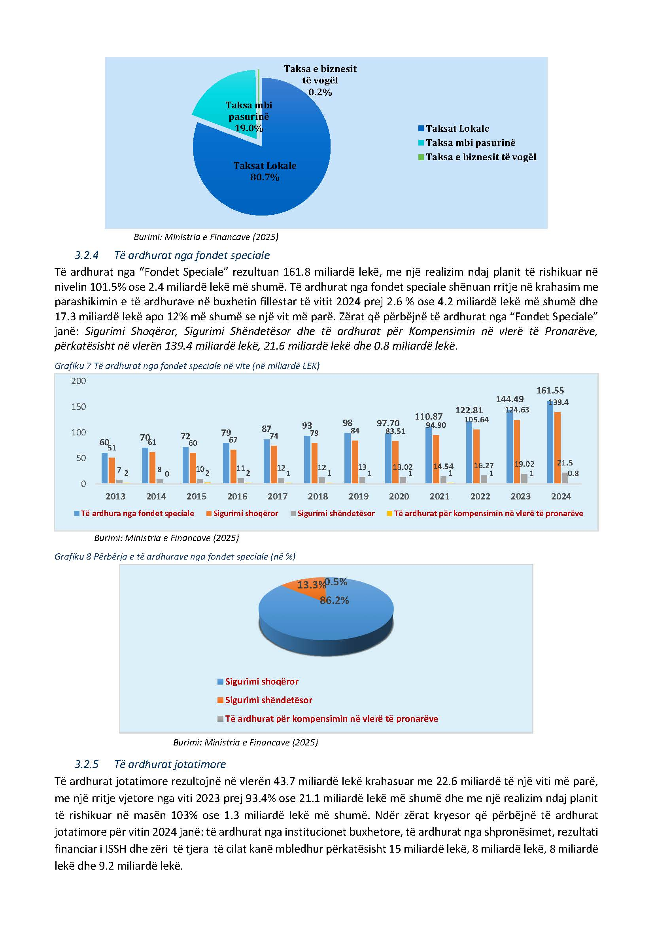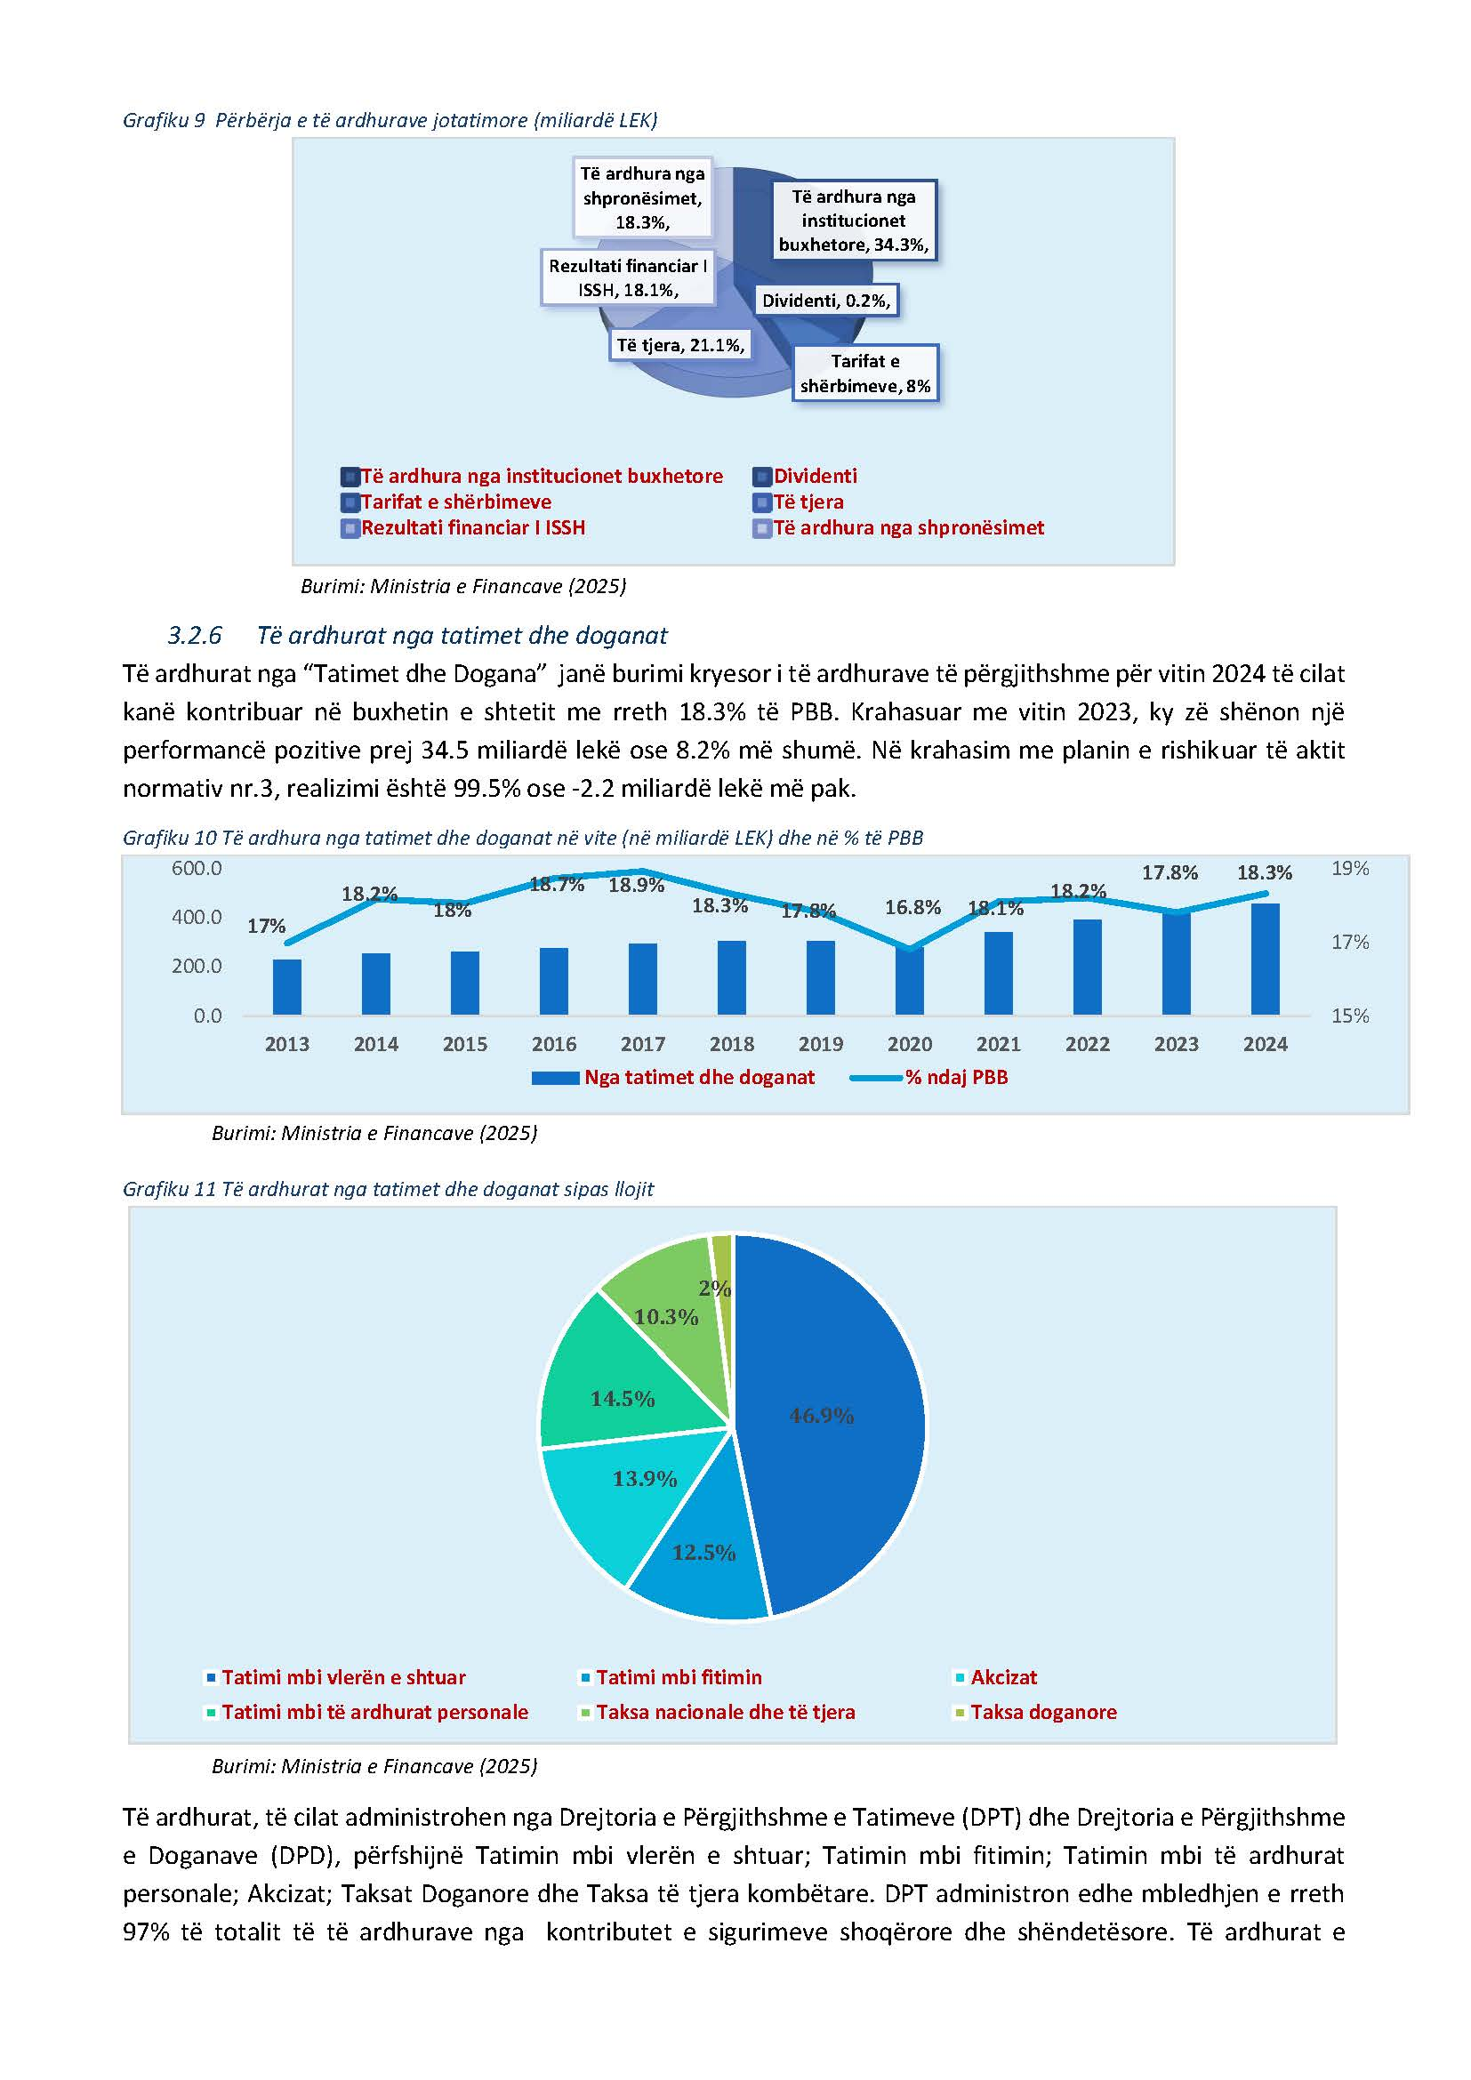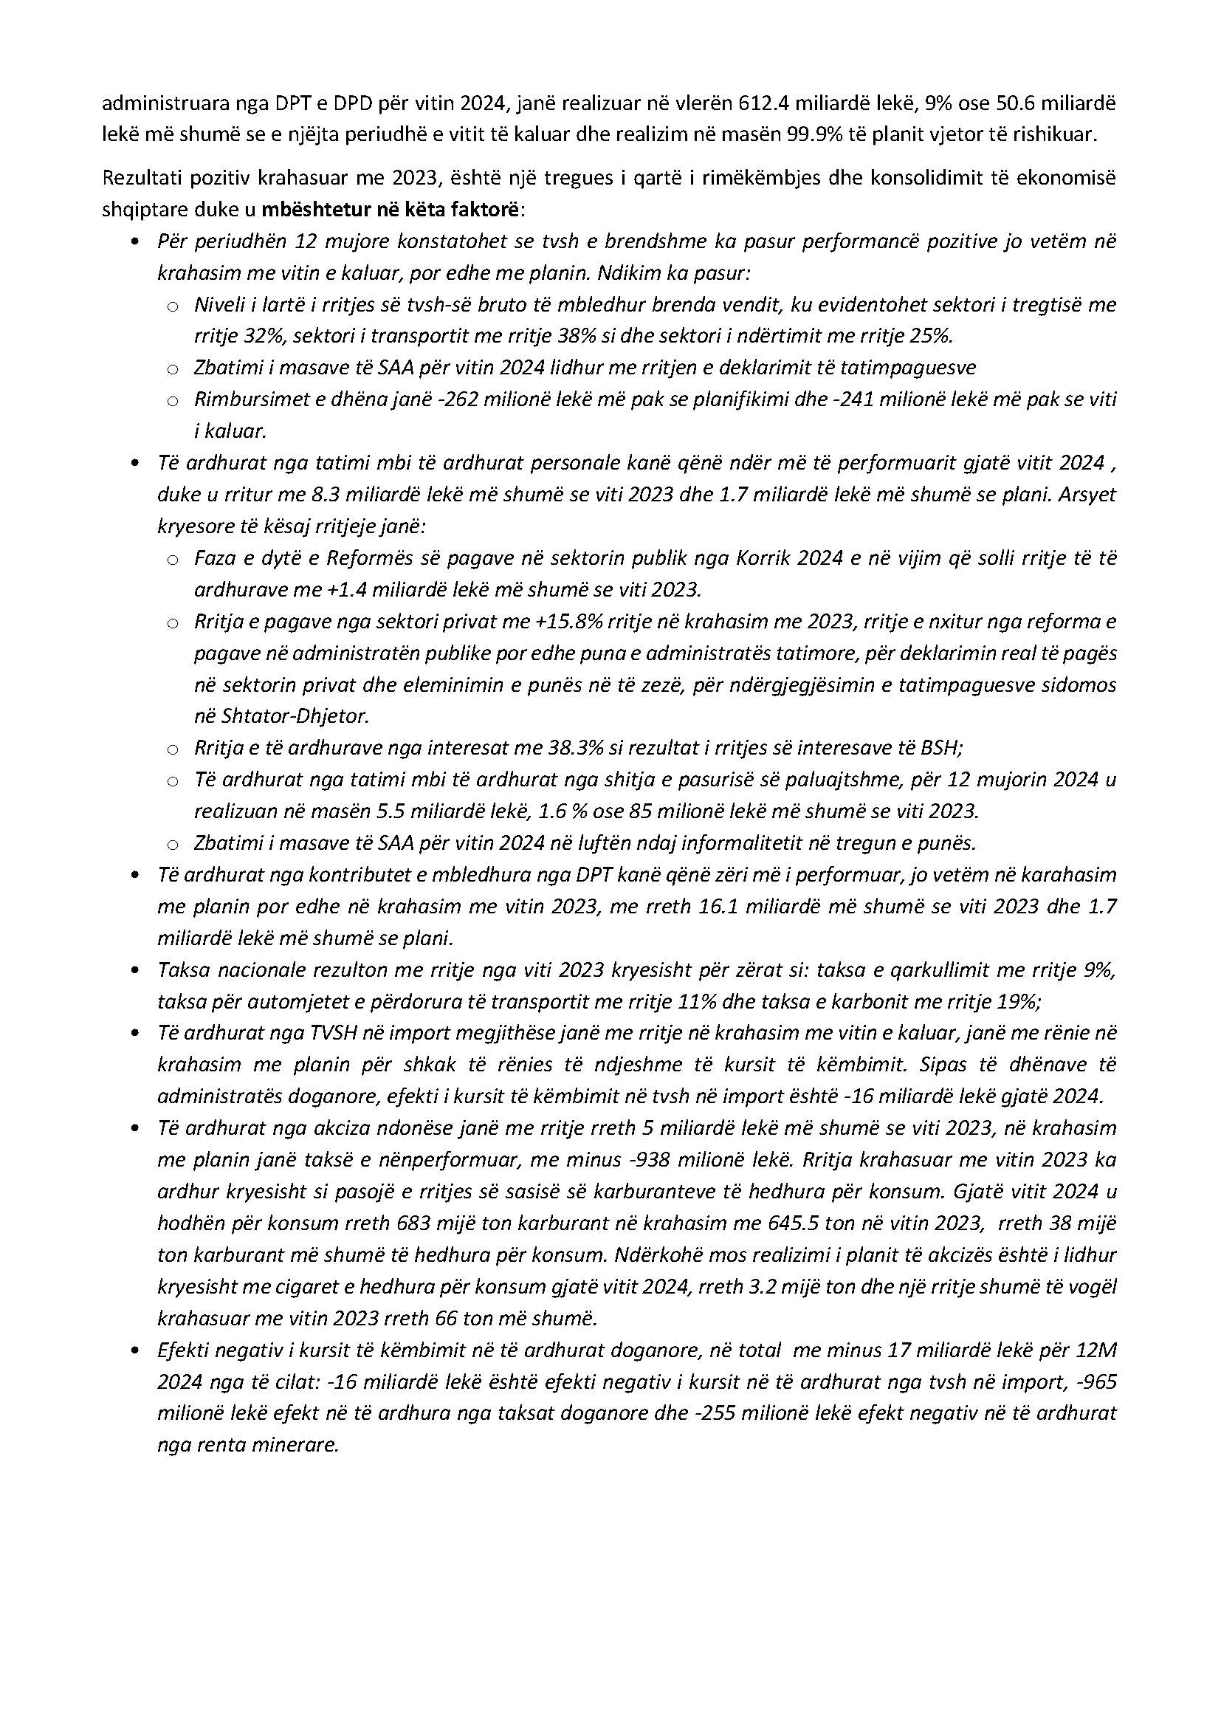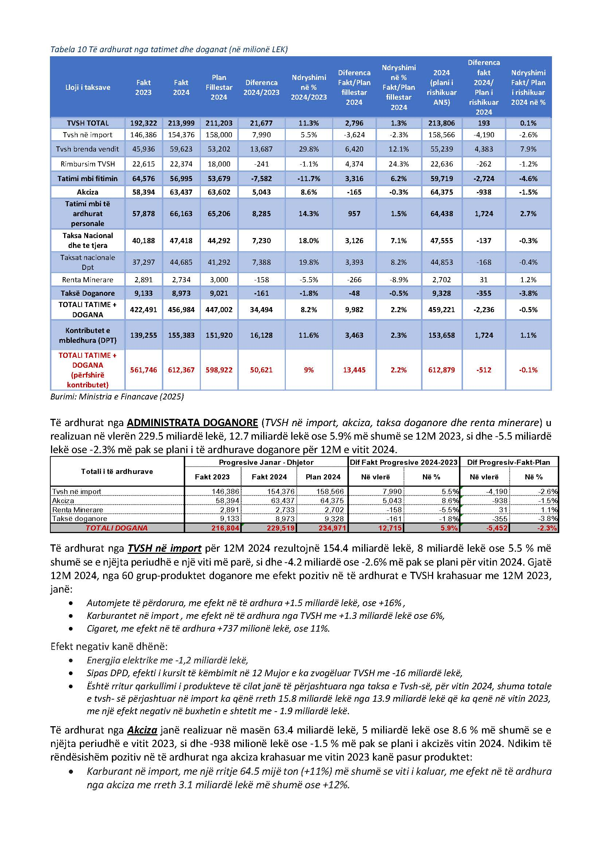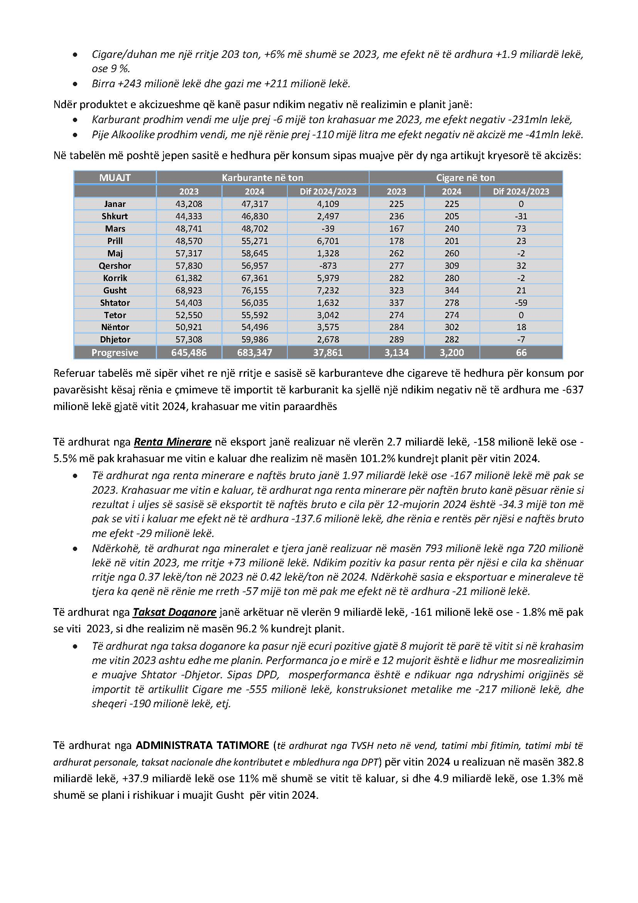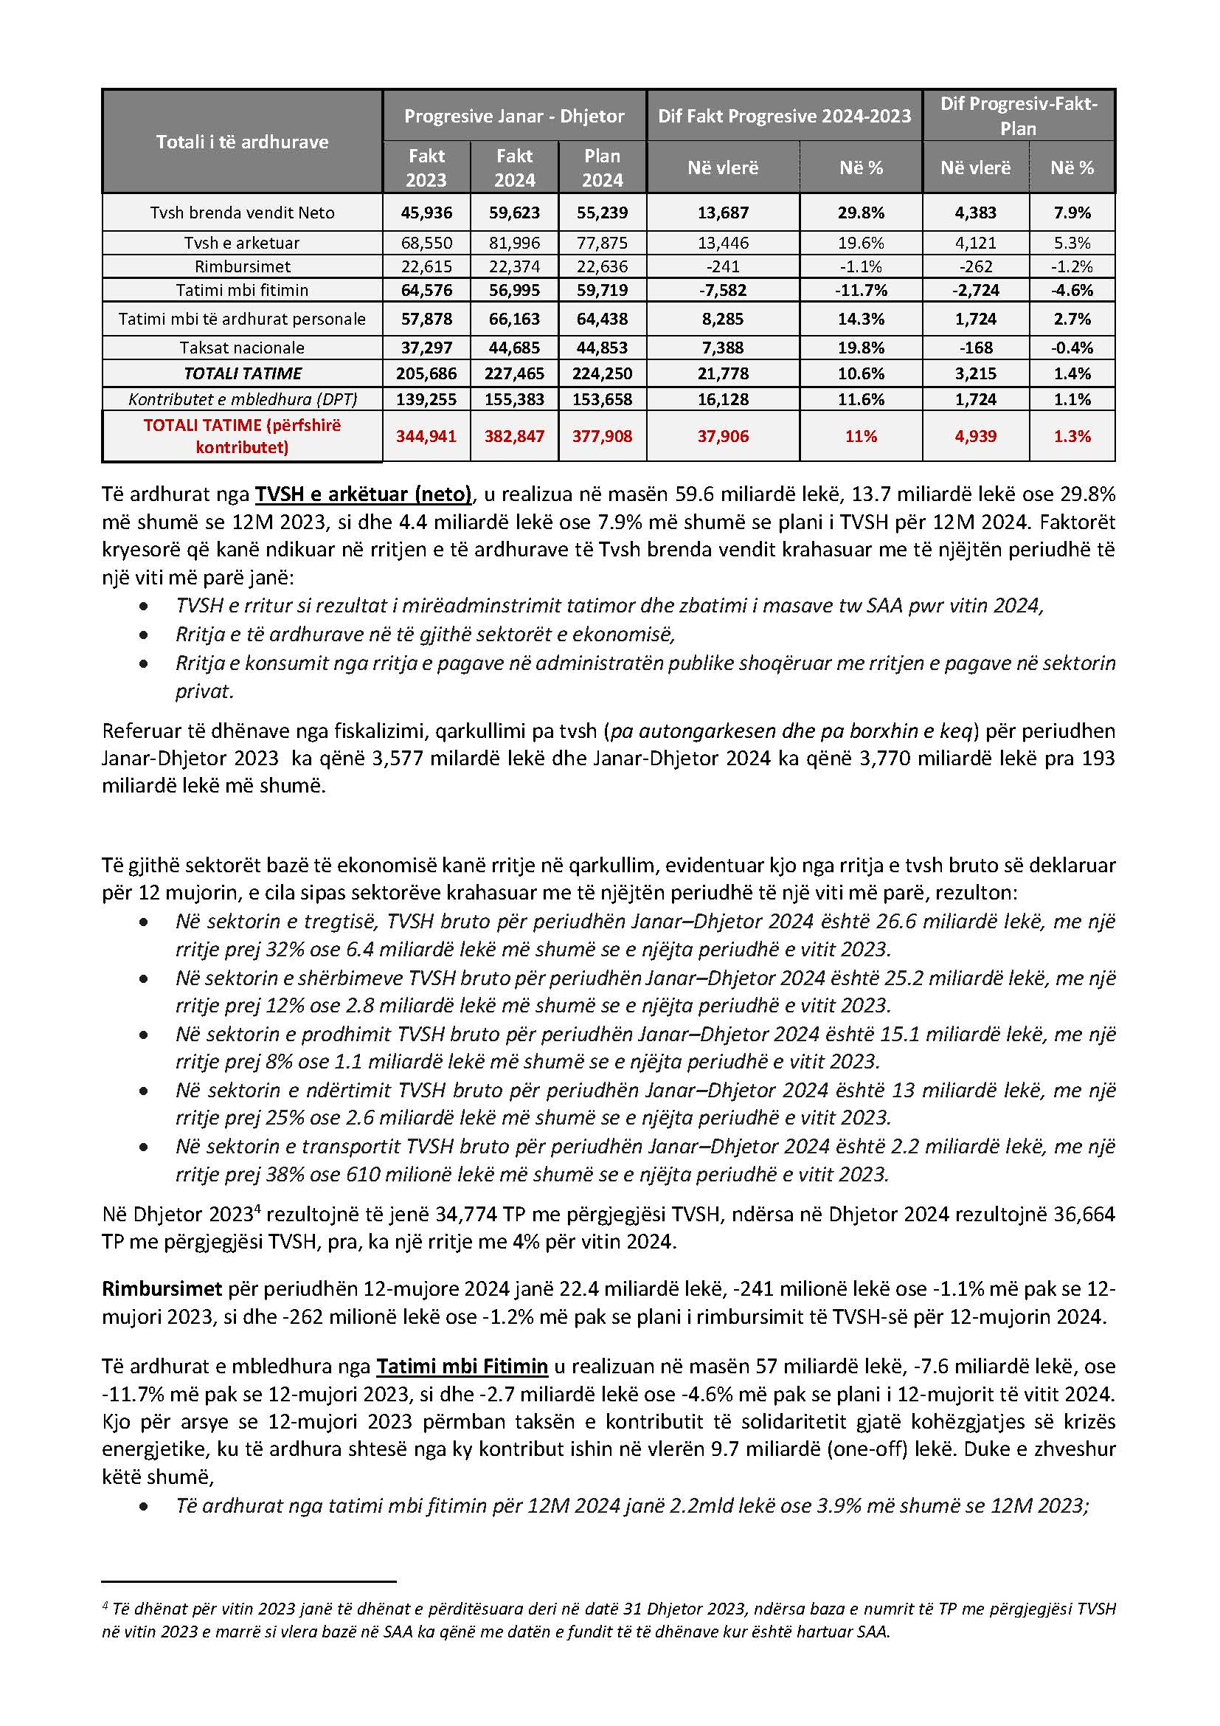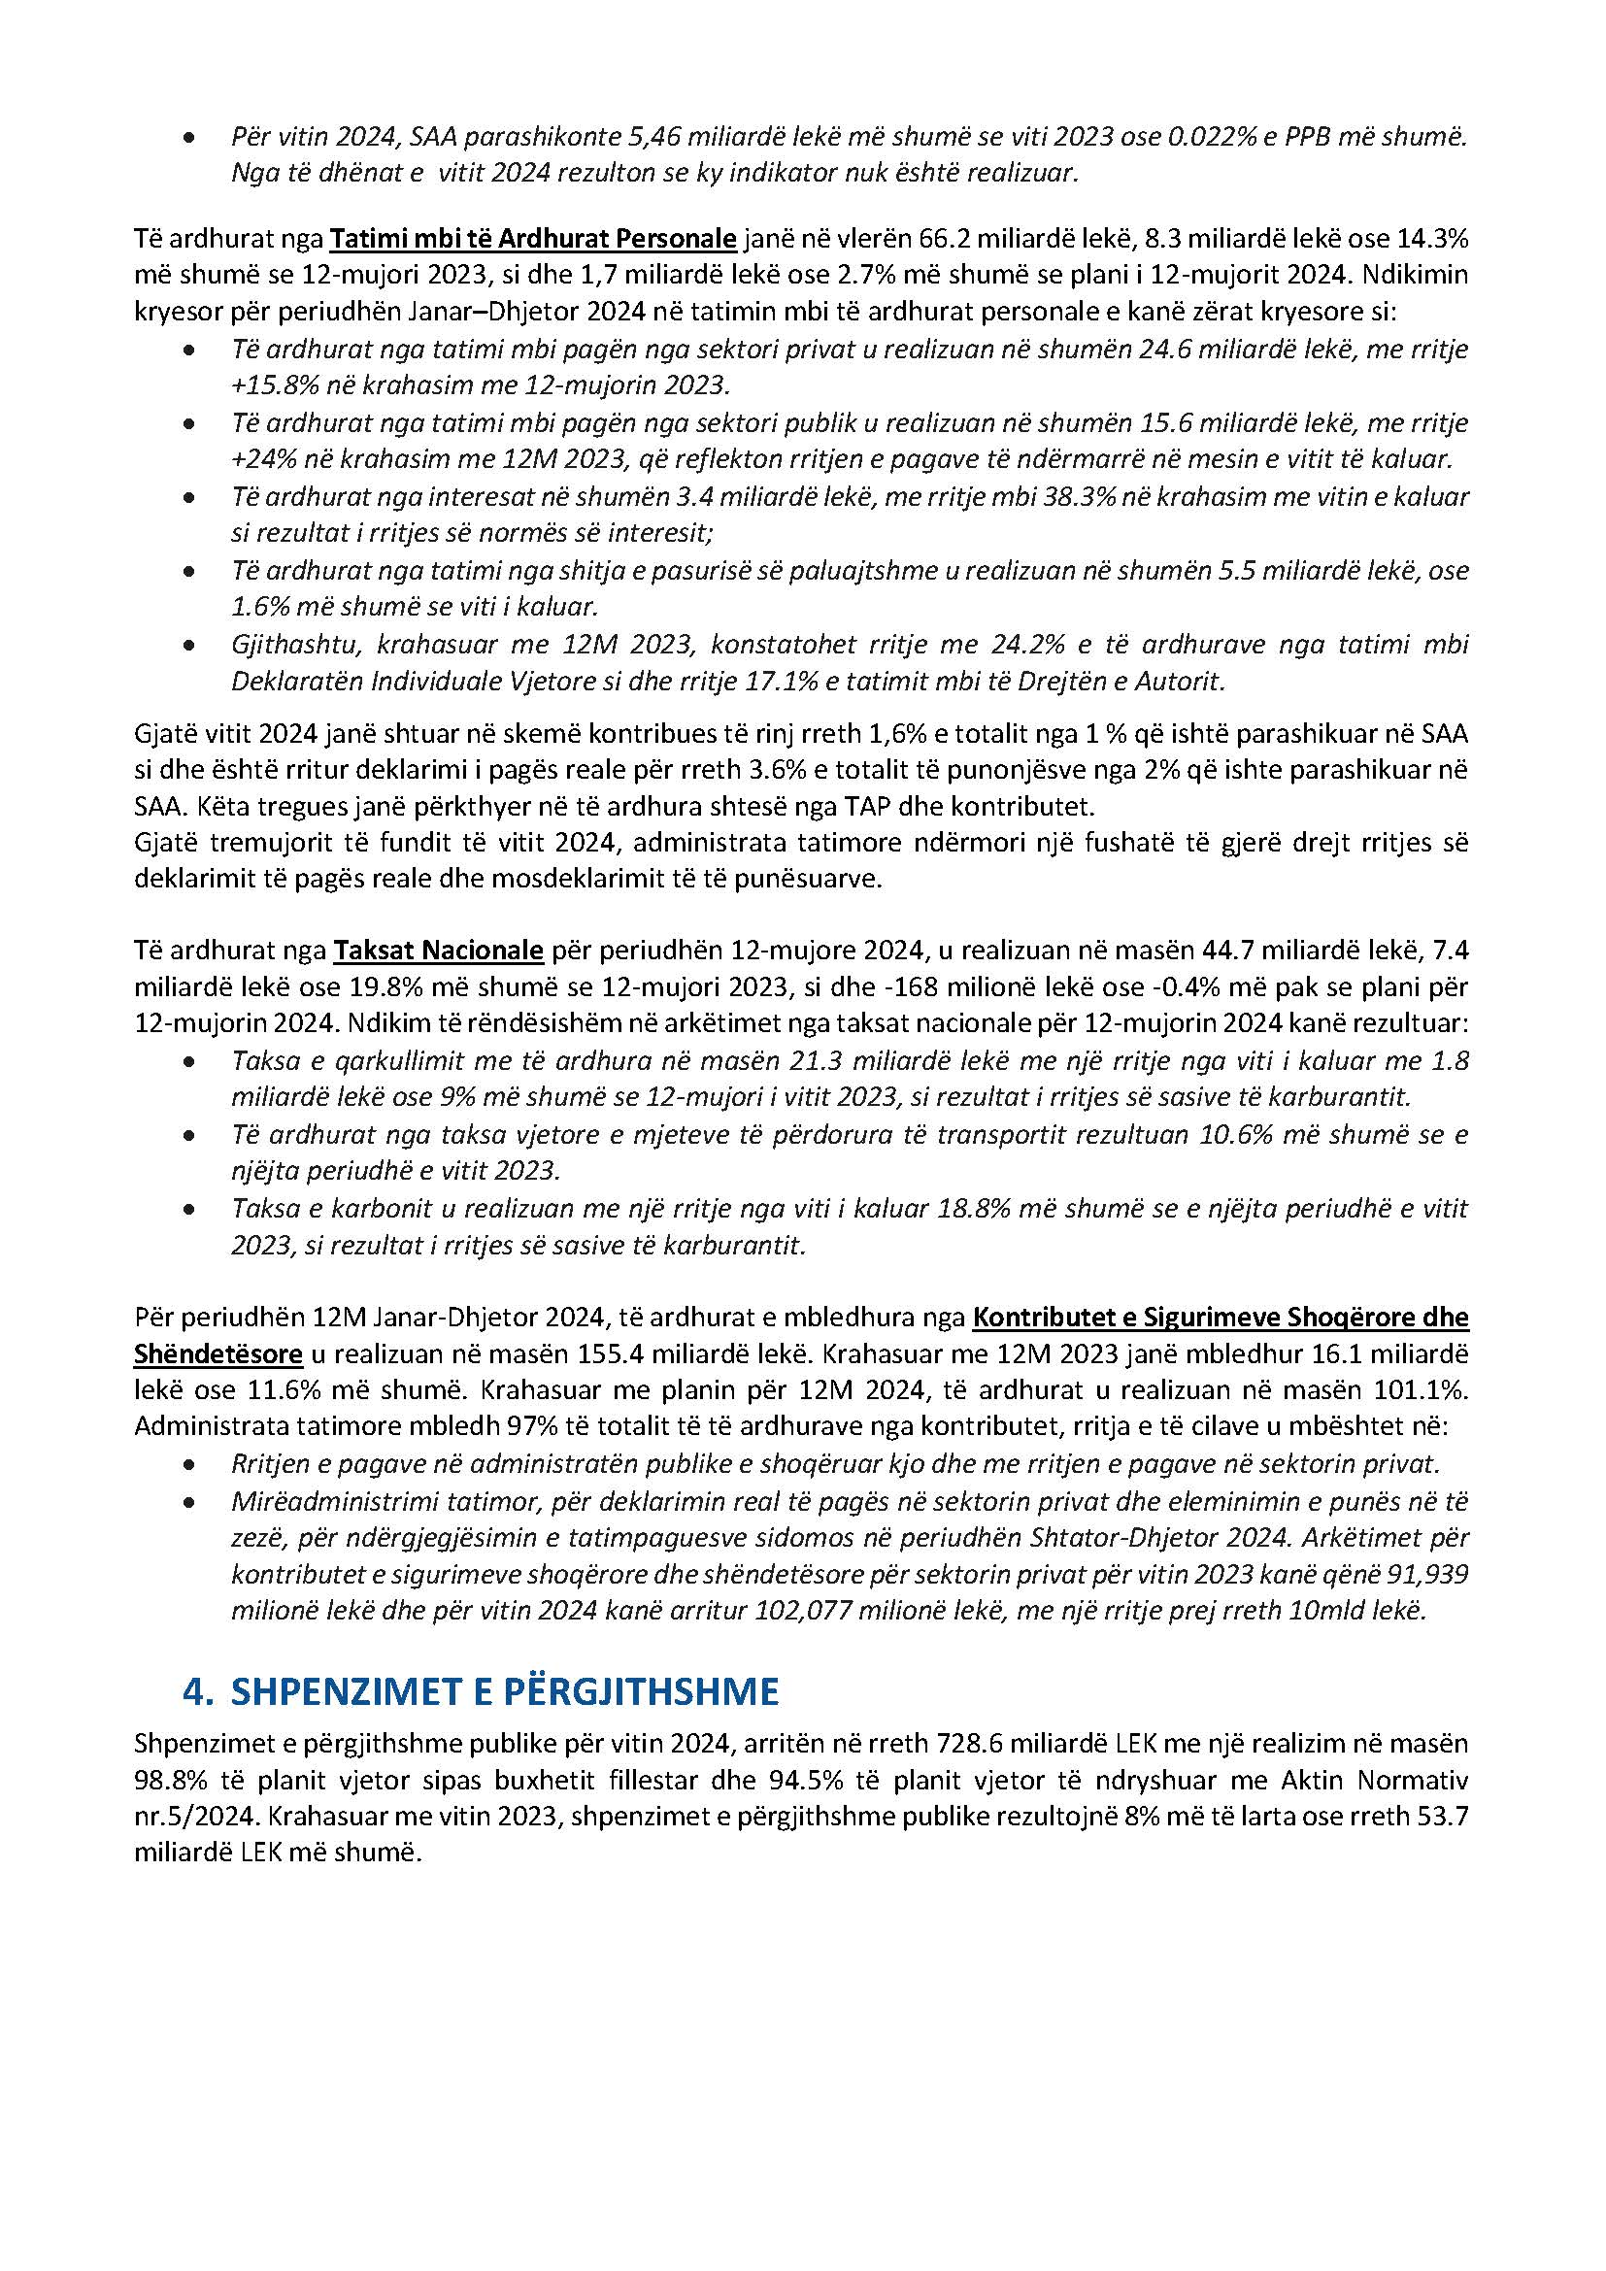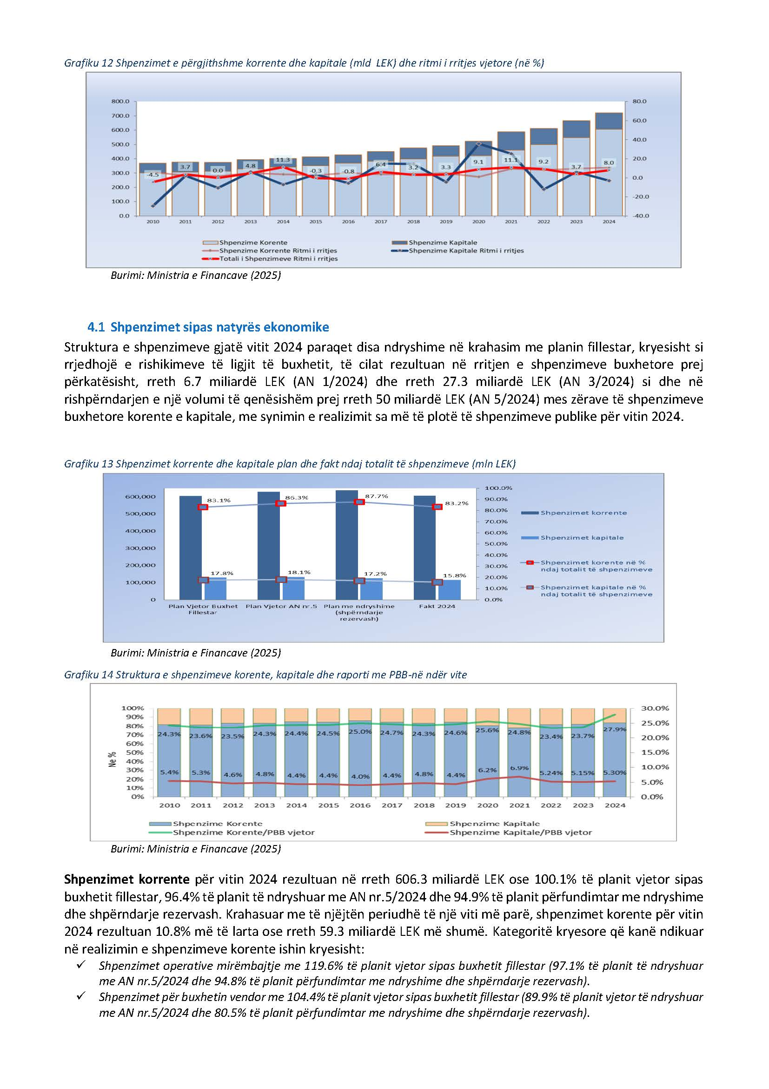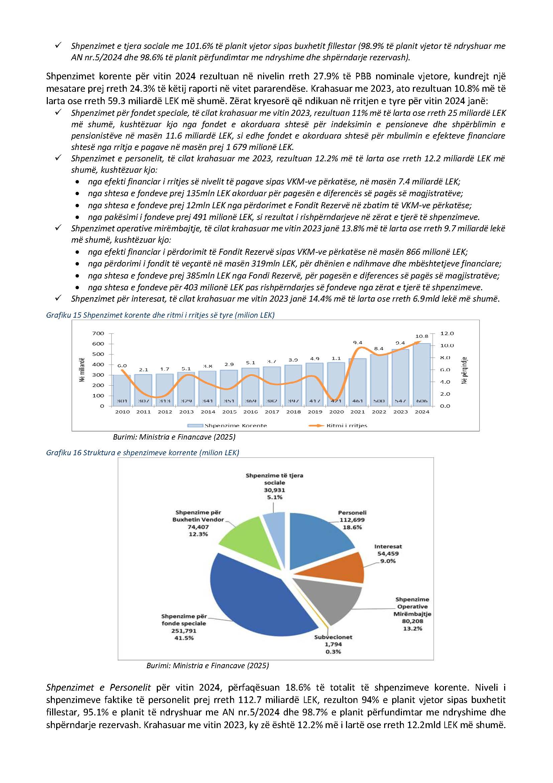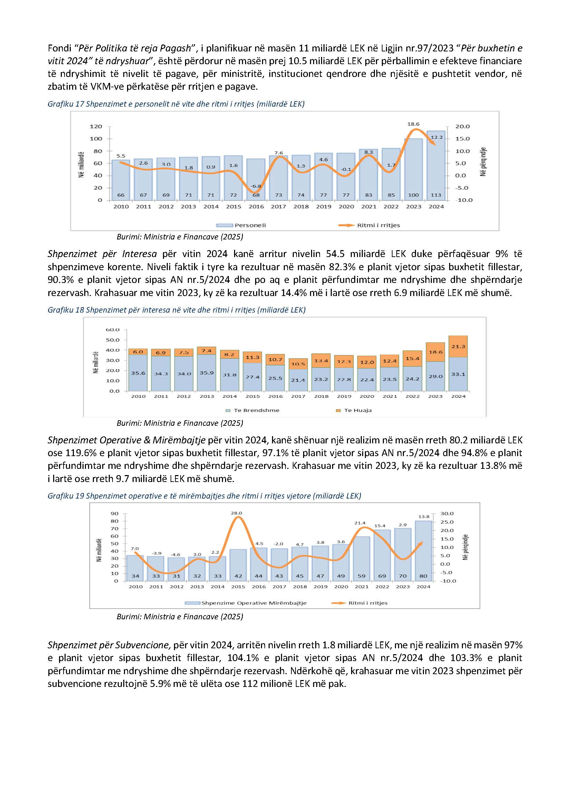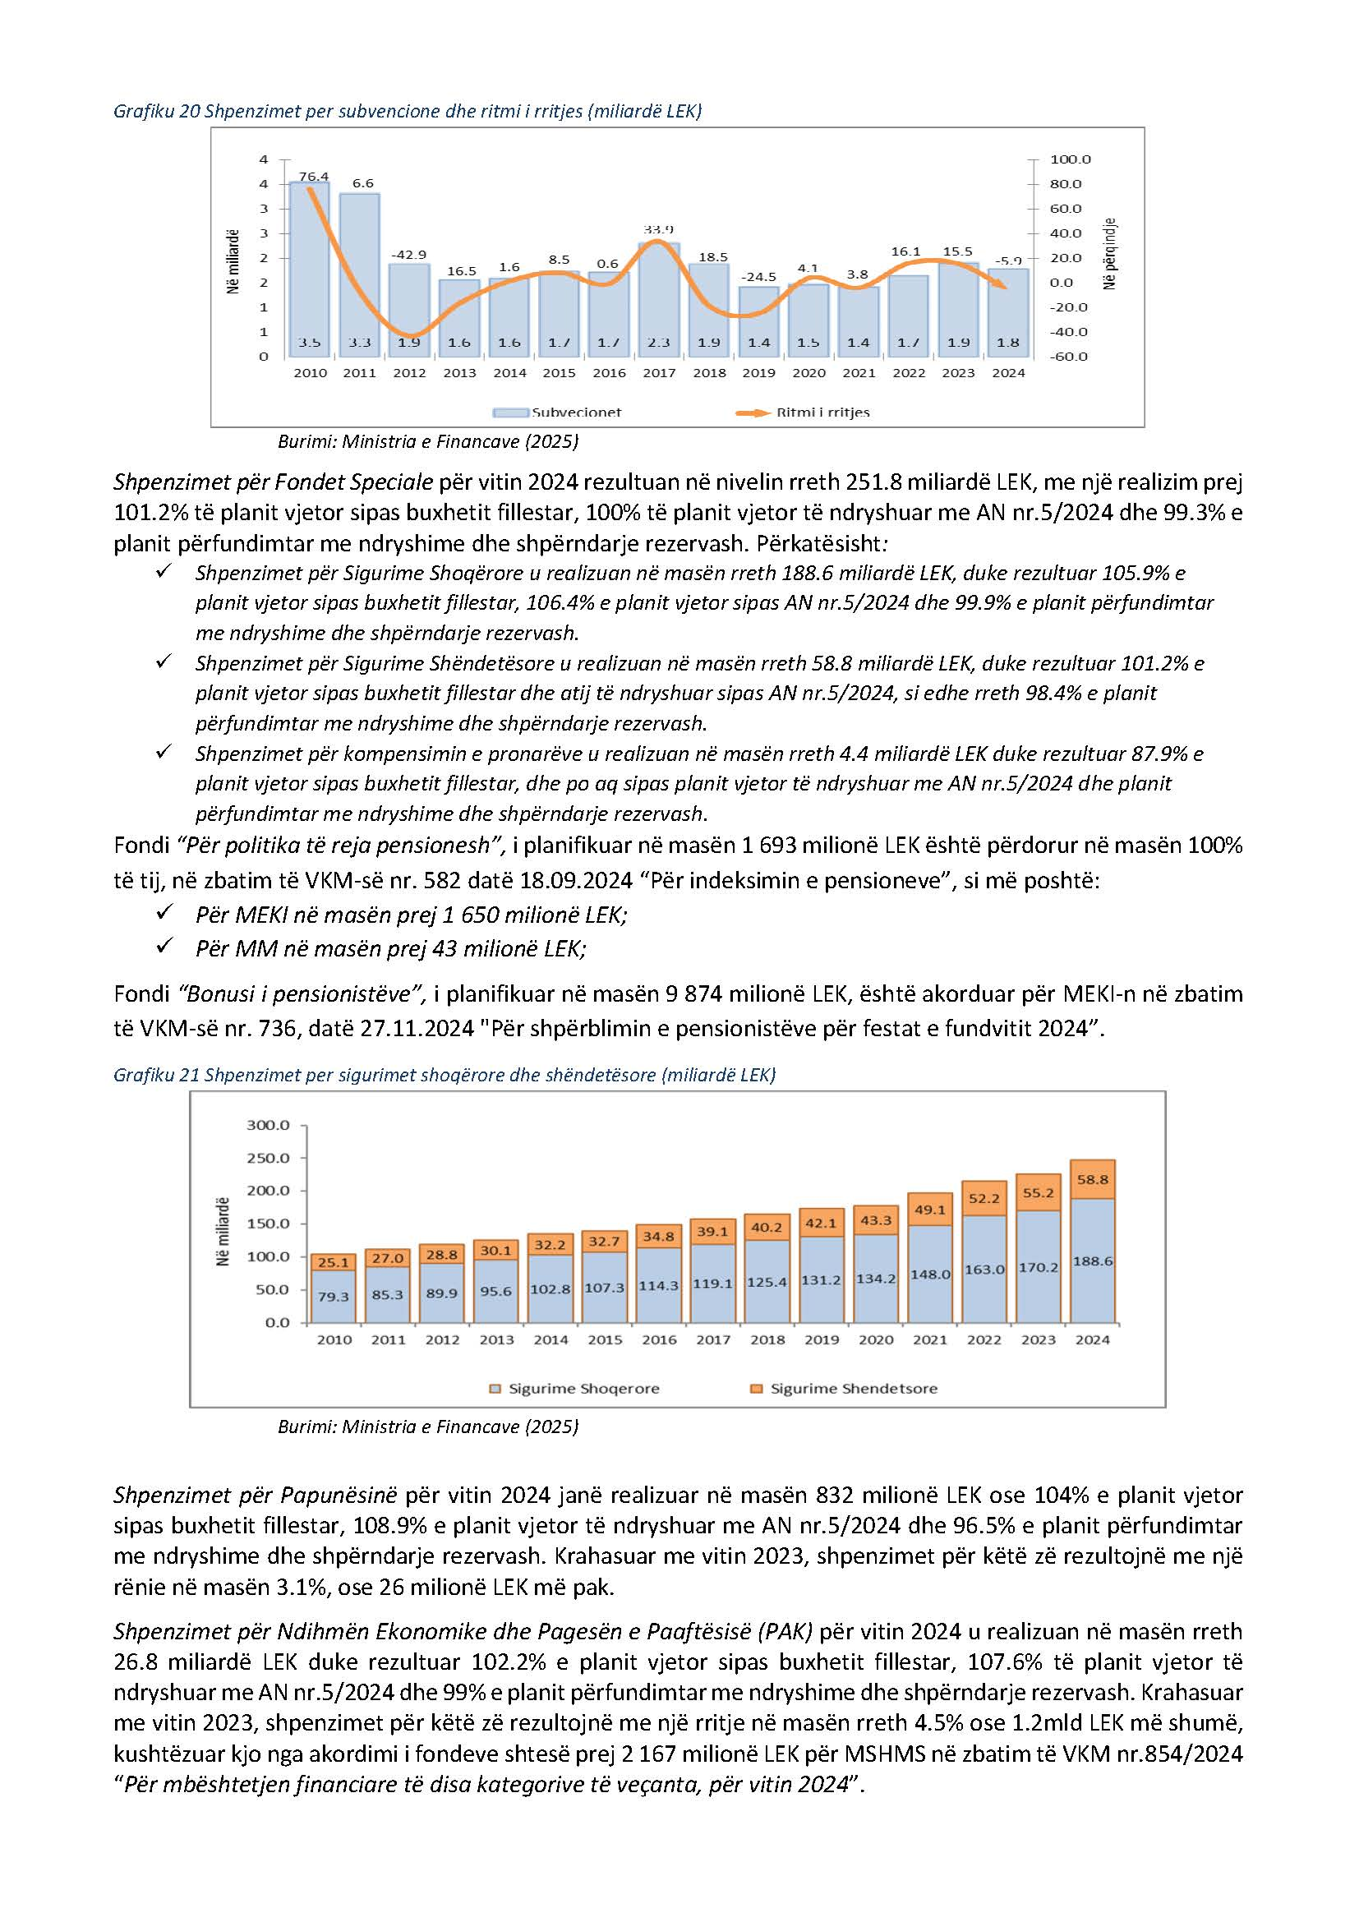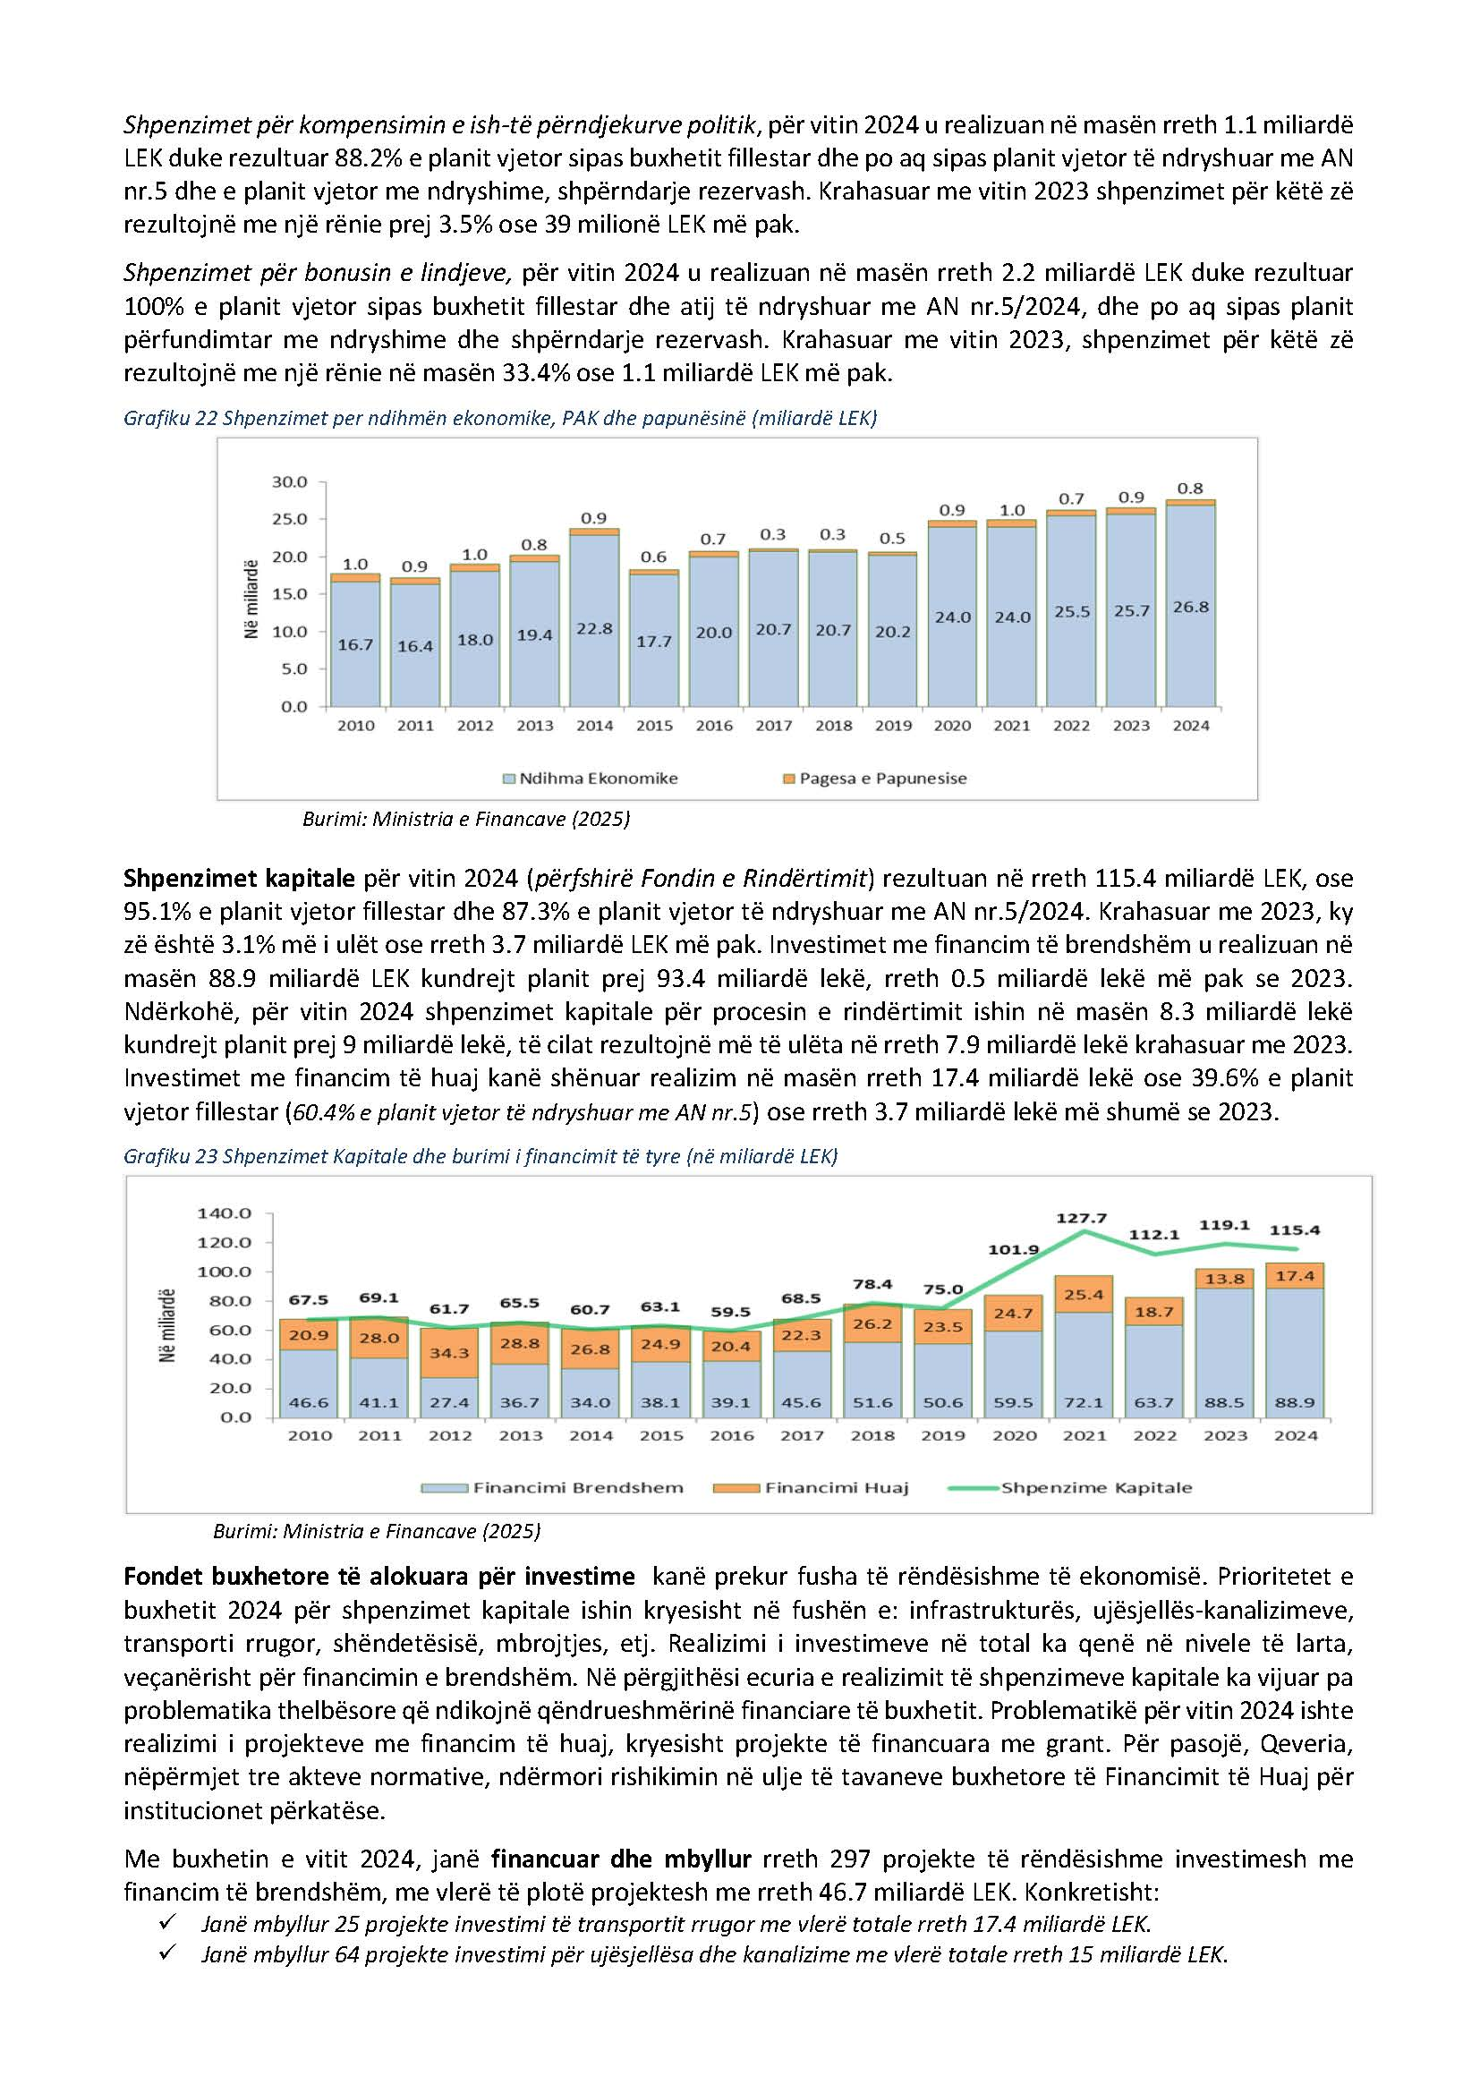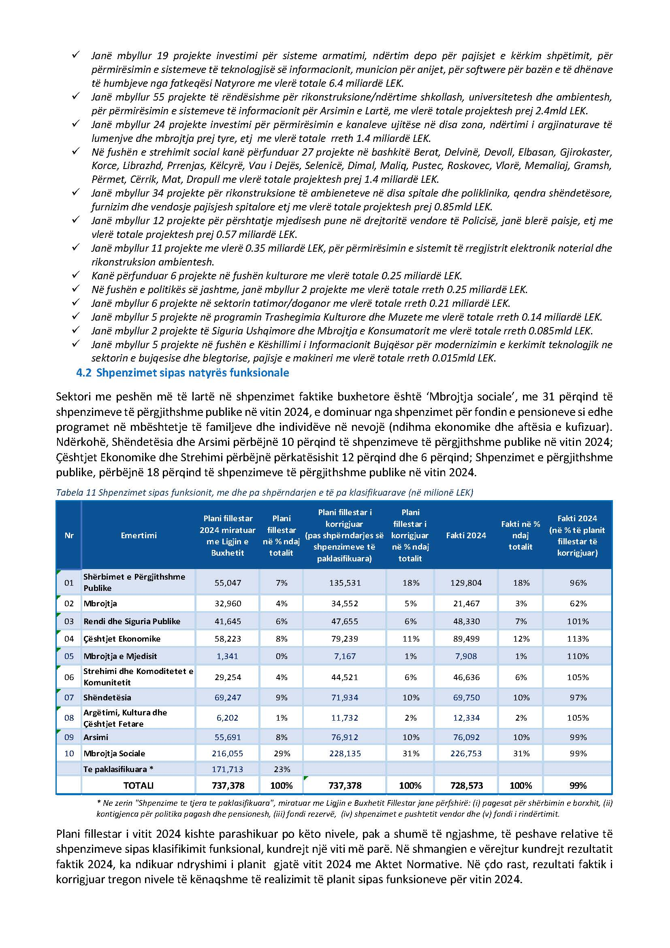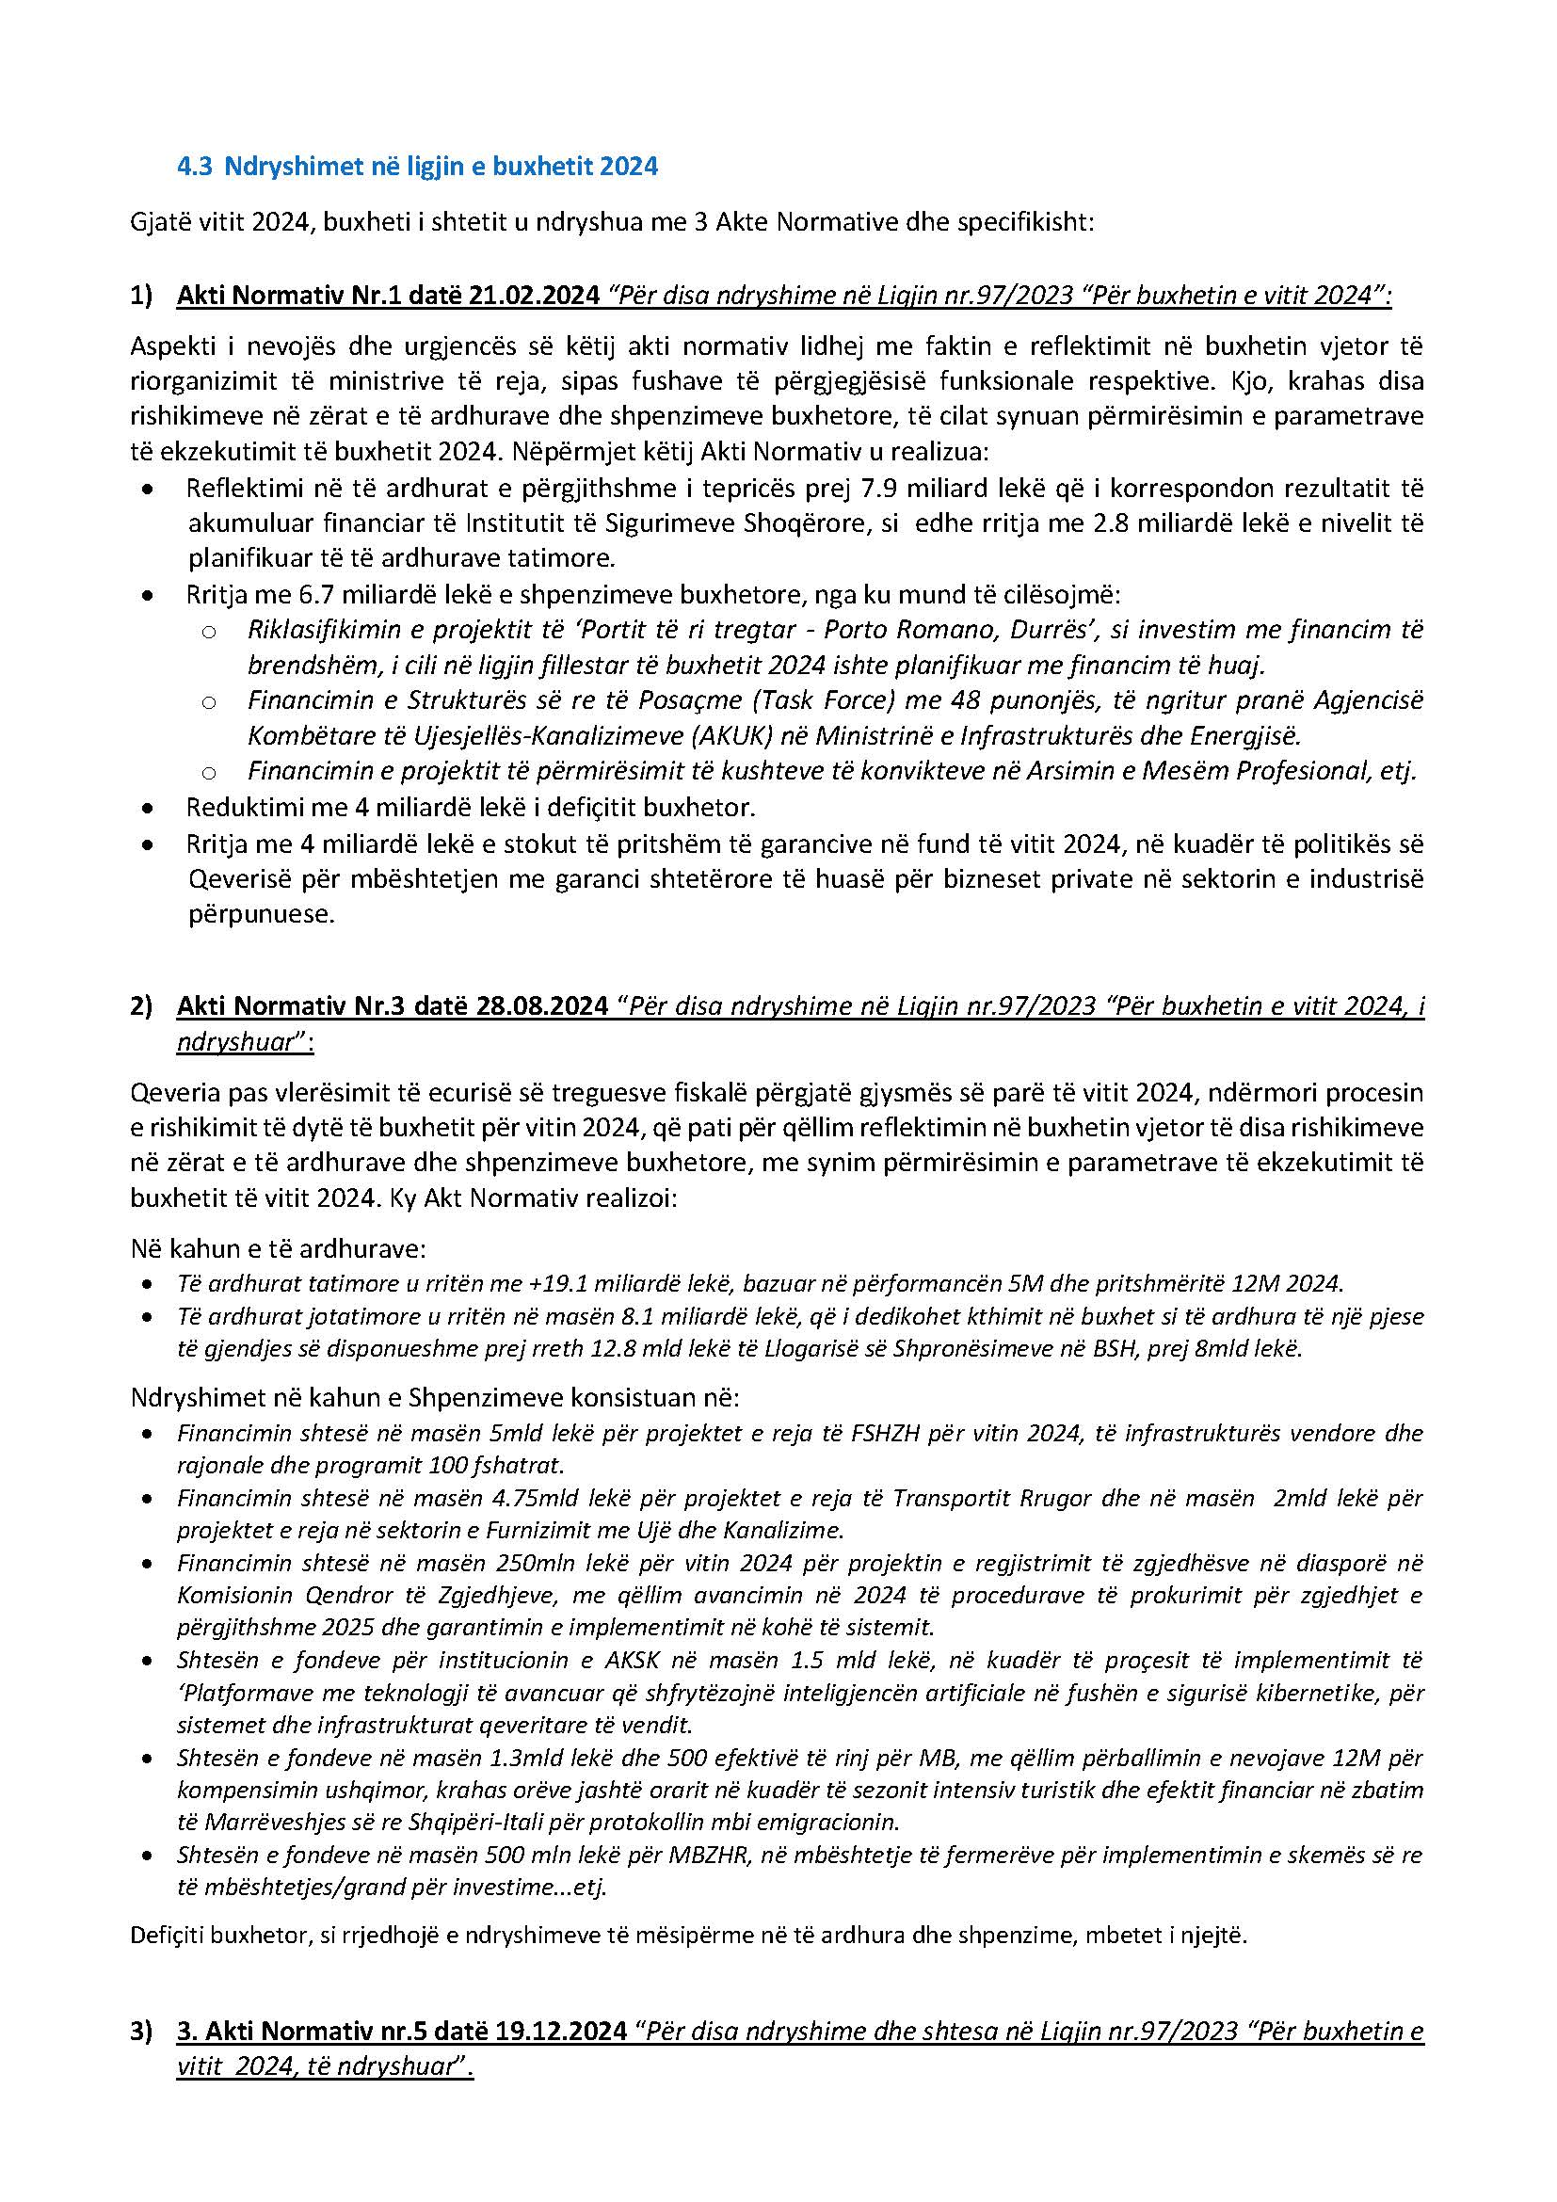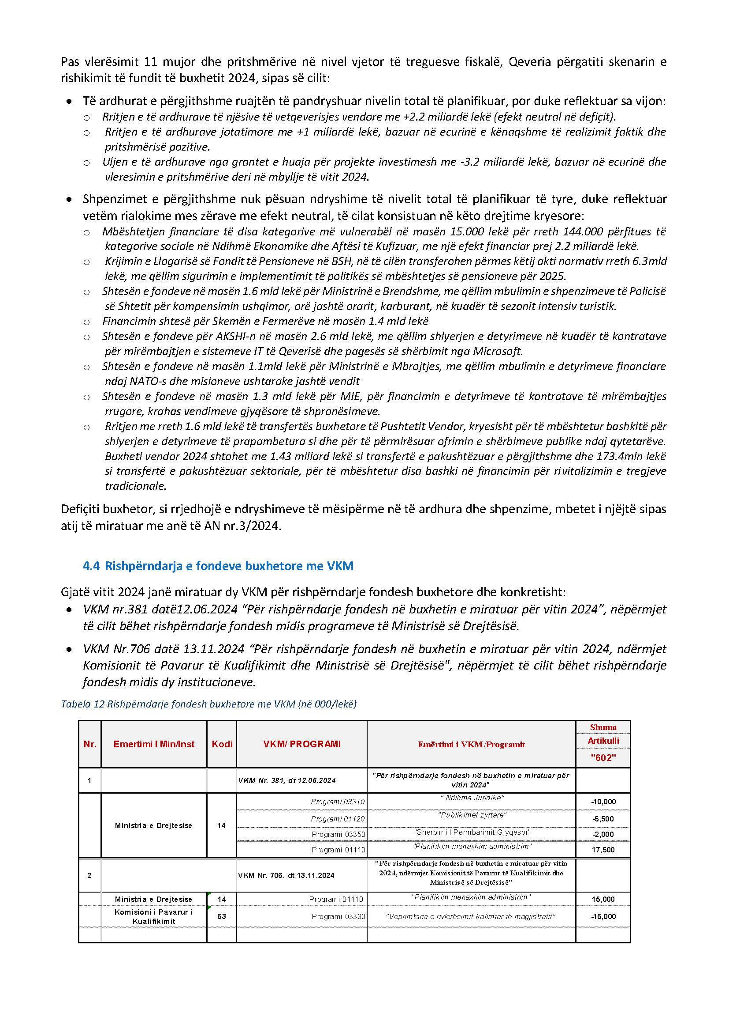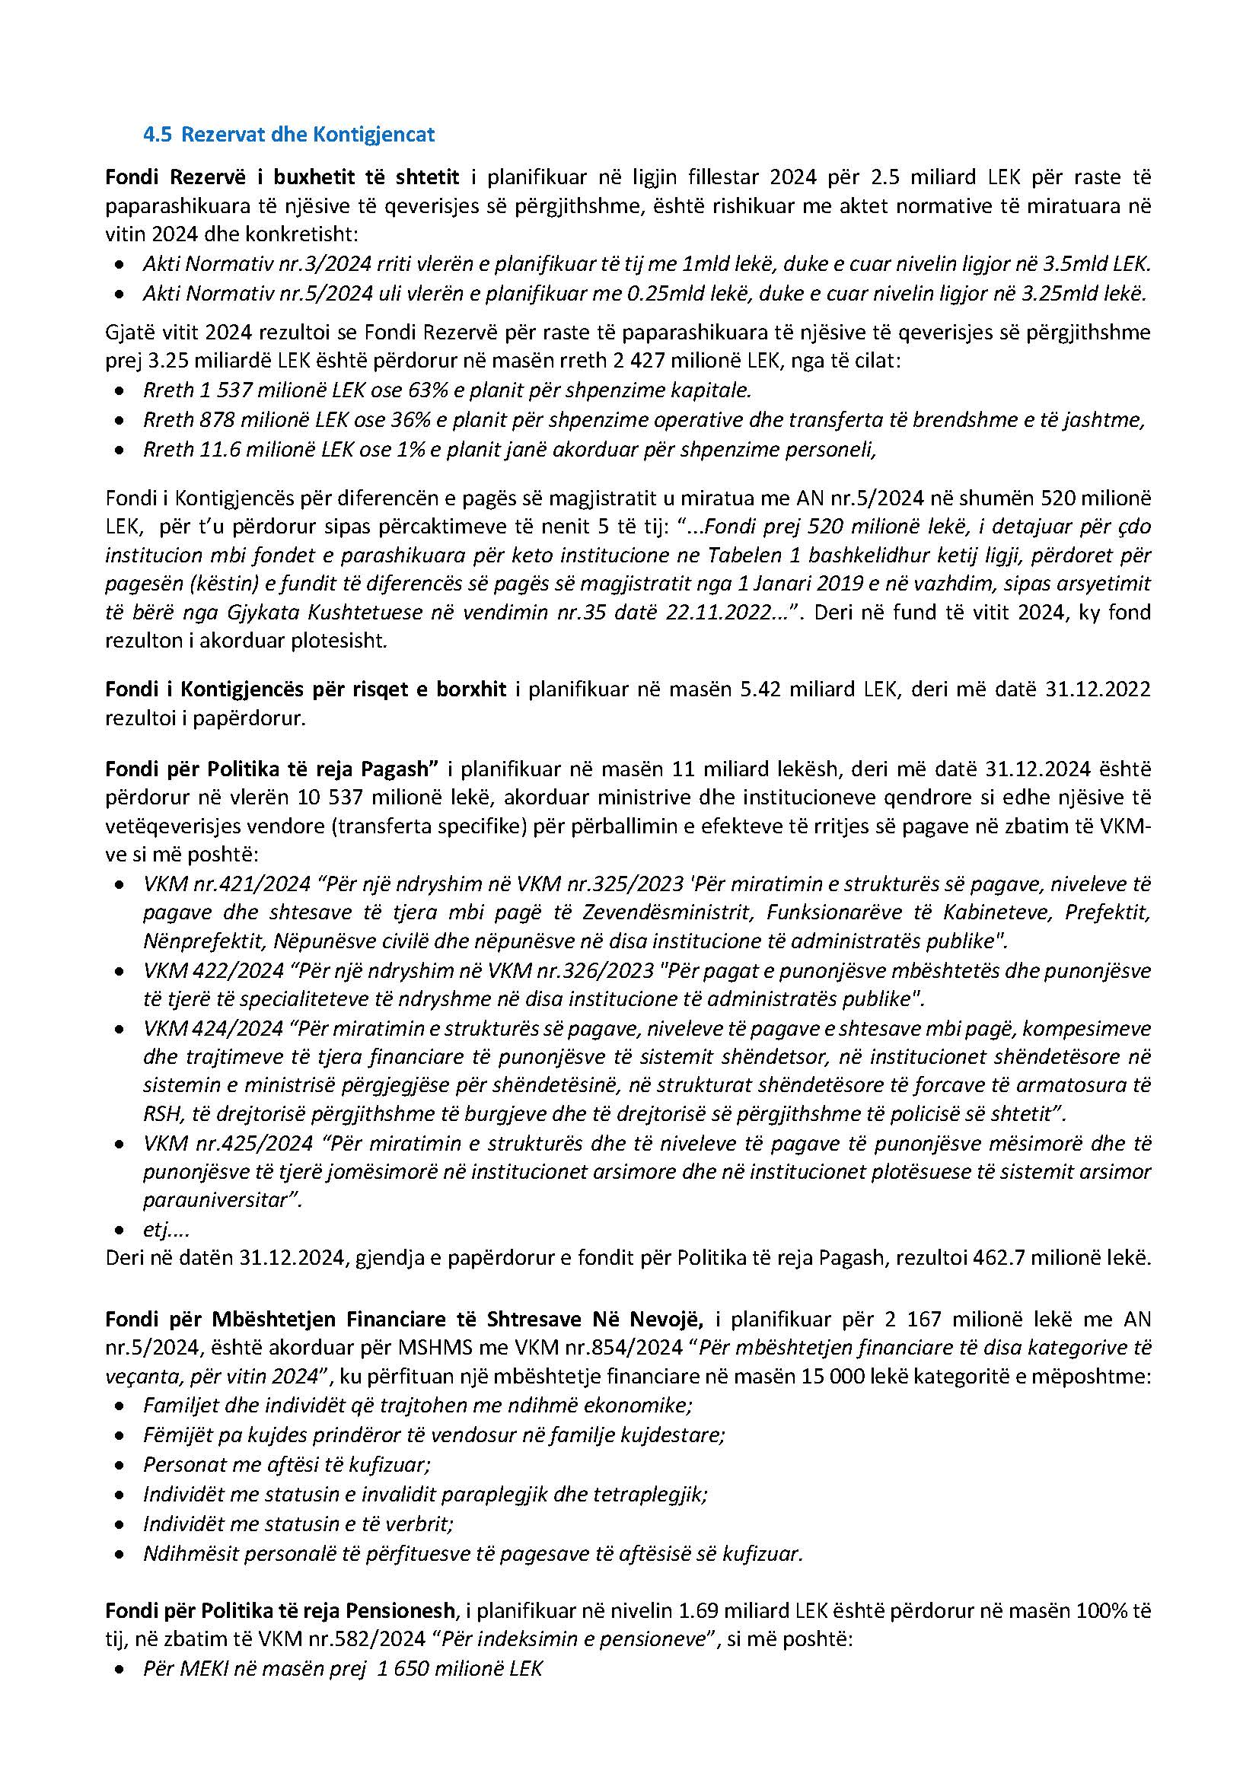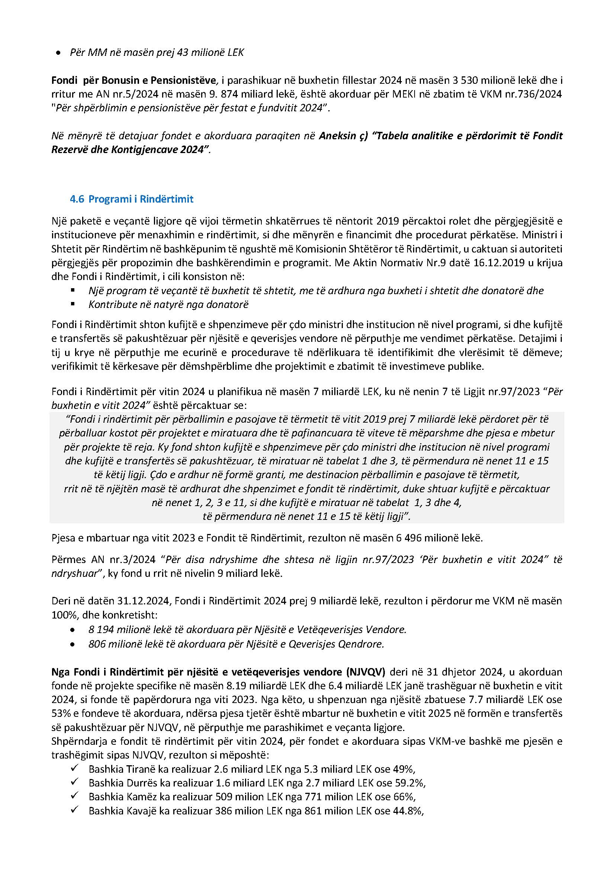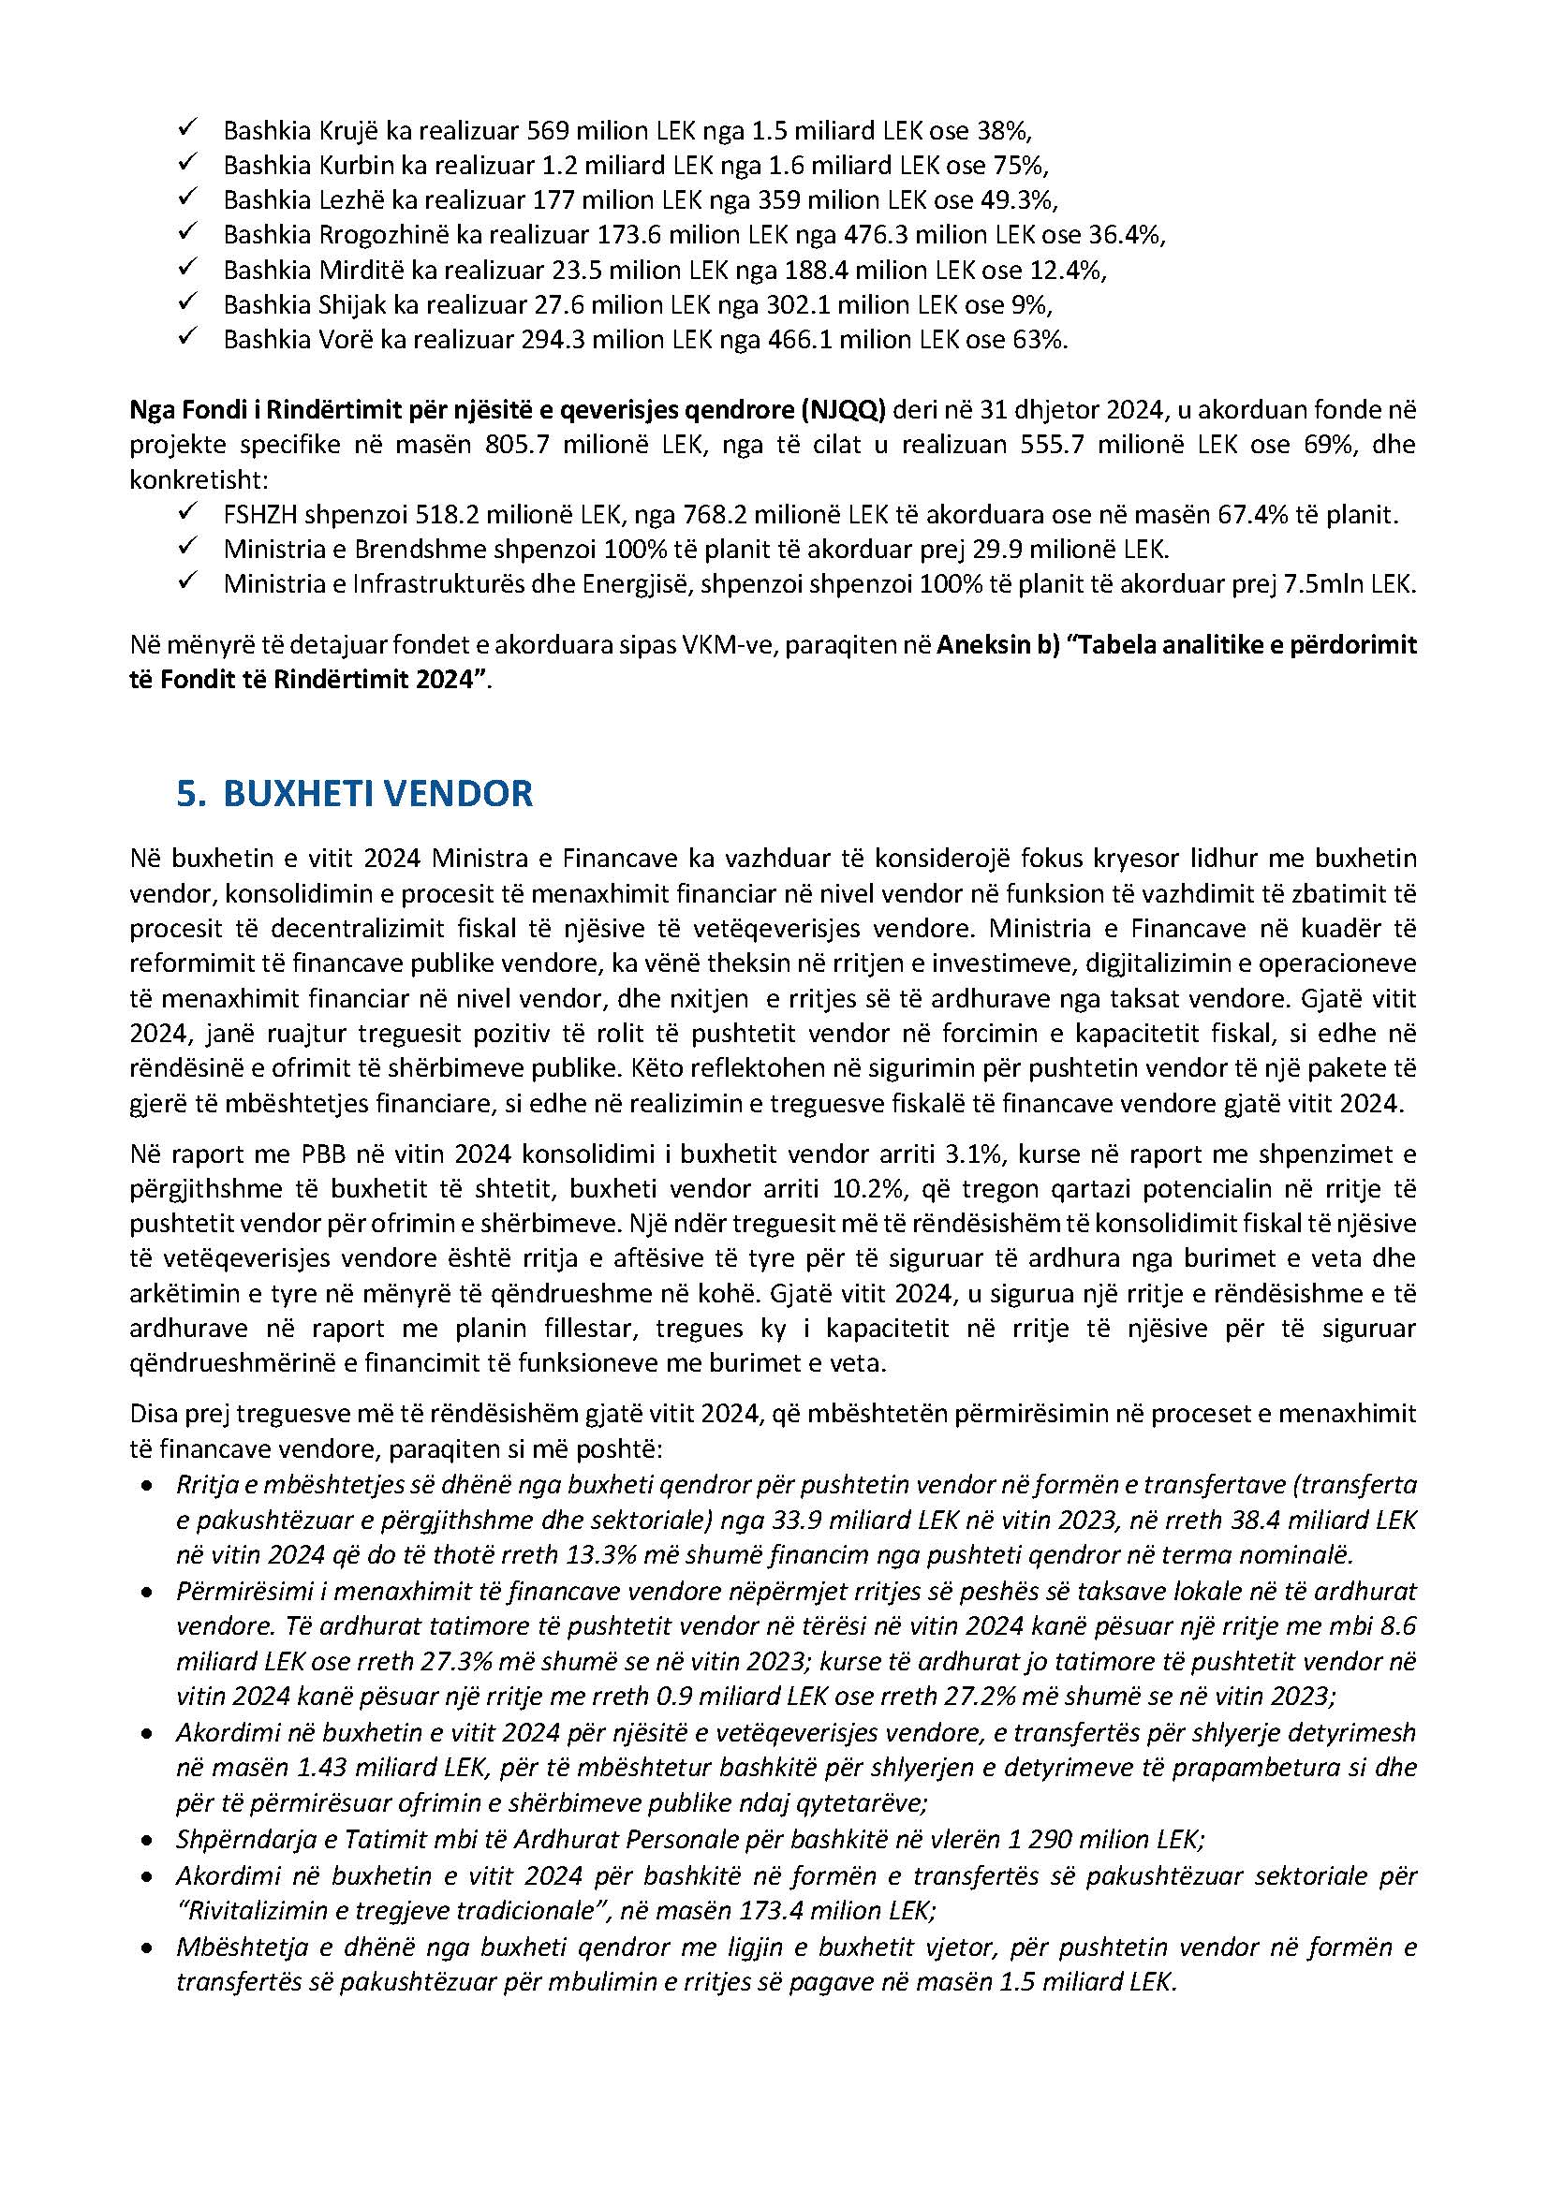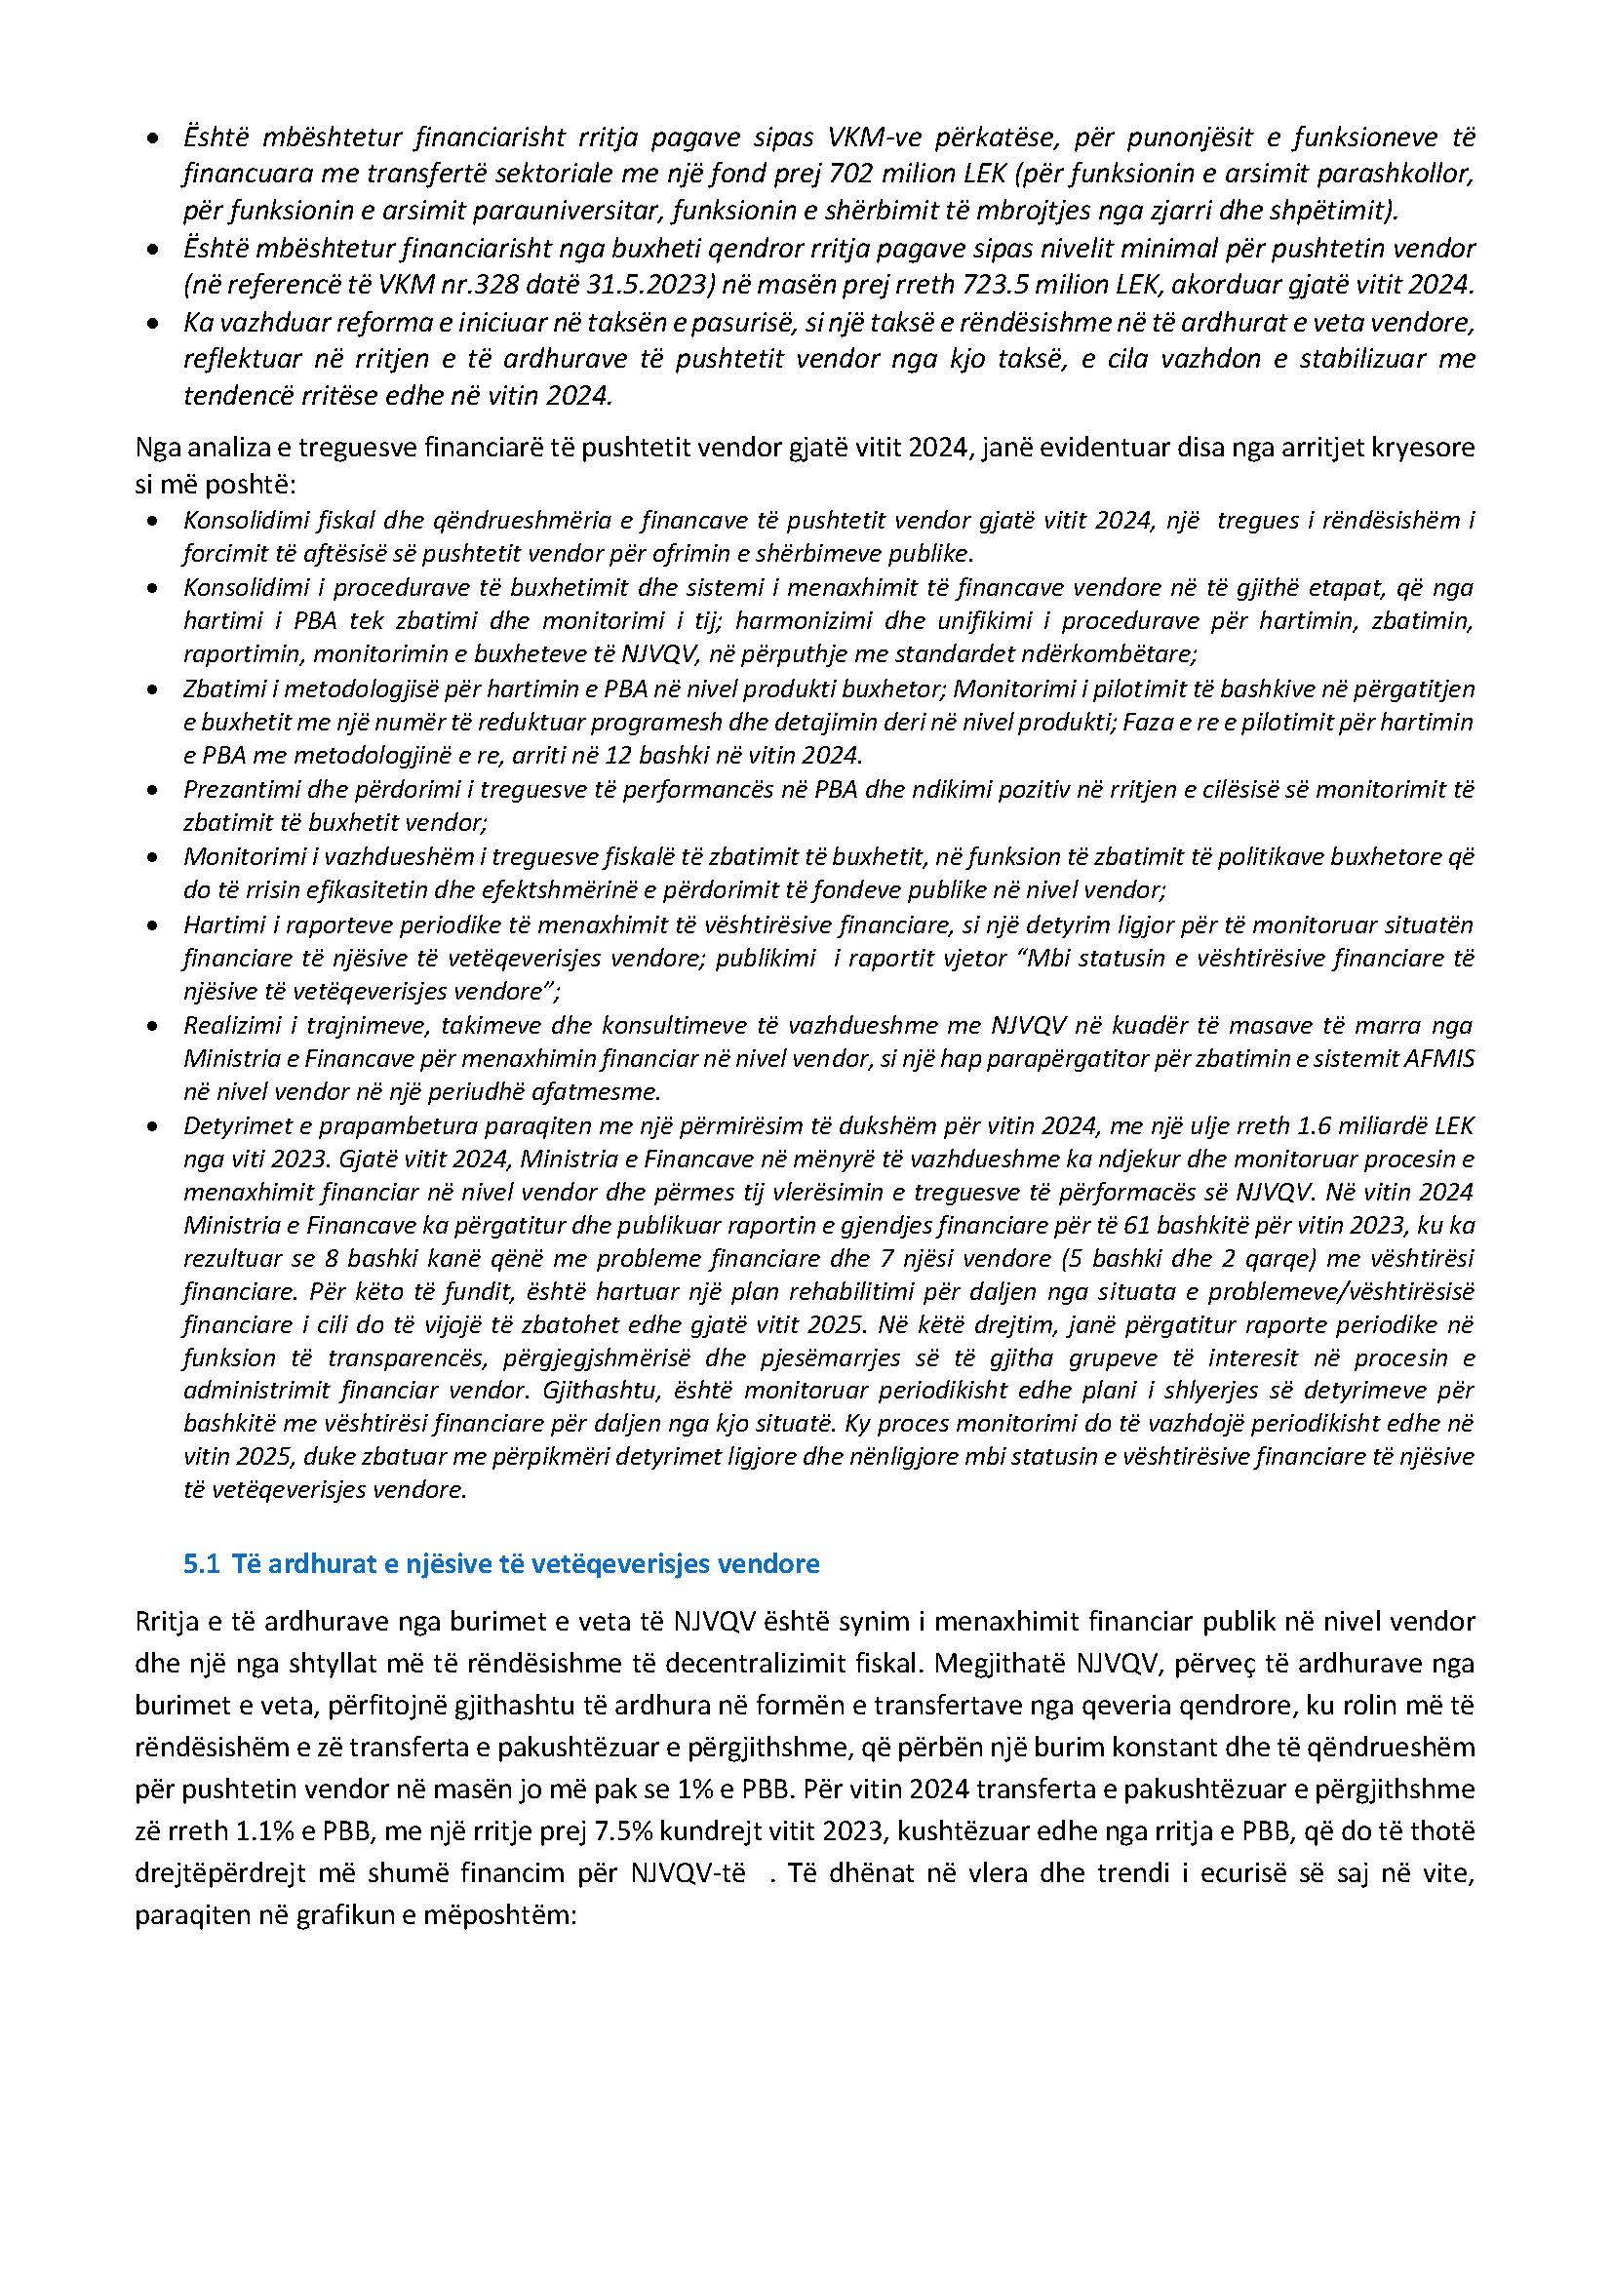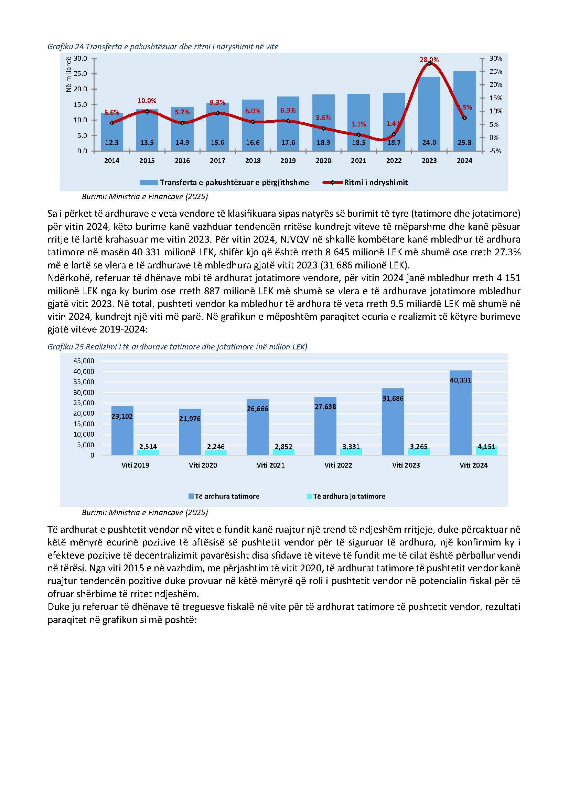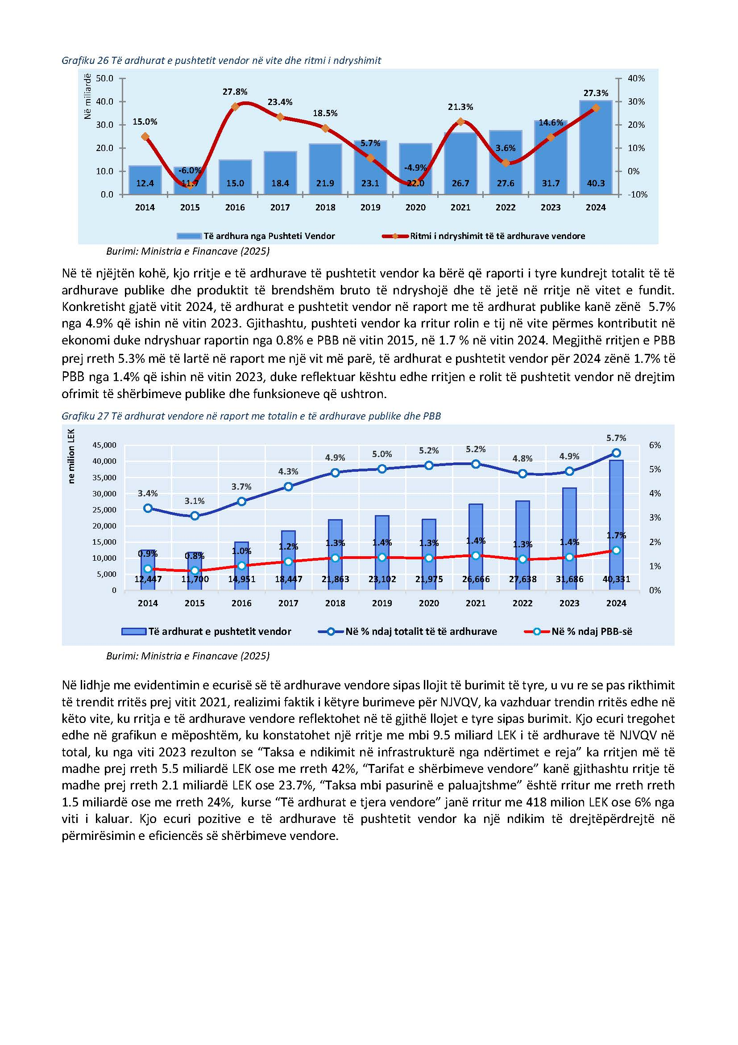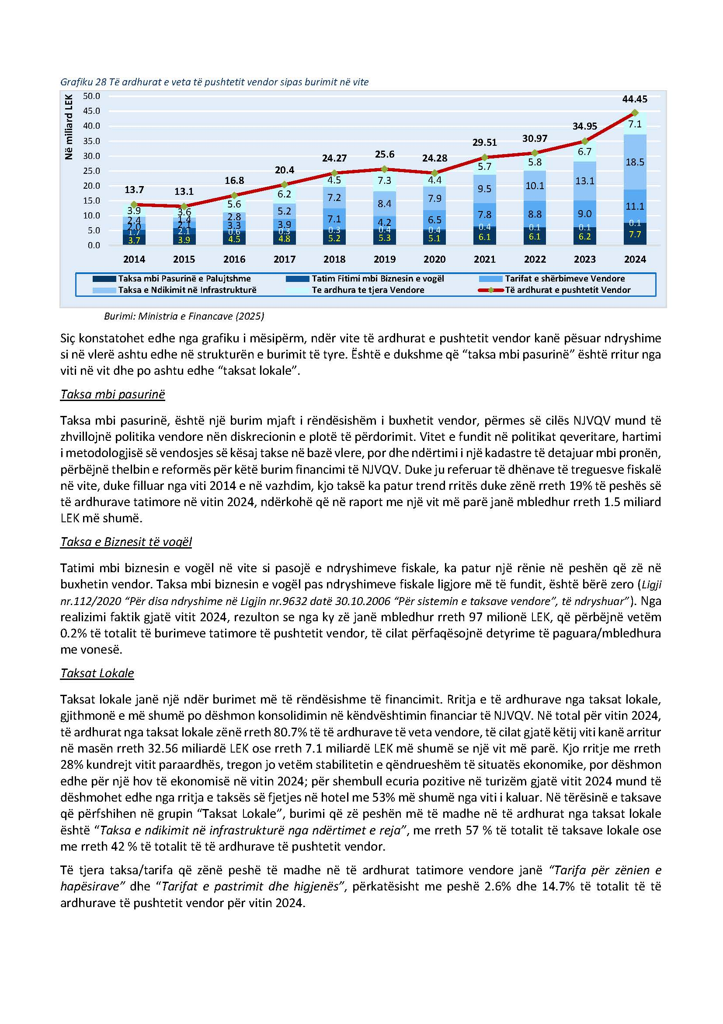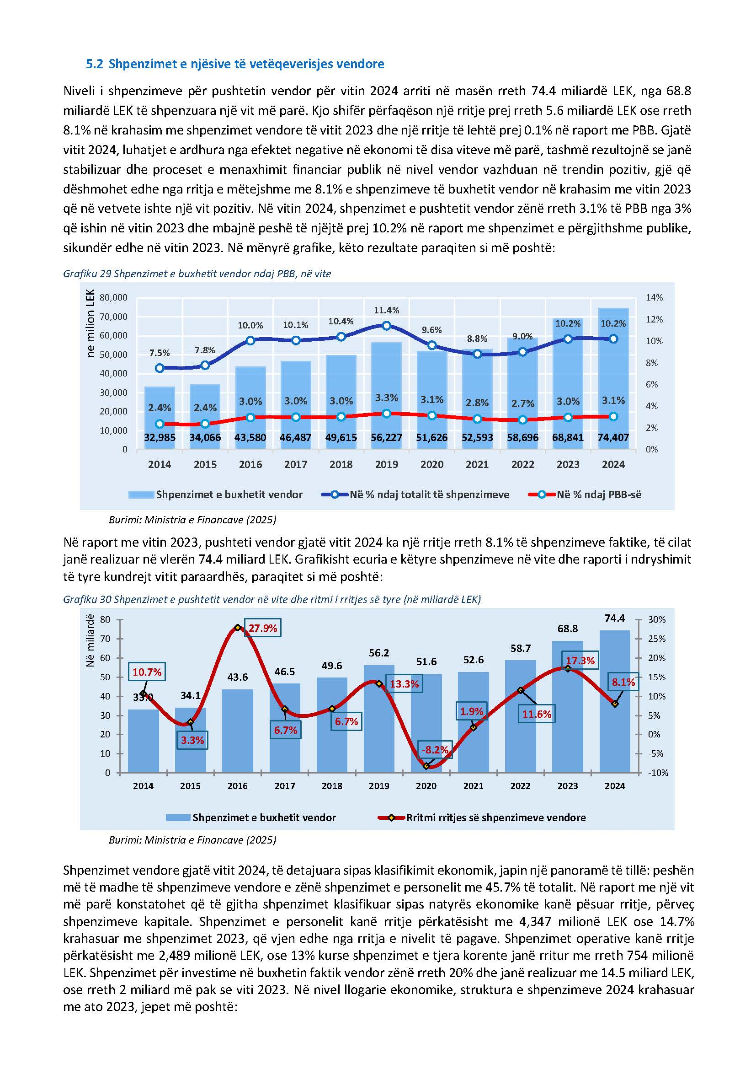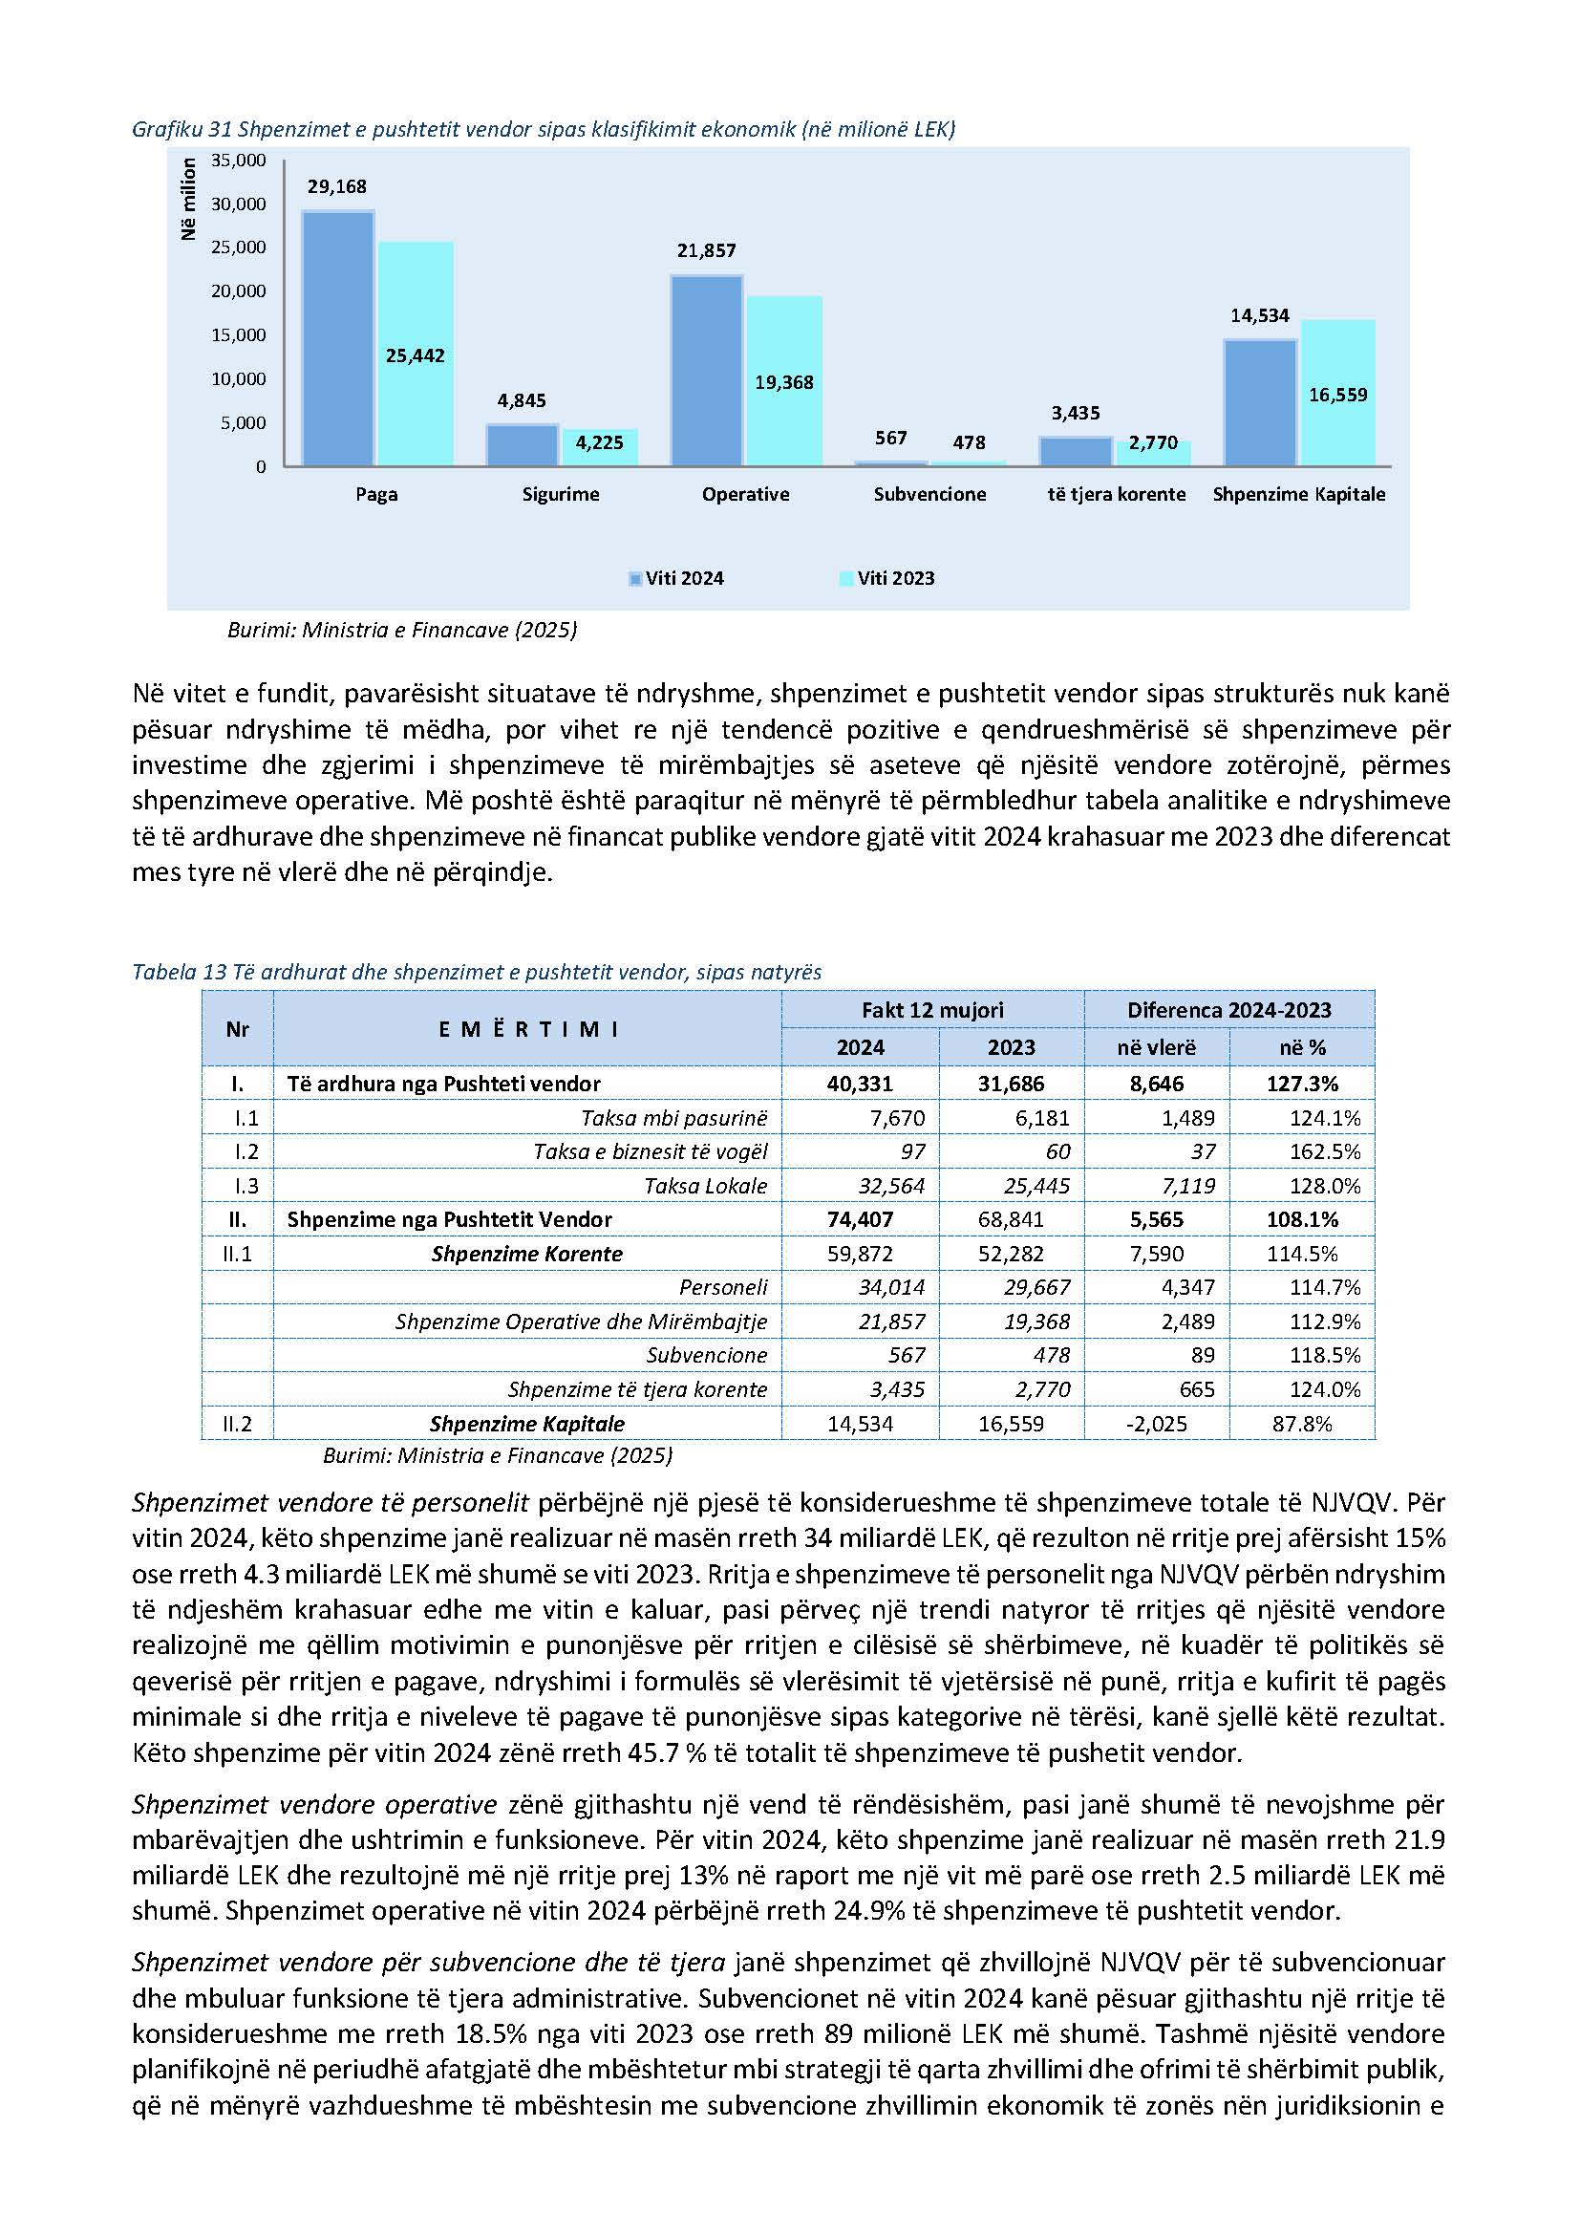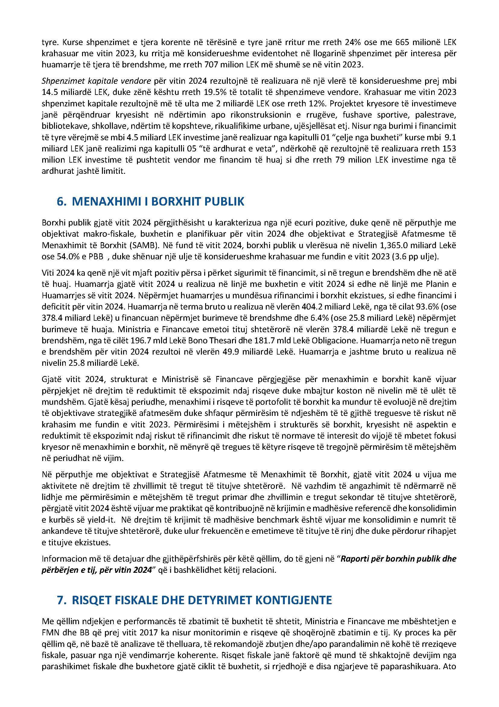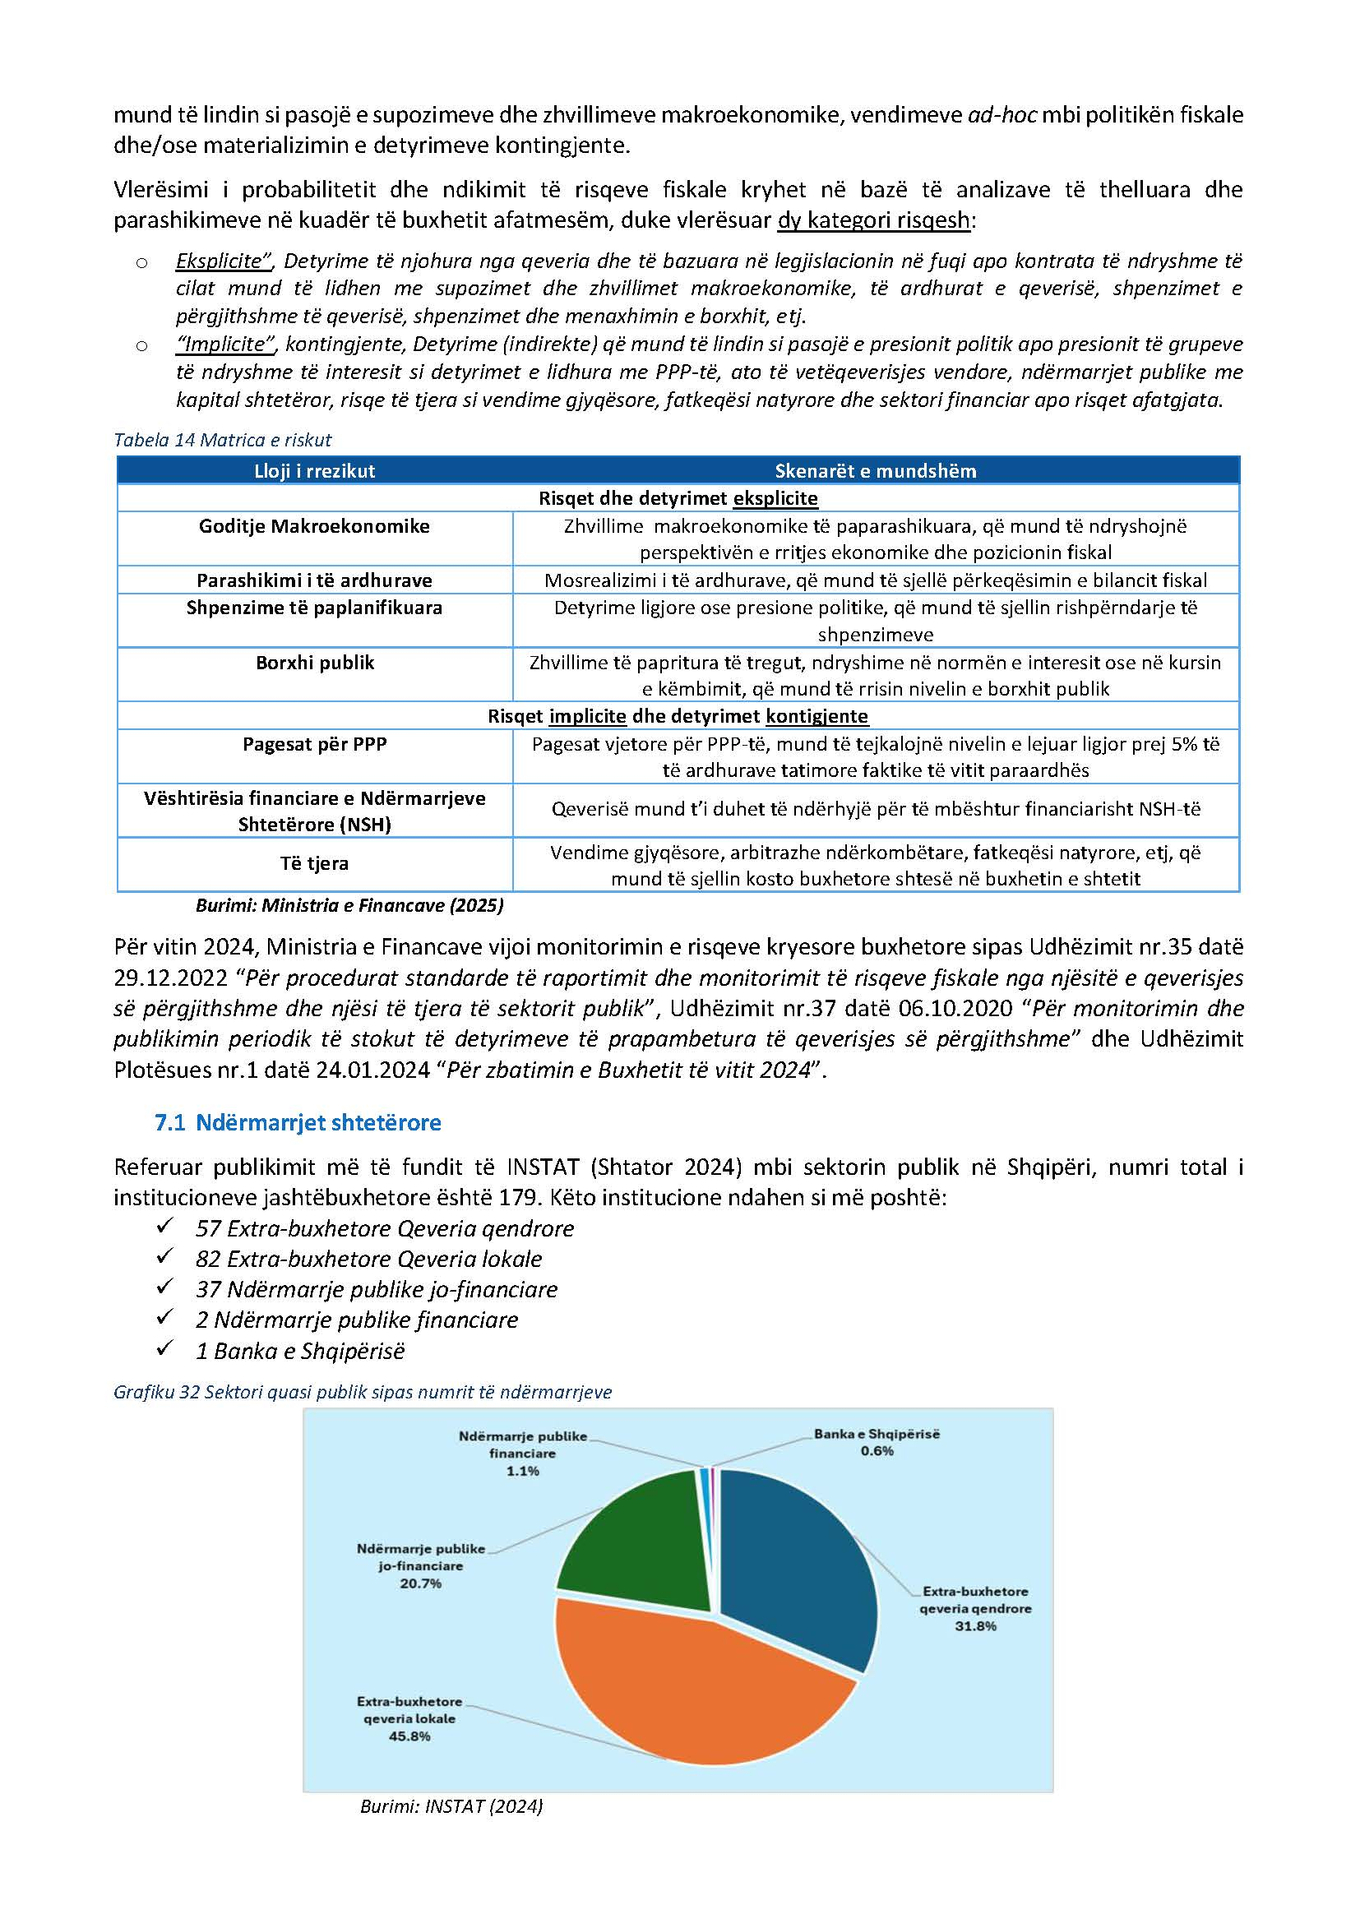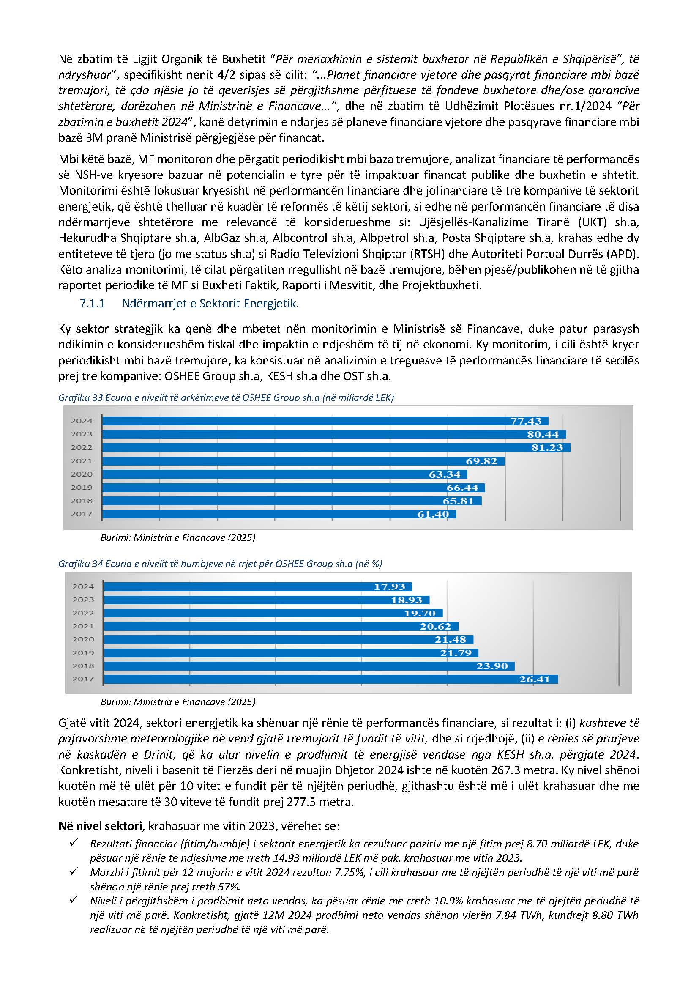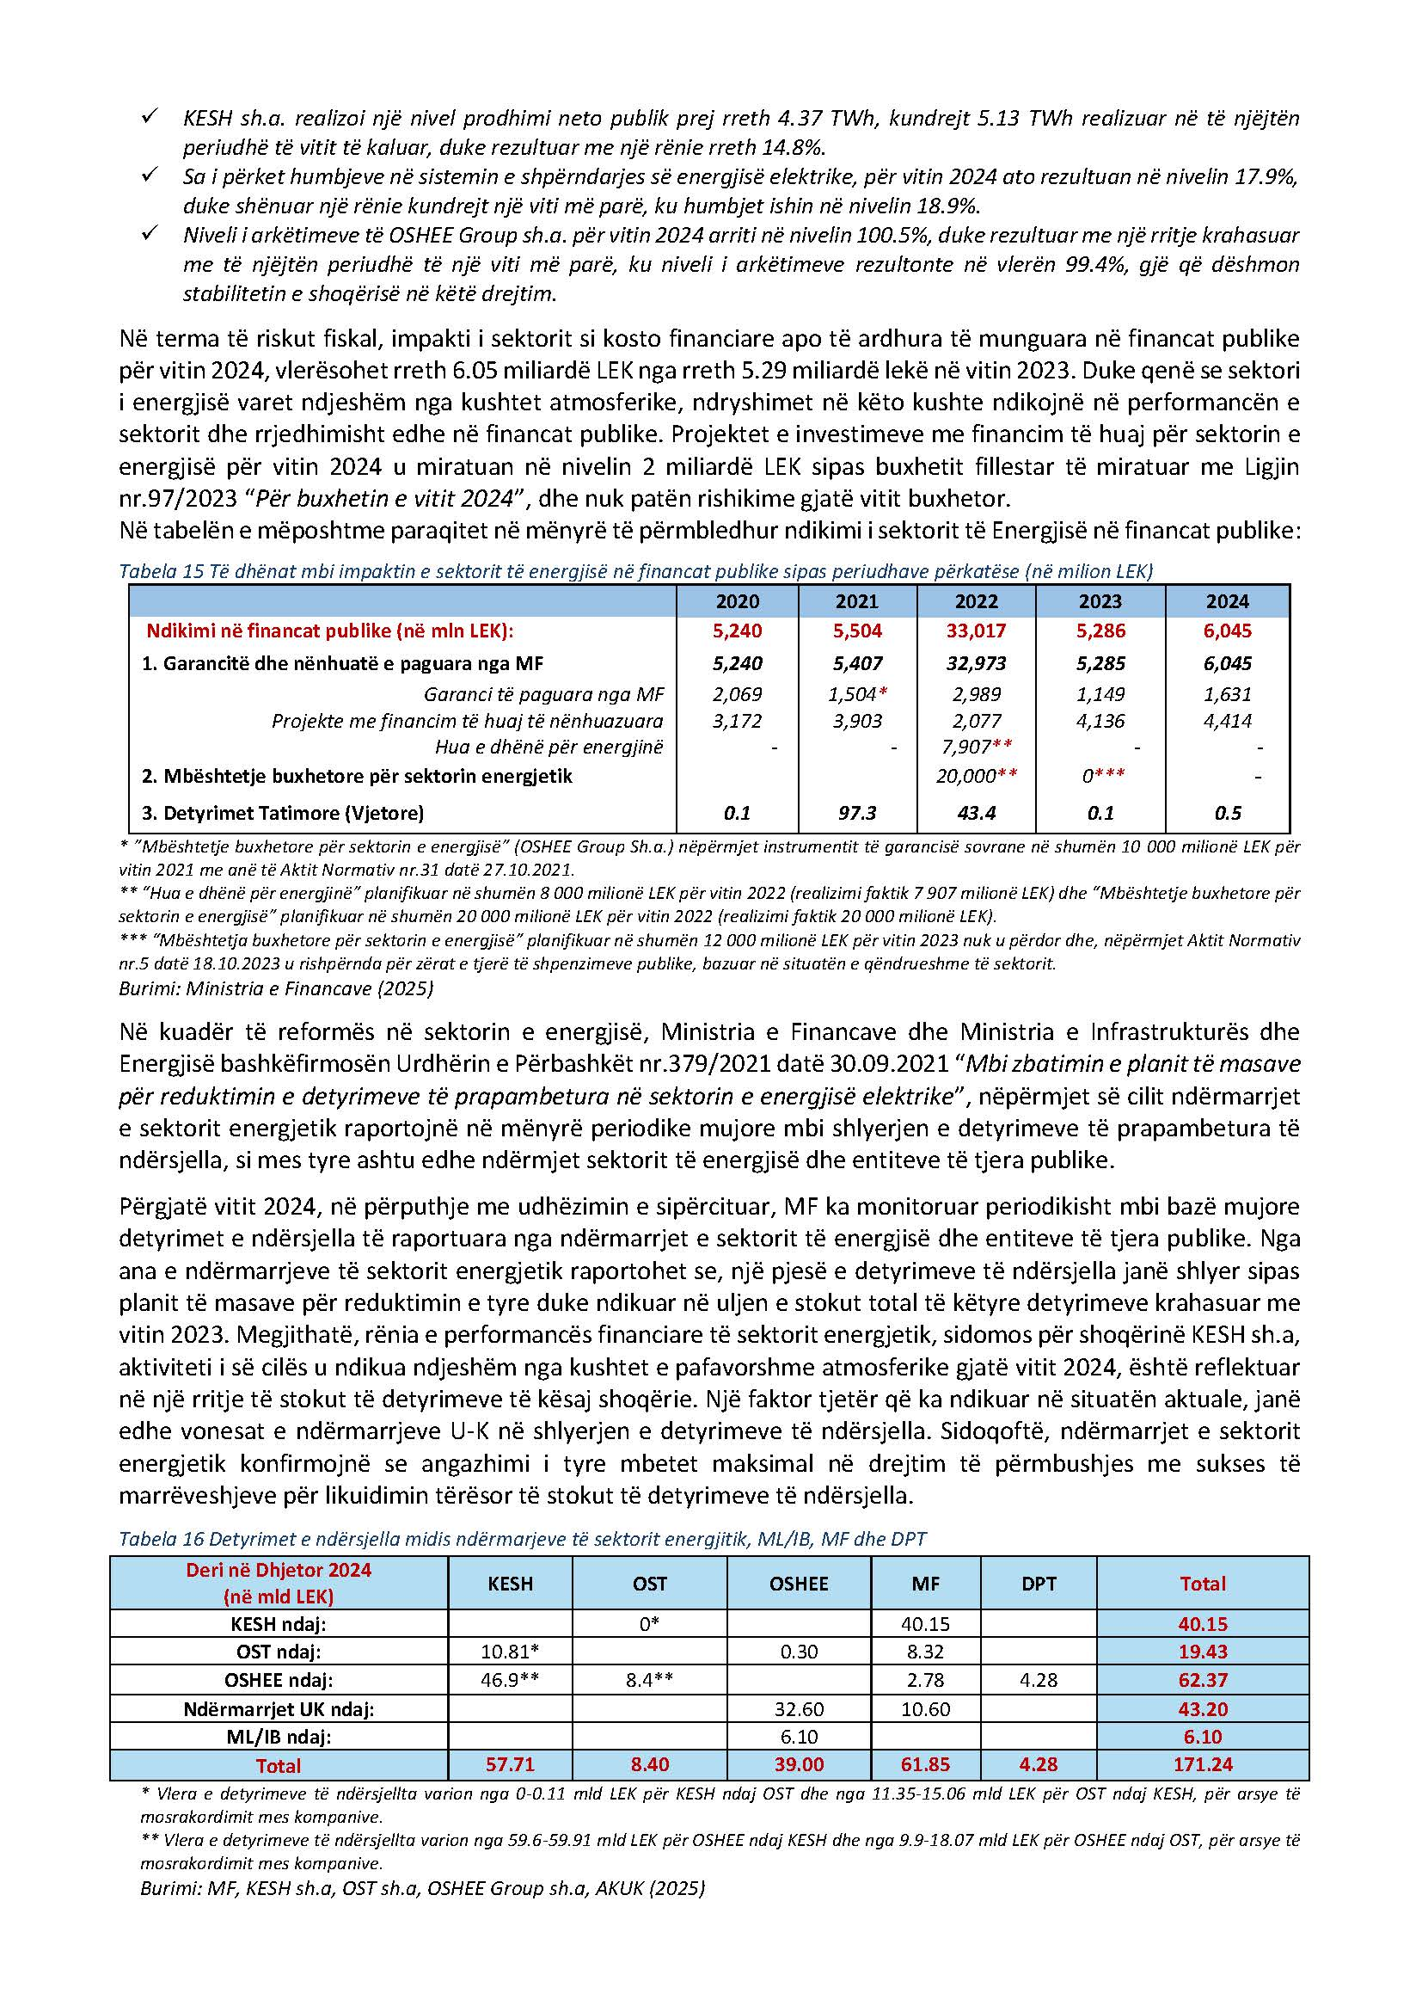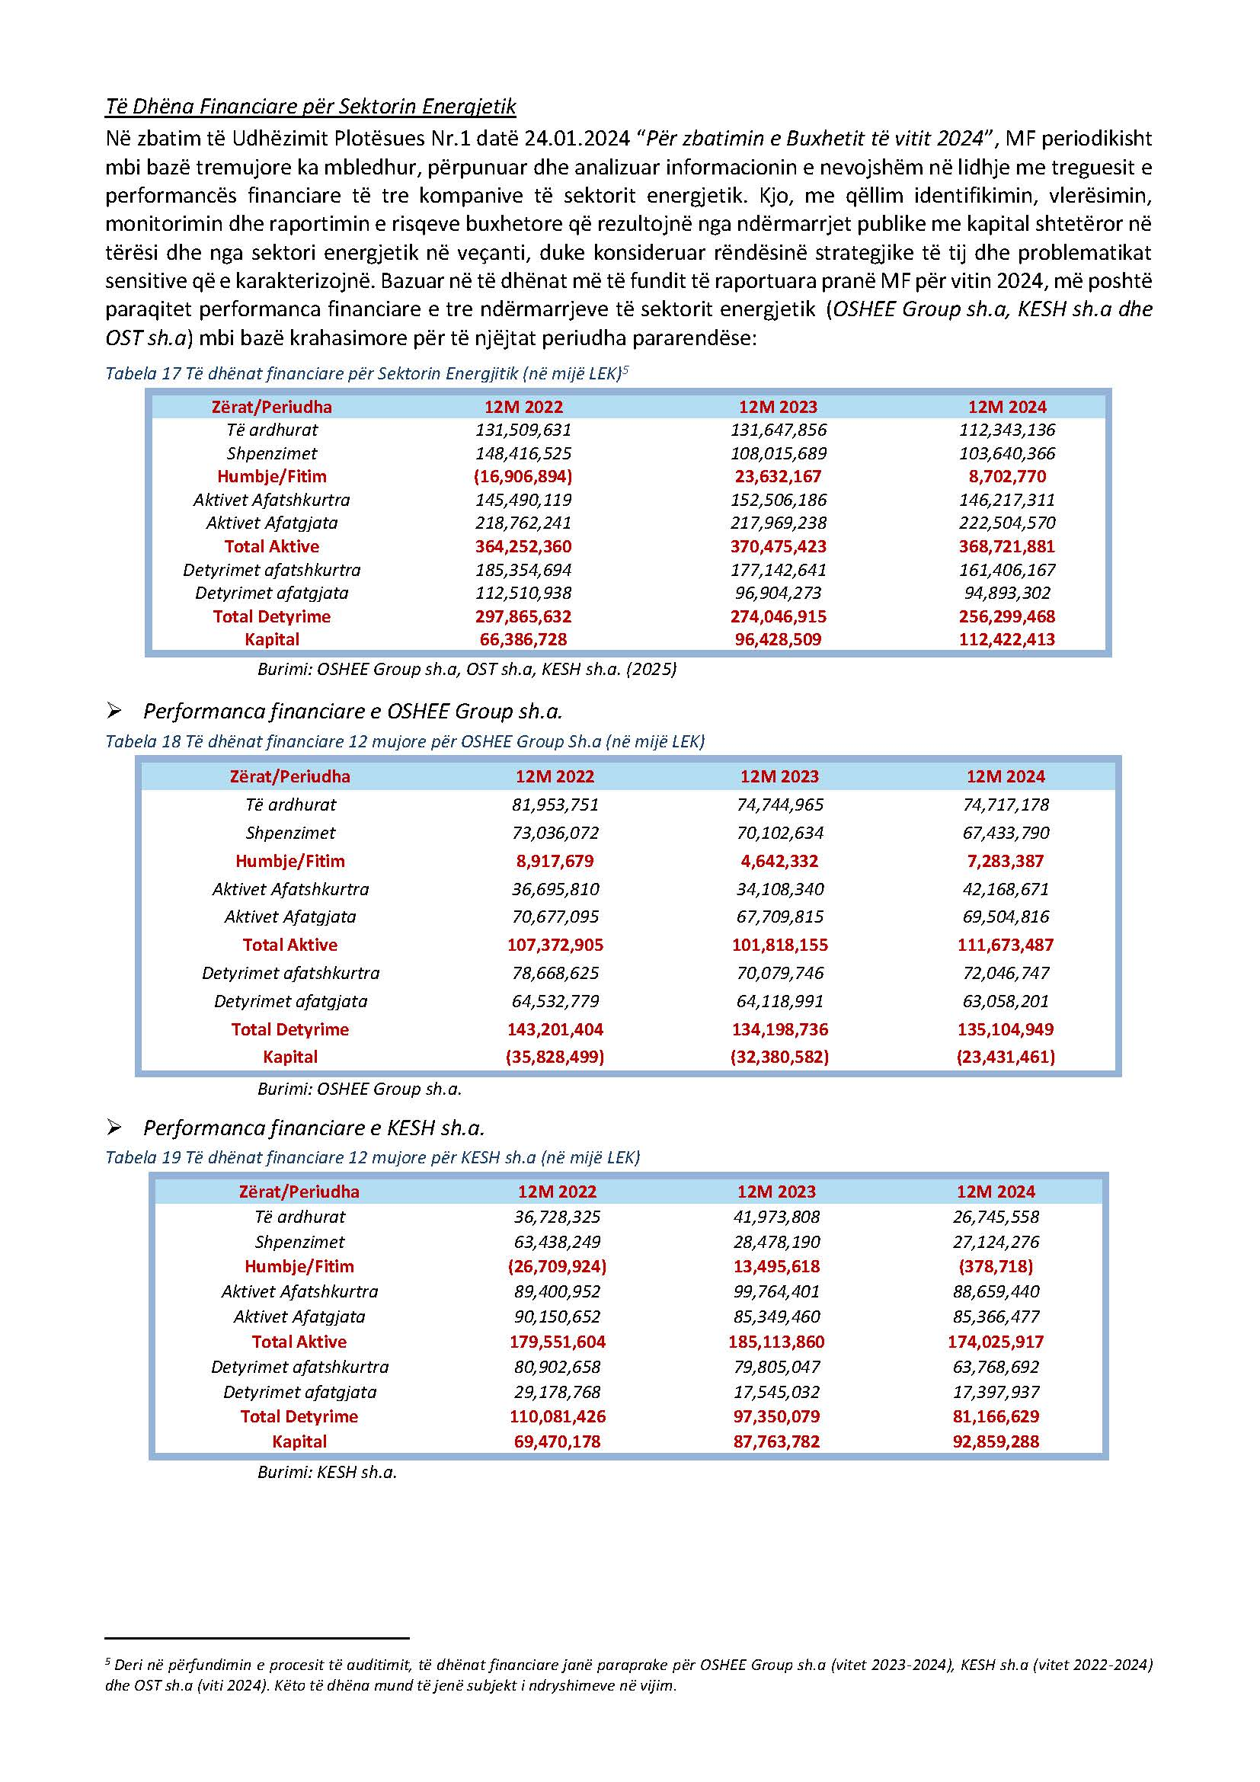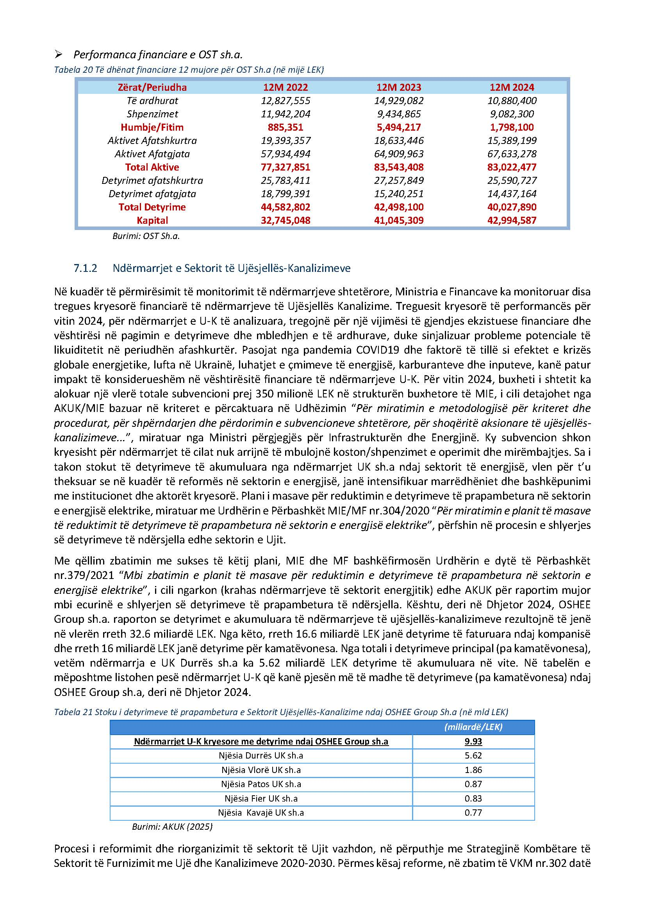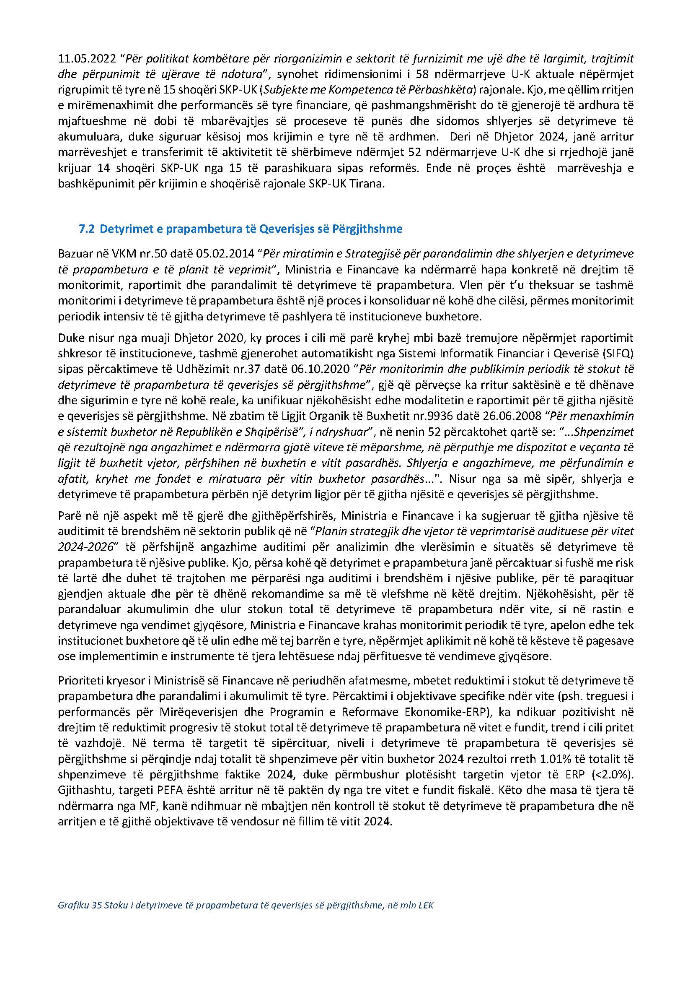

Grafiku 35 Stoku i detyrimeve të prapambetura të qeverisjes së përgjithshme, në mln LEK
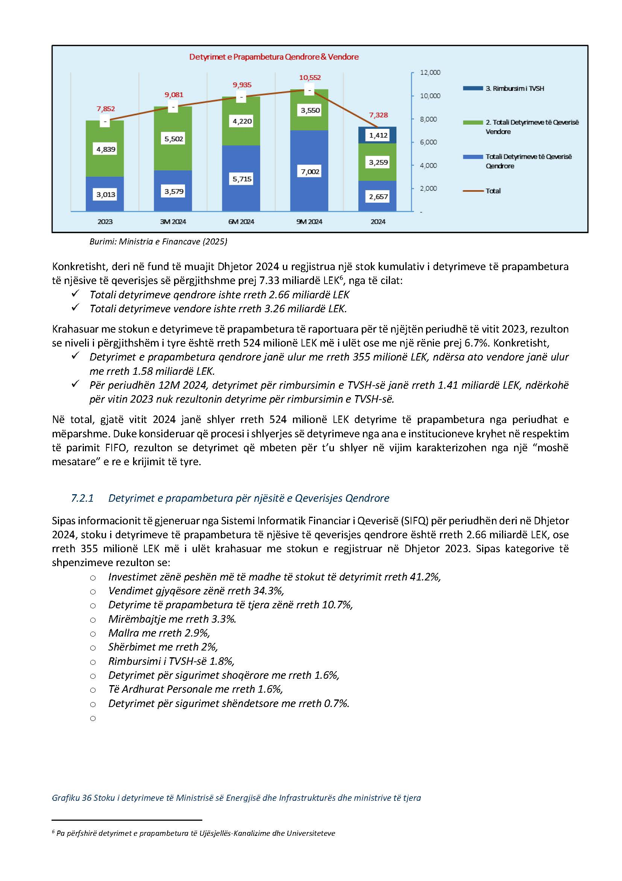

Grafiku 36 Stoku i detyrimeve të Ministrisë së Energjisë dhe Infrastrukturës dhe ministrive të tjera
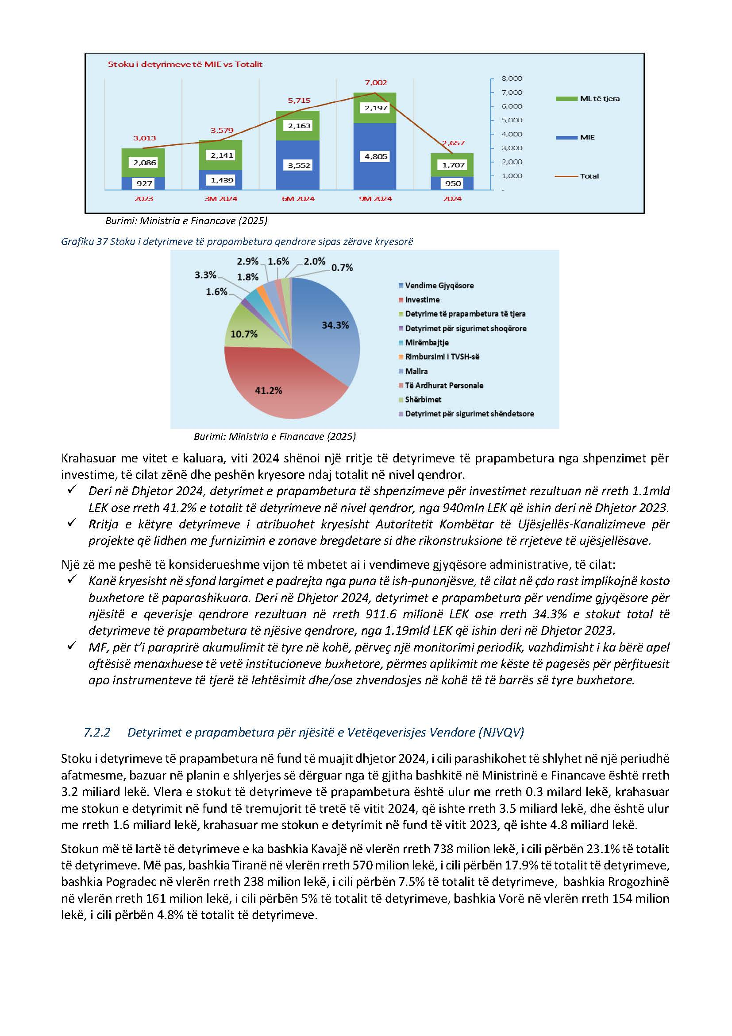
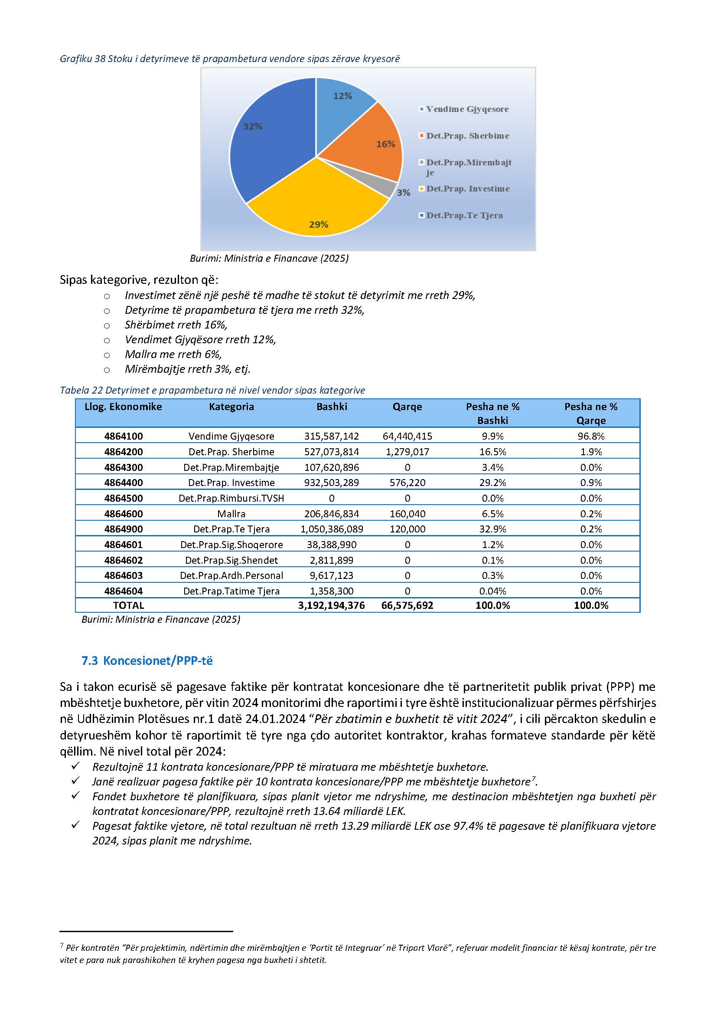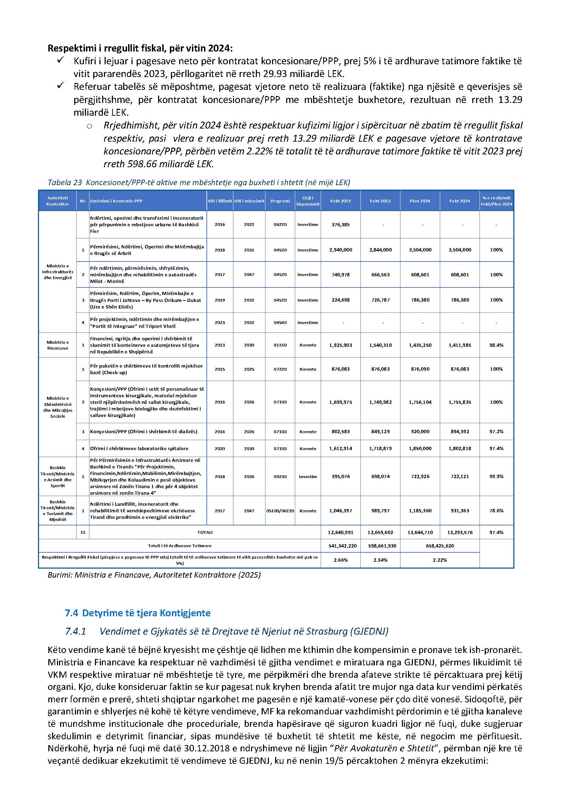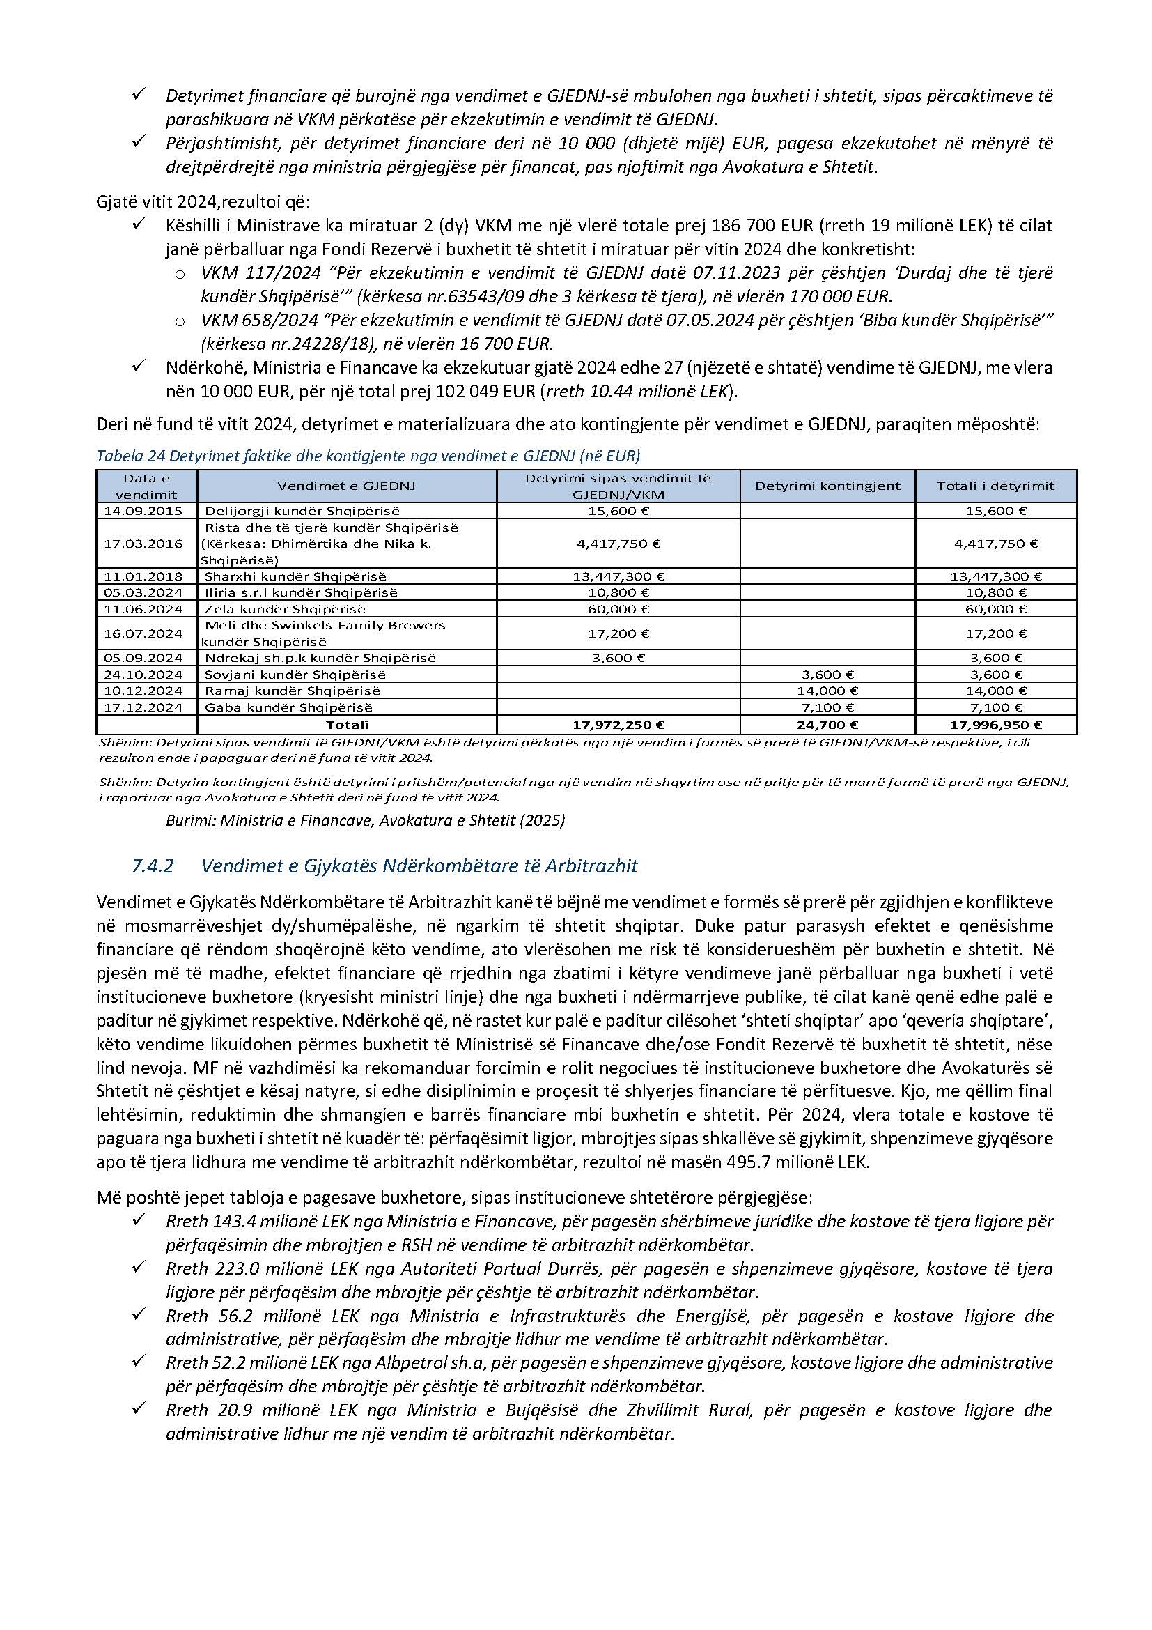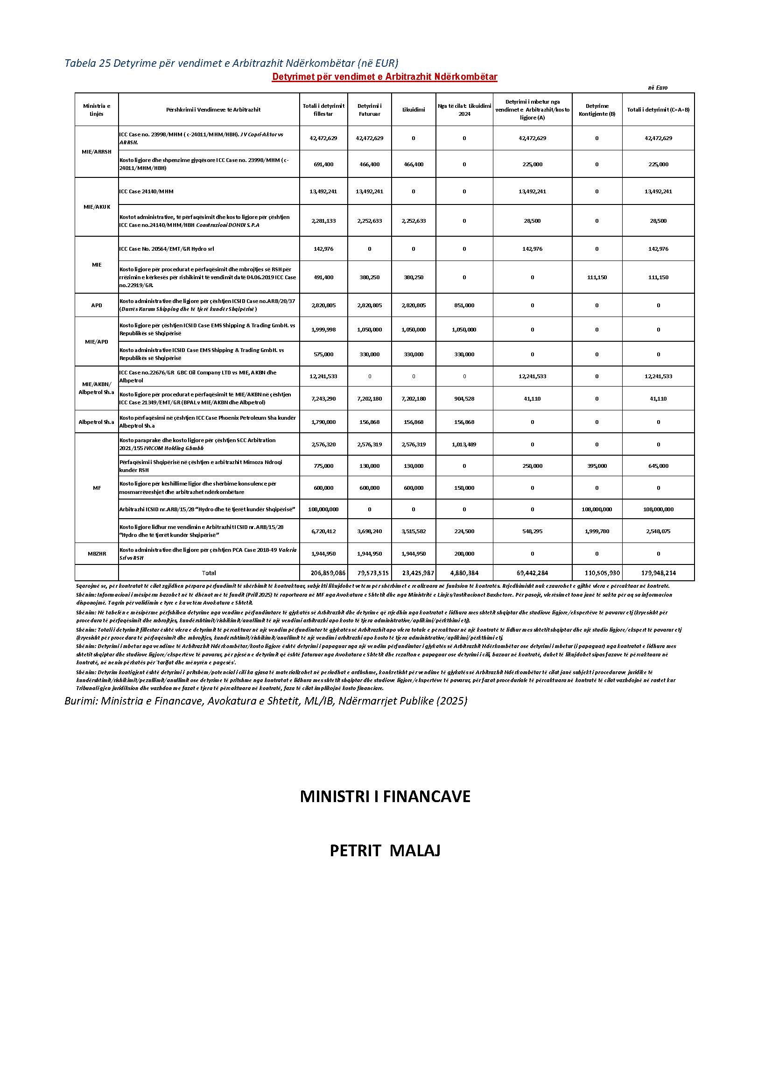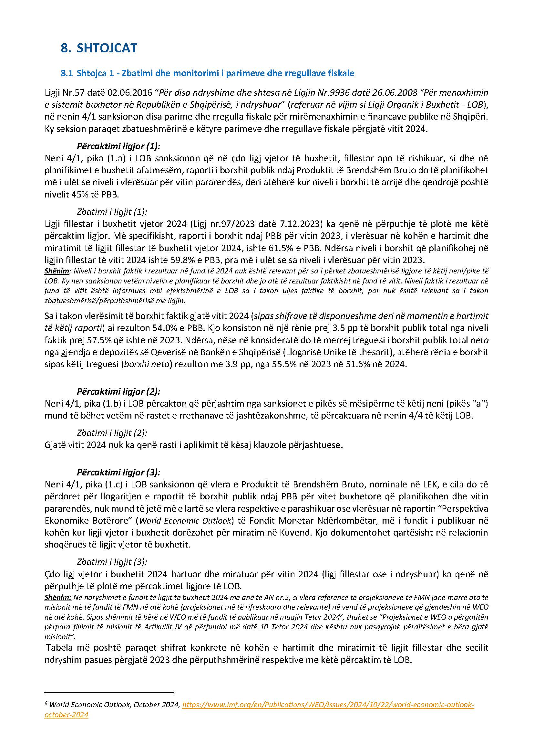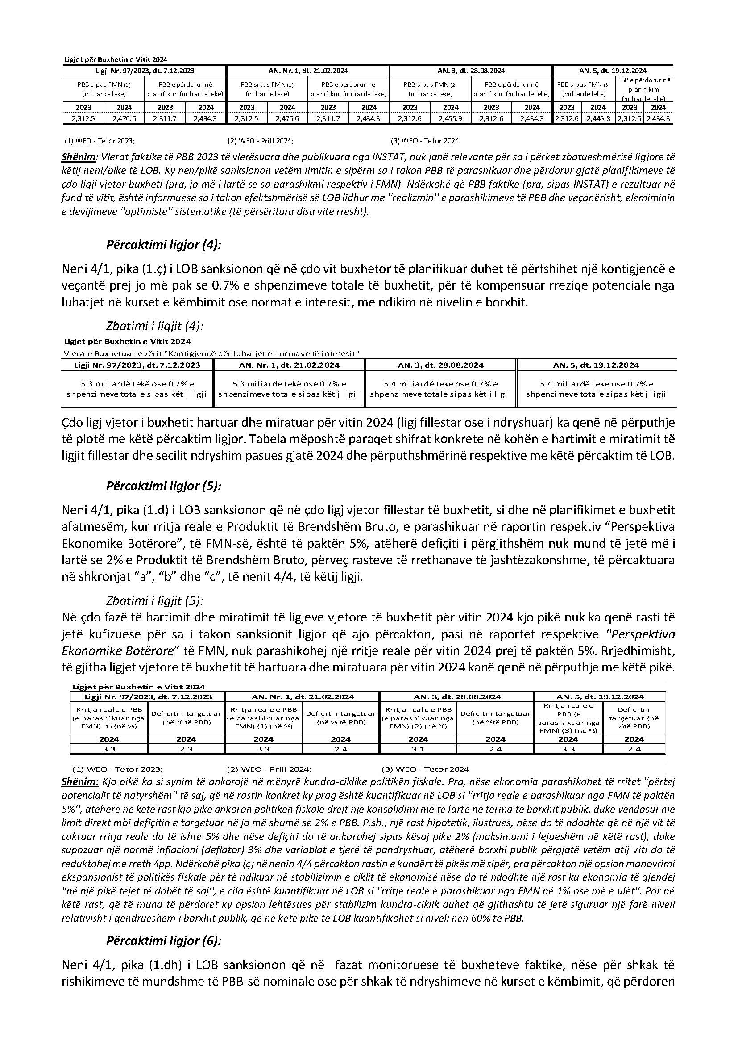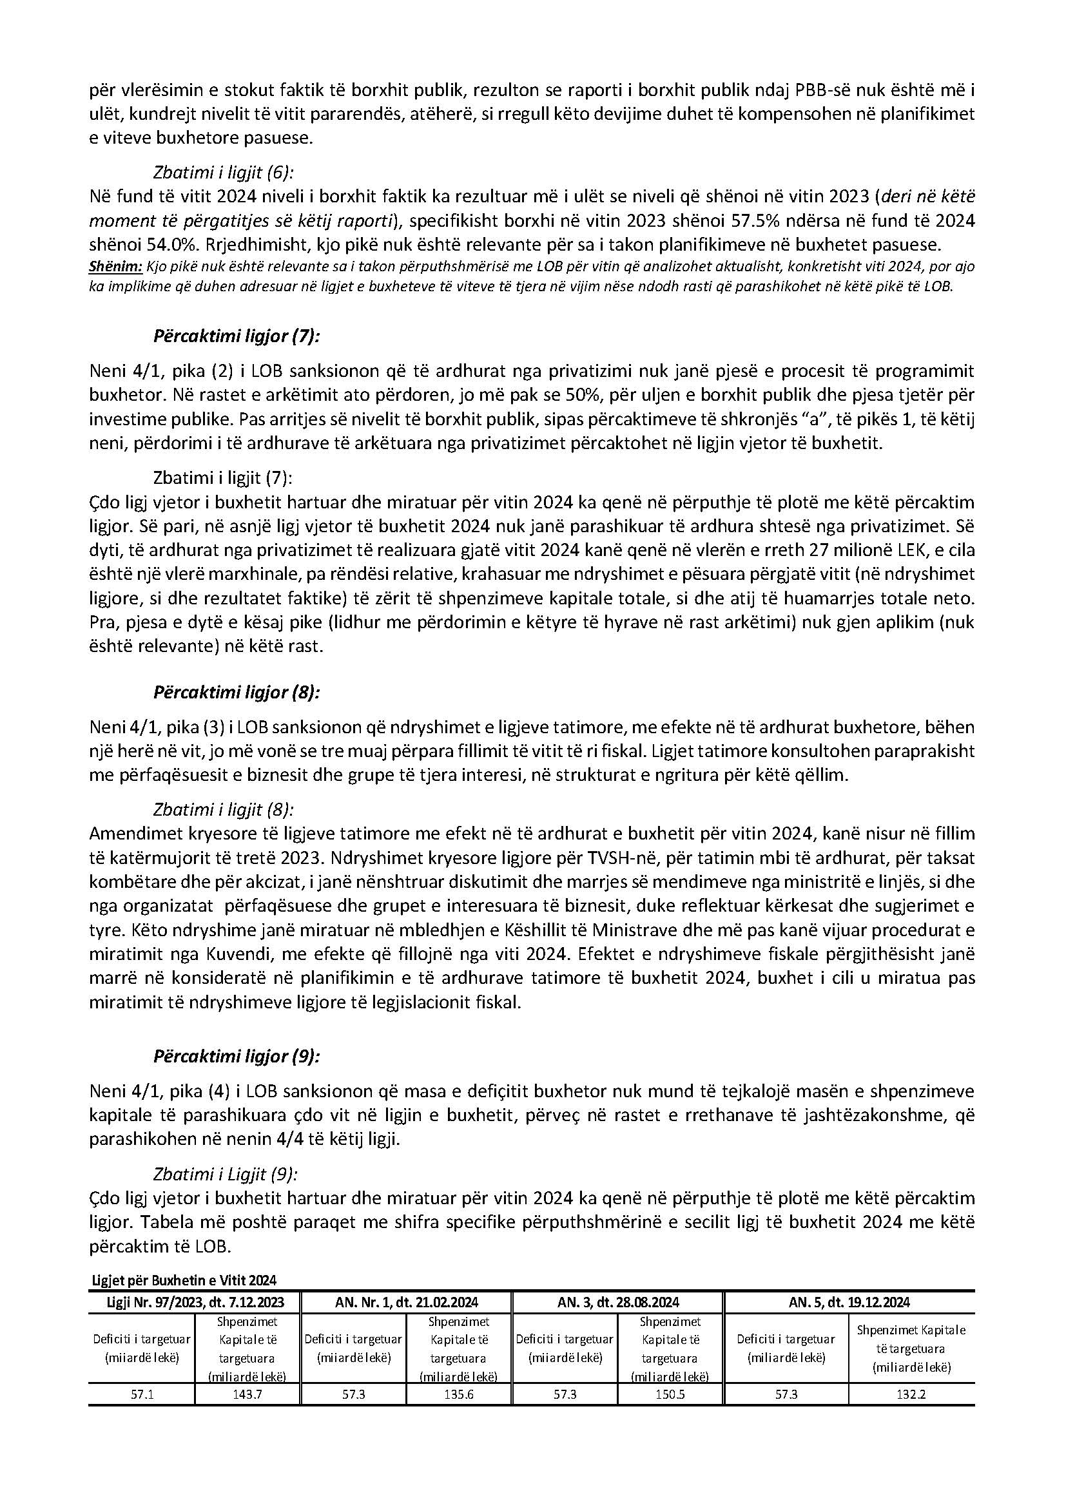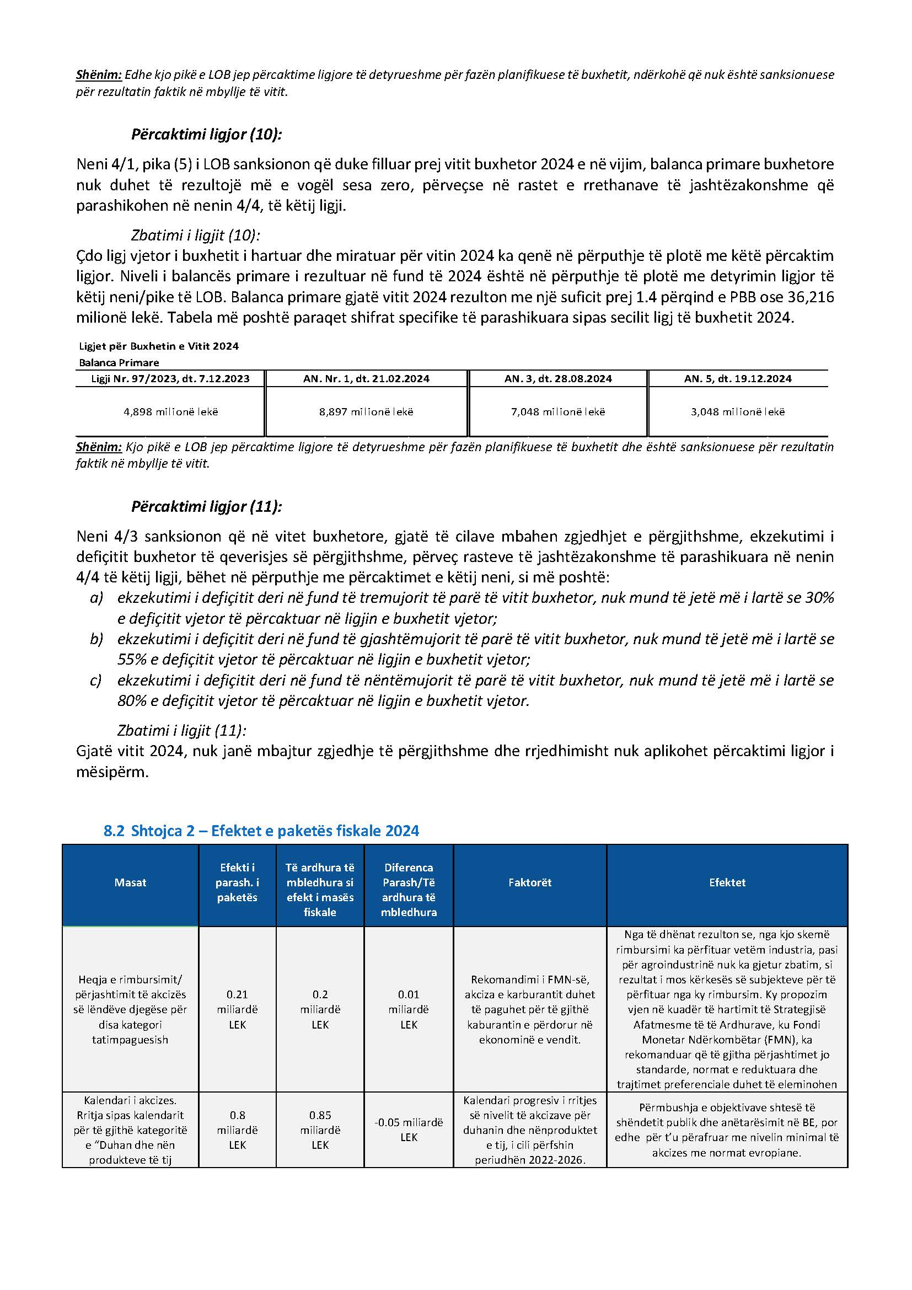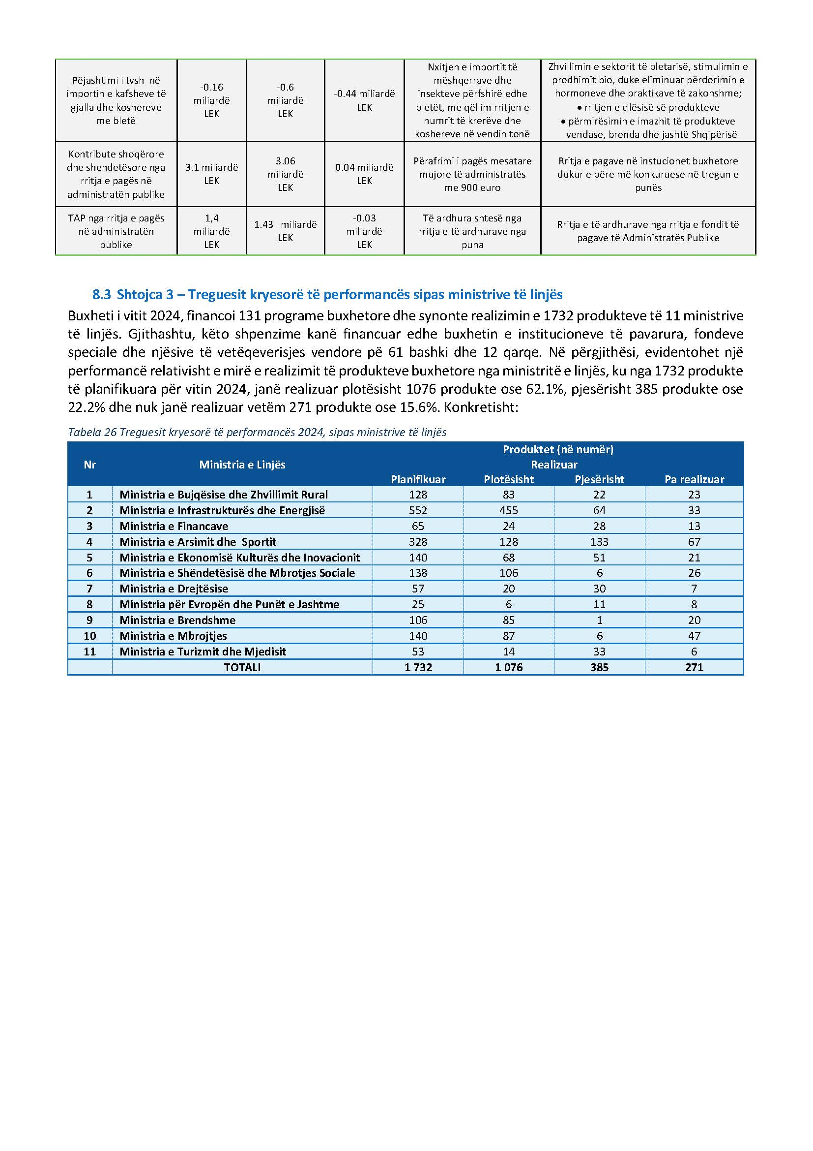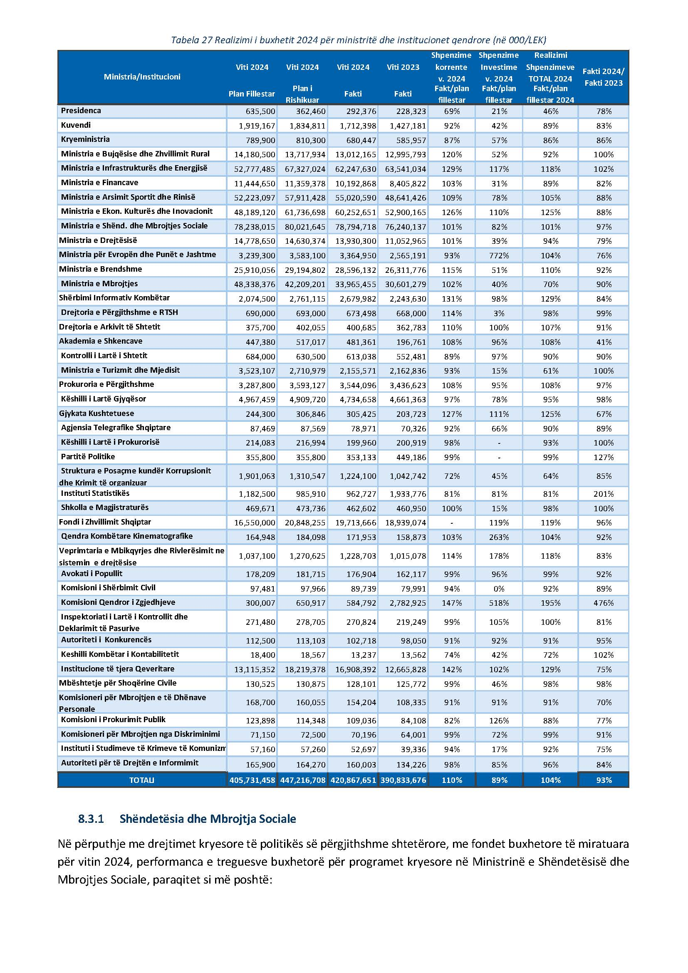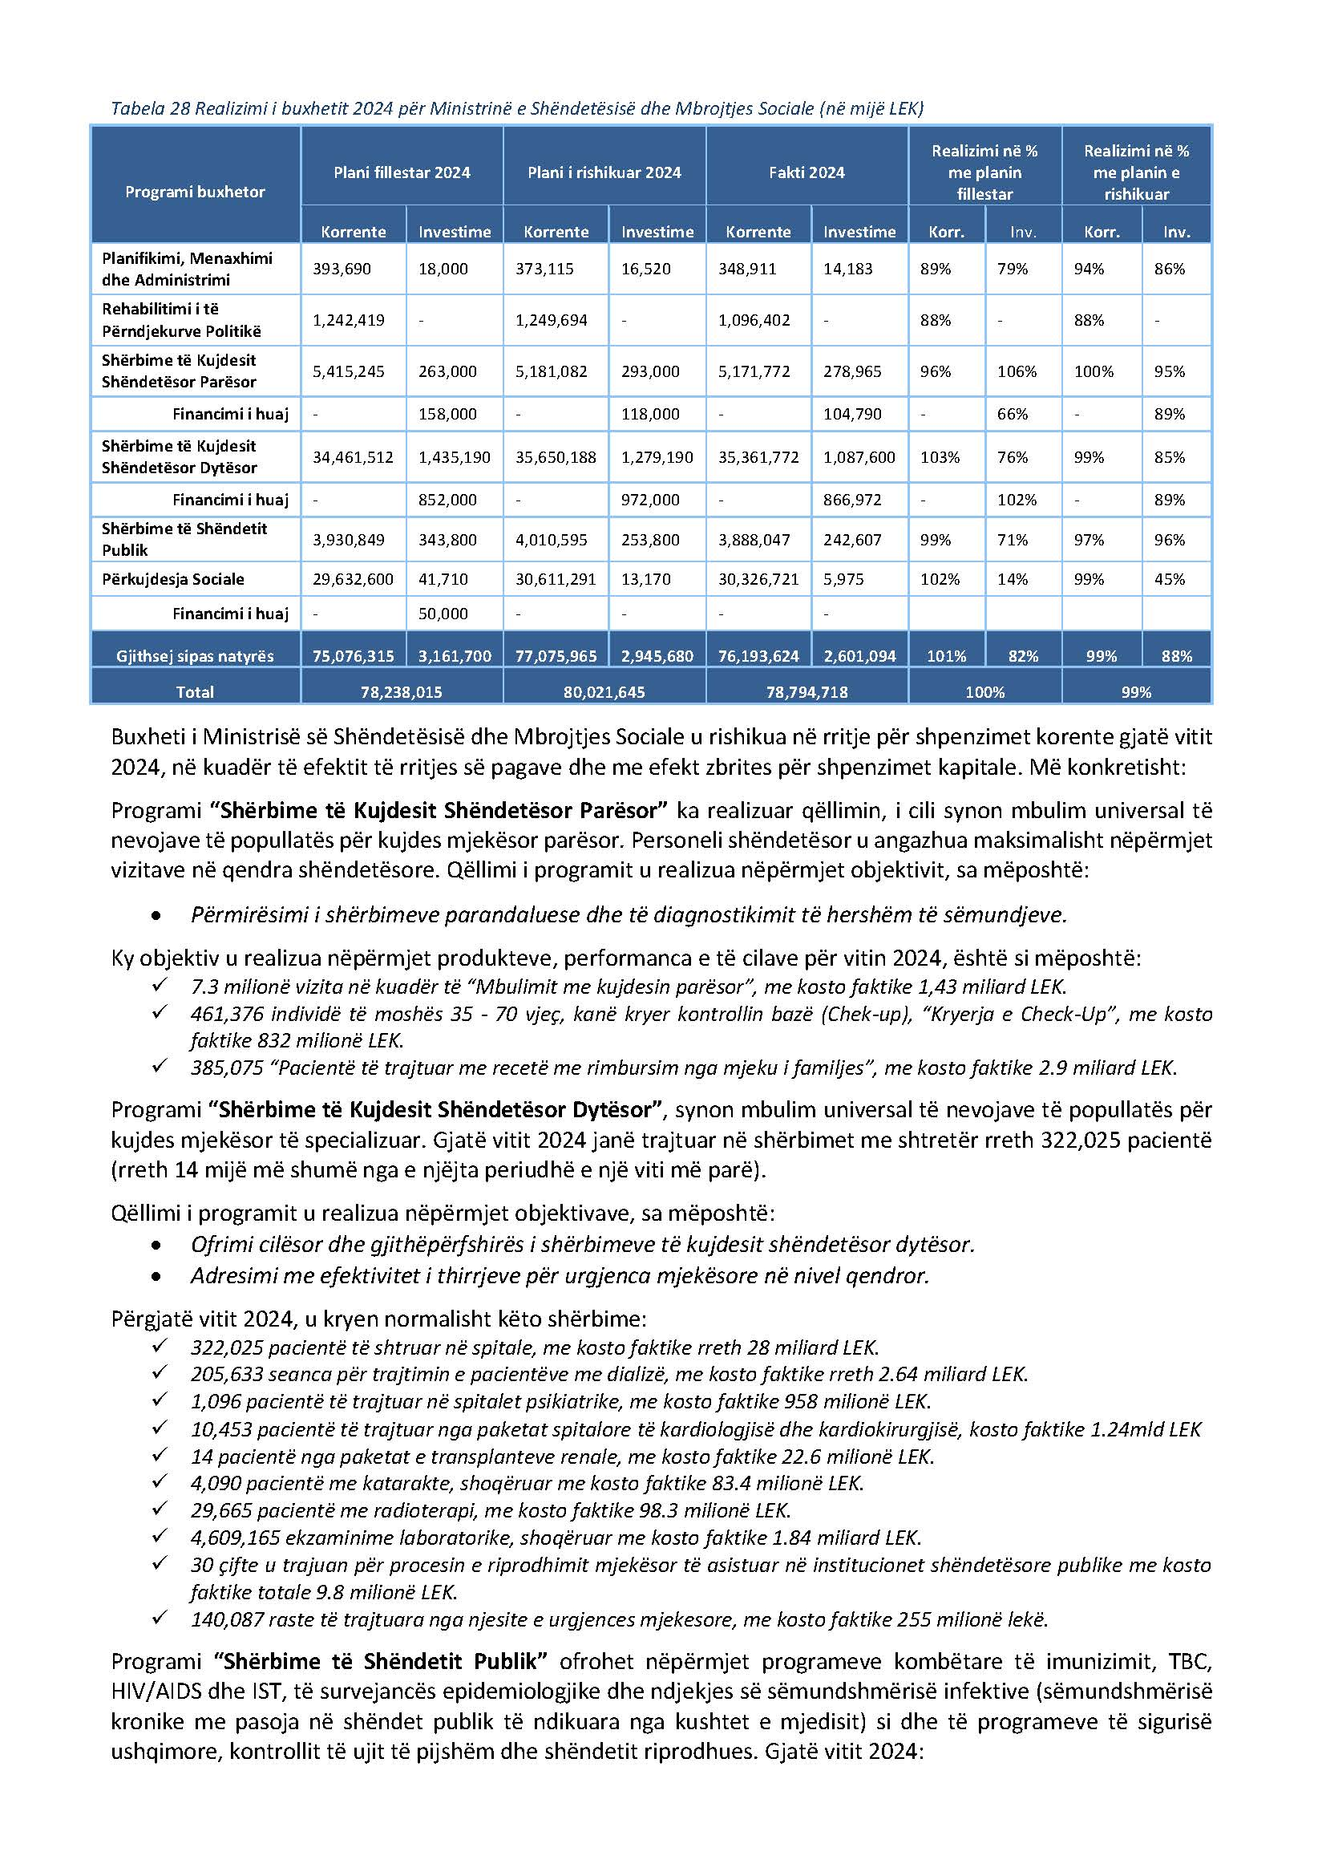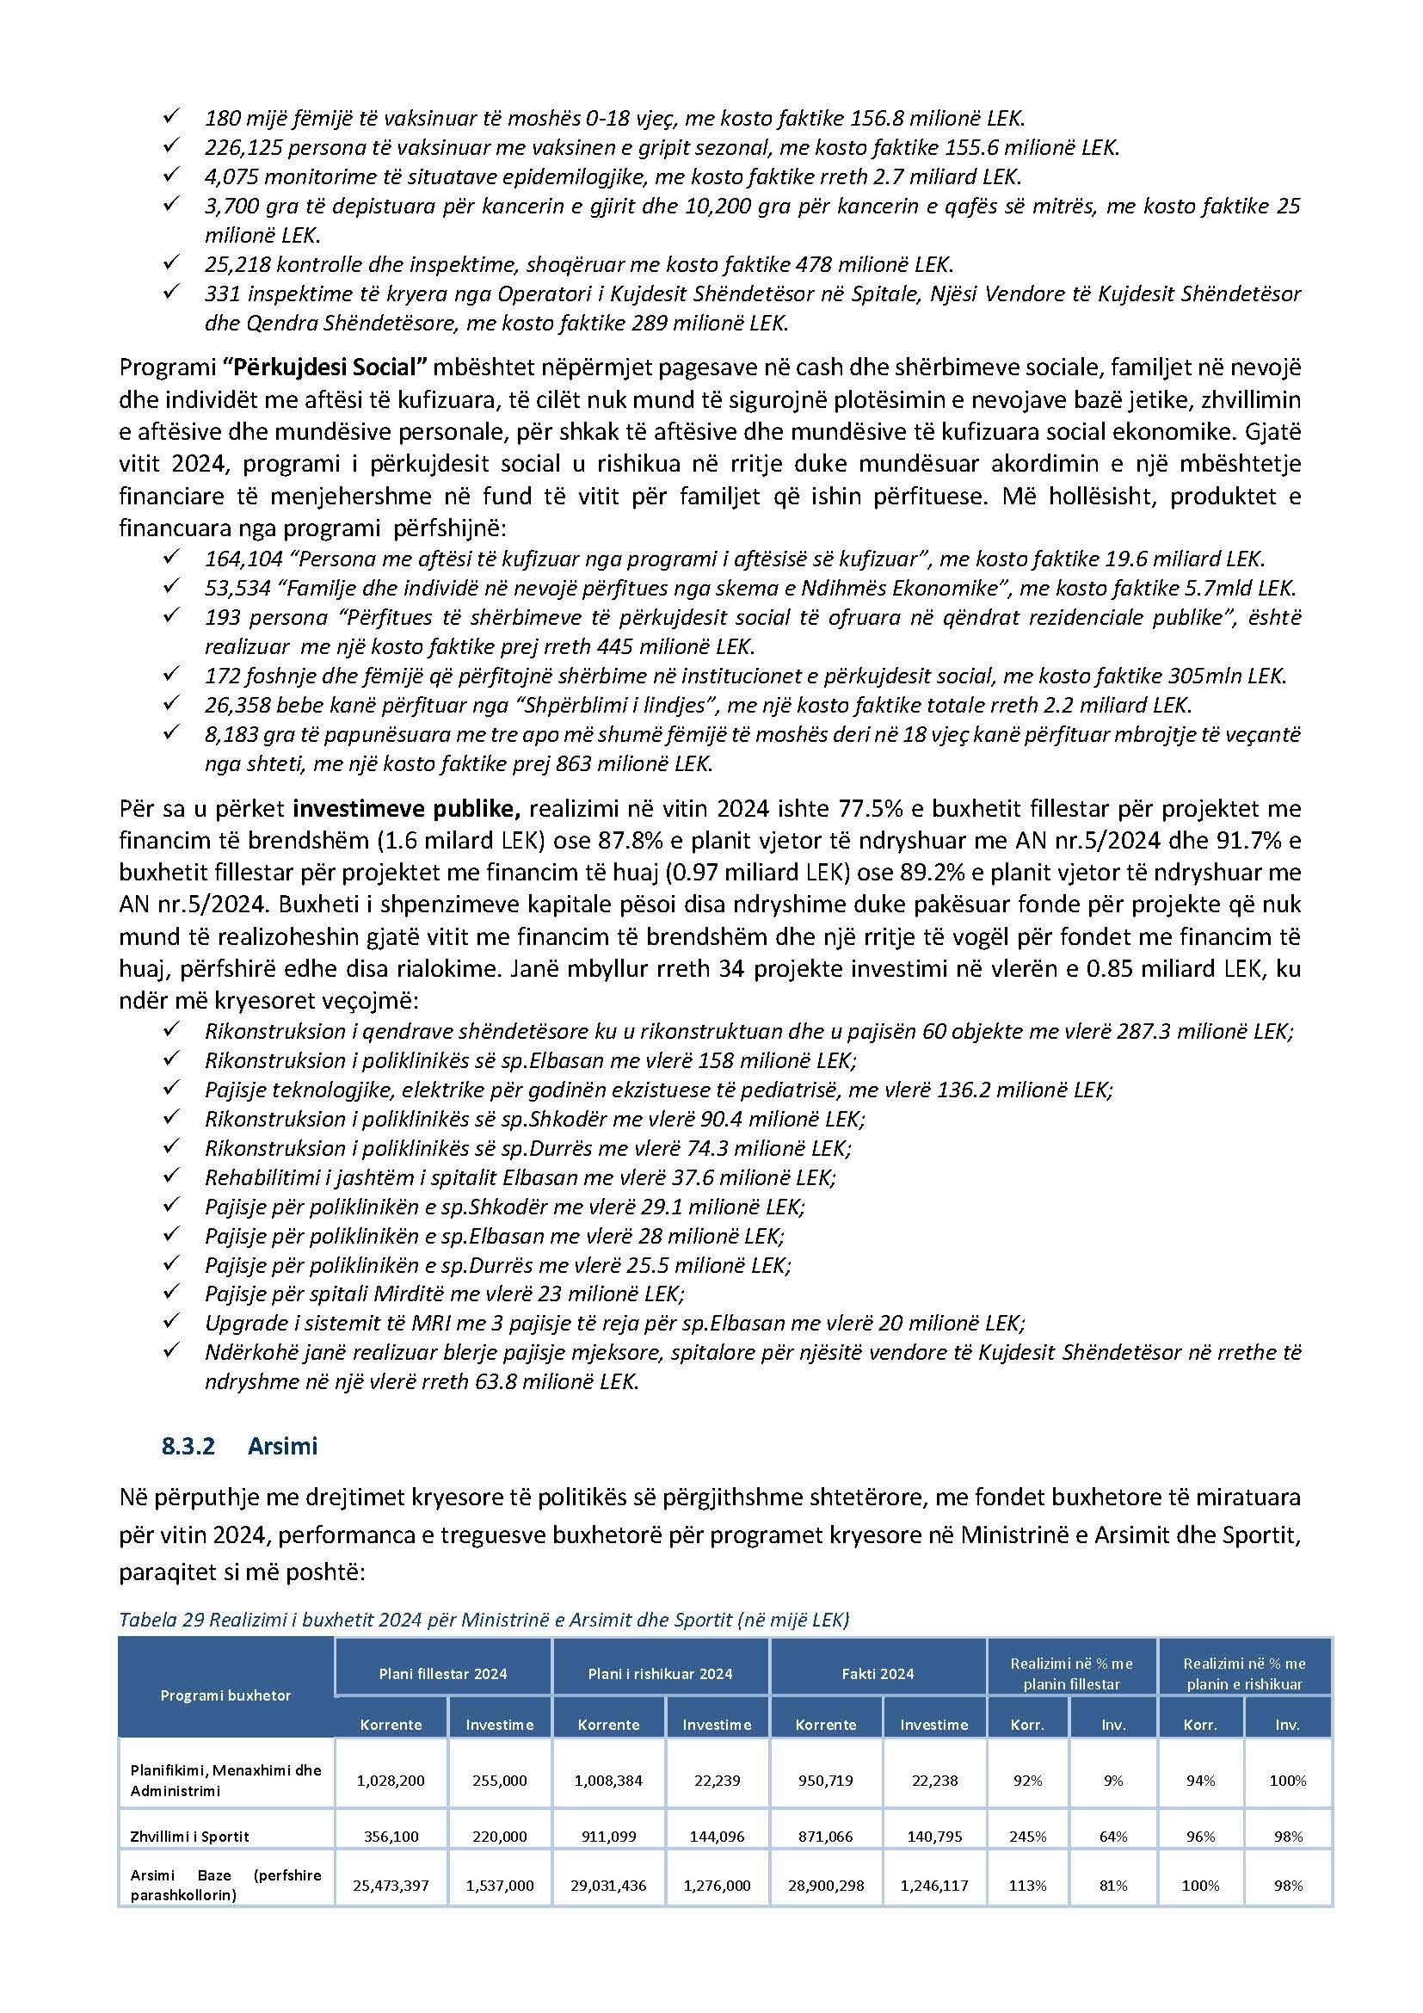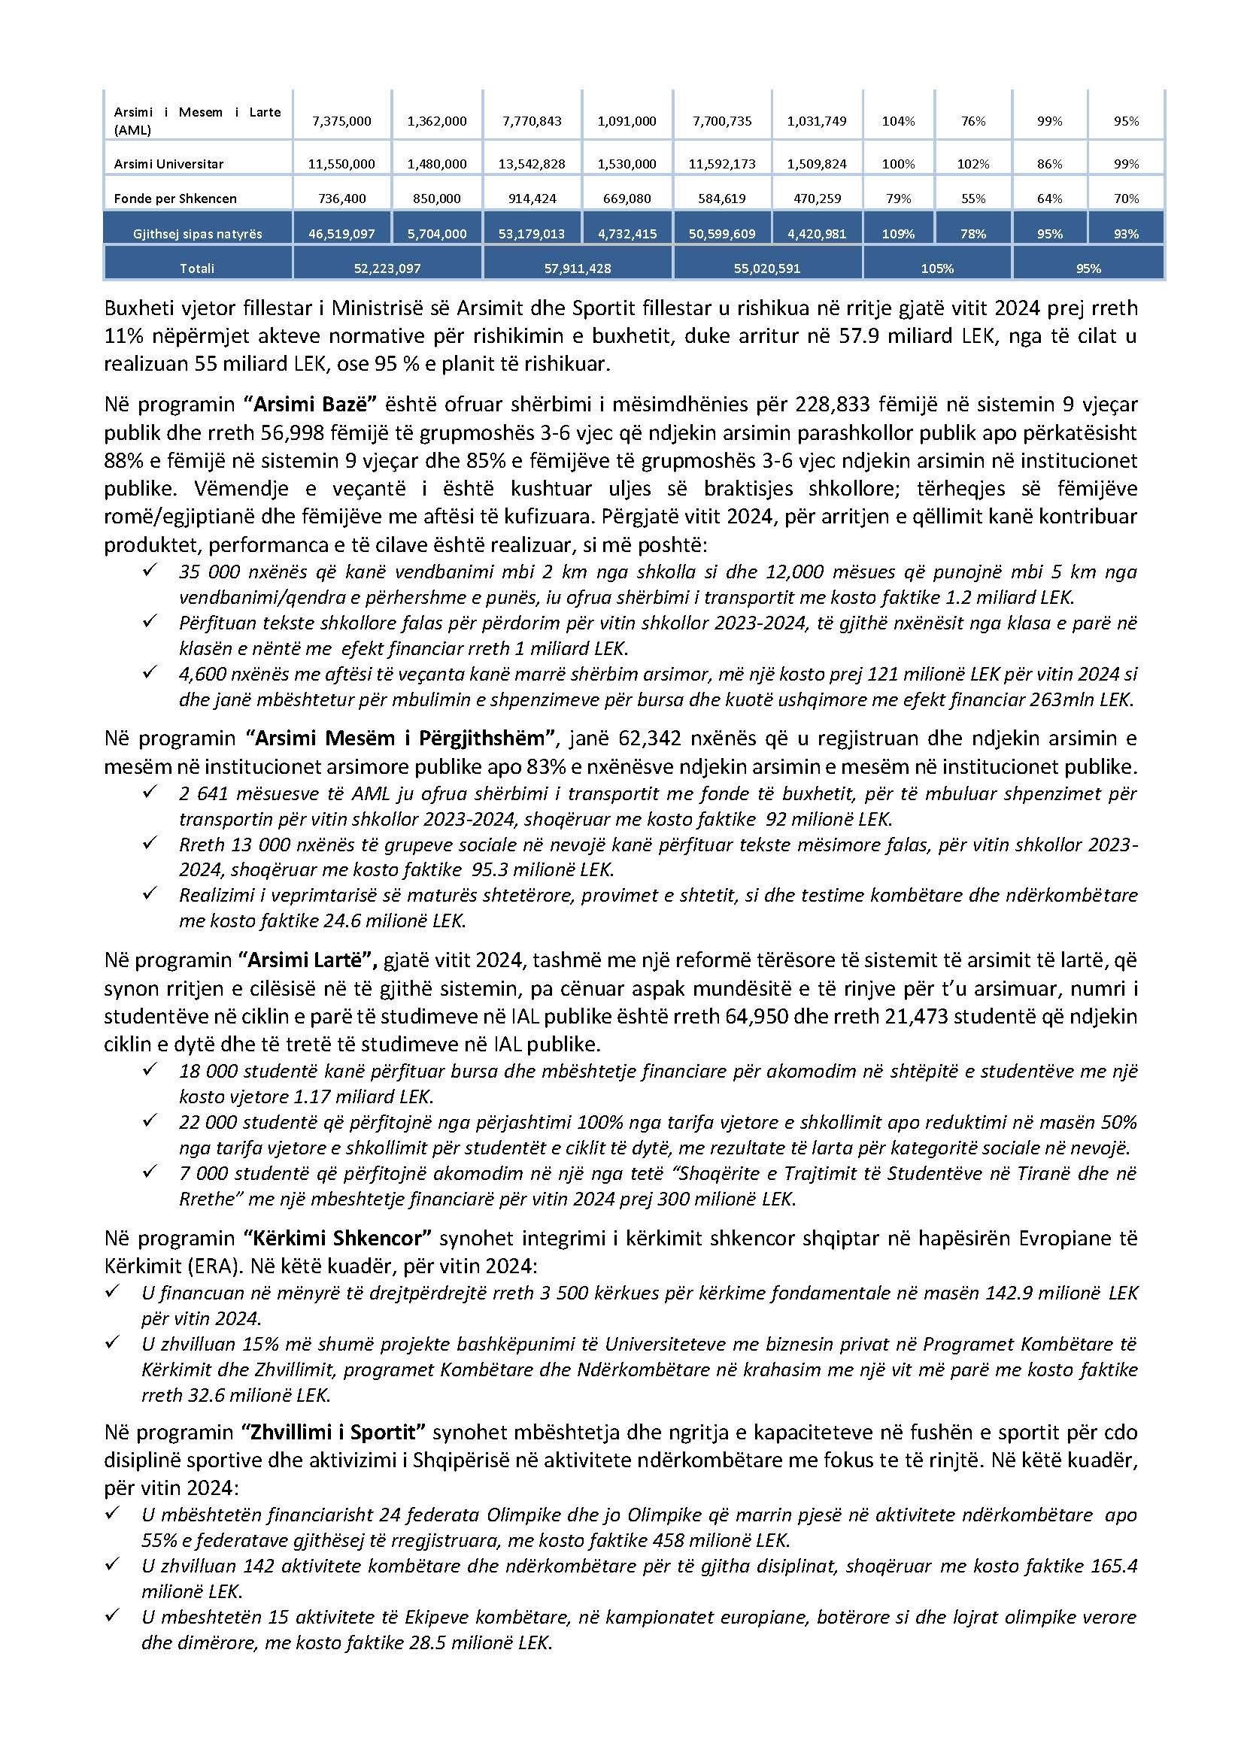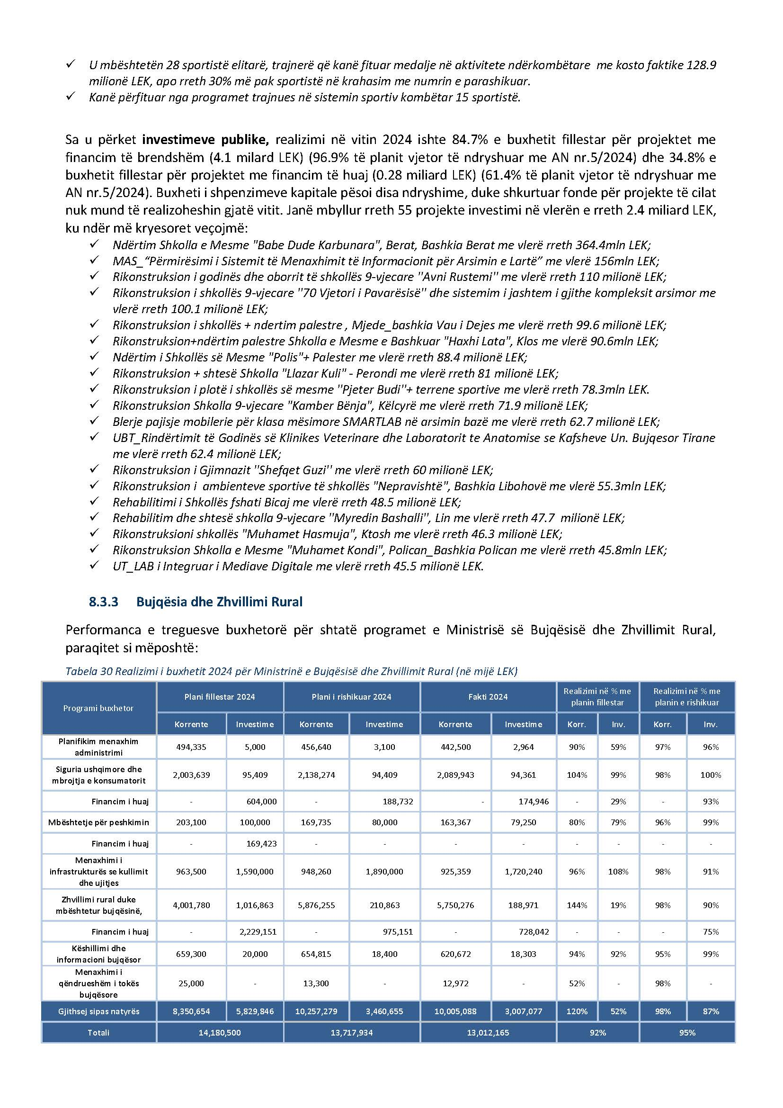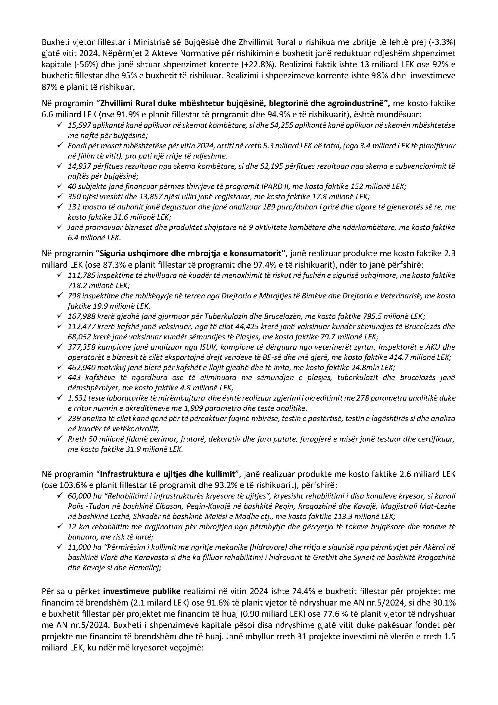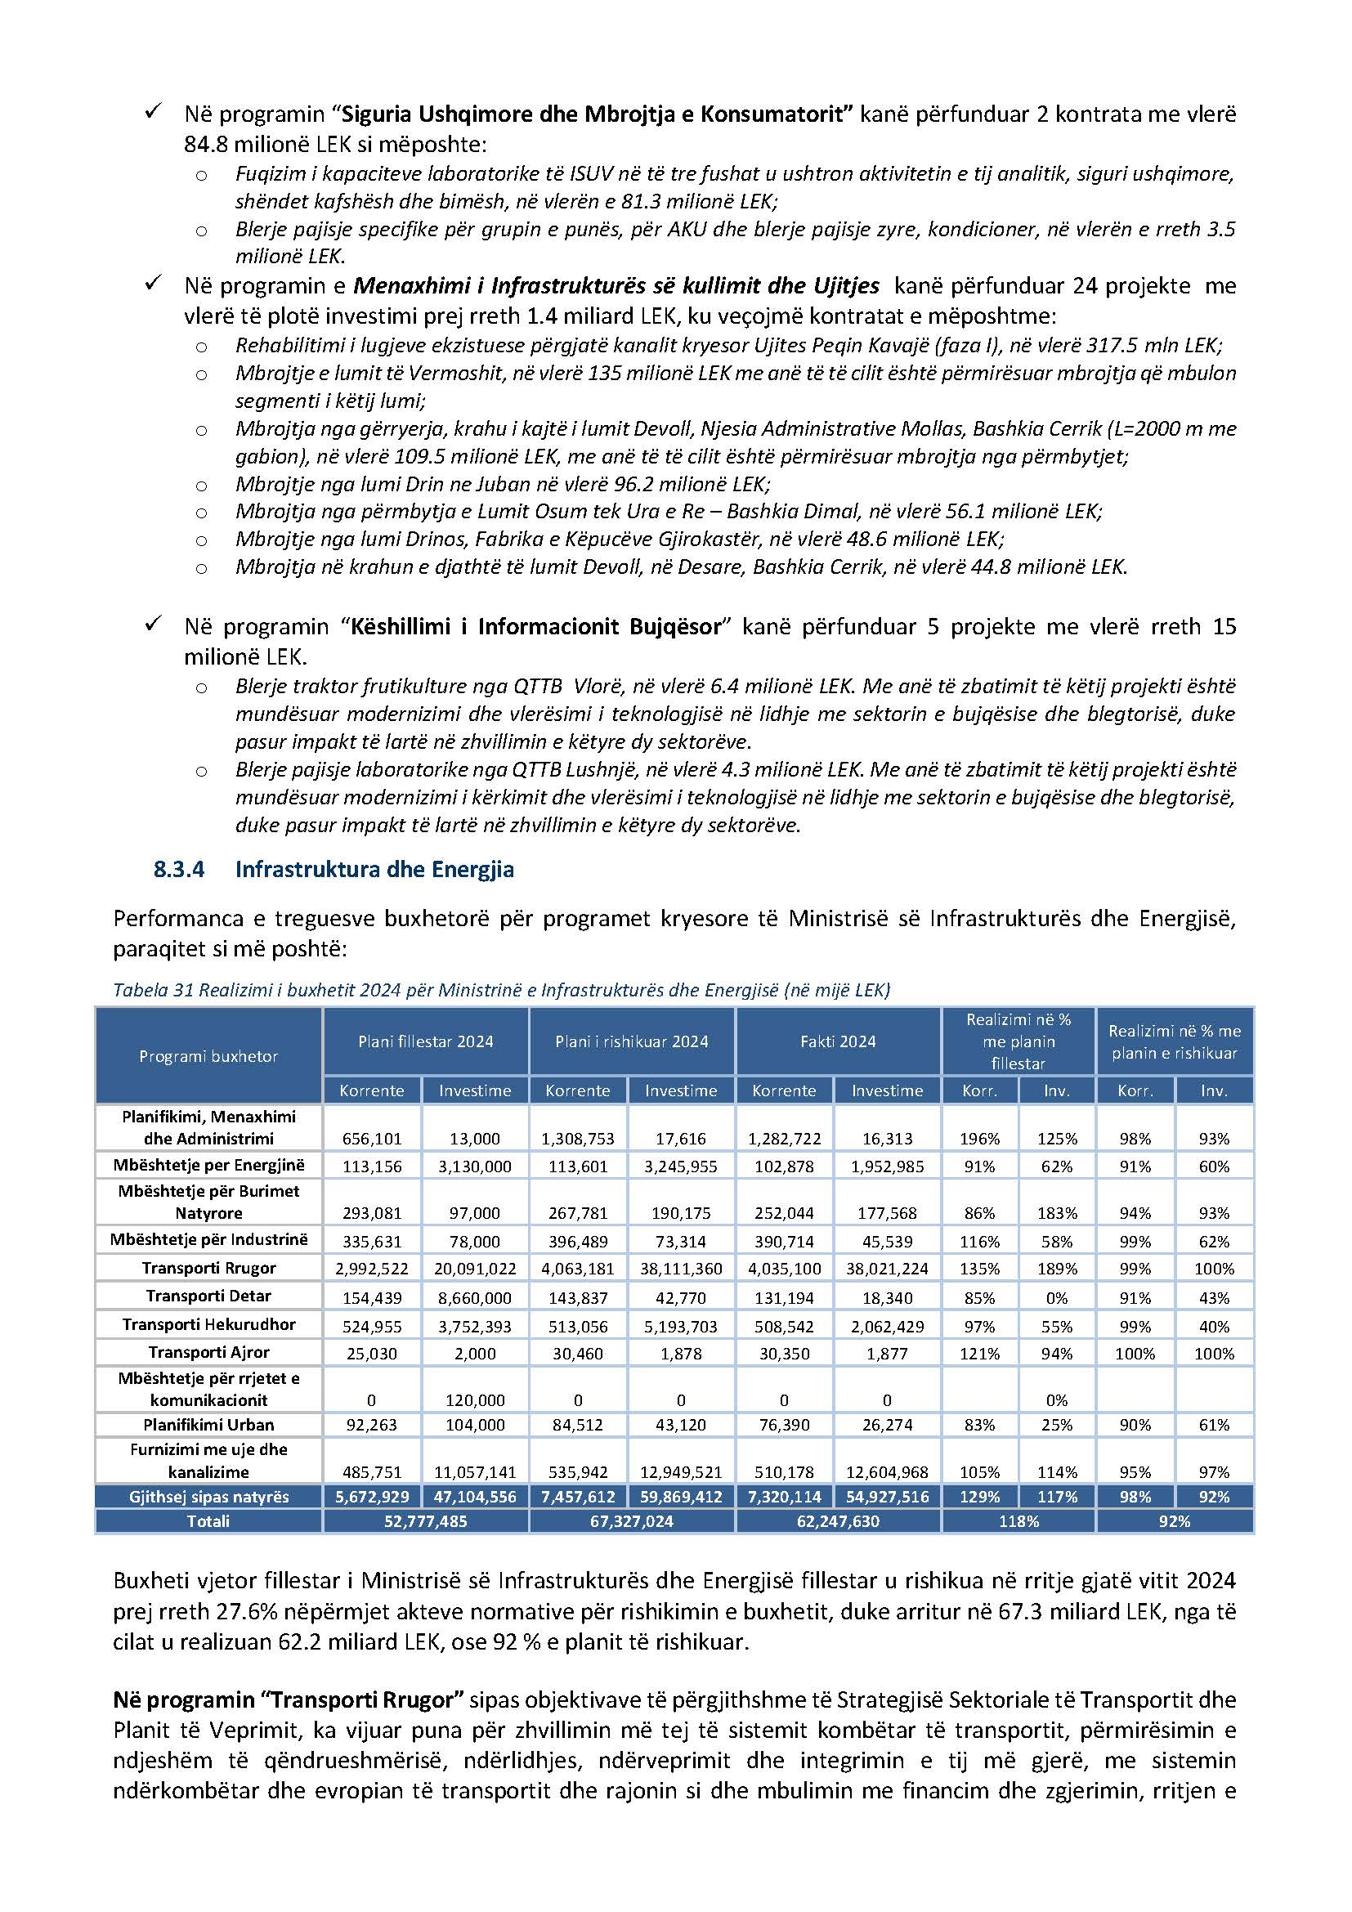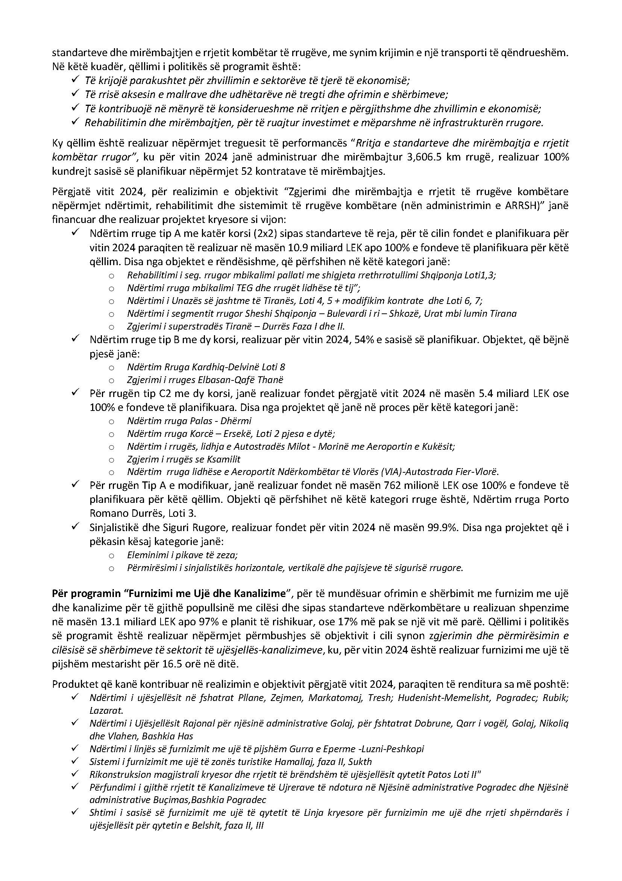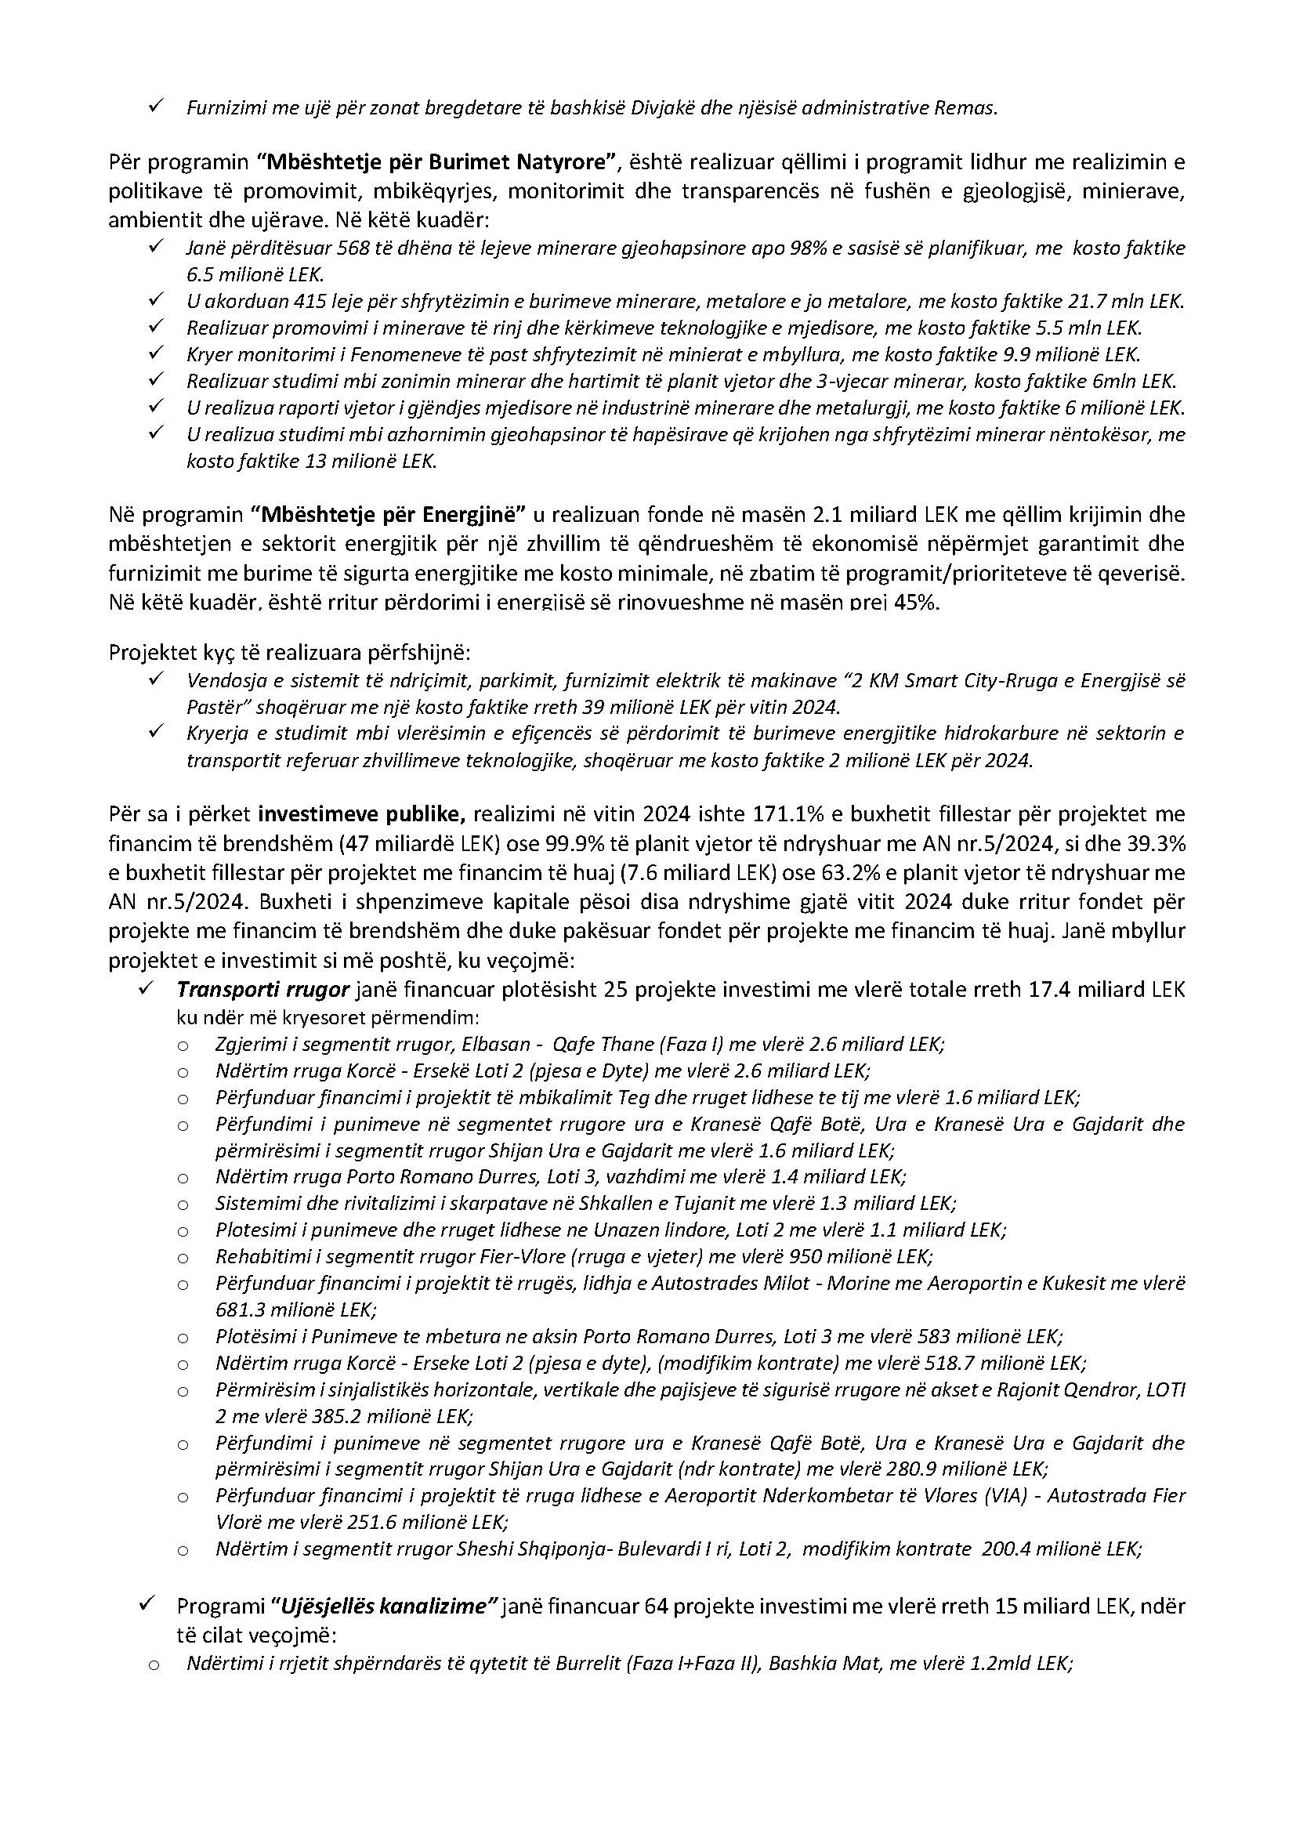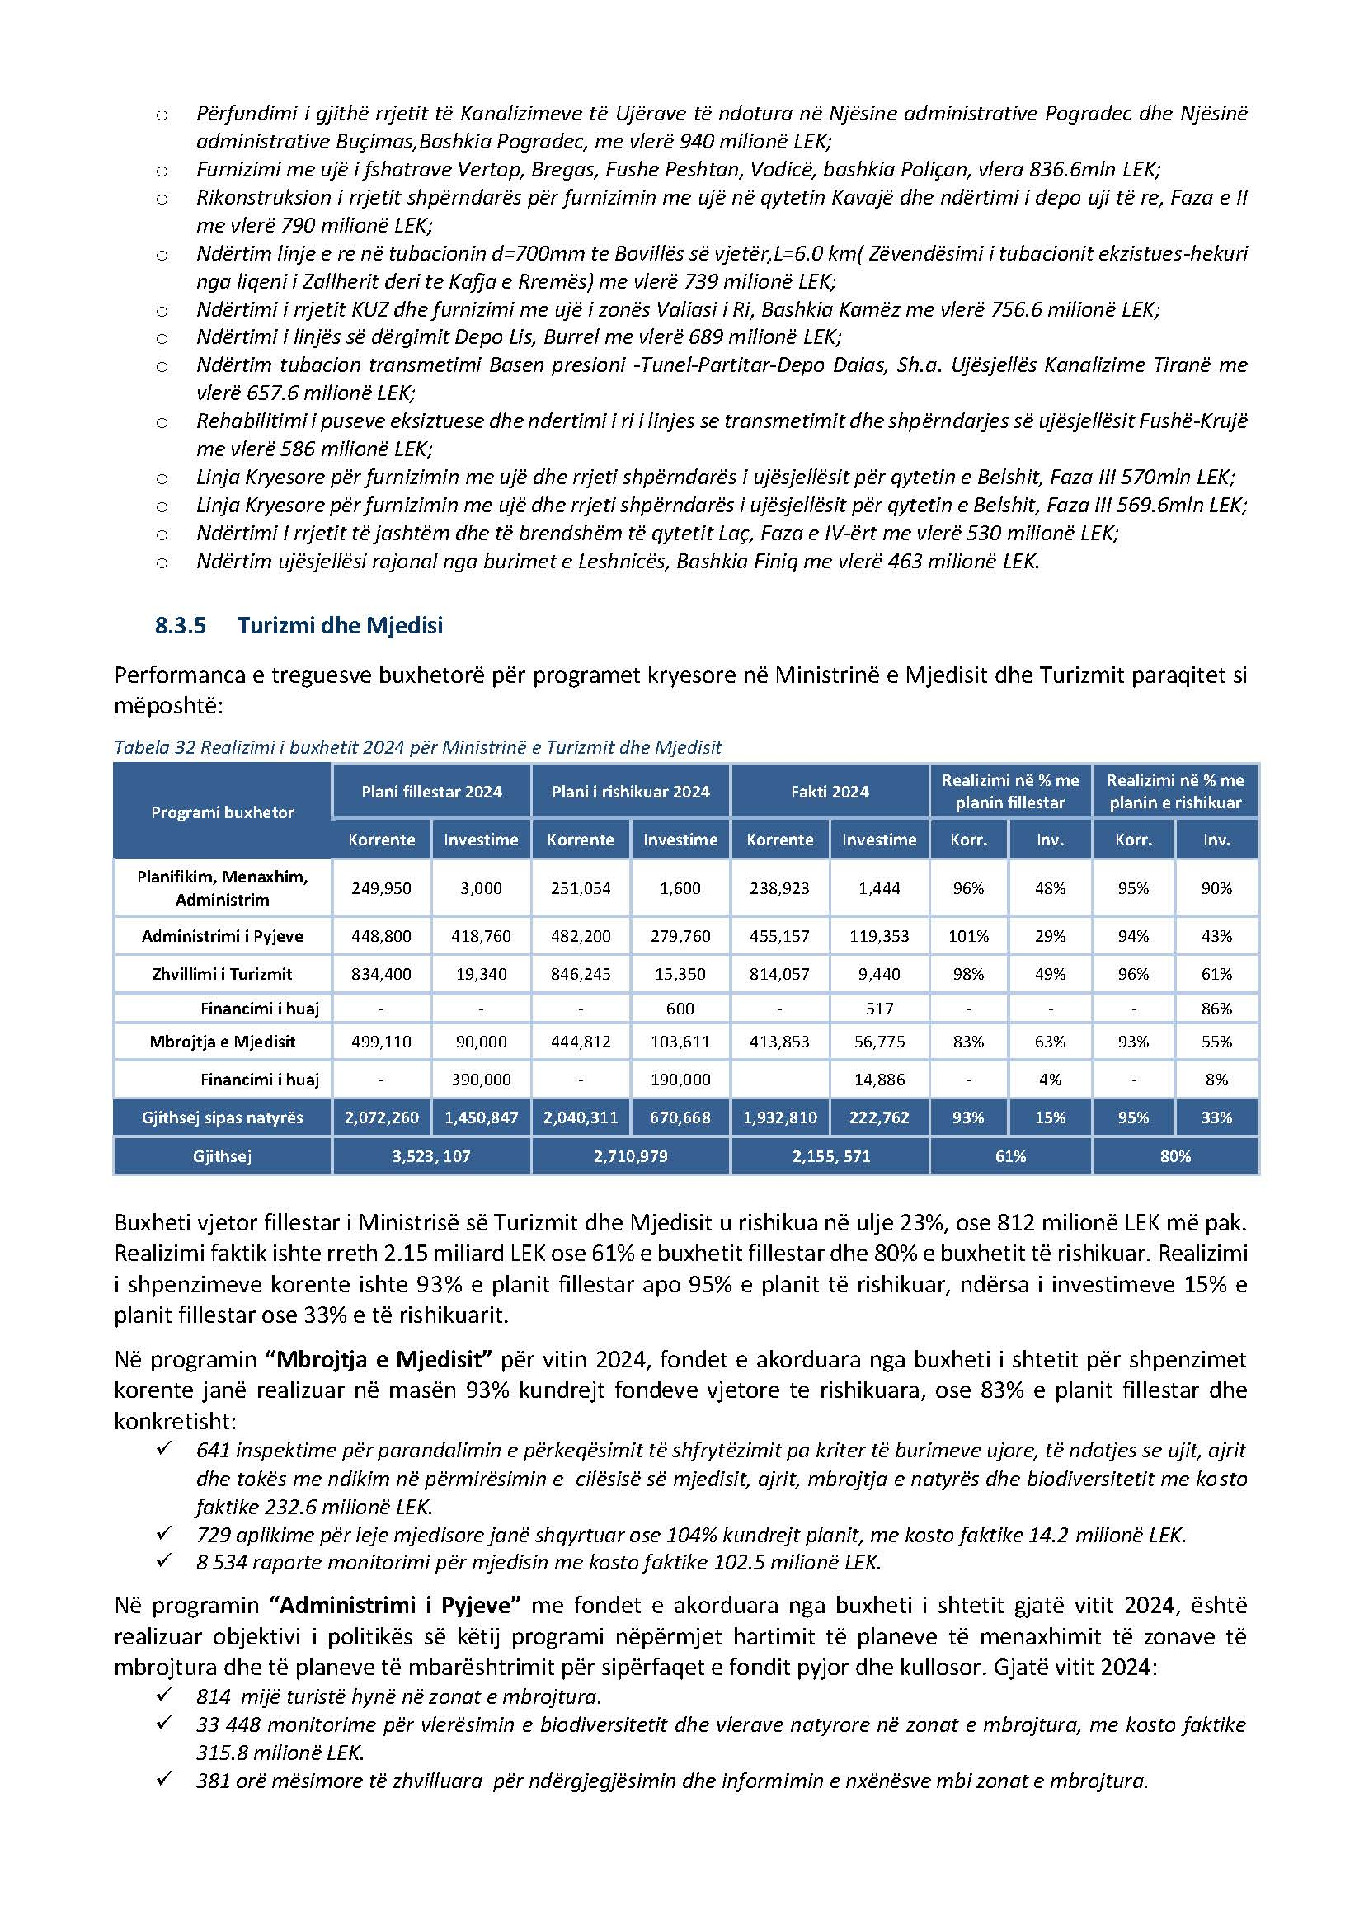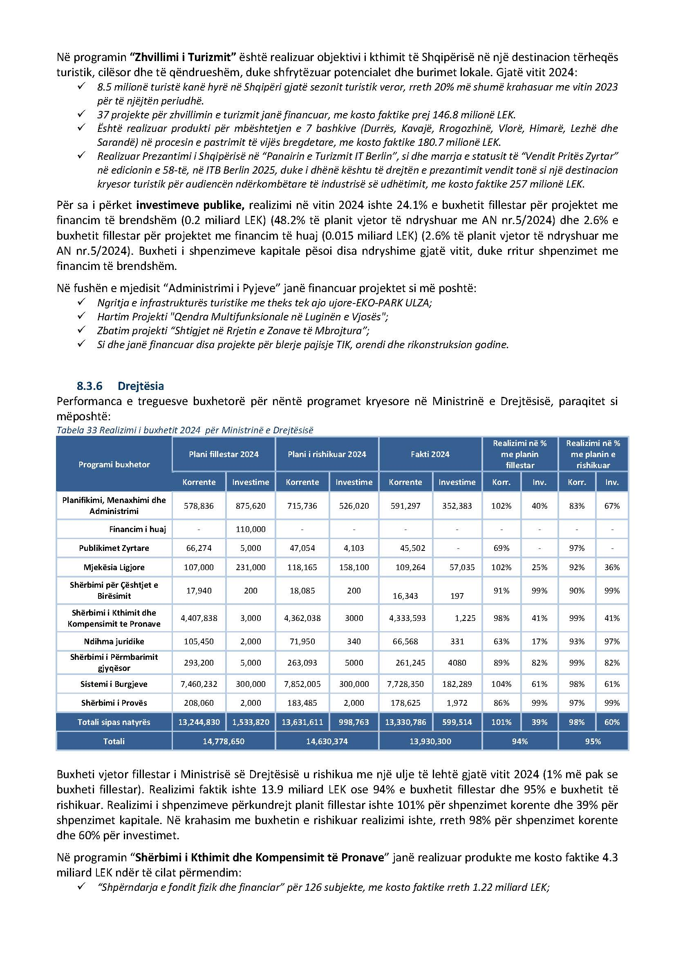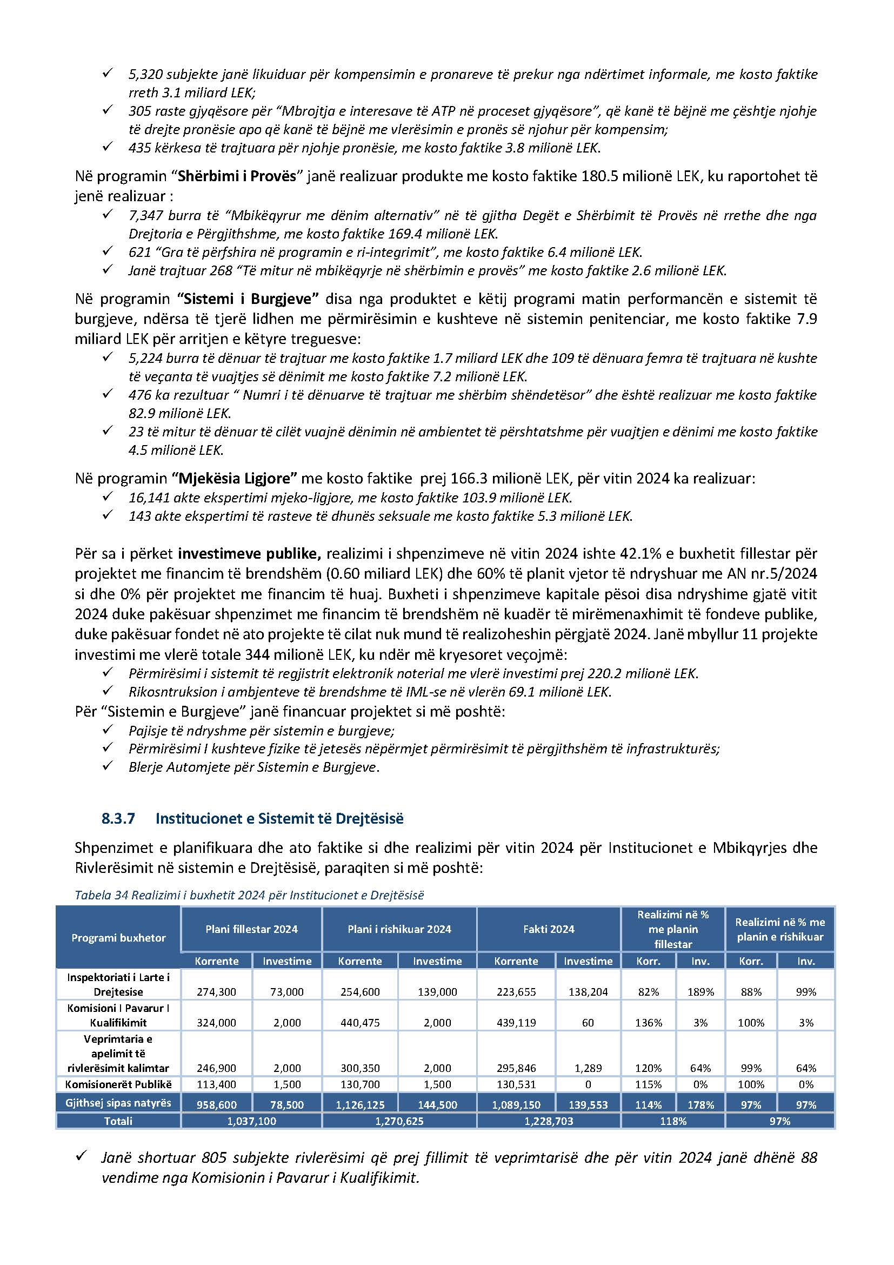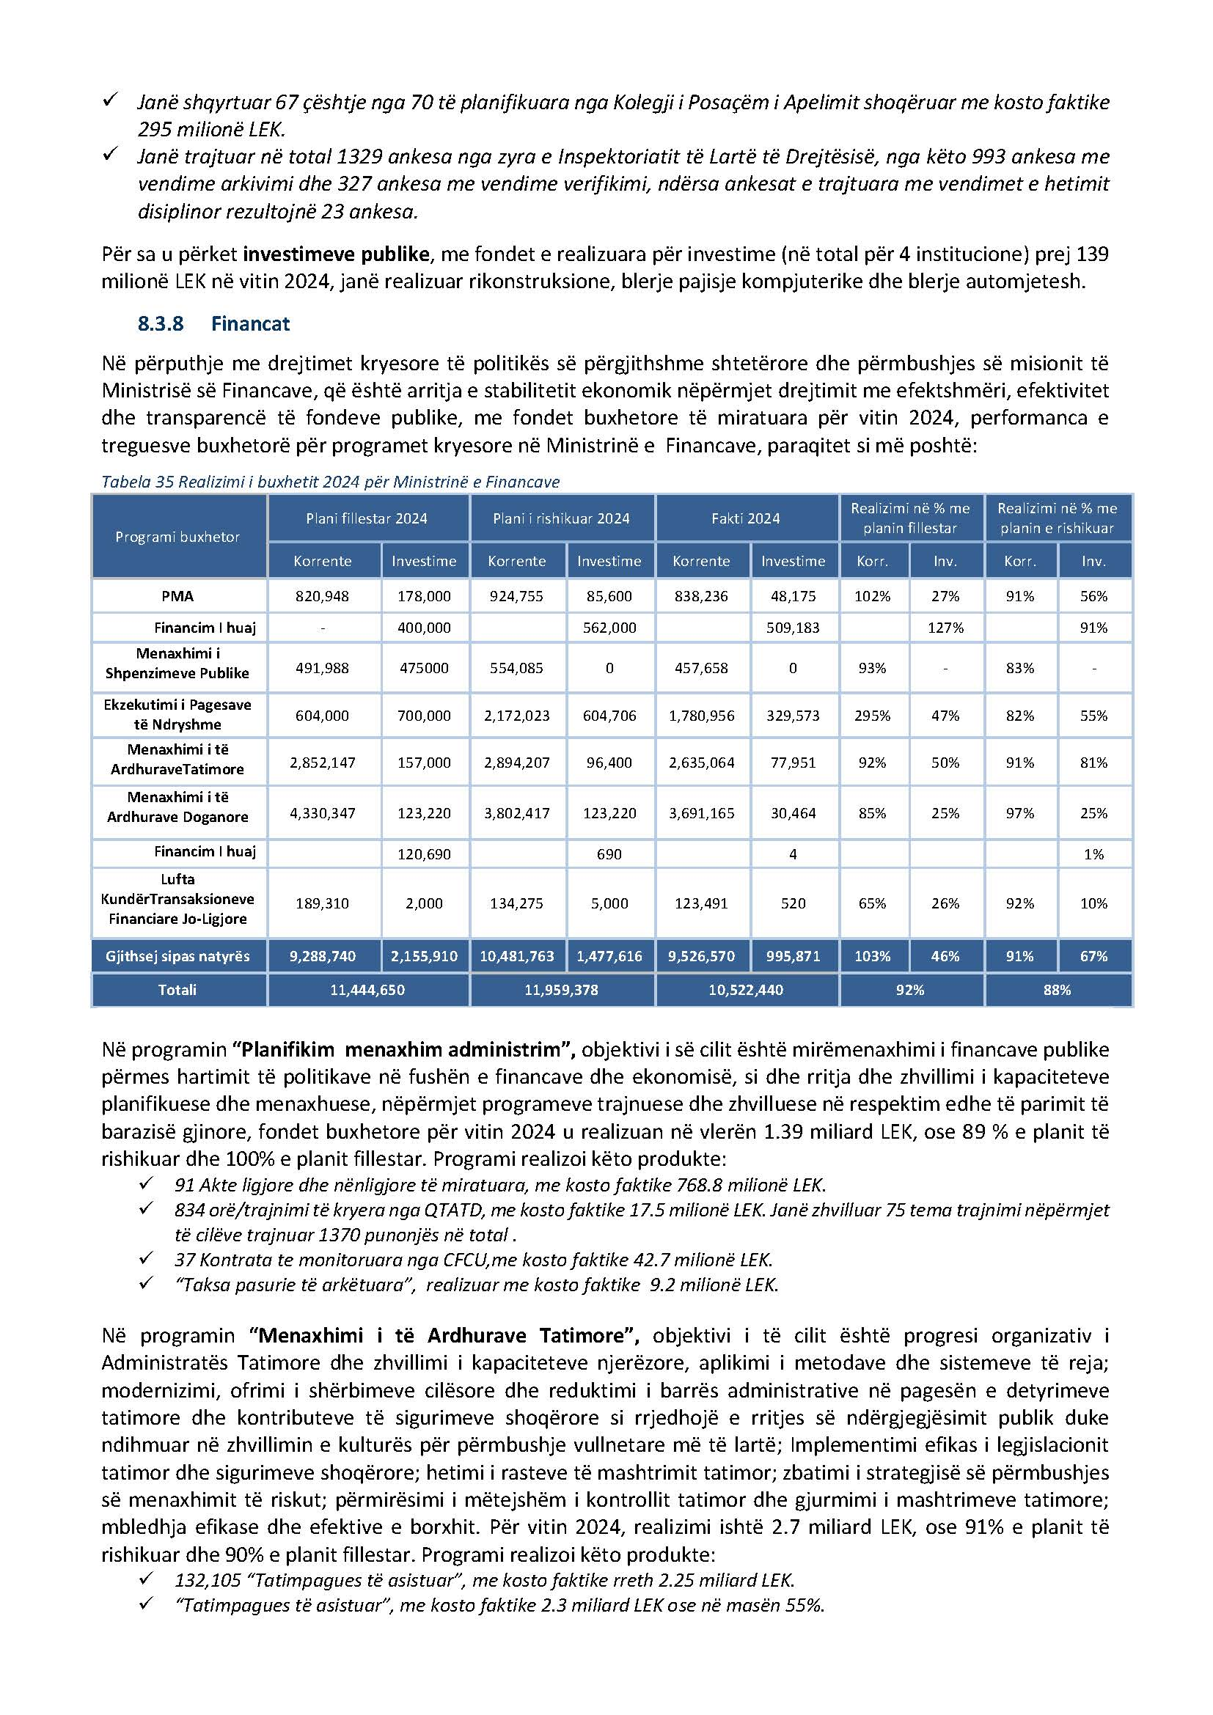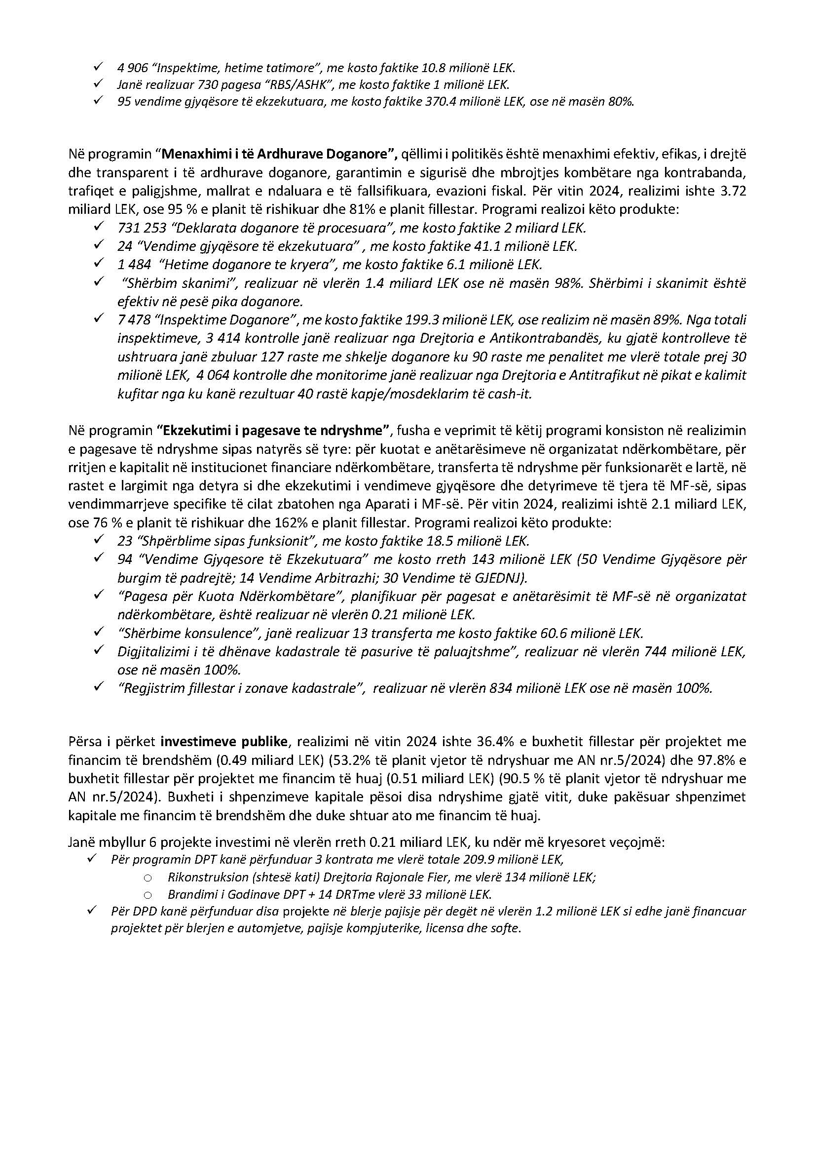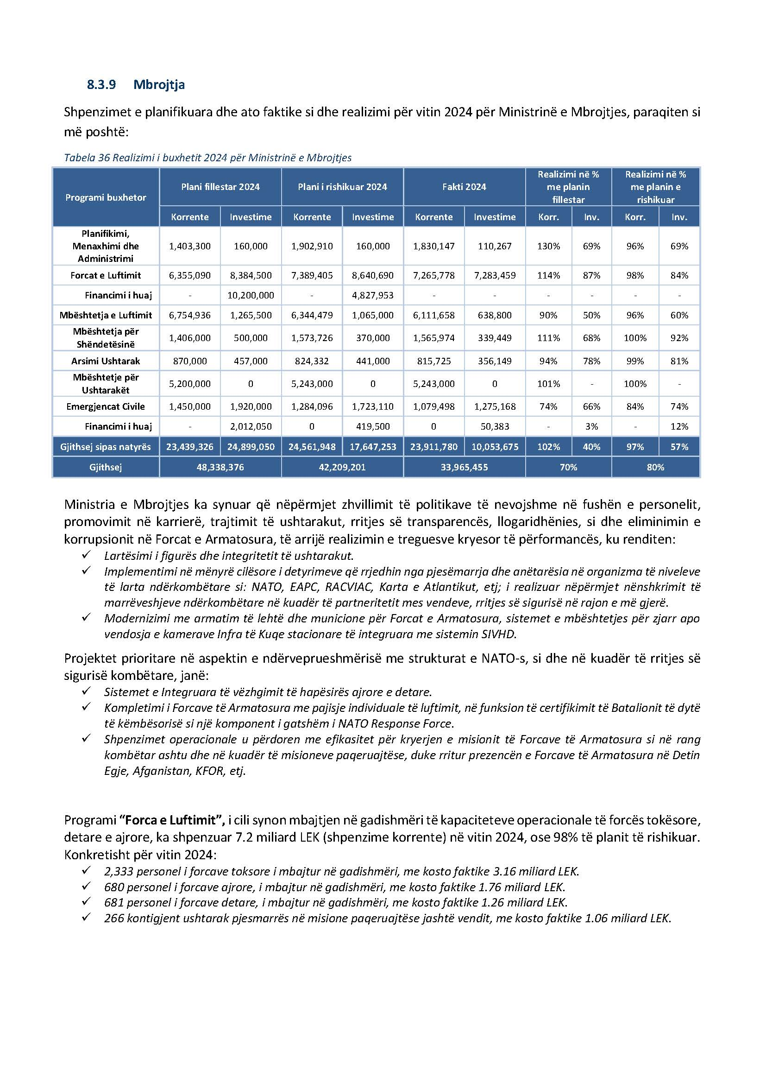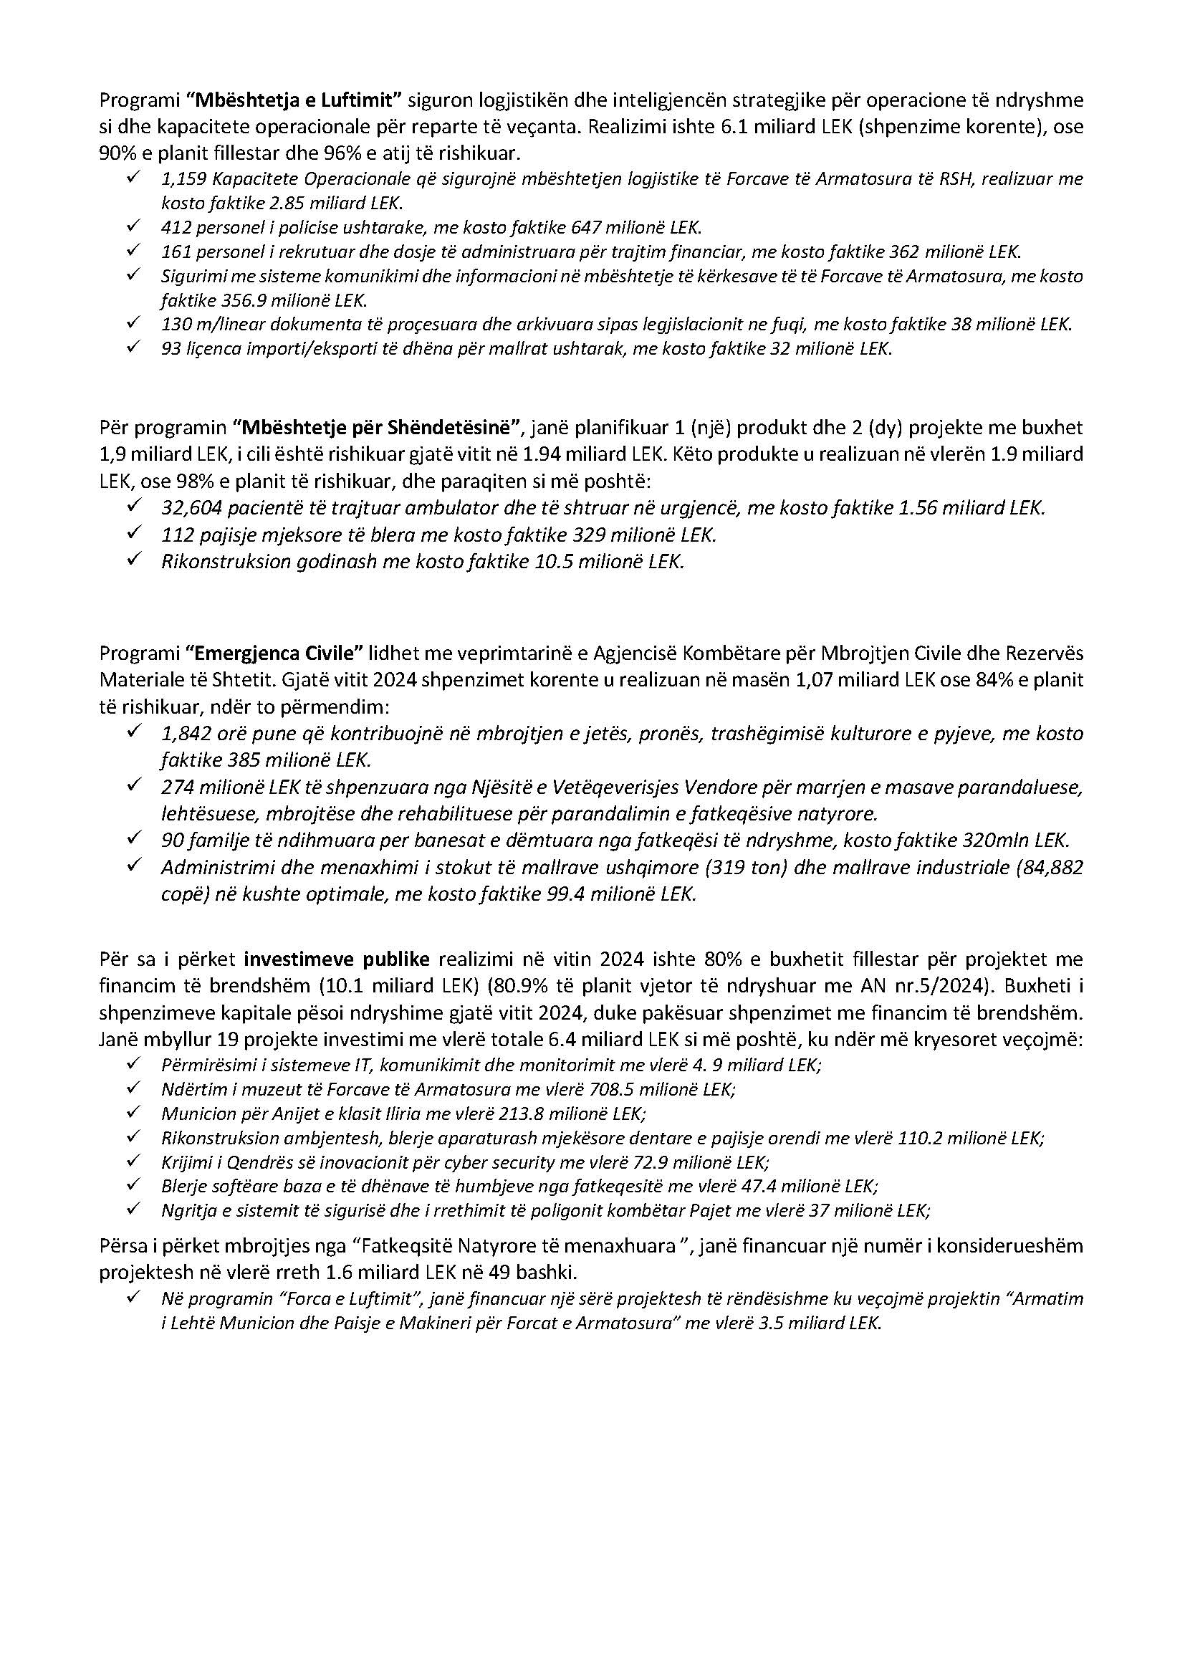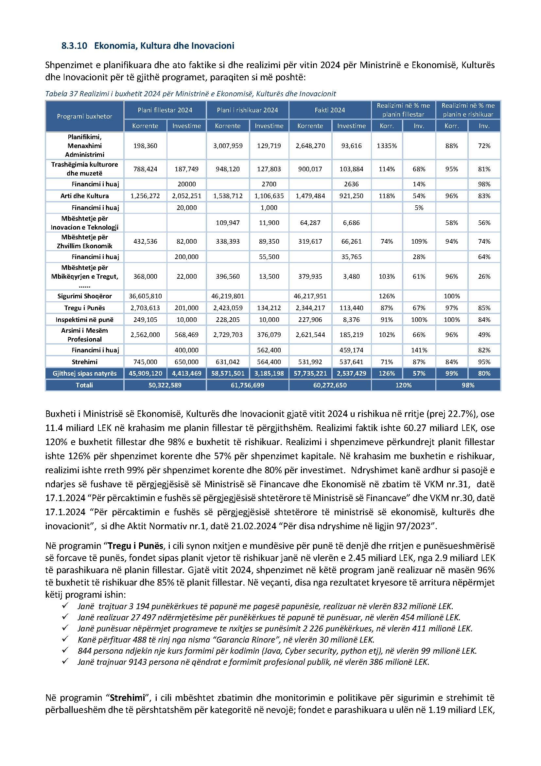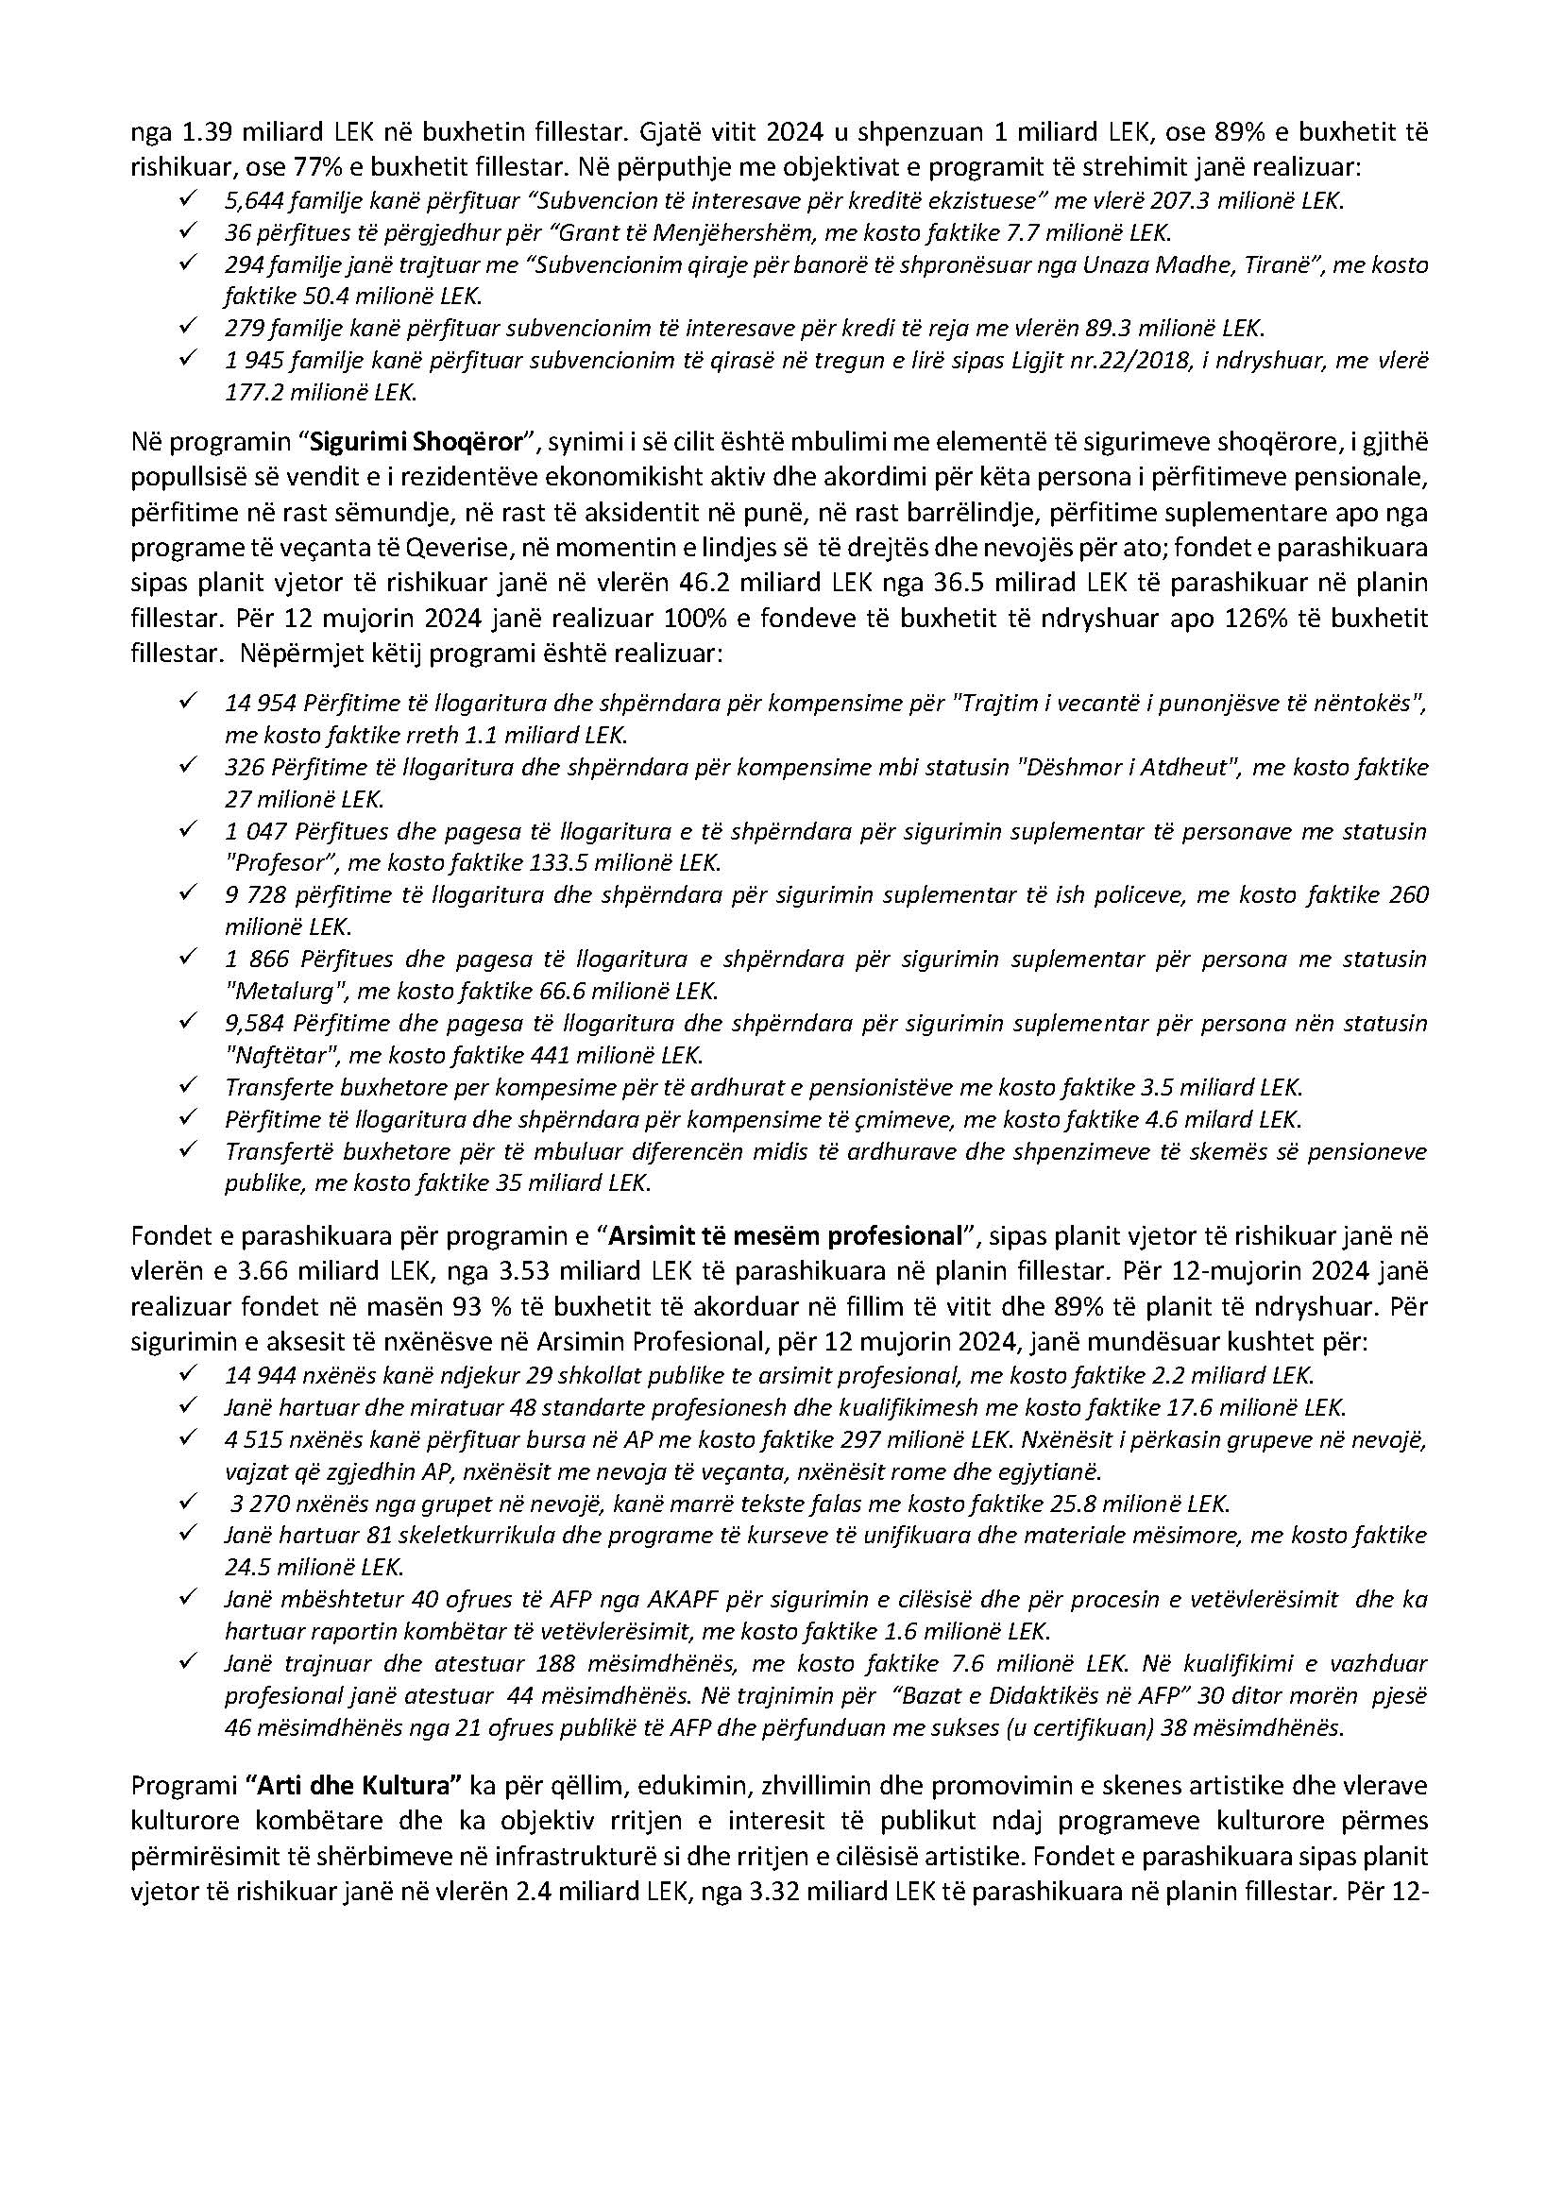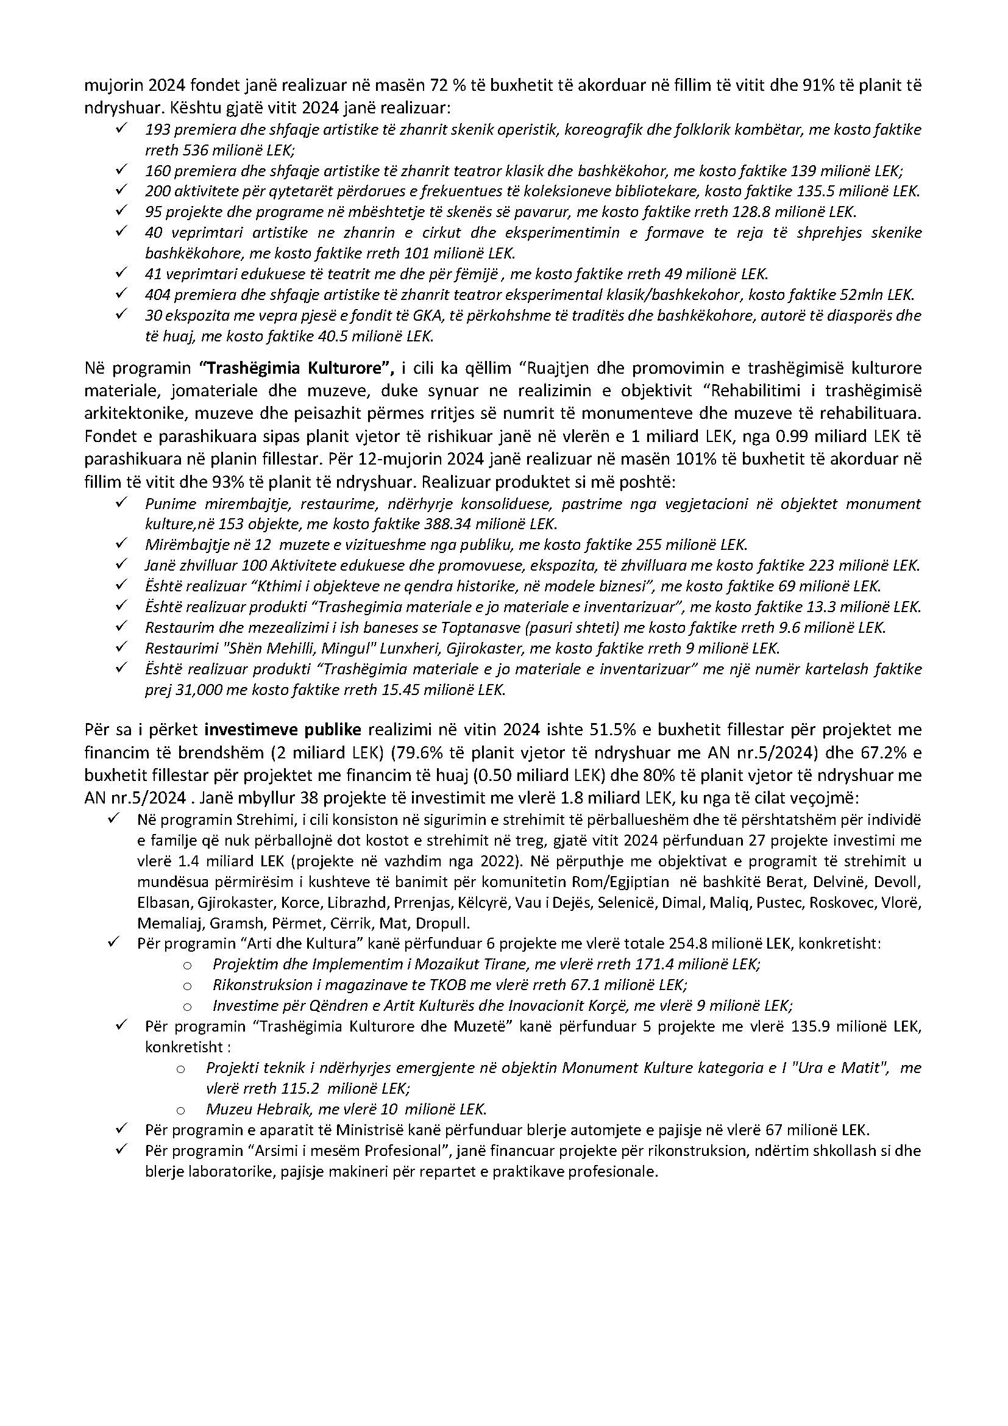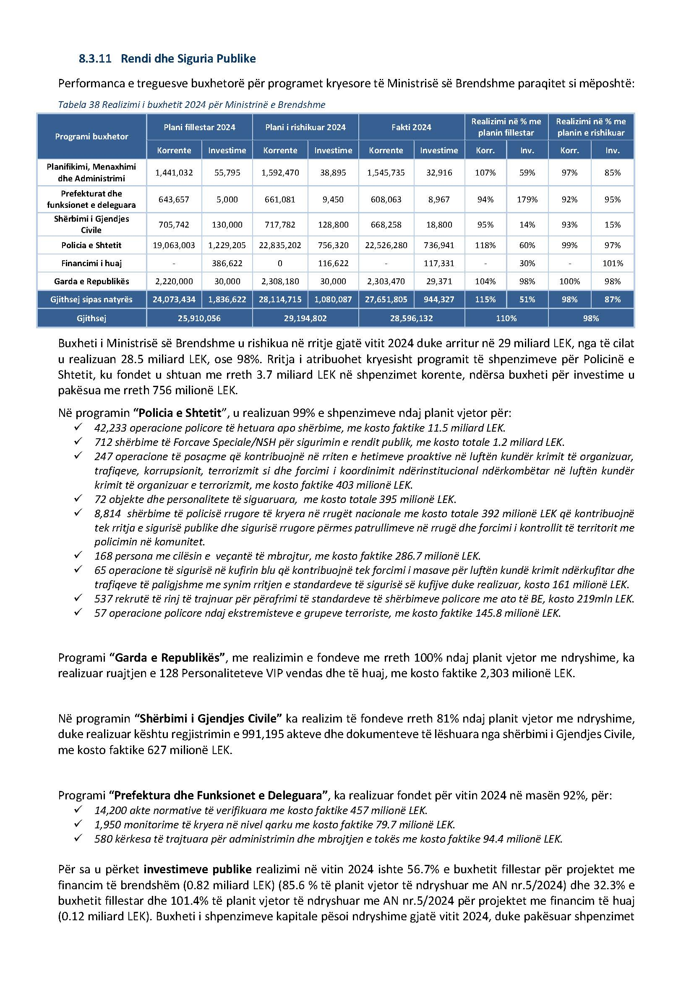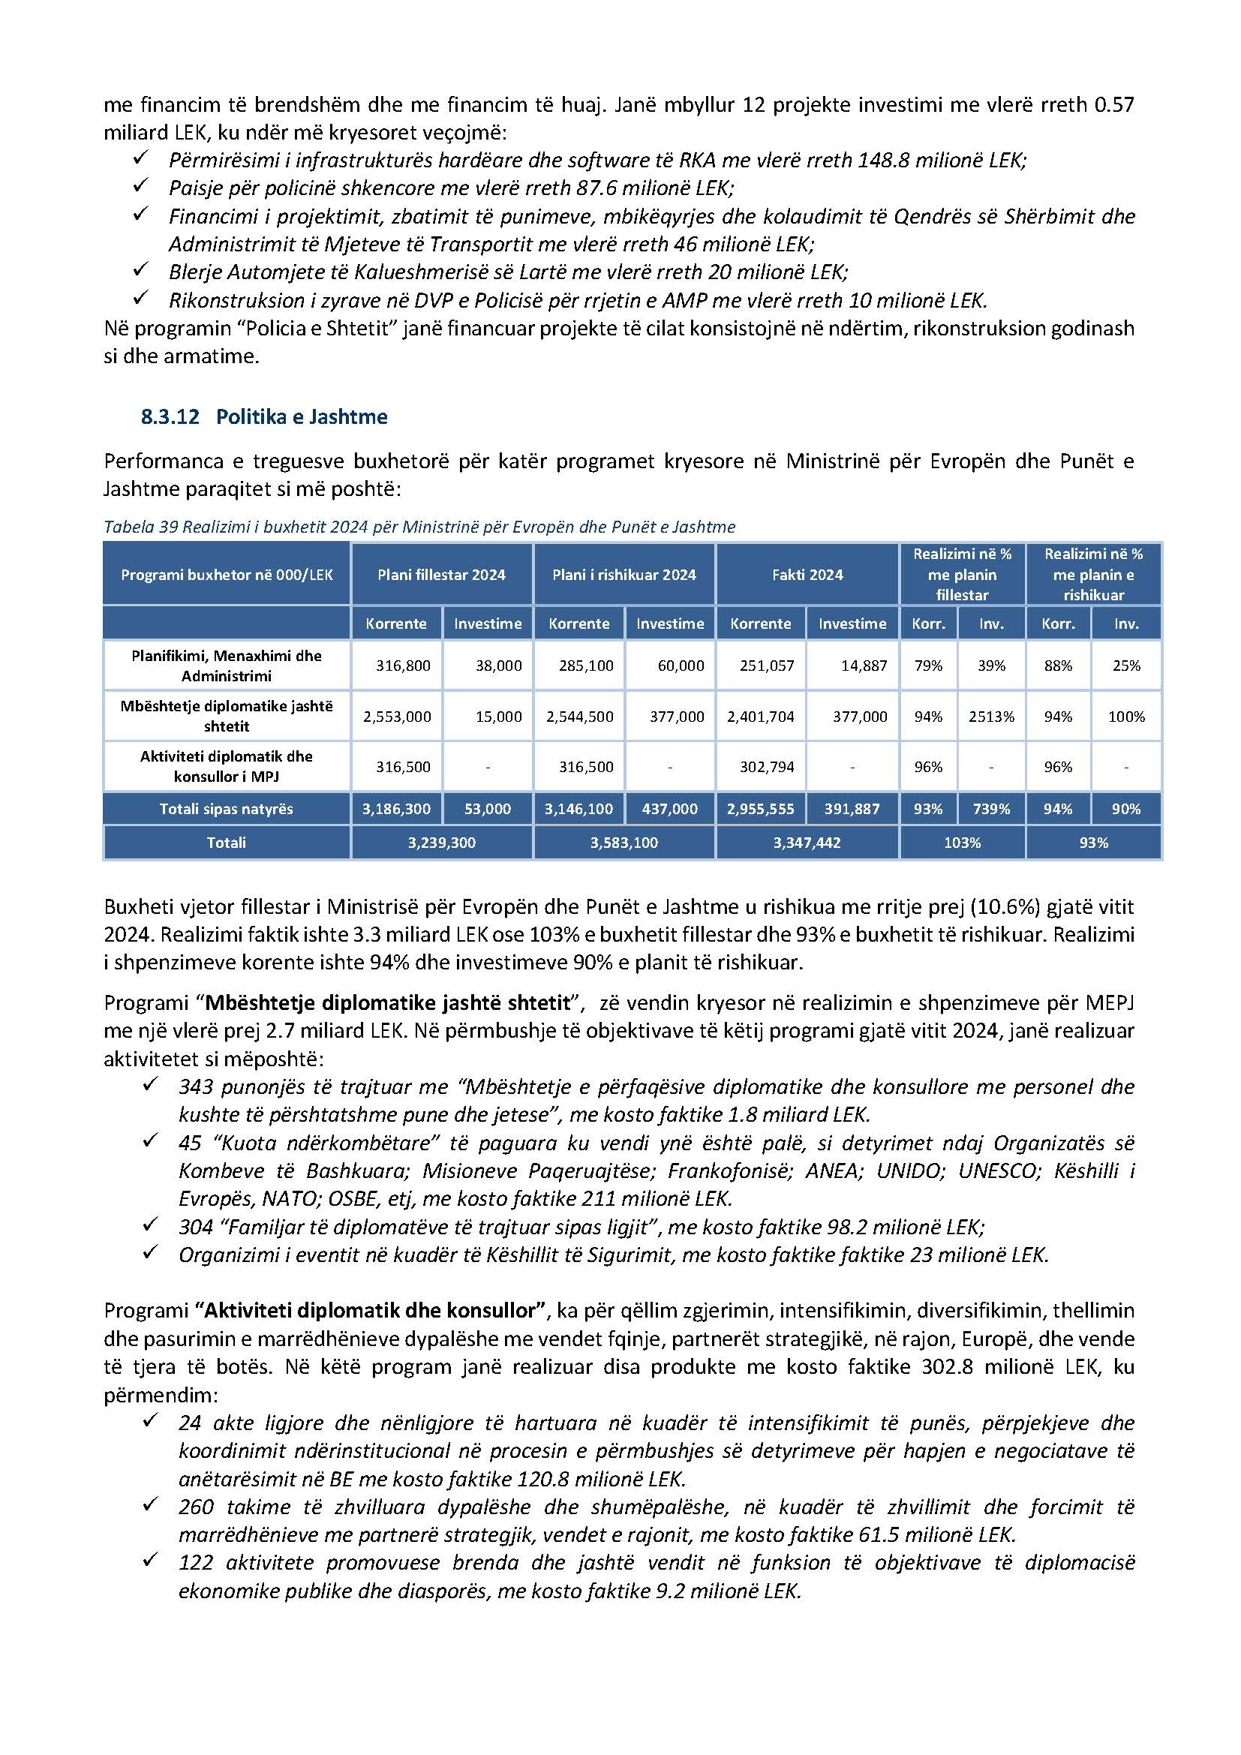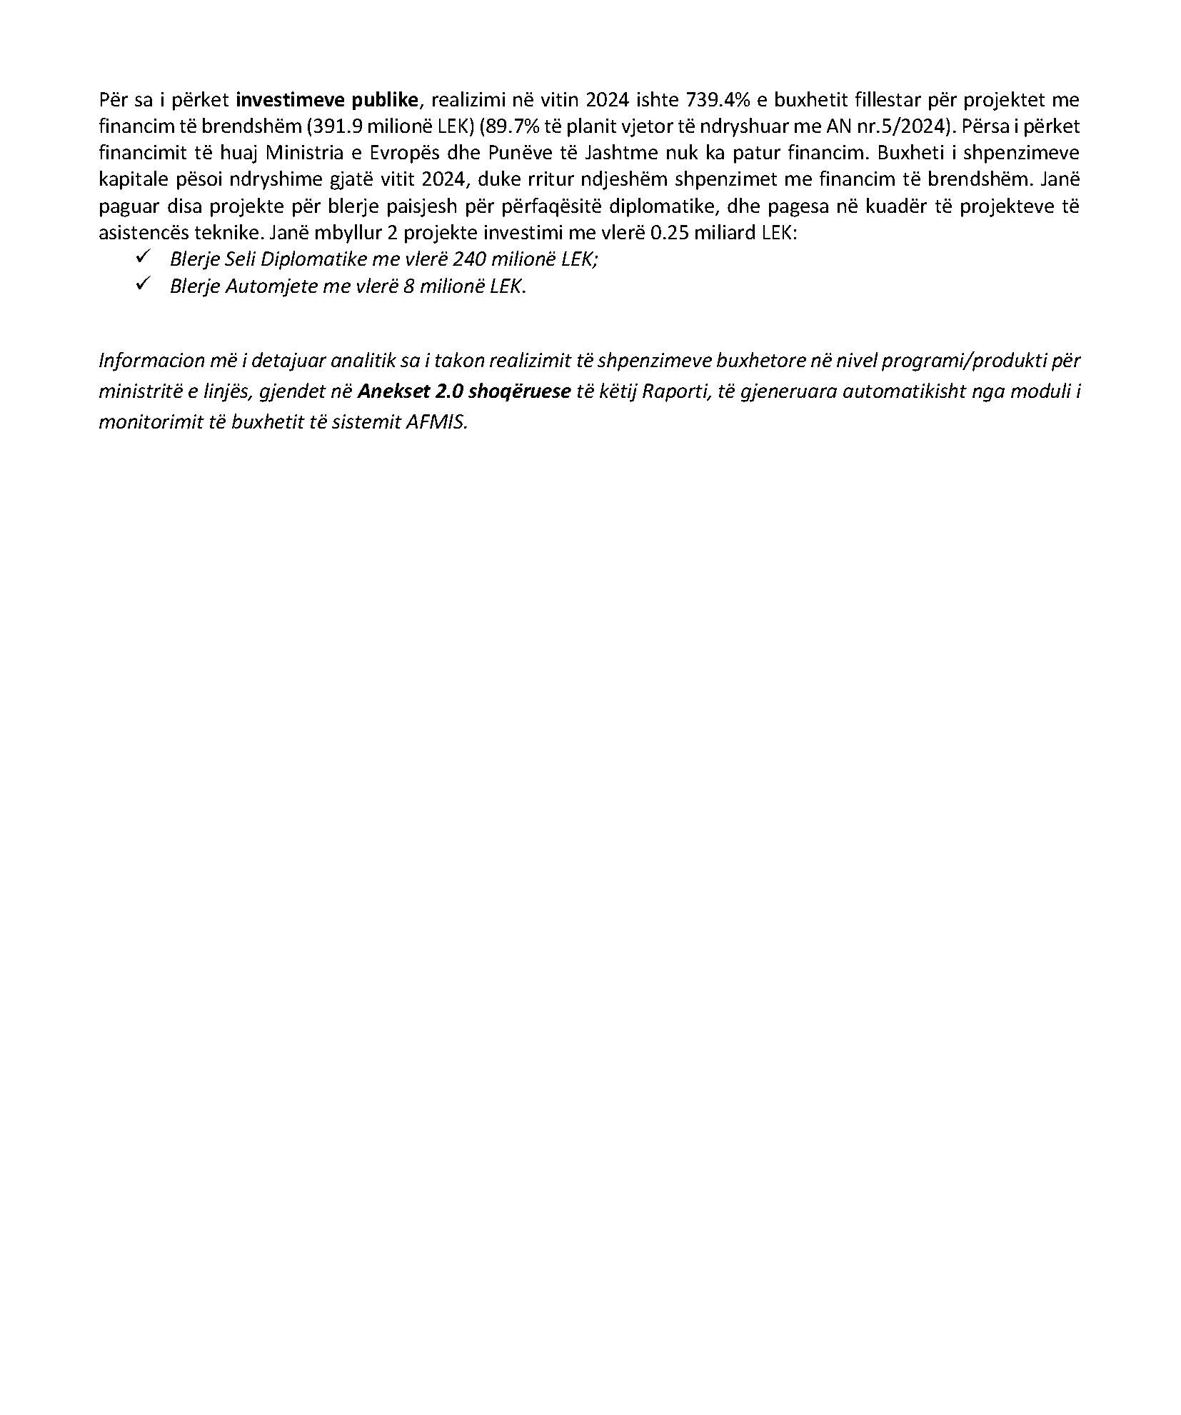

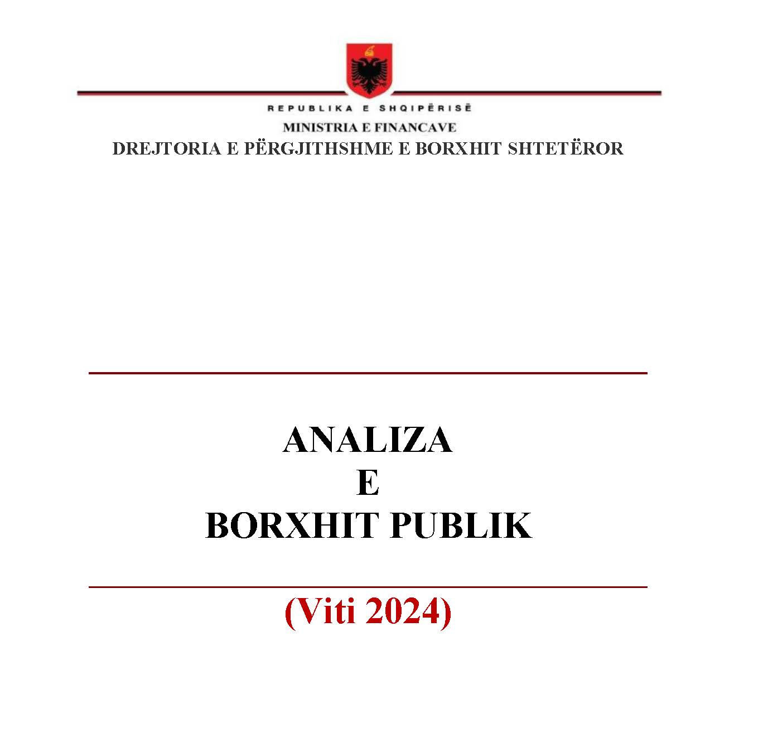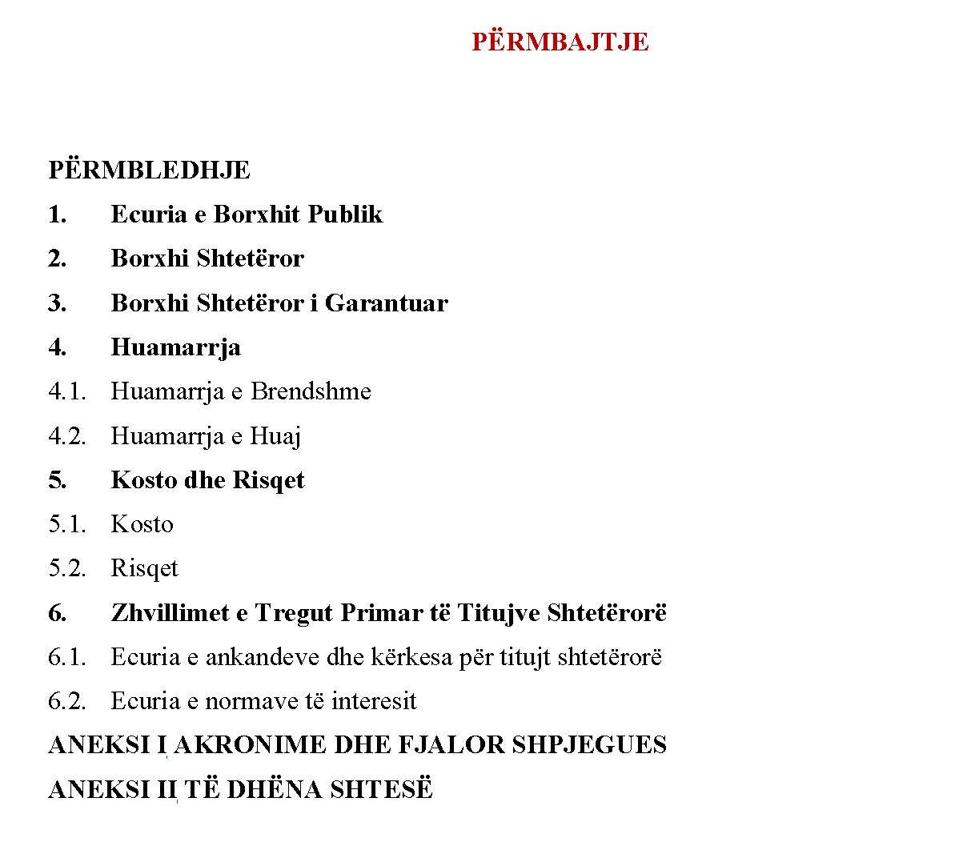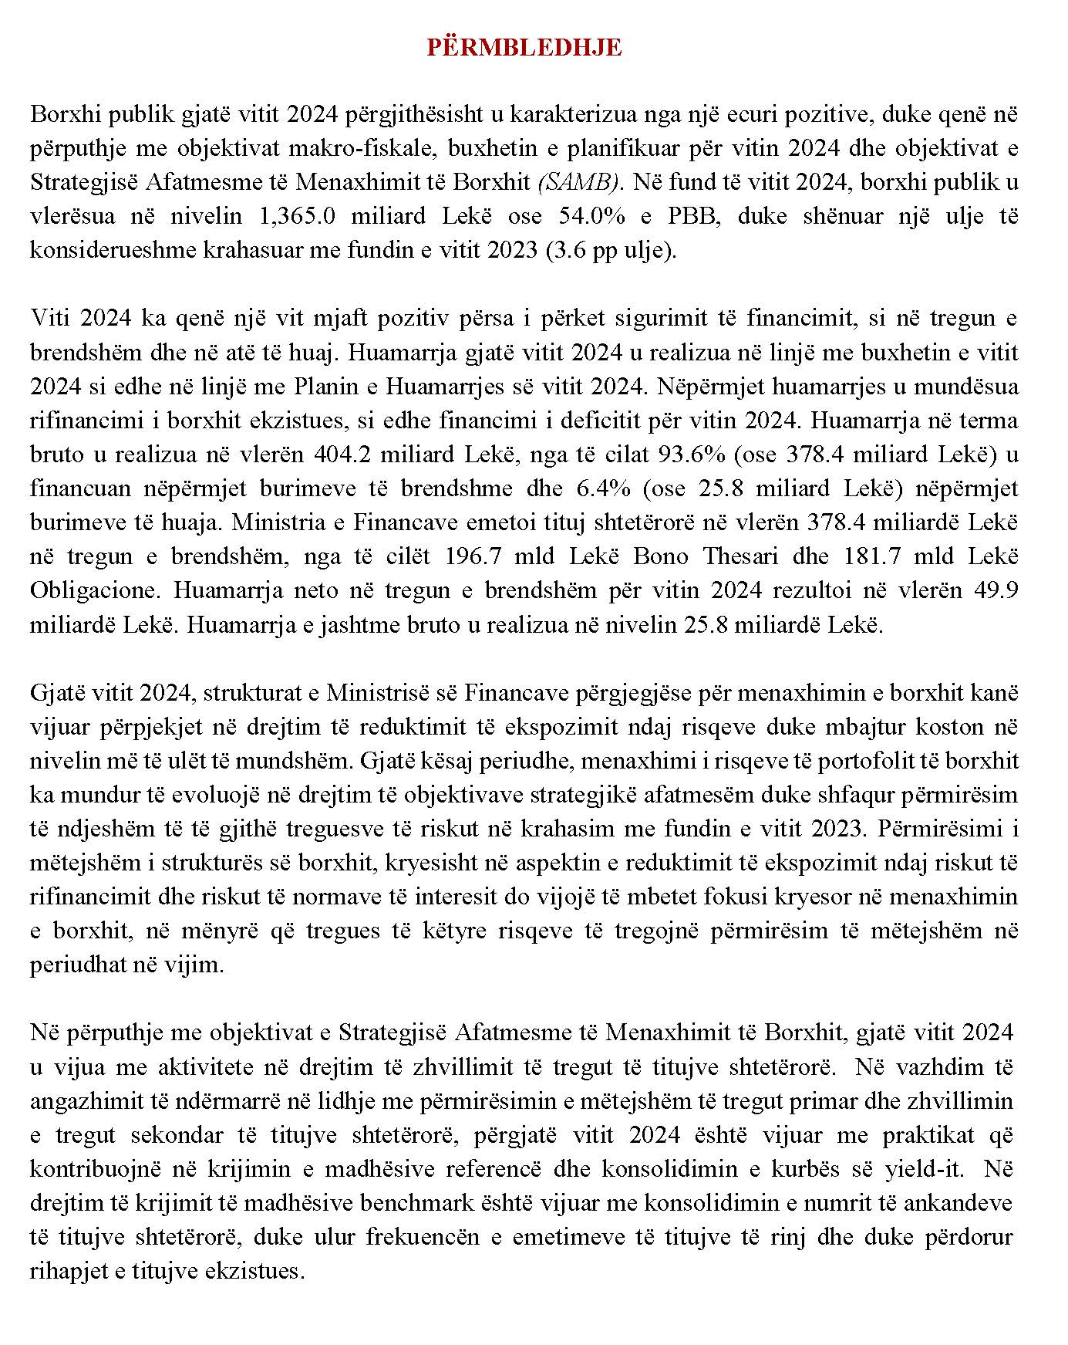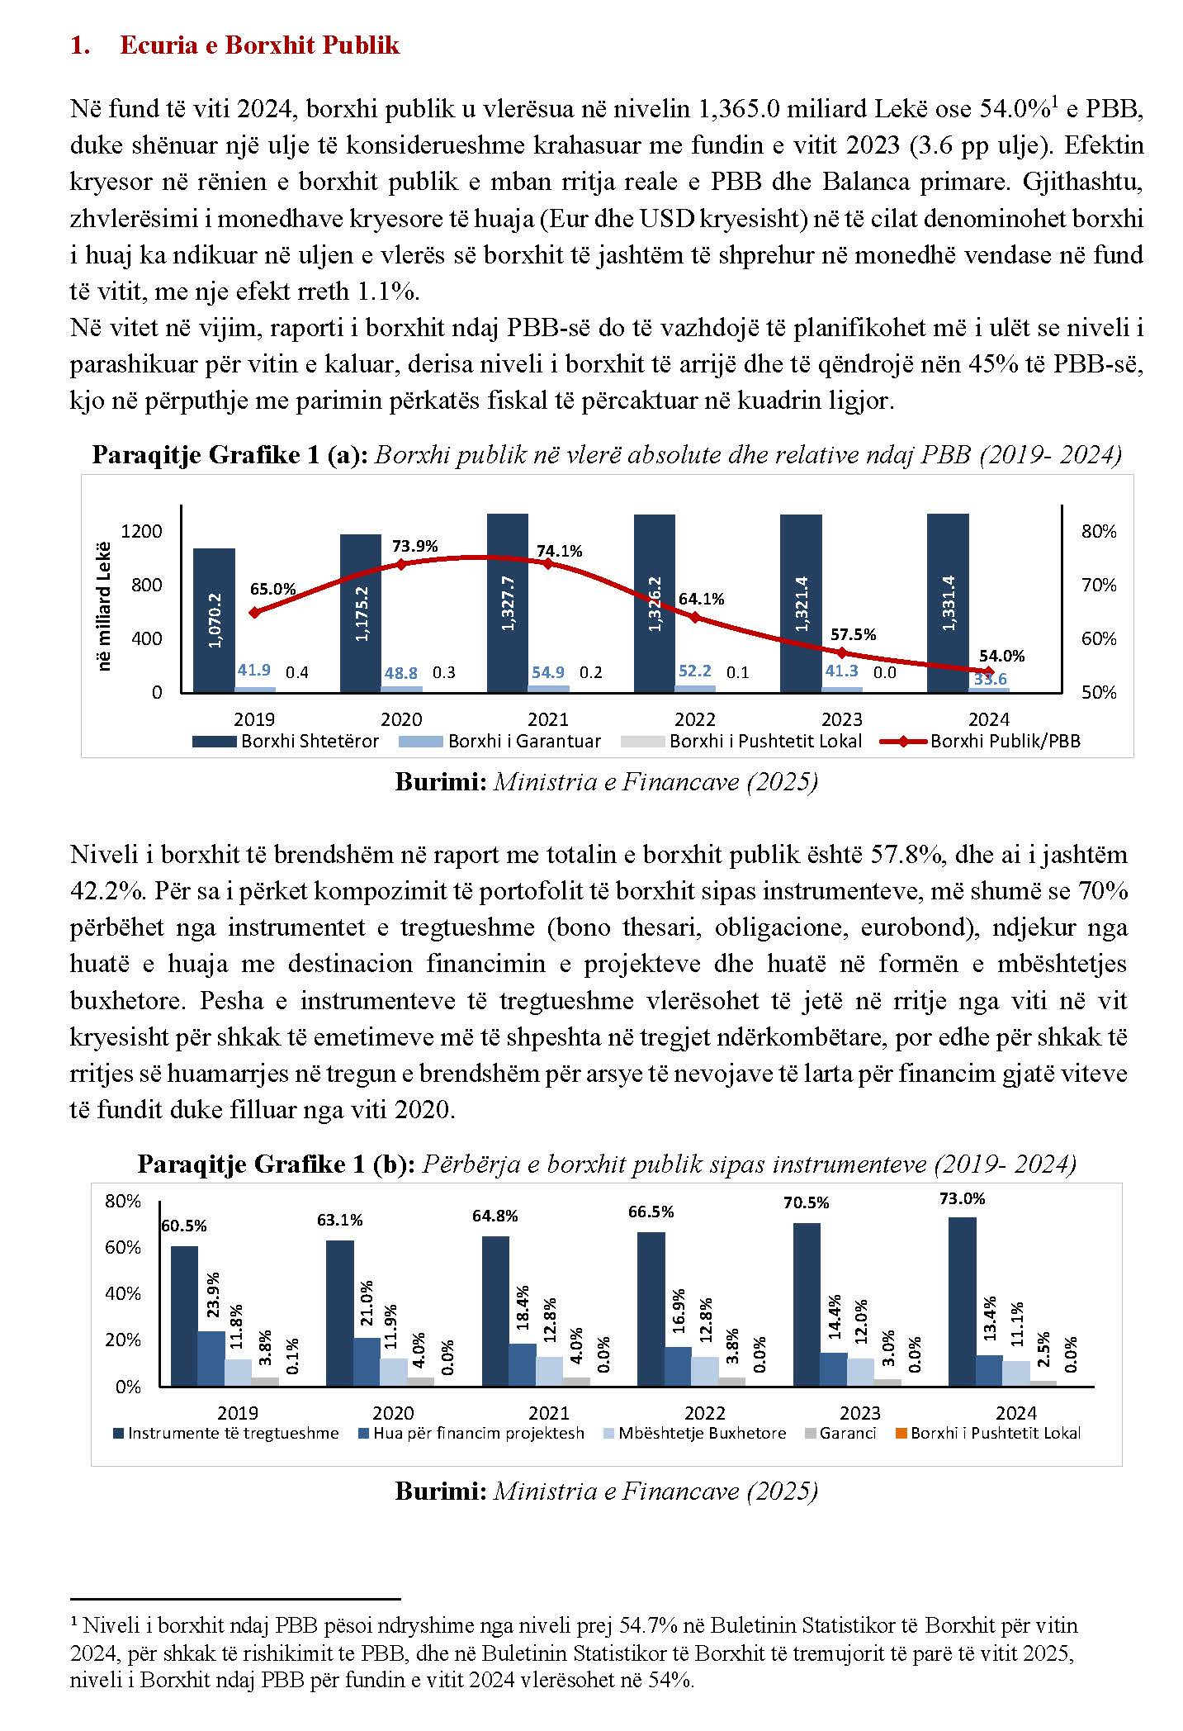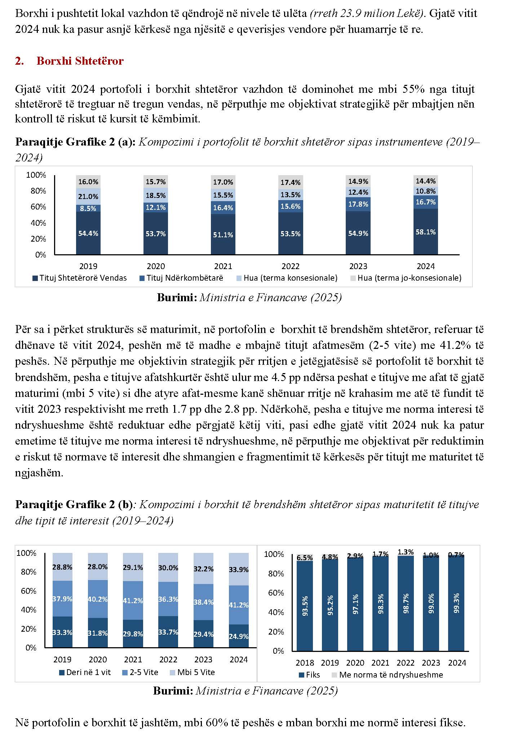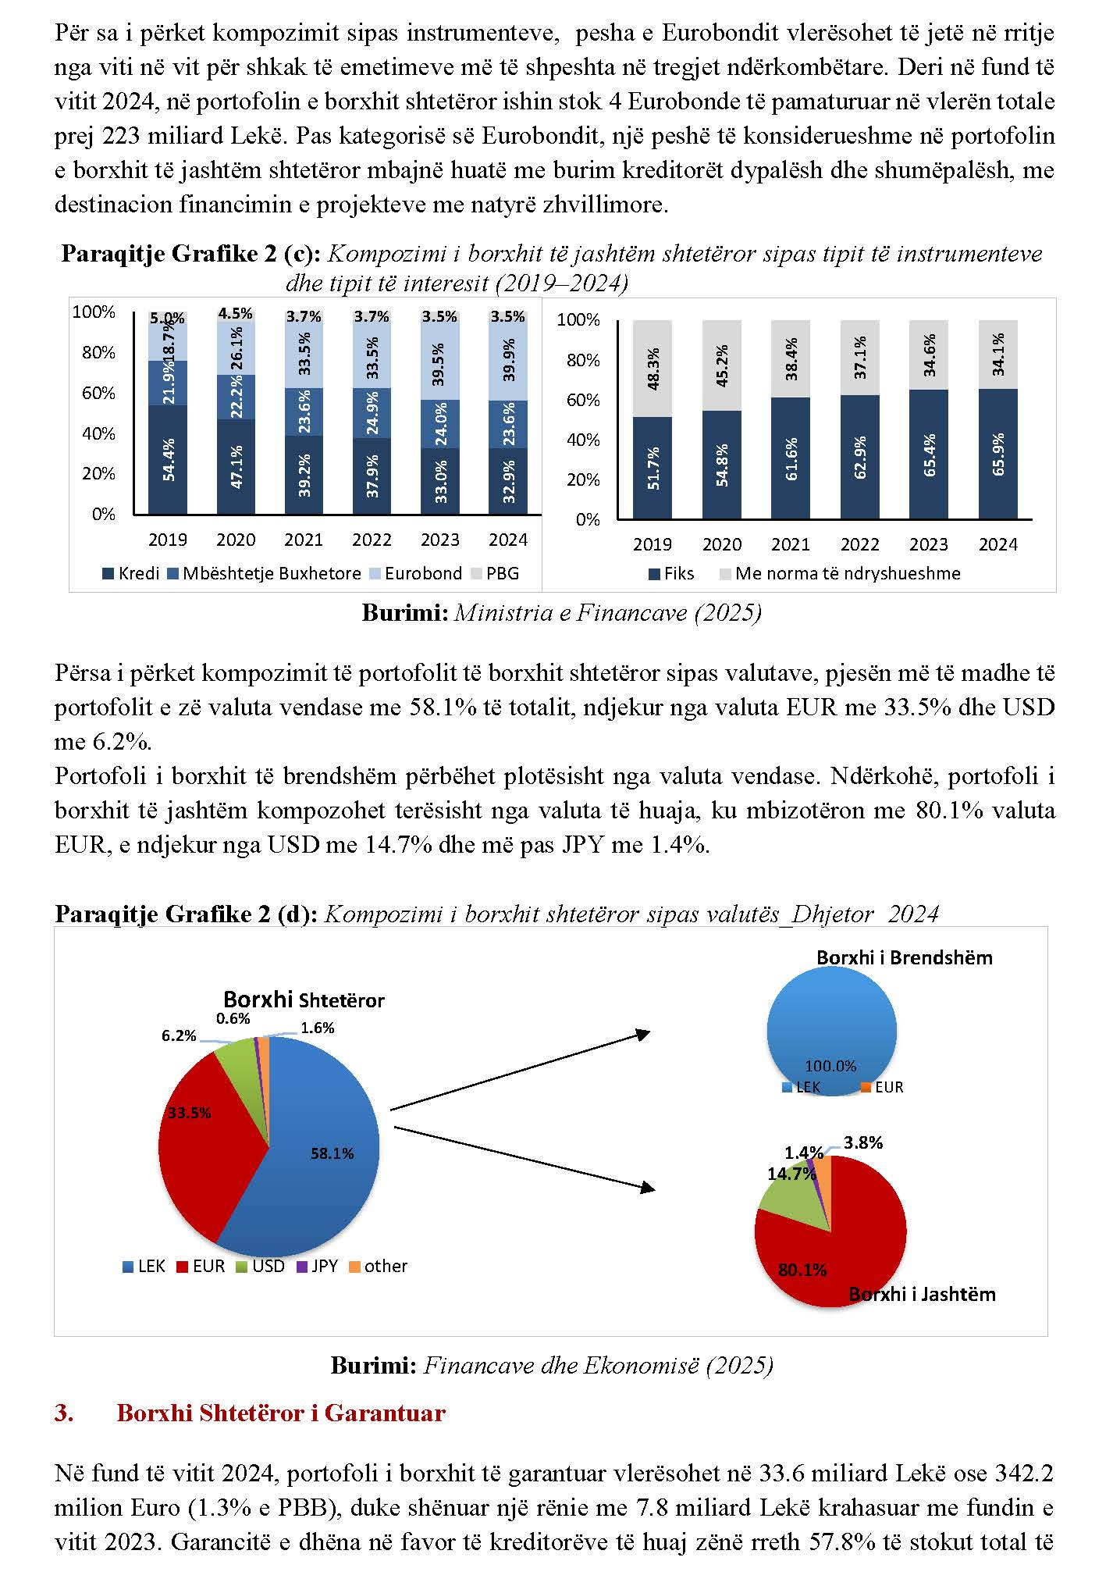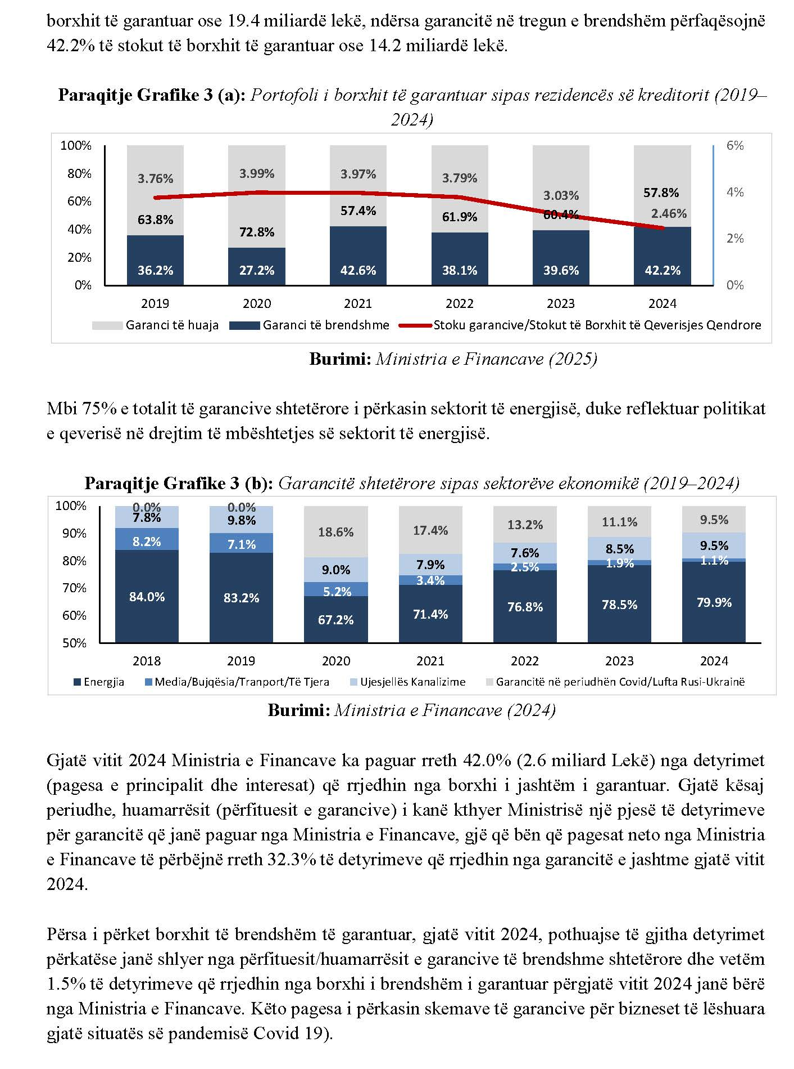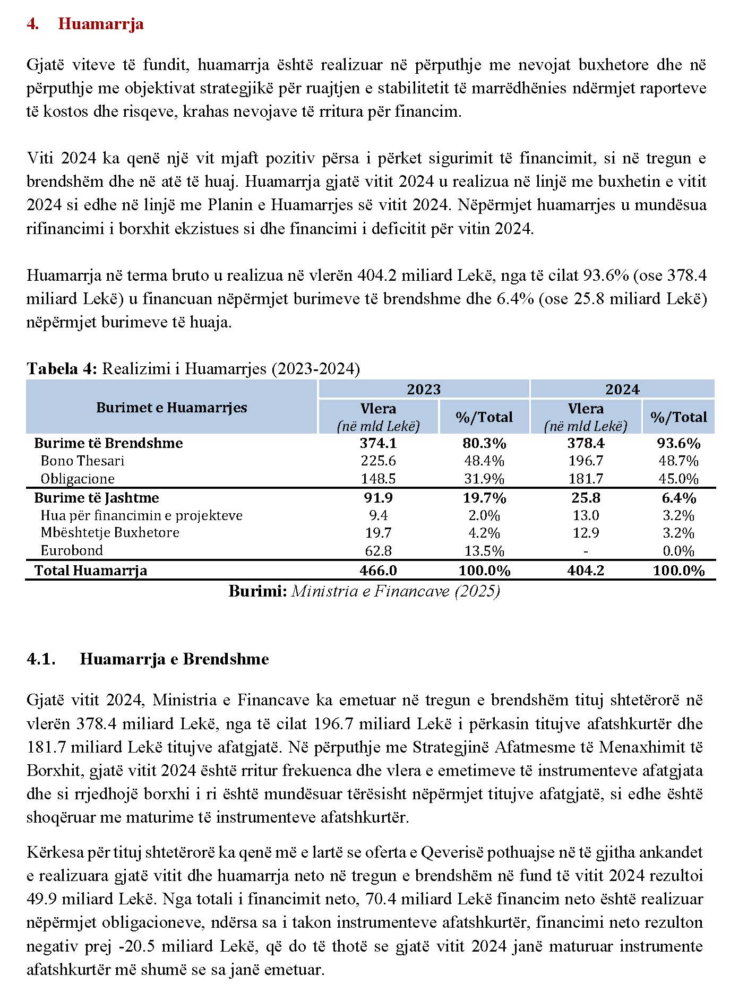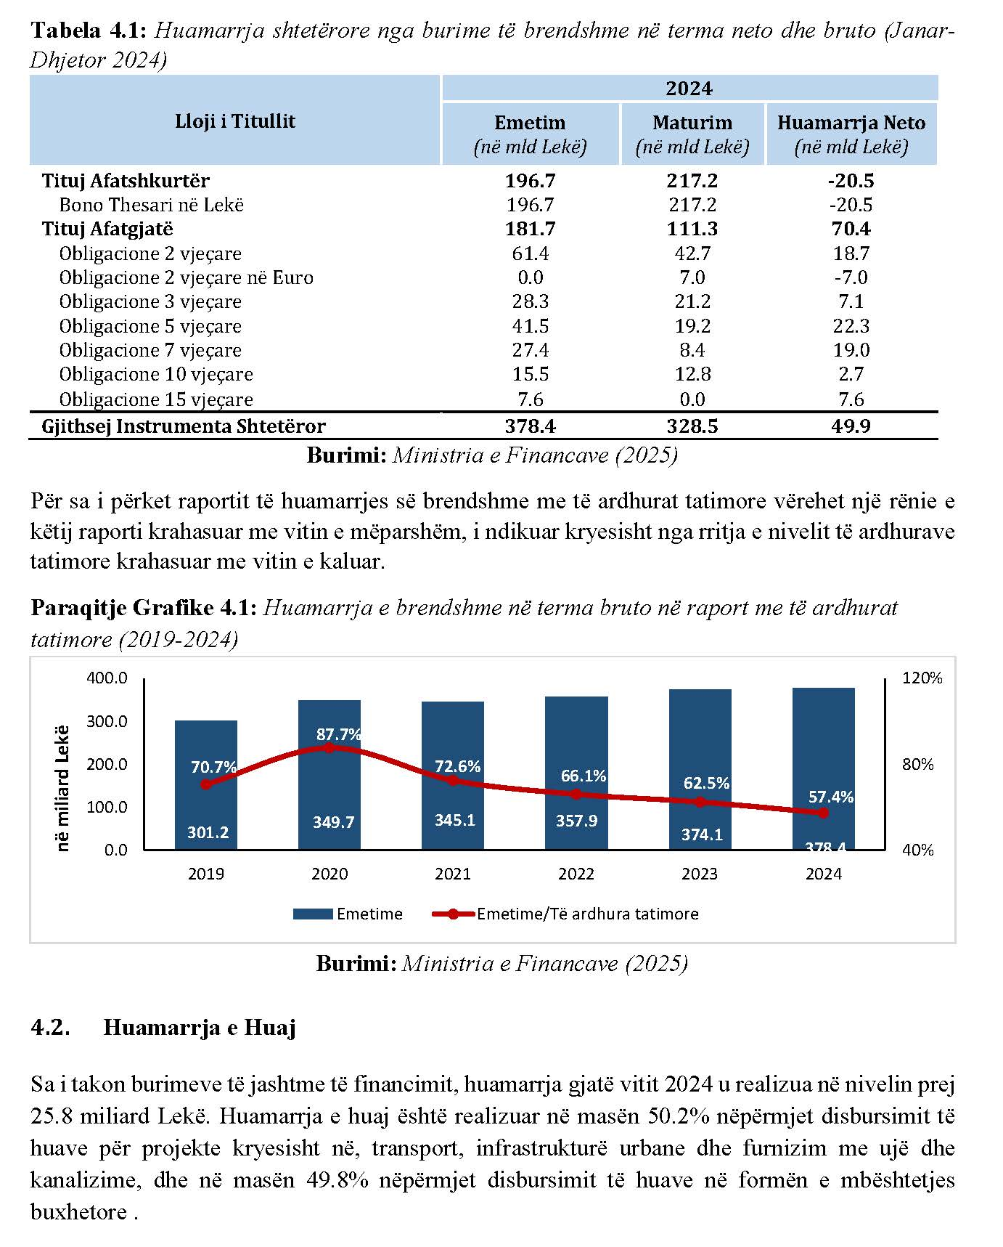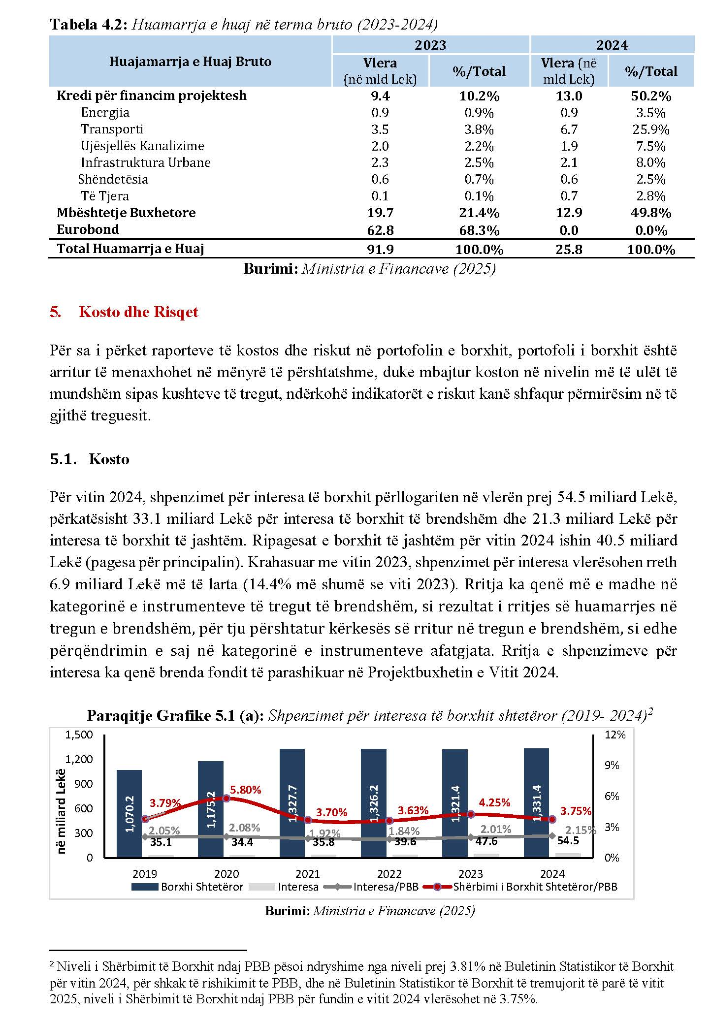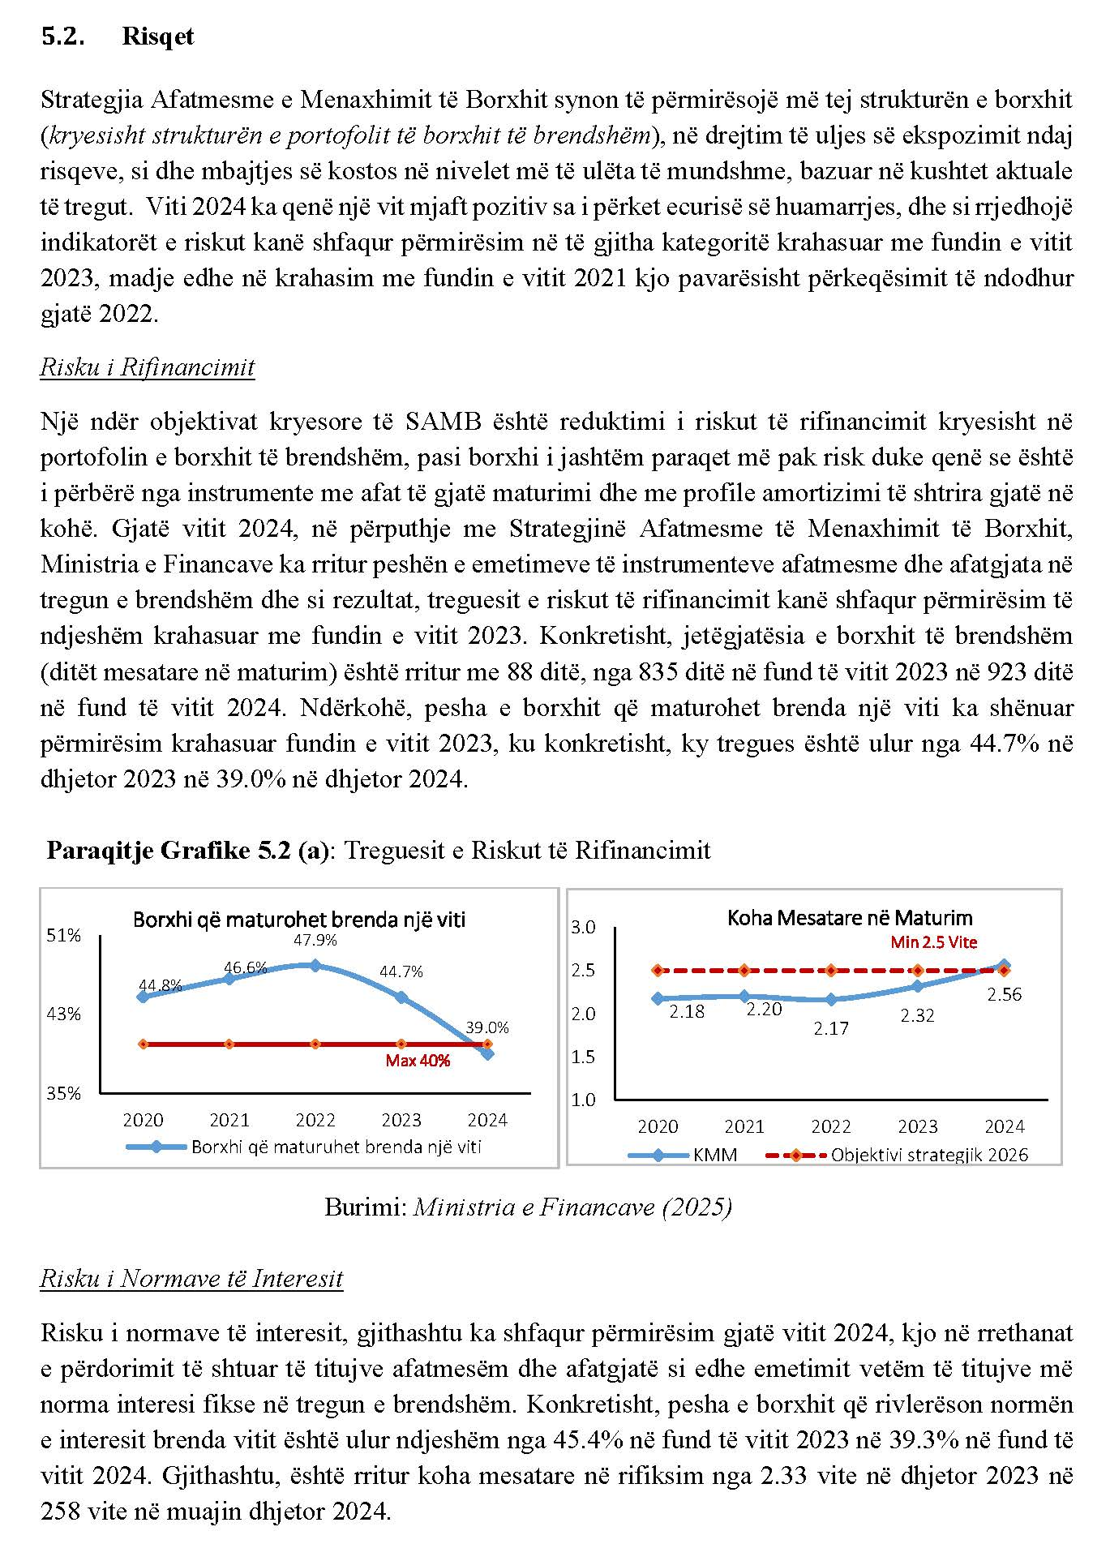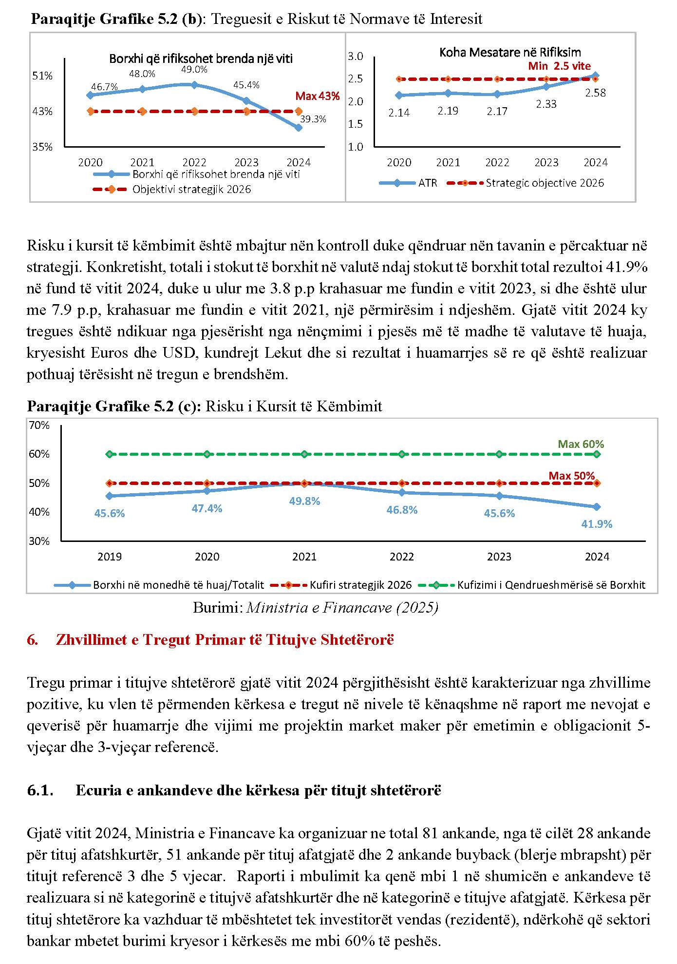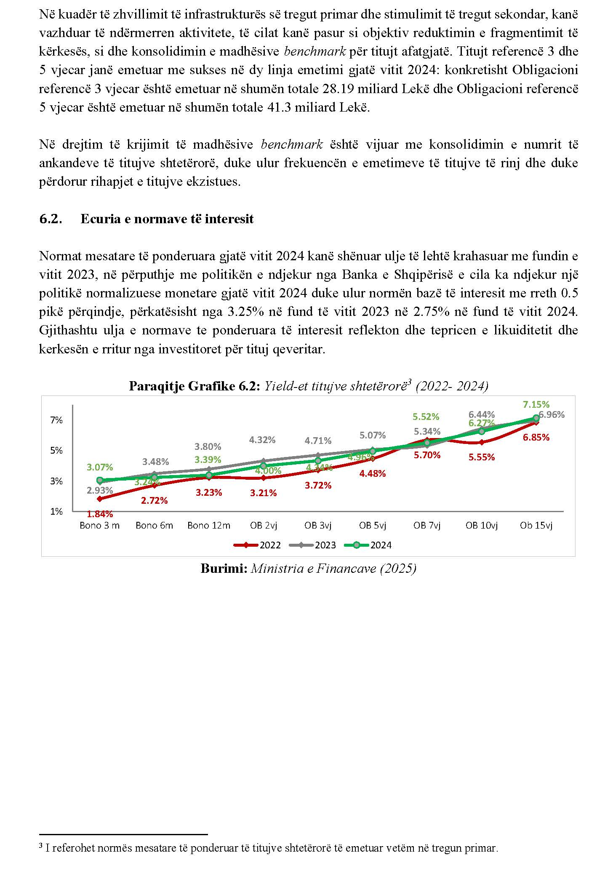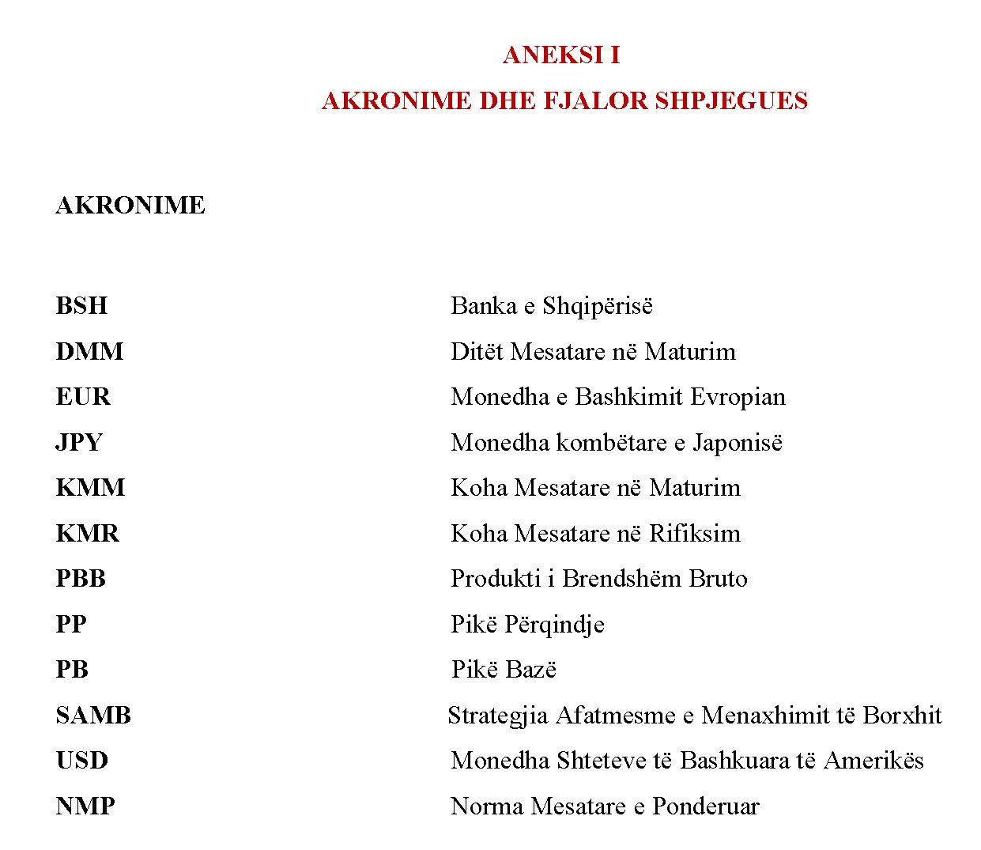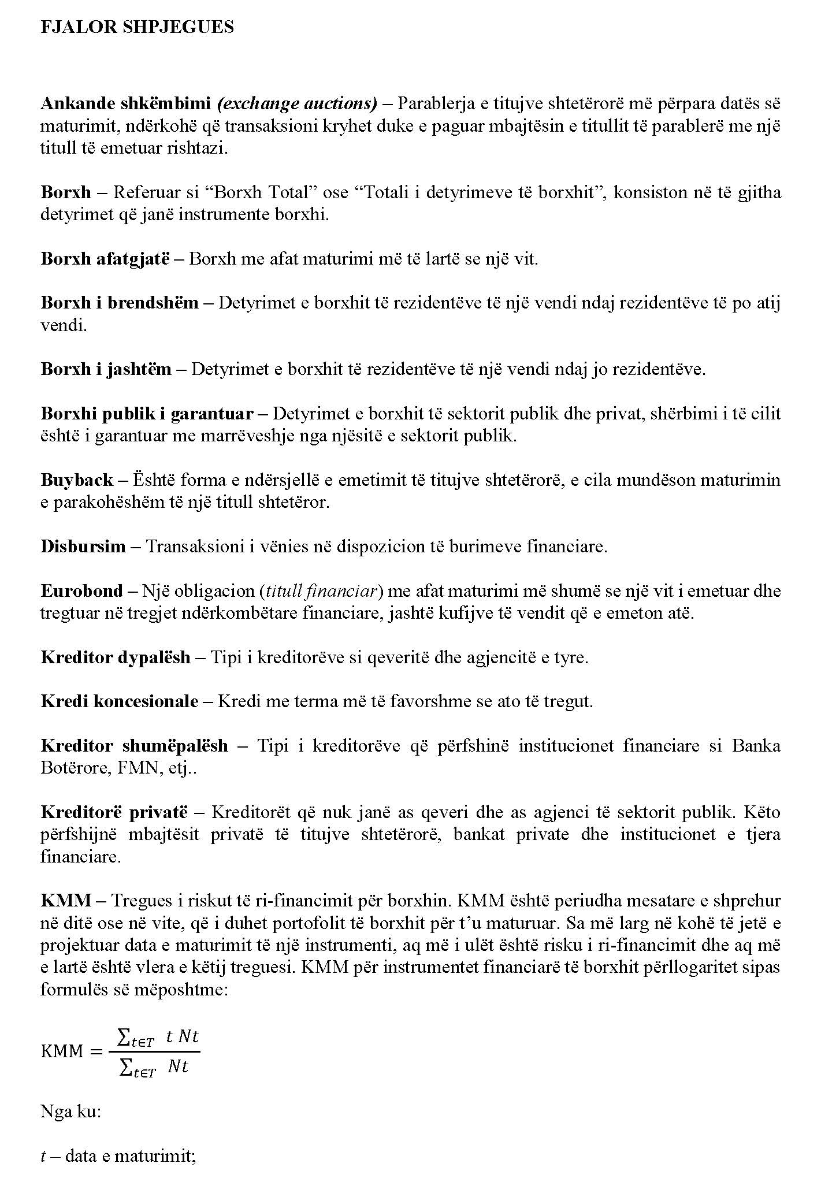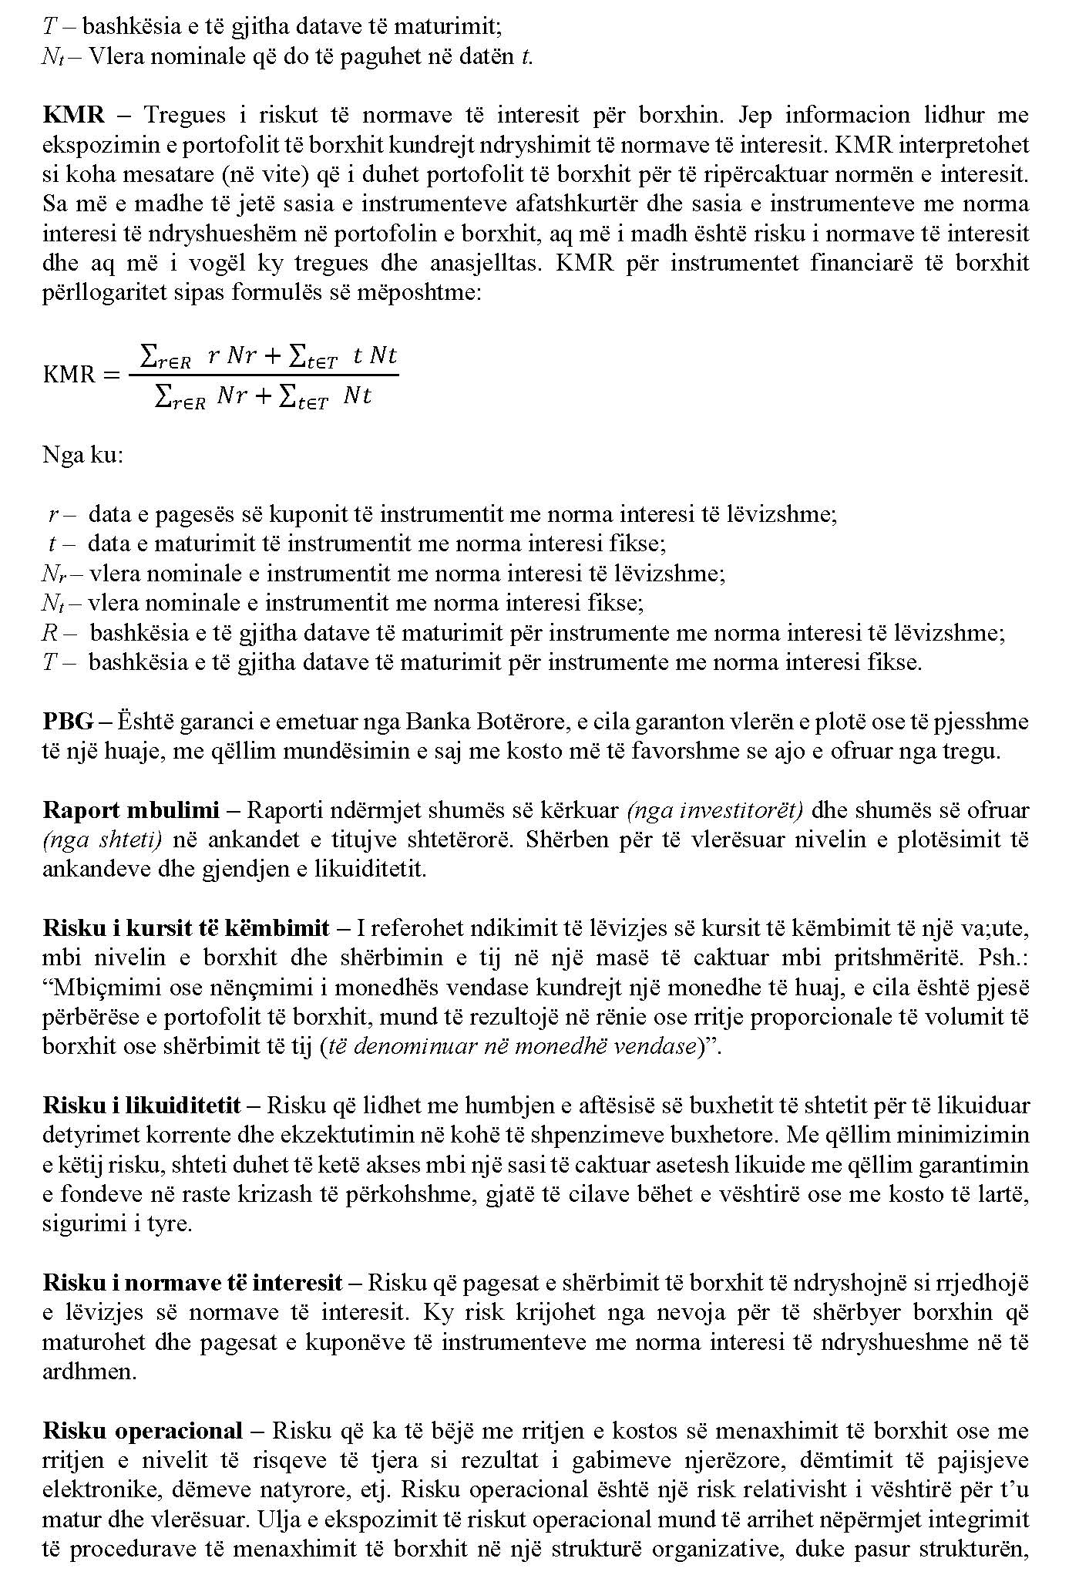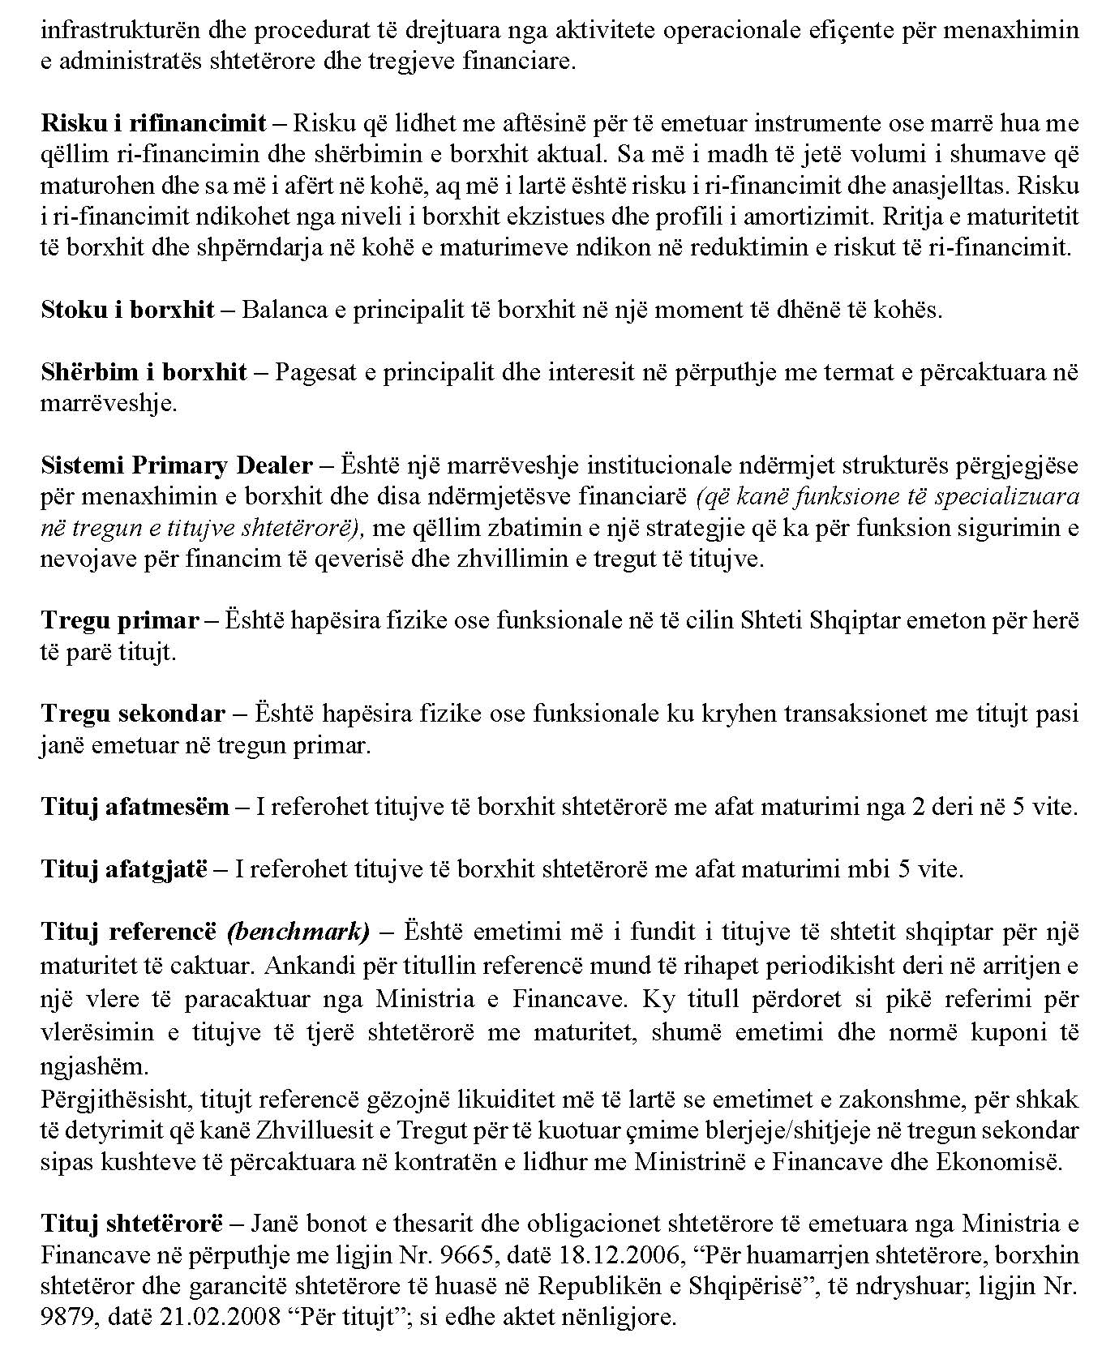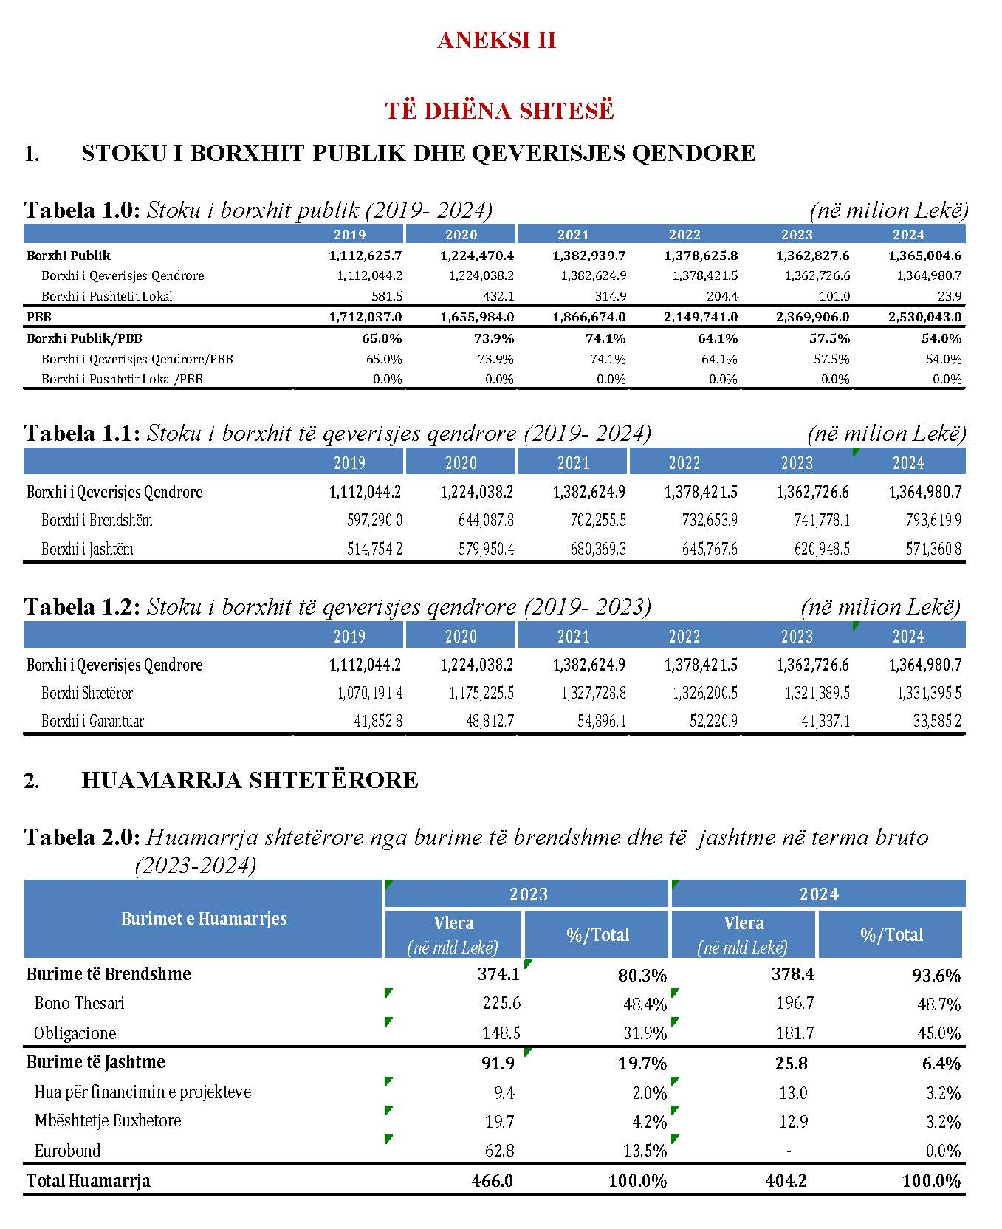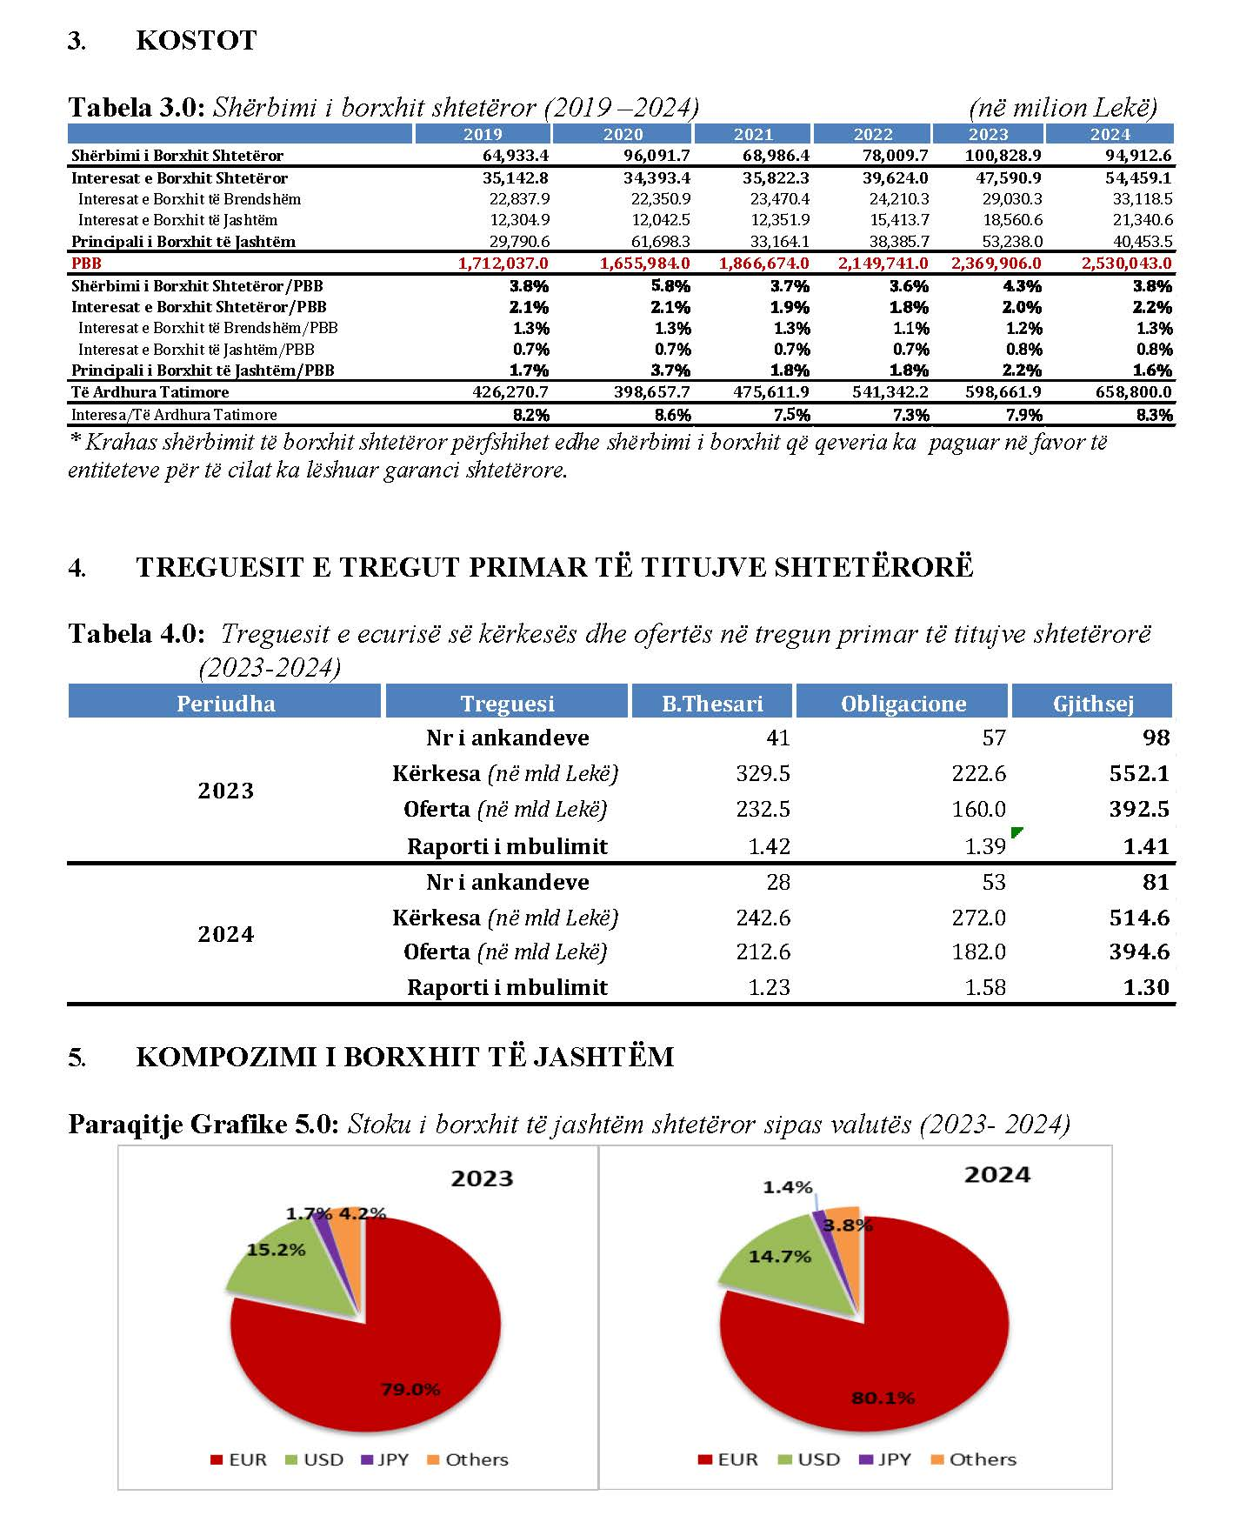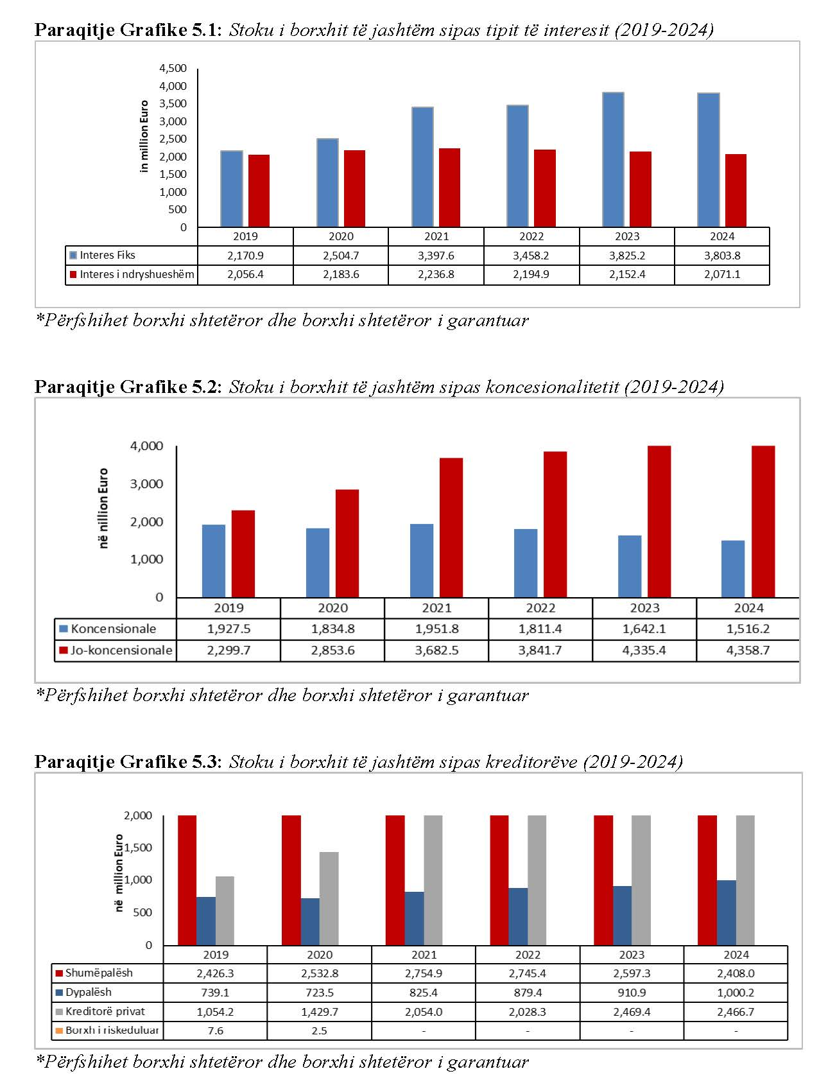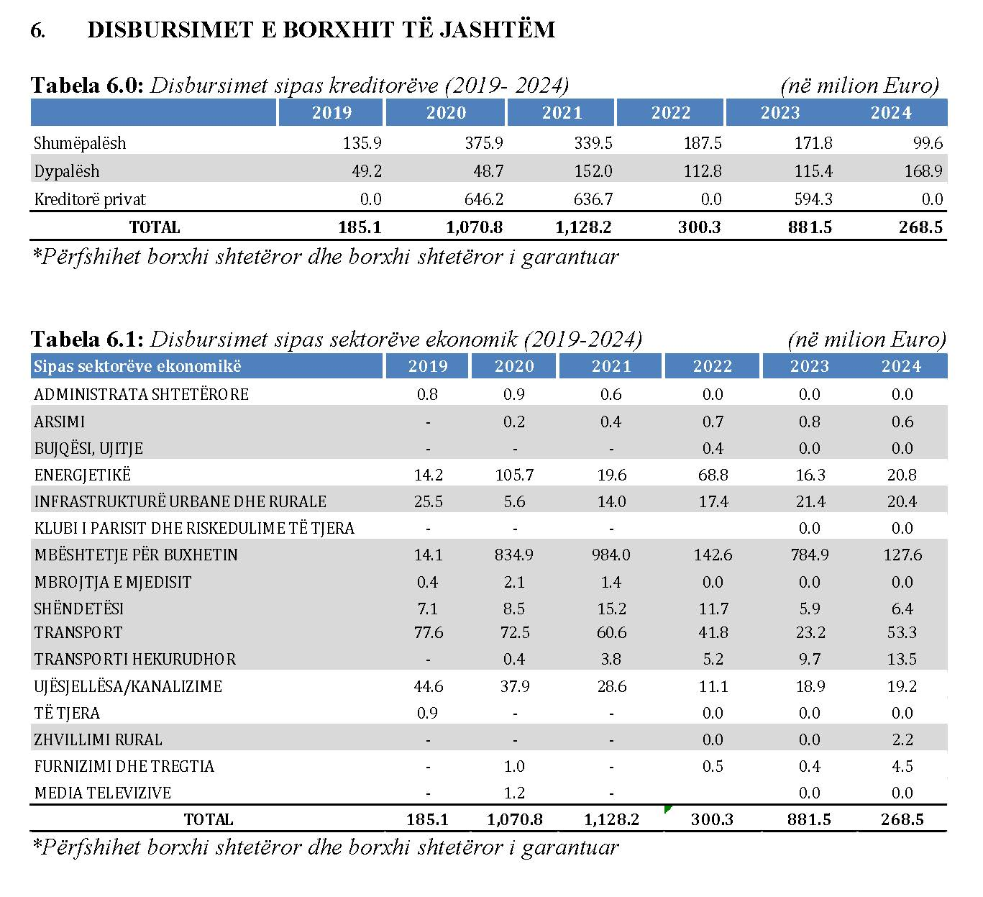

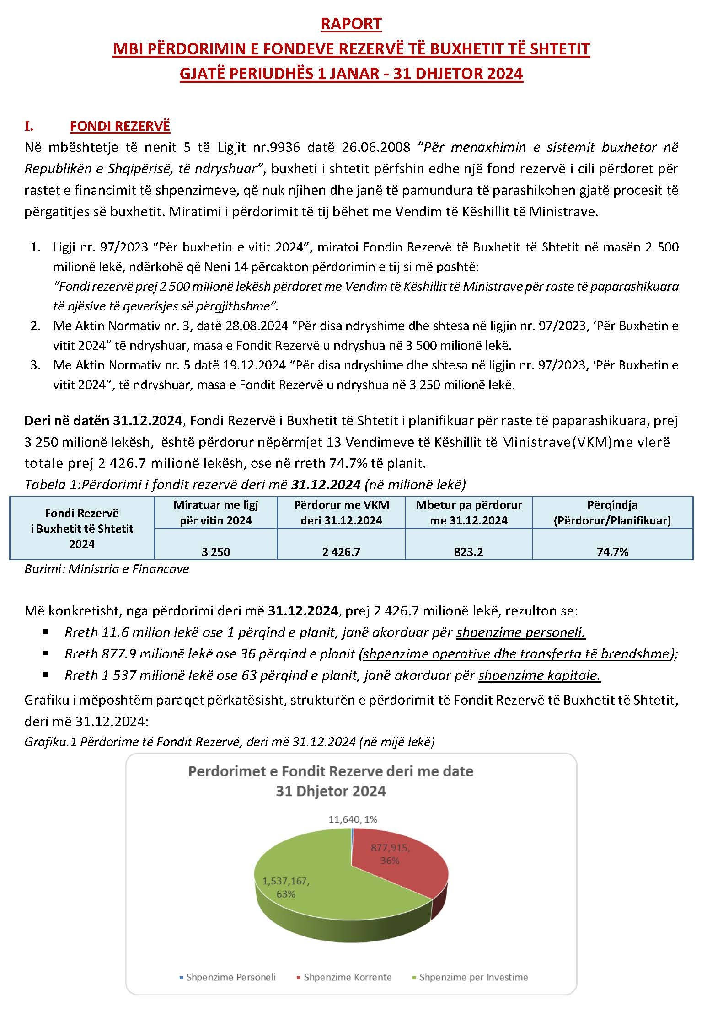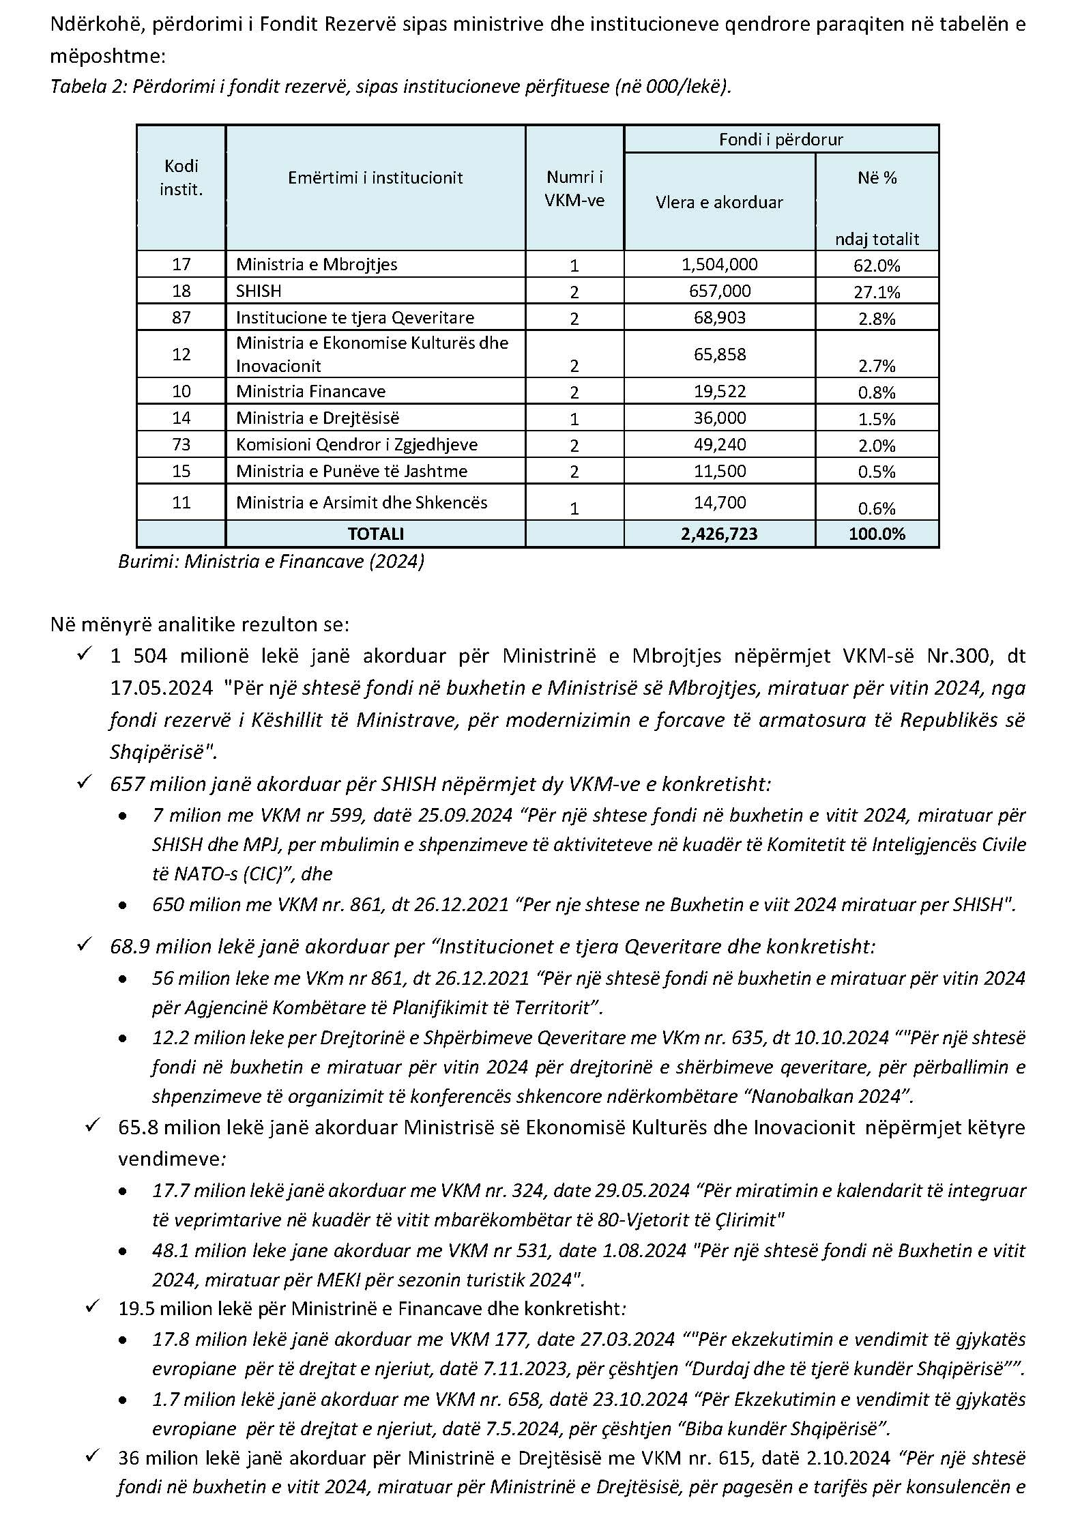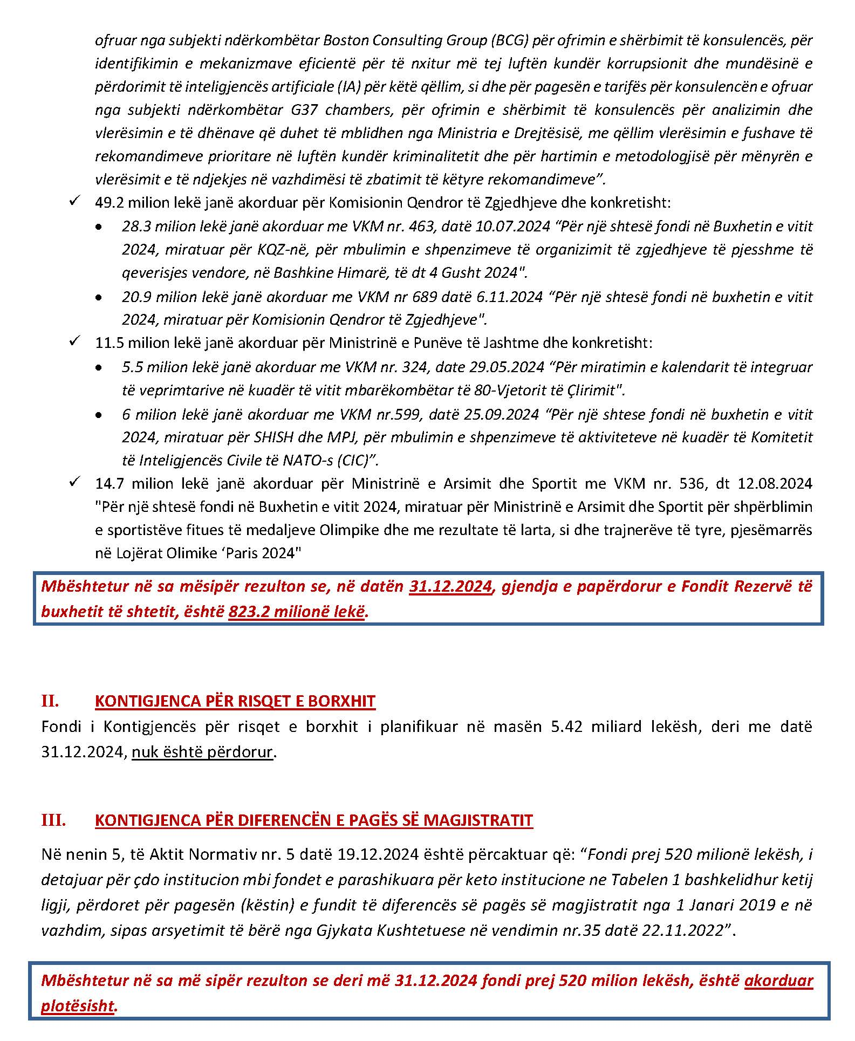

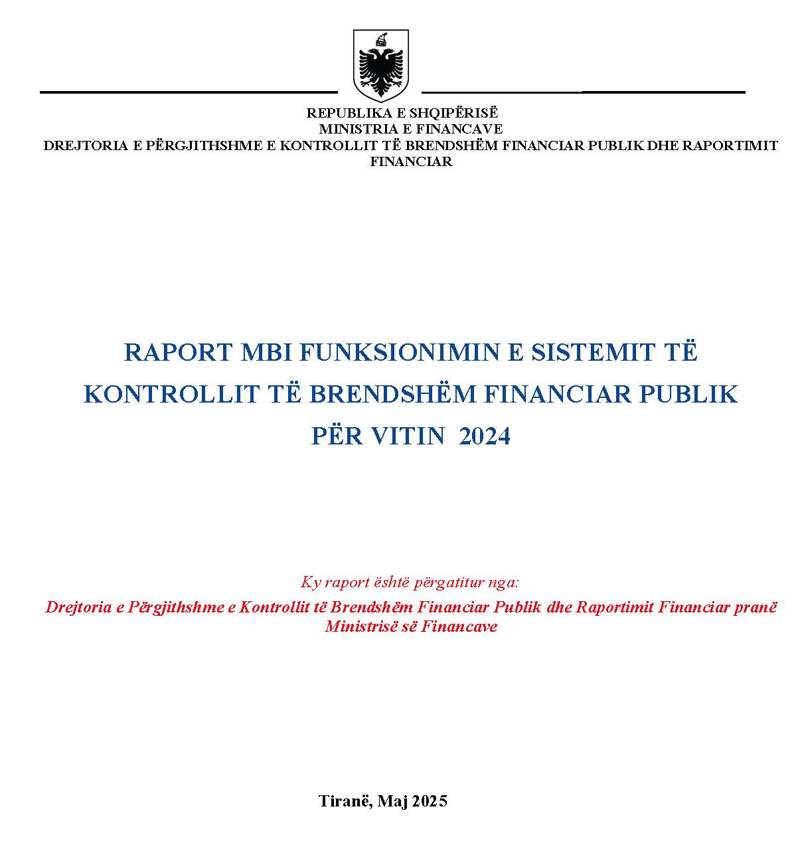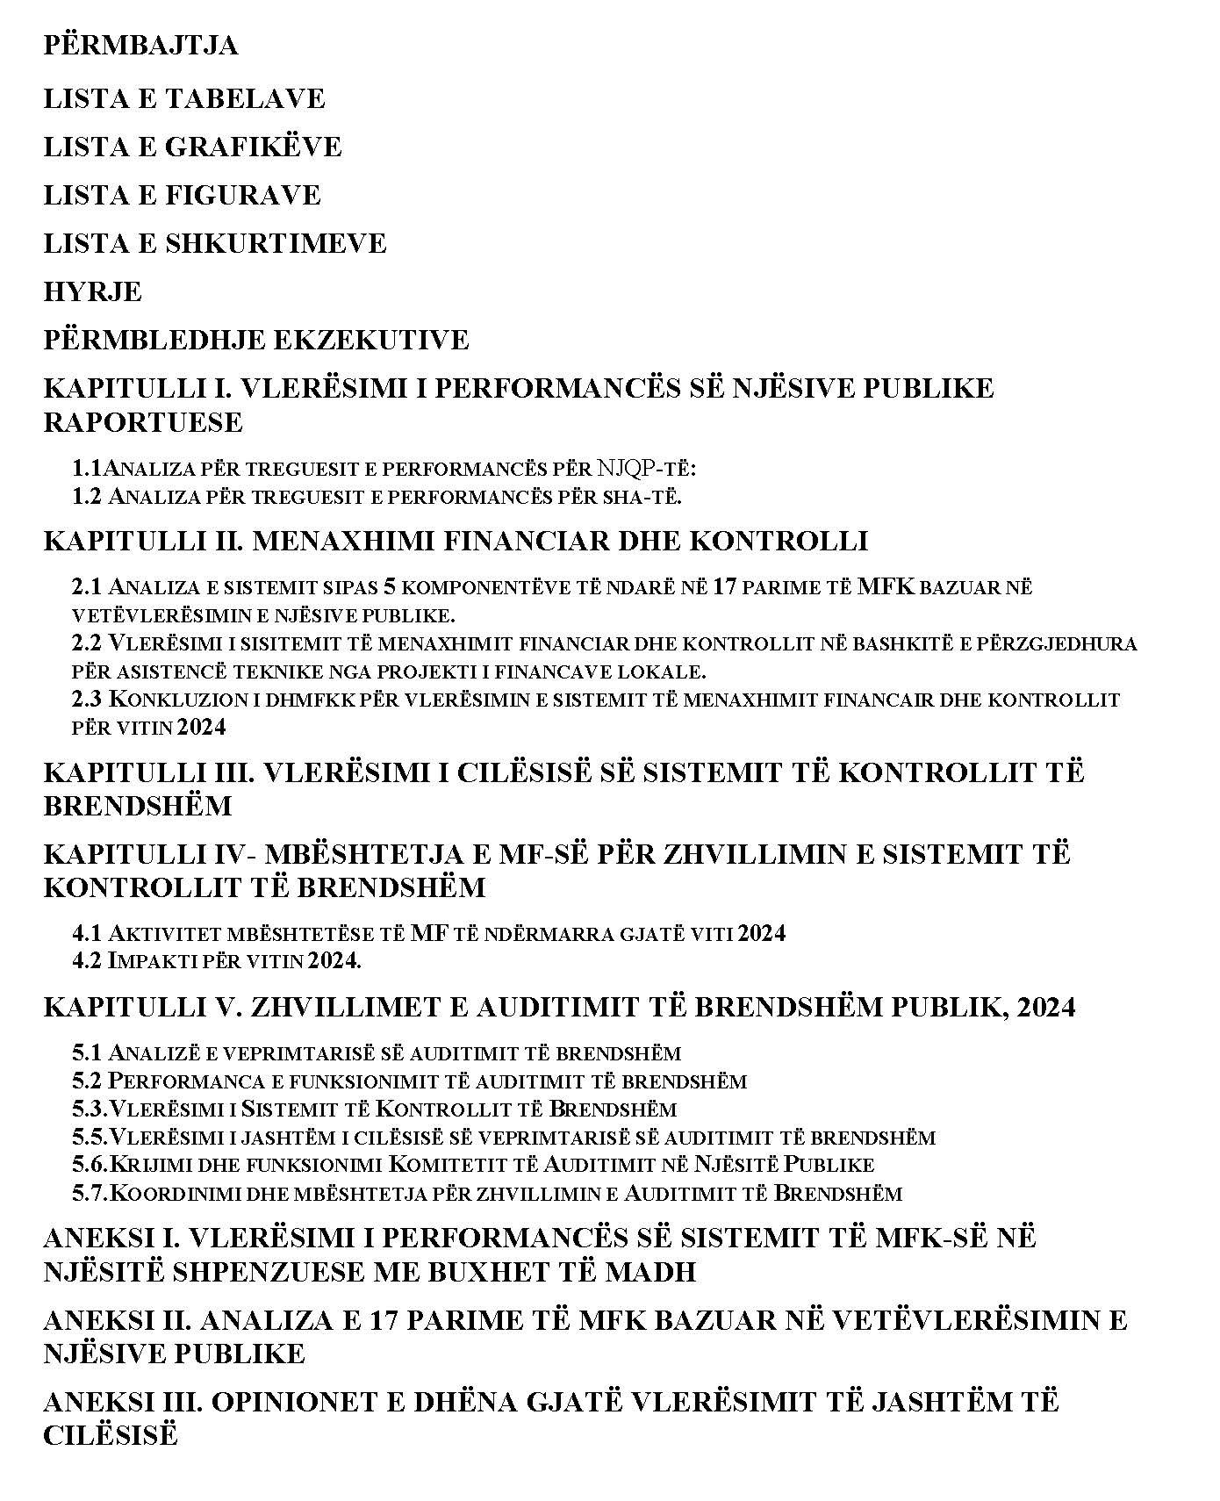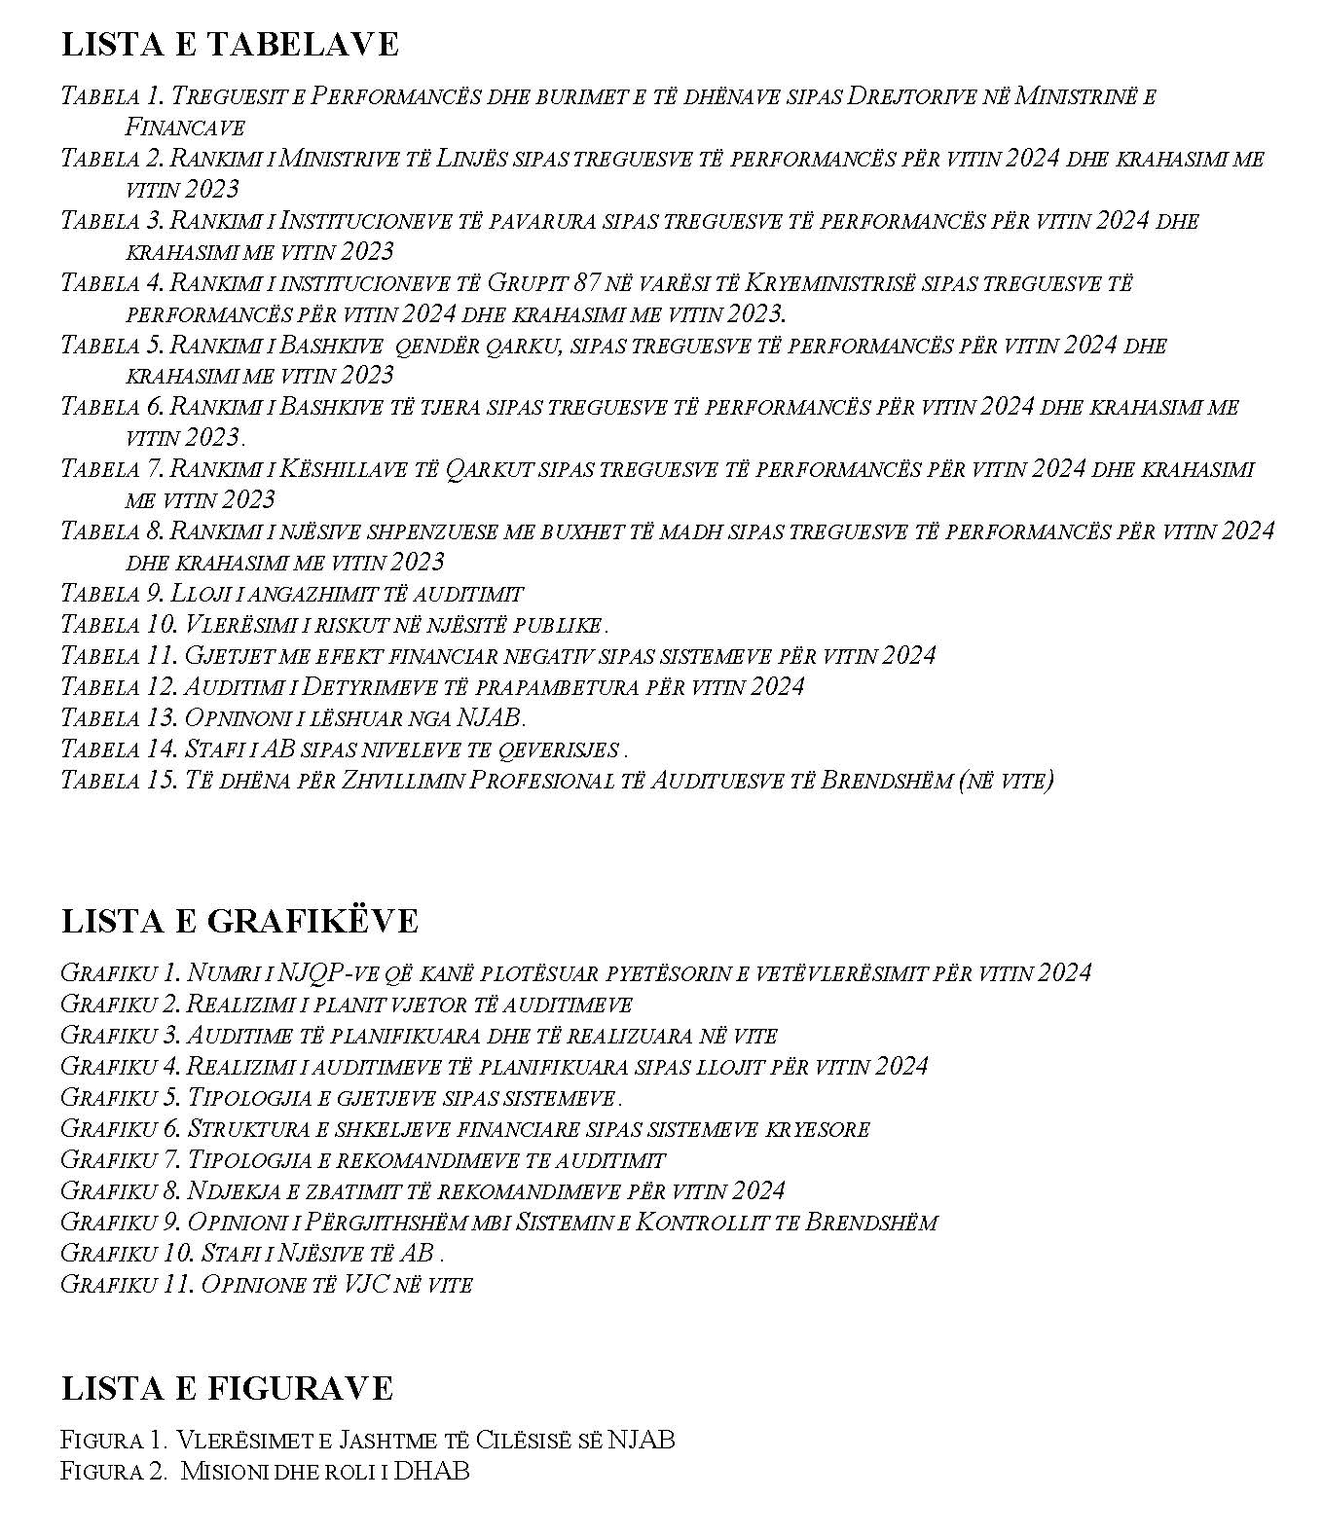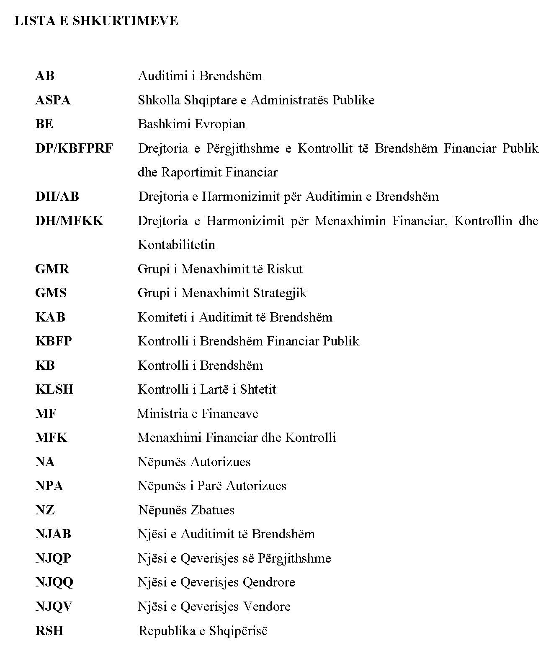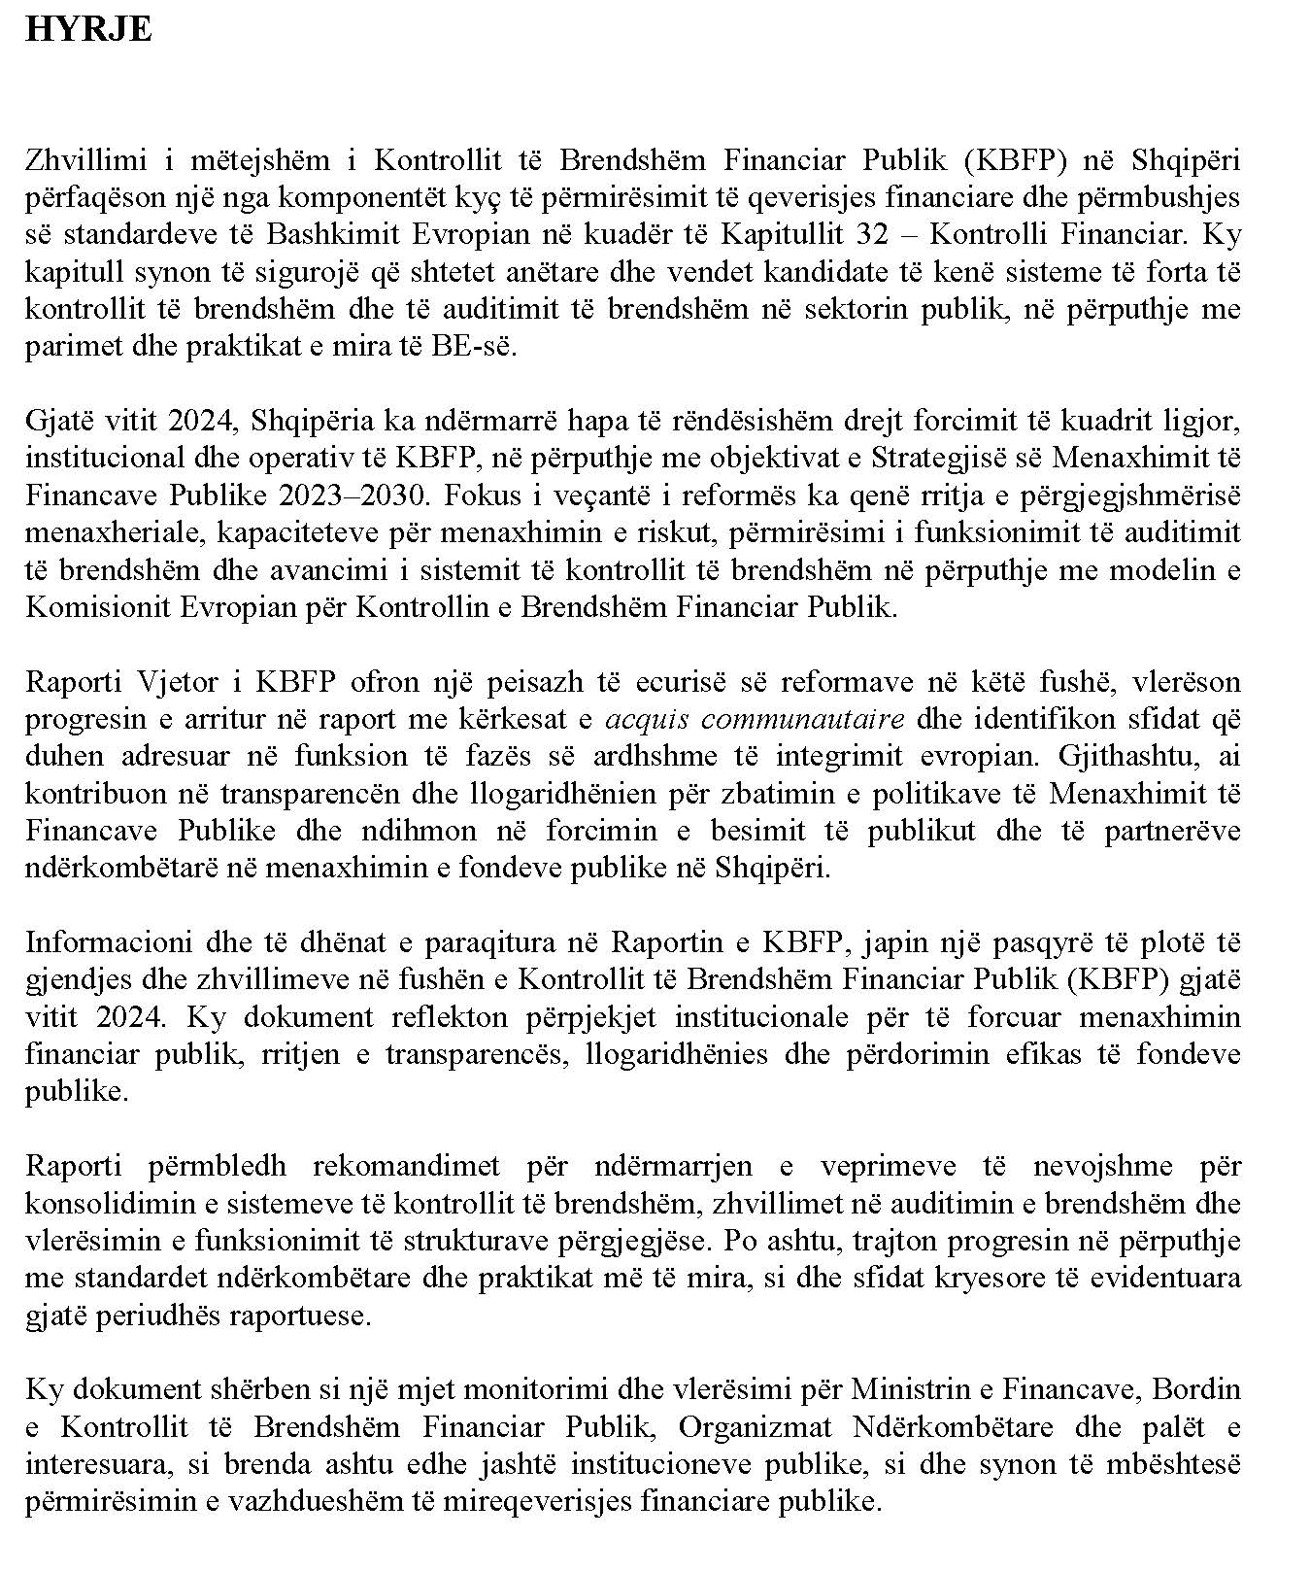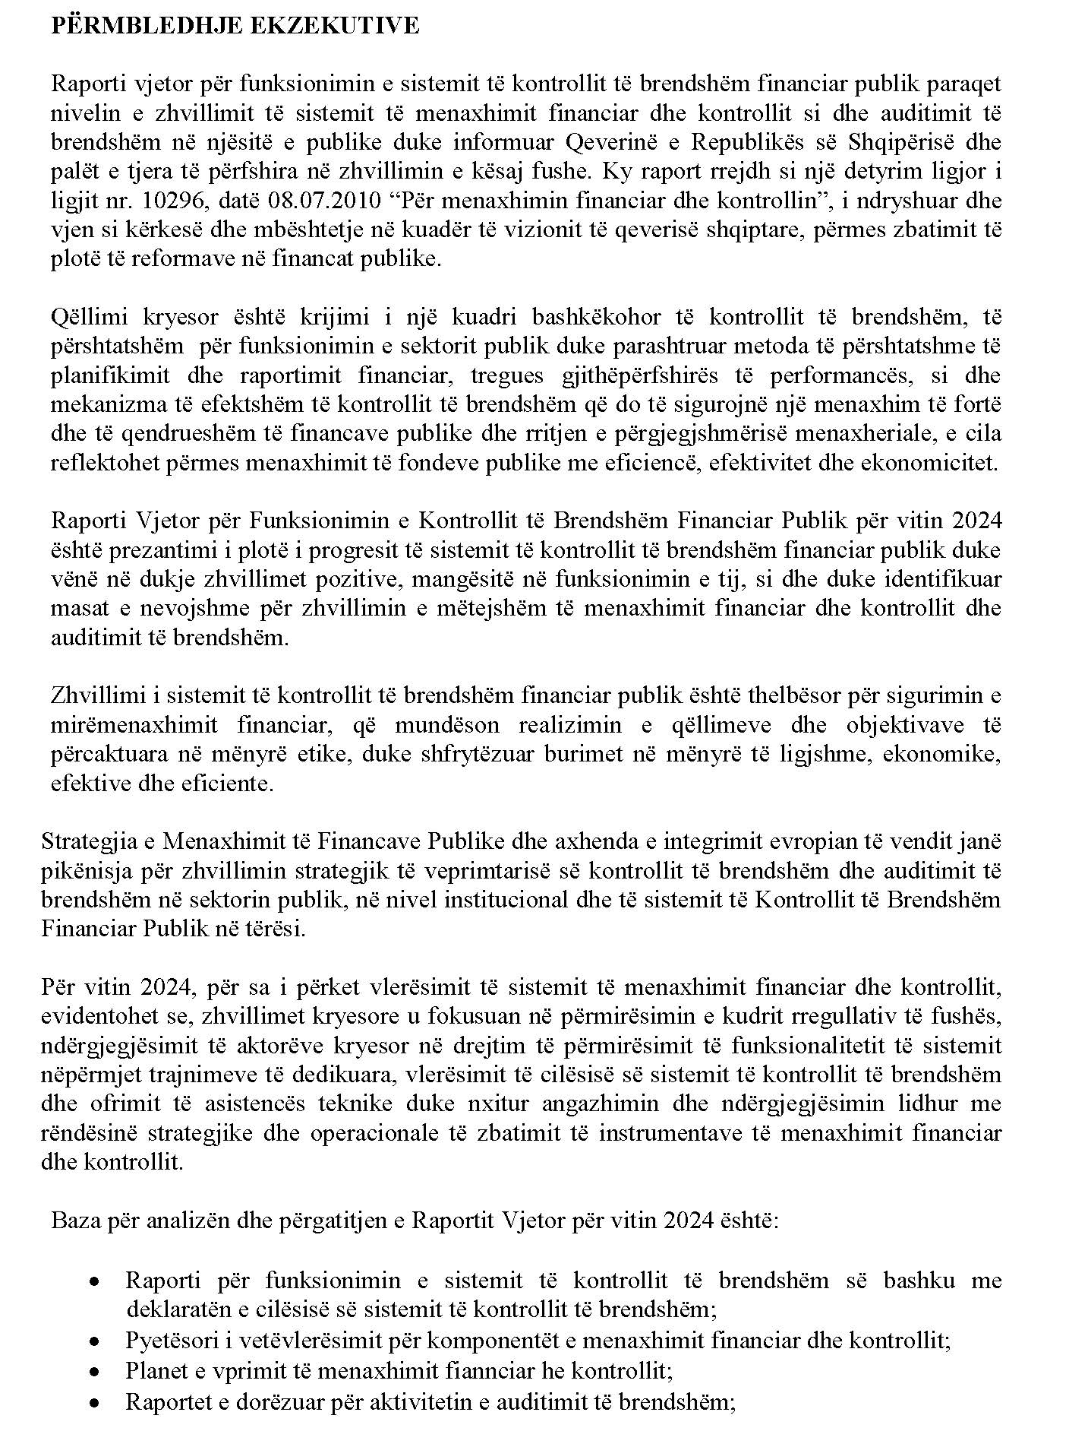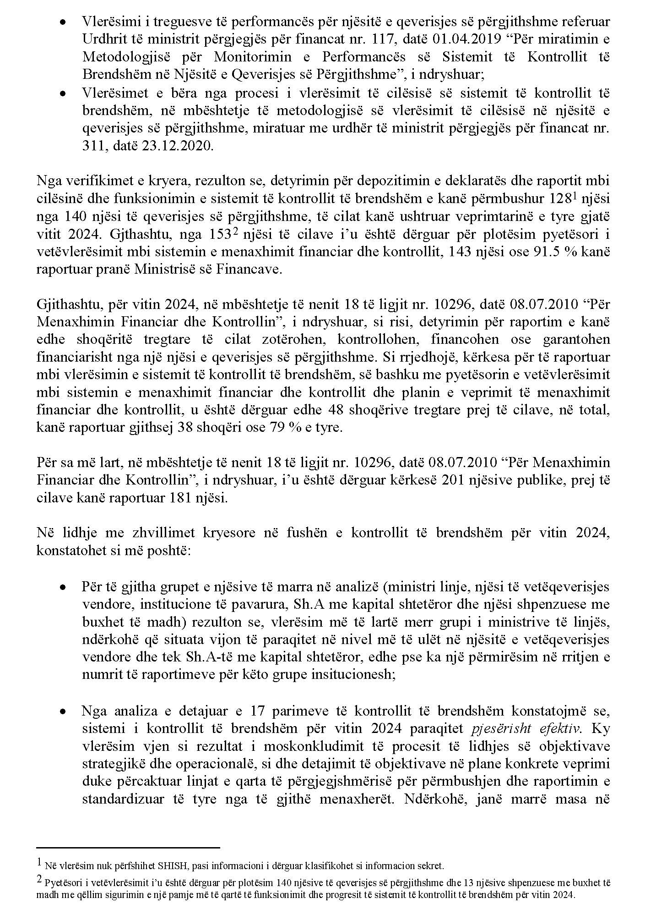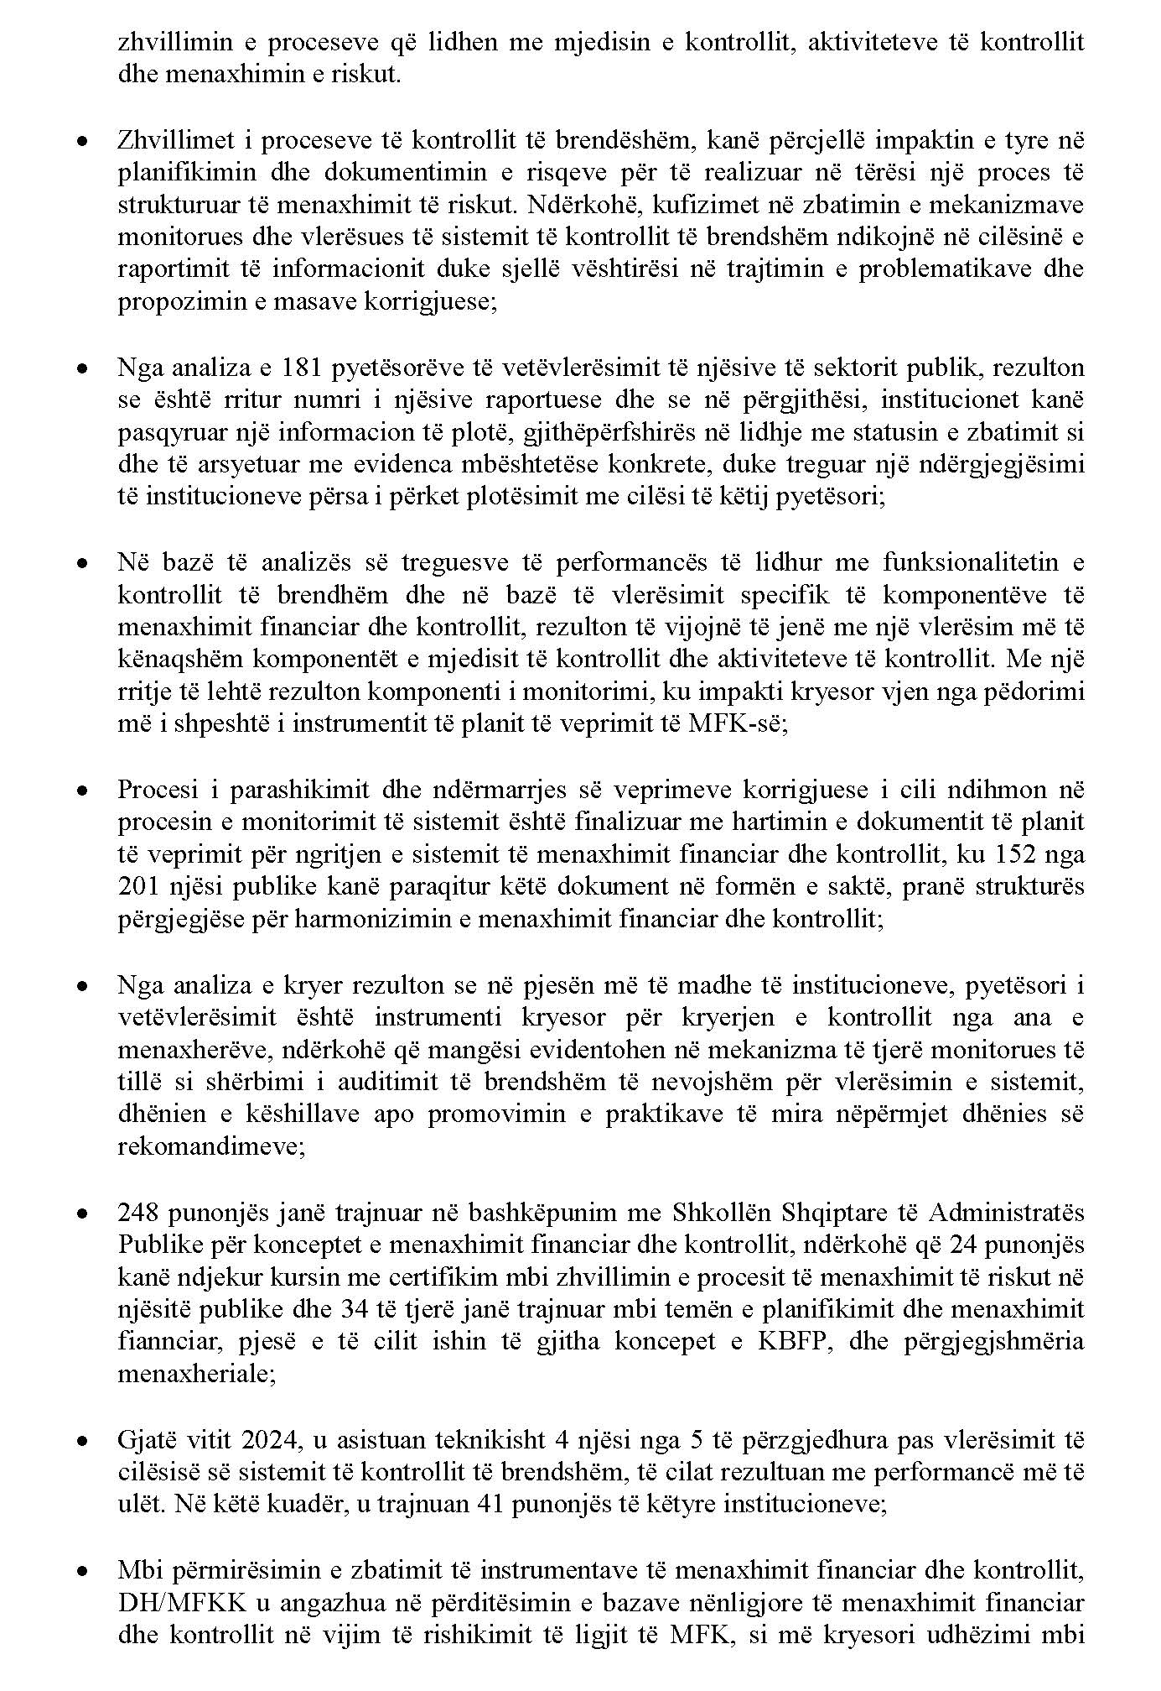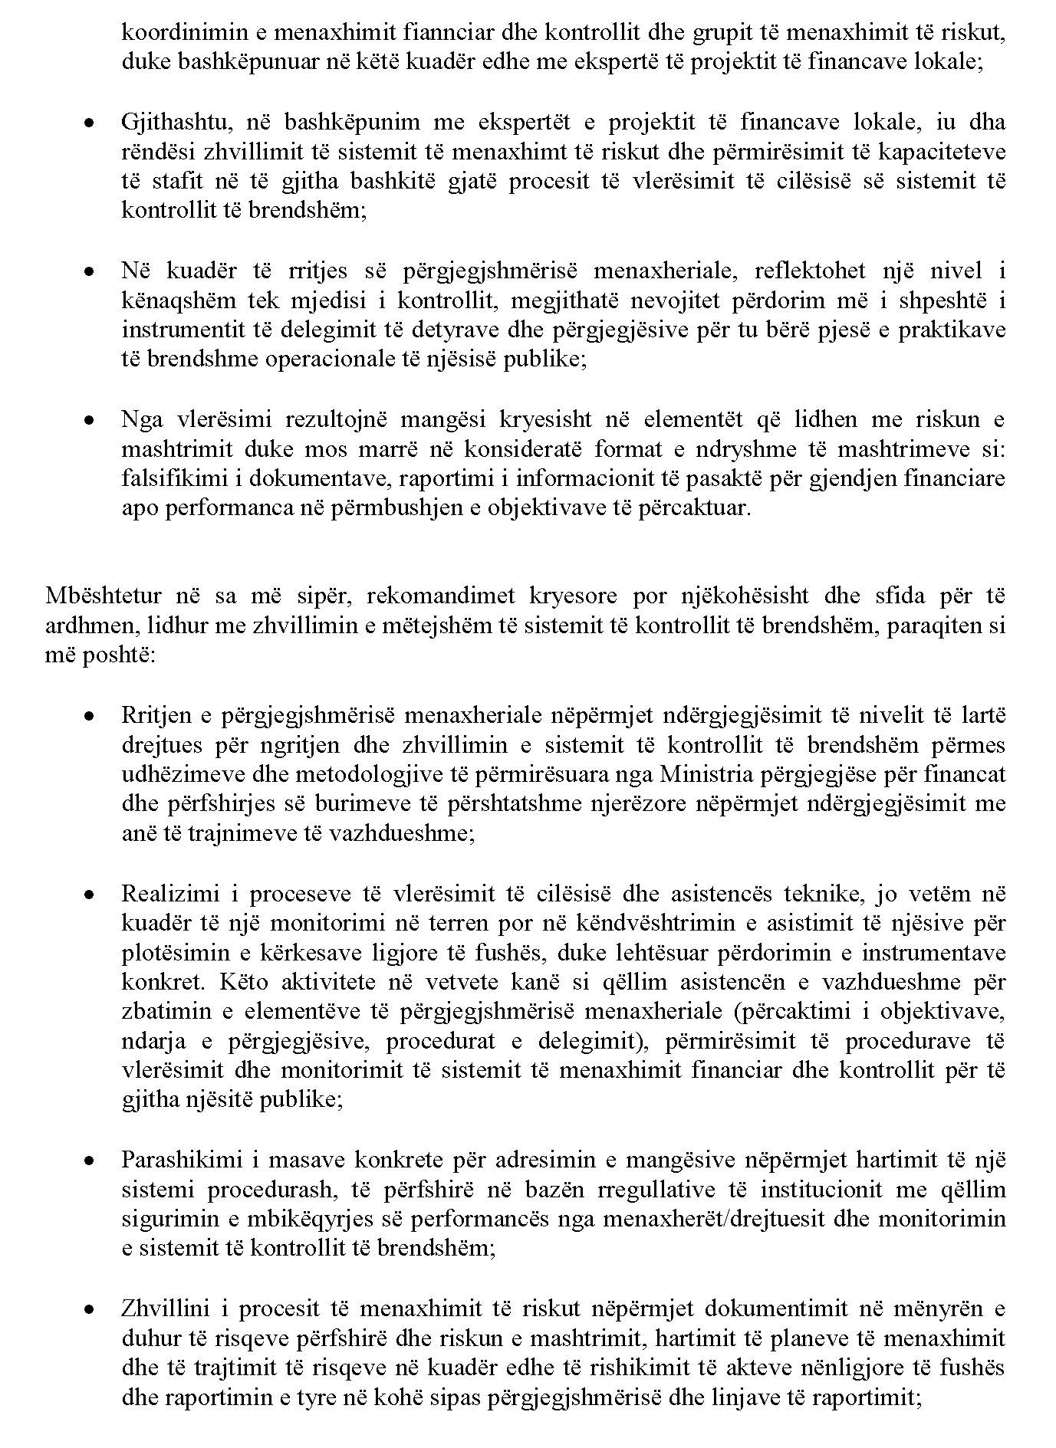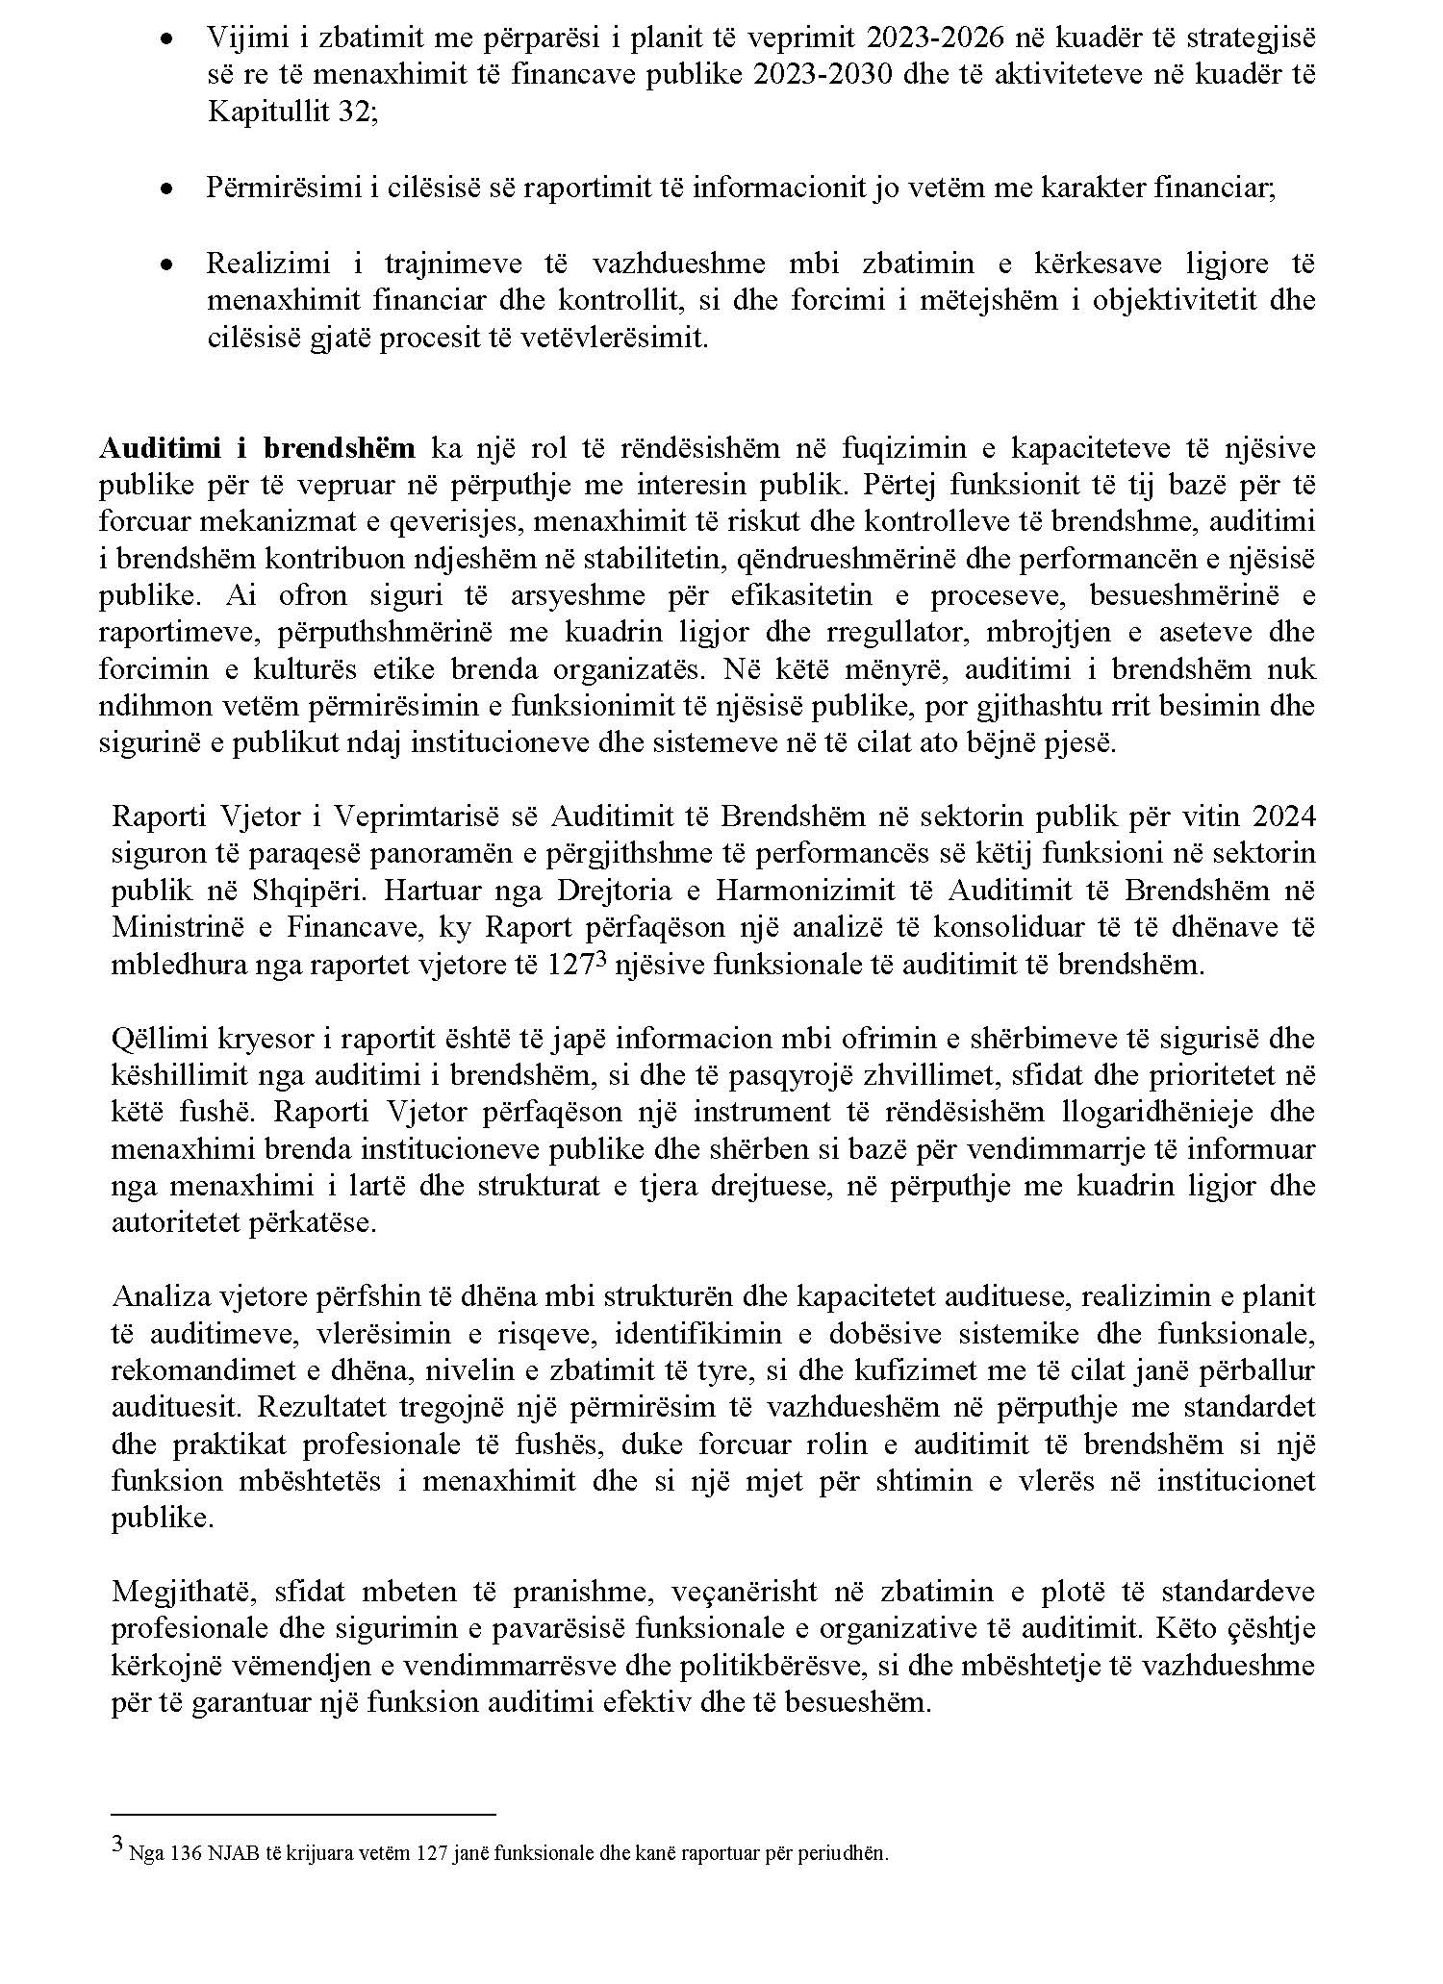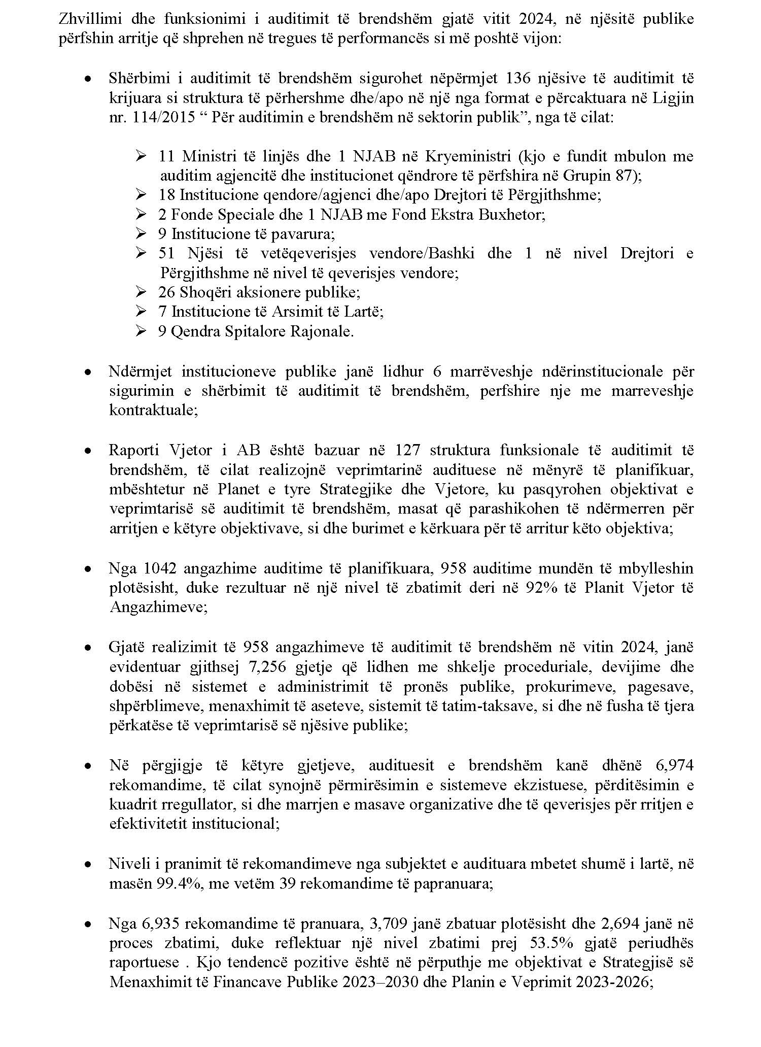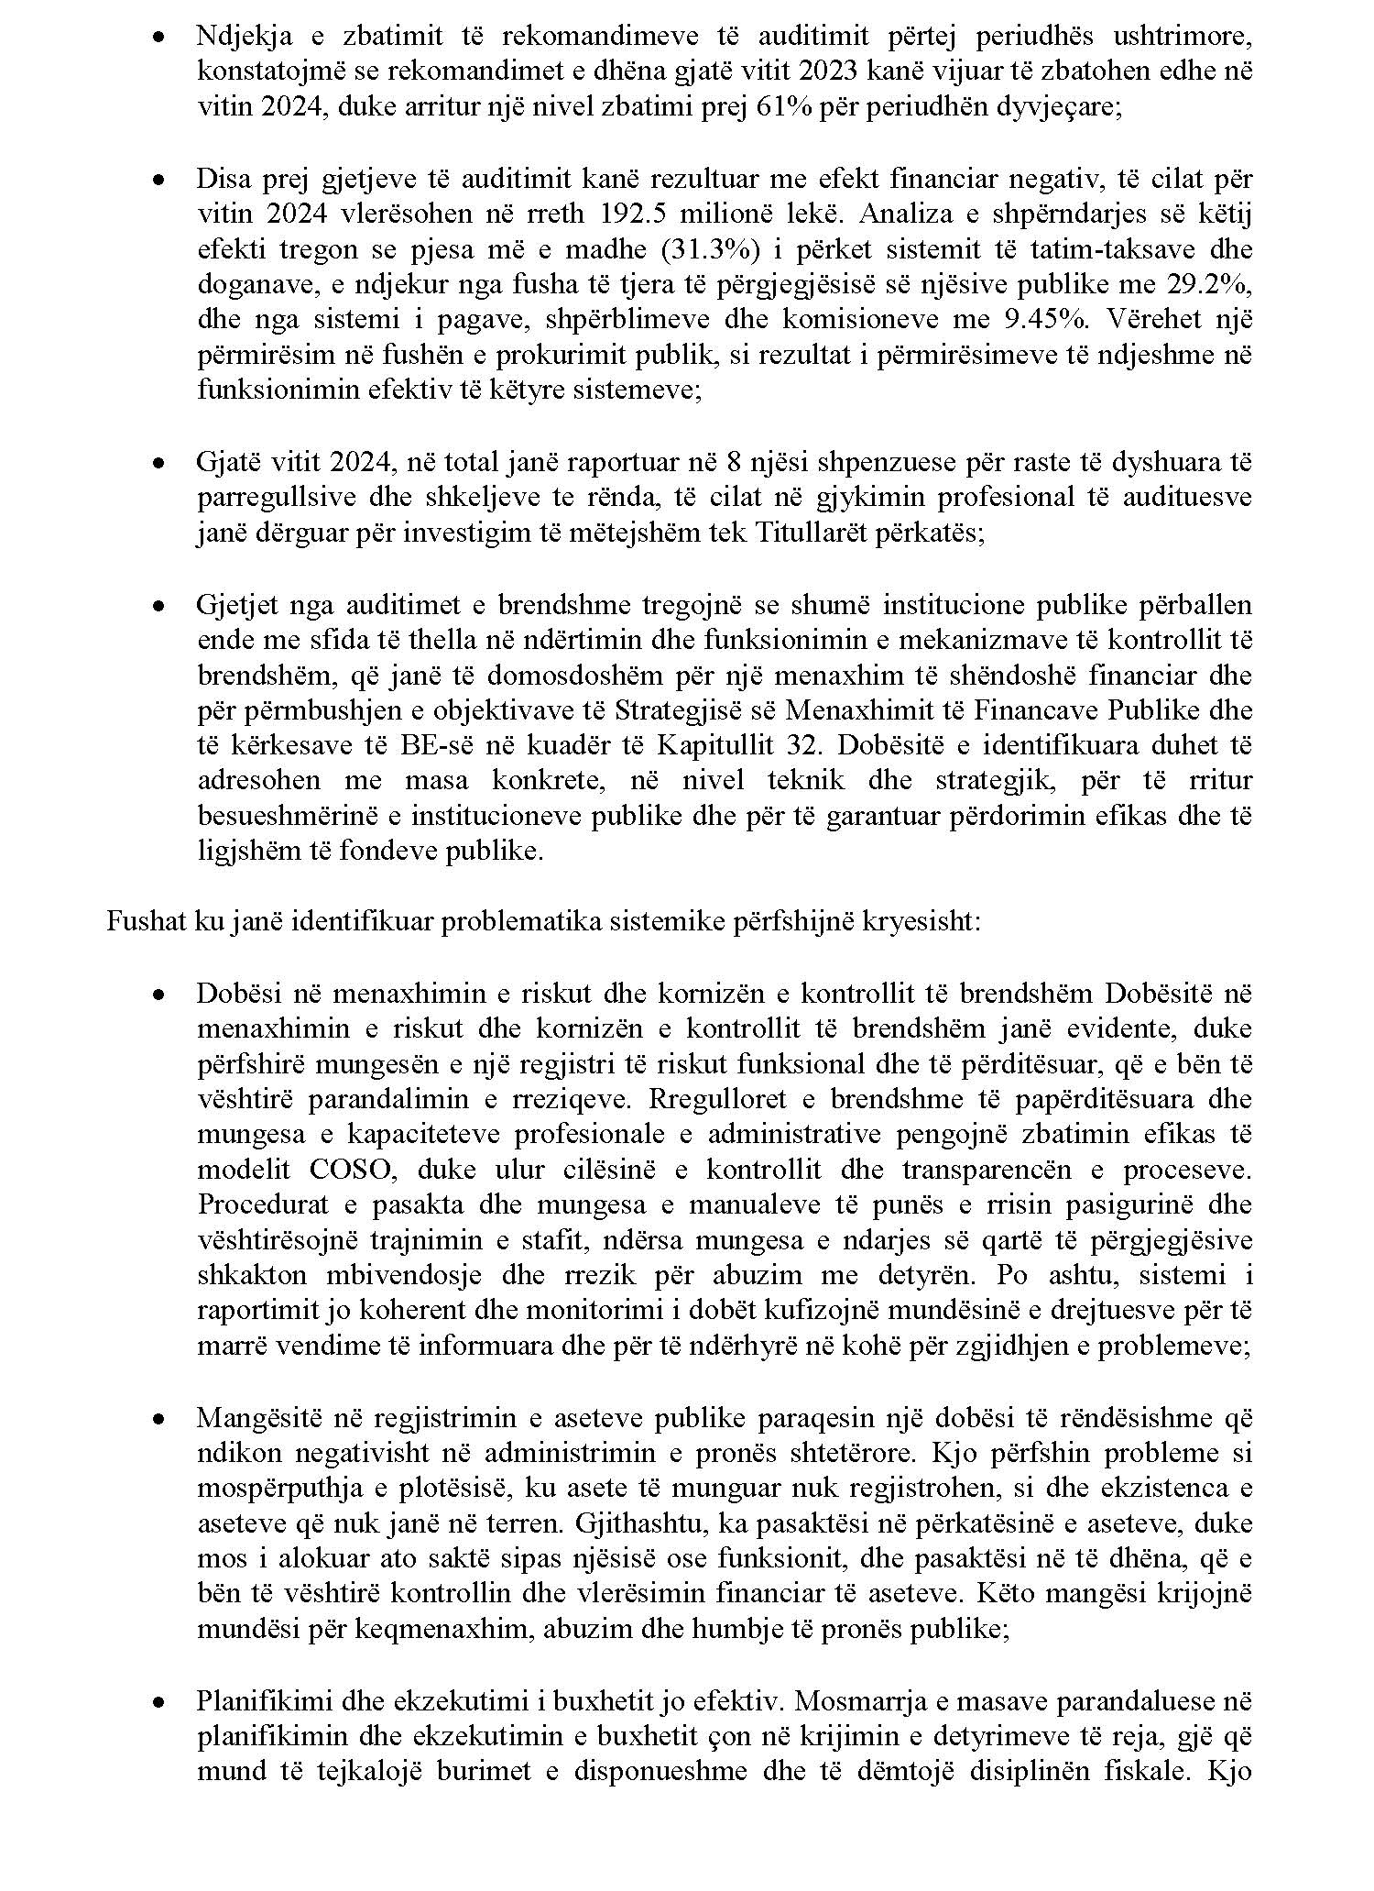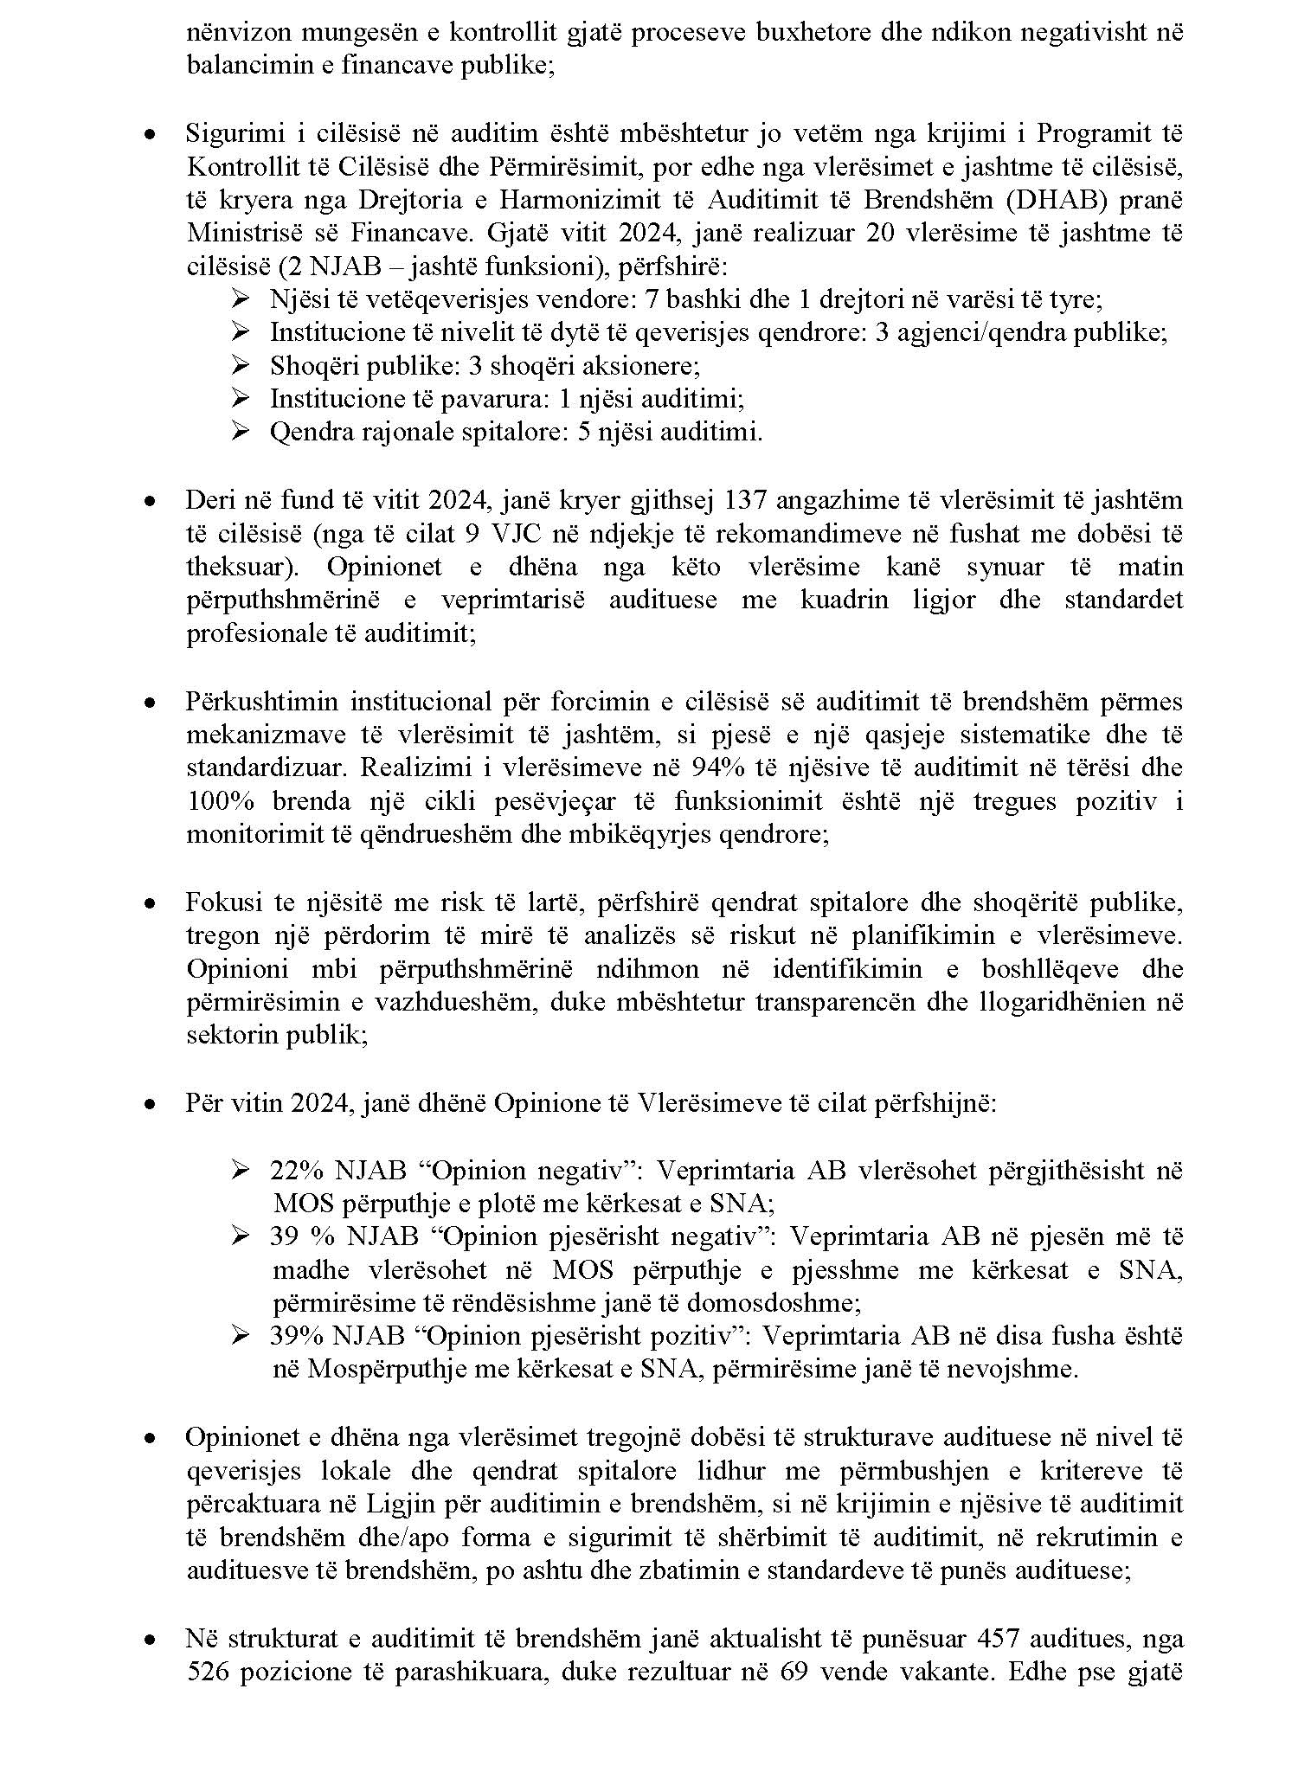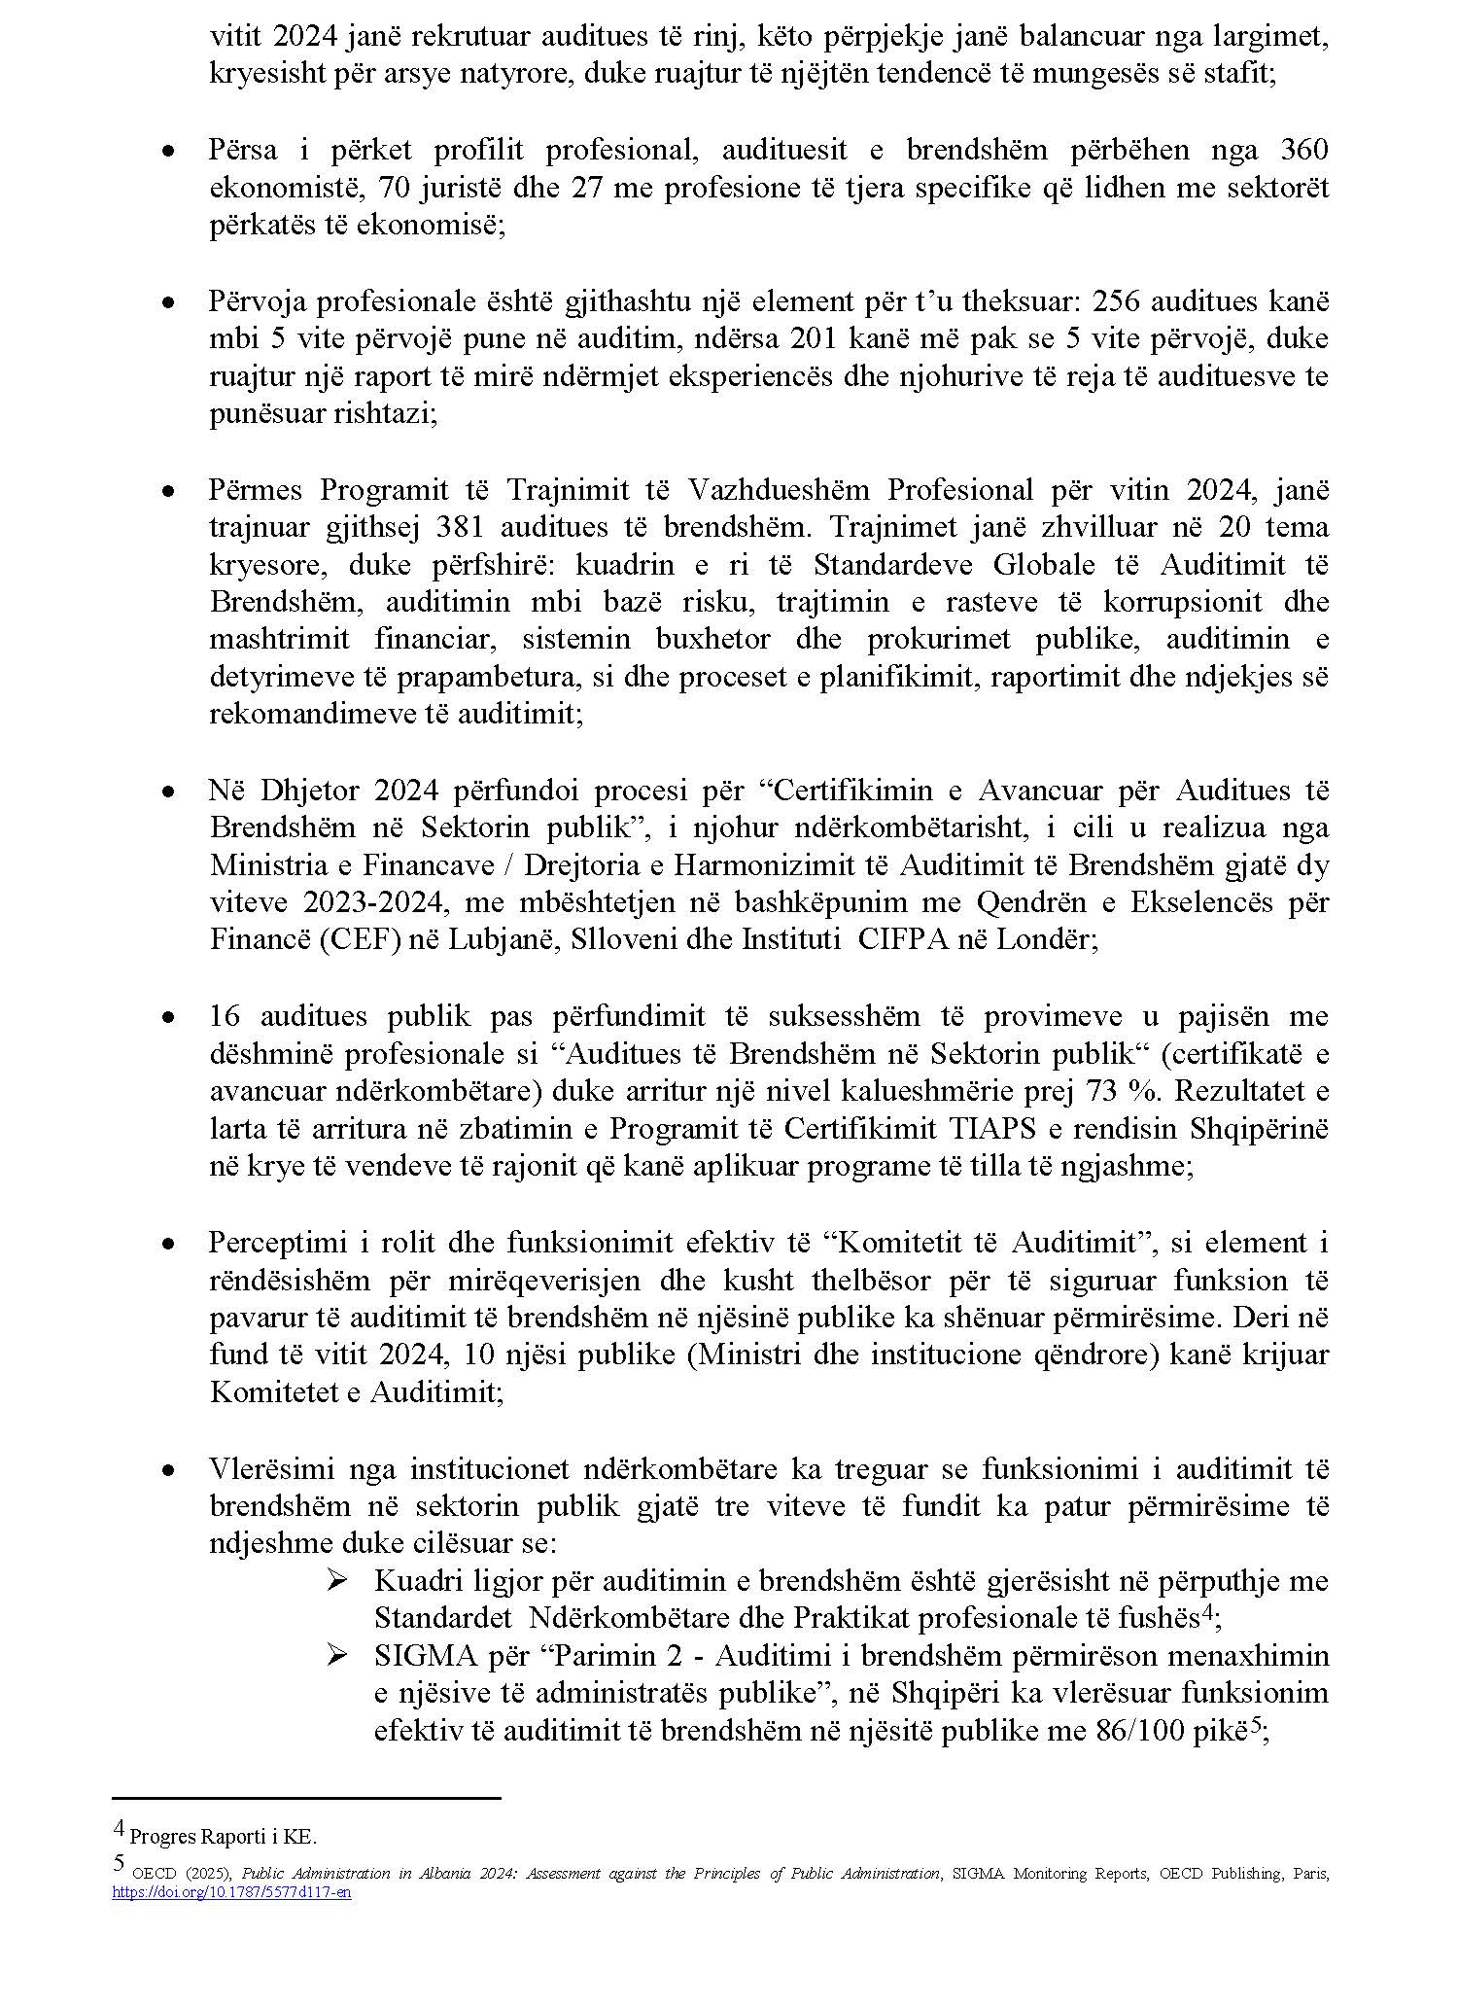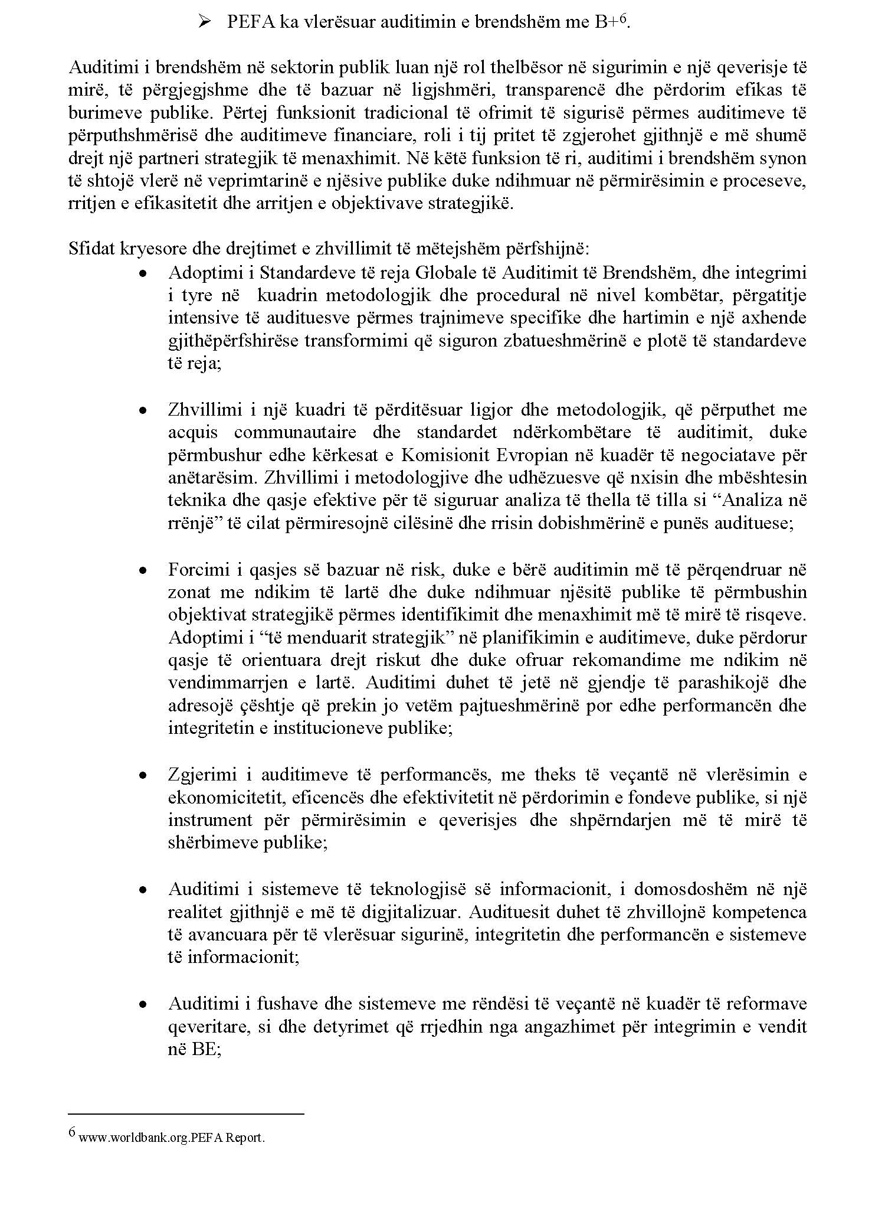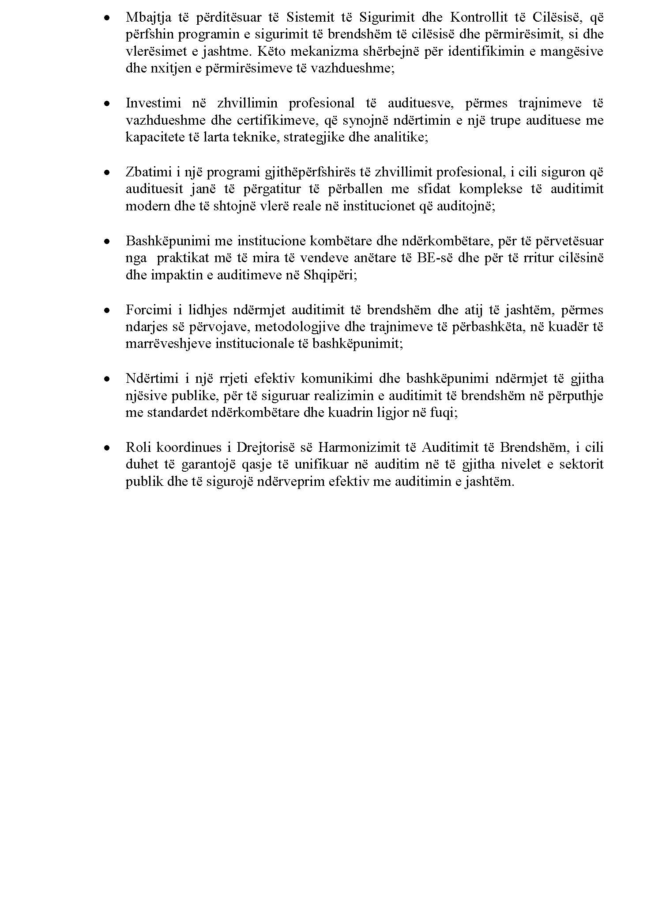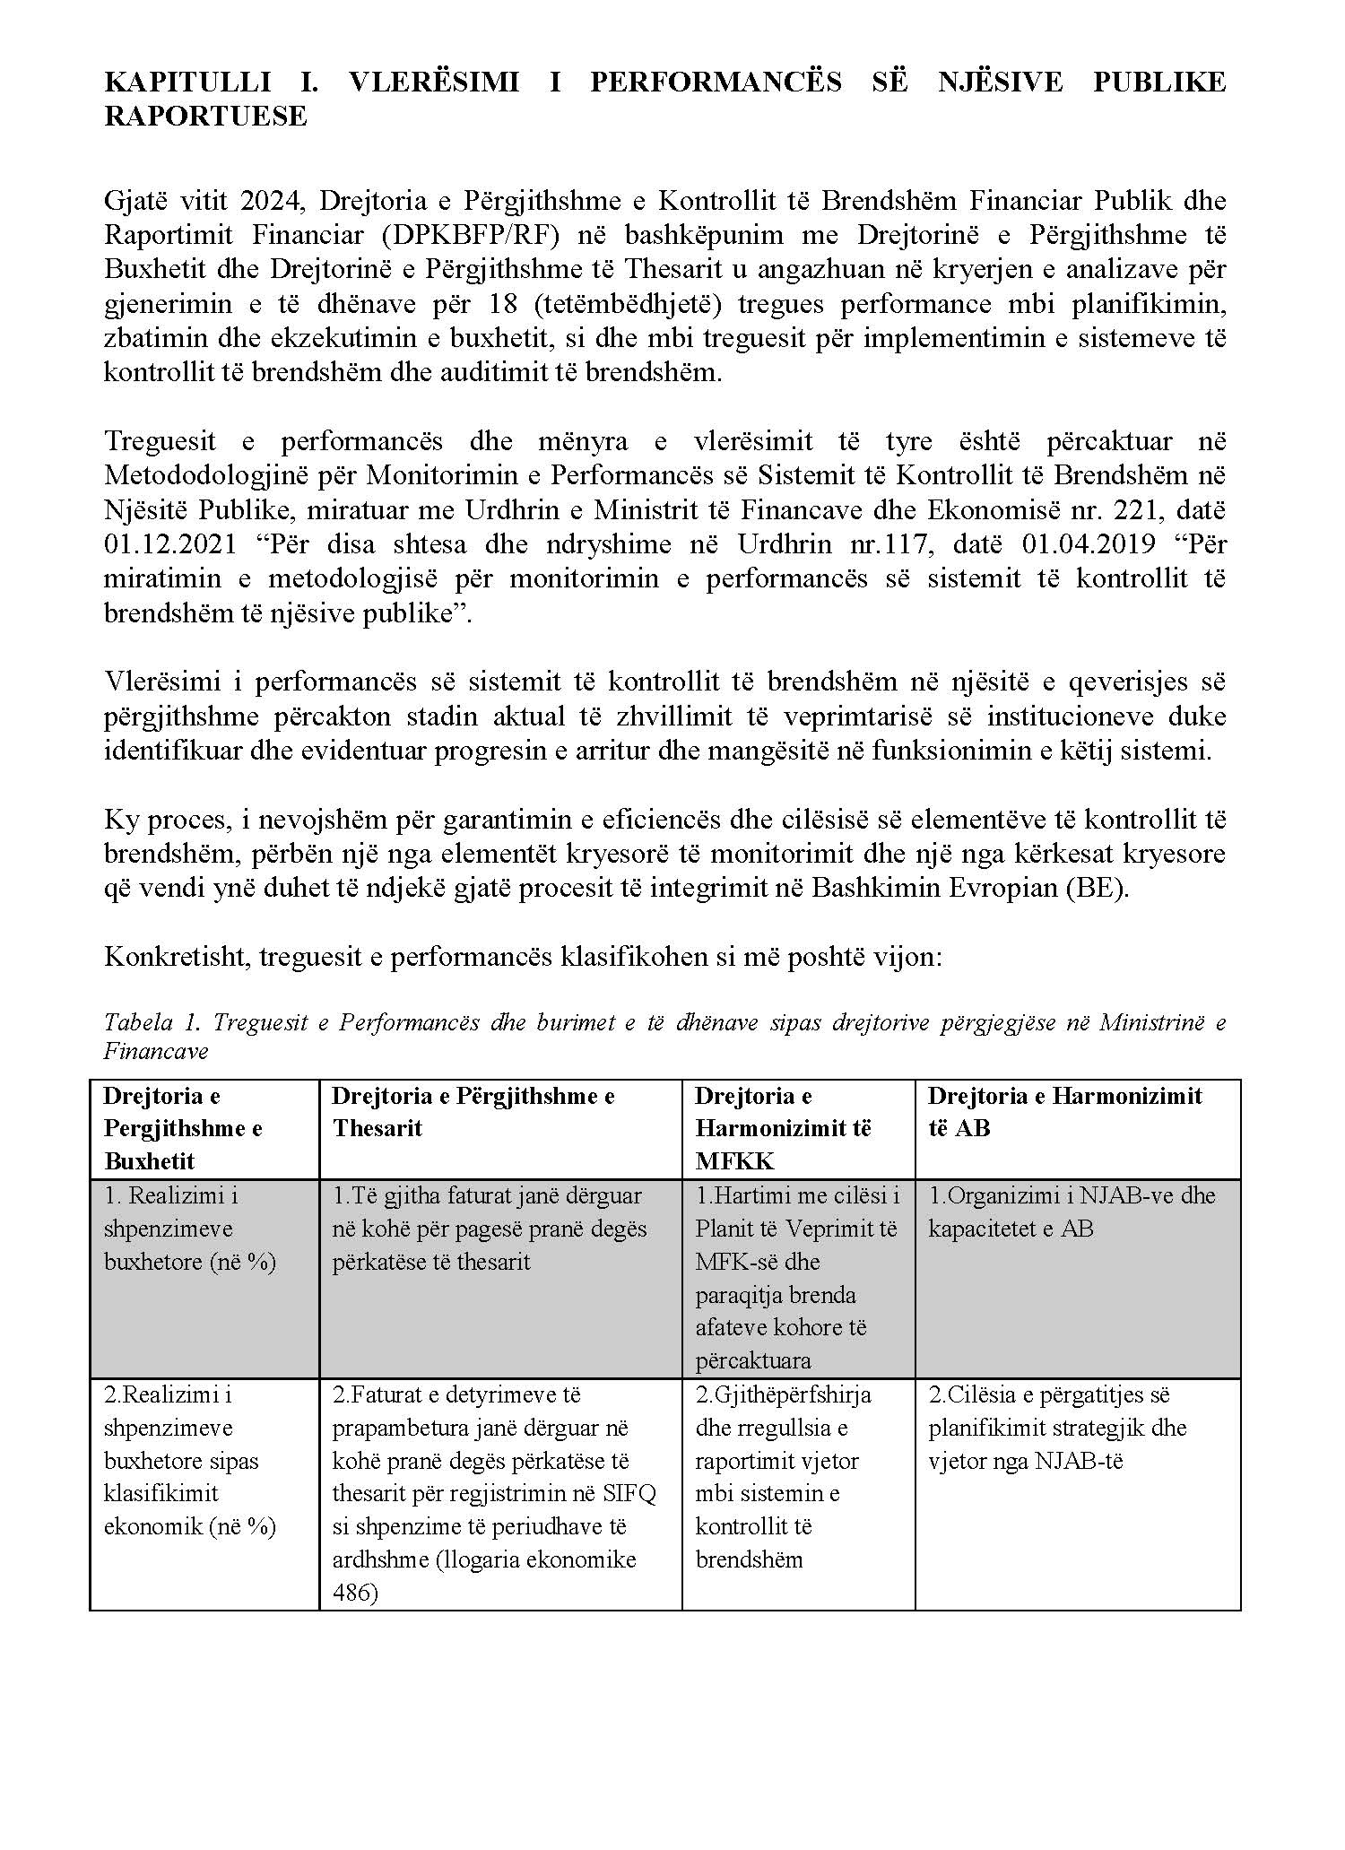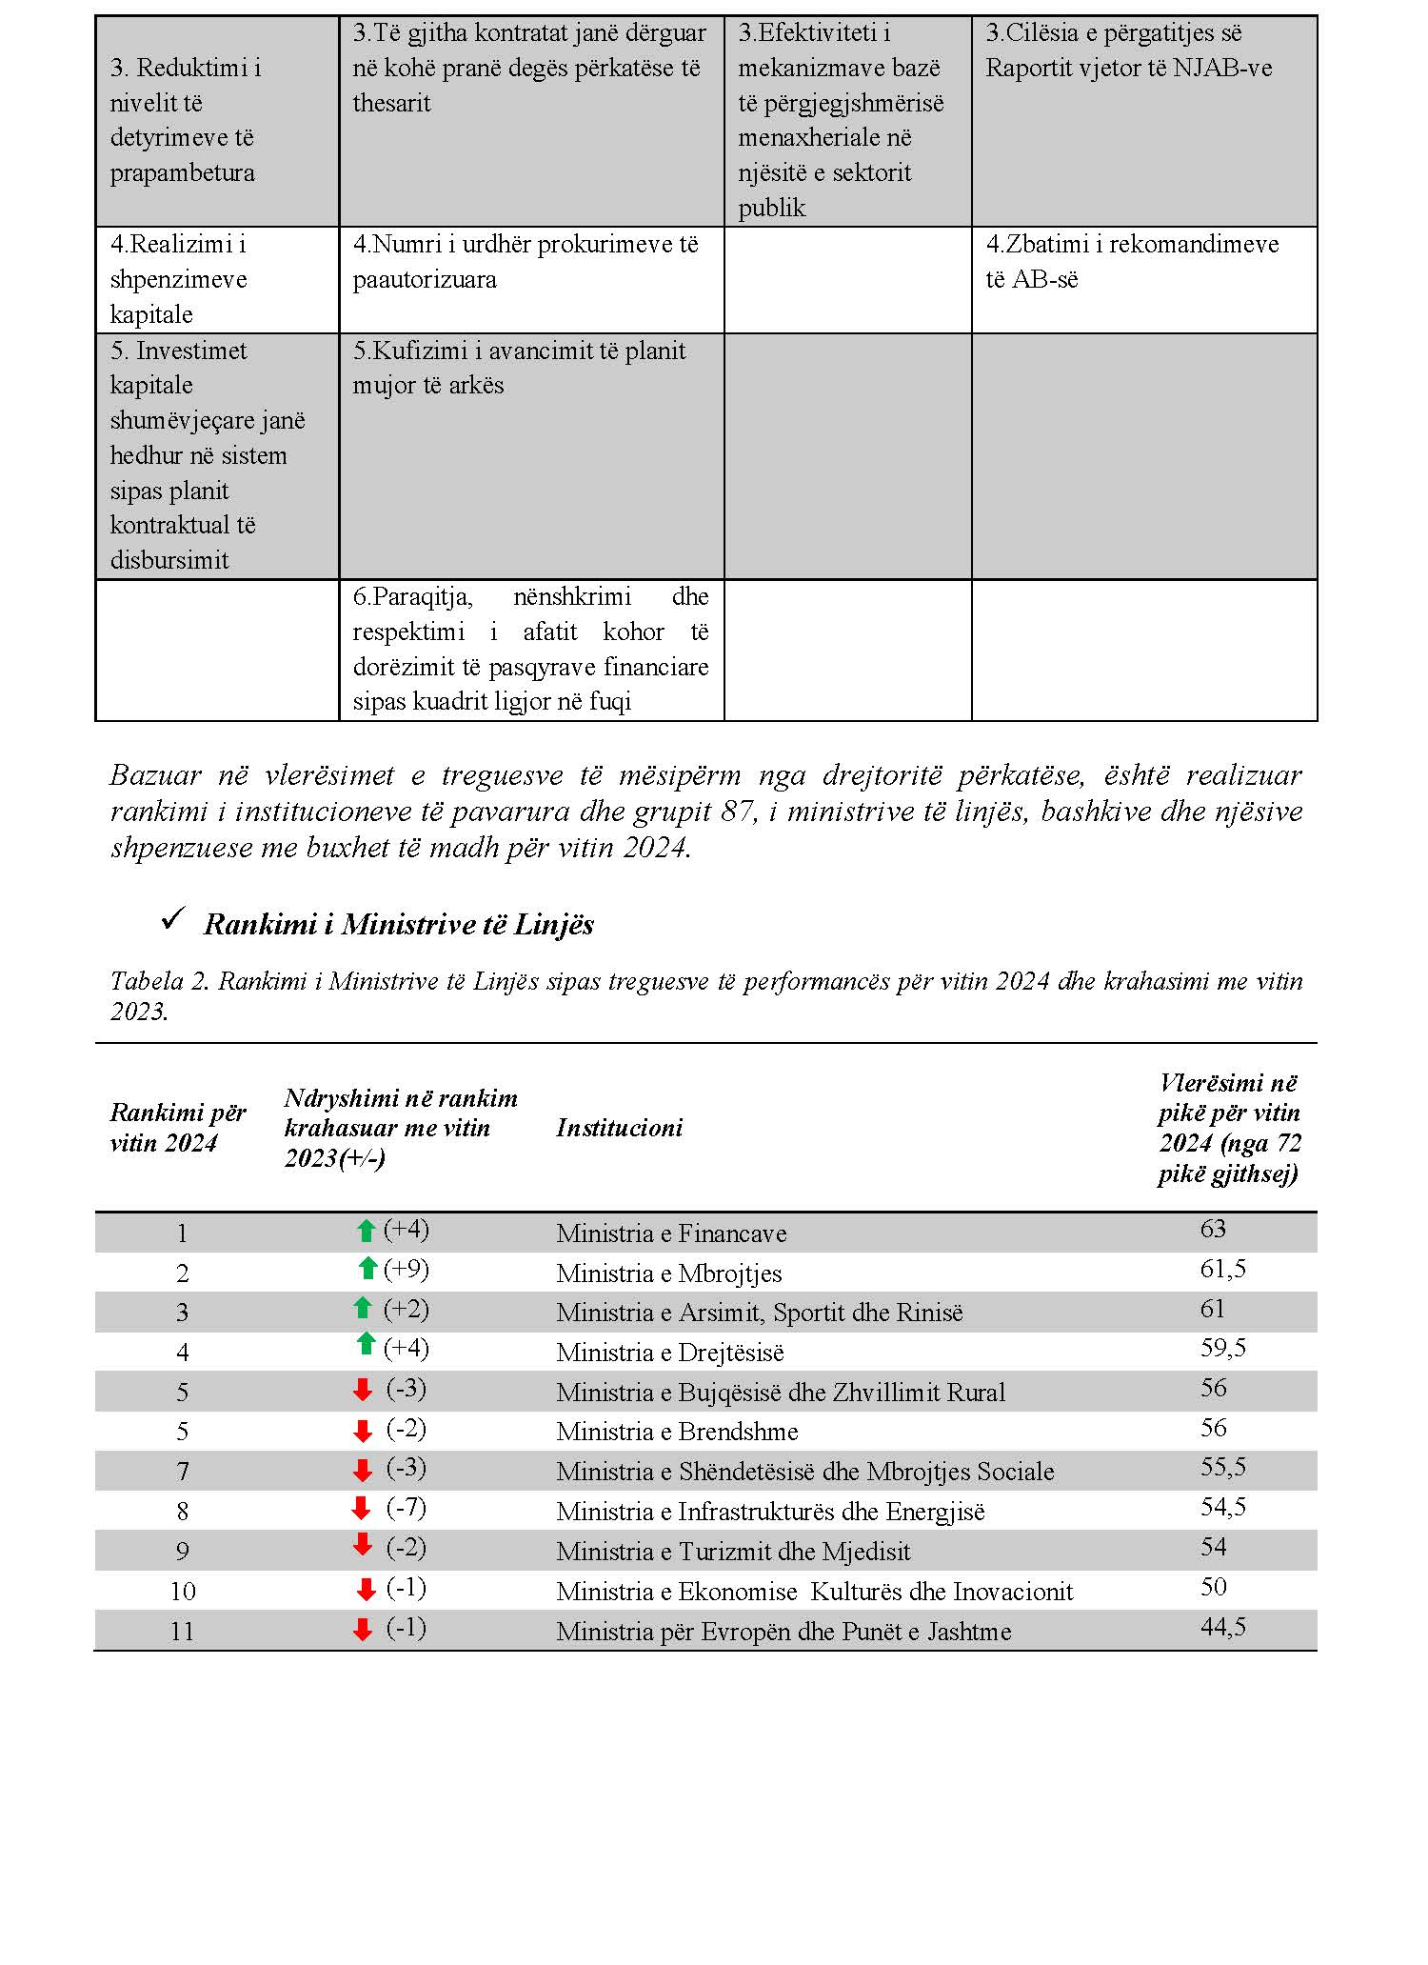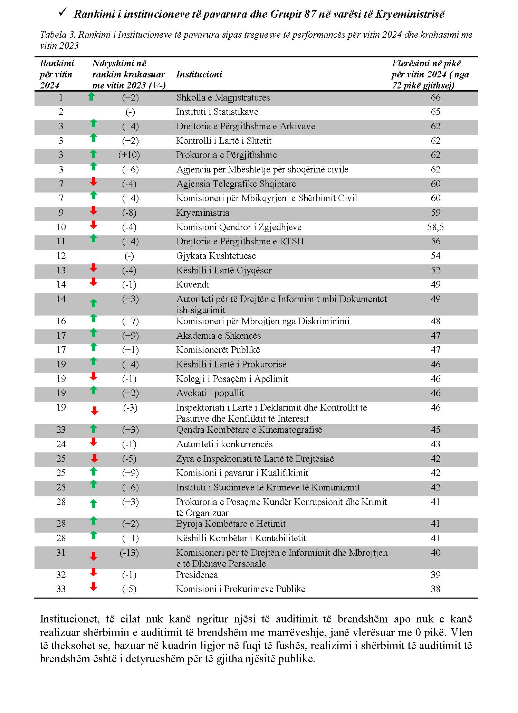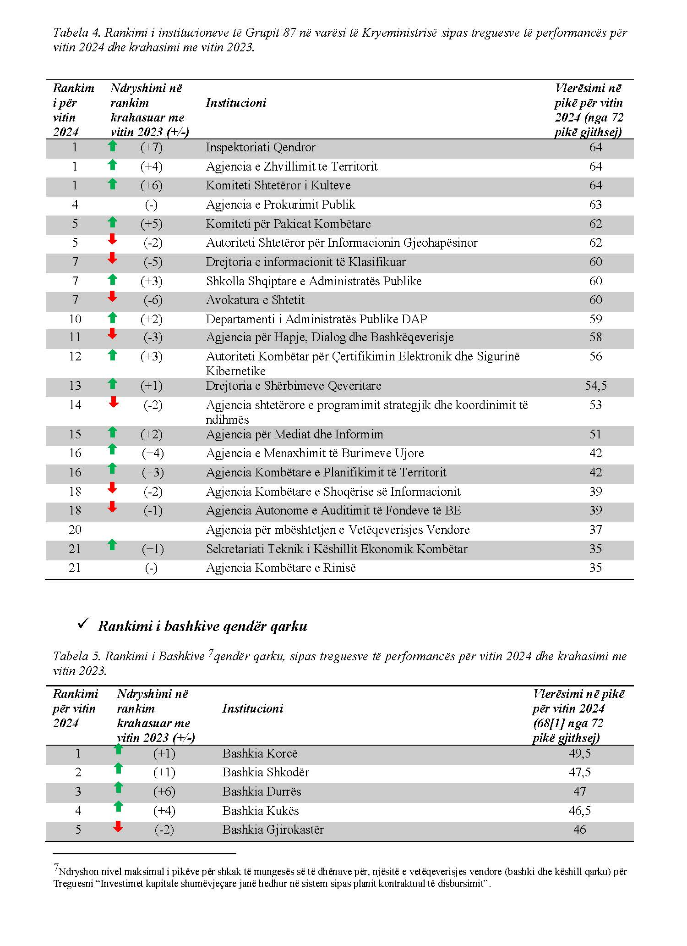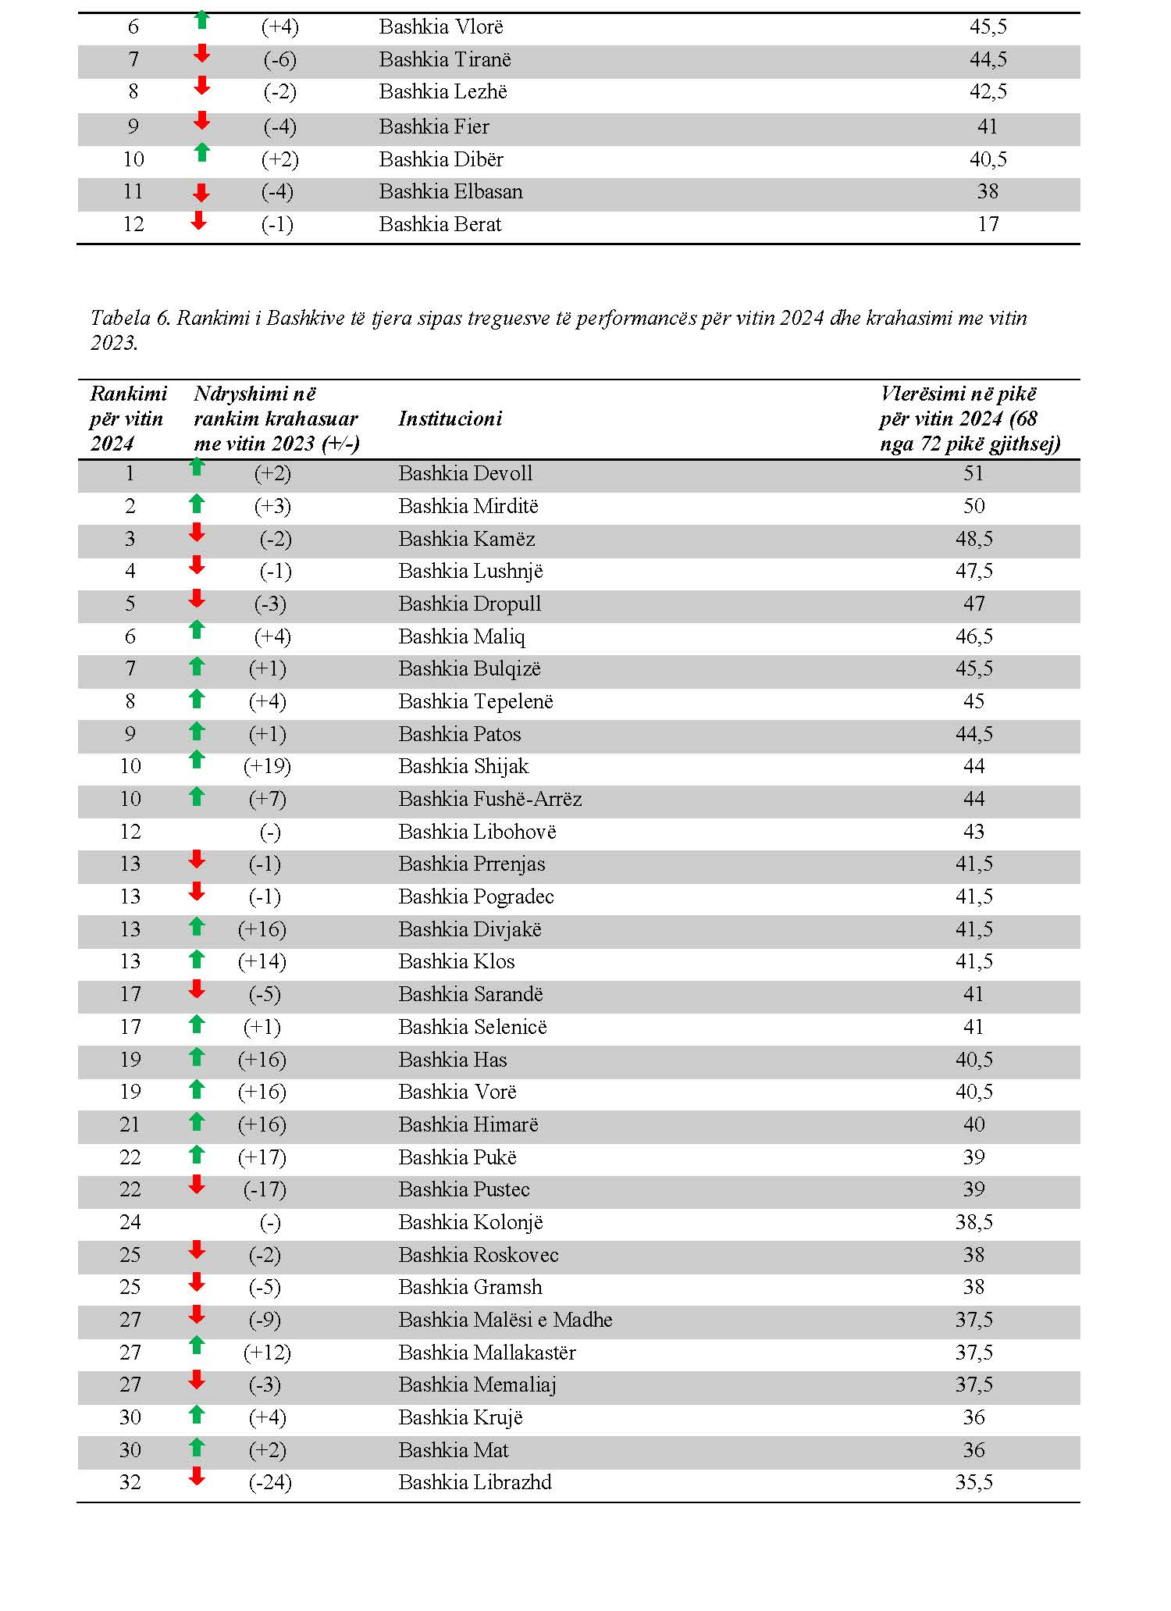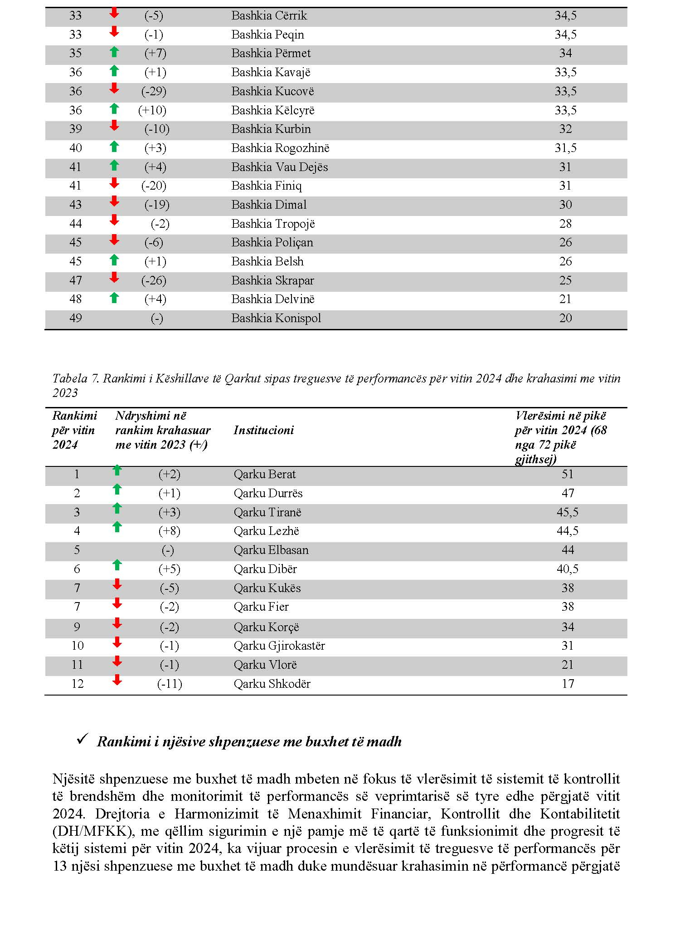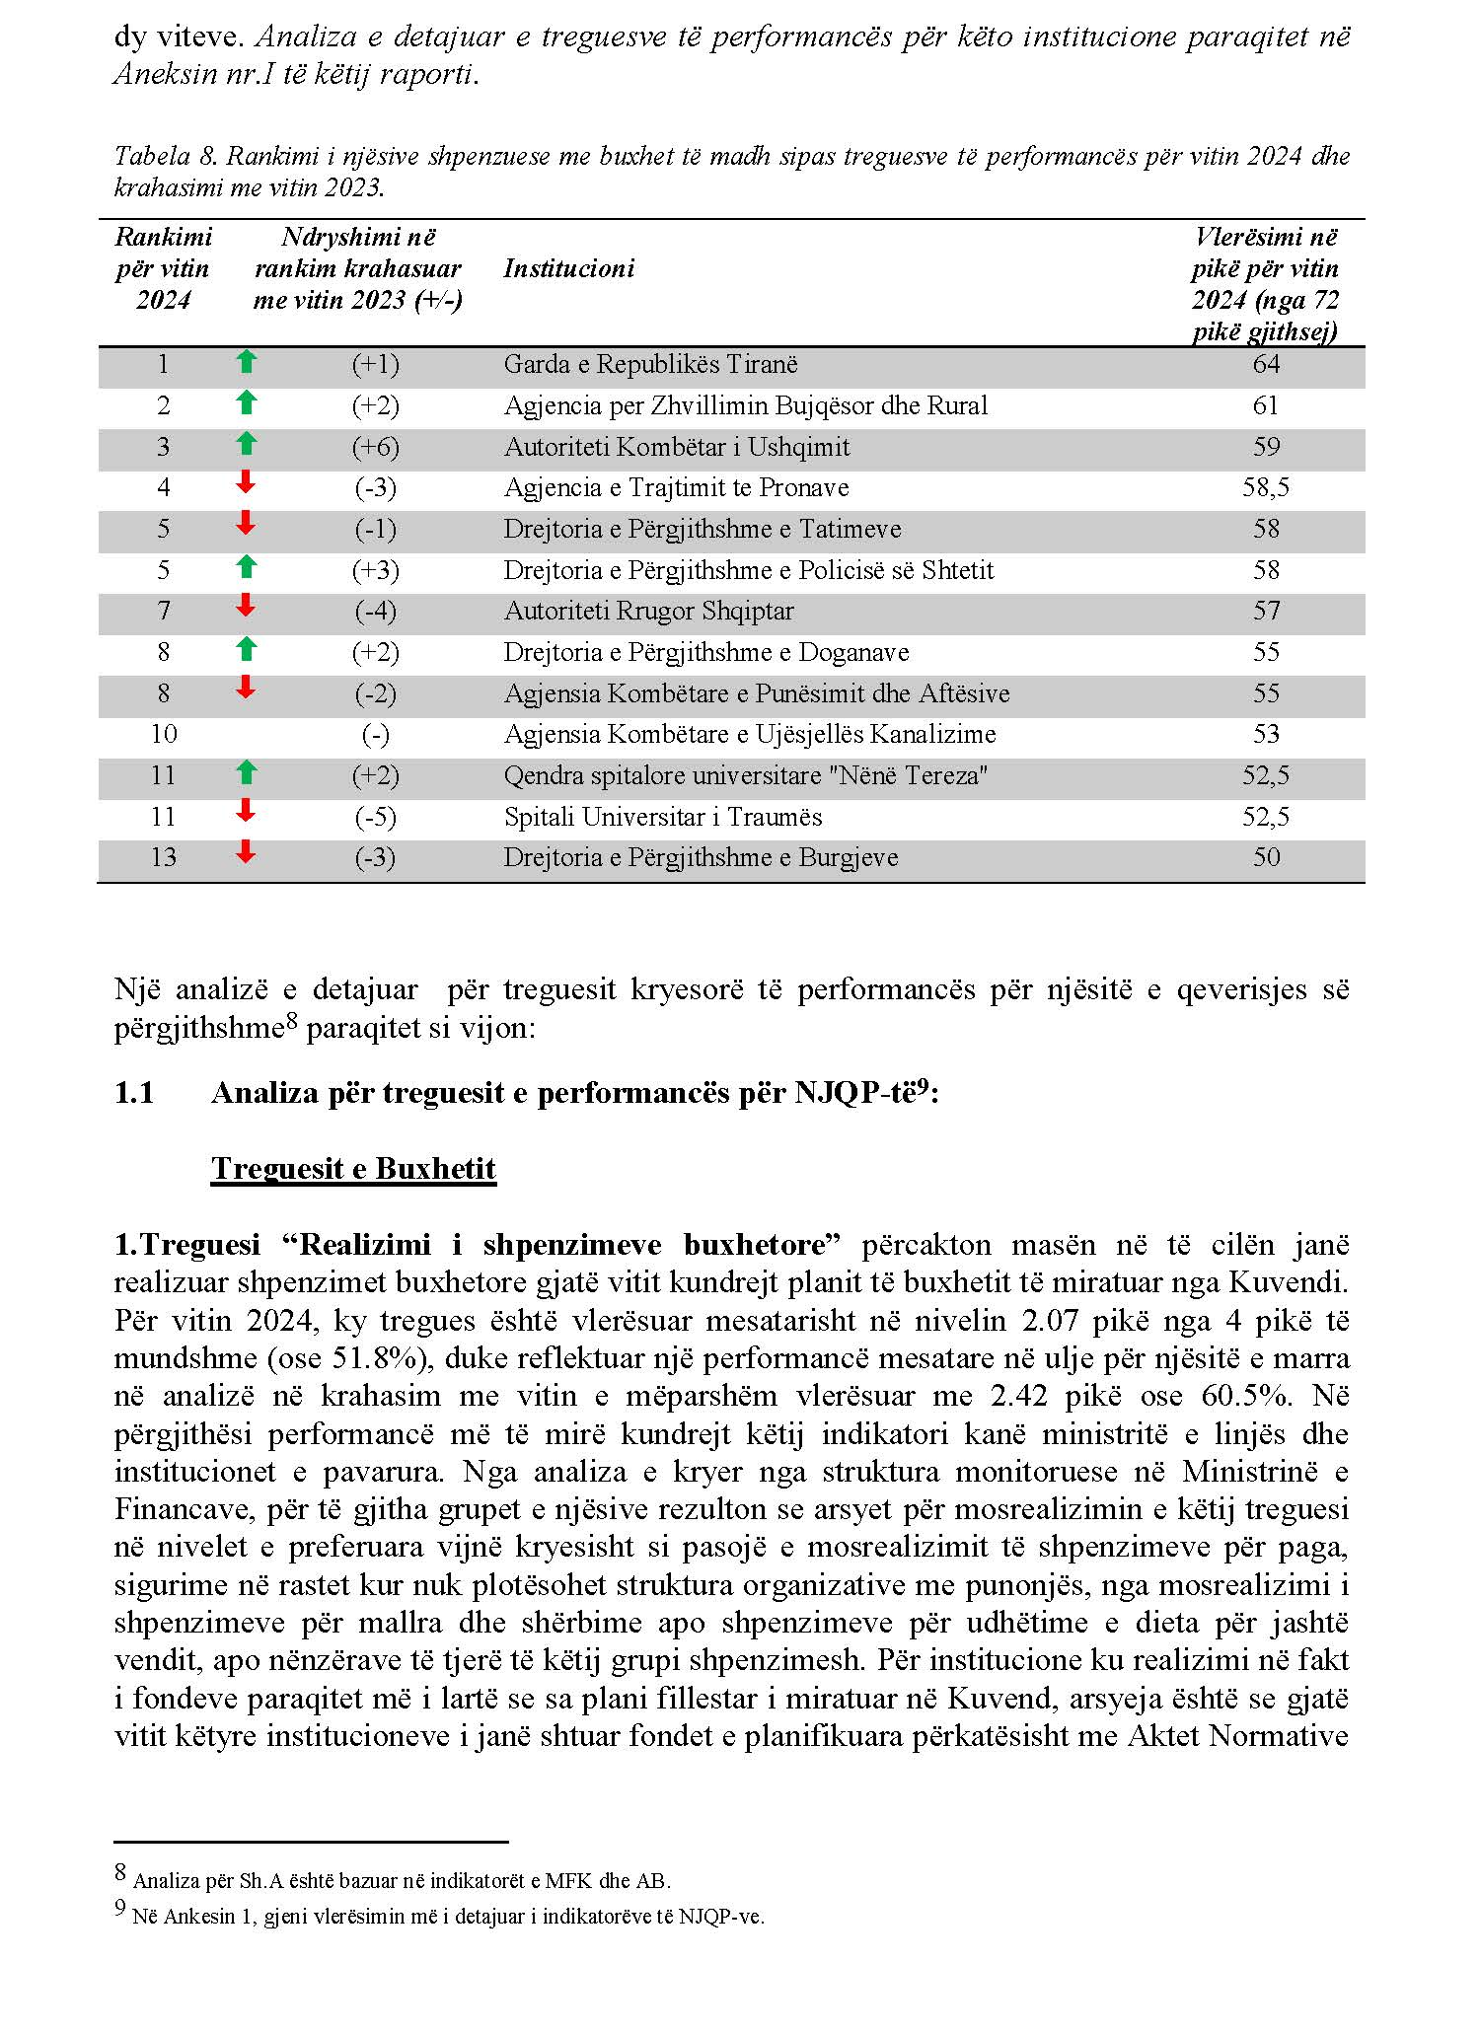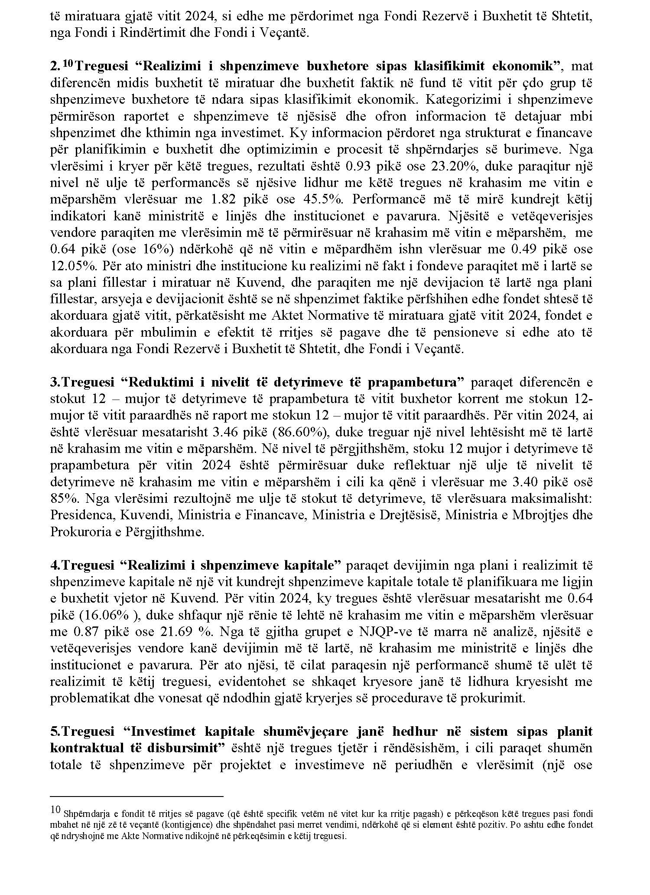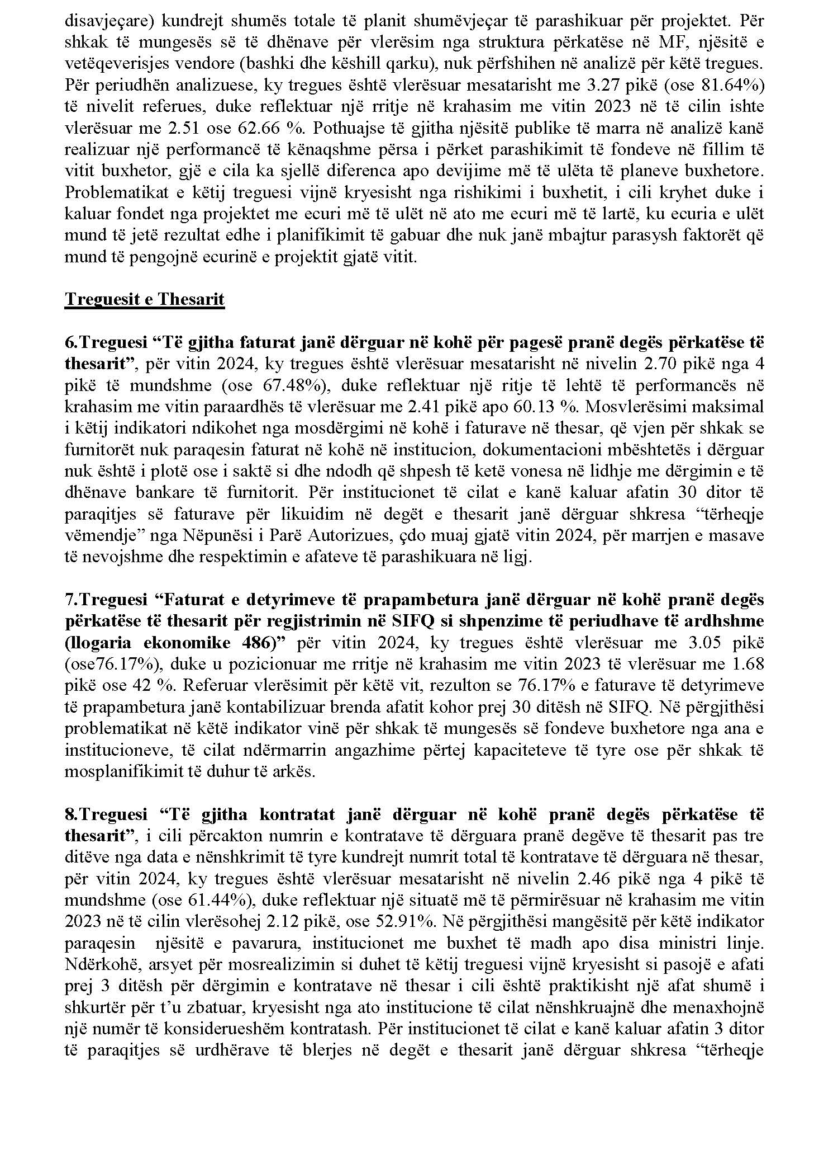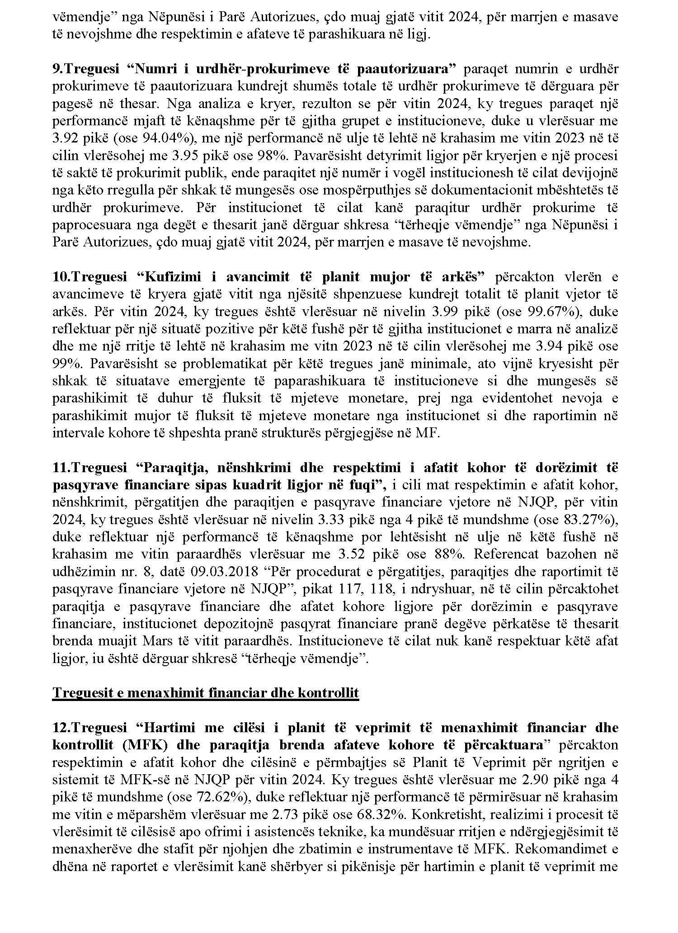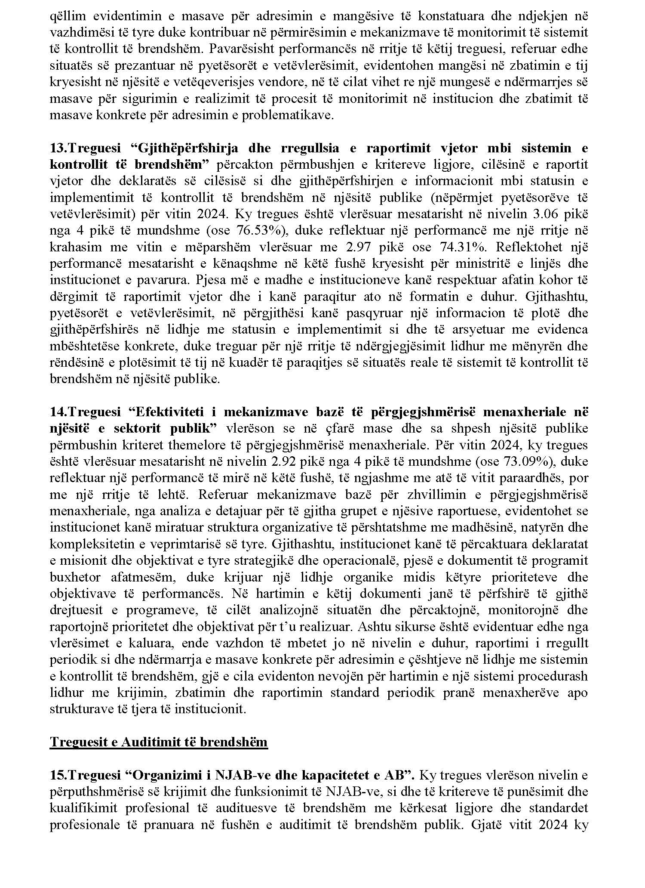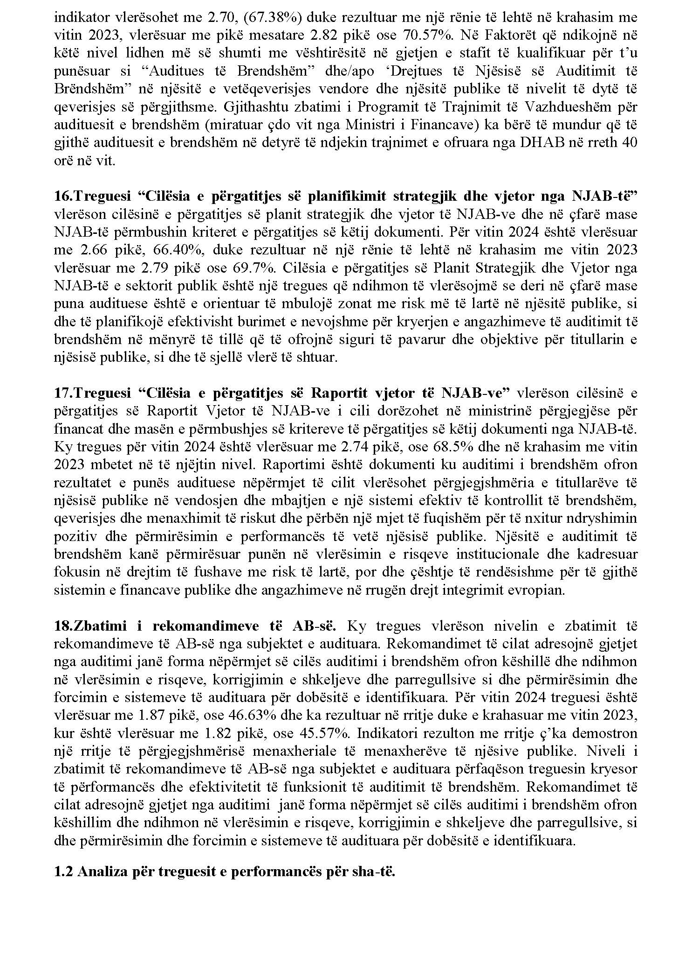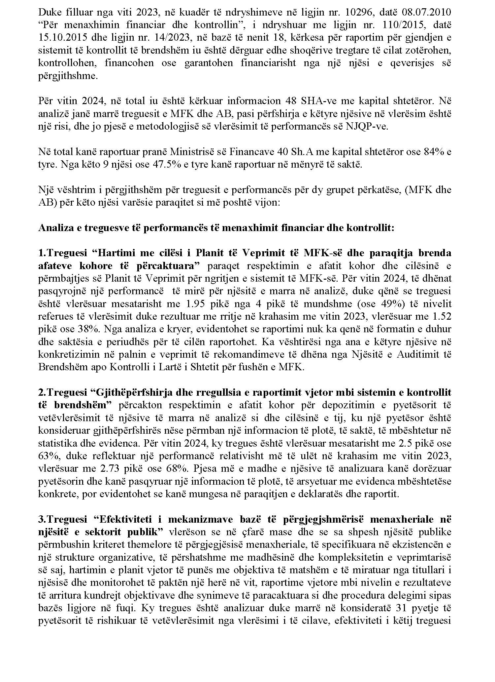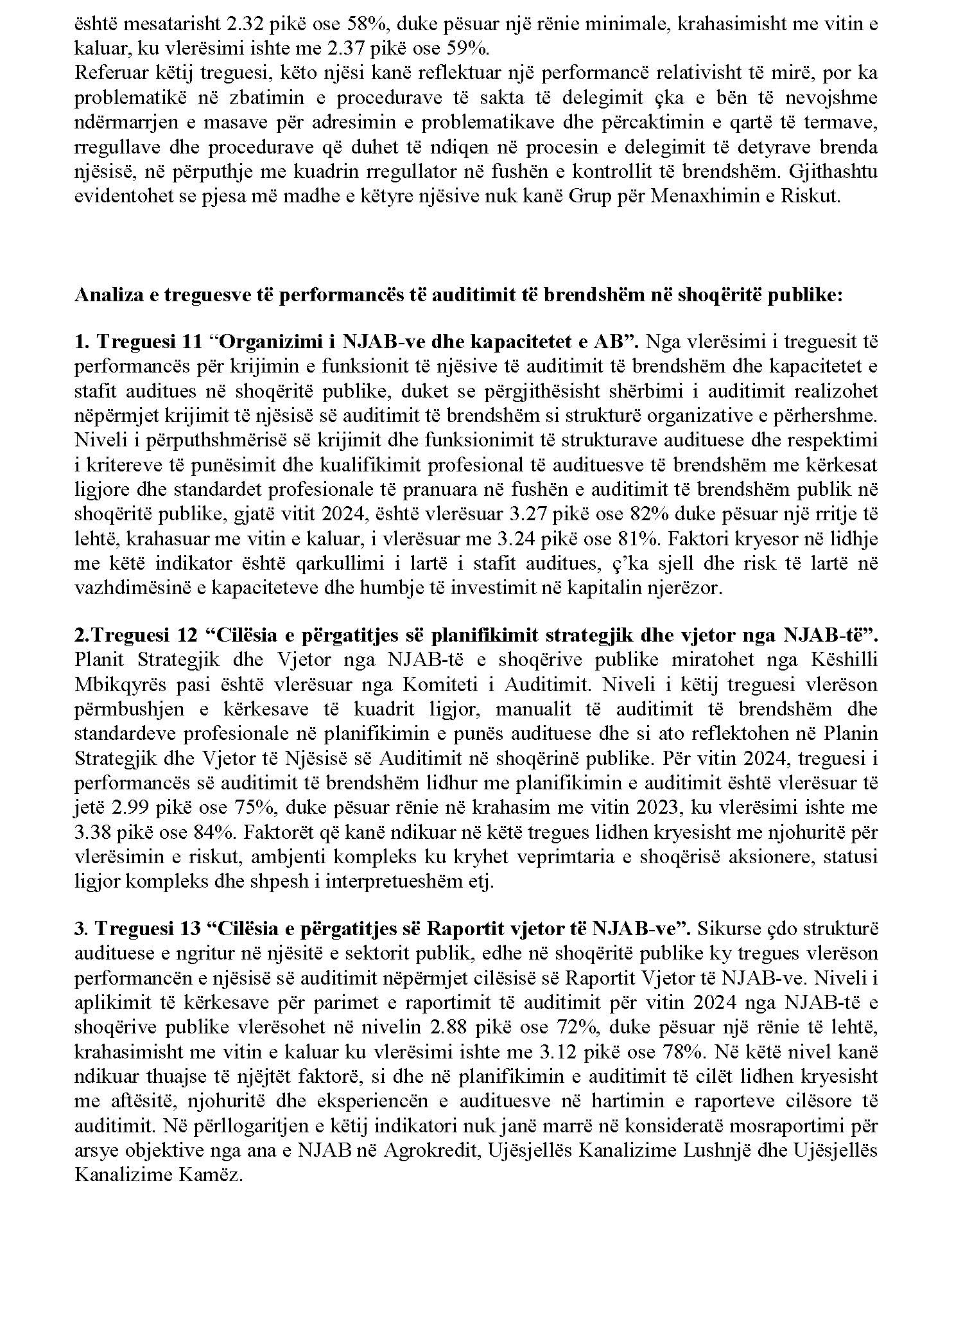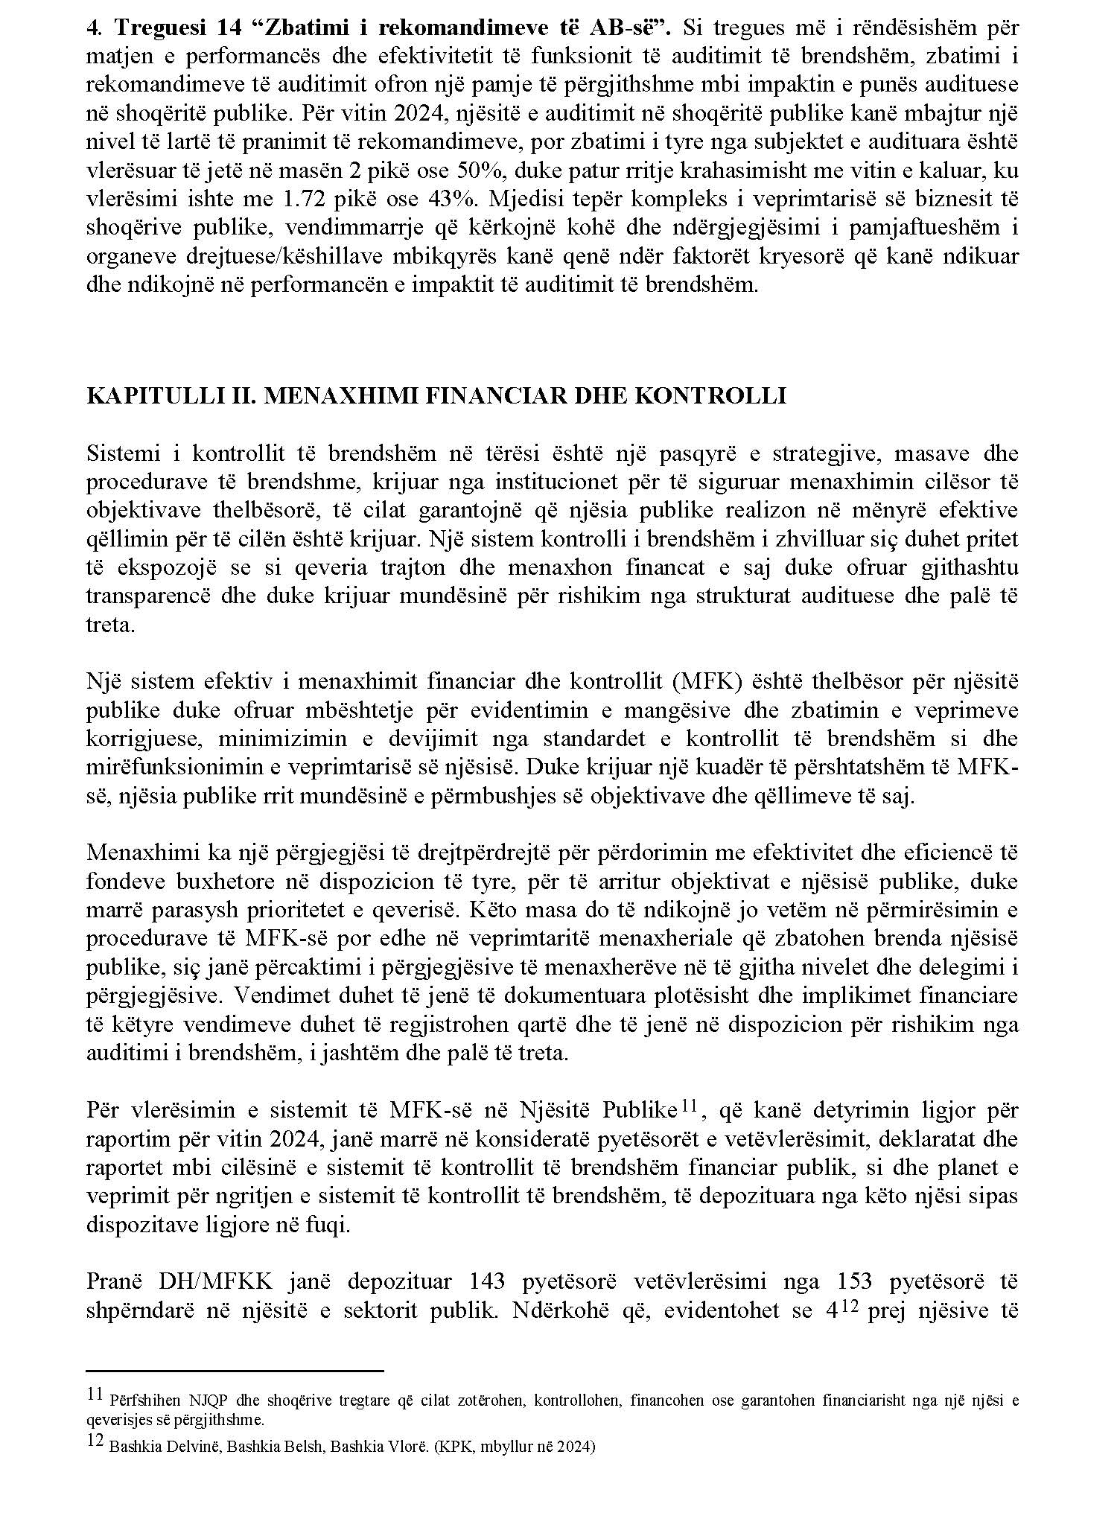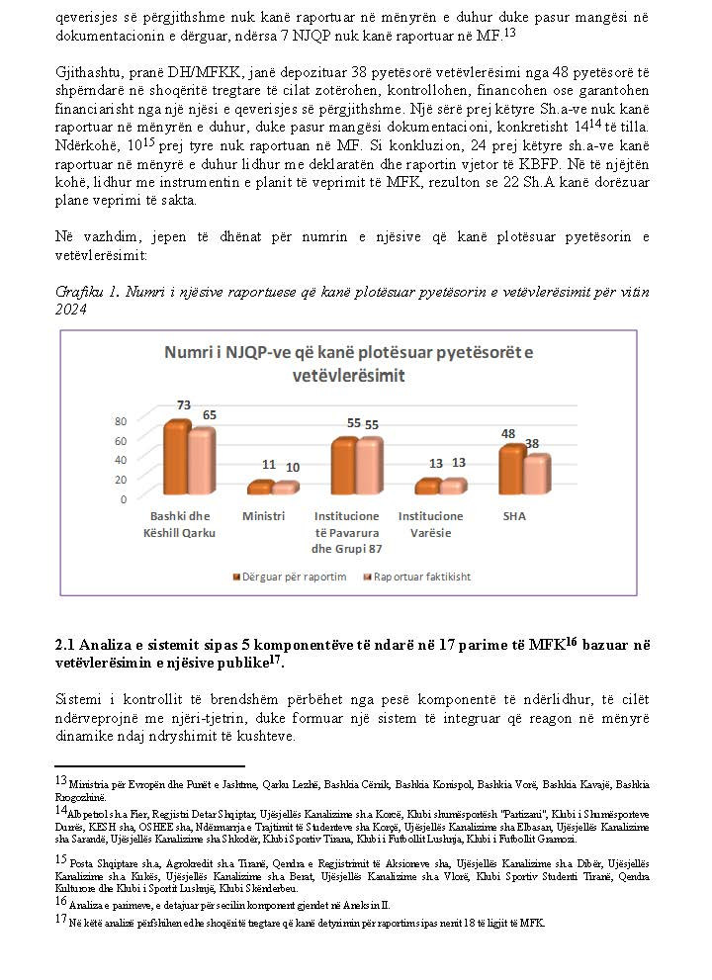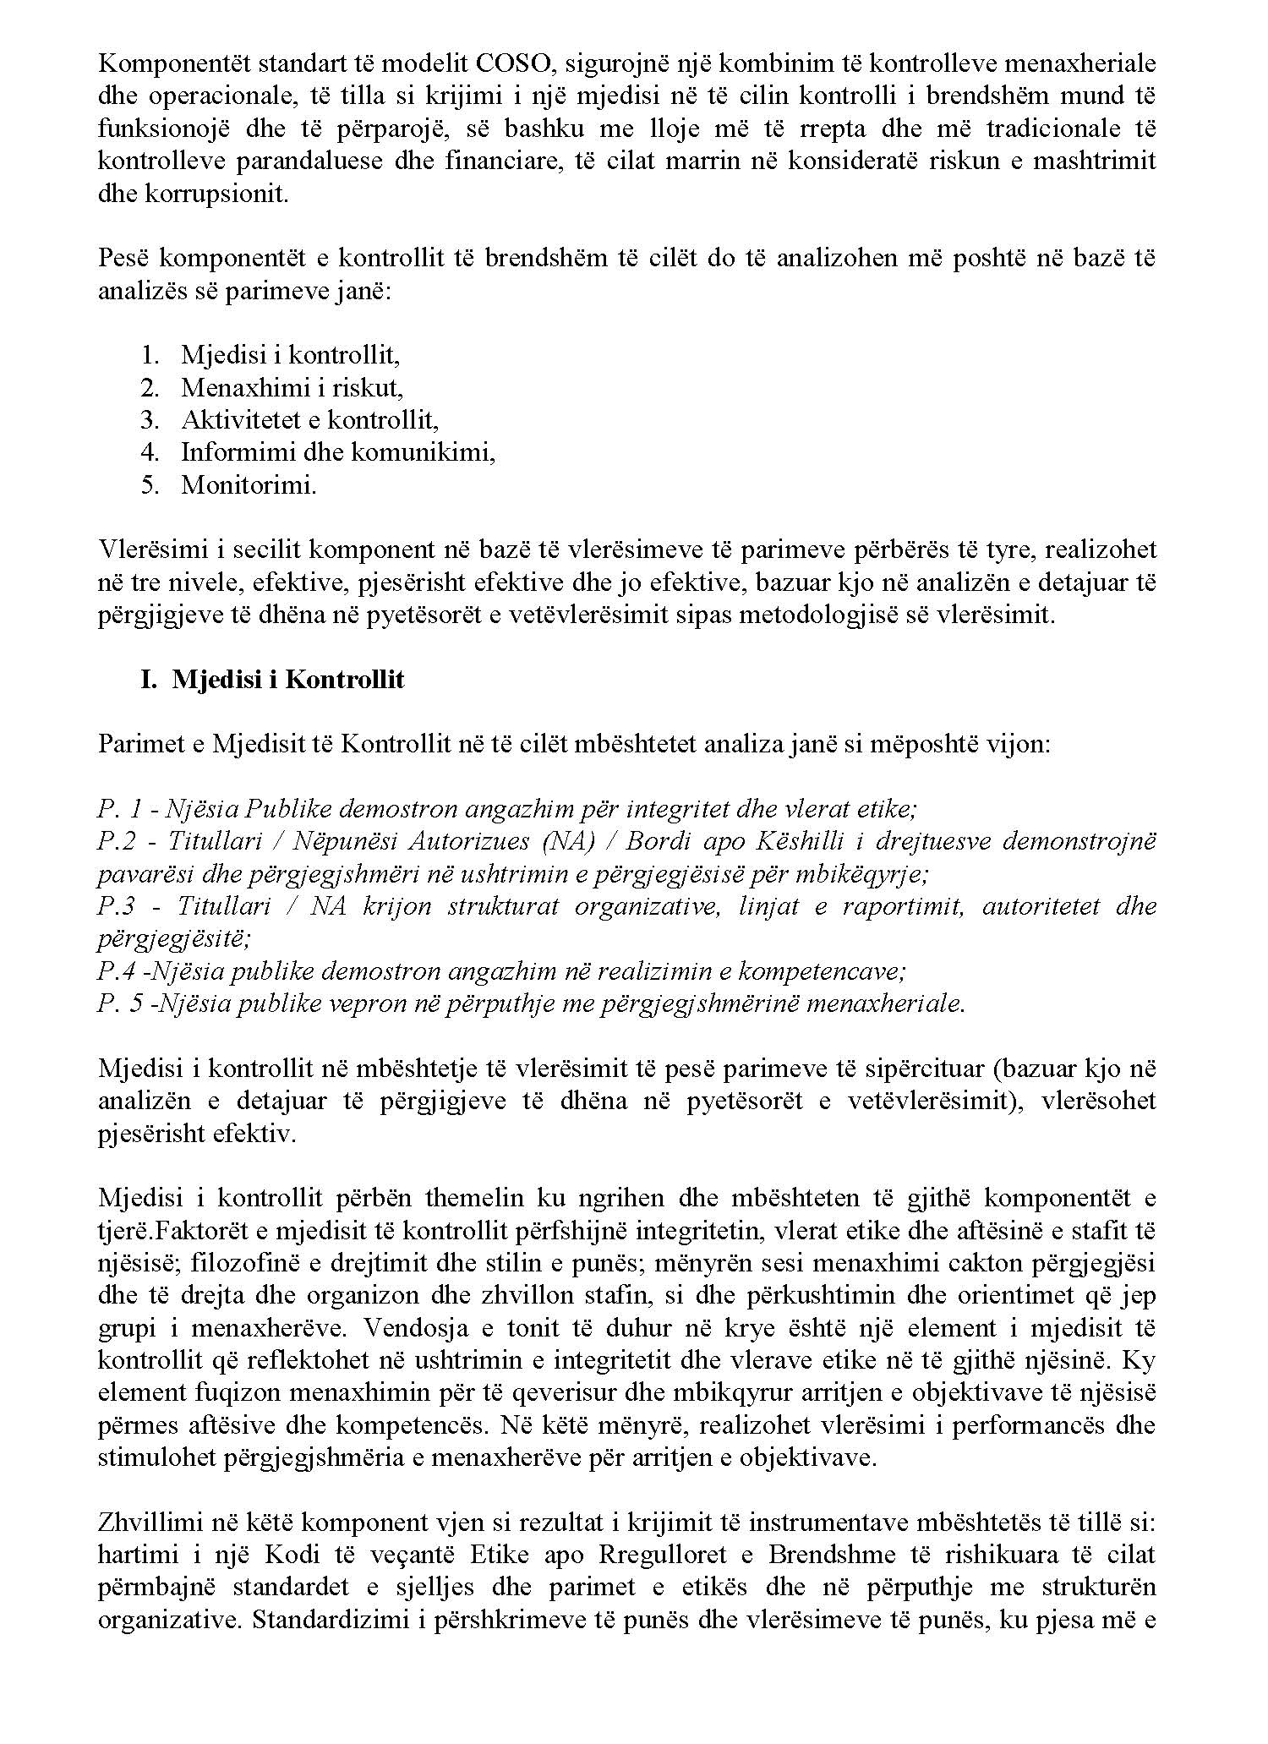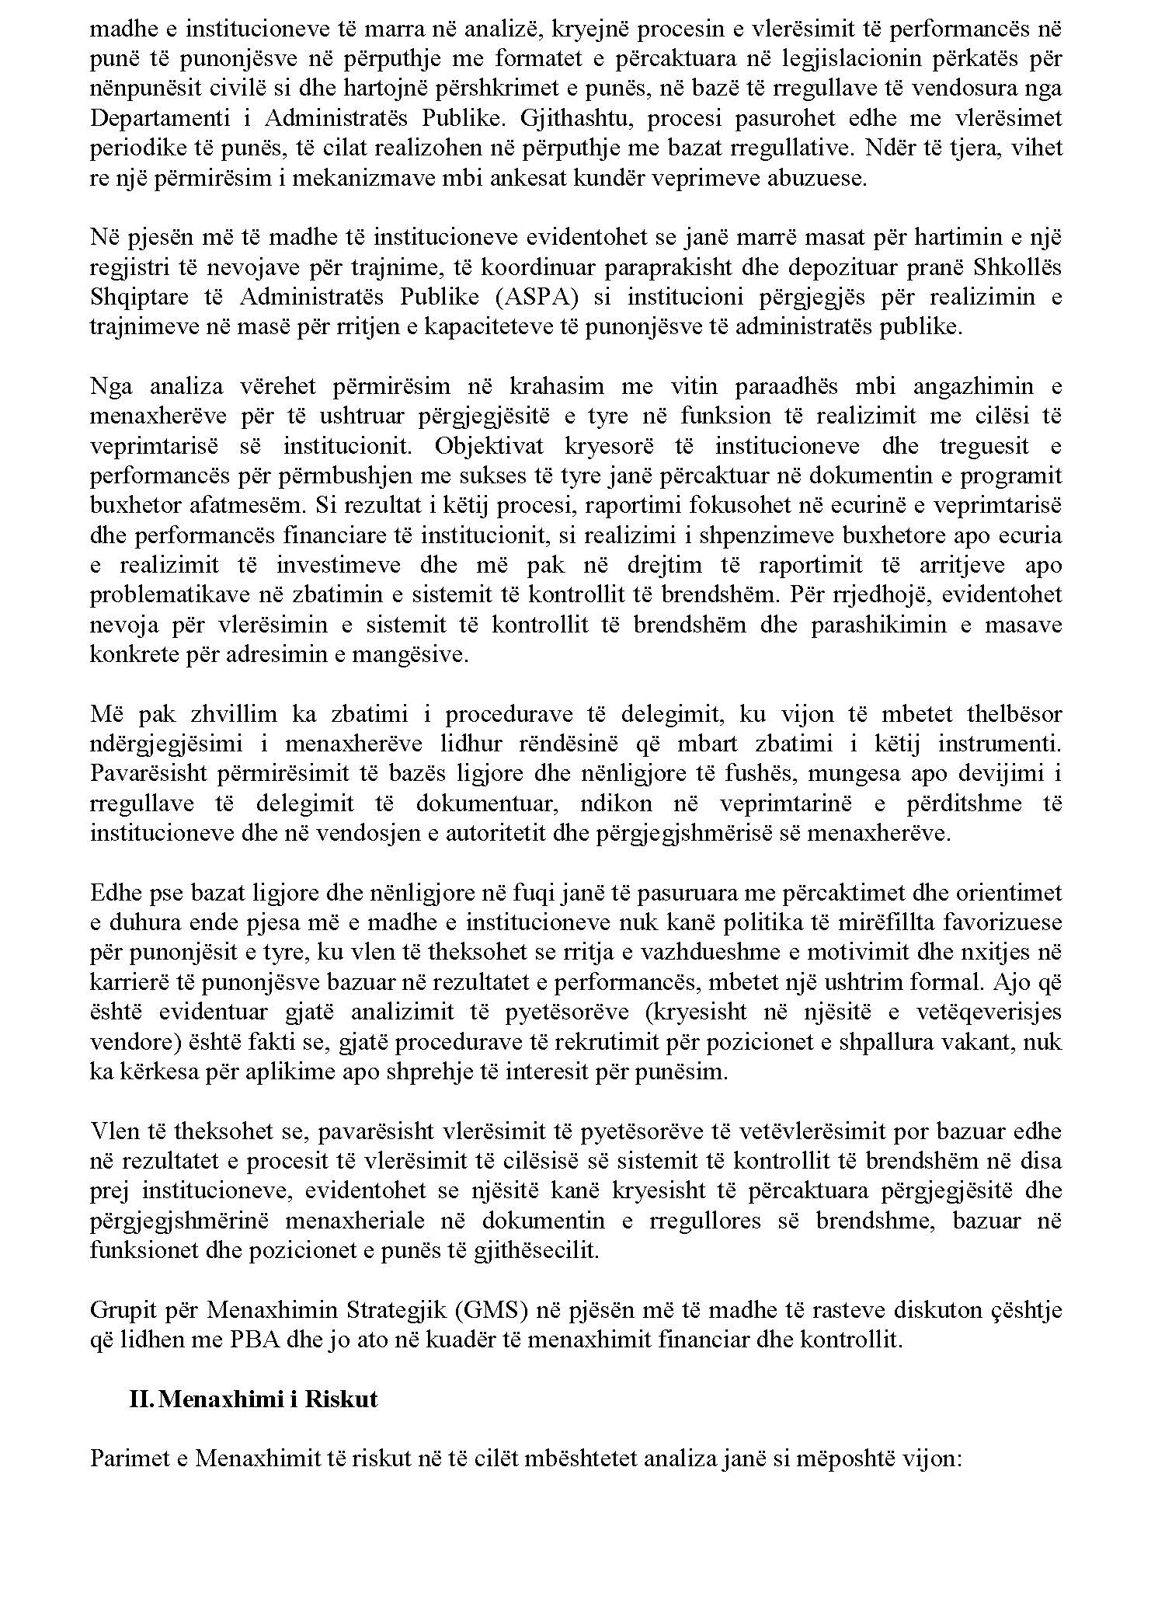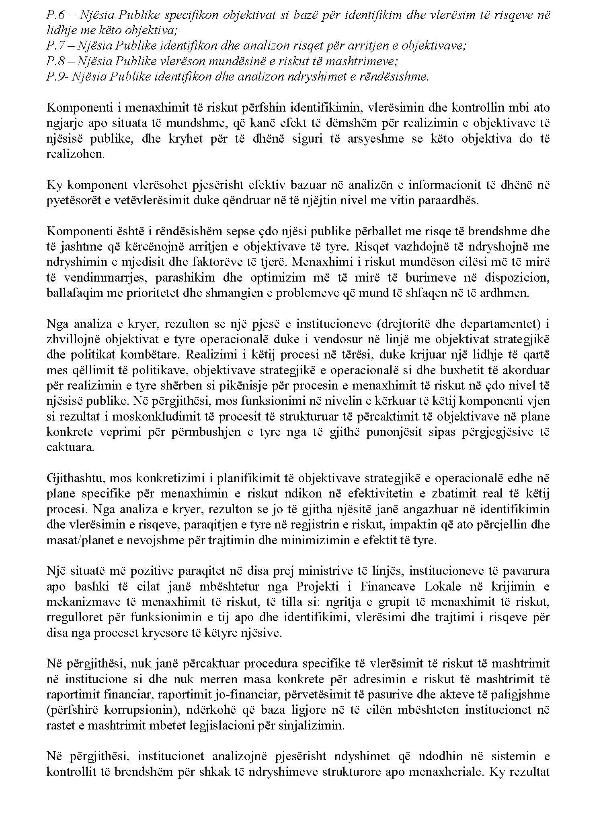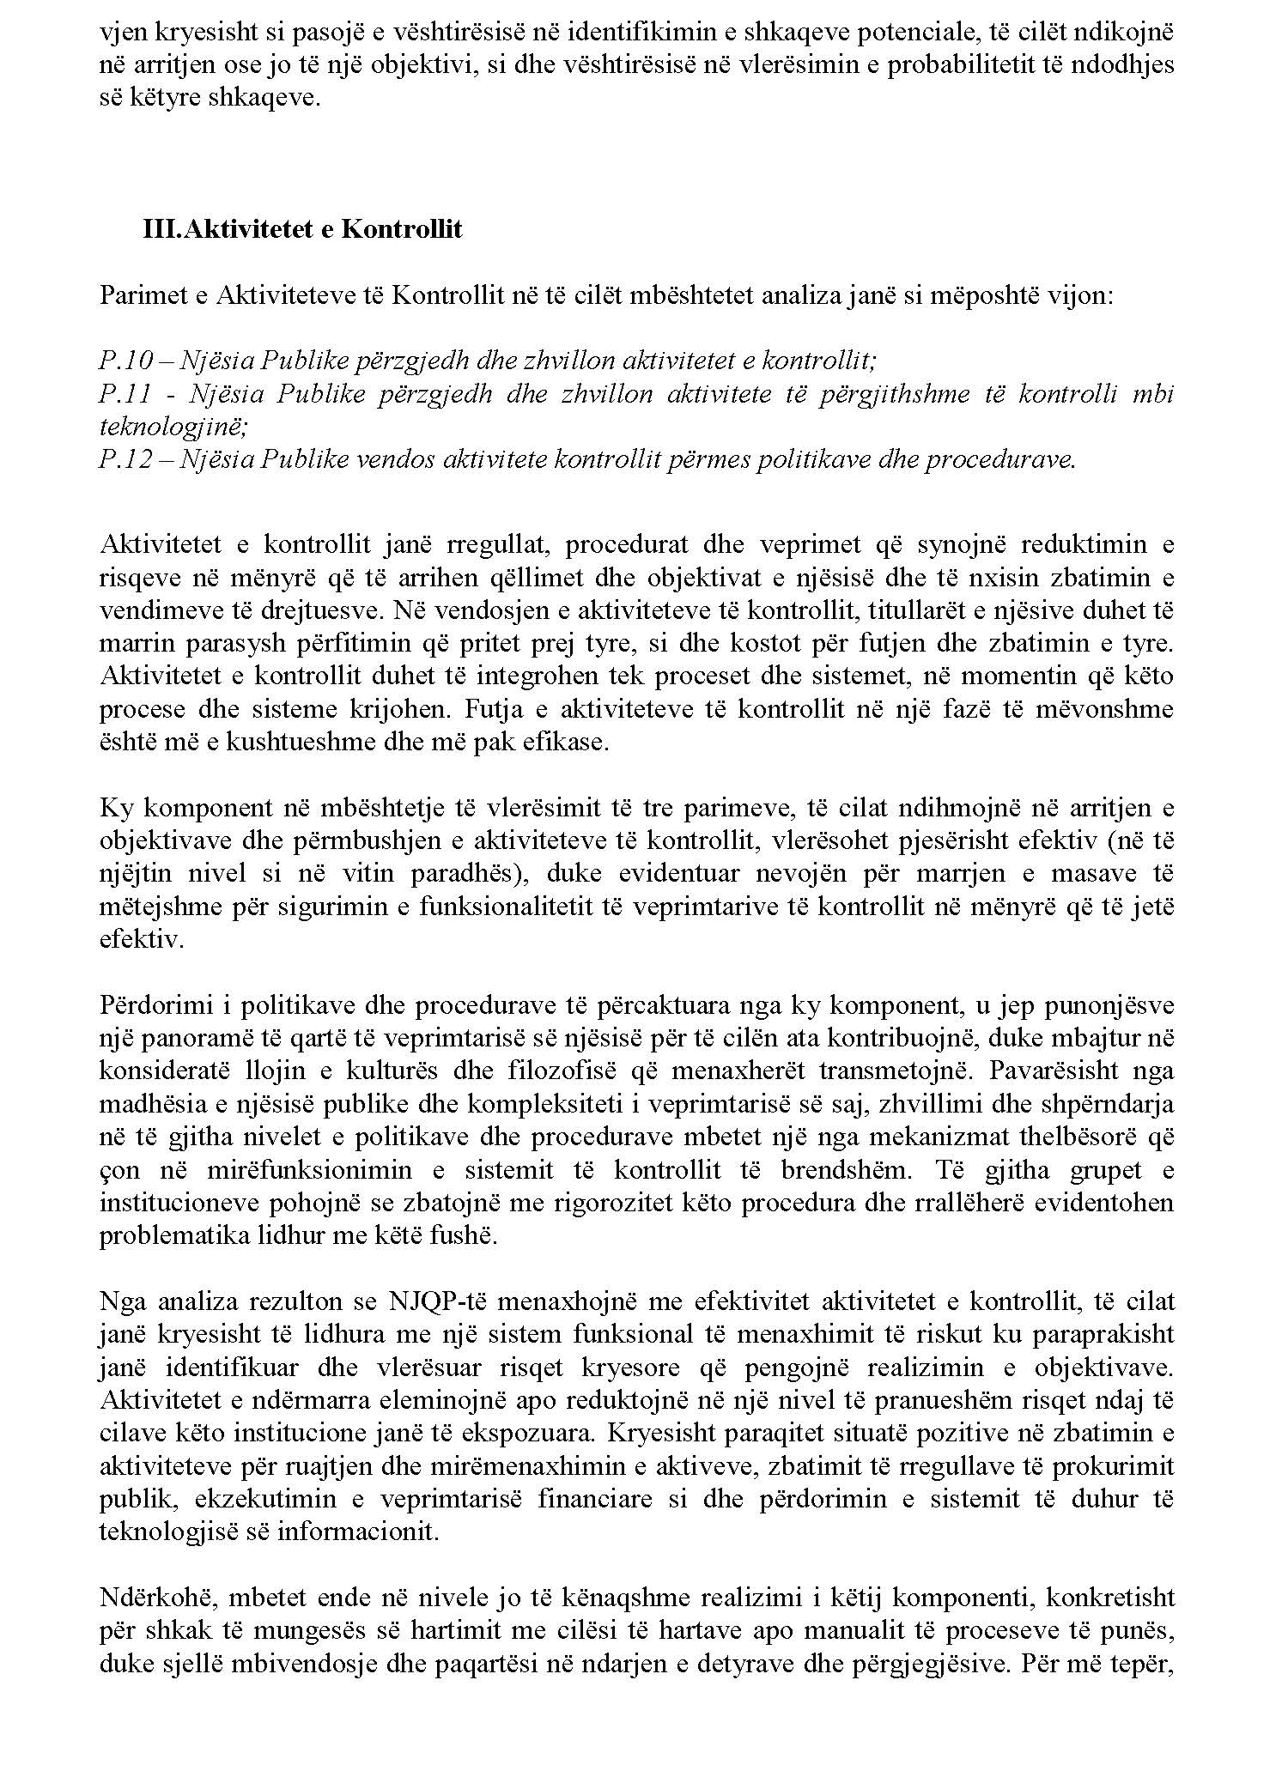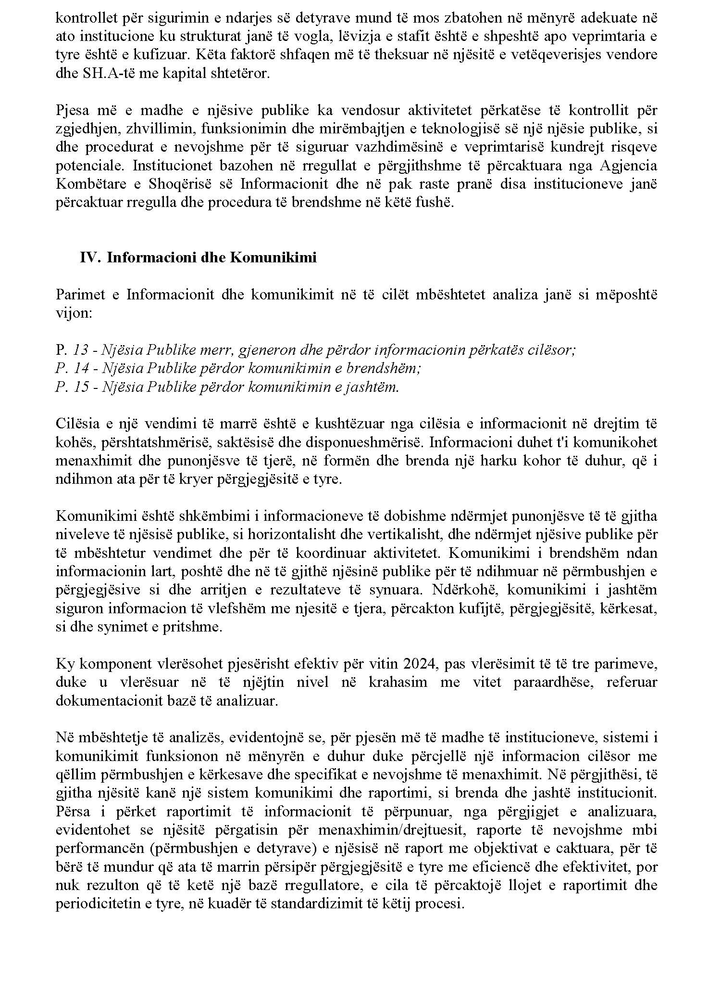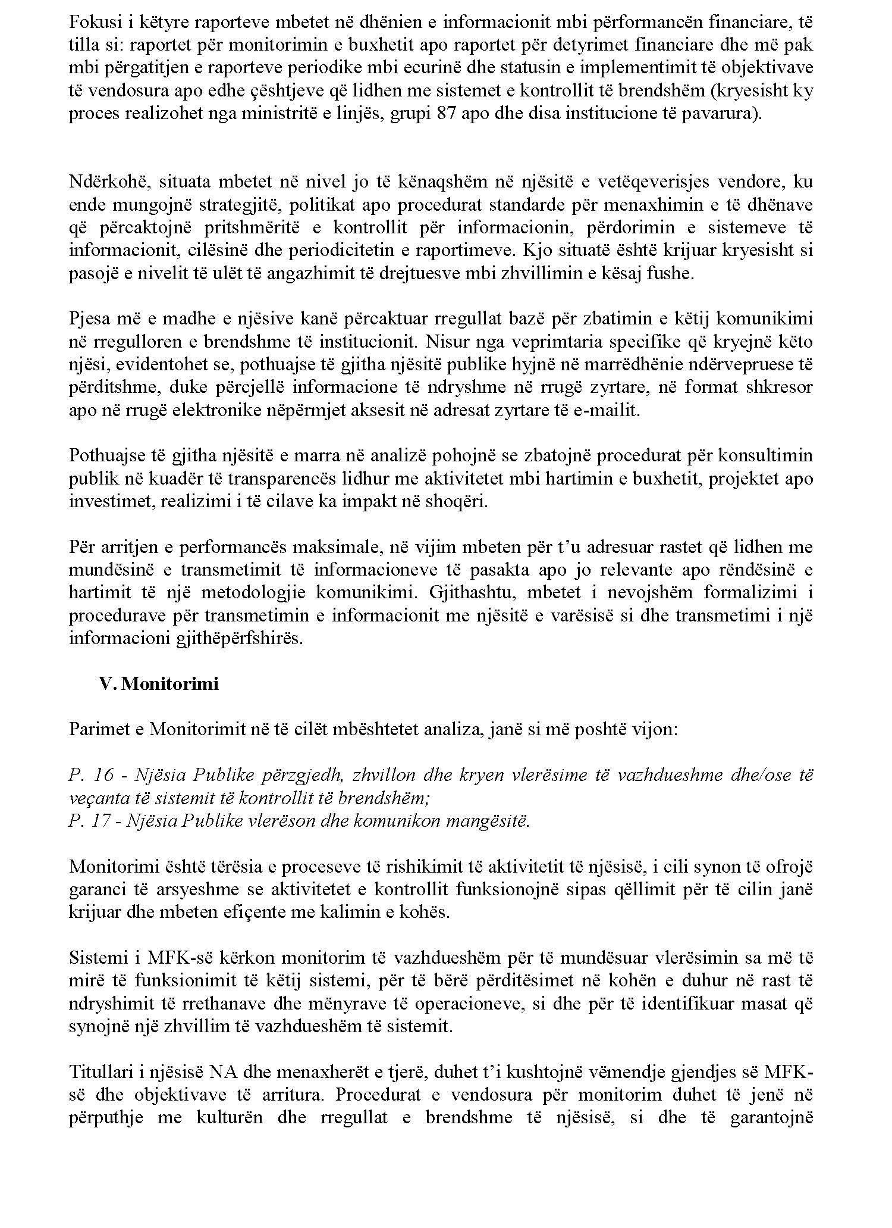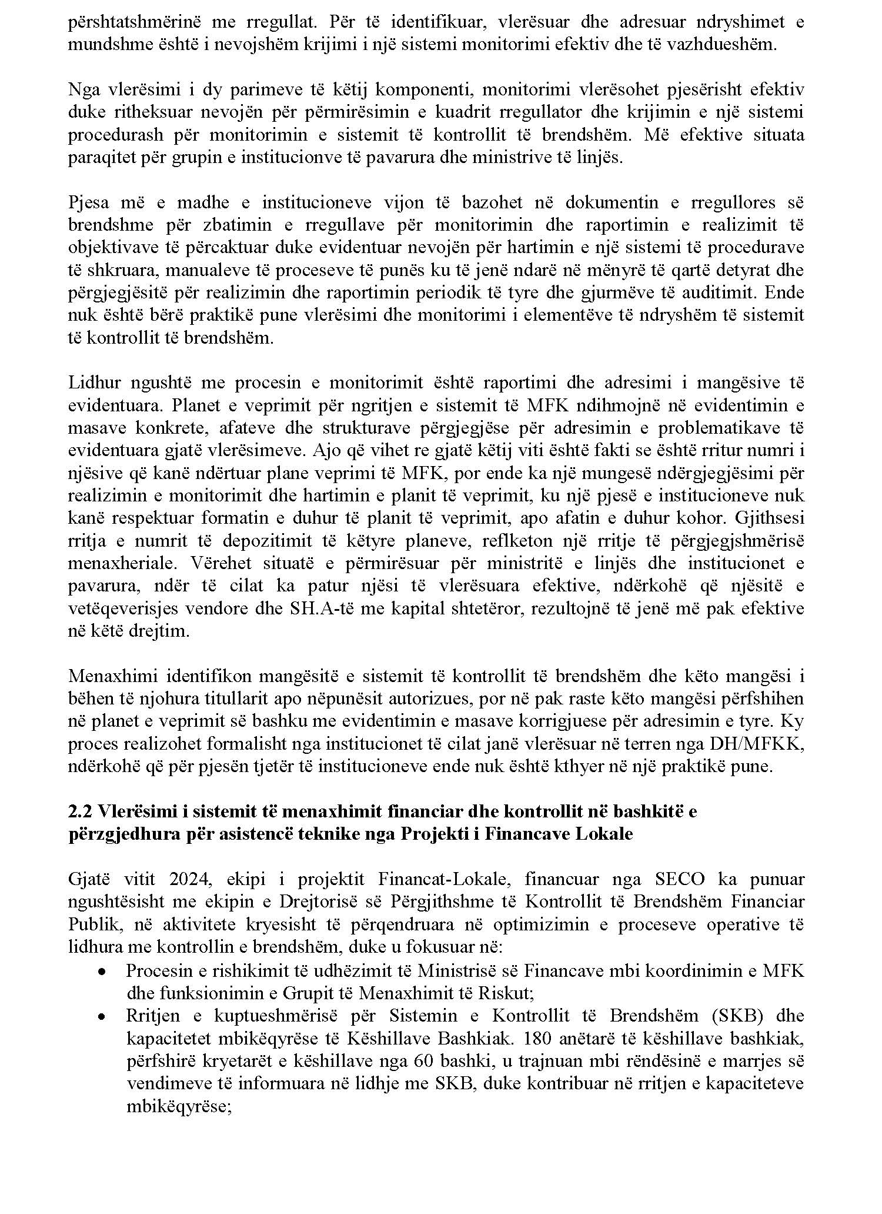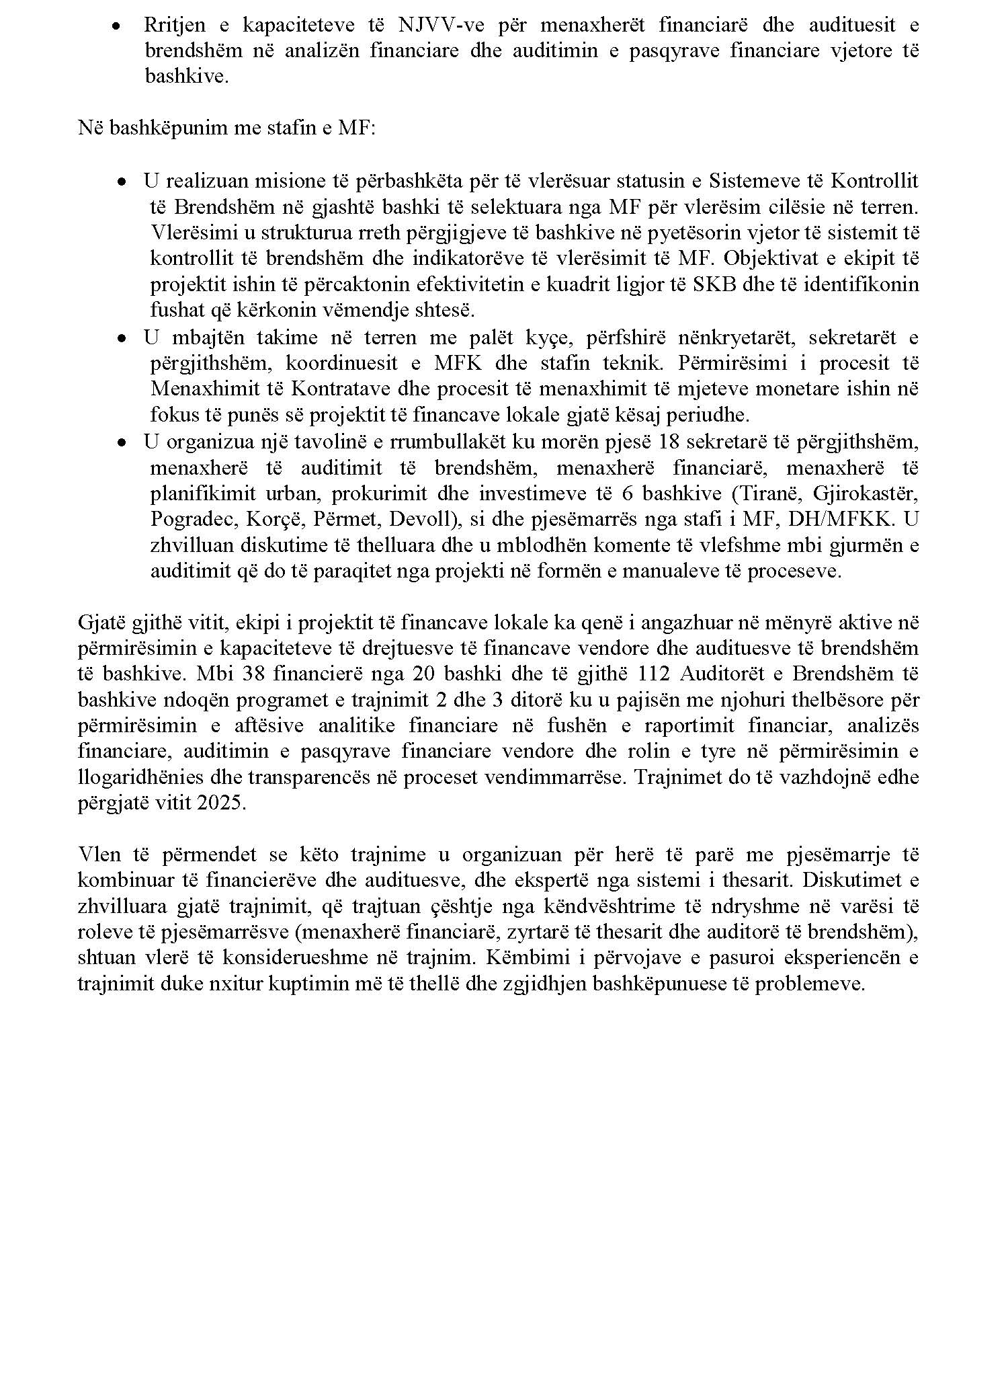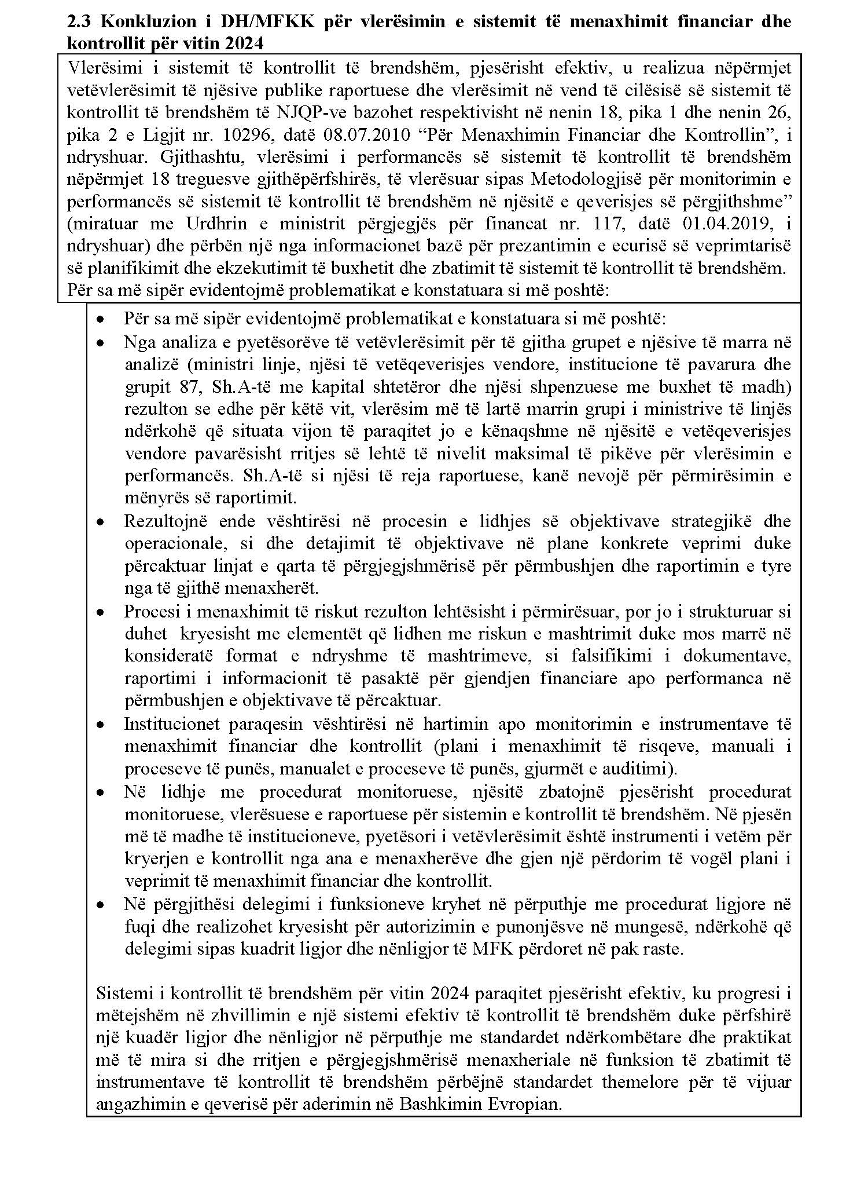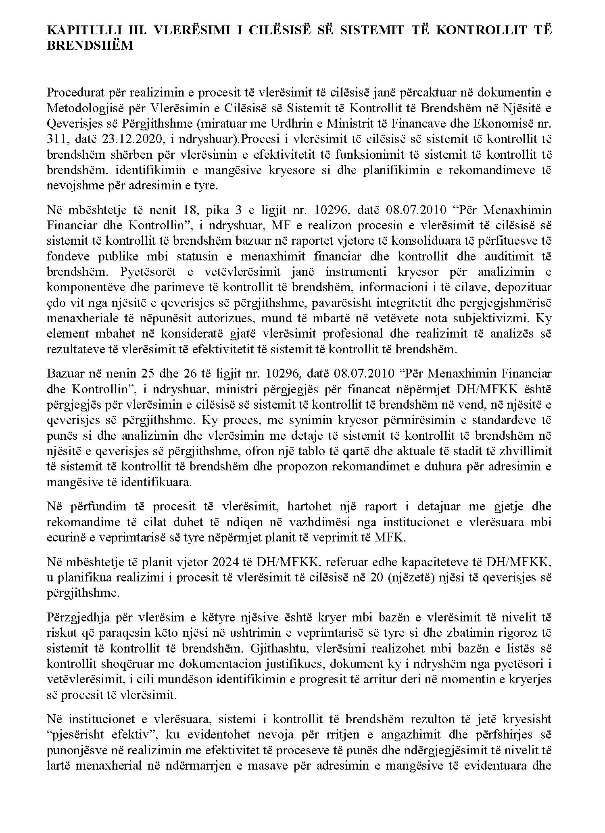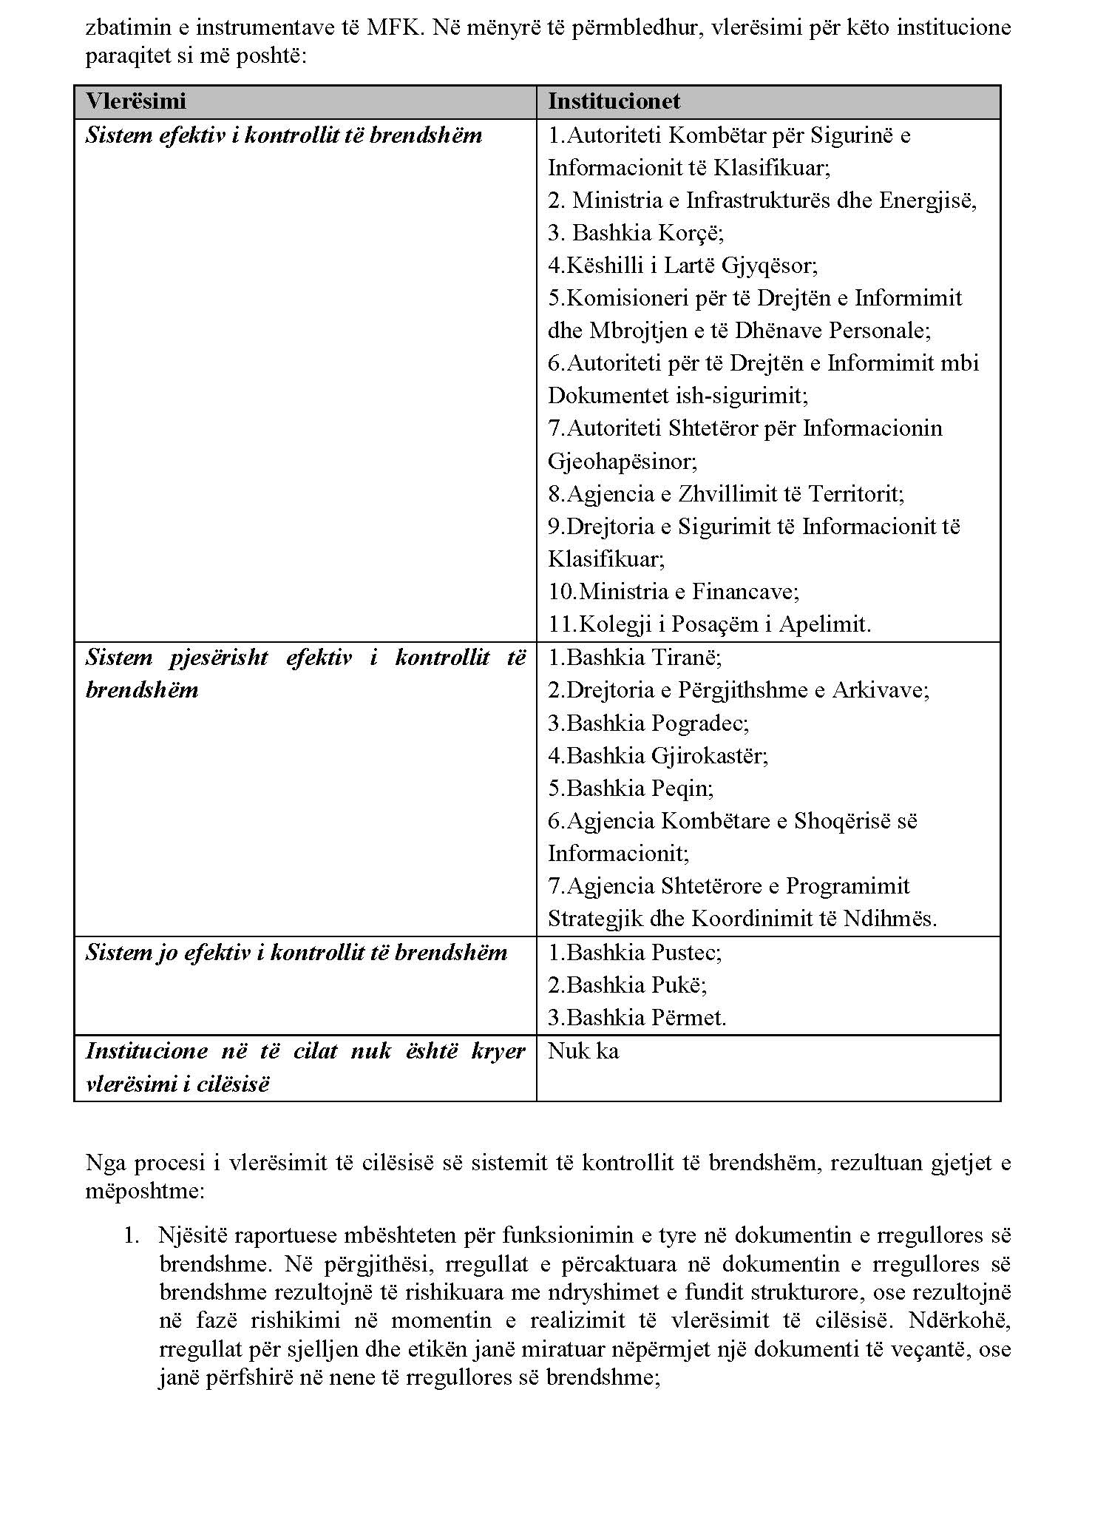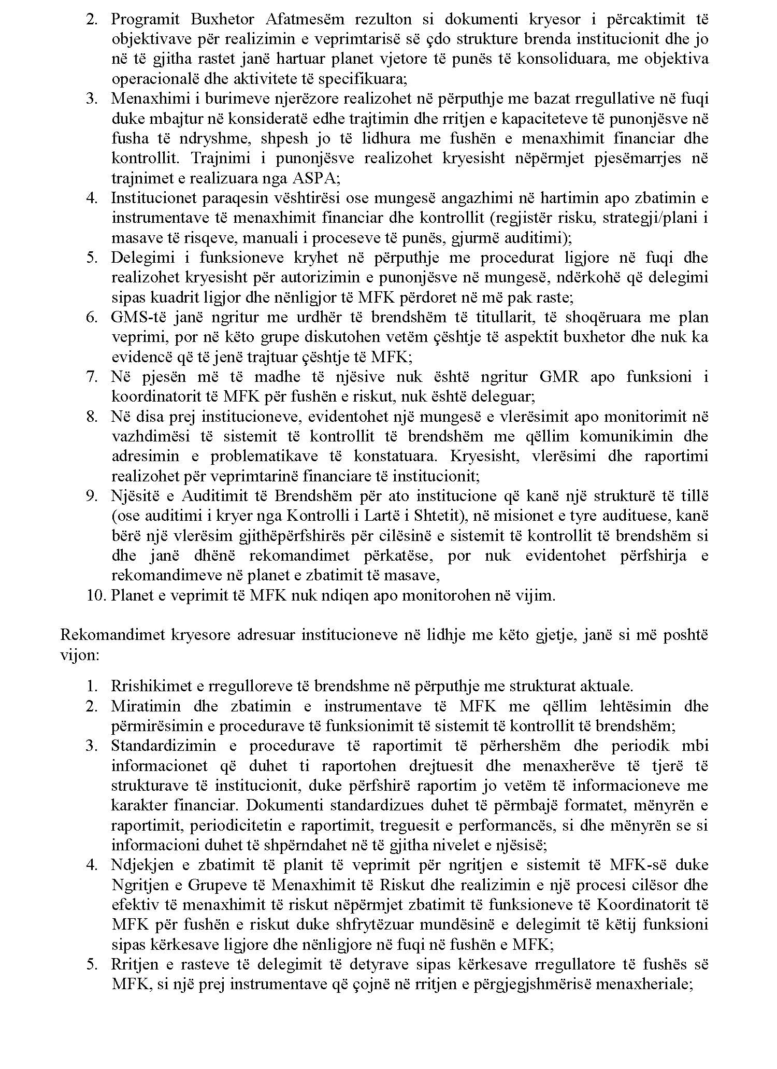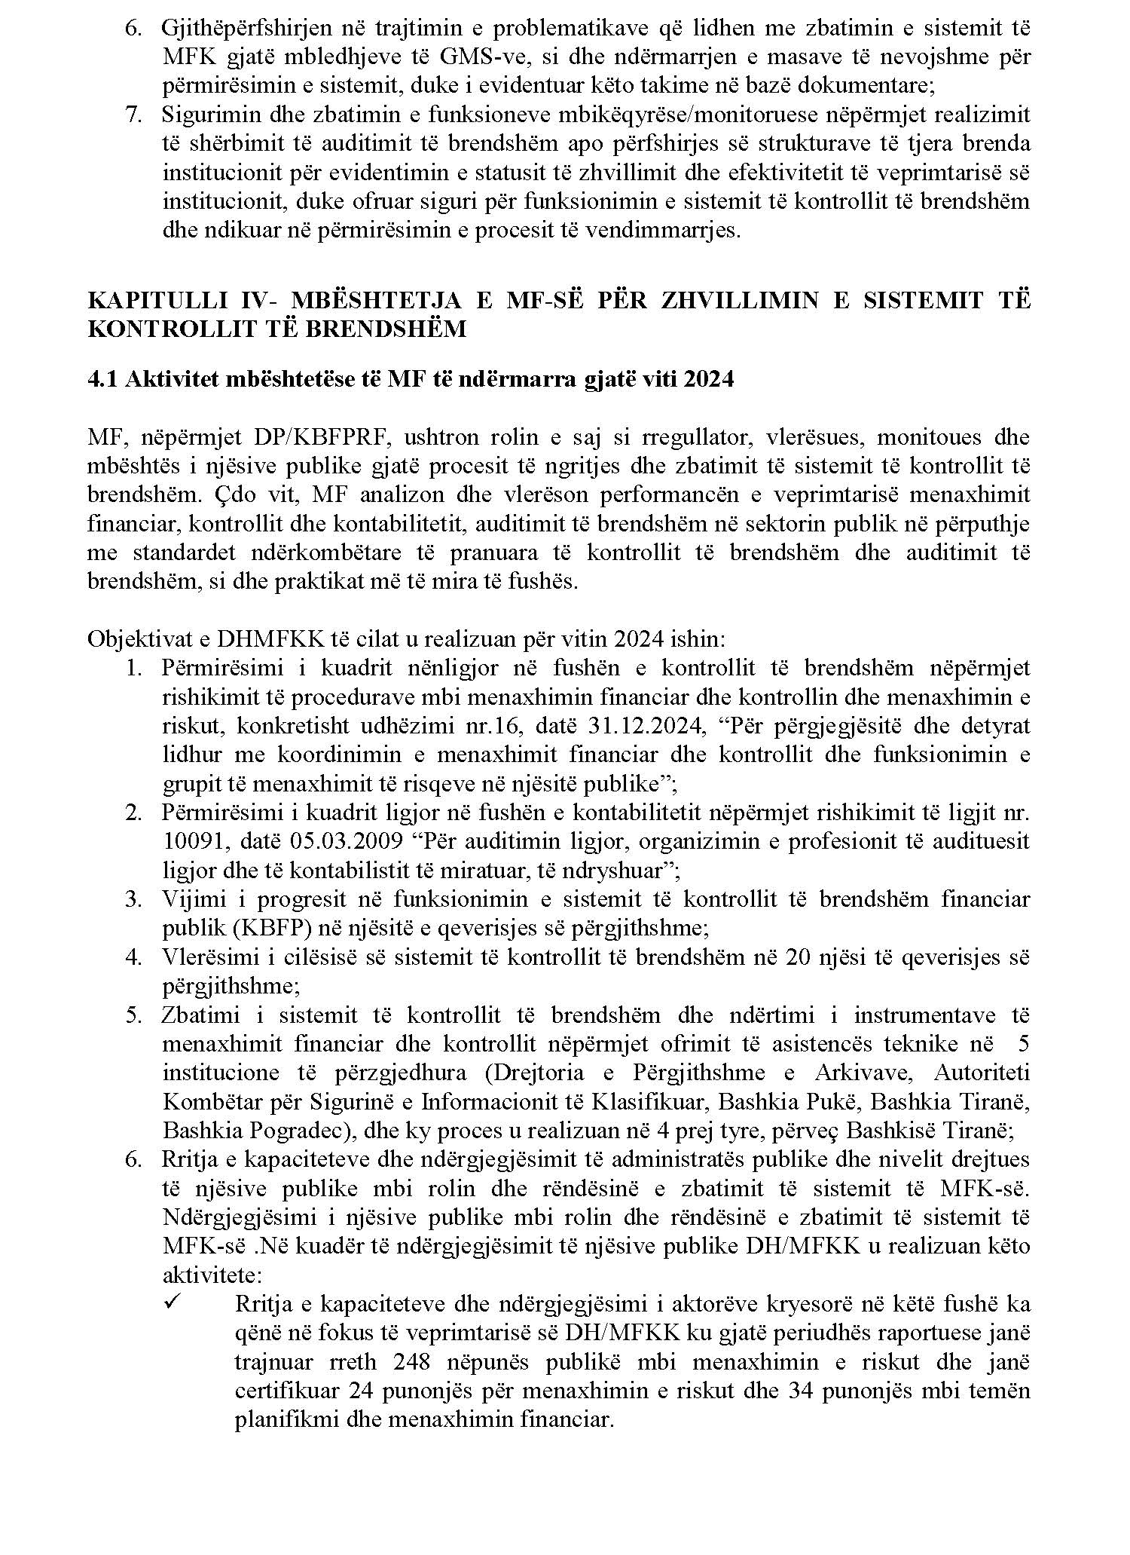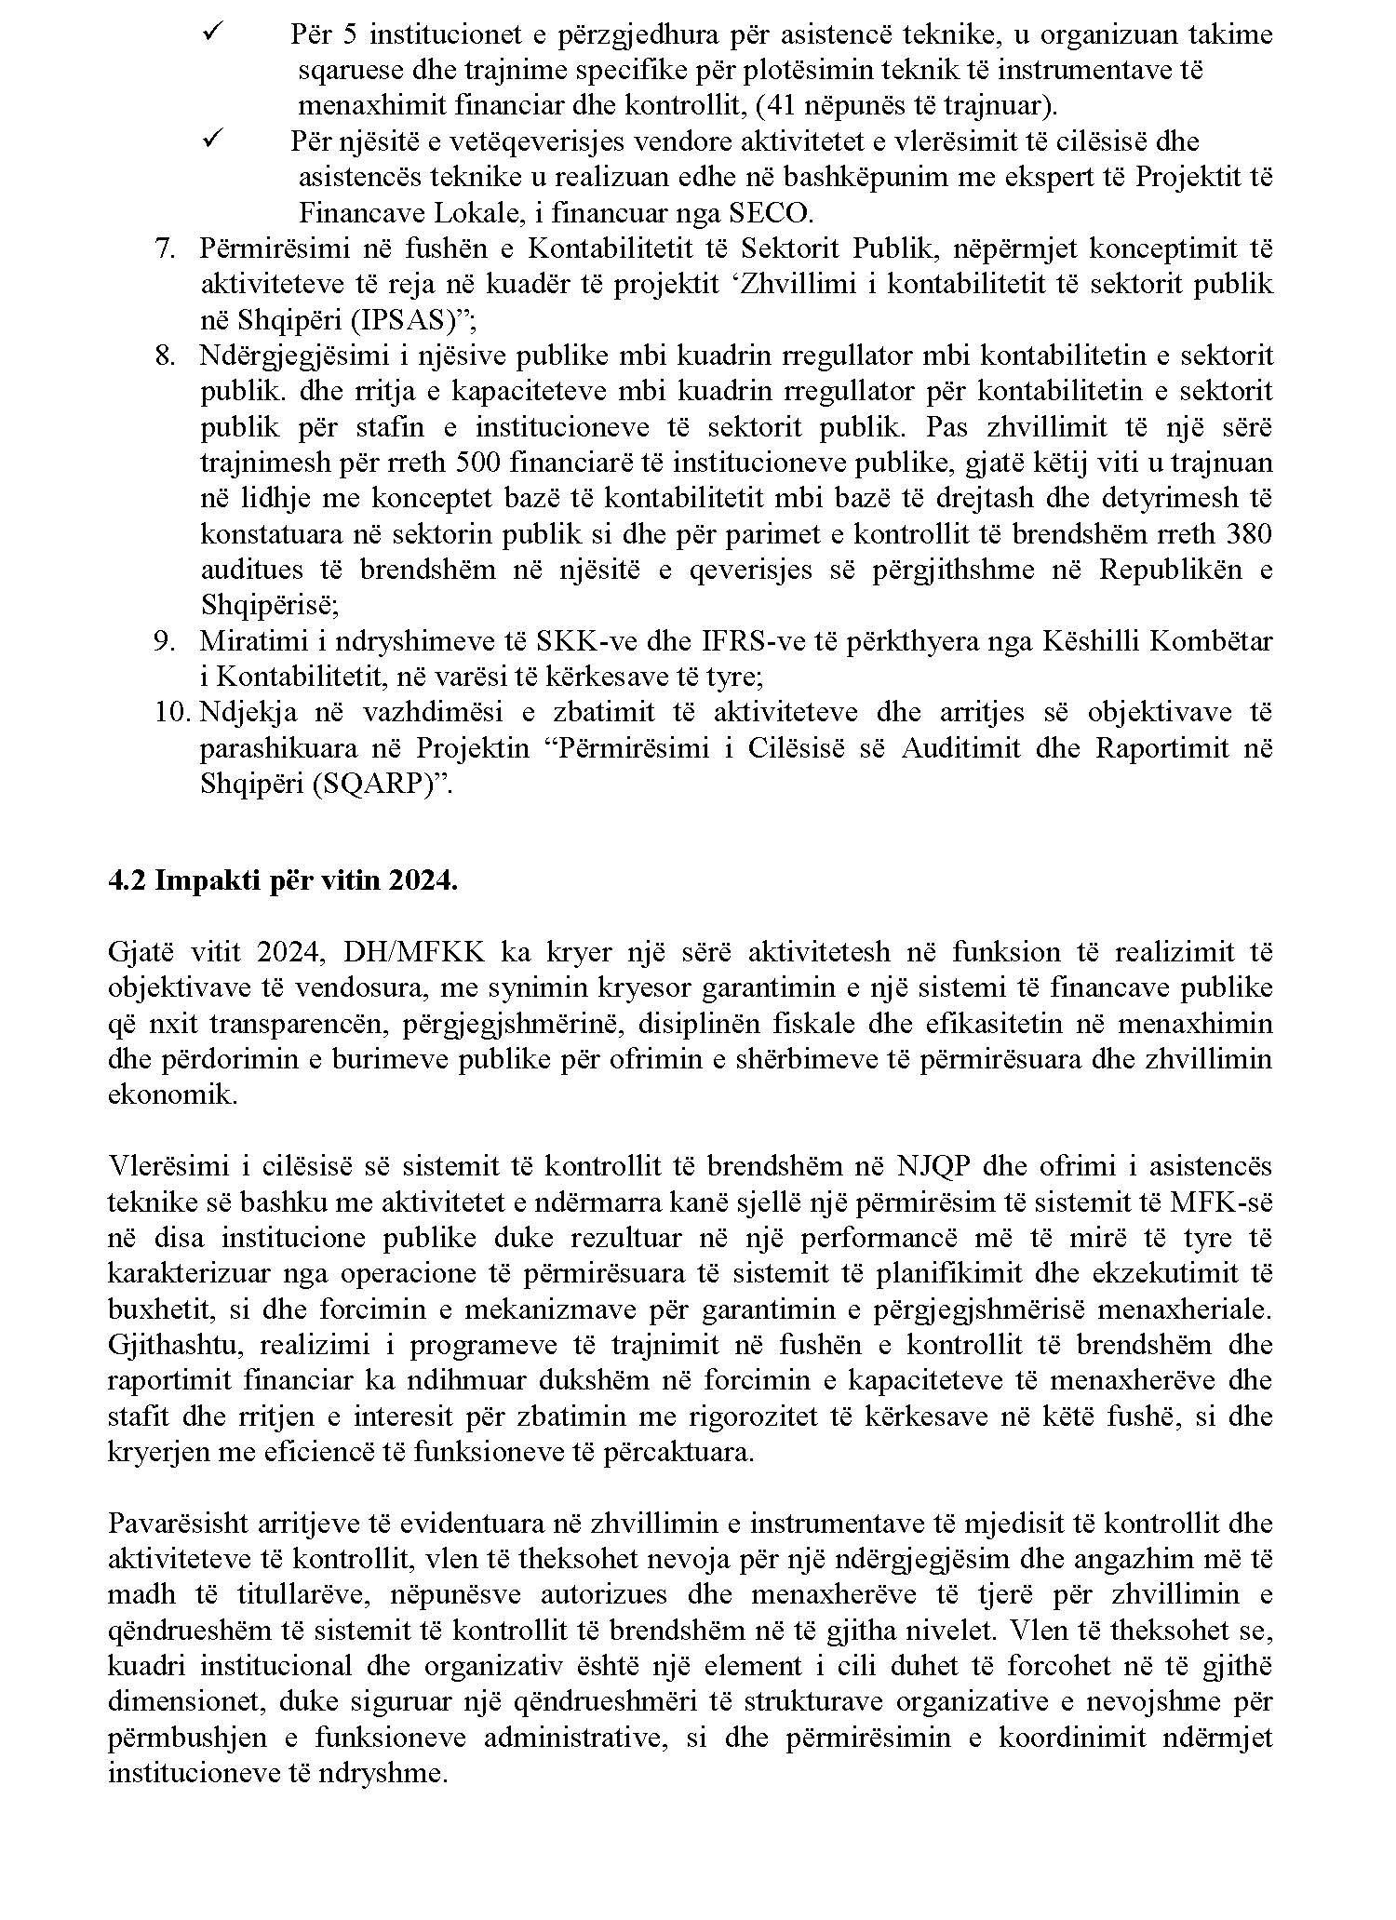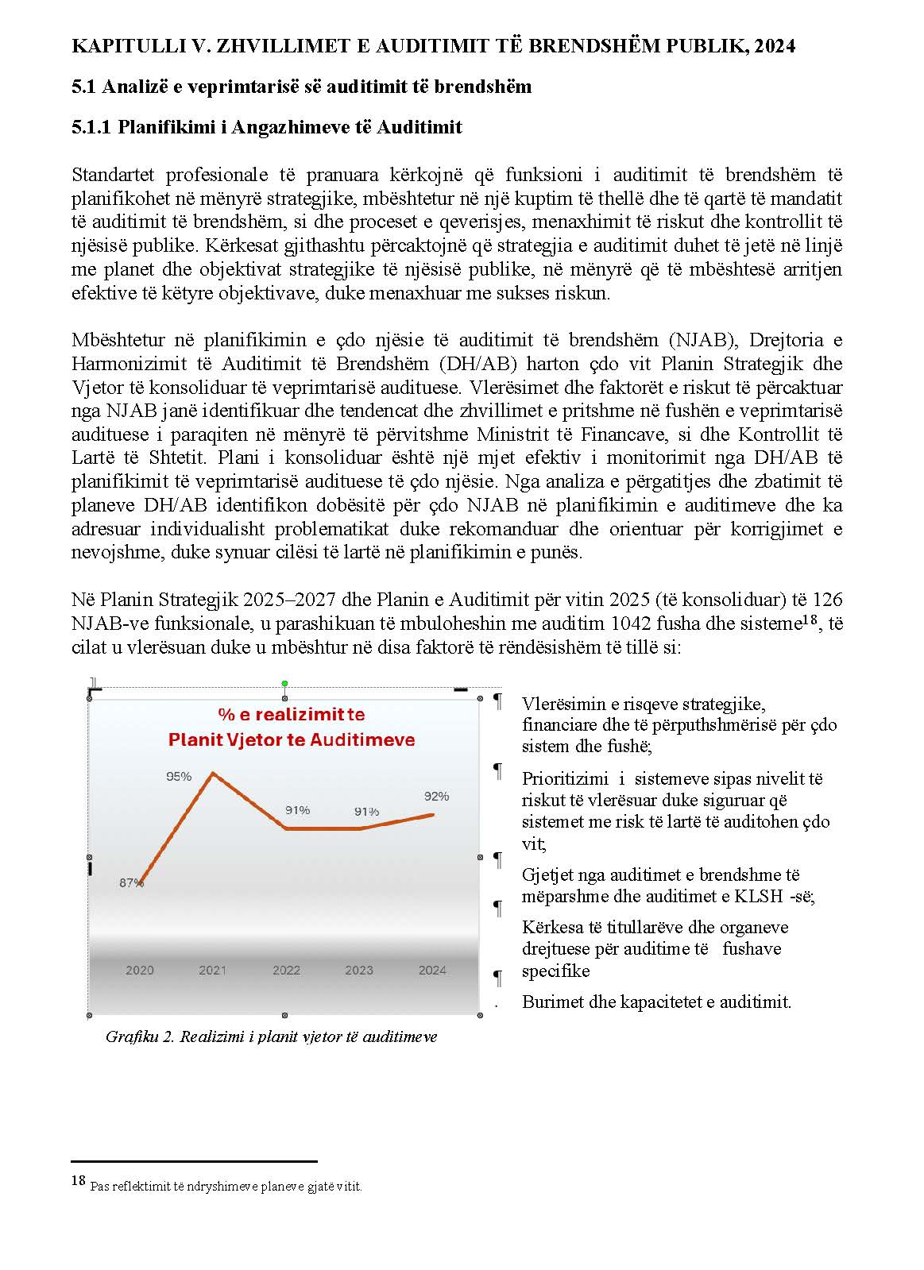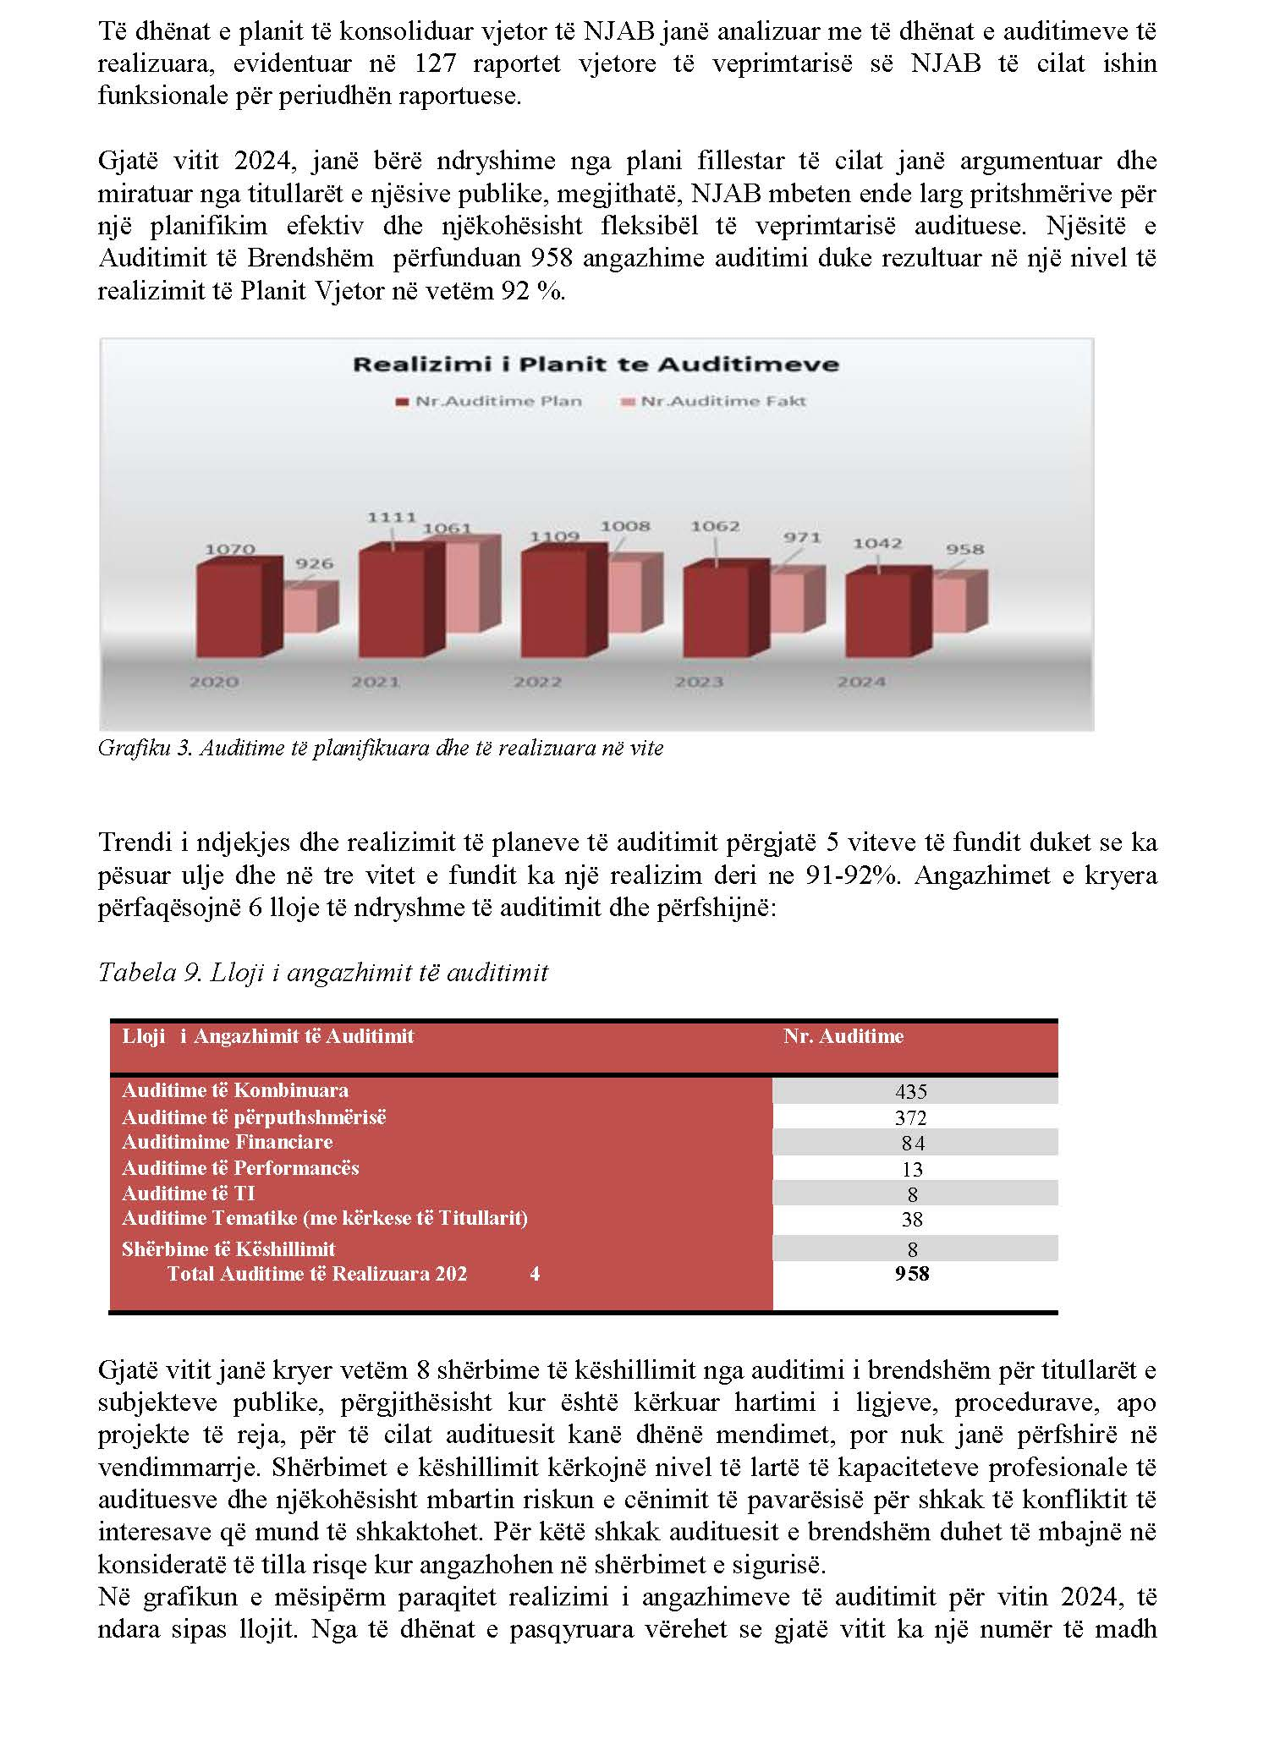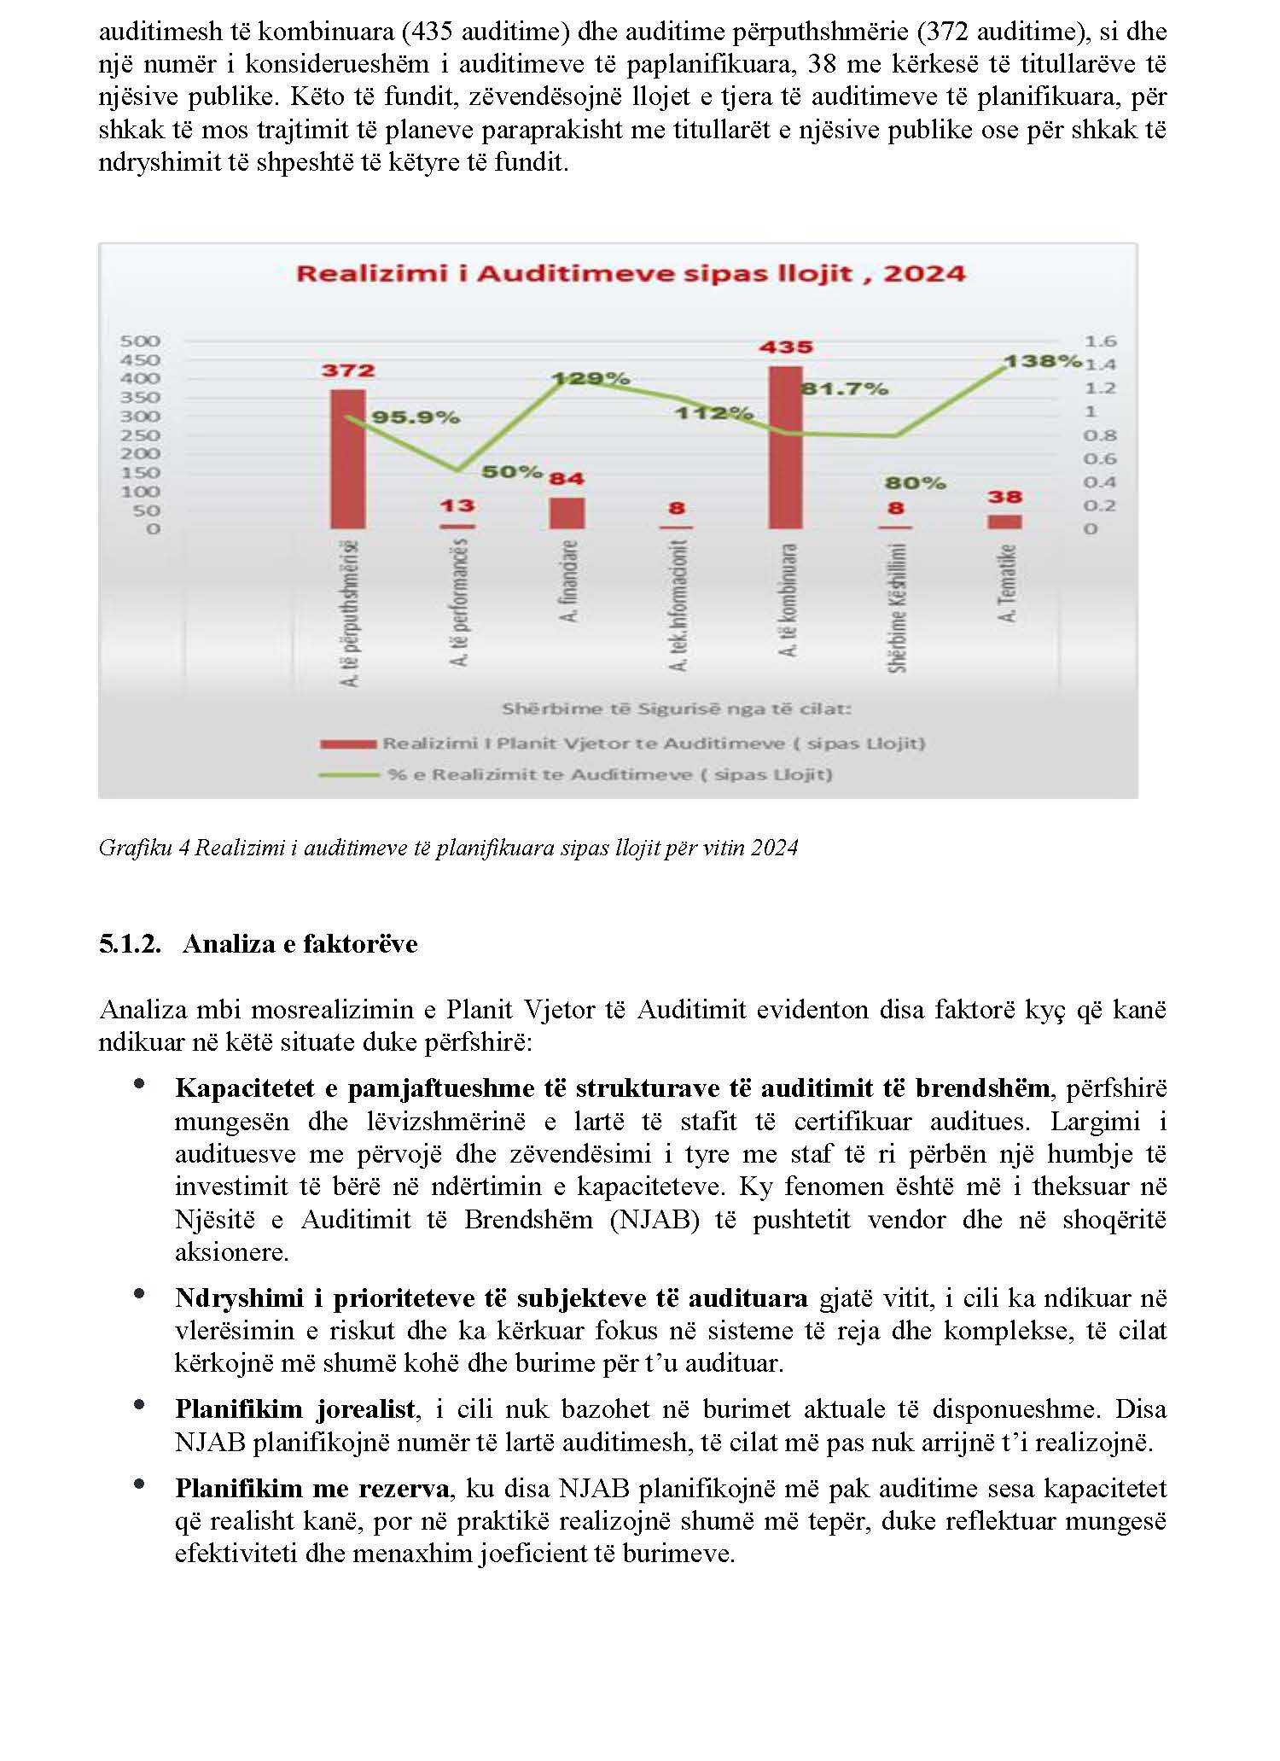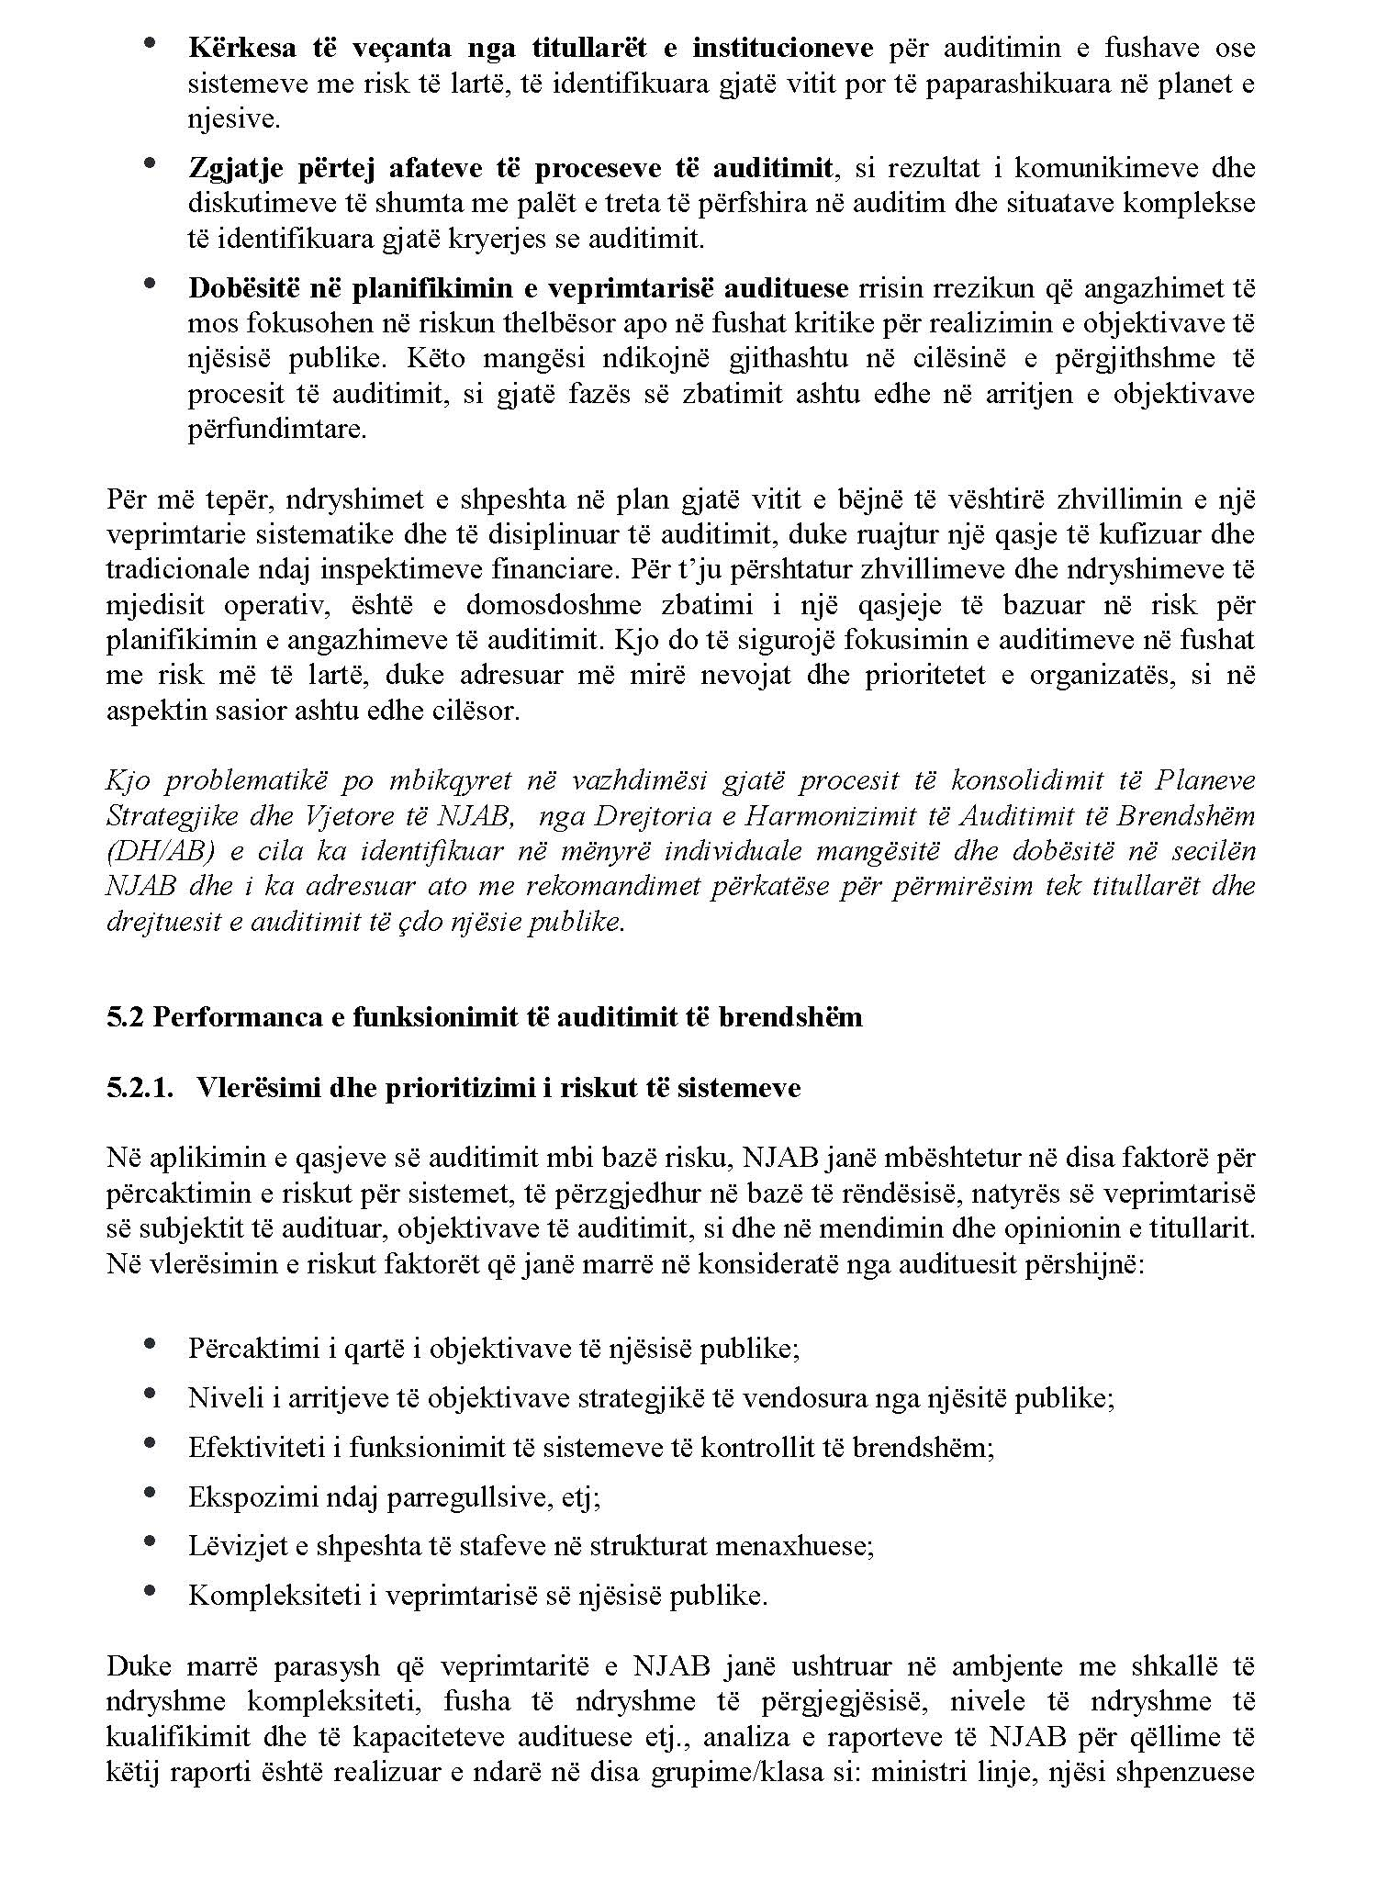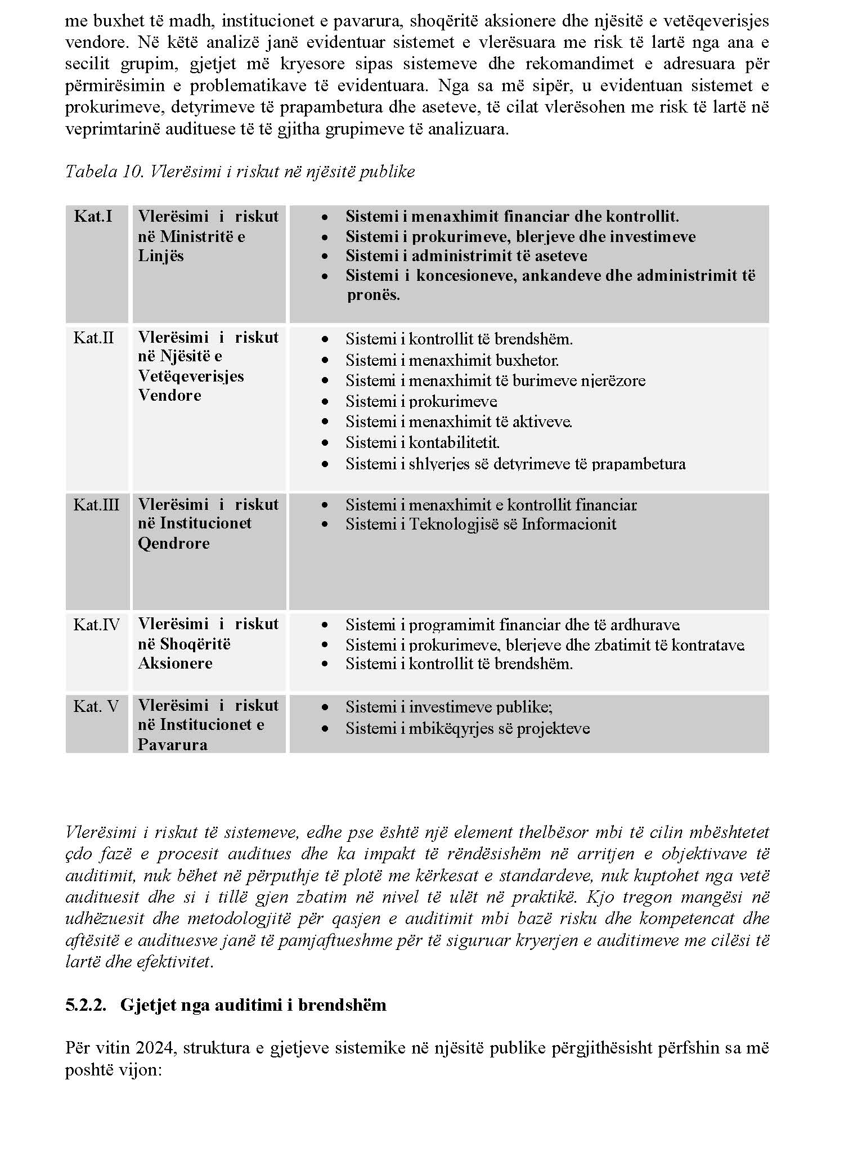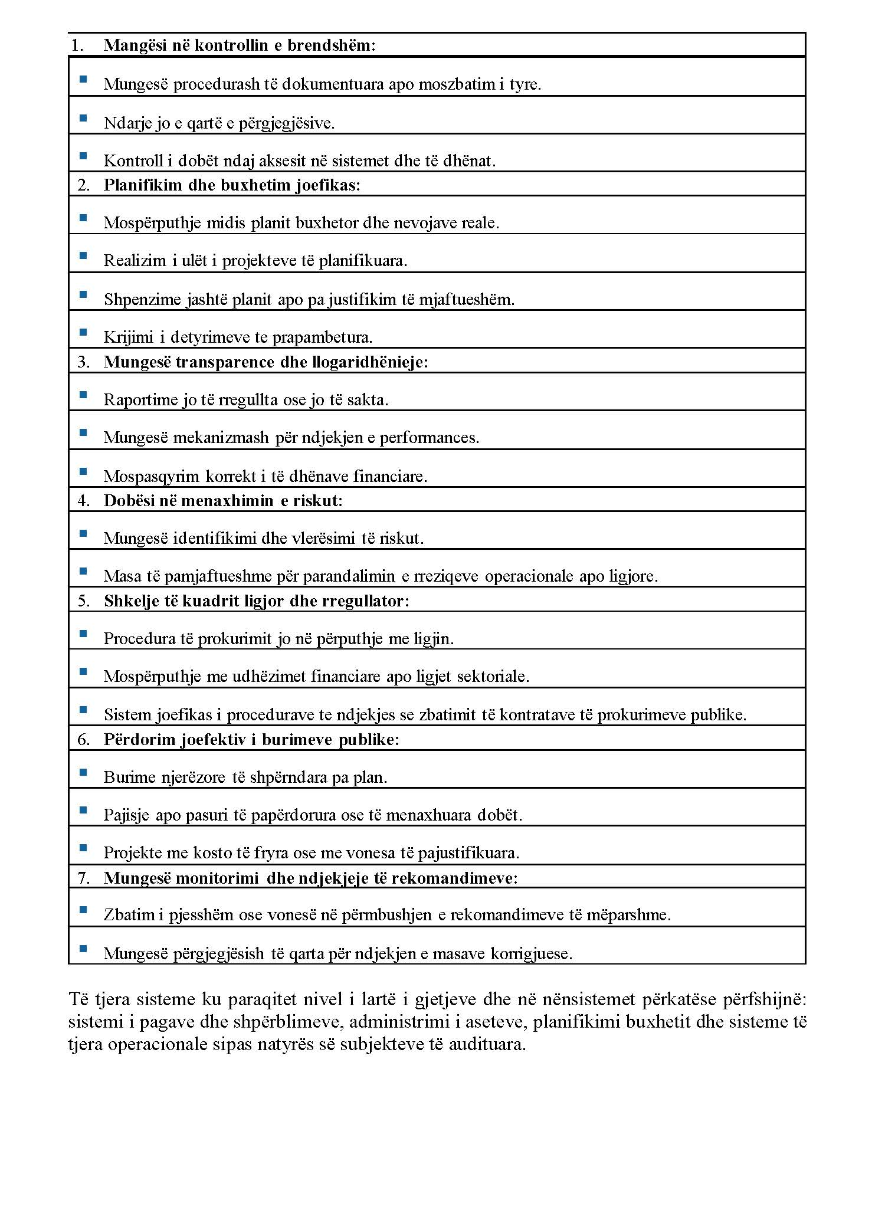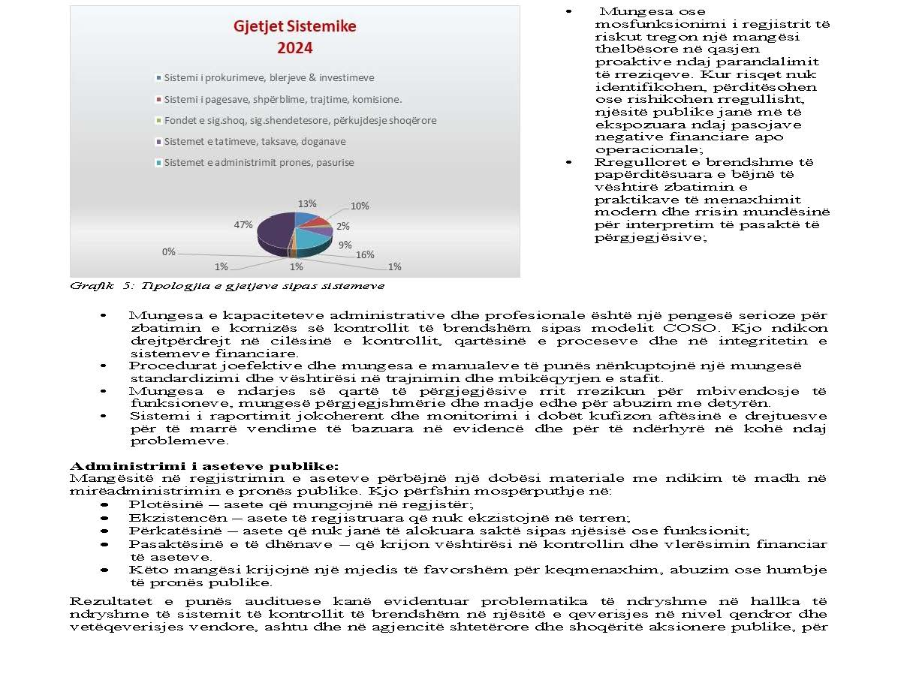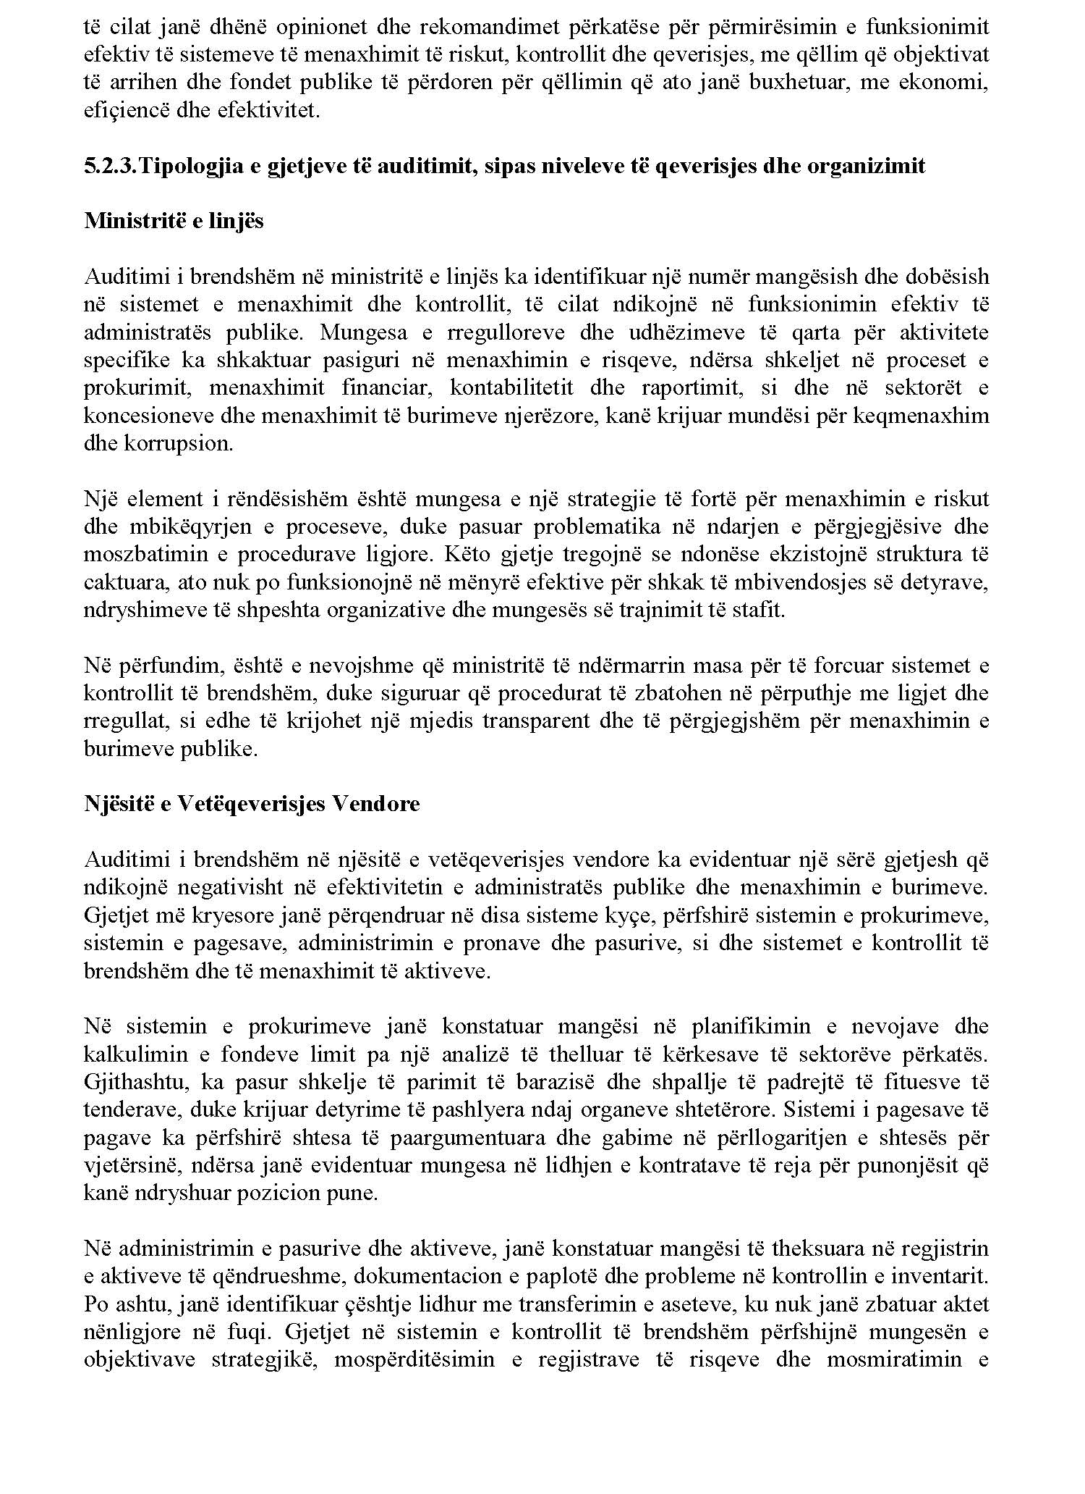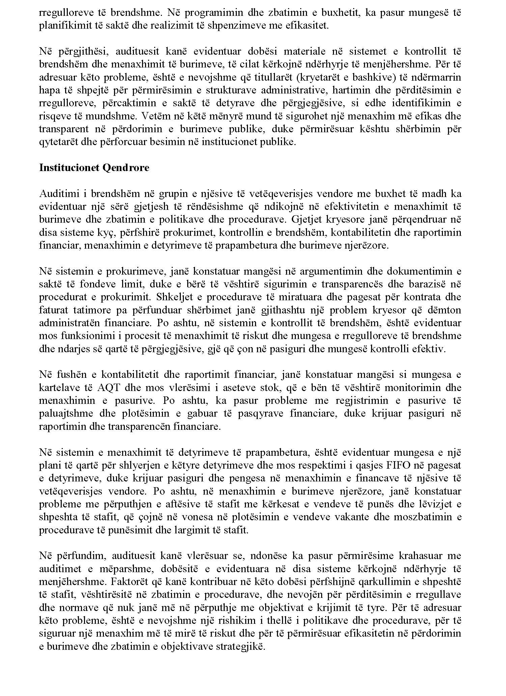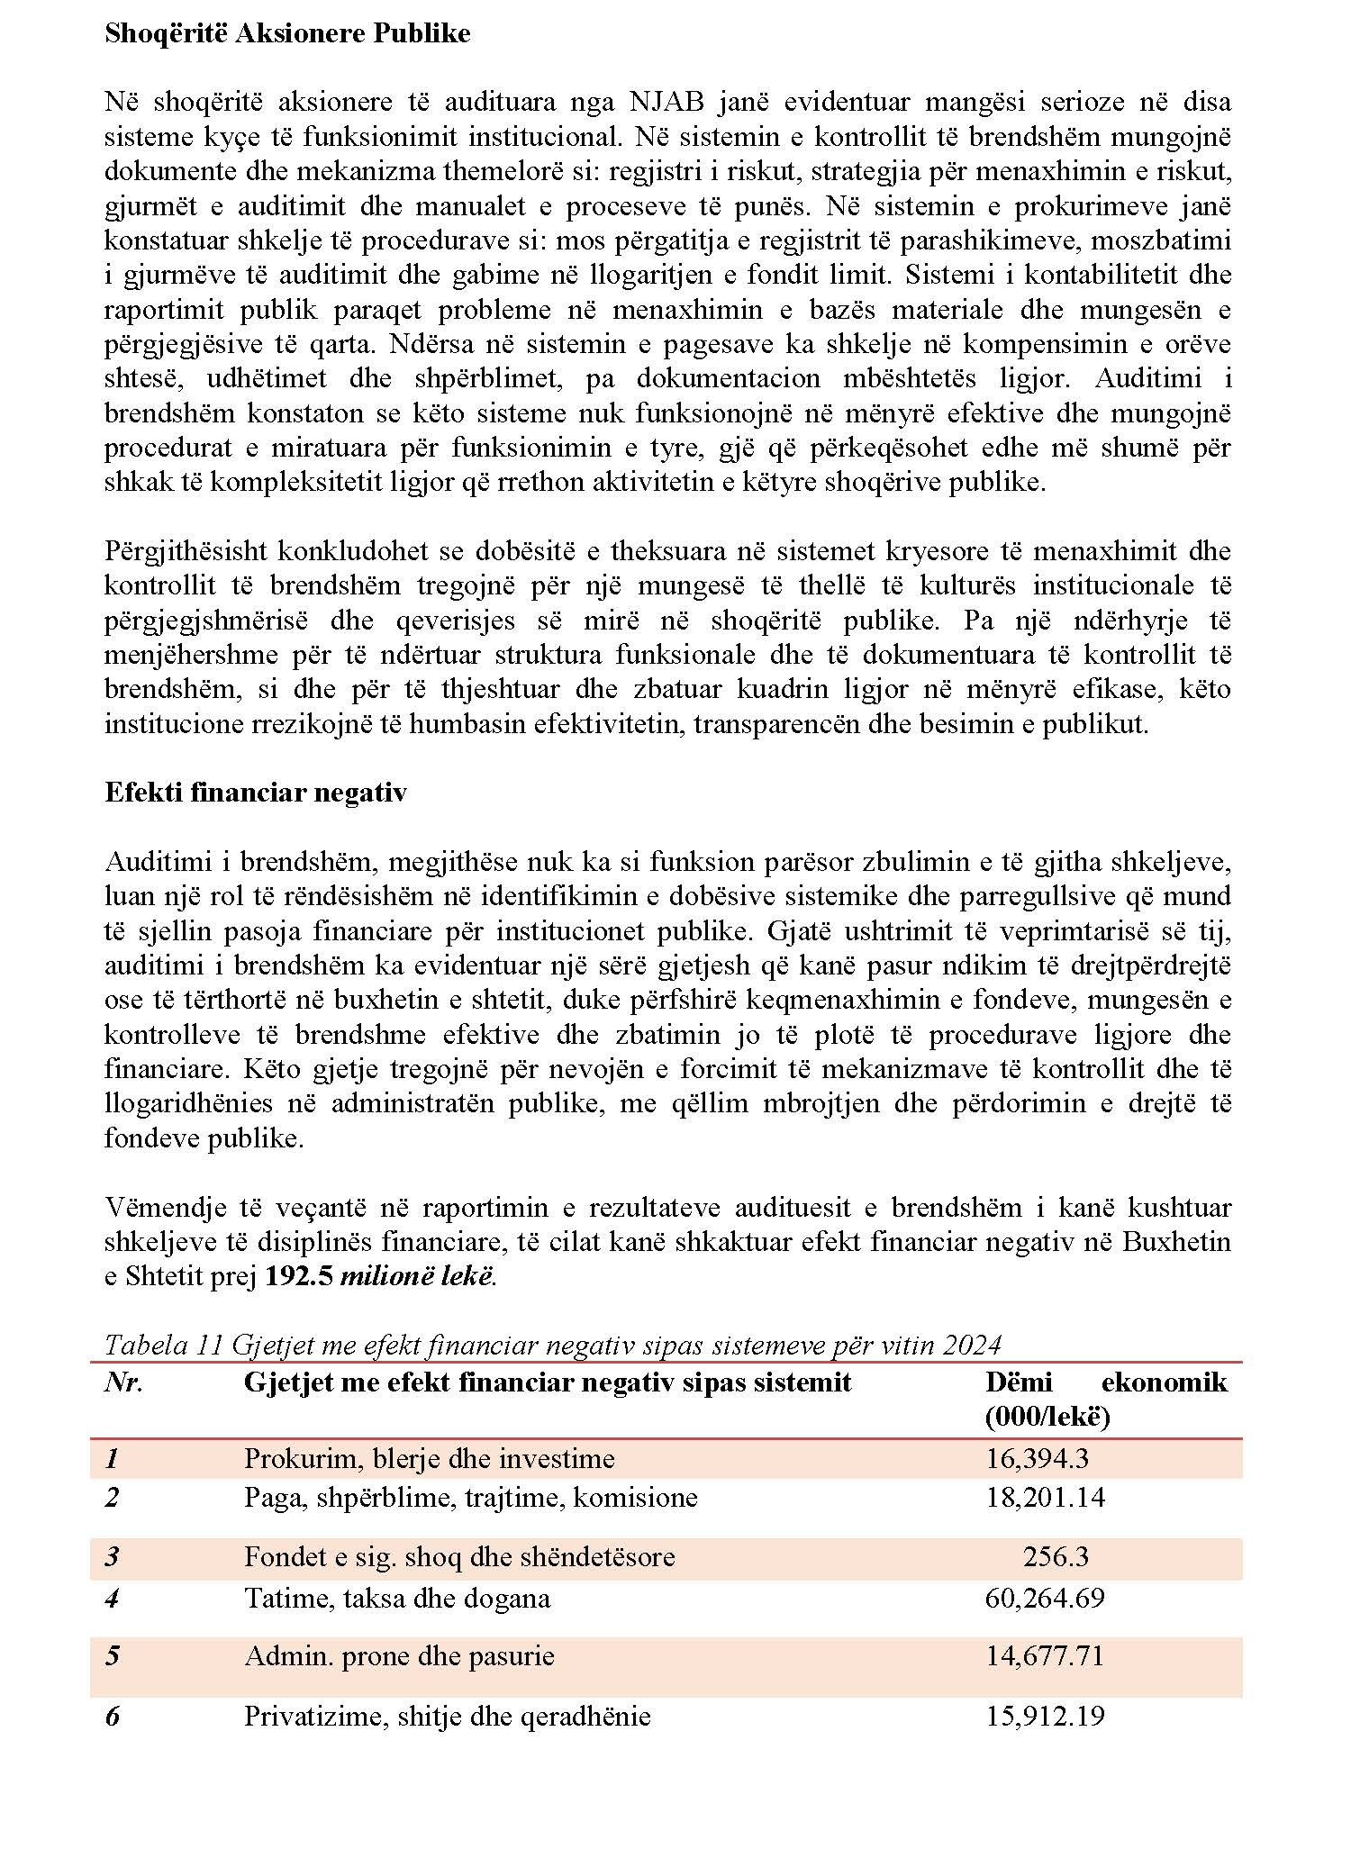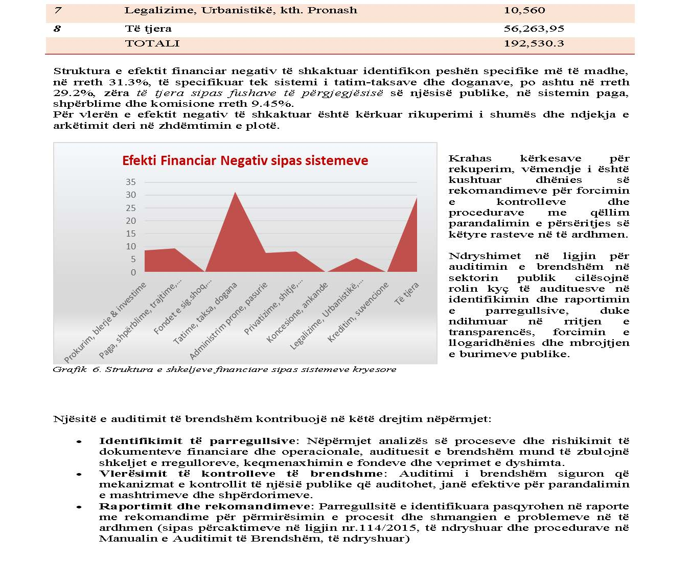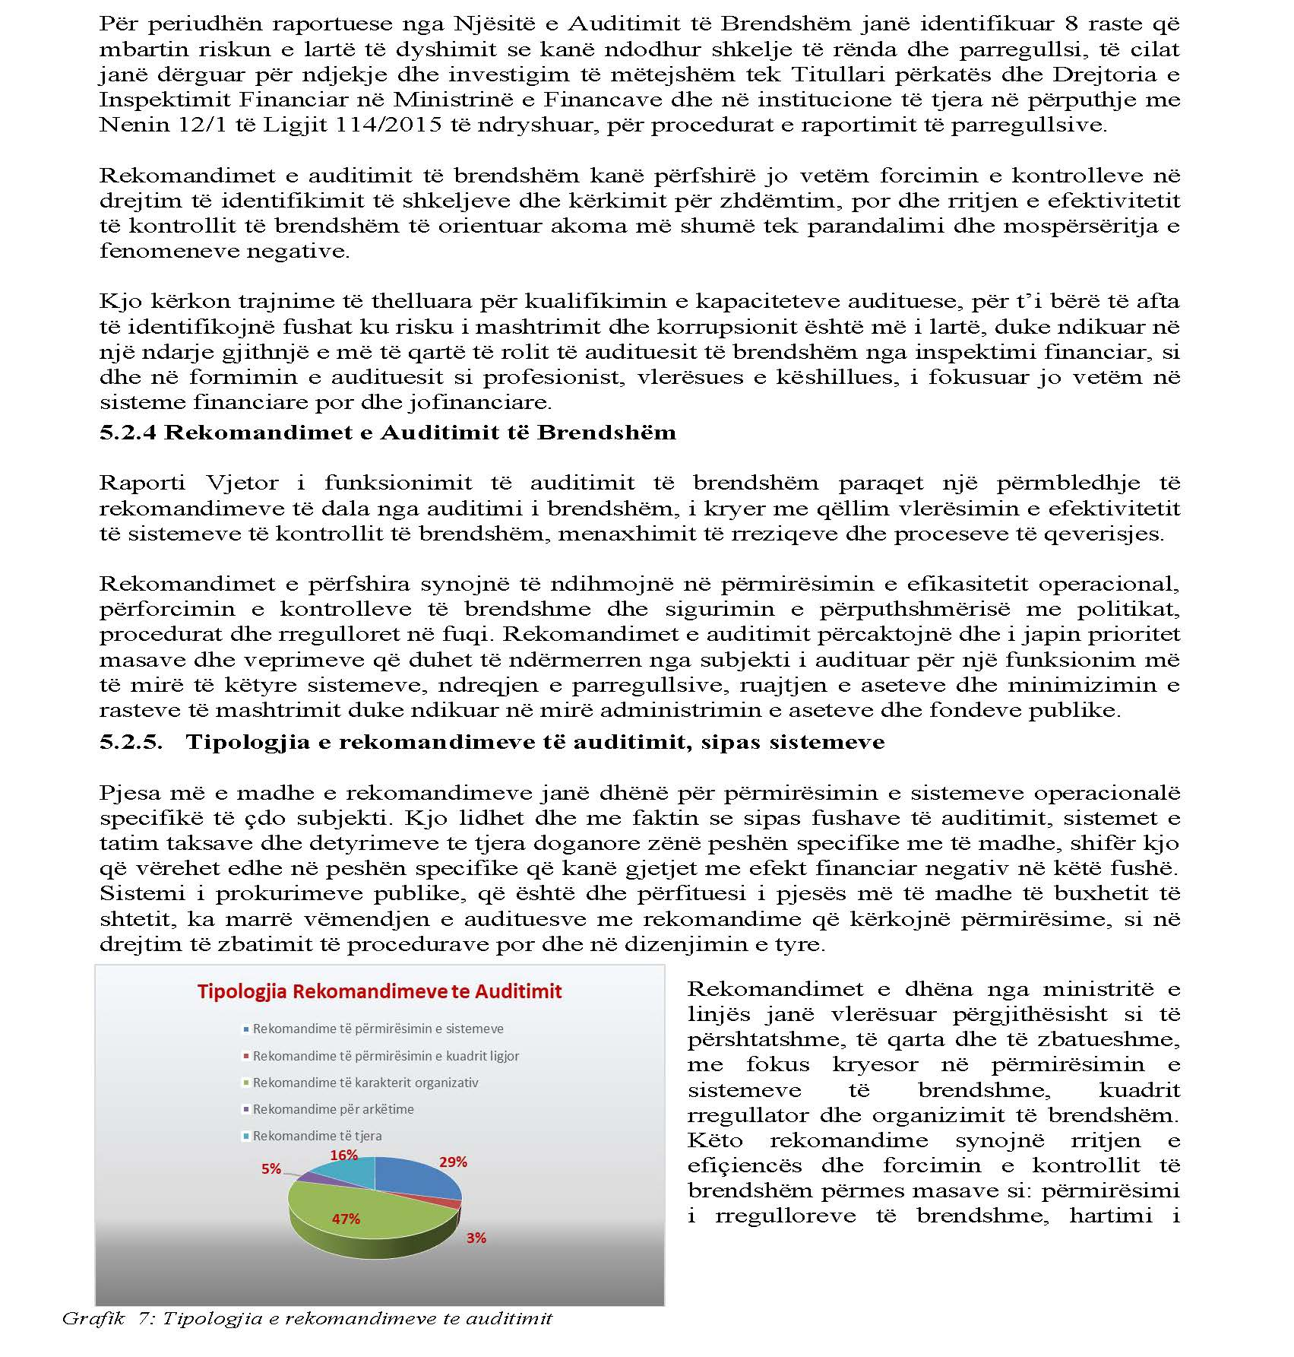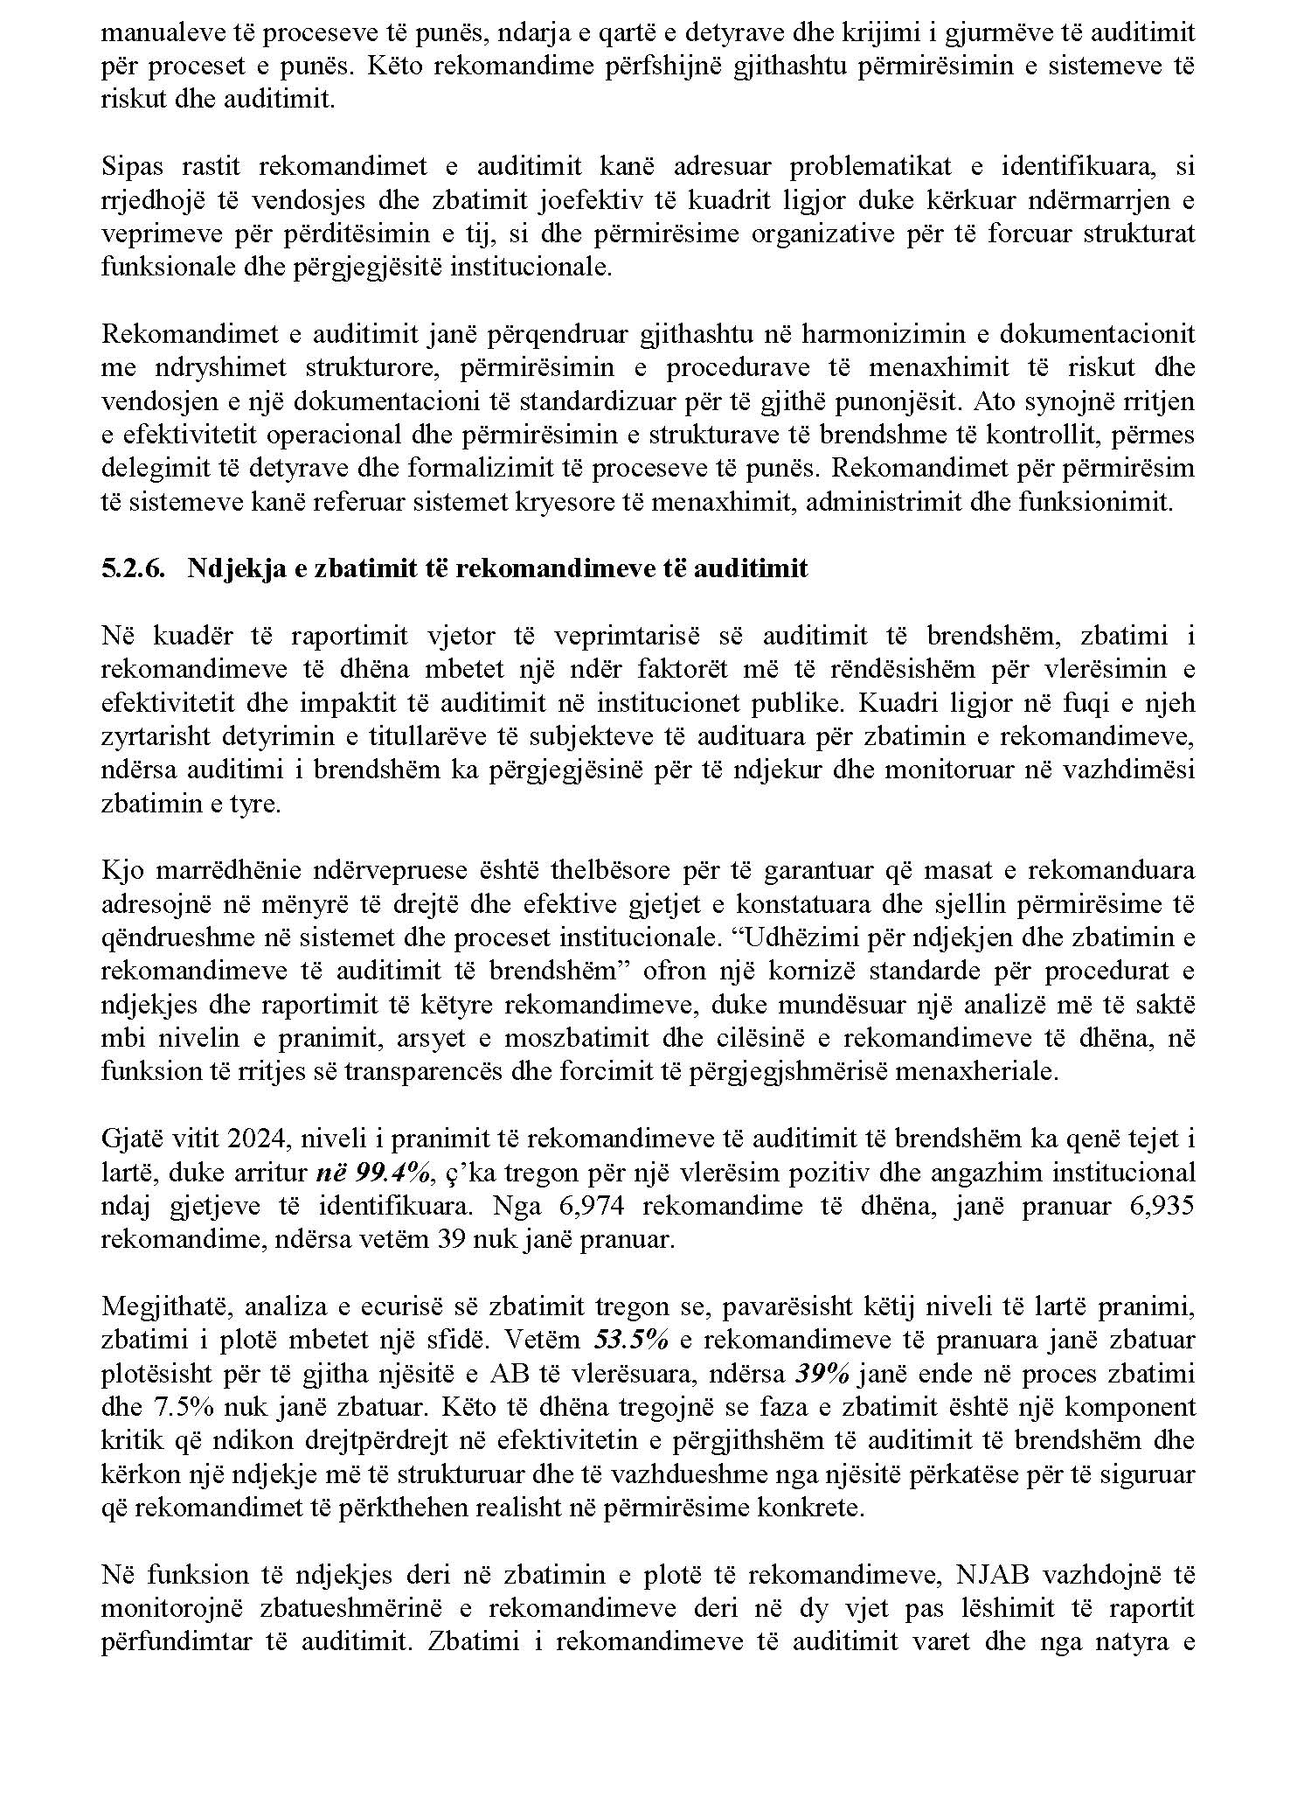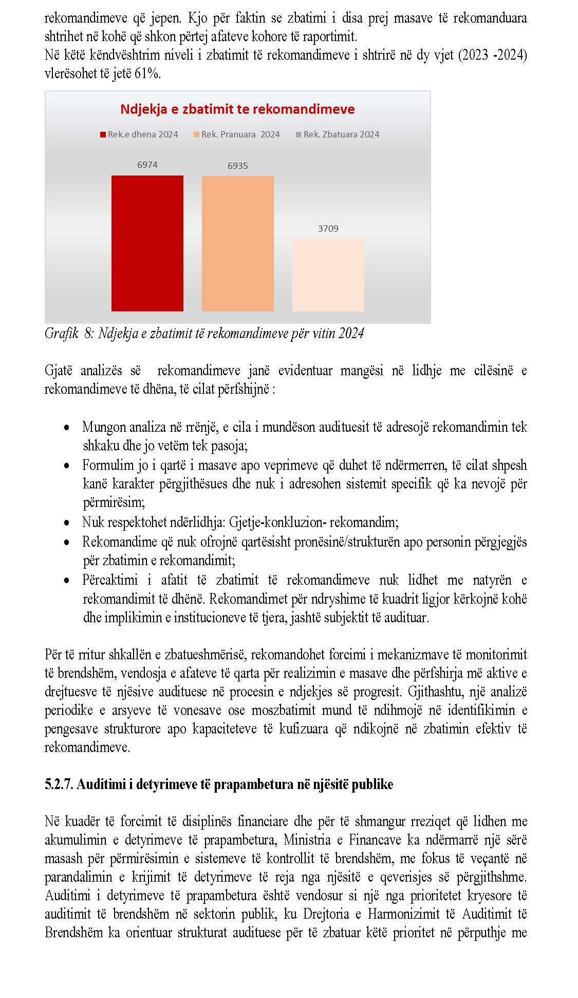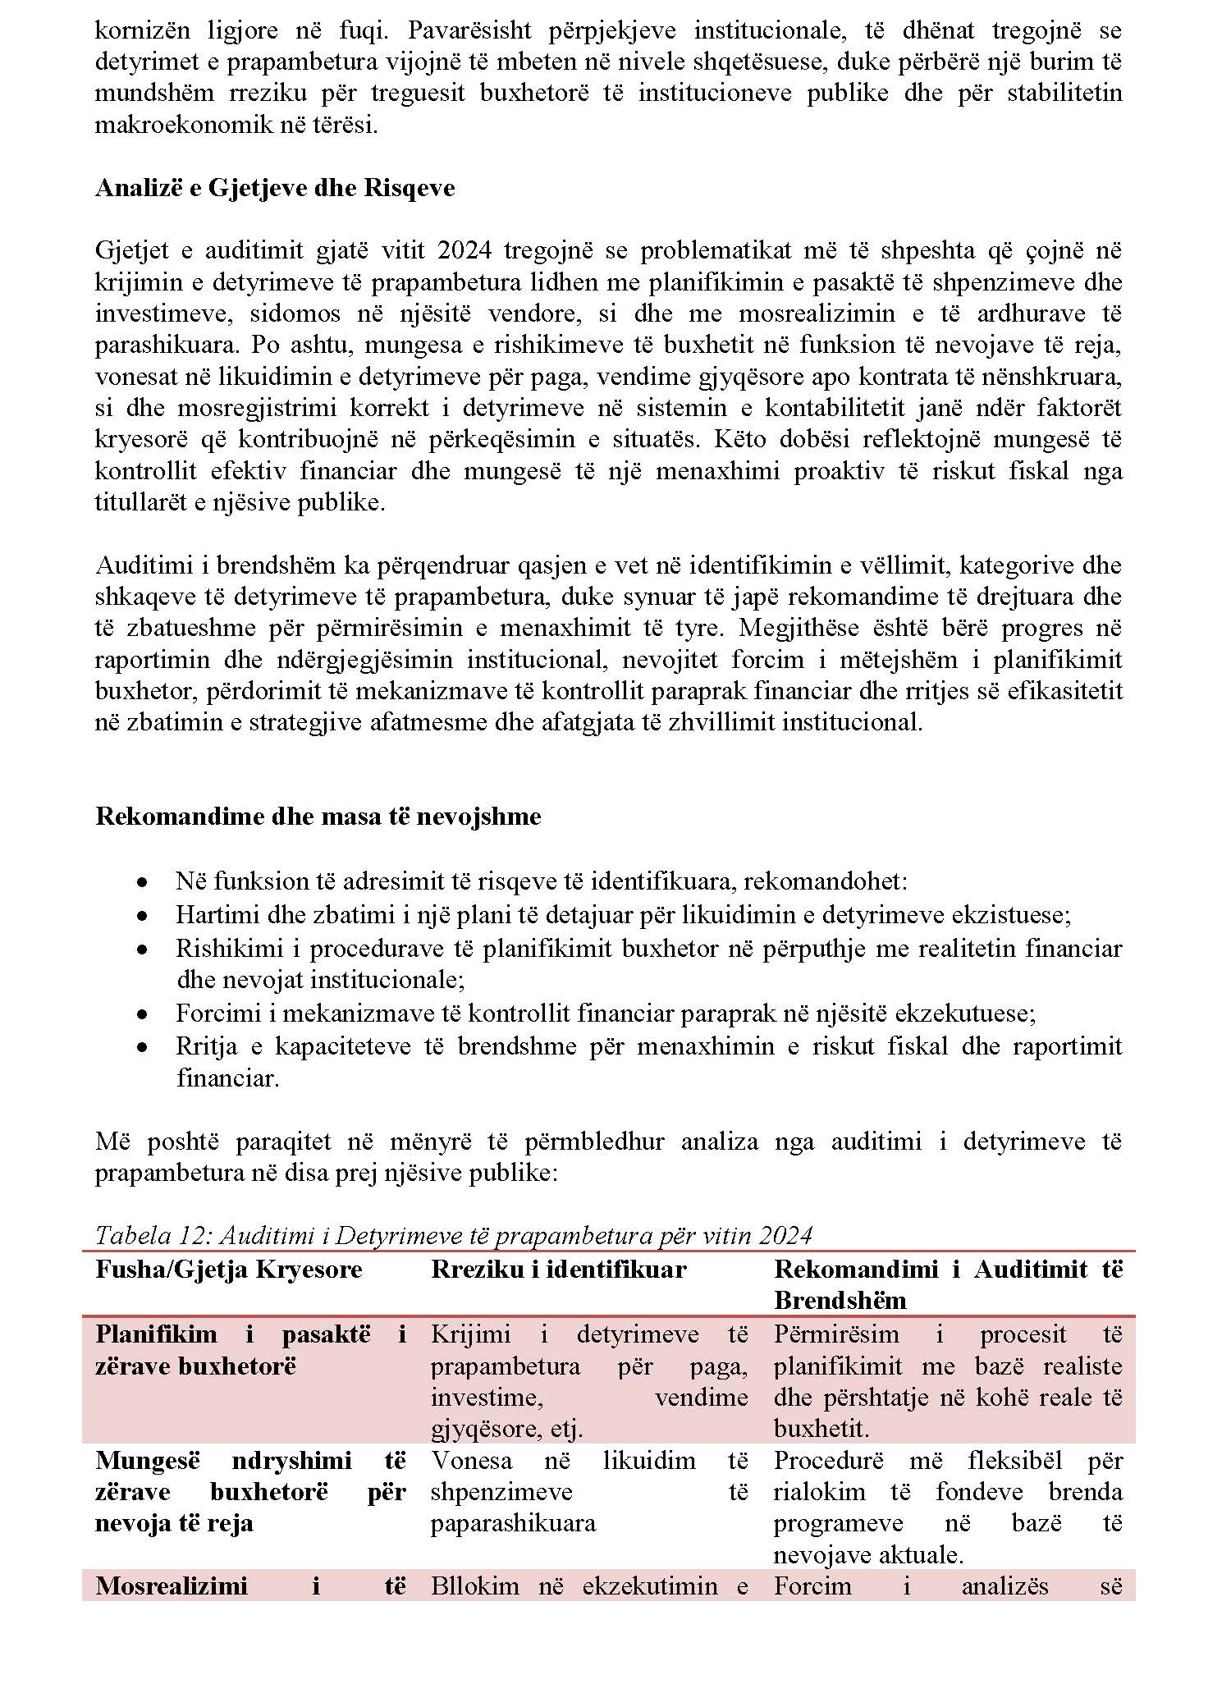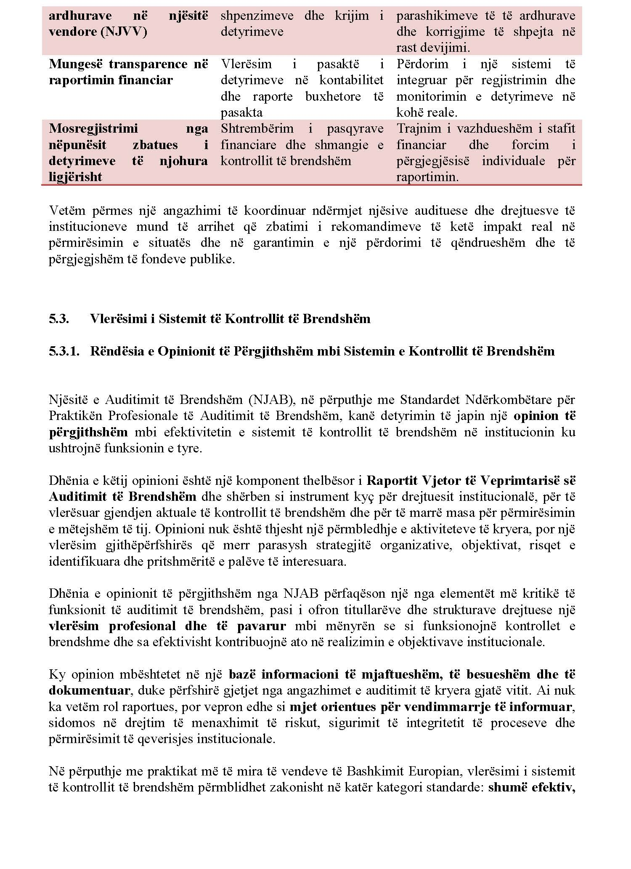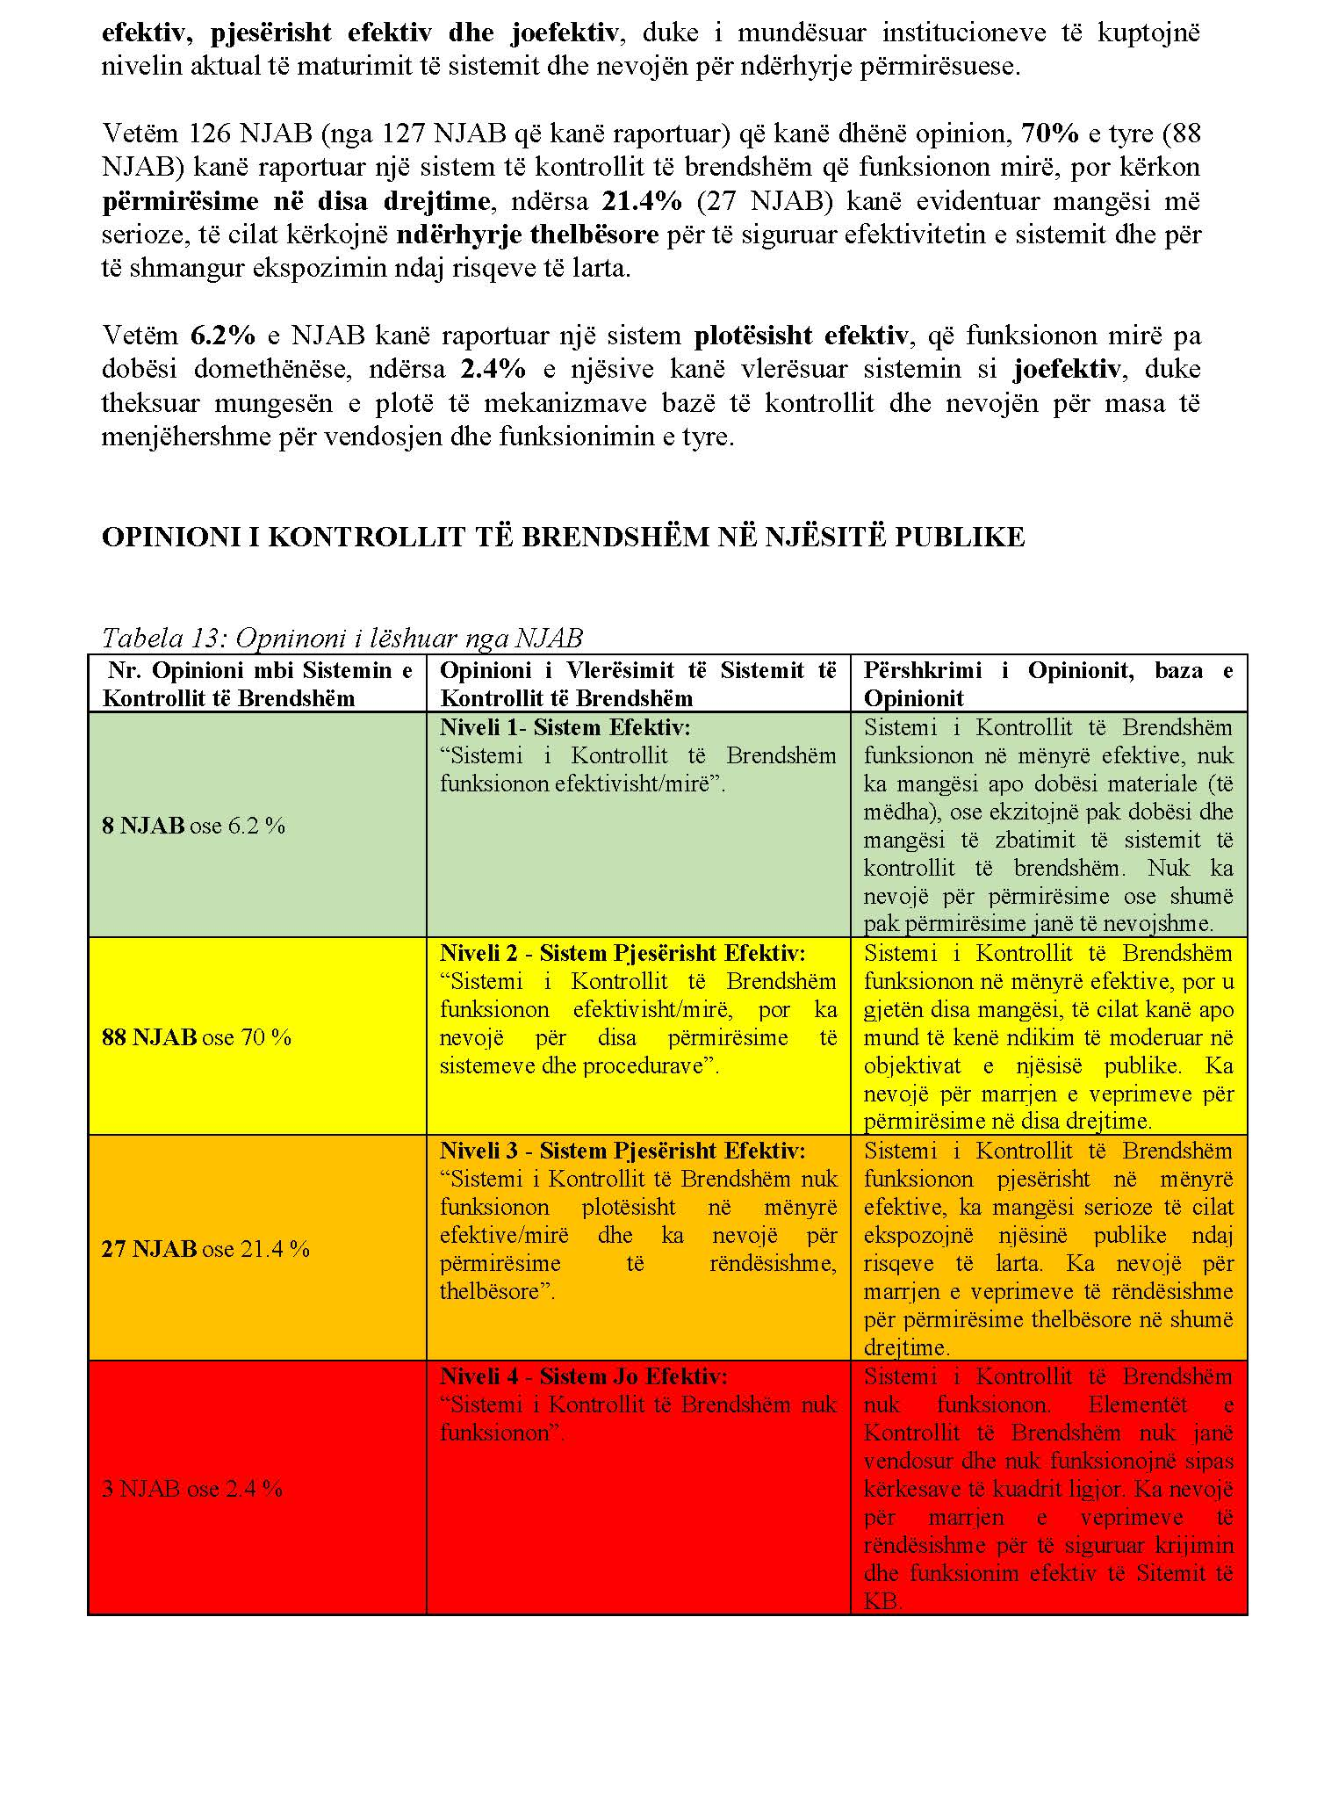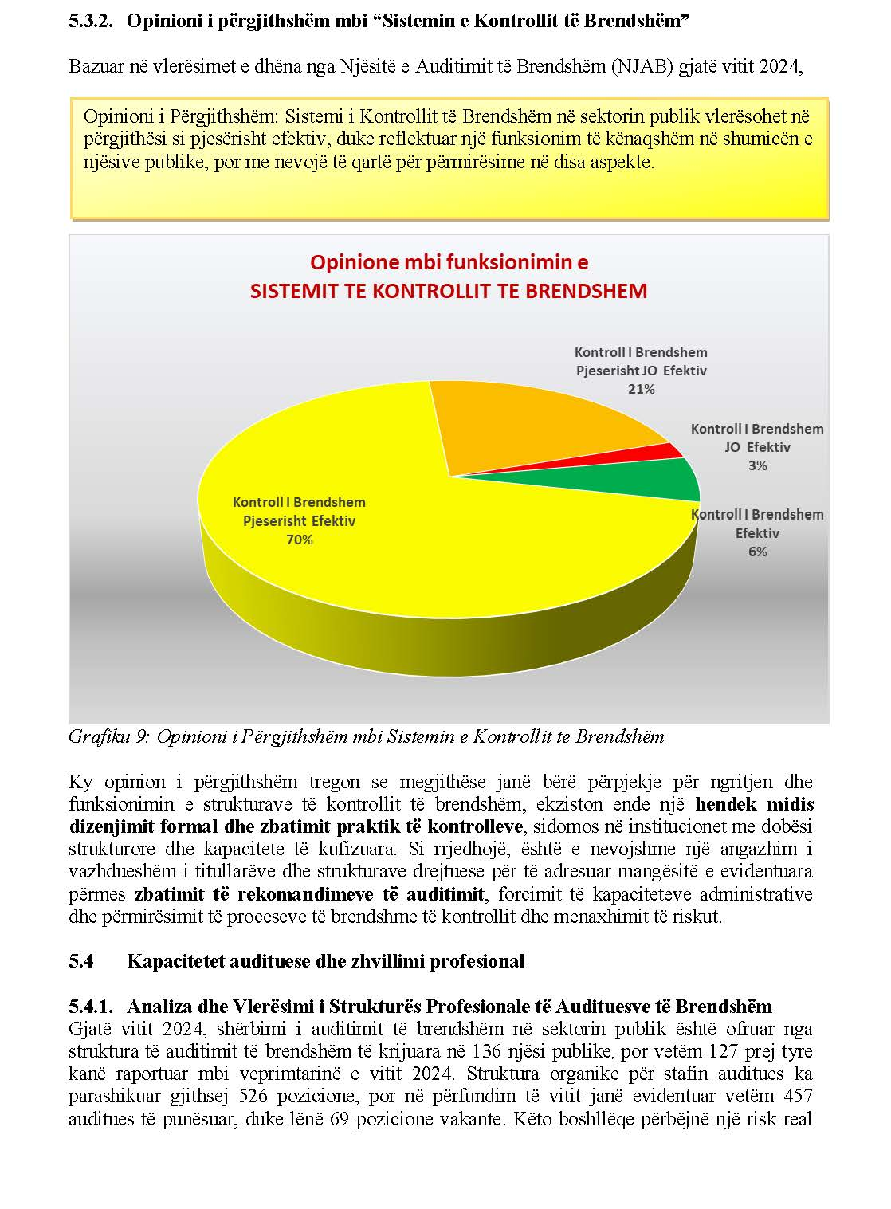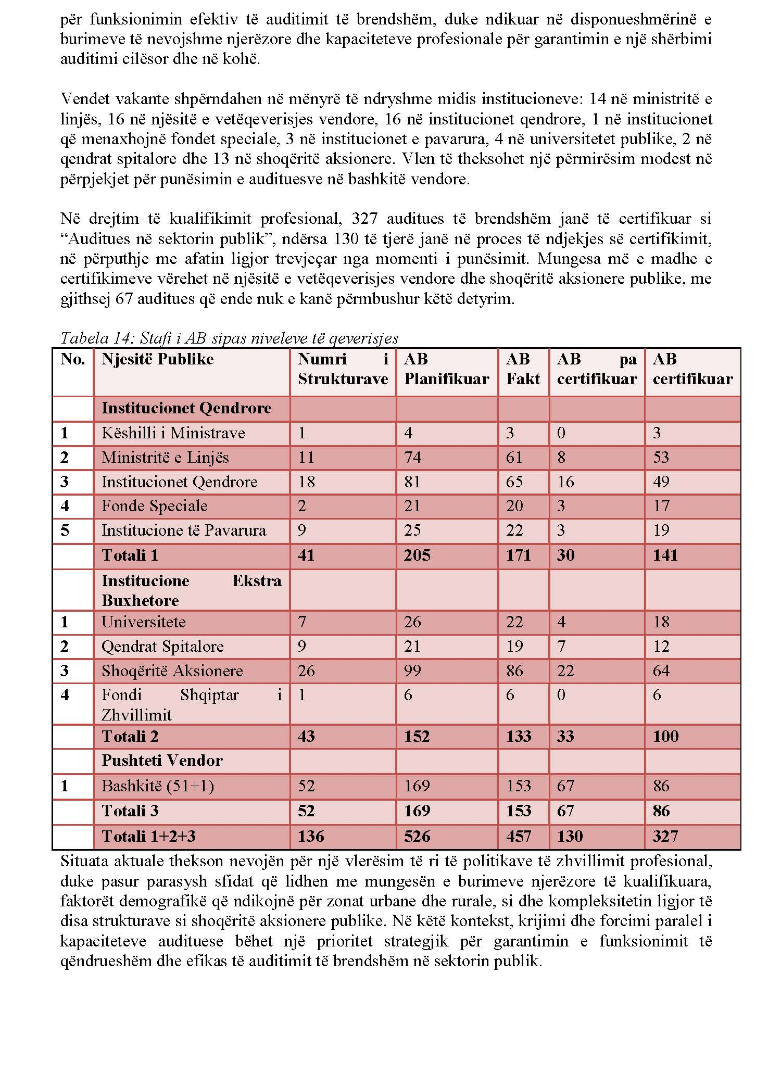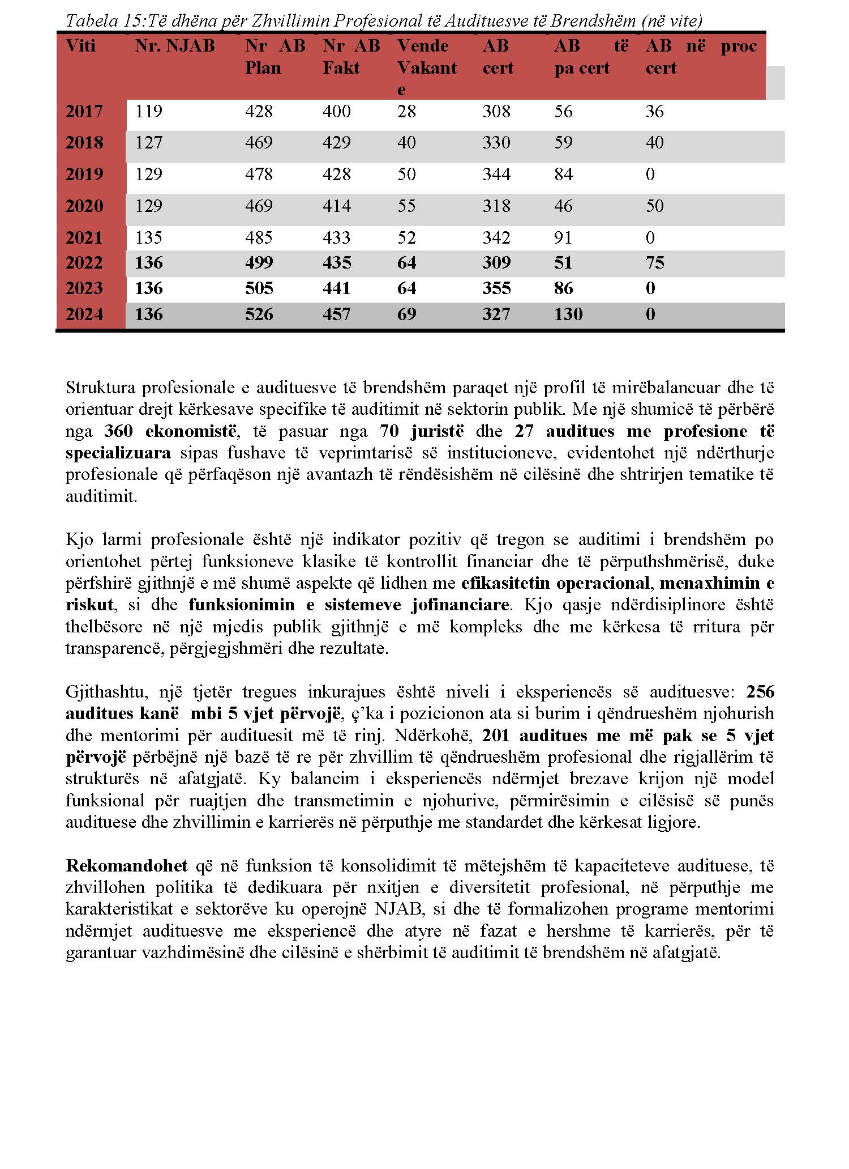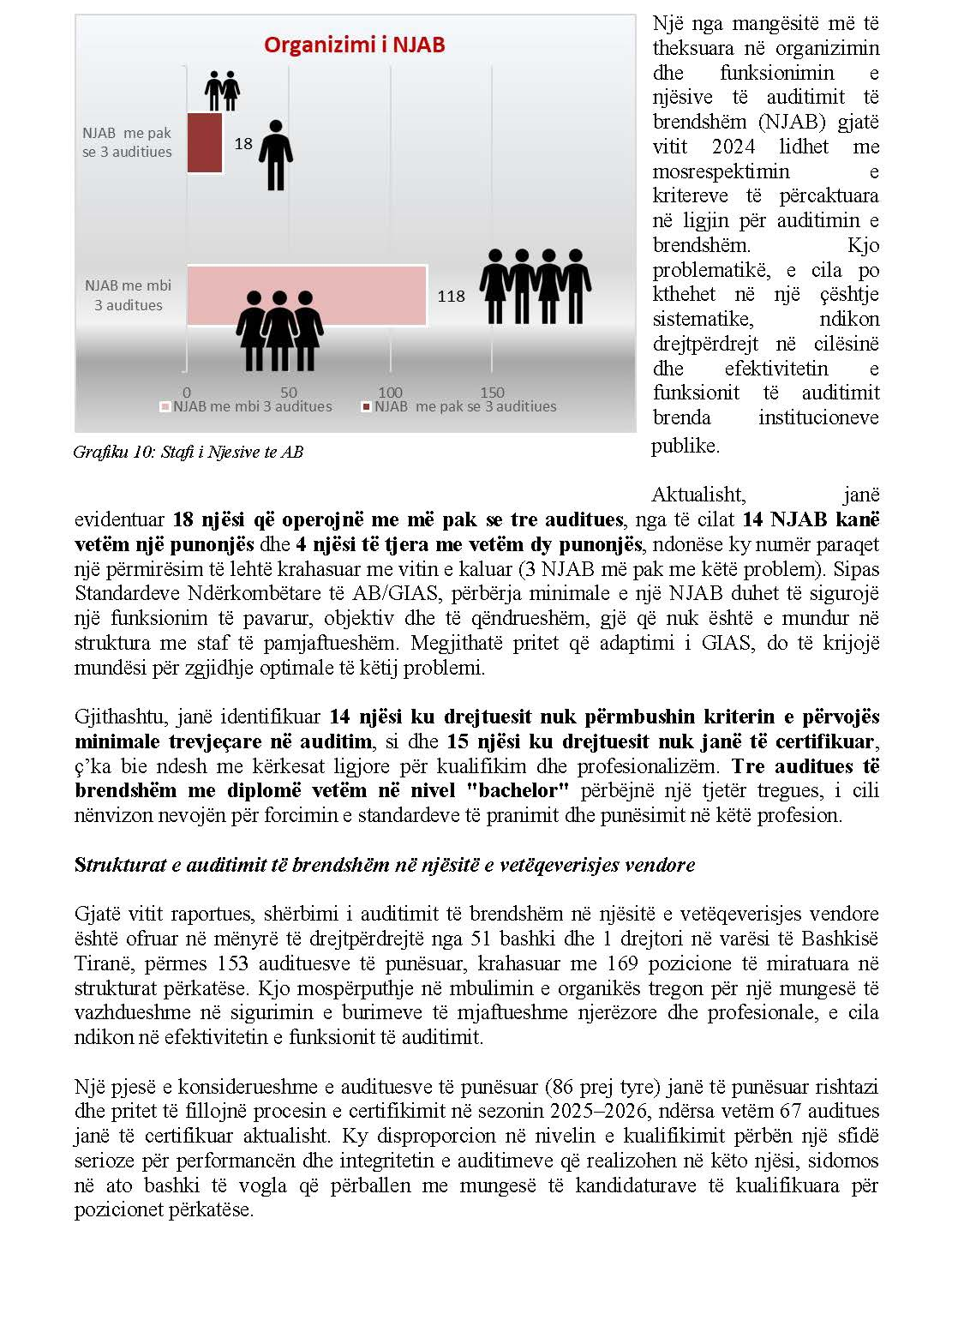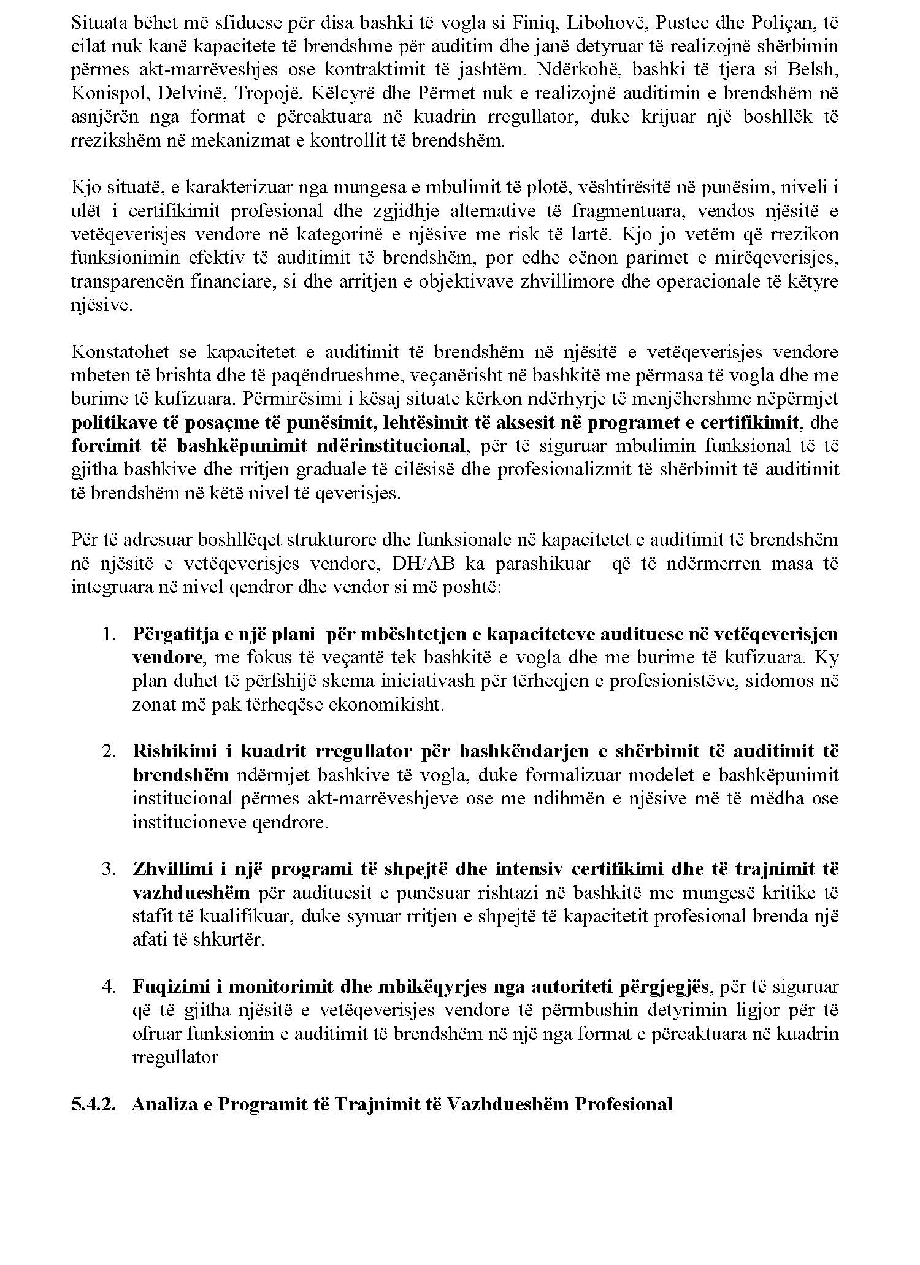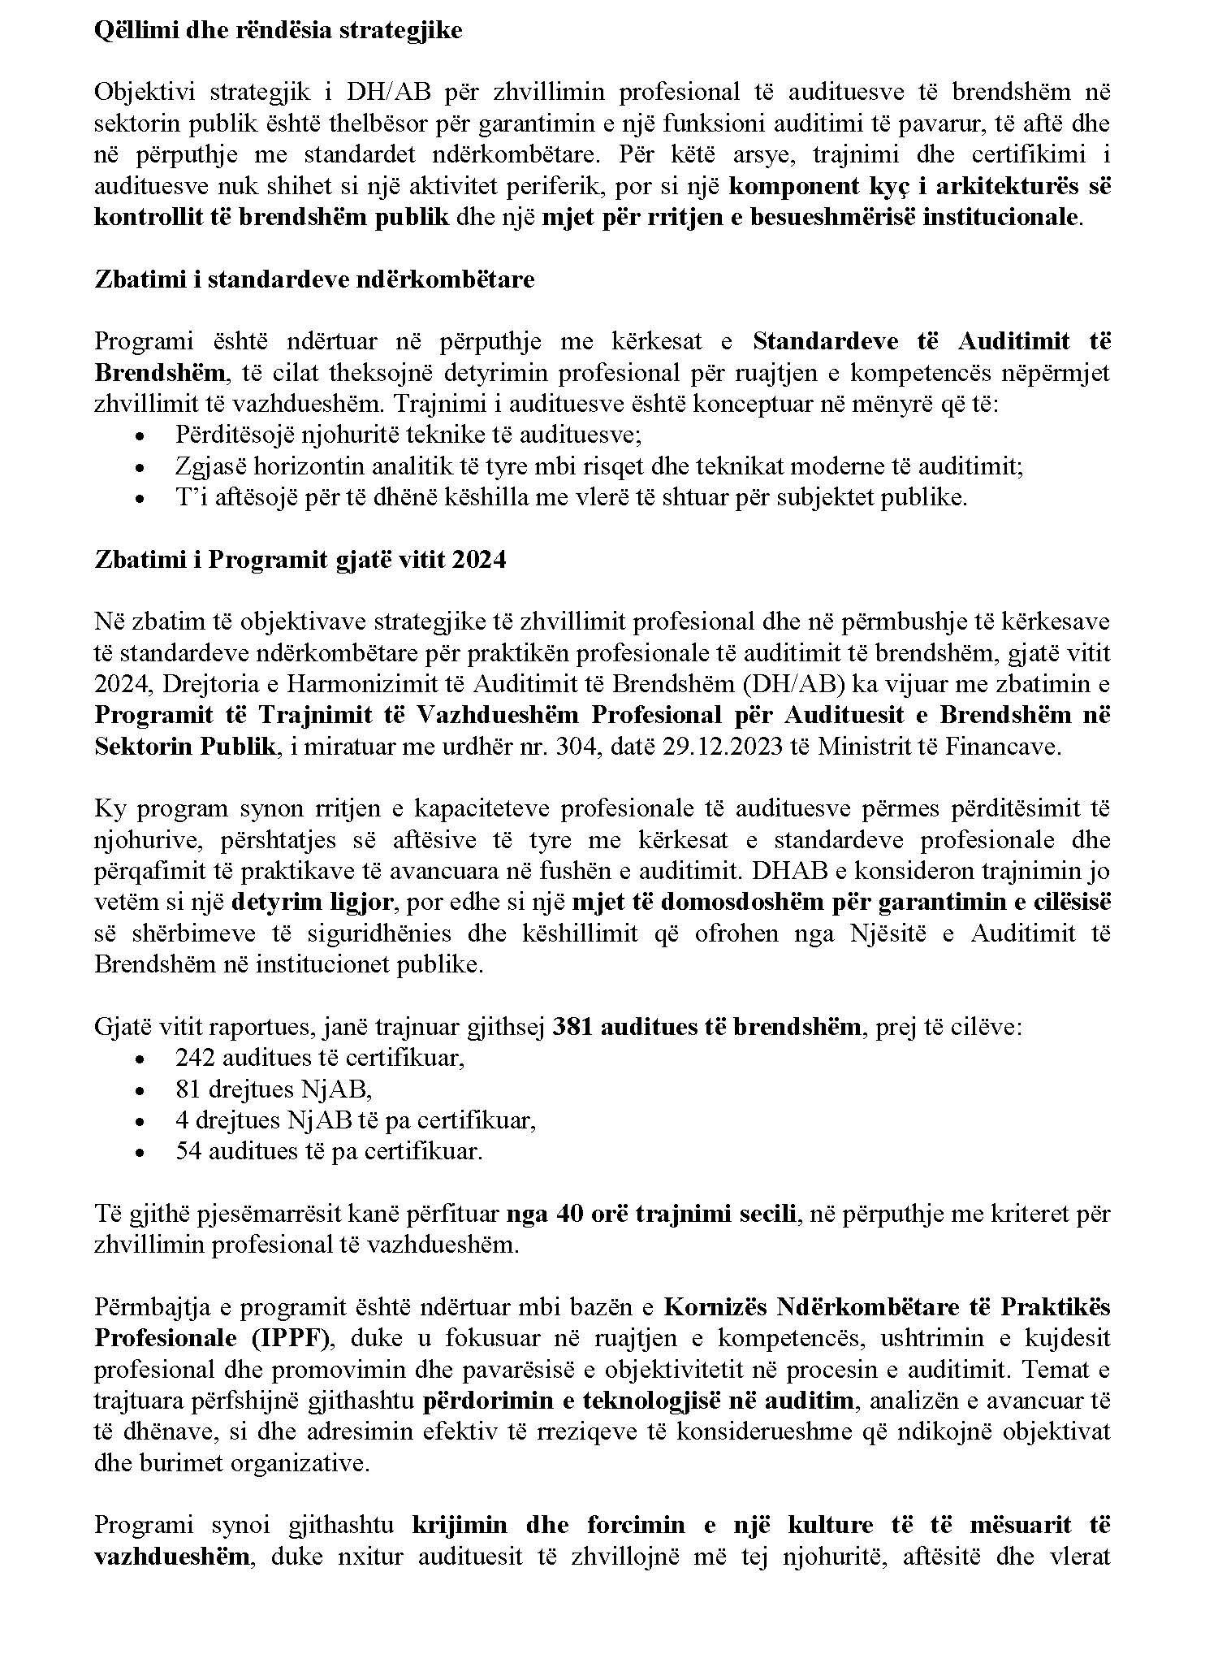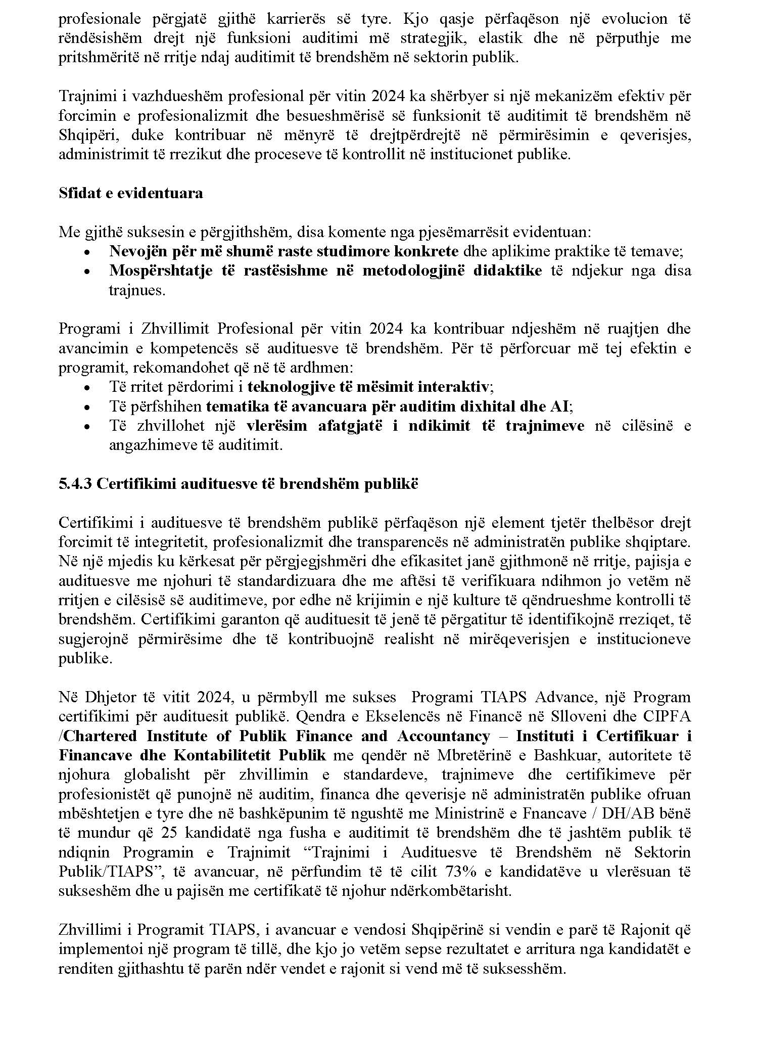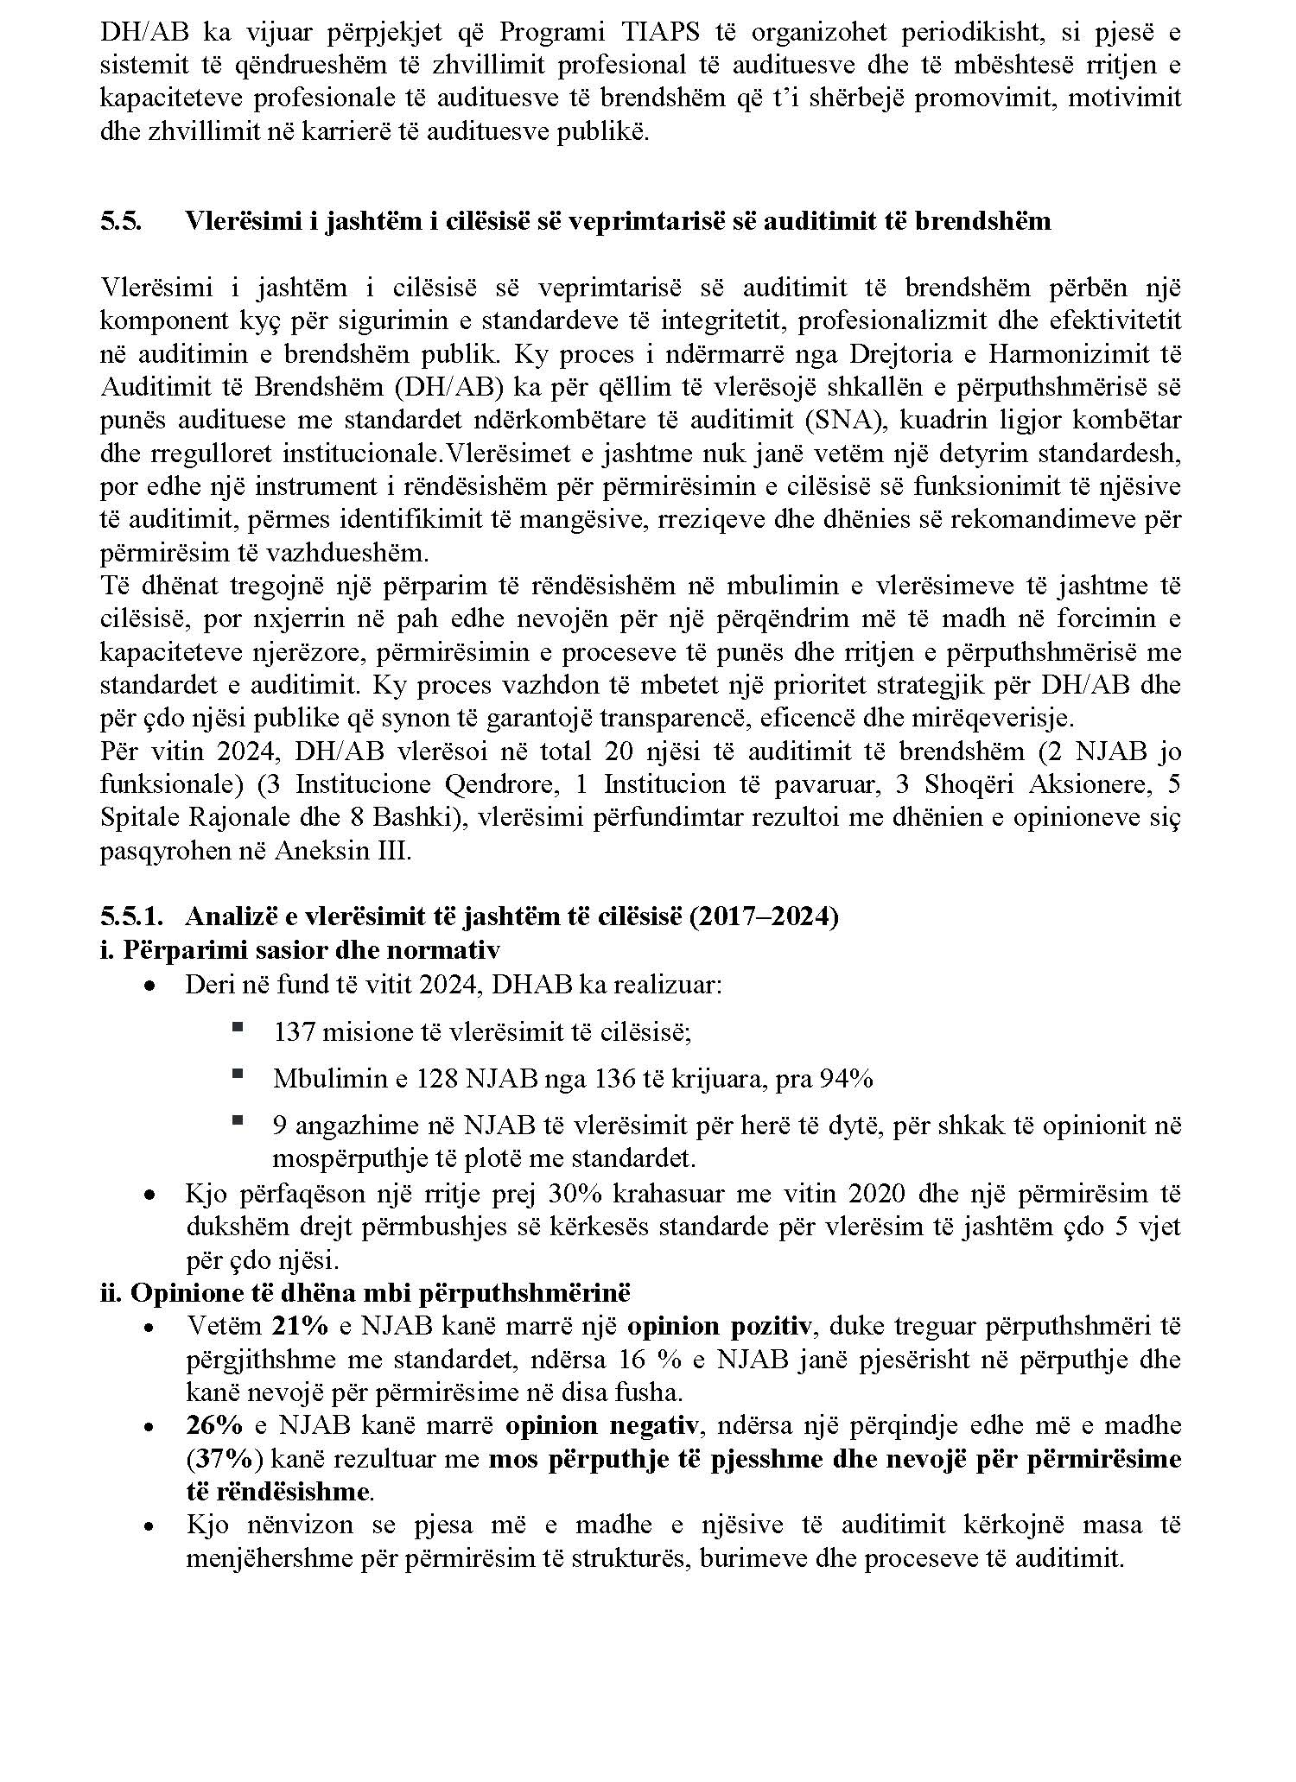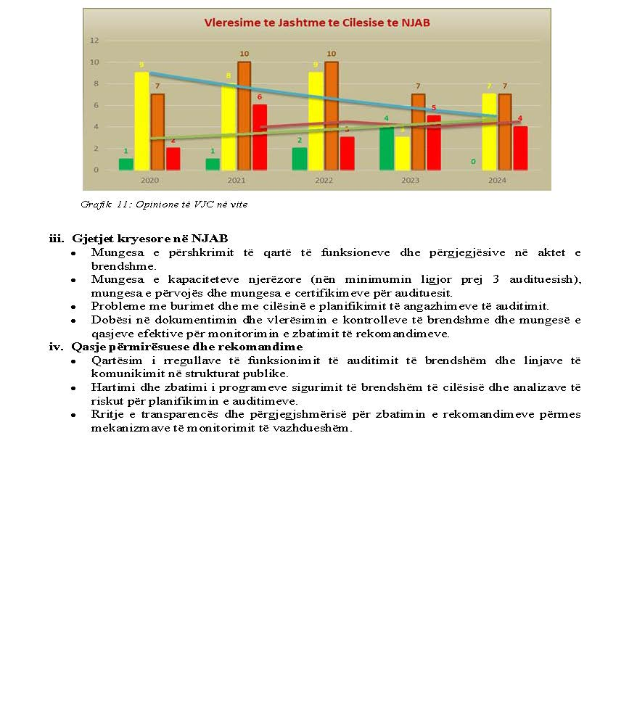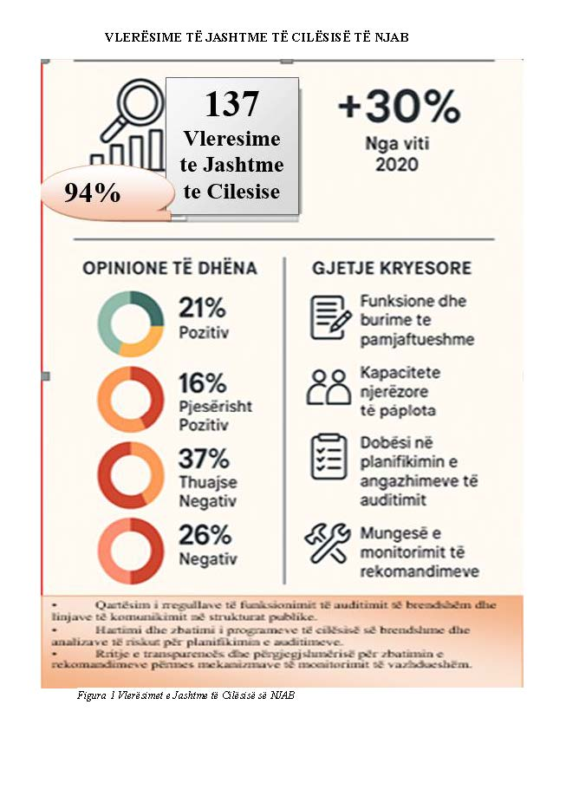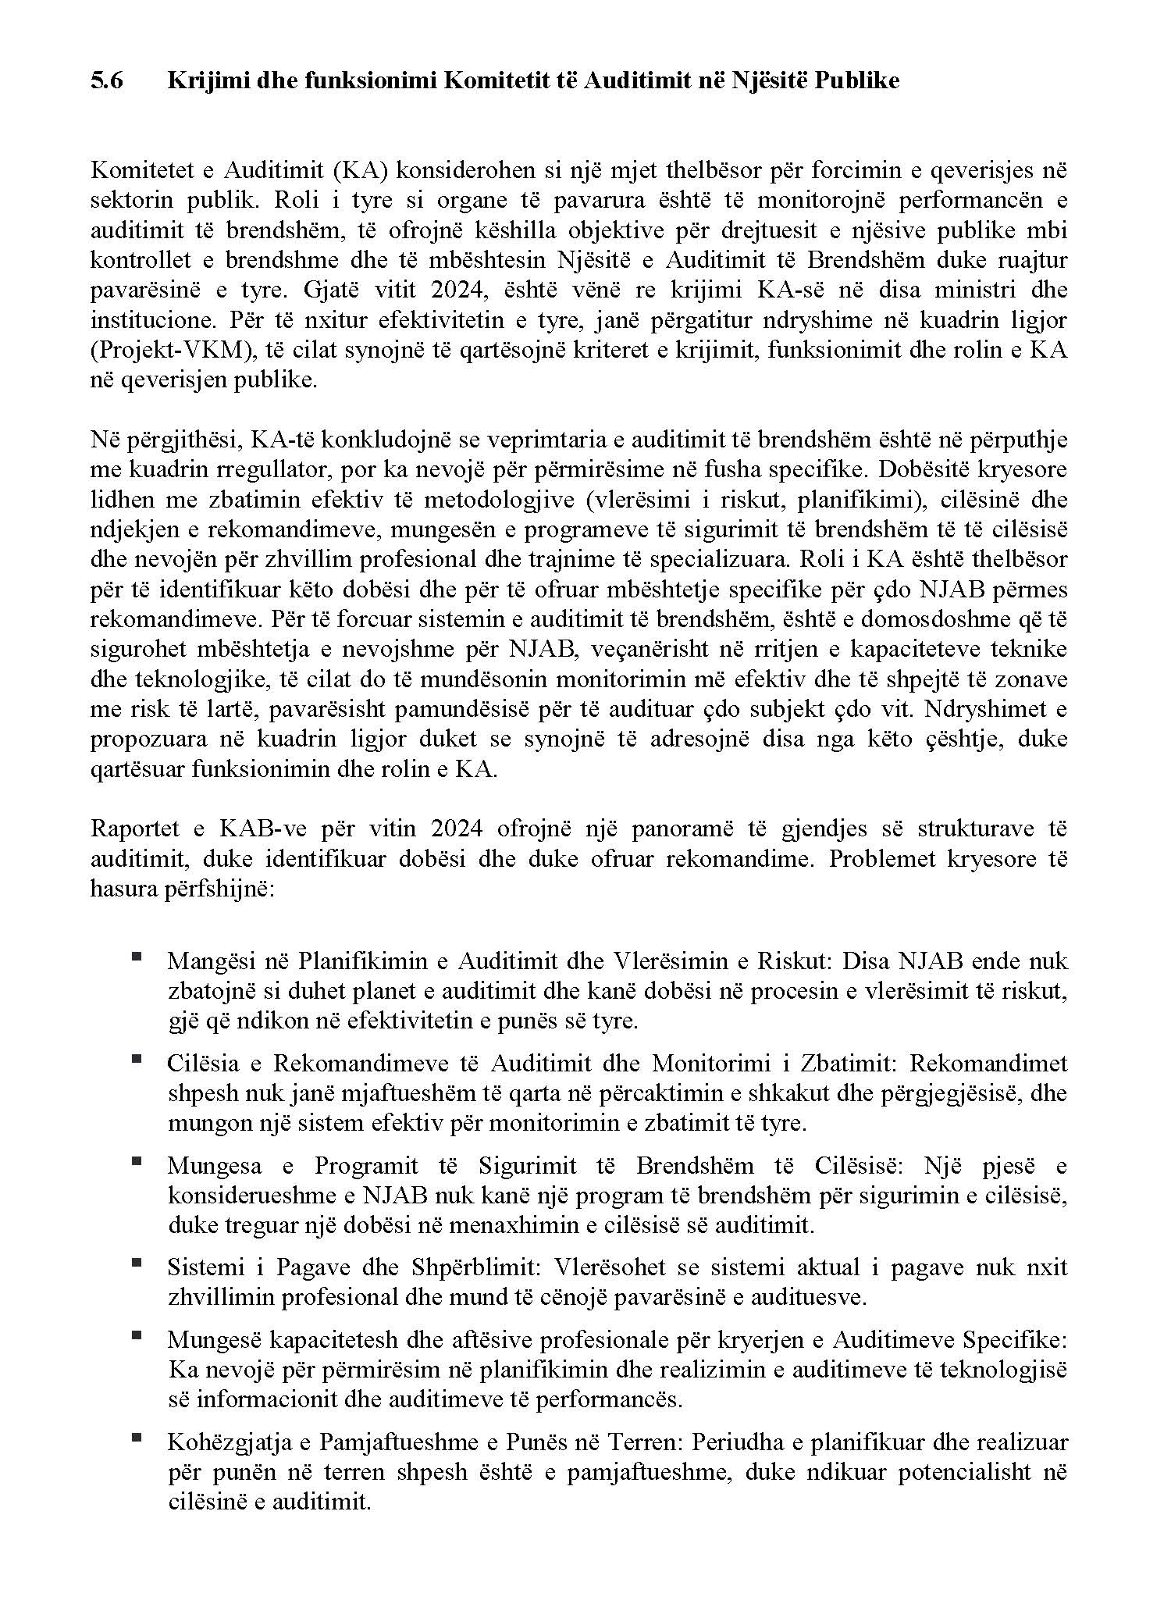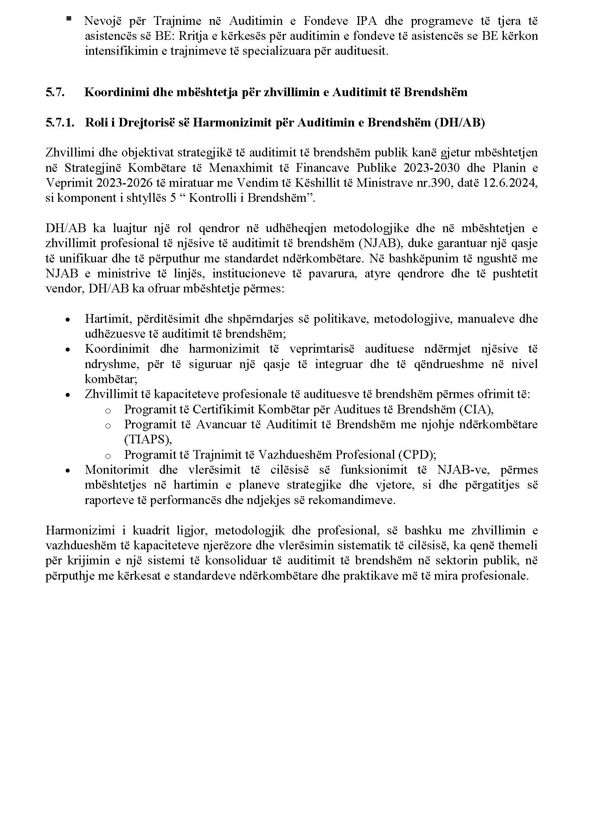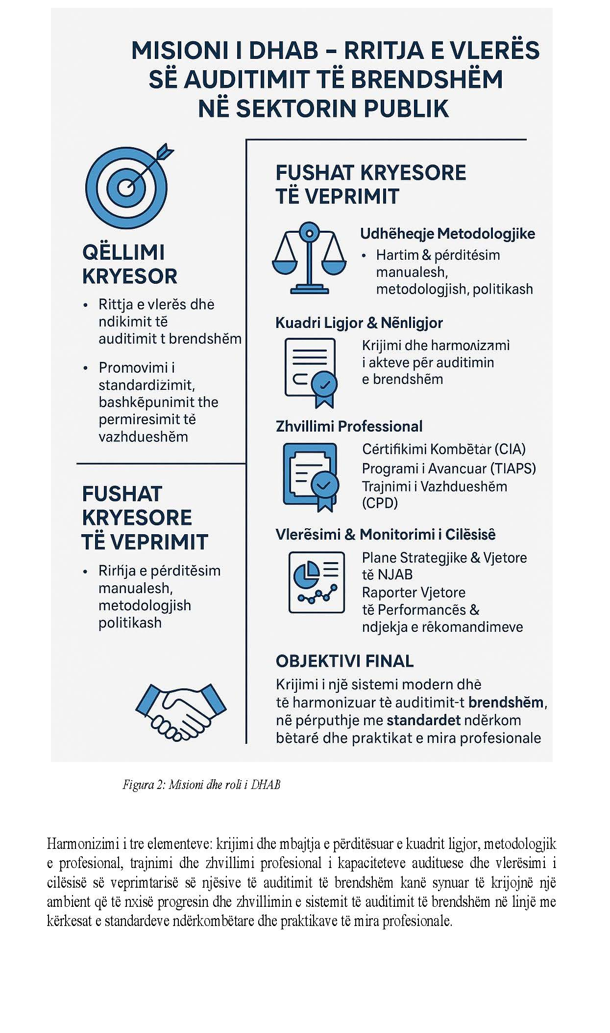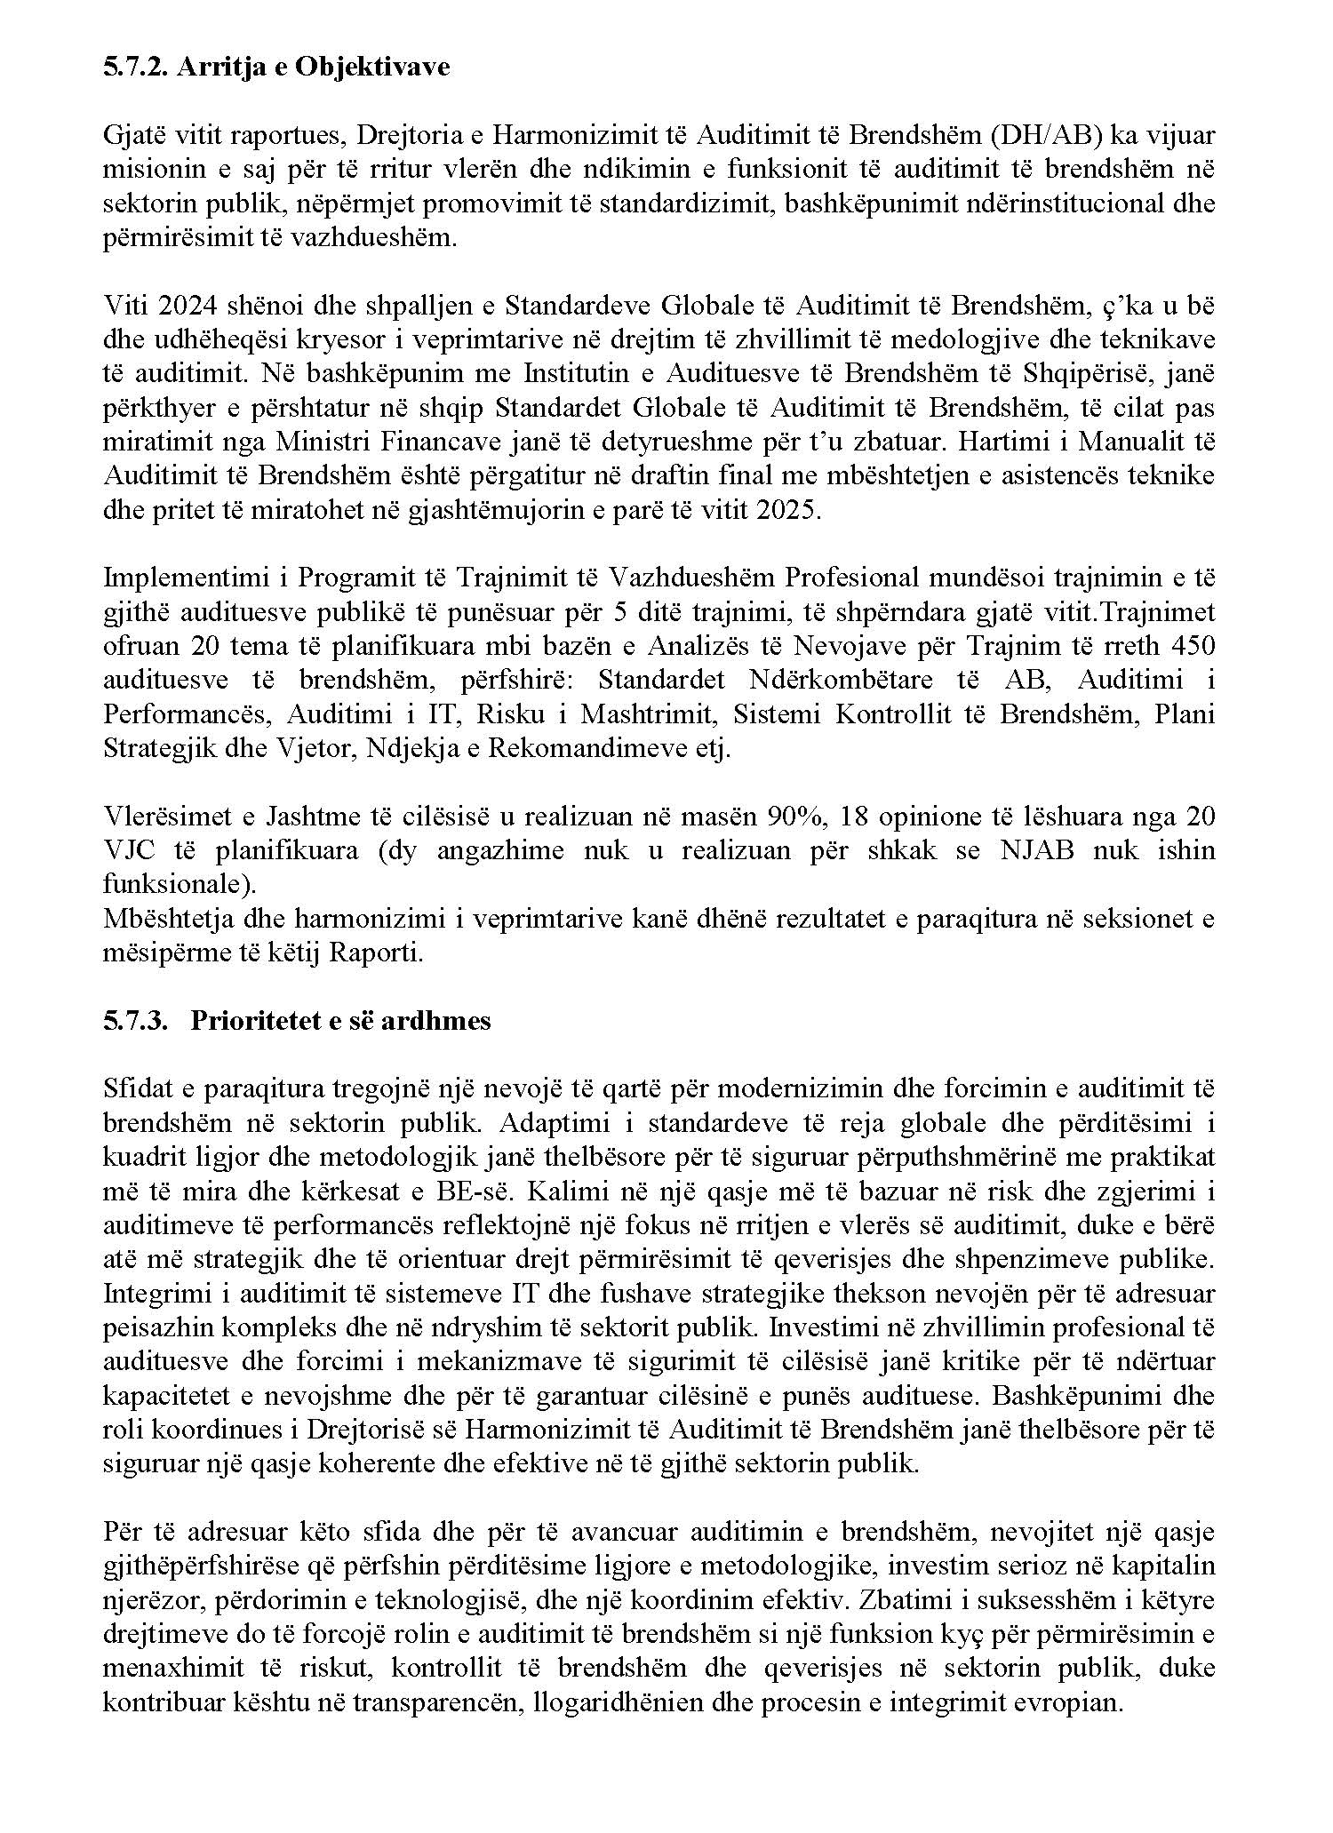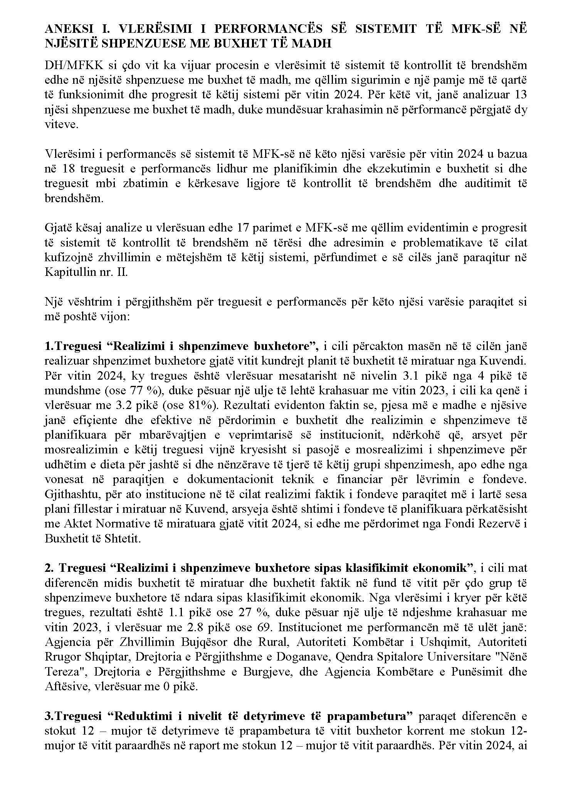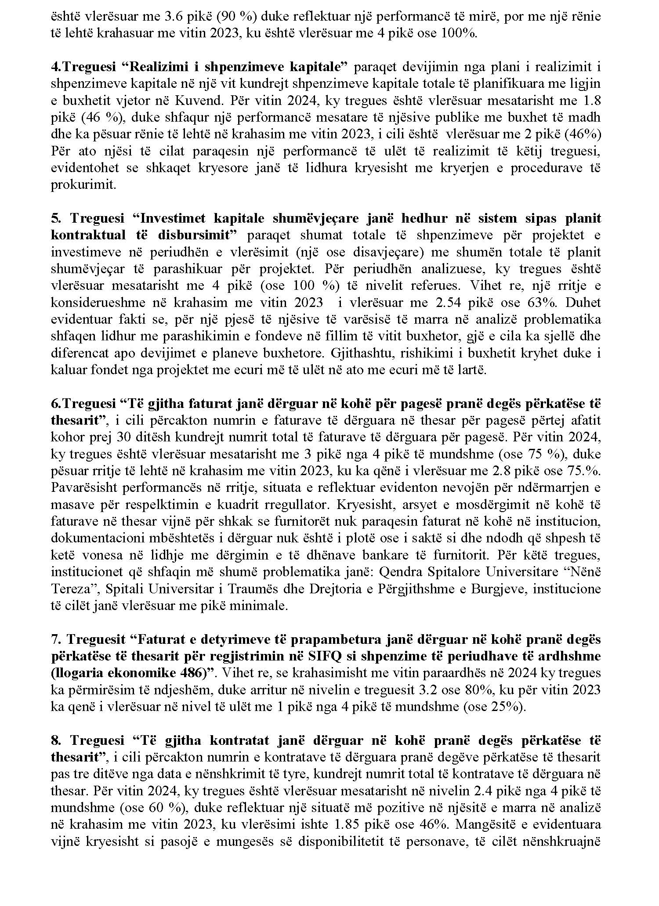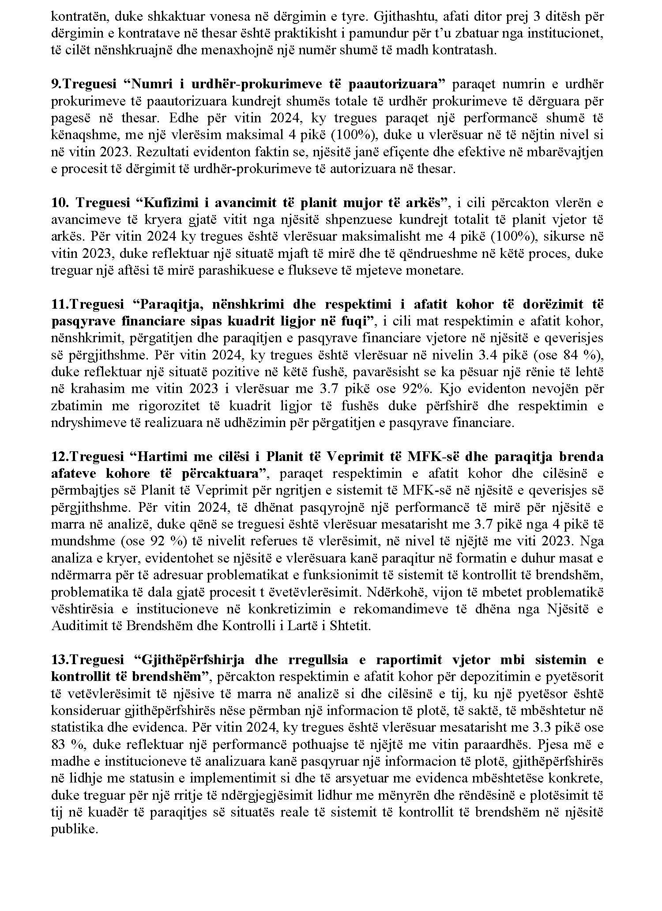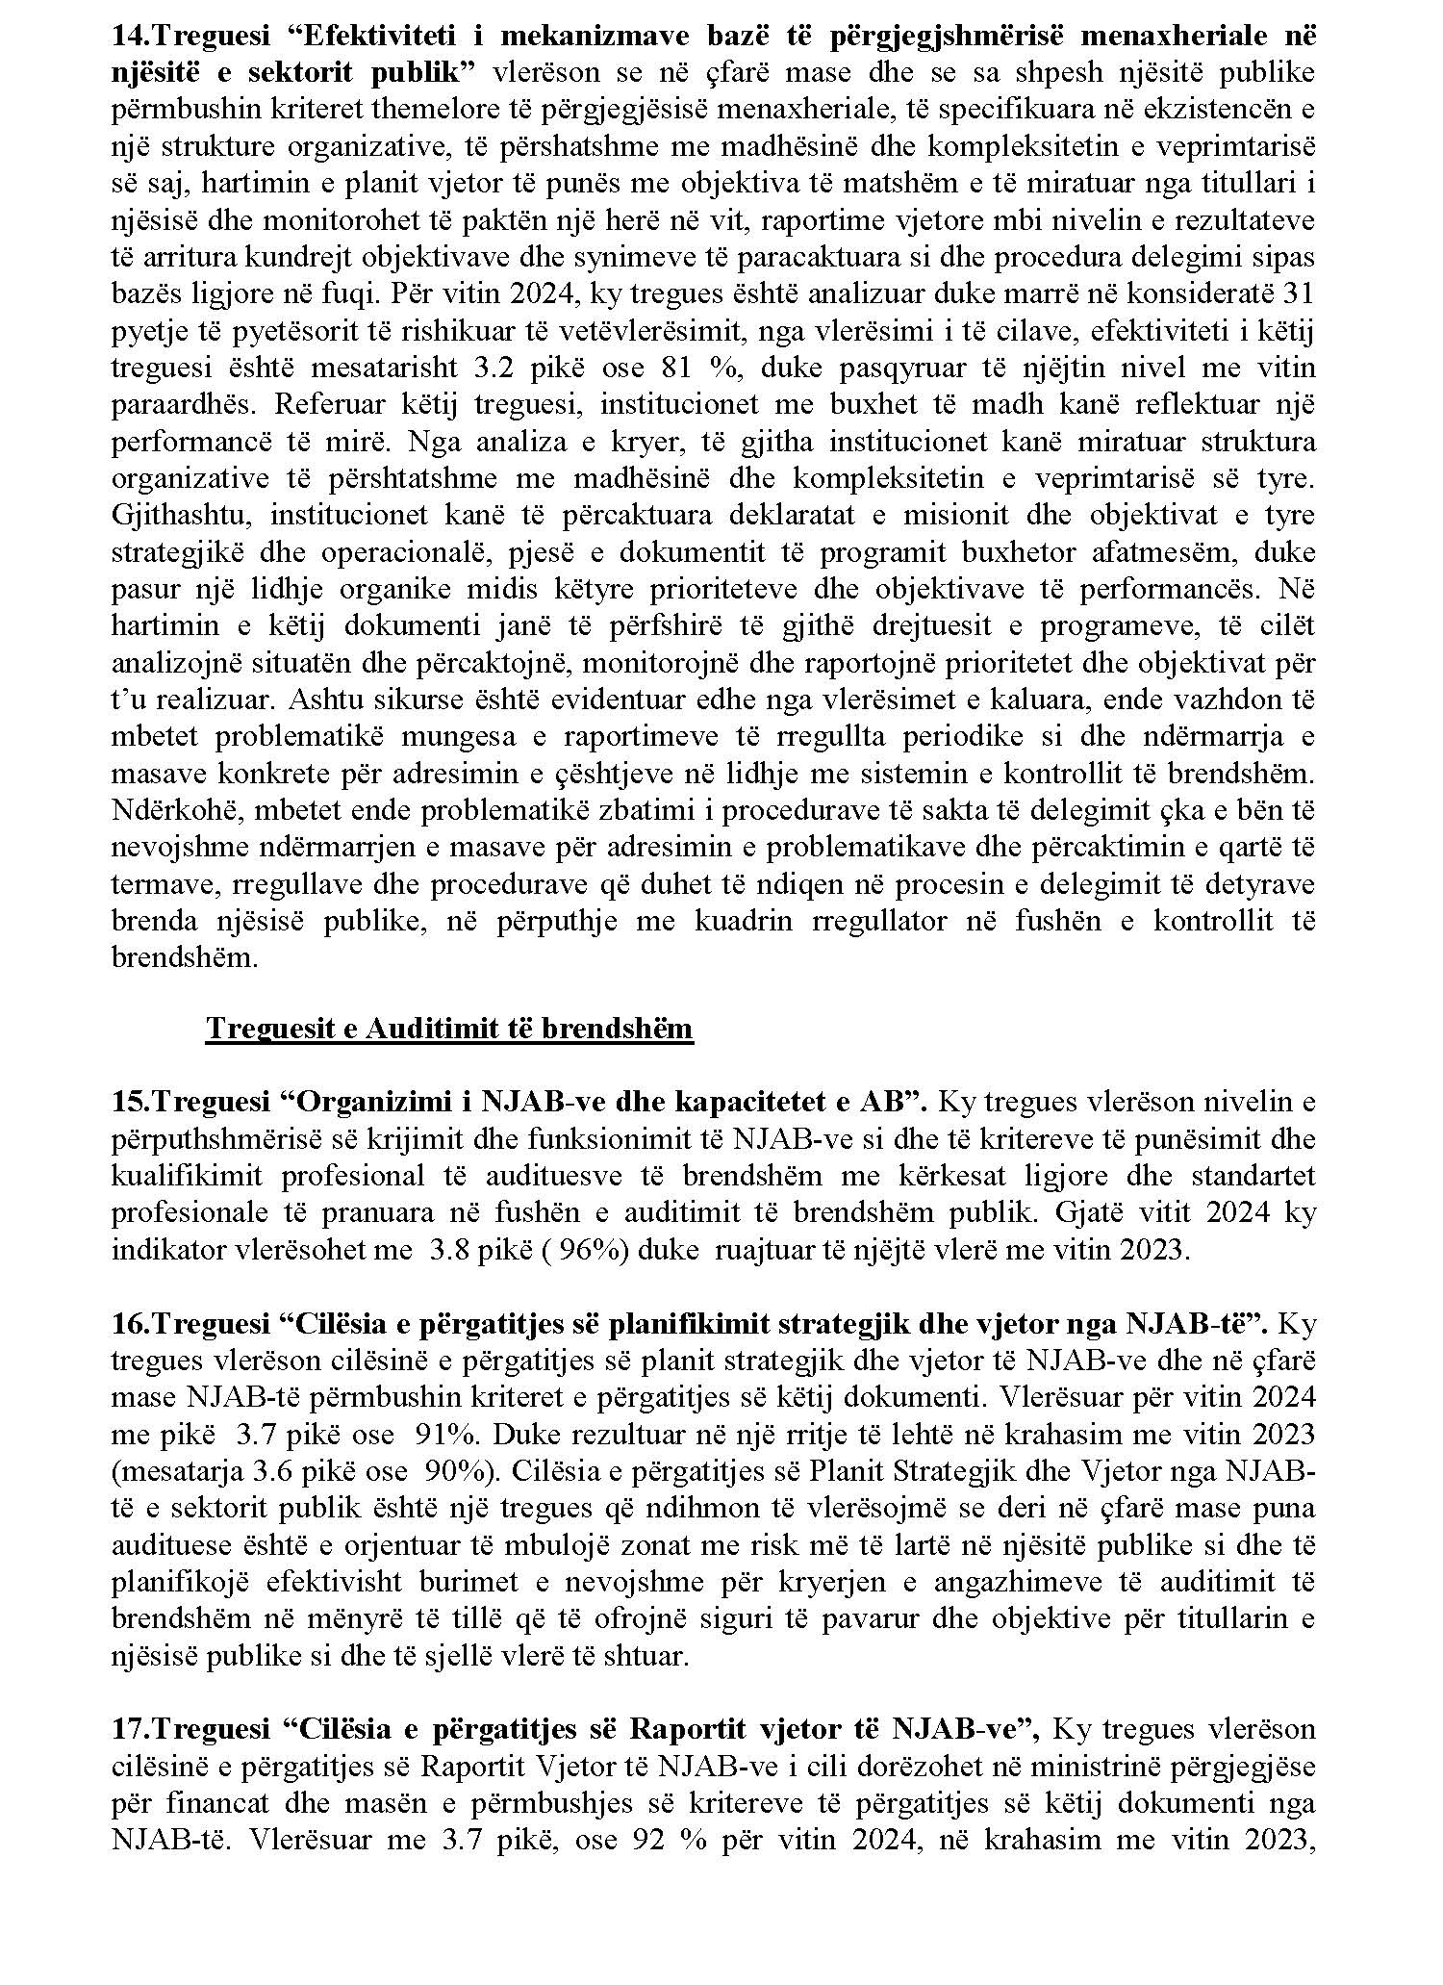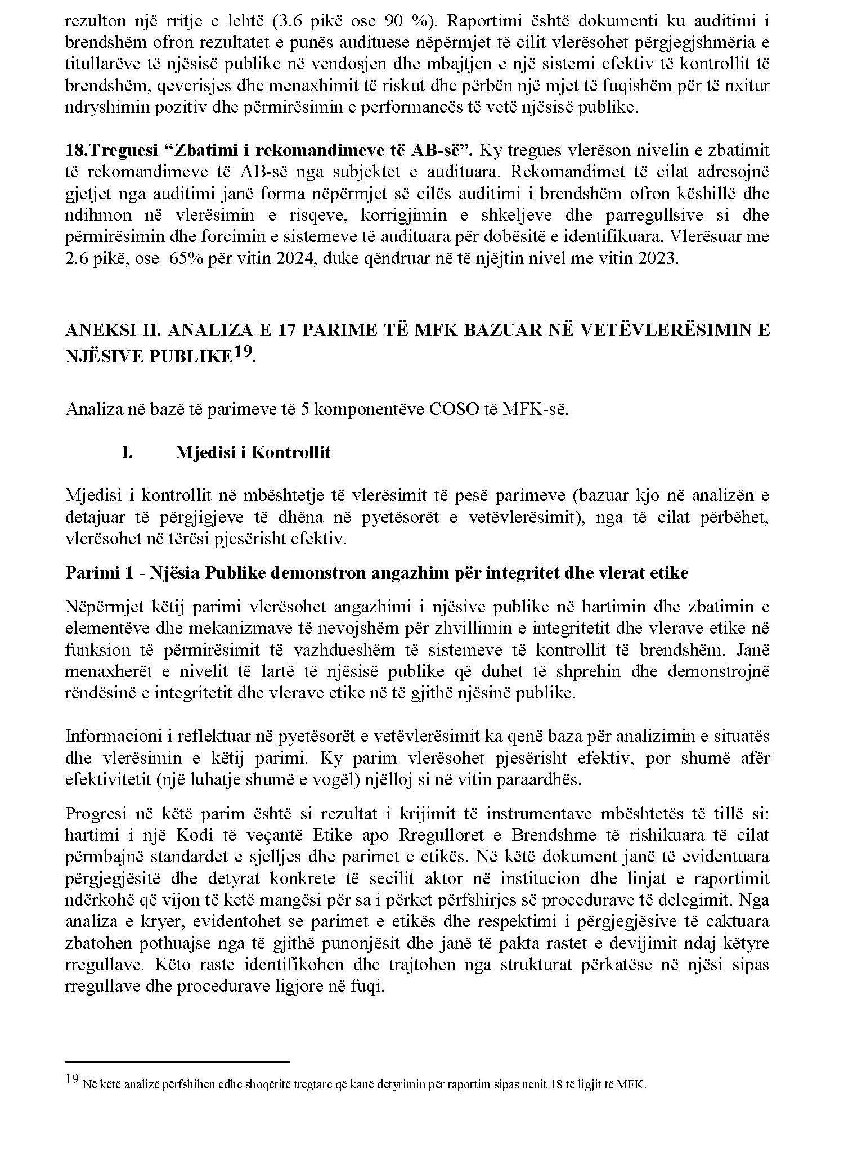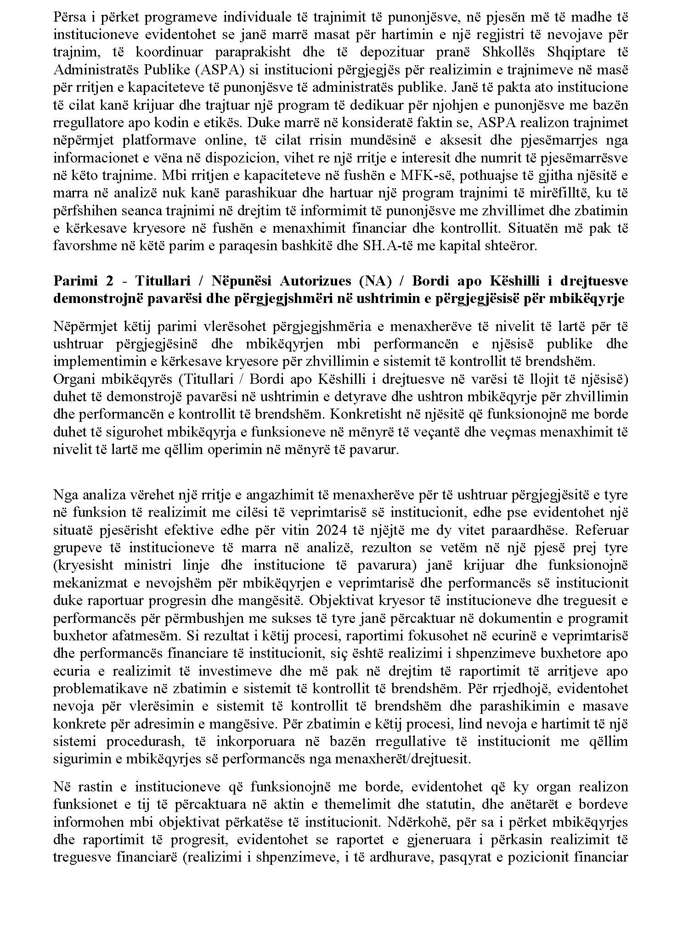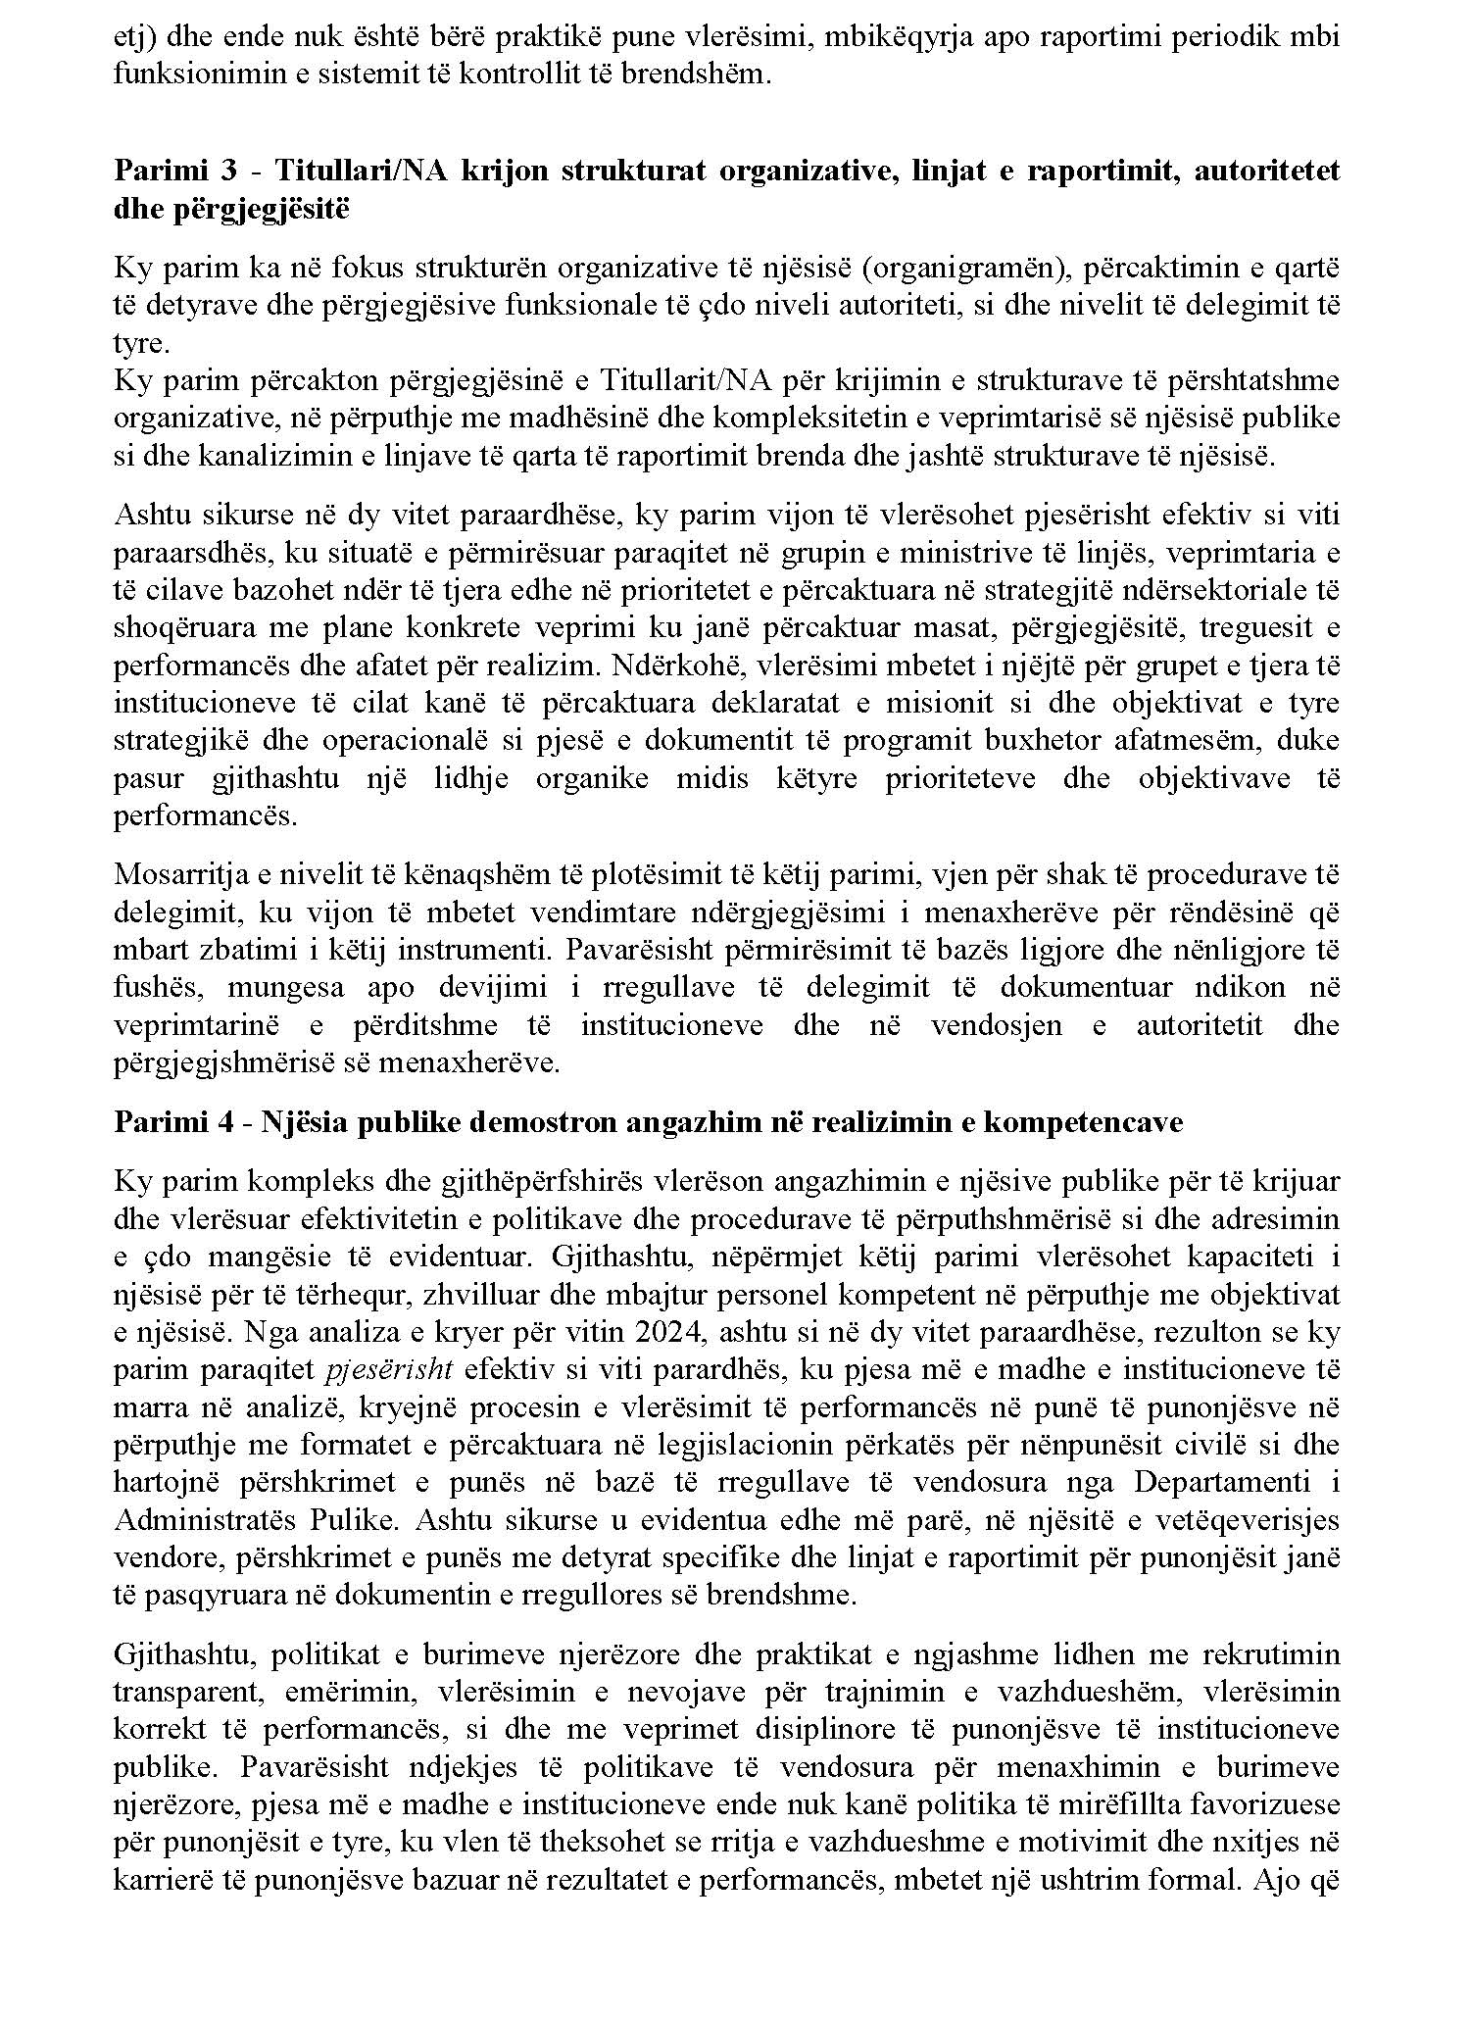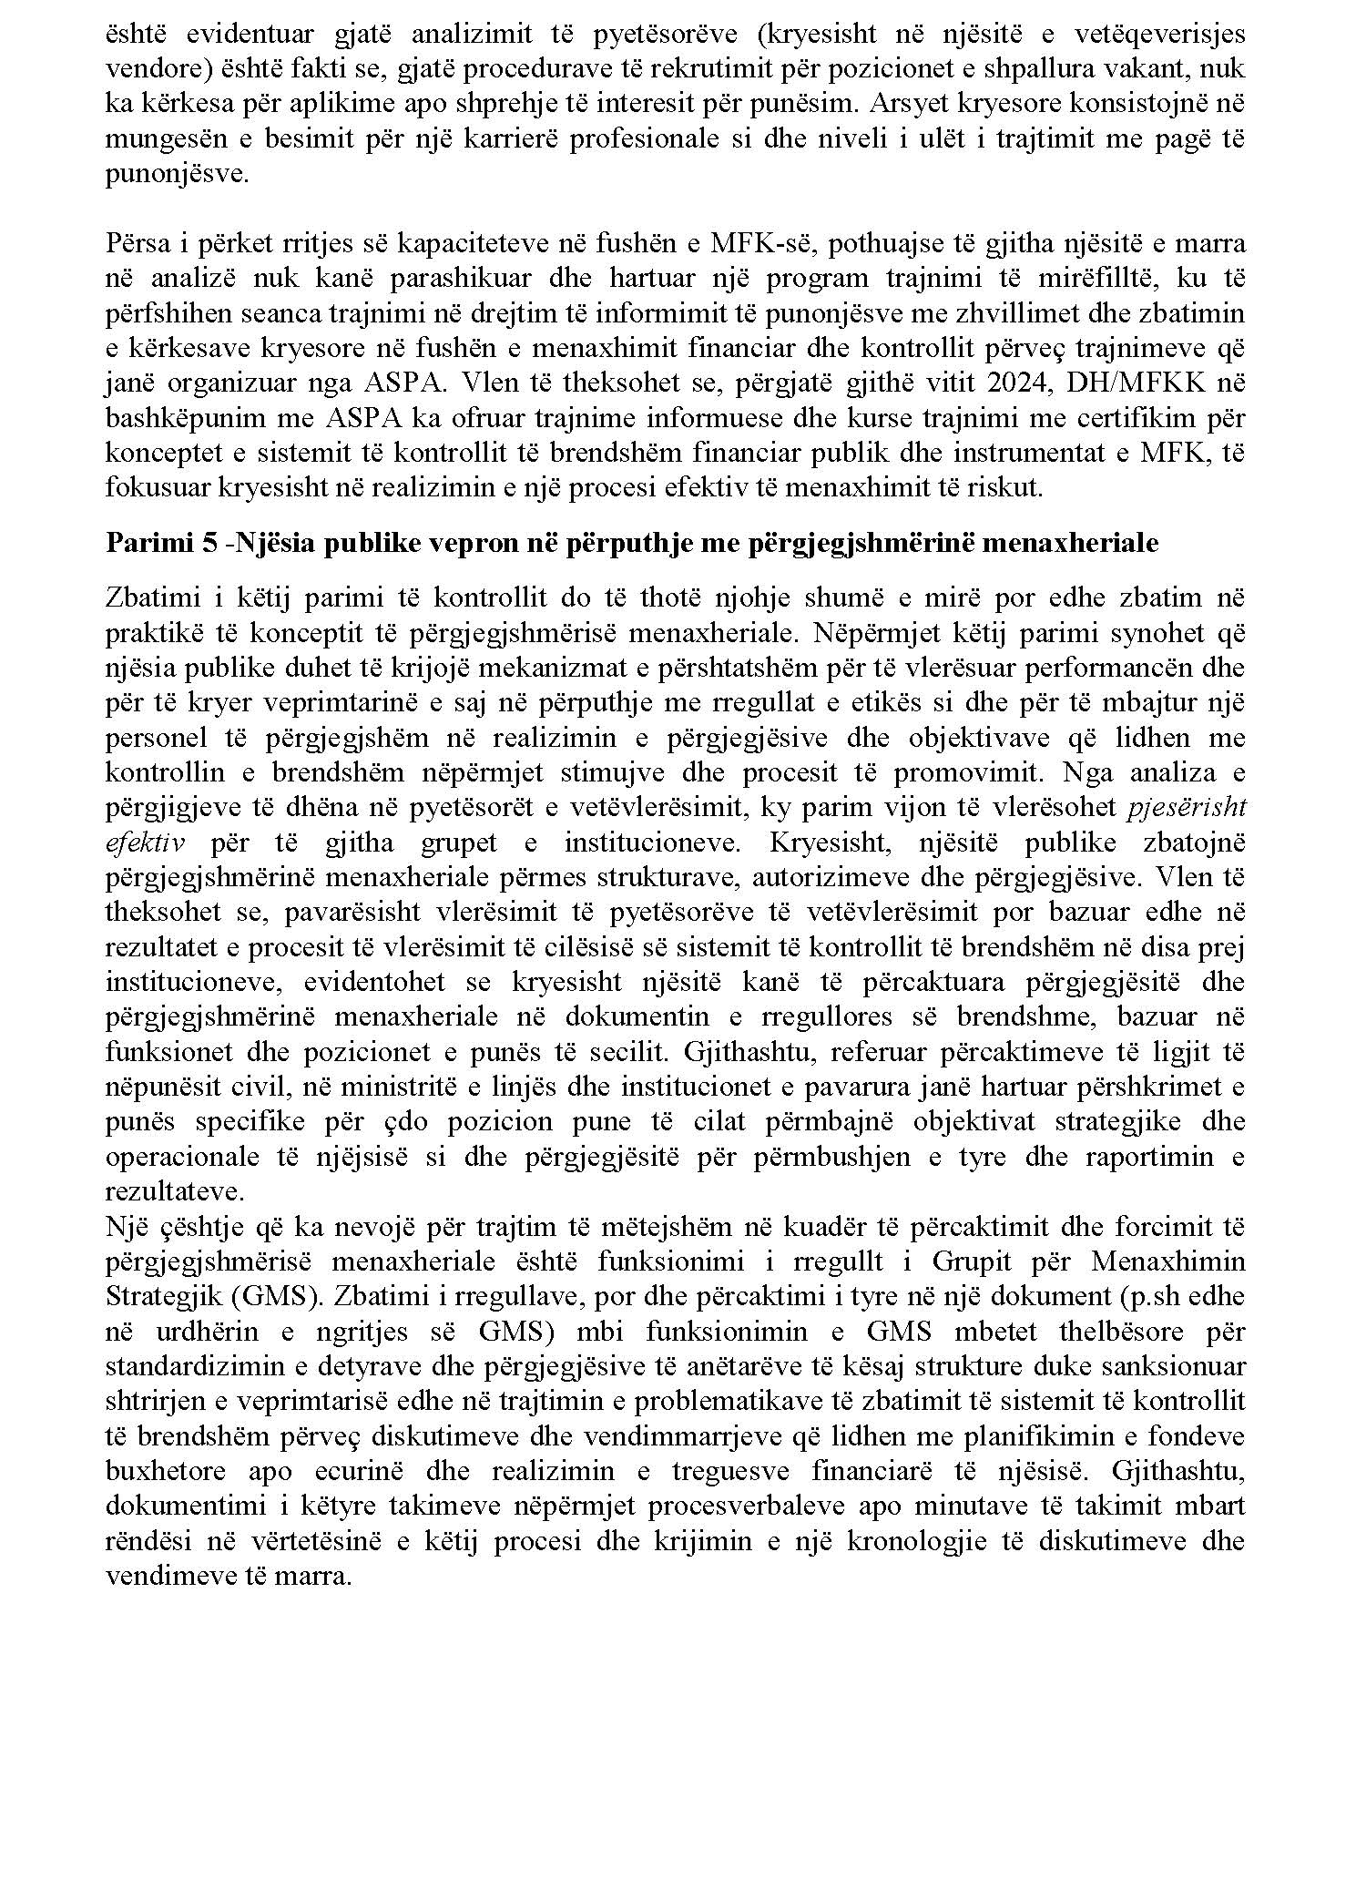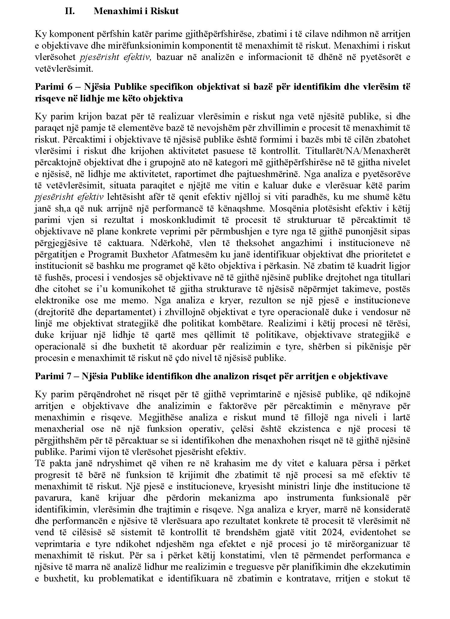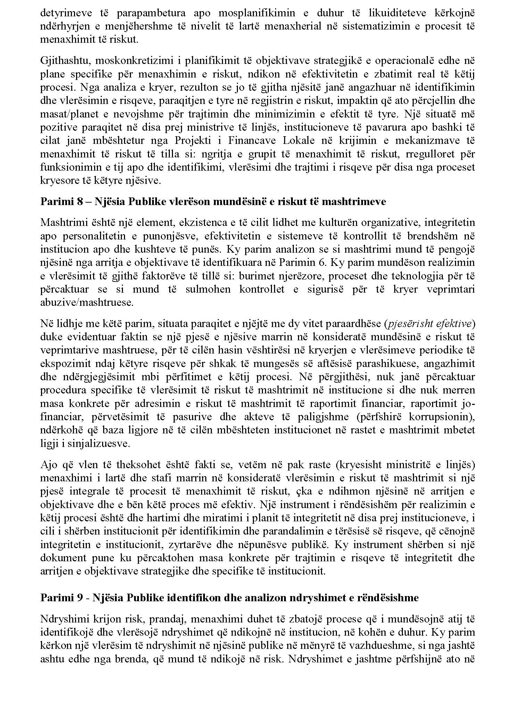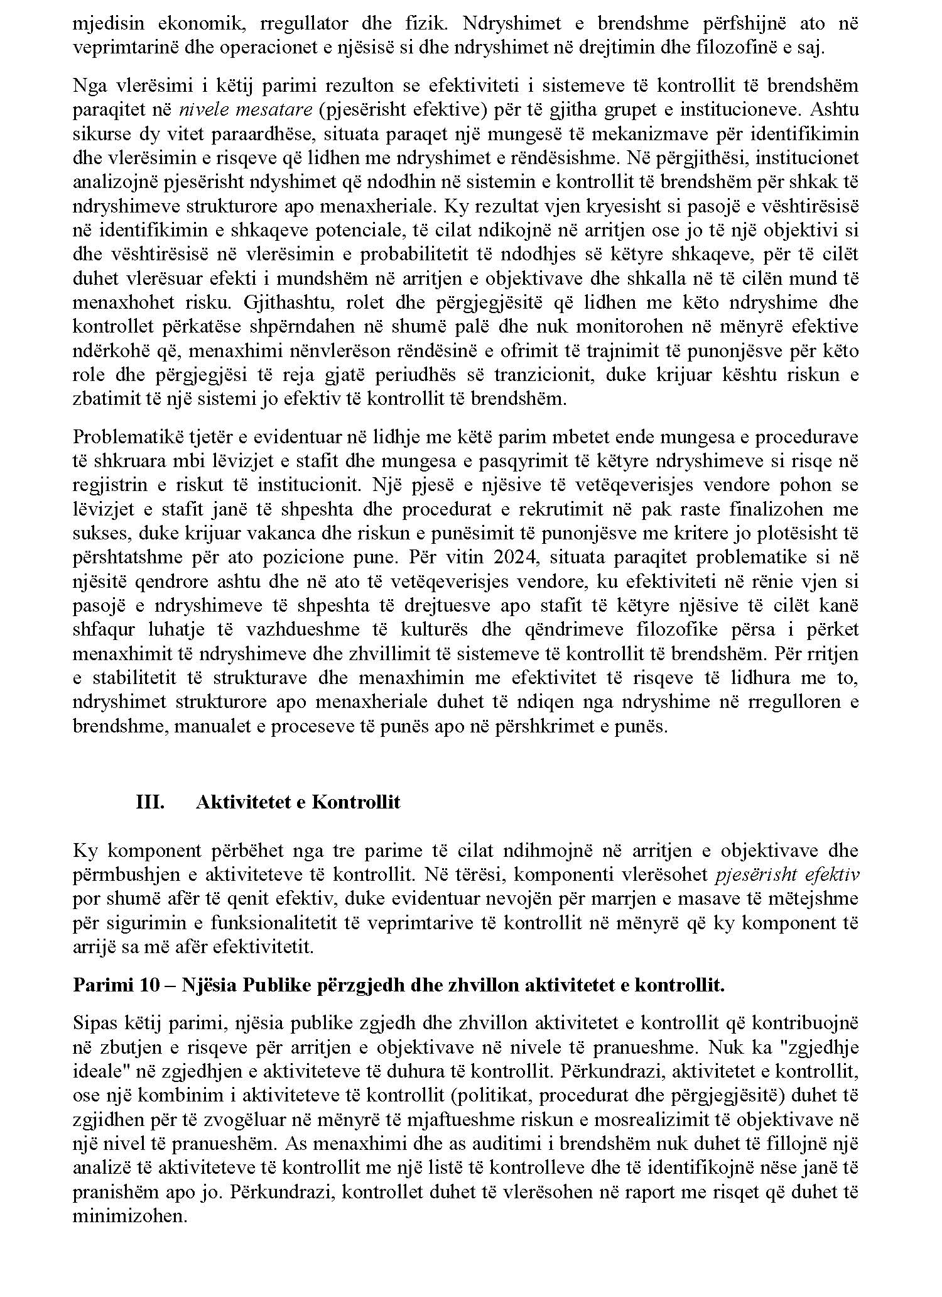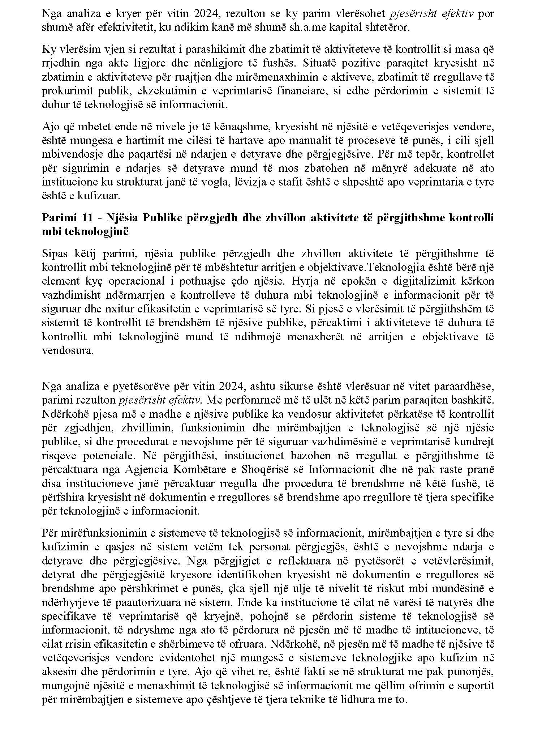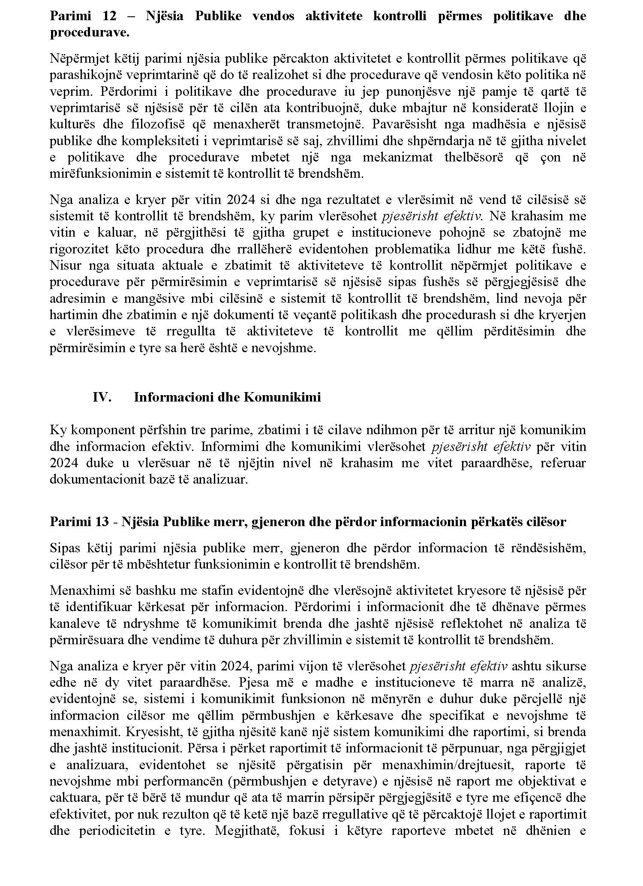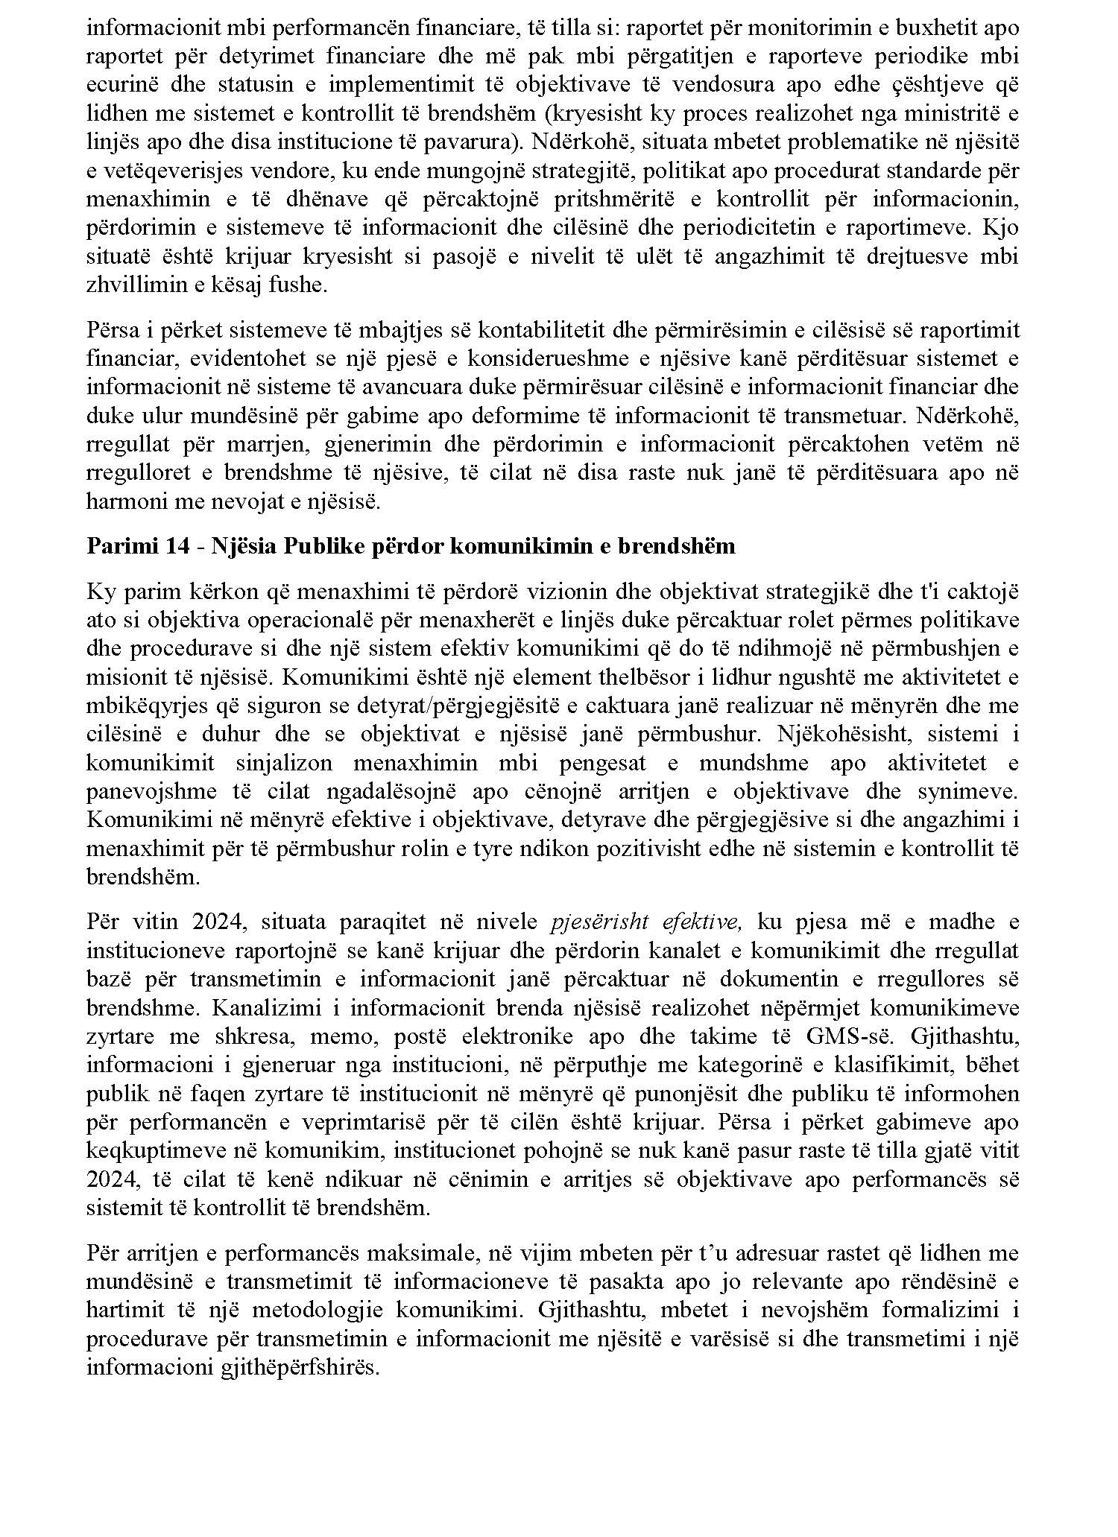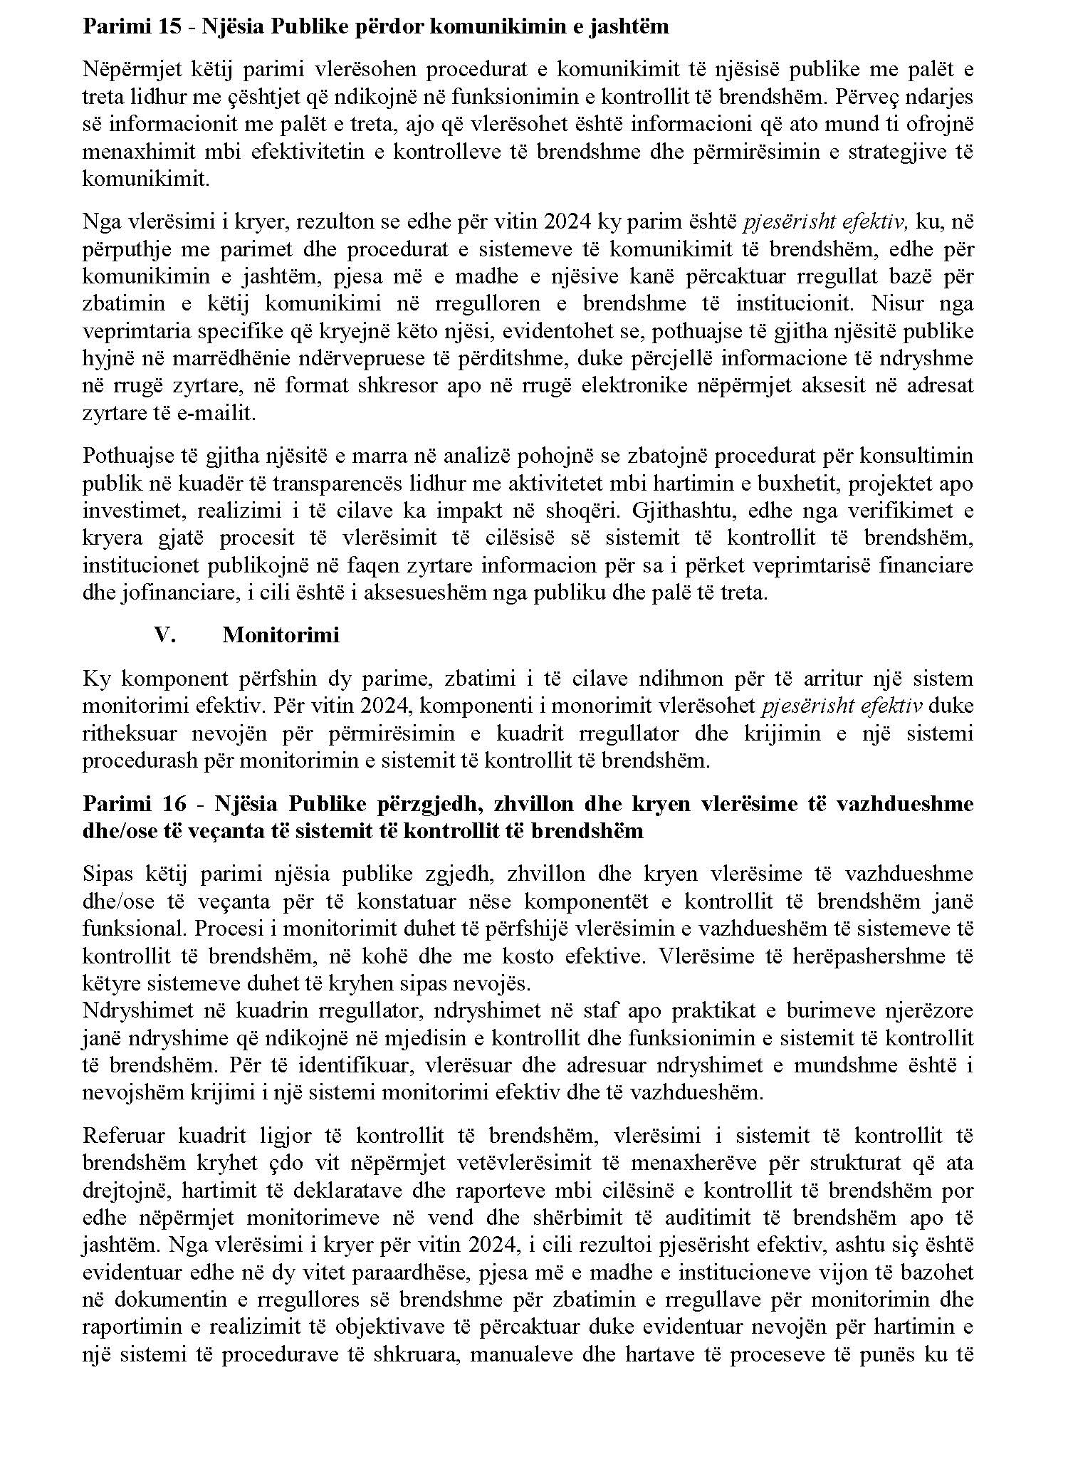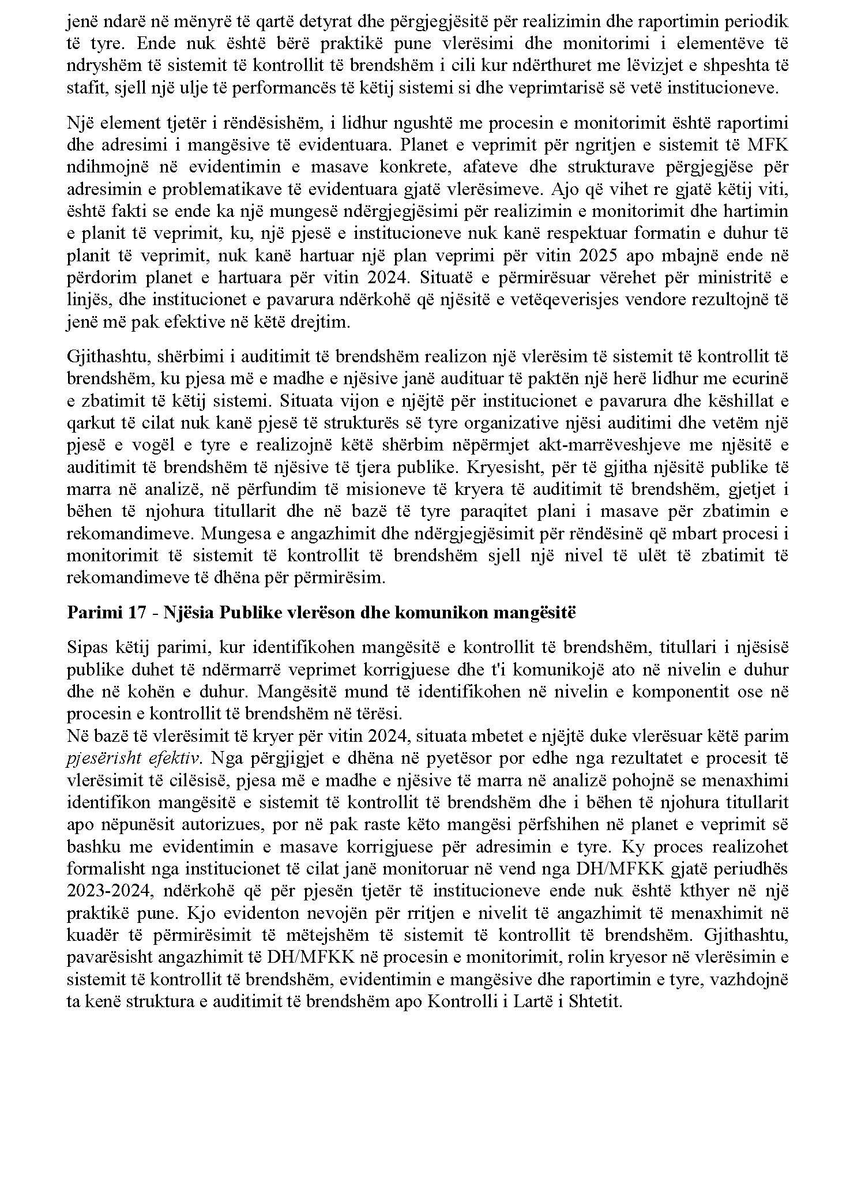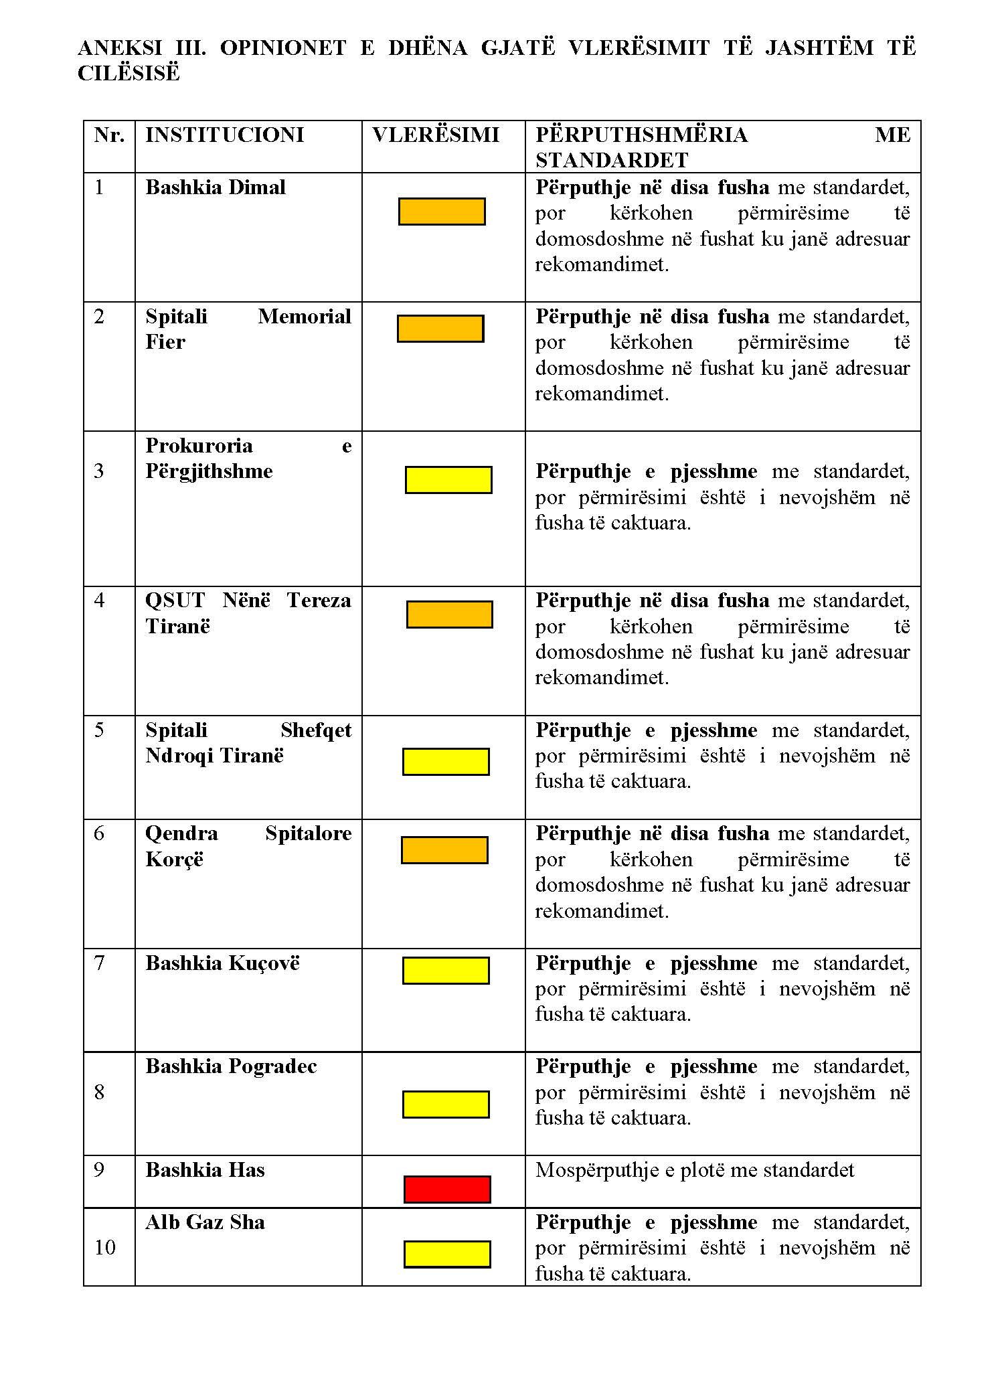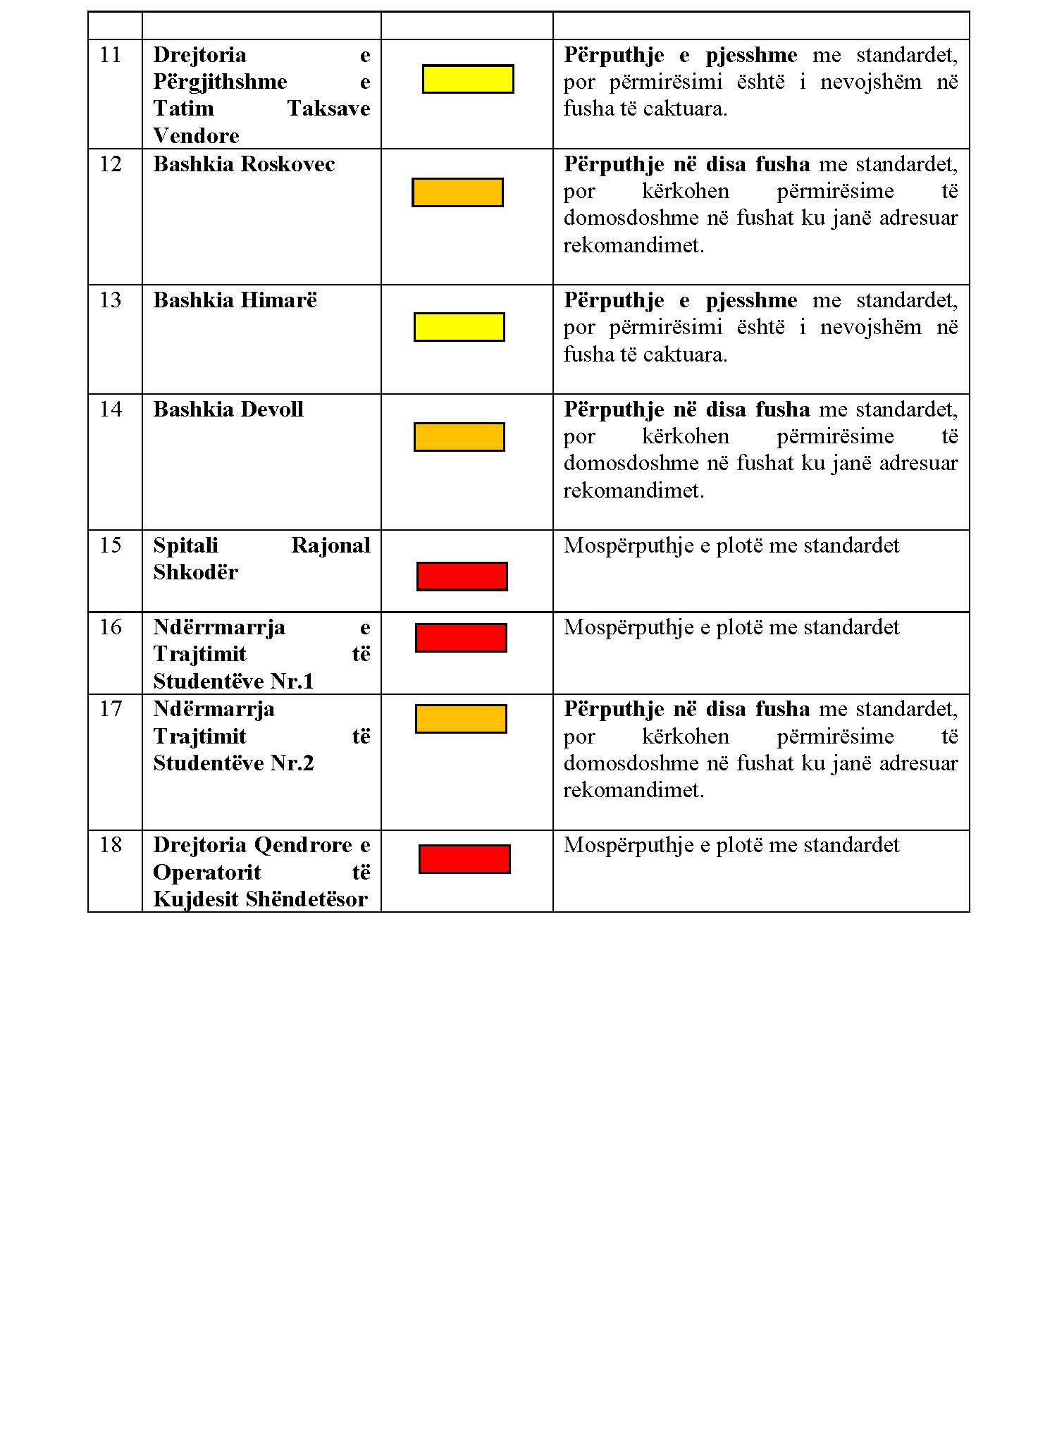

Aneks b_Tabela analitike e përdorimit të Fondit të Rindërtimit 2024
Përdorimet e Fondit të Rindërtimit – viti 2024
 |  |  | (në 000/lekë)
Përfituesi | Nr./datë e VKM | Emërtimi i VKM-së | Financimi 2024
TOTAL akordime për NJVQV |  |  | 14,690,388
Viti 2023 (mbartja) |  |  | 6,496,094
Viti 2024 |  |  | 8,194,293
Bashkia Kamëz | Nr.430 datë 26.06.2024 | “Për një shtesë dhe një ndryshim në Vendimin nr.714 datë 24.11.2021, të Këshillit të Ministrave “Për përdorimin e fondit të rindërtimit për financimin e rindërtimit të shkollës 9-vjecare “Halit Coka”, bashkia Kamzë dhe caktimin e bashkisë Kamzë si njësi zbatuese, të ndryshuar” | 42,800
Bashkia Durrës | Nr.338 datë 05.06.2024 | “Për disa shtesa në Vendimin nr.167 datë 18.03.2022, të Këshillit të Ministrave “Për përdorimin e fondit të rindërtimit, për financimin e rindërtimit të banesave individuale në bashkitë Durrës, Vorë, Kamzë dhe Rrogozhinë, të ndryshuar” | 185,022
Bashkia Rrogozhinë | Nr.338 datë 05.06.2025 | “Për disa shtesa në Vendimin nr.167 datë 18.03.2022, të Këshillit të Ministrave “Për përdorimin e fondit të rindërtimit, për financimin e rindërtimit të banesave individuale në bashkitë Durrës, Vorë, Kamzë dhe Rrogozhinë, të ndryshuar” | 235,647
Bashkia Kurbin | Nr.360 datë 05.06.2024 | “Për një shtesë dhe një ndryshim në Vendimin nr.491 datë 21.07.2022, të Këshillit të Ministrave “Për përdorimin e fondit të rindërtimit për financimin e rindërtimit dhe rikonstruksionit, të qendrave shëndetësore në bashkinë Kurbin dhe caktimin e bashkisë Kurbin si njësi zbatuese, të ndryshuar” | 155,147
Bashkia Kavajë | Nr.361 datë 05.06.2024 | “Për një shtesë në Vendimin nr.206 datë 25.03.2021, të Këshillit të Ministrave “Për përdorimin e fondit të rindërtimit për financimin e rindërtimit të stacionit të zjarrfikëses dhe të godinës së bordit të kullimit, bashkia Kavajë dhe caktimin e bashkisë Kavajë si njësi zbatuese , të ndryshuar” | 12,021
Bashkia Kavajë | Nr.339 datë 05.06.2024 | “Për një shtesë dhe një ndryshim në Vendimin nr.240 datë 20.04.2022, të Këshillit të Ministrave “Për përdorimin e fondit të rindërtimit për financimin e rikonstruksionit të shkollës 9-vjecare “Bago”, bashkia Kavajë dhe caktimin e bashkisë Kavajë si njësi zbatuese” | 156,464
Bashkia Kavajë | Nr.345 datë 05.06.2024 | “Për një shtesë në Vendimin nr.239 datë 20.04.2022, të Këshillit të Ministrave “Për përdorimin e fondit të rindërtimit për financimin e riforcimit të njësive individuale të banimit dhe njësive të banimit në ndërtesa (pallat), në bashkinë Kavajë, të ndryshuar” | 192,096
Bashkia Lezhë | Nr.342 datë 05.06.2024 | “Për një shtesë në Vendimin nr.359 datë 16.06.2021, të Këshillit të Ministrave “Për përdorimin e fondit të rindërtimit për financimin e rindërtimit të urës në Lezhë dhe caktimin e bashkisë Lezhë si njësi zbatuese, të ndryshuar” | 151,839
Bashkia Vorë | Nr.358 datë 05.06.2024 | “Për një shtesë dhe një ndryshim në Vendimin nr.500 datë 27.07.2022, të Këshillit të Ministrave “Për përdorimin e fondit të rindërtimit për financimin e rindërtimit të një objekti arsimor në bashkinë Vorë dhe caktimin e bashkisë Vorë si njësi zbatuese, të ndryshuar” | 92,453
Bashkia Kavajë | Nr.355 datë 05.06.2024 | “Për një shtesë në Vendimin nr.446 datë 29.06.2022, të Këshillit të Ministrave “Për përdorimin e fondit të rindërtimit për financimin e rindërtimit të godinës së ish-prefekturës, bashkia Kavajë dhe caktimin e bashkisë Kavajë si njësi zbatuese” | 138,923
Bashkia Vorë | Nr.351 datë 05.06.2024 | “Për një shtesë dhe një ndryshim në Vendimin nr.236 datë 14.04.2021, të Këshillit të Ministrave “Për përdorimin e fondit të rindërtimit për financimin e rindërtimit të godinës së kopshtit publik dhe të godinës së bashkisë Vorë, bashkia Vorë dhe caktimin e bashkisë Vorë si njësi zbatuese, të ndryshuar” | 15,782
Bashkia Shijak | Nr.363 datë 05.06.2024 | “Për një shtesë në Vendimin nr.279 datë 12.05.2021, të Këshillit të Ministrave “Për përdorimin e fondit të rindërtimit për financimin e rindërtimit të objektit social-kulturor, Pallati i Kulturës, bashkia Shijak dhe caktimin e bashkisë Shijak si njësi zbatuese, të ndryshuar” | 37,497
Bashkia Krujë | Nr.343 datë 05.06.2024 | “Për një shtesë në Vendimin nr.180 datë 30.03.2022, të Këshillit të Ministrave “Për përdorimin e fondit të rindërtimit për financimin e përgatitjes së shesheve të ndërtimit në bashkinë Krujë , të ndryshuar” | 33,576
Bashkia Tiranë | Nr.359 datë 05.06.2024 | “Për një shtesë dhe një ndryshim në Vendimin nr.181 datë 30.03.2022, të Këshillit të Ministrave “Për përdorimin e fondit të rindërtimit për financimin e riforcimit të njësive individuale të banimit dhe njësive të banimit në ndërtesa (pallat), në bashkitë Tiranë, Durrës, Shijak, Lezhë dhe Krujë, të ndryshuar” | 711,979
Bashkia Durrës | Nr.359 datë 05.06.2024 | “Për një shtesë dhe një ndryshim në Vendimin nr.181 datë 30.03.2022, të Këshillit të Ministrave “Për përdorimin e fondit të rindërtimit për financimin e riforcimit të njësive individuale të banimit dhe njësive të banimit në ndërtesa (pallat), në bashkitë Tiranë, Durrës, Shijak, Lezhë dhe Krujë, të ndryshuar” | 367,716
Bashkia Durrës | Nr.349 datë 05.06.2024 | “Për një shtesë në Vendimin nr.255 datë 29.04.2022, të Këshillit të Ministrave “Për përdorimin e fondit të rindërtimit për financimin e riforcimit të njësive individuale të banimit dhe njësive të banimit në ndërtesa (pallat), në bashkinë Durrës, të ndryshuar” | 85,336
Bashkia Kamzë | Nr.365 datë 05.06.2024 | “Për një shtesë dhe një ndryshim në Vendimin nr.166 datë 18.03.2022, të Këshillit të Ministrave, “Për përdorimin e fondit të rindërtimit, për financimin e rindërtimit dhe rikonstruksionit të objekteve arsimore në bashkinë Kamzë dhe caktimin e bashkisë Kamzë si njësi zbatuese” | 122,898
Bashkia Tiranë | Nr.366 datë 05.06.2024 | “Për një shtesë në Vendimin nr.645 datë 03.08.2020, të Këshillit të Ministrave “Për përdorimin e fondit të rindërtimit për financimin e rindërtimit të njësive të banimit në ndërtesa (pallat) dhe ndërtesave publike, në zonat e reja për zhvillim, në njësitë administrative 4 e 8, zona “5 Maji” dhe njësinë administrative 6, zona “Kombinat”, bashkia Tiranë të ndryshuar” | 2,430,931
Bashkia Mirditë | Nr.357 datë 05.06.2024 | “Për një shtesë në Vendimin nr.89 datë 09.02.2022, të Këshillit të Ministrave “Për përdorimin e fondit të rindërtimit për financimin e rikonstruksionit të godinave, spitali “Shenjta Mari” dhe Drejtoria e Shëndetit Publik (ish-Spitali Infektiv)”, njësia administrative Rrëshen, bashkia Mirditë dhe caktimin e bashkisë Mirditë si njësi zbatuese” | 4,241
Bashkia Kurbin | Nr.341 datë 05.06.2024 | “Për një shtesë në Vendimin nr.27 datë 20.01.2021, të Këshillit të Ministrave “Për përdorimin e fondit të rindërtimit për financimin e riforcimit të njësive të banimit në ndërtesa (pallat), në bashkitë Tiranë dhe Kurbin" | 1,887
Bashkia Kurbin | Nr.353 datë 05.06.2024 |  | 151,640
Bashkia Vorë | Nr.344 datë 05.06.2024 | “Për një shtesë në Vendimin nr.499 datë 27.07.2022, të Këshillit të Ministrave, “Për përdorimin e fondit të rindërtimit, për financimin e rindërtimit të njësive të banimit në ndërtesa (pallat), njësia administrative Laç dhe Mamurras, bashkia Kurbin dhe caktimin e bashkisë Kurbin si njësi zbatuese”, të ndryshuar | 5,025
Bashkia Kamzë | Nr.354 datë 05.06.2024 | “Për disa shtesa në Vendimin nr.412 datë 16.06.2022, të Këshillit të Ministrave “Për përdorimin e fondit të rindërtimit për financimin e rindërtimit të banesave individuale, në bashkitë Kamzë dhe Lezhë, të ndryshuar” | 17,000
Bashkia Durrës | Nr.347 datë 05.06.2024 | “Për disa shtesa në Vendimin nr.503 datë 27.07.2022, të Këshillit të Ministrave “Për përdorimin e fondit të rindërtimit për financimin e rindërtimit të banesave individuale në bashkitë Durrës, Vorë dhe Shijak, të ndryshuar” | 72,410
Bashkia Kavajë | Nr.346 datë 05.06.2024 | “Për disa shtesa në Vendimin nr.145 datë 11.03.2022, të Këshillit të Ministrave “Për përdorimin e fondit të rindërtimit për financimin e rindërtimit të banesave individuale në bashkitë Shijak, Kamzë, Kavajë dhe Krujë, të ndryshuar” | 21,183
Bashkia Krujë | Nr.346 datë 05.06.2024 | “Për disa shtesa në Vendimin nr.145 datë 11.03.2022, të Këshillit të Ministrave “Për përdorimin e fondit të rindërtimit për financimin e rindërtimit të banesave individuale në bashkitë Shijak, Kamzë, Kavajë dhe Krujë, të ndryshuar” | 591,208
Bashkia Tiranë | Nr.356 datë 05.06.2024 | “Për një shtesë në Vendimin nr.212 datë 11.03.2020, të Këshillit të Ministrave “Për përdorimin e fondit të rindërtimit për financimin e rindërtimit të objekteve arsimore, të ndryshuar” | 28,702
Bashkia Tiranë | Nr.340 datë 05.06.2024 | “Për një shtesë në Vendimin nr.307, datë 16.04.2020, të Këshillit të Ministrave “Për përdorimin e fondit të rindërtimit, për financimin e ndërtimit dhe të rikonstruksionit të infrastrukturës publike, në zonat e reja të shpallura për zhvillim të detyruar, të ndryshuar” | 162,785
Bashkia Kurbin | Nr.829 datë 26.12.2024 | “Për një shtesë dhe një ndryshim në Vendimin nr.489 datë 21.07.2022, të Këshillit të Ministrave “Për përdorimin e fondit të rindërtimit për financimin e rindërtimit të njësive të banimit në ndërtesa (pallat), bashkia Kurbin dhe caktimin e bashkisë Kurbin si njësi zbatuese” | 132,025
Bashkia Kavajë | Nr.828 datë 26.12.2024 | “Për një shtesë dhe një ndryshim në Vendimin nr.493 datë 21.07.2022, të Këshillit të Ministrave “Për përdorimin e fondit të rindërtimit për financimin e rindërtimit të objekteve arsimore në bashkinë Kavajë dhe caktimin e bashkisë Kavajë si njësi zbatuese” | 98,003
Bashkia Kurbin | Nr.830 datë 26.12.2024 | “Për një shtesë në Vendimin nr.501 datë 27.07.2022, të Këshillit të Ministrave “Për përdorimin e fondit të rindërtimit për financimin e rindërtimit të njësive të banimit në ndërtesa (pallat), bashkia Kurbin dhe caktimin e bashkisë Kurbin si njësi zbatuese” | 133,064
Bashkia Kurbin | Nr.831 datë 26.12.2024 | “Për një shtesë në Vendimin nr.502 datë 27.07.2022, të Këshillit të Ministrave “Për përdorimin e fondit të rindërtimit për financimin e rindërtimit të njësive të banimit në ndërtesa (pallat), bashkia Kurbin dhe caktimin e bashkisë Kurbin si njësi zbatuese” | 103,958
Bashkia Kamëz | Nr.833 datë 26.12.2024 | “Për përdorimin e fondit të rindërtimit për financimin e rikonstruksionit të njësive individuale të banimit në bashkinë Kamzë” | 24,750
Bashkia Lezhë | Nr.835 datë 26.12.2024 | “Për disa shtesa në Vendimin nr.412 datë 15.06.2022, të Këshillit të Ministrave “Për përdorimin e fondit të rindërtimit për financimin e rindërtimit të banesave individuale në bashkitë Kamzë dhe Lezhë” | 10,024
Bashkia Kamëz | Nr.836 datë 26.12.2024 | “Për përdorimin e fondit të rindërtimit për financimin e riforcimit të banesave individuale në bashkitë Kamzë, Mirditë, Shijak dhe Krujë” | 42,101
Bashkia Mirditë | Nr.836 datë 26.12.2024 | “Për përdorimin e fondit të rindërtimit për financimin e riforcimit të banesave individuale në bashkitë Kamzë, Mirditë, Shijak dhe Krujë” | 17,109
Bashkia Shijak | Nr.836 datë 26.12.2024 | “Për përdorimin e fondit të rindërtimit për financimin e riforcimit të banesave individuale në bashkitë Kamzë, Mirditë, Shijak dhe Krujë” | 109,393
Bashkia Krujë | Nr.836 datë 26.12.2024 | “Për përdorimin e fondit të rindërtimit për financimin e riforcimit të banesave individuale në bashkitë Kamzë, Mirditë, Shijak dhe Krujë” | 380,455
Bashkia Durrës | Nr.837 datë 26.12.2024 | “Për përdorimin e fondit të rindërtimit për financimin e rindërtimit të banesave individuale në bashkitë Durrës, Kamzë, Mirditë, Shijak, Krujë dhe Vorë” | 204,966
Bashkia Kamëz | Nr.837 datë 26.12.2024 | “Për përdorimin e fondit të rindërtimit për financimin e rindërtimit të banesave individuale në bashkitë Durrës, Kamzë, Mirditë, Shijak, Krujë dhe Vorë” | 173,720
Bashkia Mirditë | Nr.837 datë 26.12.2024 | “Për përdorimin e fondit të rindërtimit për financimin e rindërtimit të banesave individuale në bashkitë Durrës, Kamzë, Mirditë, Shijak, Krujë dhe Vorë” | 126,653
Bashkia Shijak | Nr.837 datë 26.12.2024 | “Për përdorimin e fondit të rindërtimit për financimin e rindërtimit të banesave individuale në bashkitë Durrës, Kamzë, Mirditë, Shijak, Krujë dhe Vorë” | 70,023
Bashkia Krujë | Nr.837 datë 26.12.2024 | “Për përdorimin e fondit të rindërtimit për financimin e rindërtimit të banesave individuale në bashkitë Durrës, Kamzë, Mirditë, Shijak, Krujë dhe Vorë” | 132,642
Bashkia Vorë | Nr.837 datë 26.12.2024 | “Për përdorimin e fondit të rindërtimit për financimin e rindërtimit të banesave individuale në bashkitë Durrës, Kamzë, Mirditë, Shijak, Krujë dhe Vorë” | 211,197
Total akordime per NJQQ |  |  | 805,707
Viti 2024 |  |  | 805,707
MIE | Nr. 368 datë 05.06.2024 | Për një shtesë në vendimin nr. 749, datë 9.12.2021, të Këshillit të Ministrave, “Për përdorimin e fondit të rindërtimit për financimin e rikonstruksionit të Godines se Institutit te Ndertimit, dhe caktimin e Institutit te Ndwertimit si njësi zbatuese”, te ndryshuar | 7,536
MB | Nr. 832 datë 26.12.2024 | Për një shtesë në vendimin nr. 980, datë 2.12.2020, të Këshillit të Ministrave, “Për përdorimin e fondit të rindërtimit për financimin e projektimit, zbatimit të punimeve, mbikëqyrjes dhe kolaudimit të Qendrës së Shërbimeve dhe Administrimit të Mjeteve të Transportit”, të ndryshuar | 29,915
FSHZH | Nr.348, datë 05.06.2024 | Për një ndryshim në vendimin nr. 587, datë 22.7.2020, të Këshillit të Ministrave, “Për përdorimin e fondit të rindërtimit për financimin e rindërtimit të njësive të banimit në ndërtesa (pallat), të dëmtuara, në zonat e reja për zhvillim dhe rindërtim në të njëjtin truall”, të ndryshuar | 435,493
FSHZH | Nr.340, datë 05.06.2024 | Për një shtesë në vendimin nr. 307, datë 16.4.2020, të Këshillit të Ministrave, “Për përdorimin e fondit të rindërtimit për financimin e ndërtimit dhe të rikonstruksionit të infrastrukturës publike në zonat e reja të shpallura për zhvillim të detyruar”, të ndryshuar | 332,281
FSHZH | Nr.356, datë 05.06.2024 | Për një shtesë në vendimin nr. 212, datë 11.3.2020, të Këshillit të Ministrave, “Për përdorimin e fondit të rindërtimit për financimin e rindërtimit të objekteve arsimore”, të ndryshuar | 481
TOTAL Mbartja 2023 |  |  | 6,496,094
TOTAL Akordimi 2024 |  |  | 9,000,000
TOTAL RINDËRTIMI 2024 (NJVQV + NJQQ) |  |  | 15,496,094

Aneks ç_Tabelat analitike të përdorimit të Fondit Rezervë & Kontigjencave 2024
Përdorimet e Fondit Rezervë të Buxhetit të Shtetit, për vitin 2024'
 |  |  |  |  |  |  |  |  |  |  |  |  | në 000/lekë
Nr. | Përfituesi | Kodi | VKM | Emërtimi i VKM-së | Buxheti 2024 | Ekzekutuar | Sipas artikujve
 |  |  |  |  | 3,250,000 | Ekzekutuar
 |  |  |  |  |  | Ekzekutuar | 600 | 601 | 602 | 603 | 604 | 605 | 231
1 | MF | 10 | Nr.177, dt 27.03.2024 | "Për ekzekutimin e vendimit të gjykatës evropiane për të drejtat e njeriut, datë 7.11.2023, për çështjen “Durdaj dhe të tjerë kundër Shqipërisë” (për kërkesën nr.63543/09 dhe 3 kërkesa të tjera) (170 000 euro*104=17 680 000 | 17,850 | 17,850 |  |  | 17,850
2 | MEKI | 12 | Nr.324, dt 29.05.2024 | "Për miratimin e kalendarit të integruar të veprimtarive në kuadër të vitit mbarëkombëtar të 80-Vjetorit të Çlirimit" | 17,720 | 17,720 |  |  |  |  | 17,720
3 | MEPJ | 15 | Nr.324, dt 29.05.2024 | "Për miratimin e kalendarit të integruar të veprimtarive në kuadër të vitit mbarëkombëtar të 80-Vjetorit të Çlirimit" | 5,500 | 5,500 |  |  | 5,500
4 | MM | 17 | Nr.300, dt 17.05.2024 | "Një shtesë fondi në buxhetin e Ministrisë së Mbrojtjes, miratuar për vitin 2024, nga fondi rezervë i Këshillit të Ministrave, për modernizimin e forcave të armatosura të Republikës së Shqipërisë". | 1,504,000 | 1,504,000 |  |  |  |  |  |  | 1,504,000
5 | KQZ | 73 | Nr.463, dt 10.07.2024 | "Për një shtesë fondi në Buxhetin e vitit 2024, miratuar për KQZ, për mbulimin e shpenzimeve të organizimit të zgjedhjeve të pjesshme qeverisjes vendore, në Bashkine Himarë, të dt 4 Gusht 2024". | 28,340 | 28,340 | 1,640 |  | 26,700
6 | MEKI | 12 | Nr.531, dt 1.08.2024 | "Për një shtesë fondi në Buxhetin e vitit 2024, miratuar për MEKI për sezonin turistik 2024". | 48,138 | 48,138 |  |  | 7,822 |  | 40,316
7 | MAS | 11 | Nr.536, dt 12.08.2024 | "Për një shtesë fondi në Buxhetin e vitit 2024, miratuar për Ministrinë e Arsimit dhe Sportit për shpërblimin e sportistëve fitues të medaljeve Olimpike dhe me rezultate të larta, si dhe trajnerëve të tyre, pjesëmarrës në Lojërat Olimikë "Paris 2024" | 14,700 | 14,700 |  |  |  |  | 14,700
8 | SHISH | 18 | Nr. 599, dt 25.09.2024 | "Për një shtese fondi në buxhetin e vitit 2024, miratuar për SHISH dhe MPJ, per mbulimin e shpenzimeve të aktiviteteve në kuadër të Komitetit të Inteligjencës Civile të NATO-s (CIC) | 7,000 | 7,000 |  |  | 7,000
9 | MEPJ | 15 | Nr. 599, dt 25.09.2024 | "Për një shtese fondi në buxhetin e vitit 2024, miratuar për SHISH dhe MPJ, per mbulimin e shpenzimeve të aktiviteteve në kuadër të Komitetit të Inteligjencës Civile të NATO-s (CIC) | 6,000 | 6,000 |  |  | 6,000
10 | AKPT | 87 | Nr.610, dt 2.10.2024 | “Për një shtesë fondi në buxhetin e miratuar për vitin 2024 për Agjencinë Kombëtare të Planifikimit të Territorit” | 56,667 | 56,667 |  |  | 23,500 |  |  |  | 33,167
11 | MD | 14 | Nr.615, dt 2.10.2024 | “Për një shtesë fondi në buxhetin e vitit 2024, miratuar për Ministrinë e Drejtësisë, për pagesën e tarifës për konsulencën e ofruar nga subjekti ndërkombëtar Boston Consulting Group (BCG) për ofrimin e shërbimit të konsulencës, për identifikimin e mekanizmave eficientë për të nxitur më tej luftën kundër korrupsionit dhe mundësinë e përdorimit të inteligjencës artificiale (IA) për këtë qëllim, si dhe për pagesën e tarifës për konsulencën e ofruar nga subjekti ndërkombëtar G37 chambers, për ofrimin e shërbimit të konsulencës për analizimin dhe vlerësimin e të dhënave që duhet të mblidhen nga Ministria e Drejtësisë, me qëllim vlerësimin e fushave të rekomandimeve prioritare në luftën kundër kriminalitetit dhe për hartimin e metodologjisë për mënyrën e vlerësimit e të ndjekjes në vazhdimësi të zbatimit të këtyre rekomandimeve” | 36,000 | 36,000 |  |  | 36,000
12 | DSHQ | 87 | Nr 635, dt 10.10.2024 | "Për një shtesë fondi në buxhetin e miratuar për vitin 2024 për drejtorinë e shërbimeve qeveritare, për përballimin e shpenzimeve të organizimit të konferencës shkencore ndërkombëtare “Nanobalkan 2024” | 12,236 | 12,236 |  |  |  | 12,236
13 | MF | 10 | Nr 658, dt 23.10.2024 | "Për Ekzekutimin e vendimit të gjykatës evropiane për të drejtat e njeriut, datë 7.5.2024, për çështjen “Biba kundër Shqipërisë”.(16 700 euro*100) | 1,672 | 1,672 |  |  | 1,672
14 | KQZ | 73 | Nr. 689 dt 6.11.2024 | "Për një shtesë fondi në buxhetin e vitit 2024, miratuar për Komisionin Qendror të Zgjedhjeve". | 20,900 | 20,900 | 10,000 |  | 10,900
15 | SHISH | 18 | Nr 861 dt 26.12.2021 | " Per nje shtese ne Buxhetin e viit 2024 miratuar per SHISH" | 650,000 | 650,000 |  |  | 650,000
 |  |  |  | PËRDORIMET | 2,426,722 | 2,426,722 | 11,640 | 0 | 792,944 | 12,236 | 72,736 | 0 | 1,537,167
 |  |  |  | MBETUR PA PËRDORUR | 823,278 | 823,278

‘Kontigjencë për diferencën e pagës së magjistratit për vitin 2024’
 |  |  |  |  |  |  |  |  |  |  |  | në 000/lekë
Nr. | Përfituesi |  | Kodi | Emërtimi i VKM-së | Buxheti 2024 | Ekzekutuar | Sipas artikujve
 |  |  |  |  | 520,000 | Ekzekutuar
 |  |  |  |  |  | Ekzekutuar | 600 | 601 | 602 | 603 | 604 | 606
1 | Shkolla Magjistratures |  | Gr 55 | Neni 5 i Aktit Normativ nr 5 date 19.12.2024 | 2,500 | 2,500 | 2,500
2 | Kolegji i posacem i apelimit |  | Gr 63  Progr 03340 | Neni 5 i Aktit Normativ nr 5 date 19.12.2024 | 20,000 | 20,000 | 19,600 | 400
3 | Komisionereve publike |  | Gr 63  Progr 03360 | Neni 5 i Aktit Normativ nr 5 date 19.12.2024 | 3,000 | 3,000 |  |  | 3,000
4 | Komisioni i pavarur i kualifikimit |  | Gr 63,  Progr 03330 | Neni 5 i Aktit Normativ nr 5 date 19.12.2024 | 68,000 | 68,000 | 49,000 | 3,000 | 16,000
5 | Prokuroria e Përgjithshme |  | Gr 28 | Neni 5 i Aktit Normativ nr 5 date 19.12.2024 | 300,000 | 300,000 | 27,916 | 2,450 | 269,634
6 | Këshilli i Lartë Gjyqësor |  | Gr 29 | Neni 5 i Aktit Normativ nr 5 date 19.12.2024 | 91,000 | 91,000 |  |  | 91,000
7 | Gjykata Kushtetuese |  | Gr 30 | Neni 5 i Aktit Normativ nr 5 date 19.12.2024 | 30,000 | 30,000 | 29,350 | 650
8 | Komisioni Qendror i Zgjedhjeve |  | Gr 73 | Neni 5 i Aktit Normativ nr 5 date 19.12.2024 | 5,500 | 5,500 |  |  |  |  |  | 5,500
 |  |  |  | PËRDORIMET | 520,000 | 520,000 | 128,366 | 6,500 | 379,634 | 0 | 0 | 5,500
 |  |  |  | MBETUR PA PËRDORUR | -
 | ‘Mbështetje financiare për shtresat në nevojë’
 |  |  |  |  |  |  |  |  |  |  | në 000/lekë
 | Përfituesi | Kodi | VKM | Emërtimi i VKM-së | Buxheti 2024 | Ekzekutuar | Sipas artikujve
 |  |  |  |  | 2,167,000 | Ekzekutuar
 |  |  |  |  |  | Ekzekutuar | 600 | 601 | 602 | 603 | 604 | 606
 | MF | 13 | Nr 854, dt 26.12 | "Për mbështetjen financiare të disa kategorive të veçanta" | 2,166,525 | 2,166,525 |  |  |  |  |  | 2,166,525
 |  |  |  | MBETUR PA PËRDORUR | 475

Aneks ç_Tabelat analitike të përdorimit të Fondit Rezervë & Kontigjencave 2024
‘Për Politika të Reja Pagash’
 |  |  |  |  | në 000/lekë
Nr. | Përfituesi | Buxheti 2024 | Sipas artikujve
 |  | 11,000,000
 |  | Akorduar | 600 | 601 | 604
1 | Presidenca
2 | Kuvendi | 5,117 | 4,380 | 737
3 | Keshilli I Ministrave
4 | Ministria e Bujqesise | 220,350 | 191,200 | 29,150
5 | Min. Infrastruktures dhe Energjise | 43,856 | 42,410 | 1,446
6 | Ministria e Financave dhe Ekonomise | 216,144 | 199,890 | 16,254
7 | Ministria e Arsimit dhe Sportit | 4,192,908 | 3,669,964 | 522,944
8 | Ministria e Kultures | 318,762 | 284,072 | 34,690
9 | Ministria e Shendetesise dhe Mbrojtjes Sociale | 2,234,801 | 482,690 | 73,310 | 1,678,801
10 | Ministria e Drejtesise | 201,600 | 173,750 | 27,850
11 | Ministria Europiane dhe Puneve te Jashtme
12 | Ministria e Puneve te Brendeshme | 1,163,733 | 973,385 | 190,348
13 | Ministria e Mbrojtjes | 113,000 | 96,540 | 16,460
14 | SHISH | 318,750 | 272,500 | 46,250
15 | Arkiva | 5,300 | 3,800 | 1,500
16 | Akademia e Shkencave
17 | KLSH
18 | Ministria e Mjedisit | 10,400 | 8,750 | 1,650
19 | KLP
20 | Prokuroria Pergjithshme
21 | Gjyqesori | 35,000 | 33,500 | 1,500
22 | Gjykata Kushtetuese | 8,100 | 7,700 | 400
23 | ATSH
24 | SPAK Byro Hetimi
25 | INSTAT
26 | Shkolla e Magjistratures | 1,186 | 1,016 | 170
27 | Qendra Kombetare Kinematografise
28 | Komisioni I Pavarur I Kualifikimit | 1,500 | 1,400 | 100
29 | Komisioneret publike | 1,800 | 1,600 | 200
30 | Kolegji I Posacem I Apelimit | 1,500 | 1,300 | 200
31 | Avokati I Popullit | 2,700 | 2,500 | 200
32 | KMSHC
33 | KQZ | 5,200 | 4,725 | 475
34 | ILDKP
35 | Autoriteti Konkurences
36 | Keshilli Kombetar Kontabilitetit | 67 | 56 | 11
37 | AMSHC | 250 | 250
38 | Komisioneri per mbrojtjen e te dhenave personale
39 | Komisioni I Prokurimit Publik
40 | Komisioneri per Mbrojtjen nga Diskriminimi | 1,100 | 1,100
41 | Instit. i Studimeve te Krimeve te Komunizmit
42 | Autoriteti Dosjeve Ish-Sigurimit
43 | Institucione të tjera Qeveritare (GR. 87) | 8,659 | 7,321 | 1,338 | 0
44 | Pushteti Vendor | 1,425,472 |  |  | 1,425,472
 | PËRDORIME | 10,537,255 | 6,465,798 | 967,183 | 3,104,273
 | Mbetur pa përdorur | 462,745

QEVERIA E SHQIPËRISË. ACCRUAL
SHPENZIMET OPERATIVE & INVESTIMET SIPAS PROGRAMEVE DHE MINISTRIVE 2023
CURRENT PERIOD: 12–2023
 |  |  |  | Buxheti fillestar | Buxheti operativ | Buxheti fillestar | Buxheti operativ | Buxheti fillestar | Buxheti operativ | Buxheti fillestar | Buxheti operativ | Totali | Shpenzime kapitale | Shpenzime kapitale | Totali | Totali
Ministria e linjës | Emri i Ministrisë së linjës | Program | Emri i Programit | Shpenzime korente | Shpenzime korente | Kapitale fin. brendshem | Kapitale fin. brendshëm | Kapit. finan. huaj | Kapit. finan. huaj | Total | Total | Shpenzimeve korente | Financim i brendshëm | Financim i huaj | Shpenzimeve kapitale | Shpenzimeve buxhetore
--- | ------------------- | ------- | --------------------------- | ============ | ============== | ============= | =================== | =================== | ==================== | ================== | ==================== | ======================= | ======================= | ==================== | ====================== | ===================
01 | Presidenca | 01110 | Planifikimi, Menaxhimi dhe Administrimi | 0.00 | 0.00 | 0.00 | 0.00 | 0.00 | 0.00 | 0.00 | 0.00 | 0.00 | 0.00 | 0.00 | 0.00 | 0.00
01 | Presidenca | 01120 | Sherbime te Pergj. Publike | 263,400.00 | 237,500.00 | 16,000.00 | 16,000.00 | 0.00 | 0.00 | 279,400.00 | 253,500.00 | 212,690.92 | 15,632.36 | 0.00 | 15,632.36 | 228,323.27
02 | Kuvendi | 01110 | Planifikimi, Menaxhimi dhe Administrimi | 481,440.00 | 554,992.75 | 75,000.00 | 61,200.00 | 0.00 | 0.00 | 556,440.00 | 616,192.75 | 512,116.07 | 57,301.36 | 0.00 | 57,301.36 | 569,417.43
02 | Kuvendi | 01120 | Sherbime te Pergj. Publike | 737,826.00 | 878,913.79 | 0.00 | 0.00 | 0.00 | 0.00 | 737,826.00 | 878,913.79 | 857,763.62 | 0.00 | 0.00 | 0.00 | 857,763.62
03 | Kryeministria | 01110 | Planifikimi, Menaxhimi dhe Administrimi | 526,500.00 | 594,530.83 | 50,000.00 | 33,200.00 | 0.00 | 0.00 | 576,500.00 | 627,730.83 | 552,837.38 | 33,119.27 | 0.00 | 33,119.27 | 585,956.64
03 | Kryeministria | 01130 | Sherbime te Pergj. Publike I | 0.00 | 0.00 | 0.00 | 0.00 | 0.00 | 0.00 | 0.00 | 0.00 | 0.00 | 0.00 | 0.00 | 0.00 | 0.00
03 | Kryeministria | 01140 | Sherbime te Pergjithshme Publike IV | 0.00 | 0.00 | 0.00 | 0.00 | 0.00 | 0.00 | 0.00 | 0.00 | 0.00 | 0.00 | 0.00 | 0.00 | 0.00
03 | Kryeministria | 01150 | Sherbime te Pergjithshme Publike III | 0.00 | 0.00 | 0.00 | 0.00 | 0.00 | 0.00 | 0.00 | 0.00 | 0.00 | 0.00 | 0.00 | 0.00 | 0.00
03 | Kryeministria | 01330 | Menaxhimi dhe Zhvillimi i Administrates Publike | 0.00 | 0.00 | 0.00 | 0.00 | 0.00 | 0.00 | 0.00 | 0.00 | 0.00 | 0.00 | 0.00 | 0.00 | 0.00
05 | Ministria e Bujqesise dhe Zhvillimit Rural | 01110 | Planifikimi, Menaxhimi dhe Administrimi | 401,300.00 | 423,951.63 | 7,000.00 | 6,700.00 | 0.00 | 0.00 | 408,300.00 | 430,651.63 | 419,967.12 | 6,482.26 | 0.00 | 6,482.26 | 426,449.38
05 | Ministria e Bujqesise dhe Zhvillimit Rural | 04220 | Siguria ushqimore dhe mbrojtja e konsumatorit | 1,720,300.00 | 1,754,733.50 | 275,409.00 | 115,409.00 | 161,529.00 | 197,529.00 | 2,157,238.00 | 2,067,671.50 | 1,732,757.07 | 114,084.84 | 199,578.14 | 313,662.98 | 2,046,420.04
05 | Ministria e Bujqesise dhe Zhvillimit Rural | 04230 | Mbeshtetje per Peshkimin | 133,500.00 | 155,060.19 | 100,000.00 | 112,000.00 | 169,423.00 | 62,423.00 | 402,923.00 | 329,483.19 | 154,296.76 | 108,328.27 | 50,058.60 | 158,386.87 | 312,683.63
05 | Ministria e Bujqesise dhe Zhvillimit Rural | 04240 | Menaxhimi i infrastruktures se kullimit dhe ujitjes | 904,600.00 | 904,220.00 | 1,165,000.00 | 1,272,000.00 | 0.00 | 0.00 | 2,069,600.00 | 2,176,220.00 | 895,955.10 | 1,255,749.79 | 0.00 | 1,255,749.79 | 2,151,704.89
05 | Ministria e Bujqesise dhe Zhvillimit Rural | 04250 | Zhvillimi Rural duke mbeshtur Prodhimin Bujqesor, Blegtoral, Agroi | 3,762,600.00 | 5,684,682.32 | 1,601,863.00 | 957,863.00 | 3,329,308.00 | 3,166,008.00 | 8,693,771.00 | 9,808,553.32 | 5,201,969.24 | 839,749.33 | 1,412,668.75 | 2,252,418.08 | 7,454,387.32
05 | Ministria e Bujqesise dhe Zhvillimit Rural | 04260 | Administrimi i Pyjeve | 0.00 | 0.00 | 0.00 | 0.00 | 0.00 | 0.00 | 0.00 | 0.00 | 0.00 | 0.00 | 0.00 | 0.00 | 0.00
05 | Ministria e Bujqesise dhe Zhvillimit Rural | 04280 | Zhvillimi i integruar Rural | 0.00 | 0.00 | 0.00 | 0.00 | 0.00 | 0.00 | 0.00 | 0.00 | 0.00 | 0.00 | 0.00 | 0.00 | 0.00
05 | Ministria e Bujqesise dhe Zhvillimit Rural | 04860 | Keshillimi dhe Informacioni Bujqesor | 471,000.00 | 550,997.45 | 20,000.00 | 48,000.00 | 0.00 | 0.00 | 491,000.00 | 598,997.45 | 533,822.52 | 47,514.90 | 3.30 | 47,518.20 | 581,340.72
05 | Ministria e Bujqesise dhe Zhvillimit Rural | 05470 | Menaxhimi i Qendrueshem i Tokes Bujqesore | 25,000.00 | 24,300.00 | 0.00 | 0.00 | 0.00 | 0.00 | 25,000.00 | 24,300.00 | 22,807.19 | 0.00 | 0.00 | 0.00 | 22,807.19
05 | Ministria e Bujqesise dhe Zhvillimit Rural | 05640 | Administrimi i Ujrave | 0.00 | 0.00 | 0.00 | 0.00 | 0.00 | 0.00 | 0.00 | 0.00 | 0.00 | 0.00 | 0.00 | 0.00 | 0.00
06 | Ministria e Infrastruktures dhe Energjise | 01110 | Planifikimi, Menaxhimi dhe Administrimi | 540,900.00 | 1,647,343.88 | 13,000.00 | 3,600.00 | 0.00 | 0.00 | 553,900.00 | 1,650,943.88 | 1,564,541.29 | 3,547.20 | 0.00 | 3,547.20 | 1,568,088.49
06 | Ministria e Infrastruktures dhe Energjise | 04320 | Mbeshtetje per Energjine | 103,380.00 | 143,040.00 | 250,000.00 | 376,111.77 | 3,260,000.00 | 2,220,000.00 | 3,613,380.00 | 2,739,151.77 | 140,312.92 | 343,286.99 | 927,215.66 | 1,270,502.65 | 1,410,815.57
06 | Ministria e Infrastruktures dhe Energjise | 04430 | Mbeshtetje per Burimet Natyrore | 239,550.00 | 235,190.00 | 91,000.00 | 112,500.00 | 0.00 | 0.00 | 330,550.00 | 347,690.00 | 234,247.73 | 112,483.93 | 0.00 | 112,483.93 | 346,731.67
06 | Ministria e Infrastruktures dhe Energjise | 04440 | Mbeshtetje per Industrine | 290,585.00 | 337,634.89 | 84,000.00 | 59,800.00 | 0.00 | 0.00 | 374,585.00 | 397,434.89 | 335,451.67 | 59,540.70 | 0.00 | 59,540.70 | 394,992.37
06 | Ministria e Infrastruktures dhe Energjise | 04520 | Transporti Rrugor | 2,829,883.00 | 3,995,780.98 | 18,591,769.00 | 36,161,769.00 | 4,816,132.00 | 1,996,132.00 | 26,237,784.00 | 42,153,681.98 | 3,971,844.20 | 35,981,192.30 | 1,045,944.46 | 37,027,136.76 | 40,998,980.96
06 | Ministria e Infrastruktures dhe Energjise | 04530 | Mbeshtetje per Studime ne Transport | 0.00 | 0.00 | 0.00 | 0.00 | 0.00 | 0.00 | 0.00 | 0.00 | 0.00 | 0.00 | 0.00 | 0.00 | 0.00
06 | Ministria e Infrastruktures dhe Energjise | 04540 | Transporti Detar | 117,750.00 | 124,624.10 | 58,630.00 | 58,630.00 | 10,000.00 | 10,000.00 | 186,380.00 | 193,254.10 | 119,762.96 | 31,970.54 | 1,599.71 | 33,570.25 | 153,333.21
06 | Ministria e Infrastruktures dhe Energjise | 04550 | Transporti Hekurudhor | 515,027.00 | 515,150.10 | 550,000.00 | 860,528.60 | 3,378,349.00 | 3,258,349.00 | 4,443,376.00 | 4,634,027.70 | 503,027.39 | 815,547.34 | 1,041,449.74 | 1,856,997.08 | 2,360,024.46
06 | Ministria e Infrastruktures dhe Energjise | 04560 | Transporti Ajror | 20,300.00 | 22,185.00 | 2,012,700.00 | 11,700.00 | 0.00 | 0.00 | 2,033,000.00 | 33,885.00 | 21,779.41 | 11,693.33 | 0.00 | 11,693.33 | 33,472.74
06 | Ministria e Infrastruktures dhe Energjise | 04610 | Mbeshtetje per rrjetet e komunikacionit | 0.00 | 0.00 | 100,000.00 | 0.00 | 20,000.00 | 20,000.00 | 120,000.00 | 20,000.00 | 0.00 | 0.00 | 0.00 | 0.00 | 0.00
06 | Ministria e Infrastruktures dhe Energjise | 06180 | Planifikimi Urban | 73,760.00 | 71,030.00 | 104,000.00 | 25,000.00 | 0.00 | 0.00 | 177,760.00 | 96,030.00 | 69,291.36 | 20,862.80 | 0.00 | 20,862.80 | 90,154.16
06 | Ministria e Infrastruktures dhe Energjise | 06220 | Menaxhimi i Mbetjeve Urbane | 200,000.00 | 200,000.00 | 321,223.00 | 0.00 | 997,000.00 | 97,000.00 | 1,518,223.00 | 297,000.00 | 200,000.00 | 0.00 | 73,964.87 | 73,964.87 | 273,964.87
06 | Ministria e Infrastruktures dhe Energjise | 06260 | Sherbimet Publike Vendore | 0.00 | 0.00 | 0.00 | 0.00 | 0.00 | 0.00 | 0.00 | 0.00 | 0.00 | 0.00 | 0.00 | 0.00 | 0.00
06 | Ministria e Infrastruktures dhe Energjise | 06370 | Furnizimi me Uje dhe Kanalizime | 422,305.00 | 407,694.00 | 7,317,972.00 | 13,938,972.00 | 7,428,274.00 | 1,633,274.00 | 15,168,551.00 | 15,979,940.00 | 401,492.71 | 13,920,417.39 | 1,588,565.02 | 15,508,982.41 | 15,910,475.12
10 | Ministria e Financave dhe Ekonomise | 01110 | Planifikimi, Menaxhimi dhe Administrimi | 600,000.00 | 856,850.00 | 342,000.00 | 15,800.00 | 550,000.00 | 350,000.00 | 1,492,000.00 | 1,222,650.00 | 767,206.23 | 14,296.86 | 276,782.90 | 291,079.75 | 1,058,285.98
10 | Ministria e Financave dhe Ekonomise | 01120 | Sherbime te Pergj. Publike | 419,630.00 | 422,868.07 | 0.00 | 0.00 | 0.00 | 0.00 | 419,630.00 | 422,868.07 | 377,159.01 | 0.00 | 0.00 | 0.00 | 377,159.01
10 | Ministria e Financave dhe Ekonomise | 01130 | Sherbime te Pergj. Publike I | 697,830.00 | 940,040.06 | 100,000.00 | 43,858.18 | 0.00 | 0.00 | 797,830.00 | 983,898.24 | 354,686.48 | 0.00 | 0.00 | 0.00 | 354,686.48
10 | Ministria e Financave dhe Ekonomise | 01140 | Sherbime te Pergjithshme Publike IV | 2,683,597.00 | 2,683,937.00 | 395,080.00 | 245,080.00 | 0.00 | 0.00 | 3,078,677.00 | 2,929,017.00 | 2,509,481.38 | 165,942.39 | 0.00 | 165,942.39 | 2,675,423.77
10 | Ministria e Financave dhe Ekonomise | 01150 | Sherbime te Pergjithshme Publike III | 3,862,010.00 | 3,844,853.00 | 219,220.00 | 130,570.00 | 120,690.00 | 120,690.00 | 4,201,920.00 | 4,096,113.00 | 3,724,343.52 | 93,464.75 | 8,737.72 | 102,202.47 | 3,826,545.99
10 | Ministria e Financave dhe Ekonomise | 01160 | Sherbime te Pergj. Publike II | 107,690.00 | 118,768.81 | 55,000.00 | 16,000.00 | 0.00 | 0.00 | 162,690.00 | 134,768.81 | 109,617.28 | 4,103.76 | 0.00 | 4,103.76 | 113,721.04
10 | Ministria e Financave dhe Ekonomise | 01170 | Sherbime te Pergjithshme Publike V | 0.00 | 0.00 | 0.00 | 0.00 | 0.00 | 0.00 | 0.00 | 0.00 | 0.00 | 0.00 | 0.00 | 0.00 | 0.00
10 | Ministria e Financave dhe Ekonomise | 01180 | Sherbime te Pergjithshme Publike VI | 0.00 | 0.00 | 0.00 | 0.00 | 0.00 | 0.00 | 0.00 | 0.00 | 0.00 | 0.00 | 0.00 | 0.00 | 0.00
10 | Ministria e Financave dhe Ekonomise | 04130 | Mbeshtetje e zhvillimit ekonomik | 320,500.00 | 222,469.93 | 62,000.00 | 2,000.00 | 200,000.00 | 20,000.00 | 582,500.00 | 244,469.93 | 193,114.87 | 118.84 | 1,723.38 | 1,842.22 | 194,957.08
10 | Ministria e Financave dhe Ekonomise | 04160 | Mbeshtetje per Mbikqyrjen e Tregut, Infrastrukturen e Cilesesise d | 356,000.00 | 354,963.30 | 22,000.00 | 11,650.00 | 0.00 | 0.00 | 378,000.00 | 366,613.30 | 339,938.42 | 2,551.24 | 0.00 | 2,551.24 | 342,489.66
10 | Ministria e Financave dhe Ekonomise | 04170 | Inspektimi ne Pune | 187,670.00 | 199,083.18 | 5,000.00 | 4,500.00 | 0.00 | 0.00 | 192,670.00 | 203,583.18 | 196,675.15 | 4,274.19 | 0.00 | 4,274.19 | 200,949.34
10 | Ministria e Financave dhe Ekonomise | 04220 | Siguria ushqimore dhe mbrojtja e konsumatorit | 0.00 | 0.00 | 0.00 | 0.00 | 0.00 | 0.00 | 0.00 | 0.00 | 0.00 | 0.00 | 0.00 | 0.00 | 0.00
10 | Ministria e Financave dhe Ekonomise | 06180 | Planifikimi Urban | 0.00 | 0.00 | 0.00 | 0.00 | 0.00 | 0.00 | 0.00 | 0.00 | 0.00 | 0.00 | 0.00 | 0.00 | 0.00
10 | Ministria e Financave dhe Ekonomise | 06190 | Strehimi | 1,140,000.00 | 1,190,000.00 | 450,000.00 | 450,000.00 | 900,000.00 | 0.00 | 2,490,000.00 | 1,640,000.00 | 1,141,774.03 | 351,946.37 | 0.00 | 351,946.37 | 1,493,720.40
10 | Ministria e Financave dhe Ekonomise | 09240 | Arsimi i mesem (profesional) | 2,468,380.00 | 2,331,979.57 | 358,469.00 | 401,969.00 | 567,310.00 | 567,310.00 | 3,394,159.00 | 3,301,258.57 | 2,229,902.22 | 376,044.96 | 83,654.61 | 459,699.57 | 2,689,601.79
10 | Ministria e Financave dhe Ekonomise | 10220 | Sigurimi Shoqeror | 46,368,350.00 | 41,453,277.00 | 0.00 | 0.00 | 0.00 | 0.00 | 46,368,350.00 | 41,453,277.00 | 41,447,216.06 | 0.00 | 0.00 | 0.00 | 41,447,216.06
10 | Ministria e Financave dhe Ekonomise | 10270 | Transferta per Sigurimet Shoqerore | 0.00 | 0.00 | 0.00 | 0.00 | 0.00 | 0.00 | 0.00 | 0.00 | 0.00 | 0.00 | 0.00 | 0.00 | 0.00
10 | Ministria e Financave dhe Ekonomise | 10460 | Perfshirja Sociale | 0.00 | 0.00 | 0.00 | 0.00 | 0.00 | 0.00 | 0.00 | 0.00 | 0.00 | 0.00 | 0.00 | 0.00 | 0.00
10 | Ministria e Financave dhe Ekonomise | 10550 | Tregu i Punes | 2,303,006.00 | 2,883,688.81 | 131,000.00 | 131,000.00 | 0.00 | 0.00 | 2,434,006.00 | 3,014,688.81 | 2,408,778.10 | 80,839.00 | 0.00 | 80,839.00 | 2,489,617.10
11 | Ministria e Arsimit Sportit dhe Rinise | 01110 | Planifikimi, Menaxhimi dhe Administrimi | 740,879.00 | 886,561.82 | 55,000.00 | 46,000.00 | 0.00 | 0.00 | 795,879.00 | 932,561.82 | 856,303.58 | 45,021.81 | 0.00 | 45,021.81 | 901,325.39
11 | Ministria e Arsimit Sportit dhe Rinise | 07450 | Sherbimet e Shendetit Publik | 0.00 | 0.00 | 0.00 | 0.00 | 0.00 | 0.00 | 0.00 | 0.00 | 0.00 | 0.00 | 0.00 | 0.00 | 0.00
11 | Ministria e Arsimit Sportit dhe Rinise | 08140 | Zhvillimi i Sportit | 276,000.00 | 952,100.00 | 150,000.00 | 150,000.00 | 20,000.00 | 0.00 | 446,000.00 | 1,102,100.00 | 838,849.41 | 149,208.10 | 0.00 | 149,208.10 | 988,057.51
11 | Ministria e Arsimit Sportit dhe Rinise | 09120 | Arsimi Baze (perfshire parashkollorin) | 23,853,434.00 | 25,481,986.68 | 1,437,000.00 | 1,207,000.00 | 0.00 | 0.00 | 25,290,434.00 | 26,688,986.68 | 25,402,482.01 | 1,144,238.45 | 0.00 | 1,144,238.45 | 26,546,720.46
11 | Ministria e Arsimit Sportit dhe Rinise | 09230 | Arsimi i mesem (i pergjithshem) | 6,868,687.00 | 7,126,152.70 | 1,162,000.00 | 1,022,000.00 | 0.00 | 0.00 | 8,030,687.00 | 8,148,152.70 | 7,037,664.03 | 986,224.53 | 0.00 | 986,224.53 | 8,023,888.56
11 | Ministria e Arsimit Sportit dhe Rinise | 09240 | Arsimi i mesem (profesional) | 0.00 | 0.00 | 0.00 | 0.00 | 0.00 | 0.00 | 0.00 | 0.00 | 0.00 | 0.00 | 0.00 | 0.00 | 0.00
11 | Ministria e Arsimit Sportit dhe Rinise | 09450 | Arsimi Universitar | 10,400,000.00 | 13,048,700.18 | 894,000.00 | 467,000.00 | 300,000.00 | 178,000.00 | 11,594,000.00 | 13,693,700.18 | 10,961,805.82 | 411,712.08 | 103,229.54 | 514,941.62 | 11,476,747.43
11 | Ministria e Arsimit Sportit dhe Rinise | 09770 | Fonde per Shkencen | 481,000.00 | 593,485.78 | 236,000.00 | 72,000.00 | 300,000.00 | 205,000.00 | 1,017,000.00 | 870,485.78 | 444,849.16 | 69,348.28 | 190,489.58 | 259,837.86 | 704,687.02
12 | Ministria e Ekonomise,Kultures dhe Inovacionit | 01110 | Planifikimi, Menaxhimi dhe Administrimi | 176,408.00 | 307,448.42 | 0.00 | 0.00 | 0.00 | 0.00 | 176,408.00 | 307,448.42 | 280,702.25 | 0.00 | 0.00 | 0.00 | 280,702.25
12 | Ministria e Ekonomise,Kultures dhe Inovacionit | 04760 | Zhvillimi i Turizmit | 0.00 | 0.00 | 0.00 | 0.00 | 0.00 | 0.00 | 0.00 | 0.00 | 0.00 | 0.00 | 0.00 | 0.00 | 0.00
12 | Ministria e Ekonomise,Kultures dhe Inovacionit | 08140 | Zhvillimi i Sportit | 0.00 | 0.00 | 0.00 | 0.00 | 0.00 | 0.00 | 0.00 | 0.00 | 0.00 | 0.00 | 0.00 | 0.00 | 0.00
12 | Ministria e Ekonomise,Kultures dhe Inovacionit | 08170 | Programe per Rinine | 0.00 | 0.00 | 0.00 | 0.00 | 0.00 | 0.00 | 0.00 | 0.00 | 0.00 | 0.00 | 0.00 | 0.00 | 0.00
12 | Ministria e Ekonomise,Kultures dhe Inovacionit | 08220 | Trashegimia Kulturore,Muzete,Bibliotekat | 707,135.00 | 883,644.85 | 69,500.00 | 103,085.64 | 50,000.00 | 26,000.00 | 826,635.00 | 1,012,730.50 | 759,576.30 | 42,371.90 | 4,323.74 | 46,695.64 | 806,271.94
12 | Ministria e Ekonomise,Kultures dhe Inovacionit | 08230 | Arti dhe Kultura | 1,276,938.00 | 1,757,338.00 | 1,642,500.00 | 1,343,500.00 | 50,000.00 | 20,000.00 | 2,969,438.00 | 3,120,838.00 | 1,609,084.54 | 1,333,558.10 | 11,996.96 | 1,345,555.06 | 2,954,639.59
12 | Ministria e Ekonomise,Kultures dhe Inovacionit | 08250 | Programe specifike kulturore dhe te turizmit | 0.00 | 0.00 | 0.00 | 0.00 | 0.00 | 0.00 | 0.00 | 0.00 | 0.00 | 0.00 | 0.00 | 0.00 | 0.00
12 | Ministria e Ekonomise,Kultures dhe Inovacionit | 08480 | Mbeshtetje per Kultet Fetare | 0.00 | 0.00 | 0.00 | 0.00 | 0.00 | 0.00 | 0.00 | 0.00 | 0.00 | 0.00 | 0.00 | 0.00 | 0.00
13 | Ministria e Shendetesise dhe Mbrojtjes Sociale | 01110 | Planifikimi, Menaxhimi dhe Administrimi | 358,500.00 | 335,822.00 | 18,000.00 | 17,200.00 | 0.00 | 0.00 | 376,500.00 | 353,022.00 | 299,723.68 | 13,537.42 | 0.00 | 13,537.42 | 313,261.10
13 | Ministria e Shendetesise dhe Mbrojtjes Sociale | 01160 | Sherbime te Pergj. Publike II | 0.00 | 0.00 | 0.00 | 0.00 | 0.00 | 0.00 | 0.00 | 0.00 | 0.00 | 0.00 | 0.00 | 0.00 | 0.00
13 | Ministria e Shendetesise dhe Mbrojtjes Sociale | 01190 | Sherbime te Pergjithshme Publike VII | 1,036,500.00 | 1,138,200.00 | 0.00 | 0.00 | 0.00 | 0.00 | 1,036,500.00 | 1,138,200.00 | 1,135,012.66 | 0.00 | 0.00 | 0.00 | 1,135,012.66
13 | Ministria e Shendetesise dhe Mbrojtjes Sociale | 04240 | Menaxhimi i infrastruktures se kullimit dhe ujitjes | 0.00 | 0.00 | 0.00 | 0.00 | 0.00 | 0.00 | 0.00 | 0.00 | 0.00 | 0.00 | 0.00 | 0.00 | 0.00
13 | Ministria e Shendetesise dhe Mbrojtjes Sociale | 04520 | Transporti Rrugor | 0.00 | 0.00 | 0.00 | 0.00 | 0.00 | 0.00 | 0.00 | 0.00 | 0.00 | 0.00 | 0.00 | 0.00 | 0.00
13 | Ministria e Shendetesise dhe Mbrojtjes Sociale | 04750 | Programe te turizmit | 0.00 | 0.00 | 0.00 | 0.00 | 0.00 | 0.00 | 0.00 | 0.00 | 0.00 | 0.00 | 0.00 | 0.00 | 0.00
13 | Ministria e Shendetesise dhe Mbrojtjes Sociale | 06190 | Strehimi | 0.00 | 0.00 | 0.00 | 0.00 | 0.00 | 0.00 | 0.00 | 0.00 | 0.00 | 0.00 | 0.00 | 0.00 | 0.00
13 | Ministria e Shendetesise dhe Mbrojtjes Sociale | 06220 | Menaxhimi i Mbetjeve Urbane | 0.00 | 0.00 | 0.00 | 0.00 | 0.00 | 0.00 | 0.00 | 0.00 | 0.00 | 0.00 | 0.00 | 0.00 | 0.00
13 | Ministria e Shendetesise dhe Mbrojtjes Sociale | 07220 | Sherbimet e Kujdesit Paresor | 7,855,933.00 | 6,544,533.00 | 351,318.00 | 274,818.00 | 158,000.00 | 131,000.00 | 8,365,251.00 | 6,950,351.00 | 6,540,601.60 | 240,136.36 | 199,893.77 | 440,030.13 | 6,980,631.73
13 | Ministria e Shendetesise dhe Mbrojtjes Sociale | 07330 | Sherbimet e Kujdesit Dytesor | 31,933,667.00 | 32,807,214.00 | 1,304,204.00 | 1,125,504.00 | 1,252,000.00 | 593,400.00 | 34,489,871.00 | 34,526,118.00 | 32,387,613.67 | 1,106,146.53 | 457,191.03 | 1,563,337.56 | 33,950,951.23
13 | Ministria e Shendetesise dhe Mbrojtjes Sociale | 07340 | Mbeshtetje per Shendetesine | 0.00 | 0.00 | 0.00 | 0.00 | 0.00 | 0.00 | 0.00 | 0.00 | 0.00 | 0.00 | 0.00 | 0.00 | 0.00
13 | Ministria e Shendetesise dhe Mbrojtjes Sociale | 07450 | Sherbimet e Shendetit Publik | 4,037,428.00 | 3,647,083.00 | 150,400.00 | 51,700.00 | 0.00 | 0.00 | 4,187,828.00 | 3,698,783.00 | 3,621,729.68 | 51,545.01 | 0.00 | 51,545.01 | 3,673,274.68
13 | Ministria e Shendetesise dhe Mbrojtjes Sociale | 07460 | Sherbimi Kombetar i Urgjences | 0.00 | 0.00 | 0.00 | 0.00 | 0.00 | 0.00 | 0.00 | 0.00 | 0.00 | 0.00 | 0.00 | 0.00 | 0.00
13 | Ministria e Shendetesise dhe Mbrojtjes Sociale | 10430 | Perkujdesi Social | 29,212,000.00 | 30,597,119.00 | 77,778.00 | 73,778.00 | 300,000.00 | 15,000.00 | 29,589,778.00 | 30,685,897.00 | 30,111,654.44 | 68,360.77 | 6,990.67 | 75,351.44 | 30,187,005.88
13 | Ministria e Shendetesise dhe Mbrojtjes Sociale | 10460 | Perfshirja Sociale | 0.00 | 0.00 | 0.00 | 0.00 | 0.00 | 0.00 | 0.00 | 0.00 | 0.00 | 0.00 | 0.00 | 0.00 | 0.00
14 | Ministria e Drejtesise | 01110 | Planifikimi, Menaxhimi dhe Administrimi | 467,770.00 | 586,250.00 | 601,800.00 | 70,897.87 | 110,000.00 | 110,000.00 | 1,179,570.00 | 767,147.87 | 541,112.00 | 13,597.43 | 0.00 | 13,597.43 | 554,709.44
14 | Ministria e Drejtesise | 01120 | Sherbime te Pergj. Publike | 56,500.00 | 55,746.00 | 5,000.00 | 2,000.00 | 0.00 | 0.00 | 61,500.00 | 57,746.00 | 43,100.16 | 1,292.93 | 0.00 | 1,292.93 | 44,393.09
14 | Ministria e Drejtesise | 01130 | Sherbime te Pergj. Publike I | 91,072.00 | 101,972.00 | 101,000.00 | 33,100.00 | 0.00 | 0.00 | 192,072.00 | 135,072.00 | 92,681.85 | 31,787.32 | 0.00 | 31,787.32 | 124,469.17
14 | Ministria e Drejtesise | 01160 | Sherbime te Pergj. Publike II | 15,560.00 | 16,460.00 | 200.00 | 200.00 | 0.00 | 0.00 | 15,760.00 | 16,660.00 | 14,848.82 | 116.70 | 0.00 | 116.70 | 14,965.52
14 | Ministria e Drejtesise | 01170 | Sherbime te Pergjithshme Publike V | 0.00 | 0.00 | 0.00 | 0.00 | 0.00 | 0.00 | 0.00 | 0.00 | 0.00 | 0.00 | 0.00 | 0.00 | 0.00
14 | Ministria e Drejtesise | 01180 | Sherbime te Pergjithshme Publike VI | 3,759,517.00 | 2,139,543.58 | 6,000.00 | 0.00 | 0.00 | 0.00 | 3,765,517.00 | 2,139,543.58 | 2,095,281.78 | 0.00 | 0.00 | 0.00 | 2,095,281.78
14 | Ministria e Drejtesise | 01190 | Sherbime te Pergjithshme Publike VII | 0.00 | 0.00 | 0.00 | 0.00 | 0.00 | 0.00 | 0.00 | 0.00 | 0.00 | 0.00 | 0.00 | 0.00 | 0.00
14 | Ministria e Drejtesise | 03310 | Buxheti Gjyqesor | 89,950.00 | 64,550.00 | 2,000.00 | 2,000.00 | 0.00 | 0.00 | 91,950.00 | 66,550.00 | 49,719.87 | 1,512.38 | 0.00 | 1,512.38 | 51,232.26
14 | Ministria e Drejtesise | 03350 | Sherbimi i Permbarimit Gjyqesor | 160,300.00 | 218,100.00 | 5,000.00 | 0.00 | 0.00 | 0.00 | 165,300.00 | 218,100.00 | 212,462.19 | 0.00 | 0.00 | 0.00 | 212,462.19
14 | Ministria e Drejtesise | 03440 | Sistemi i Burgjeve | 6,434,600.00 | 7,792,852.20 | 220,000.00 | 218,800.00 | 0.00 | 0.00 | 6,654,600.00 | 8,011,652.20 | 7,599,081.53 | 195,129.59 | 0.00 | 195,129.59 | 7,794,211.12
14 | Ministria e Drejtesise | 03490 | Sherbimi i Proves | 199,396.00 | 164,996.00 | 2,000.00 | 2,300.00 | 0.00 | 0.00 | 201,396.00 | 167,296.00 | 159,241.00 | 1,999.57 | 0.00 | 1,999.57 | 161,240.57
15 | Ministria per Evropen dhe Punet e Jashtme | 01110 | Planifikimi, Menaxhimi dhe Administrimi | 279,773.00 | 311,715.30 | 37,999.00 | 12,000.00 | 0.00 | 0.00 | 317,772.00 | 323,715.30 | 282,871.63 | 7,076.98 | 0.00 | 7,076.98 | 289,948.61
15 | Ministria per Evropen dhe Punet e Jashtme | 01120 | Sherbime te Pergj. Publike | 2,393,776.00 | 2,427,776.00 | 15,000.00 | 15,000.00 | 0.00 | 0.00 | 2,408,776.00 | 2,442,776.00 | 2,002,568.55 | 15,000.00 | 0.00 | 15,000.00 | 2,017,568.55
15 | Ministria per Evropen dhe Punet e Jashtme | 01130 | Sherbime te Pergj. Publike I | 245,500.00 | 280,500.00 | 0.00 | 0.00 | 0.00 | 0.00 | 245,500.00 | 280,500.00 | 218,304.52 | 0.00 | 0.00 | 0.00 | 218,304.52
15 | Ministria per Evropen dhe Punet e Jashtme | 01140 | Sherbime te Pergjithshme Publike IV | 0.00 | 0.00 | 0.00 | 0.00 | 0.00 | 0.00 | 0.00 | 0.00 | 0.00 | 0.00 | 0.00 | 0.00 | 0.00
15 | Ministria per Evropen dhe Punet e Jashtme | 01150 | Sherbime te Pergjithshme Publike III | 0.00 | 0.00 | 0.00 | 0.00 | 0.00 | 0.00 | 0.00 | 0.00 | 0.00 | 0.00 | 39,369.41 | 39,369.41 | 39,369.41
16 | Ministria e Brendshme | 01110 | Planifikimi, Menaxhimi dhe Administrimi | 1,349,400.00 | 1,526,621.41 | 122,849.00 | 94,359.00 | 0.00 | 0.00 | 1,472,249.00 | 1,620,980.41 | 1,490,882.78 | 91,902.92 | 0.00 | 91,902.92 | 1,582,785.69
16 | Ministria e Brendshme | 01160 | Sherbime te Pergj. Publike II | 520,370.00 | 612,605.60 | 5,000.00 | 12,995.93 | 0.00 | 7,000.00 | 525,370.00 | 632,601.53 | 556,070.32 | 12,388.42 | 12,217.71 | 24,606.13 | 580,676.45
16 | Ministria e Brendshme | 01170 | Sherbime te Pergjithshme Publike V | 517,700.00 | 620,497.50 | 130,000.00 | 130,000.00 | 0.00 | 0.00 | 647,700.00 | 750,497.50 | 566,580.04 | 130,000.00 | 0.00 | 130,000.00 | 696,580.04
16 | Ministria e Brendshme | 01180 | Sherbime te Pergjithshme Publike VI | 0.00 | 0.00 | 0.00 | 0.00 | 0.00 | 0.00 | 0.00 | 0.00 | 0.00 | 0.00 | 0.00 | 0.00 | 0.00
16 | Ministria e Brendshme | 01330 | Menaxhimi dhe Zhvillimi i Administrates Publike | 0.00 | 0.00 | 0.00 | 0.00 | 0.00 | 0.00 | 0.00 | 0.00 | 0.00 | 0.00 | 0.00 | 0.00 | 0.00
16 | Ministria e Brendshme | 03140 | Policia e Shtetit | 17,901,300.00 | 20,006,381.72 | 1,162,151.00 | 1,070,017.40 | 460,077.00 | 453,077.00 | 19,523,528.00 | 21,529,476.11 | 19,960,032.49 | 1,065,586.05 | 343,928.39 | 1,409,514.44 | 21,369,546.93
16 | Ministria e Brendshme | 03150 | Garda e Republikes | 1,950,300.00 | 2,082,300.00 | 10,000.00 | 3,500.00 | 0.00 | 0.00 | 1,960,300.00 | 2,085,800.00 | 2,078,688.48 | 3,498.12 | 0.00 | 3,498.12 | 2,082,186.60
16 | Ministria e Brendshme | 03280 | Policia e Mbrojtjes nga Zjarri (M.N.Z.) | 0.00 | 0.00 | 0.00 | 0.00 | 0.00 | 0.00 | 0.00 | 0.00 | 0.00 | 0.00 | 0.00 | 0.00 | 0.00
16 | Ministria e Brendshme | 09420 | Arsimi dhe shkenca | 0.00 | 0.00 | 0.00 | 0.00 | 0.00 | 0.00 | 0.00 | 0.00 | 0.00 | 0.00 | 0.00 | 0.00 | 0.00
16 | Ministria e Brendshme | 10910 | Emergjencat Civile | 0.00 | 0.00 | 0.00 | 0.00 | 0.00 | 0.00 | 0.00 | 0.00 | 0.00 | 0.00 | 0.00 | 0.00 | 0.00
17 | Ministria e Mbrojtjes | 01110 | Planifikimi, Menaxhimi dhe Administrimi | 1,403,724.00 | 1,487,880.34 | 200,000.00 | 200,000.00 | 0.00 | 0.00 | 1,603,724.00 | 1,687,880.34 | 1,416,314.14 | 182,655.79 | 0.00 | 182,655.79 | 1,598,969.93
17 | Ministria e Mbrojtjes | 02120 | Forcat e Luftimit | 5,936,000.00 | 6,255,781.68 | 8,224,500.00 | 8,479,800.00 | 4,100,000.00 | 0.00 | 18,260,500.00 | 14,735,581.68 | 5,841,330.51 | 7,465,099.86 | 0.00 | 7,465,099.86 | 13,306,430.37
17 | Ministria e Mbrojtjes | 02150 | Mbeshtetja e Luftimit | 6,437,159.00 | 5,541,707.65 | 1,222,500.00 | 1,091,100.00 | 0.00 | 0.00 | 7,659,659.00 | 6,632,807.65 | 5,438,217.19 | 740,755.57 | 0.00 | 740,755.57 | 6,178,972.76
17 | Ministria e Mbrojtjes | 02160 | Mbeshtetja e Perqendruar | 0.00 | 0.00 | 0.00 | 0.00 | 0.00 | 0.00 | 0.00 | 0.00 | 0.00 | 0.00 | 0.00 | 0.00 | 0.00
17 | Ministria e Mbrojtjes | 02280 | Bashkepuni Civilo - Ushtarak (AL-CIMIC) | 0.00 | 0.00 | 0.00 | 0.00 | 0.00 | 0.00 | 0.00 | 0.00 | 0.00 | 0.00 | 0.00 | 0.00 | 0.00
17 | Ministria e Mbrojtjes | 07340 | Mbeshtetje per Shendetesine | 1,227,836.00 | 1,309,389.72 | 380,700.00 | 170,700.00 | 0.00 | 0.00 | 1,608,536.00 | 1,480,089.72 | 1,297,871.98 | 166,622.40 | 0.00 | 166,622.40 | 1,464,494.38
17 | Ministria e Mbrojtjes | 09430 | Arsimi Ushtarak | 863,420.00 | 761,559.01 | 500,000.00 | 260,000.00 | 0.00 | 0.00 | 1,363,420.00 | 1,021,559.01 | 725,845.39 | 256,670.84 | 0.00 | 256,670.84 | 982,516.23
17 | Ministria e Mbrojtjes | 10270 | Transferta per Sigurimet Shoqerore | 5,200,000.00 | 5,280,308.00 | 0.00 | 0.00 | 0.00 | 0.00 | 5,200,000.00 | 5,280,308.00 | 5,280,308.00 | 0.00 | 0.00 | 0.00 | 5,280,308.00
17 | Ministria e Mbrojtjes | 10910 | Emergjencat Civile | 1,301,000.00 | 1,376,224.40 | 1,359,300.00 | 1,143,300.00 | 1,900,000.00 | 1,900,000.00 | 4,560,300.00 | 4,419,524.40 | 1,051,047.99 | 686,656.89 | 51,882.25 | 738,539.14 | 1,789,587.13
18 | Sherbimi Informativ Kombtar | 01110 | Planifikimi, Menaxhimi dhe Administrimi | 0.00 | 0.00 | 0.00 | 0.00 | 0.00 | 0.00 | 0.00 | 0.00 | 0.00 | 0.00 | 0.00 | 0.00 | 0.00
18 | Sherbimi Informativ Kombtar | 03520 | Veprimtaria Informative Shteterore | 1,826,900.00 | 2,226,600.40 | 50,000.00 | 50,000.00 | 0.00 | 0.00 | 1,876,900.00 | 2,276,600.40 | 2,202,273.24 | 41,357.22 | 0.00 | 41,357.22 | 2,243,630.45
18 | Sherbimi Informativ Kombtar | 09420 | Arsimi dhe shkenca | 0.00 | 0.00 | 0.00 | 0.00 | 0.00 | 0.00 | 0.00 | 0.00 | 0.00 | 0.00 | 0.00 | 0.00 | 0.00
19 | Drejtoria e Pergjithshme e RTSH | 08310 | Sherbimet per shqiptaret jashte kufirit | 240,000.00 | 240,000.00 | 0.00 | 0.00 | 0.00 | 0.00 | 240,000.00 | 240,000.00 | 240,000.00 | 0.00 | 0.00 | 0.00 | 240,000.00
19 | Drejtoria e Pergjithshme e RTSH | 08320 | Veprimtaria Telegrafike e ATSH | 0.00 | 0.00 | 0.00 | 0.00 | 0.00 | 0.00 | 0.00 | 0.00 | 0.00 | 0.00 | 0.00 | 0.00 | 0.00
19 | Drejtoria e Pergjithshme e RTSH | 08330 | Prodh. filmike ose veprim. Artis. Mbarekomb. | 68,000.00 | 68,000.00 | 0.00 | 0.00 | 0.00 | 0.00 | 68,000.00 | 68,000.00 | 68,000.00 | 0.00 | 0.00 | 0.00 | 68,000.00
19 | Drejtoria e Pergjithshme e RTSH | 08340 | Orkestra Simfonike e RTSH dhe Kinem. | 90,000.00 | 90,000.00 | 0.00 | 0.00 | 0.00 | 0.00 | 90,000.00 | 90,000.00 | 90,000.00 | 0.00 | 0.00 | 0.00 | 90,000.00
19 | Drejtoria e Pergjithshme e RTSH | 08520 | Projekte teknike per futjen e tekno. te reja | 220,000.00 | 270,000.00 | 0.00 | 0.00 | 0.00 | 0.00 | 220,000.00 | 270,000.00 | 270,000.00 | 0.00 | 0.00 | 0.00 | 270,000.00
20 | Drejtoria e Arkivit te Shtetit | 01110 | Planifikimi, Menaxhimi dhe Administrimi | 202,700.00 | 238,700.00 | 70,000.00 | 125,000.00 | 0.00 | 0.00 | 272,700.00 | 363,700.00 | 237,792.49 | 124,990.43 | 0.00 | 124,990.43 | 362,782.93
22 | Akademia e Shkencave | 01110 | Planifikimi, Menaxhimi dhe Administrimi | 0.00 | 0.00 | 0.00 | 0.00 | 0.00 | 0.00 | 0.00 | 0.00 | 0.00 | 0.00 | 0.00 | 0.00 | 0.00
22 | Akademia e Shkencave | 01510 | Sherbime per Kerkim-Zhvillimin, Teknologjine dhe Inovacionin | 0.00 | 0.00 | 0.00 | 0.00 | 0.00 | 0.00 | 0.00 | 0.00 | 0.00 | 0.00 | 0.00 | 0.00 | 0.00
22 | Akademia e Shkencave | 01520 | Veprimtaria Akademike | 179,000.00 | 202,847.00 | 10,000.00 | 10,000.00 | 0.00 | 0.00 | 189,000.00 | 212,847.00 | 186,891.15 | 9,869.45 | 0.00 | 9,869.45 | 196,760.59
24 | Kontrolli Larte i Shtetit | 01110 | Planifikimi, Menaxhimi dhe Administrimi | 0.00 | 0.00 | 0.00 | 0.00 | 0.00 | 0.00 | 0.00 | 0.00 | 0.00 | 0.00 | 0.00 | 0.00 | 0.00
24 | Kontrolli Larte i Shtetit | 01120 | Sherbime te Pergj. Publike | 486,100.00 | 545,800.00 | 20,000.00 | 14,500.00 | 3,000.00 | 3,000.00 | 509,100.00 | 563,300.00 | 537,293.70 | 7,870.16 | 7,317.34 | 15,187.50 | 552,481.20
26 | Ministria e Turizmit dhe Mjedisit | 01110 | Planifikimi, Menaxhimi dhe Administrimi | 207,590.00 | 223,559.70 | 3,000.00 | 3,000.00 | 0.00 | 0.00 | 210,590.00 | 226,559.70 | 209,551.88 | 2,200.90 | 0.00 | 2,200.90 | 211,752.78
26 | Ministria e Turizmit dhe Mjedisit | 04230 | Mbeshtetje per Peshkimin | 0.00 | 0.00 | 0.00 | 0.00 | 0.00 | 0.00 | 0.00 | 0.00 | 0.00 | 0.00 | 0.00 | 0.00 | 0.00
26 | Ministria e Turizmit dhe Mjedisit | 04260 | Administrimi i Pyjeve | 367,450.00 | 425,822.00 | 158,600.00 | 47,300.00 | 0.00 | 0.00 | 526,050.00 | 473,122.00 | 409,076.95 | 45,410.46 | 0.00 | 45,410.46 | 454,487.41
26 | Ministria e Turizmit dhe Mjedisit | 04320 | Mbeshtetje per Energjine | 0.00 | 0.00 | 0.00 | 0.00 | 0.00 | 0.00 | 0.00 | 0.00 | 0.00 | 0.00 | 0.00 | 0.00 | 0.00
26 | Ministria e Turizmit dhe Mjedisit | 04760 | Zhvillimi i Turizmit | 457,560.00 | 552,403.00 | 137,500.00 | 414,500.00 | 0.00 | 10,000.00 | 595,060.00 | 976,903.00 | 516,544.80 | 413,665.28 | 18,310.81 | 431,976.09 | 948,520.89
26 | Ministria e Turizmit dhe Mjedisit | 05320 | Programe per mbrojtjen e Mjedisit | 460,900.00 | 444,435.30 | 120,000.00 | 128,000.00 | 390,000.00 | 380,000.00 | 970,900.00 | 952,435.30 | 427,337.47 | 96,266.34 | 24,470.98 | 120,737.32 | 548,074.79
26 | Ministria e Turizmit dhe Mjedisit | 05640 | Administrimi i Ujrave | 0.00 | 0.00 | 0.00 | 0.00 | 0.00 | 0.00 | 0.00 | 0.00 | 0.00 | 0.00 | 0.00 | 0.00 | 0.00
28 | Prokuroria e Pergjithshme | 01110 | Planifikimi, Menaxhimi dhe Administrimi | 2,410,500.00 | 3,361,371.82 | 210,000.00 | 144,400.00 | 0.00 | 0.00 | 2,620,500.00 | 3,505,771.82 | 3,345,594.96 | 91,028.23 | 0.00 | 91,028.23 | 3,436,623.19
29 | Keshilli i Larte Gjyqesor | 01110 | Planifikimi, Menaxhimi dhe Administrimi | 309,700.00 | 338,711.86 | 15,000.00 | 15,000.00 | 0.00 | 0.00 | 324,700.00 | 353,711.86 | 307,692.20 | 12,788.34 | 0.00 | 12,788.34 | 320,480.55
29 | Keshilli i Larte Gjyqesor | 01140 | Sherbime te Pergjithshme Publike IV | 12,900.00 | 13,000.00 | 0.00 | 0.00 | 0.00 | 0.00 | 12,900.00 | 13,000.00 | 5,229.45 | 0.00 | 0.00 | 0.00 | 5,229.45
29 | Keshilli i Larte Gjyqesor | 03310 | Buxheti Gjyqesor | 3,309,000.00 | 4,109,645.56 | 716,000.00 | 371,600.00 | 0.00 | 0.00 | 4,025,000.00 | 4,481,245.56 | 3,996,544.57 | 339,108.17 | 0.00 | 339,108.17 | 4,335,652.74
30 | Gjykata Kushtetuese | 01110 | Planifikimi, Menaxhimi dhe Administrimi | 0.00 | 0.00 | 0.00 | 0.00 | 0.00 | 0.00 | 0.00 | 0.00 | 0.00 | 0.00 | 0.00 | 0.00 | 0.00
30 | Gjykata Kushtetuese | 03320 | Veprimtaria Gjyqesore | 162,500.00 | 195,102.01 | 8,000.00 | 43,000.00 | 0.00 | 0.00 | 170,500.00 | 238,102.01 | 194,108.11 | 9,615.00 | 0.00 | 9,615.00 | 203,723.11
31 | Agjensia Telegrafike Shqiptare | 01110 | Planifikimi, Menaxhimi dhe Administrimi | 0.00 | 0.00 | 0.00 | 0.00 | 0.00 | 0.00 | 0.00 | 0.00 | 0.00 | 0.00 | 0.00 | 0.00 | 0.00
31 | Agjensia Telegrafike Shqiptare | 08320 | Veprimtaria Telegrafike e ATSH | 60,600.00 | 72,950.00 | 1,000.00 | 1,000.00 | 0.00 | 0.00 | 61,600.00 | 73,950.00 | 69,328.93 | 996.80 | 0.00 | 996.80 | 70,325.72
35 | Keshilli i Larte i Prokurorise | 01110 | Planifikimi, Menaxhimi dhe Administrimi | 157,600.00 | 187,585.50 | 15,000.00 | 15,000.00 | 0.00 | 0.00 | 172,600.00 | 202,585.50 | 186,995.09 | 13,923.97 | 0.00 | 13,923.97 | 200,919.06
40 | Partite Politike | 01110 | Planifikimi, Menaxhimi dhe Administrimi | 345,600.00 | 442,664.53 | 0.00 | 0.00 | 0.00 | 0.00 | 345,600.00 | 442,664.53 | 441,652.94 | 0.00 | 0.00 | 0.00 | 441,652.94
40 | Partite Politike | 01120 | Sherbime te Pergj. Publike | 8,000.00 | 8,000.00 | 0.00 | 0.00 | 0.00 | 0.00 | 8,000.00 | 8,000.00 | 5,333.33 | 0.00 | 0.00 | 0.00 | 5,333.33
40 | Partite Politike | 01130 | Sherbime te Pergj. Publike I | 2,200.00 | 2,200.00 | 0.00 | 0.00 | 0.00 | 0.00 | 2,200.00 | 2,200.00 | 2,200.00 | 0.00 | 0.00 | 0.00 | 2,200.00
41 | Struktura e Posaçme kundër Korrupsionit dhe Krimit të Organizuar | 01110 | Planifikimi, Menaxhimi dhe Administrimi | 0.00 | 0.00 | 0.00 | 0.00 | 0.00 | 0.00 | 0.00 | 0.00 | 0.00 | 0.00 | 0.00 | 0.00 | 0.00
41 | Struktura e Posaçme kundër Korrupsionit dhe Krimit të Organizuar | 03390 | Veprimtaria e SPAK | 1,111,000.00 | 1,055,438.35 | 67,000.00 | 22,000.00 | 0.00 | 0.00 | 1,178,000.00 | 1,077,438.35 | 1,034,306.39 | 8,436.00 | 0.00 | 8,436.00 | 1,042,742.39
46 | (T) Sherbimi i Borxhit | 01720 | Pagesat per Borxhin e Huaj | 0.00 | 0.00 | 0.00 | 0.00 | 0.00 | 0.00 | 0.00 | 0.00 | 0.00 | 0.00 | 0.00 | 0.00 | 0.00
50 | Instituti Statistikes | 01310 | Sherbime Statistikore | 0.00 | 0.00 | 0.00 | 0.00 | 0.00 | 0.00 | 0.00 | 0.00 | 0.00 | 0.00 | 0.00 | 0.00 | 0.00
50 | Instituti Statistikes | 01320 | Sherbime te tjera te pergjithshme | 975,400.00 | 1,284,552.00 | 355,600.00 | 296,500.00 | 200,000.00 | 270,000.00 | 1,531,000.00 | 1,851,052.00 | 1,247,289.05 | 296,350.07 | 390,136.75 | 686,486.82 | 1,933,775.86
53 | Autoriteti i Mbikqyrjes Financiare | 04110 | Cesht. te pergj. ek. treg. | 0.00 | 0.00 | 0.00 | 0.00 | 0.00 | 0.00 | 0.00 | 0.00 | 0.00 | 0.00 | 0.00 | 0.00 | 0.00
55 | Shkolla e Magjistratures | 01110 | Planifikimi, Menaxhimi dhe Administrimi | 0.00 | 0.00 | 0.00 | 0.00 | 0.00 | 0.00 | 0.00 | 0.00 | 0.00 | 0.00 | 0.00 | 0.00 | 0.00
55 | Shkolla e Magjistratures | 03310 | Buxheti Gjyqesor | 0.00 | 0.00 | 0.00 | 0.00 | 0.00 | 0.00 | 0.00 | 0.00 | 0.00 | 0.00 | 0.00 | 0.00 | 0.00
55 | Shkolla e Magjistratures | 09820 | Veprimtaria Arsimore e SHM | 349,600.00 | 452,639.12 | 9,000.00 | 9,000.00 | 0.00 | 0.00 | 358,600.00 | 461,639.12 | 452,292.11 | 8,657.60 | 0.00 | 8,657.60 | 460,949.71
56 | Fondi i Zhvillimit Shqipetar | 04230 | Mbeshtetje per Peshkimin | 0.00 | 0.00 | 1,000,000.00 | 556,400.00 | 0.00 | 0.00 | 1,000,000.00 | 556,400.00 | 0.00 | 503,349.65 | 0.00 | 503,349.65 | 503,349.65
56 | Fondi i Zhvillimit Shqipetar | 04590 | Mbeshtetje per infrastrukturen urbane dhe rurale | 0.00 | 0.00 | 0.00 | 0.00 | 0.00 | 0.00 | 0.00 | 0.00 | 0.00 | 0.00 | 0.00 | 0.00 | 0.00
56 | Fondi i Zhvillimit Shqipetar | 06210 | Programe Zhvillimi | 0.00 | 0.00 | 6,000,000.00 | 10,382,160.66 | 6,835,128.00 | 6,990,128.00 | 12,835,128.00 | 17,372,288.66 | 0.00 | 10,212,297.05 | 5,146,818.21 | 15,359,115.26 | 15,359,115.26
56 | Fondi i Zhvillimit Shqipetar | 06220 | Menaxhimi i Mbetjeve Urbane | 0.00 | 0.00 | 4,000,000.00 | 3,173,700.00 | 0.00 | 0.00 | 4,000,000.00 | 3,173,700.00 | 0.00 | 3,076,609.44 | 0.00 | 3,076,609.44 | 3,076,609.44
57 | Qendra Kombetare Kinematografike | 01110 | Planifikimi, Menaxhimi dhe Administrimi | 0.00 | 0.00 | 0.00 | 0.00 | 0.00 | 0.00 | 0.00 | 0.00 | 0.00 | 0.00 | 0.00 | 0.00 | 0.00
57 | Qendra Kombetare Kinematografike | 08210 | Kinematografia | 0.00 | 0.00 | 0.00 | 0.00 | 0.00 | 0.00 | 0.00 | 0.00 | 0.00 | 0.00 | 0.00 | 0.00 | 0.00
57 | Qendra Kombetare Kinematografike | 08220 | Trashegimia Kulturore,Muzete,Bibliotekat | 157,500.00 | 159,665.00 | 1,000.00 | 0.00 | 0.00 | 0.00 | 158,500.00 | 159,665.00 | 158,870.30 | 0.00 | 3.05 | 3.05 | 158,873.35
59 | Instituti i Integrimit te Perndjekurve Politik | 01110 | Planifikimi, Menaxhimi dhe Administrimi | 0.00 | 0.00 | 0.00 | 0.00 | 0.00 | 0.00 | 0.00 | 0.00 | 0.00 | 0.00 | 0.00 | 0.00 | 0.00
63 | Veprimtaria e Mbikqyrjes dhe Rivlerësimit në sistemin e Drejtesisë | 01110 | Planifikimi, Menaxhimi dhe Administrimi | 0.00 | 0.00 | 0.00 | 0.00 | 0.00 | 0.00 | 0.00 | 0.00 | 0.00 | 0.00 | 0.00 | 0.00 | 0.00
63 | Veprimtaria e Mbikqyrjes dhe Rivlerësimit në sistemin e Drejtesisë | 03320 | Veprimtaria Gjyqesore | 215,400.00 | 209,124.39 | 73,000.00 | 36,000.00 | 0.00 | 0.00 | 288,400.00 | 245,124.39 | 202,604.39 | 5,890.80 | 0.00 | 5,890.80 | 208,495.19
63 | Veprimtaria e Mbikqyrjes dhe Rivlerësimit në sistemin e Drejtesisë | 03330 | Veprimtaria e rivleresimit kalimtar te magjistratit | 273,300.00 | 415,422.47 | 2,000.00 | 2,000.00 | 0.00 | 0.00 | 275,300.00 | 417,422.47 | 412,860.95 | 0.00 | 0.00 | 0.00 | 412,860.95
63 | Veprimtaria e Mbikqyrjes dhe Rivlerësimit në sistemin e Drejtesisë | 03340 | Veprimtaria e apelimit të rivlerësimit kalimtar | 205,400.00 | 270,819.00 | 2,000.00 | 2,000.00 | 0.00 | 0.00 | 207,400.00 | 272,819.00 | 264,021.90 | 954.38 | 0.00 | 954.38 | 264,976.28
63 | Veprimtaria e Mbikqyrjes dhe Rivlerësimit në sistemin e Drejtesisë | 03360 | Veprimtaria e komisionerit publik | 88,700.00 | 129,900.00 | 1,500.00 | 1,500.00 | 0.00 | 0.00 | 90,200.00 | 131,400.00 | 128,745.94 | 0.00 | 0.00 | 0.00 | 128,745.94
66 | Avokati i Popullit | 01110 | Planifikimi, Menaxhimi dhe Administrimi | 0.00 | 0.00 | 0.00 | 0.00 | 0.00 | 0.00 | 0.00 | 0.00 | 0.00 | 0.00 | 0.00 | 0.00 | 0.00
66 | Avokati i Popullit | 03310 | Buxheti Gjyqesor | 0.00 | 0.00 | 0.00 | 0.00 | 0.00 | 0.00 | 0.00 | 0.00 | 0.00 | 0.00 | 0.00 | 0.00 | 0.00
66 | Avokati i Popullit | 03320 | Veprimtaria Gjyqesore | 134,000.00 | 166,280.00 | 8,000.00 | 4,000.00 | 0.00 | 0.00 | 142,000.00 | 170,280.00 | 158,380.13 | 3,737.04 | 0.00 | 3,737.04 | 162,117.17
67 | Komisioni i Sherbimit Civil | 01110 | Planifikimi, Menaxhimi dhe Administrimi | 65,960.00 | 84,210.00 | 3,000.00 | 3,000.00 | 0.00 | 0.00 | 68,960.00 | 87,210.00 | 77,806.35 | 2,184.29 | 0.00 | 2,184.29 | 79,990.64
70 | (T) Fondi Kontigjences | 04940 | Kontigjence per ruajtjen e deficitit | 0.00 | 0.00 | 0.00 | 0.00 | 0.00 | 0.00 | 0.00 | 0.00 | 0.00 | 0.00 | 0.00 | 0.00 | 0.00
70 | (T) Fondi Kontigjences | 04980 | Shpenzime te tjera | 0.00 | 5,000,000.00 | 0.00 | 0.00 | 0.00 | 0.00 | 0.00 | 5,000,000.00 | 5,000,000.00 | 0.00 | 0.00 | 0.00 | 5,000,000.00
73 | Komisioni Qendror i Zgjedhjeve | 01610 | Veprimtaria administrative e institucionit | 212,300.00 | 263,250.00 | 21,500.00 | 21,500.00 | 0.00 | 95,000.00 | 233,800.00 | 379,750.00 | 242,587.51 | 18,685.76 | 0.00 | 18,685.76 | 261,273.27
73 | Komisioni Qendror i Zgjedhjeve | 01620 | Administrimi i zgjedhjeve te Pergjithshme dhe Vendore | 0.00 | 1,993,610.93 | 0.00 | 606,389.07 | 0.00 | 0.00 | 0.00 | 2,600,000.00 | 1,922,130.33 | 599,521.88 | 0.00 | 599,521.88 | 2,521,652.20
75 | Avokatia e Shtetit | 01110 | Planifikimi, Menaxhimi dhe Administrimi | 0.00 | 0.00 | 0.00 | 0.00 | 0.00 | 0.00 | 0.00 | 0.00 | 0.00 | 0.00 | 0.00 | 0.00 | 0.00
76 | Inspektoriati i Larte i Kontrollit dhe Deklarimit te Pasurive | 01110 | Planifikimi, Menaxhimi dhe Administrimi | 179,300.00 | 199,222.00 | 25,000.00 | 25,000.00 | 0.00 | 0.00 | 204,300.00 | 224,222.00 | 195,459.26 | 23,789.63 | 0.00 | 23,789.63 | 219,248.89
77 | Autoriteti Konkurences | 01110 | Planifikimi, Menaxhimi dhe Administrimi | 0.00 | 0.00 | 0.00 | 0.00 | 0.00 | 0.00 | 0.00 | 0.00 | 0.00 | 0.00 | 0.00 | 0.00 | 0.00
77 | Autoriteti Konkurences | 04110 | Cesht. te pergj. ek. treg. | 0.00 | 0.00 | 0.00 | 0.00 | 0.00 | 0.00 | 0.00 | 0.00 | 0.00 | 0.00 | 0.00 | 0.00 | 0.00
77 | Autoriteti Konkurences | 04120 | Mbikqyrja e Tregut dhe Garantimi i Konkurrences | 78,540.00 | 94,861.27 | 5,000.00 | 5,000.00 | 0.00 | 0.00 | 83,540.00 | 99,861.27 | 93,531.23 | 4,519.16 | 0.00 | 4,519.16 | 98,050.39
79 | Komiteti Shteteror i Kthimit dhe Kompensimit te Pronave | 01110 | Planifikimi, Menaxhimi dhe Administrimi | 0.00 | 0.00 | 0.00 | 0.00 | 0.00 | 0.00 | 0.00 | 0.00 | 0.00 | 0.00 | 0.00 | 0.00 | 0.00
80 | (T) Agjente Tatimore dhe Jo-Tatimore Jobuxhetore | 01110 | Planifikimi, Menaxhimi dhe Administrimi | 0.00 | 0.00 | 0.00 | 0.00 | 0.00 | 0.00 | 0.00 | 0.00 | 0.00 | 0.00 | 0.00 | 0.00 | 0.00
82 | Keshilli Kombetar i Kontabilitetit | 01110 | Planifikimi, Menaxhimi dhe Administrimi | 14,160.00 | 16,486.66 | 1,000.00 | 1,000.00 | 0.00 | 0.00 | 15,160.00 | 17,486.66 | 12,737.55 | 824.60 | 0.00 | 824.60 | 13,562.15
83 | Drejtoria e Pergjithshme e Parandalimit te Pastrimit te Parave | 01110 | Planifikimi, Menaxhimi dhe Administrimi | 0.00 | 0.00 | 0.00 | 0.00 | 0.00 | 0.00 | 0.00 | 0.00 | 0.00 | 0.00 | 0.00 | 0.00 | 0.00
85 | (T) Mbeshtetje Buxhetore | 03520 | Veprimtaria Informative Shteterore | 0.00 | 0.00 | 0.00 | 0.00 | 0.00 | 0.00 | 0.00 | 0.00 | 0.00 | 0.00 | 0.00 | 0.00 | 0.00
86 | Avokati i Prokurimeve | 01110 | Planifikimi, Menaxhimi dhe Administrimi | 0.00 | 0.00 | 0.00 | 0.00 | 0.00 | 0.00 | 0.00 | 0.00 | 0.00 | 0.00 | 0.00 | 0.00 | 0.00
87 | Institucione te tjera Qeveritare | 01110 | Planifikimi, Menaxhimi dhe Administrimi | 0.00 | 0.00 | 0.00 | 0.00 | 0.00 | 0.00 | 0.00 | 0.00 | 0.00 | 0.00 | 0.00 | 0.00 | 0.00
87 | Institucione te tjera Qeveritare | 01120 | Sherbime te Pergj. Publike | 0.00 | 0.00 | 0.00 | 0.00 | 0.00 | 0.00 | 0.00 | 0.00 | 0.00 | 0.00 | 0.00 | 0.00 | 0.00
87 | Institucione te tjera Qeveritare | 01130 | Sherbime te Pergj. Publike I | 75,680.00 | 85,020.00 | 1,000.00 | 1,000.00 | 0.00 | 0.00 | 76,680.00 | 86,020.00 | 76,442.80 | 543.99 | 0.00 | 543.99 | 76,986.79
87 | Institucione te tjera Qeveritare | 01140 | Sherbime te Pergjithshme Publike IV | 6,847,027.00 | 7,489,474.76 | 1,862,266.00 | 3,957,266.00 | 3,000,000.00 | 0.00 | 11,709,293.00 | 11,446,740.76 | 6,589,642.63 | 3,591,280.22 | 0.00 | 3,591,280.22 | 10,180,922.85
87 | Institucione te tjera Qeveritare | 01150 | Sherbime te Pergjithshme Publike III | 736,200.00 | 869,711.19 | 175,000.00 | 125,000.00 | 80,780.00 | 85,380.00 | 991,980.00 | 1,080,091.19 | 729,520.07 | 83,602.59 | 5,700.28 | 89,302.87 | 818,822.94
87 | Institucione te tjera Qeveritare | 01160 | Sherbime te Pergj. Publike II | 0.00 | 0.00 | 0.00 | 0.00 | 0.00 | 0.00 | 0.00 | 0.00 | 0.00 | 0.00 | 0.00 | 0.00 | 0.00
87 | Institucione te tjera Qeveritare | 01320 | Sherbime te tjera te pergjithshme | 250,000.00 | 308,000.00 | 160,000.00 | 291,000.00 | 0.00 | 0.00 | 410,000.00 | 599,000.00 | 308,000.00 | 290,978.71 | 0.00 | 290,978.71 | 598,978.71
87 | Institucione te tjera Qeveritare | 01330 | Menaxhimi dhe Zhvillimi i Administrates Publike | 397,970.00 | 388,401.98 | 47,000.00 | 23,000.00 | 100,000.00 | 30,000.00 | 544,970.00 | 441,401.98 | 310,029.82 | 18,750.24 | 0.00 | 18,750.24 | 328,780.06
87 | Institucione te tjera Qeveritare | 01510 | Sherbime per Kerkim-Zhvillimin, Teknologjine dhe Inovacionin | 0.00 | 0.00 | 0.00 | 0.00 | 0.00 | 0.00 | 0.00 | 0.00 | 0.00 | 0.00 | 0.00 | 0.00 | 0.00
87 | Institucione te tjera Qeveritare | 03310 | Buxheti Gjyqesor | 221,400.00 | 285,700.00 | 2,000.00 | 2,000.00 | 0.00 | 0.00 | 223,400.00 | 287,700.00 | 271,329.80 | 1,900.53 | 0.00 | 1,900.53 | 273,230.33
87 | Institucione te tjera Qeveritare | 04220 | Siguria ushqimore dhe mbrojtja e konsumatorit | 0.00 | 0.00 | 0.00 | 0.00 | 0.00 | 0.00 | 0.00 | 0.00 | 0.00 | 0.00 | 0.00 | 0.00 | 0.00
87 | Institucione te tjera Qeveritare | 05640 | Administrimi i Ujrave | 103,800.00 | 97,566.26 | 10,000.00 | 10,000.00 | 93,000.00 | 93,000.00 | 206,800.00 | 200,566.26 | 80,261.81 | 1,049.24 | 29,672.31 | 30,721.55 | 110,983.36
87 | Institucione te tjera Qeveritare | 08480 | Mbeshtetje per Kultet Fetare | 135,170.00 | 139,873.72 | 4,000.00 | 4,000.00 | 0.00 | 0.00 | 139,170.00 | 143,873.72 | 134,918.40 | 3,199.54 | 0.00 | 3,199.54 | 138,117.94
87 | Institucione te tjera Qeveritare | 08610 | Mbështetje për Rininë dhe Fëmijët | 112,960.00 | 113,060.00 | 50,000.00 | 50,000.00 | 50,000.00 | 0.00 | 212,960.00 | 163,060.00 | 103,232.24 | 35,772.98 | 0.00 | 35,772.98 | 139,005.22
88 | Mbeshtetje per Shoqerine Civile | 01110 | Planifikimi, Menaxhimi dhe Administrimi | 122,805.00 | 126,705.78 | 1,000.00 | 1,000.00 | 0.00 | 0.00 | 123,805.00 | 127,705.78 | 125,279.53 | 492.12 | 0.00 | 492.12 | 125,771.64
89 | Komisioneri per Mbrojtjen e te Dhenave Personale | 01110 | Planifikimi, Menaxhimi dhe Administrimi | 90,330.00 | 104,322.00 | 6,000.00 | 6,000.00 | 0.00 | 0.00 | 96,330.00 | 110,322.00 | 102,335.23 | 6,000.00 | 0.00 | 6,000.00 | 108,335.23
90 | Komisioni i Prokurimit Publik | 01110 | Planifikimi, Menaxhimi dhe Administrimi | 78,400.00 | 87,071.43 | 11,000.00 | 11,000.00 | 0.00 | 0.00 | 89,400.00 | 98,071.43 | 73,340.33 | 10,767.58 | 0.00 | 10,767.58 | 84,107.91
91 | Komisioneri per Mbrojtjen nga Diskriminimi | 01110 | Planifikimi, Menaxhimi dhe Administrimi | 54,930.00 | 64,805.00 | 1,000.00 | 1,000.00 | 0.00 | 0.00 | 55,930.00 | 65,805.00 | 63,311.06 | 690.00 | 0.00 | 690.00 | 64,001.06
92 | Instituti i Studimeve te Krimeve te Komunizmit | 01110 | Planifikimi, Menaxhimi dhe Administrimi | 42,080.00 | 43,395.96 | 1,000.00 | 1,000.00 | 0.00 | 0.00 | 43,080.00 | 44,395.96 | 39,039.57 | 296.54 | 0.00 | 296.54 | 39,336.11
92 | Instituti i Studimeve te Krimeve te Komunizmit | 01520 | Veprimtaria Akademike | 0.00 | 0.00 | 0.00 | 0.00 | 0.00 | 0.00 | 0.00 | 0.00 | 0.00 | 0.00 | 0.00 | 0.00 | 0.00
95 | Autoriteti per te Drejten e Informimit | 01110 | Planifikimi, Menaxhimi dhe Administrimi | 125,651.00 | 129,180.10 | 7,000.00 | 7,000.00 | 0.00 | 6,000.00 | 132,651.00 | 142,180.10 | 122,116.47 | 6,887.18 | 5,222.81 | 12,109.99 | 134,226.46
99 | (T) Njesite e Qeverisjes Vendore | 01110 | Planifikimi, Menaxhimi dhe Administrimi | 0.00 | 0.00 | 0.00 | 0.00 | 0.00 | 0.00 | 0.00 | 0.00 | 0.00 | 0.00 | 0.00 | 0.00 | 0.00
99 | (T) Njesite e Qeverisjes Vendore | 03280 | Policia e Mbrojtjes nga Zjarri (M.N.Z.) | 1,452,478.74 | 1,495,705.14 | 0.00 | 0.00 | 0.00 | 0.00 | 1,452,478.74 | 1,495,705.14 | 1,495,705.14 | 0.00 | 0.00 | 0.00 | 1,495,705.14
99 | (T) Njesite e Qeverisjes Vendore | 04240 | Menaxhimi i infrastruktures se kullimit dhe ujitjes | 993,521.51 | 1,009,265.51 | 0.00 | 0.00 | 0.00 | 0.00 | 993,521.51 | 1,009,265.51 | 1,009,265.51 | 0.00 | 0.00 | 0.00 | 1,009,265.51
99 | (T) Njesite e Qeverisjes Vendore | 04260 | Administrimi i Pyjeve | 429,286.79 | 449,590.79 | 0.00 | 0.00 | 0.00 | 0.00 | 429,286.79 | 449,590.79 | 449,590.79 | 0.00 | 0.00 | 0.00 | 449,590.79
99 | (T) Njesite e Qeverisjes Vendore | 04520 | Transporti Rrugor | 580,368.42 | 580,368.42 | 0.00 | 0.00 | 0.00 | 0.00 | 580,368.42 | 580,368.42 | 580,368.42 | 0.00 | 0.00 | 0.00 | 580,368.42
99 | (T) Njesite e Qeverisjes Vendore | 04530 | Mbeshtetje per Studime ne Transport | 0.00 | 0.00 | 0.00 | 0.00 | 0.00 | 0.00 | 0.00 | 0.00 | 0.00 | 0.00 | 0.00 | 0.00 | 0.00
99 | (T) Njesite e Qeverisjes Vendore | 04960 | Ndermjet llogarive ne qender | 20,279,311.26 | 36,320,187.95 | 0.00 | 0.00 | 0.00 | 0.00 | 20,279,311.26 | 36,320,187.95 | 36,280,187.95 | 0.00 | 0.00 | 0.00 | 36,280,187.95
99 | (T) Njesite e Qeverisjes Vendore | 05100 | Menaxhimi i mbetjeve | 700,000.00 | 700,000.00 | 0.00 | 0.00 | 0.00 | 0.00 | 700,000.00 | 700,000.00 | 700,000.00 | 0.00 | 0.00 | 0.00 | 700,000.00
99 | (T) Njesite e Qeverisjes Vendore | 06260 | Sherbimet Publike Vendore | 0.00 | 0.00 | 0.00 | 0.00 | 0.00 | 0.00 | 0.00 | 0.00 | 0.00 | 0.00 | 0.00 | 0.00 | 0.00
99 | (T) Njesite e Qeverisjes Vendore | 06370 | Furnizimi me Uje dhe Kanalizime | 0.00 | 0.00 | 0.00 | 0.00 | 0.00 | 0.00 | 0.00 | 0.00 | 0.00 | 0.00 | 0.00 | 0.00 | 0.00
99 | (T) Njesite e Qeverisjes Vendore | 07220 | Sherbimet e Kujdesit Paresor | 0.00 | 0.00 | 0.00 | 0.00 | 0.00 | 0.00 | 0.00 | 0.00 | 0.00 | 0.00 | 0.00 | 0.00 | 0.00
99 | (T) Njesite e Qeverisjes Vendore | 08130 | Kulture dhe Sport | 32,000.00 | 32,000.00 | 0.00 | 0.00 | 0.00 | 0.00 | 32,000.00 | 32,000.00 | 32,000.00 | 0.00 | 0.00 | 0.00 | 32,000.00
99 | (T) Njesite e Qeverisjes Vendore | 08140 | Zhvillimi i Sportit | 0.00 | 0.00 | 0.00 | 0.00 | 0.00 | 0.00 | 0.00 | 0.00 | 0.00 | 0.00 | 0.00 | 0.00 | 0.00
99 | (T) Njesite e Qeverisjes Vendore | 09120 | Arsimi Baze (perfshire parashkollorin) | 5,965,783.35 | 6,248,252.95 | 0.00 | 0.00 | 0.00 | 0.00 | 5,965,783.35 | 6,248,252.95 | 6,248,252.95 | 0.00 | 0.00 | 0.00 | 6,248,252.95
99 | (T) Njesite e Qeverisjes Vendore | 09230 | Arsimi i mesem (i pergjithshem) | 1,082,013.24 | 1,120,269.24 | 0.00 | 0.00 | 0.00 | 0.00 | 1,082,013.24 | 1,120,269.24 | 1,120,269.24 | 0.00 | 0.00 | 0.00 | 1,120,269.24
99 | (T) Njesite e Qeverisjes Vendore | 10430 | Perkujdesi Social | 136,236.65 | 136,236.65 | 0.00 | 0.00 | 0.00 | 0.00 | 136,236.65 | 136,236.65 | 136,236.65 | 0.00 | 0.00 | 0.00 | 136,236.65
99 | (T) Njesite e Qeverisjes Vendore | 10910 | Emergjencat Civile | 0.00 | 0.00 | 0.00 | 0.00 | 0.00 | 0.00 | 0.00 | 0.00 | 0.00 | 0.00 | 0.00 | 0.00 | 0.00
 | TOTALI |  |  | 311,002,763.96 | 348,574,486.38 | 72,252,000.00 | 95,668,782.12 | 45,660,000.00 | 25,319,700.00 | 428,914,763.96 | 469,562,968.50 | 338,494,484.48 | 91,629,955.92 | 13,761,112.45 | 105,391,068.36 | 443,885,552.74

QEVERIA E SHQIPËRISË, ACCRUAL
NUMRI I PUNONJËSVE SIPAS MINISTRIVE DHE INSTITUCIONEVE
CURRENT PERIOD: 12–2024
Ministritë e linjës | Emri | Kodi i institucionit | Emri i institucionit | Plani | Fakti
-- | ------------------------------------------------------ | ---------------------- | --------------------------------------------------------------------------- | --------- | -----------
01 | Presidenca | 1001001 | Presidenca (3535) | 93 | 70
02 | Kuvendi | 1002001 | Kuvendi Popullor (3535) | 465 | 418
03 | Kryeministria | 1003001 | Aparati i Keshillit te Ministrave (3535) | 203 | 157
05 | Ministria e Bujqesise dhe Zhvillimit Rural | 1005001 | Aparati Ministrise se Bujqesise dhe Zhvillimit Rural (3535) | 188 | 153
05 | Ministria e Bujqesise dhe Zhvillimit Rural | 1005039 | Agjensia Kombetare e duhaneve (3535) | 10 | 7
05 | Ministria e Bujqesise dhe Zhvillimit Rural | 1005040 | Enti Shteteror i Farnave dhe fidanave (3535) | 16 | 13
05 | Ministria e Bujqesise dhe Zhvillimit Rural | 1005068 | Bordi Rajonal i Kullimit Durres (0707) | 65 | 64
05 | Ministria e Bujqesise dhe Zhvillimit Rural | 1005070 | Bordi i Kullimit Fier (0909) | 168 | 142
05 | Ministria e Bujqesise dhe Zhvillimit Rural | 1005072 | Bordi i Kullimit Korce (1515) | 49 | 49
05 | Ministria e Bujqesise dhe Zhvillimit Rural | 1005074 | Bordi i Kullimit Lezhe (2020) | 119 | 119
05 | Ministria e Bujqesise dhe Zhvillimit Rural | 1005111 | Instituti I Sigurise Ushqimore dhe Veterinarise (3535) | 99 | 95
05 | Ministria e Bujqesise dhe Zhvillimit Rural | 1005112 | Qendra e Transferimit te Teknologjive Bujqesore Kruje (0716) | 61 | 42
05 | Ministria e Bujqesise dhe Zhvillimit Rural | 1005113 | Qendra e Transferimit te Teknologjive Bujqesore Vlore (3737) | 28 | 23
05 | Ministria e Bujqesise dhe Zhvillimit Rural | 1005114 | Qendra e Transferimit te Teknologjive Bujqesore Lushnje (0922) | 22 | 17
05 | Ministria e Bujqesise dhe Zhvillimit Rural | 1005115 | Qendra e Transferimit te Teknologjive Bujqesore Korce (1515) | 25 | 18
05 | Ministria e Bujqesise dhe Zhvillimit Rural | 1005116 | Qendra e Transferimit te Teknologjive Bujqesore Shkoder (3333) | 16 | 13
05 | Ministria e Bujqesise dhe Zhvillimit Rural | 1005117 | Agjencia per Zhvillimin Bujqesor dhe Rural (AZHBR) (3535) | 253 | 219
05 | Ministria e Bujqesise dhe Zhvillimit Rural | 1005118 | Autoriteti Kombetar i Ushqimit (AKU) (3535) | 118 | 113
05 | Ministria e Bujqesise dhe Zhvillimit Rural | 1005119 | Drejtoria Rajonale AKU Berat (0202) | 19 | 15
05 | Ministria e Bujqesise dhe Zhvillimit Rural | 1005120 | Drejtoria Rajonale AKU Diber (0606) | 17 | 17
05 | Ministria e Bujqesise dhe Zhvillimit Rural | 1005121 | Drejtoria Rajonale AKU Durres (0707) | 29 | 29
05 | Ministria e Bujqesise dhe Zhvillimit Rural | 1005122 | Drejtoria Rajonale AKU Elbasan (0808) | 22 | 21
05 | Ministria e Bujqesise dhe Zhvillimit Rural | 1005123 | Drejtoria Rajonale AKU Fier (0909) | 23 | 23
05 | Ministria e Bujqesise dhe Zhvillimit Rural | 1005124 | Drejtoria Rajonale AKU Gjirokaster (1111) | 25 | 24
05 | Ministria e Bujqesise dhe Zhvillimit Rural | 1005125 | Drejtoria Rajonale AKU Korce (1515) | 36 | 32
05 | Ministria e Bujqesise dhe Zhvillimit Rural | 1005126 | Drejtoria Rajonale AKU Kukes (1818) | 20 | 20
05 | Ministria e Bujqesise dhe Zhvillimit Rural | 1005127 | Drejtoria Rajonale AKU Lezhe (2020) | 17 | 17
05 | Ministria e Bujqesise dhe Zhvillimit Rural | 1005128 | Drejtoria Rajonale AKU Shkoder (3333) | 24 | 22
05 | Ministria e Bujqesise dhe Zhvillimit Rural | 1005129 | Drejtoria Rajonale AKU Tirane (3535) | 55 | 55
05 | Ministria e Bujqesise dhe Zhvillimit Rural | 1005130 | Drejtoria Rajonale AKU Vlore (3737) | 28 | 26
05 | Ministria e Bujqesise dhe Zhvillimit Rural | 1005131 | Drejtoria e Sherbimeve te Peshkimit dhe Akuakultures Tirane (3535) | 86 | 55
05 | Ministria e Bujqesise dhe Zhvillimit Rural | 1005135 | Drejtoria Rajonale e Shërbimit Veterinar dhe Mbrojtjes së Bimëve Tiranë (3535) | 121 | 109
05 | Ministria e Bujqesise dhe Zhvillimit Rural | 1005136 | Drejtoria Rajonale e Shërbimit Veterinar dhe Mbrojtjes se Bimëve Elbasan (0808) | 174 | 164
05 | Ministria e Bujqesise dhe Zhvillimit Rural | 1005137 | Drejtoria Rajonale e Shërbimit Veterinar dhe Mbrojtjes se Bimëve Shkodër (3333) | 129 | 119
05 | Ministria e Bujqesise dhe Zhvillimit Rural | 1005138 | Drejtoria Rajonale e Shërbimit Veterinar dhe Mbrojtjes se Bimëve Vlorë (3737) | 187 | 15
05 | Ministria e Bujqesise dhe Zhvillimit Rural | 1005139 | Agjencia Rajonale e Ekstensionit Bujqesor Tirane (3535) | 63 | 54
05 | Ministria e Bujqesise dhe Zhvillimit Rural | 1005140 | Agjencia Rajonale e Ekstensionit Bujqesor Shkoder (3333) | 58 | 44
05 | Ministria e Bujqesise dhe Zhvillimit Rural | 1005141 | Agjencia Rajonale e Ekstensionit Bujqesor Lushnje (0922) | 72 | 64
05 | Ministria e Bujqesise dhe Zhvillimit Rural | 1005142 | Agjencia Rajonale e Ekstensionit Bujqesor Korce (1515) | 68 | 59
05 | Ministria e Bujqesise dhe Zhvillimit Rural | 1005144 | Autoriteti Kombëtar i Veterinarisë dhe Mbrojtjes së Bimëve (3535) | 43 | 34
06 | Ministria e Infrastruktures dhe Energjise | 1006001 | Aparati i Ministrise se Infrastruktures dhe Energjise (3535) | 248 | 206
06 | Ministria e Infrastruktures dhe Energjise | 1006047 | Agjencia Kombëtare e Ujësjellës - Kanalizimeve (AKUK) (3535) | 97 | 92
06 | Ministria e Infrastruktures dhe Energjise | 1006054 | Autoriteti Rrugor Shqiptar (3535) | 112 | 110
06 | Ministria e Infrastruktures dhe Energjise | 1006067 | Drejtoria e Rajonit Jugor (Gjirokaster) (1111) | 41 | 41
06 | Ministria e Infrastruktures dhe Energjise | 1006077 | Drejtoria e Rajonit Verior (Shkoder) (3333) | 47 | 45
06 | Ministria e Infrastruktures dhe Energjise | 1006079 | Drejtoria e Rajonit Qendër Perëndim (Tirane) (3535) | 41 | 41
06 | Ministria e Infrastruktures dhe Energjise | 1006098 | Drejtoria e Pergjithshme Detare Durres (0707) | 70 | 65
06 | Ministria e Infrastruktures dhe Energjise | 1006099 | Instituti Studimeve te Transportit Tirane (3535) | 15 | 13
06 | Ministria e Infrastruktures dhe Energjise | 1006100 | Inspektoriati Hekurudhor Durres (0707) | 15 | 5
06 | Ministria e Infrastruktures dhe Energjise | 1006143 | Autoriteti Kombëtar i Investigimit për Sigurinë e Operimit në Aviacionin Civil (3535) | 8 | 8
06 | Ministria e Infrastruktures dhe Energjise | 1006155 | Agjencia Kombetare Berthamore (AKOB) (3535) | 7 | 7
06 | Ministria e Infrastruktures dhe Energjise | 1006156 | Sherbimi Gjeologjik Shqiptar (SHGJSH) (3535) | 116 | 102
06 | Ministria e Infrastruktures dhe Energjise | 1006157 | Inspektoriati Shteteror Teknik dhe Industrial (ISHTI) (3535) | 200 | 199
06 | Ministria e Infrastruktures dhe Energjise | 1006158 | Autoriteti Kombëtar për Sigurinë dhe Emergjencat në Miniera (AKSEM) (3535) | 47 | 39
06 | Ministria e Infrastruktures dhe Energjise | 1006159 | Qendra e Grumbullimit dhe Trajtimit te Kimikateve te Rrezikshme (QGTK) (0808) | 13 | 11
06 | Ministria e Infrastruktures dhe Energjise | 1006161 | Arkivi Qendror Teknik i Ndertimit (AQTN)(3535) | 21 | 21
06 | Ministria e Infrastruktures dhe Energjise | 1006164 | Agjencia e Eficences se Energjise (AEE) (3535) | 20 | 16
06 | Ministria e Infrastruktures dhe Energjise | 1006187 | Agjencia Shtetërore për Shpronësim (3535) | 27 | 26
06 | Ministria e Infrastruktures dhe Energjise | 1006200 | Drejtoria e Rajonit Qendër Lindje (Korçë) (1515) | 45 | 40
06 | Ministria e Infrastruktures dhe Energjise | 1006203 | Qendra Rajonale e Inovacionit te Institutit Evropian te Teknologjise dhe Inovacionit per Len | 8 | 7
06 | Ministria e Infrastruktures dhe Energjise | 1006205 | Autoriteti Rregullator Hekurudhor (3535) | 6 | 1
10 | Ministria e Financave dhe Ekonomise | 1010001 | Aparati Ministrise se Financave dhe Ekonomise (3535) | 292 | 259
10 | Ministria e Financave dhe Ekonomise | 1010002 | Dega e Thesarit Berat (0202) | 7 | 7
10 | Ministria e Financave dhe Ekonomise | 1010003 | Dega e Thesarit Bulqize (0603) | 3 | 2
10 | Ministria e Financave dhe Ekonomise | 1010004 | Dega e Thesarit Devoll (1505) | 3 | 2
10 | Ministria e Financave dhe Ekonomise | 1010005 | Dega e Thesarit Delvine, (3704) | 3 | 3
10 | Ministria e Financave dhe Ekonomise | 1010006 | Dega e Thesarit Diber (0606) | 5 | 4
10 | Ministria e Financave dhe Ekonomise | 1010007 | Dega e Thesarit Durres (0707) | 11 | 11
10 | Ministria e Financave dhe Ekonomise | 1010008 | Dega e Thesarit Elbasan (0808) | 10 | 10
10 | Ministria e Financave dhe Ekonomise | 1010009 | Dega e Thesarit Fier (0909) | 9 | 9
10 | Ministria e Financave dhe Ekonomise | 1010010 | Dega e Thesarit Gramsh (0810) | 3 | 2
10 | Ministria e Financave dhe Ekonomise | 1010011 | Dega e Thesarit Gjirokaster (1111) | 5 | 5
10 | Ministria e Financave dhe Ekonomise | 1010012 | Dega e Thesarit Has (1812) | 3 | 3
10 | Ministria e Financave dhe Ekonomise | 1010013 | Dega e Thesarit Kavaje (3513) | 4 | 3
10 | Ministria e Financave dhe Ekonomise | 1010014 | Dega e Thesarit Kolonje (1514) | 3 | 3
10 | Ministria e Financave dhe Ekonomise | 1010015 | Dega e Thesarit Korce (1515) | 10 | 10
10 | Ministria e Financave dhe Ekonomise | 1010016 | Dega e Thesarit Kruje (0716) | 4 | 2
10 | Ministria e Financave dhe Ekonomise | 1010017 | Dega e Thesarit Kucove (0217) | 3 | 3
10 | Ministria e Financave dhe Ekonomise | 1010018 | Dega e Thesarit Kukes (1818) | 5 | 4
10 | Ministria e Financave dhe Ekonomise | 1010019 | Dega e Thesarit Lac (2019) | 3 | 3
10 | Ministria e Financave dhe Ekonomise | 1010020 | Dega e Thesarit Lezhe (2020) | 6 | 5
10 | Ministria e Financave dhe Ekonomise | 1010021 | Dega e Thesarit Librazhd (0821) | 4 | 4
10 | Ministria e Financave dhe Ekonomise | 1010022 | Dega e Thesarit Lushnje (0922) | 6 | 4
10 | Ministria e Financave dhe Ekonomise | 1010023 | Dega e Thesarit M Madhe (3323) | 3 | 3
10 | Ministria e Financave dhe Ekonomise | 1010024 | Dega e Thesarit Mallakaster (0924) | 3 | 3
10 | Ministria e Financave dhe Ekonomise | 1010025 | Dega e Thesarit Mat (0625) | 4 | 3
10 | Ministria e Financave dhe Ekonomise | 1010026 | Dega e Thesarit Mirdite (2026) | 3 | 3
10 | Ministria e Financave dhe Ekonomise | 1010027 | Dega e Thesarit Peqin (0827) | 3 | 1
10 | Ministria e Financave dhe Ekonomise | 1010028 | Dega e Thesarit Permet (1128) | 3 | 3
10 | Ministria e Financave dhe Ekonomise | 1010029 | Dega e Thesarit Pogradec (1529) | 5 | 5
10 | Ministria e Financave dhe Ekonomise | 1010030 | Dega e Thesarit Puke (3330) | 3 | 2
10 | Ministria e Financave dhe Ekonomise | 1010031 | Dega e Thesarit Sarande (3731) | 5 | 5
10 | Ministria e Financave dhe Ekonomise | 1010032 | Dega e Thesarit Skrapar (0232) | 3 | 1
10 | Ministria e Financave dhe Ekonomise | 1010033 | Dega e Thesarit Shkoder (3333) | 11 | 10
10 | Ministria e Financave dhe Ekonomise | 1010034 | Dega e Thesarit Tepelene (1134) | 3 | 3
10 | Ministria e Financave dhe Ekonomise | 1010035 | Dega e Thesarit Tirane (3535) | 45 | 42
10 | Ministria e Financave dhe Ekonomise | 1010036 | Dega e Thesarit Tropoje (1836) | 4 | 4
10 | Ministria e Financave dhe Ekonomise | 1010037 | Dega e Thesarit Vlore (3737) | 10 | 10
10 | Ministria e Financave dhe Ekonomise | 1010039 | Aparati Drejt.Pergj.Tatimeve (3535) | 327 | 271
10 | Ministria e Financave dhe Ekonomise | 1010040 | Drejtoria Rajonale Tatimore Tirane (3535) | 189 | 154
10 | Ministria e Financave dhe Ekonomise | 1010041 | Drejtoria Rajonale Tatimore Tirane Vipat (3535) | 127 | 109
10 | Ministria e Financave dhe Ekonomise | 1010042 | Drejtoria Rajonale Tatimore Berat (0202) | 32 | 26
10 | Ministria e Financave dhe Ekonomise | 1010046 | Drejtoria Rajonale Tatimore Diber (0606) | 28 | 25
10 | Ministria e Financave dhe Ekonomise | 1010047 | Drejtoria Rajonale Tatimore Durres (0707) | 86 | 72
10 | Ministria e Financave dhe Ekonomise | 1010048 | Drejtoria Rajonale Tatimore Elbasan (0808) | 57 | 53
10 | Ministria e Financave dhe Ekonomise | 1010049 | Drejtoria Rajonale Tatimore Fier (0909) | 70 | 70
10 | Ministria e Financave dhe Ekonomise | 1010051 | Drejtoria Rajonale Tatimore Gjirokaster (1111) | 29 | 26
10 | Ministria e Financave dhe Ekonomise | 1010055 | Drejtoria Rajonale Tatimore Korce (1515) | 57 | 52
10 | Ministria e Financave dhe Ekonomise | 1010058 | Drejtoria Rajonale Tatimore Kukes (1818) | 27 | 21
10 | Ministria e Financave dhe Ekonomise | 1010060 | Drejtoria Rajonale Tatimore Lezhe (2020) | 36 | 32
10 | Ministria e Financave dhe Ekonomise | 1010071 | Drejtoria Rajonale Tatimore Vlore - Agjensia e Tatim-Taksave Sarande (3731) | 29 | 24
10 | Ministria e Financave dhe Ekonomise | 1010073 | Drejtoria Rajonale Tatimore Shkoder (3333) | 58 | 44
10 | Ministria e Financave dhe Ekonomise | 1010076 | Drejtoria Rajonale Tatimore Vlore (3737) | 47 | 43
10 | Ministria e Financave dhe Ekonomise | 1010077 | Aparati Drejt.Pergj.Doganave (3535) | 429 | 407
10 | Ministria e Financave dhe Ekonomise | 1010079 | Dogana Rinas (3535) | 45 | 42
10 | Ministria e Financave dhe Ekonomise | 1010080 | Dogana Tirane (3535) | 58 | 55
10 | Ministria e Financave dhe Ekonomise | 1010081 | Dogana Durres (0707) | 134 | 129
10 | Ministria e Financave dhe Ekonomise | 1010082 | Dogana Shkoder (3333) | 48 | 42
10 | Ministria e Financave dhe Ekonomise | 1010083 | Dogana Pogradec (1529) | 37 | 36
10 | Ministria e Financave dhe Ekonomise | 1010084 | Dogana Korce (1515) | 22 | 19
10 | Ministria e Financave dhe Ekonomise | 1010085 | Dogana Kapshtice (1505) | 28 | 27
10 | Ministria e Financave dhe Ekonomise | 1010086 | Dogana Gjirokaster (1111) | 32 | 27
10 | Ministria e Financave dhe Ekonomise | 1010087 | Dogana Vlore (3737) | 28 | 28
10 | Ministria e Financave dhe Ekonomise | 1010088 | Dogana Elbasan (0808) | 24 | 23
10 | Ministria e Financave dhe Ekonomise | 1010089 | Dogana Berat (0202) | 16 | 13
10 | Ministria e Financave dhe Ekonomise | 1010090 | Dogana Fier (0909) | 33 | 33
10 | Ministria e Financave dhe Ekonomise | 1010091 | Dogana Sarande (3731) | 28 | 25
10 | Ministria e Financave dhe Ekonomise | 1010092 | Dogana Peshkopi (0606) | 14 | 13
10 | Ministria e Financave dhe Ekonomise | 1010093 | Dogana Kukes (1818) | 47 | 37
10 | Ministria e Financave dhe Ekonomise | 1010095 | Dogana Lezhe (2020) | 15 | 13
10 | Ministria e Financave dhe Ekonomise | 1010096 | Dogana tre urat Permet (1128) | 13 | 9
10 | Ministria e Financave dhe Ekonomise | 1010097 | Agjencia e Inteligjencës Financiare (3535) | 61 | 54
10 | Ministria e Financave dhe Ekonomise | 1010140 | Qendra e Trajnimit te Administrates Tatimore dhe Doganore (3535) | 14 | 9
10 | Ministria e Financave dhe Ekonomise | 1010286 | Drejtoria e Pergjithshme e Takses se Pasurise (3535) | 13 | 13
10 | Ministria e Financave dhe Ekonomise | 1010296 | Drejtoria e Përgjithshme e Thesarit (3535) | 32 | 0
10 | Ministria e Financave dhe Ekonomise | 1010297 | Drejtorine e Pergjithsme te Financimeve dhe Kontraktimeve te fondeve te BE, BB e Donatoreve | 48 | 36
10 | Ministria e Financave dhe Ekonomise | 1010312 | Aeroporti i Kukësit (1818) | 23 | 13
10 | Ministria e Financave dhe Ekonomise | 1010318 | Drejtoria e Verifikimit dhe Koordinimit ne Terren (Rajoni Qendror) (3535) | 65 | 61
10 | Ministria e Financave dhe Ekonomise | 1010319 | Drejtoria e Verifikimit dhe Koordinimit ne Terren (Rajoni Verior) (3333) | 27 | 24
10 | Ministria e Financave dhe Ekonomise | 1010320 | Drejtoria e Verifikimit dhe Koordinimit në Terren (Rajoni Jugor) (0909) | 27 | 26
10 | Ministria e Financave dhe Ekonomise | 1010321 | Drejtoria e Mbledhjes se Detyrimeve Tatimore te Papaguara (Rajoni Qendror) (3535) | 84 | 71
10 | Ministria e Financave dhe Ekonomise | 1010322 | Drejtoria e Mbledhjes se Detyrimeve Tatimore te Papaguara (Rajoni Verior) (3333) | 19 | 16
10 | Ministria e Financave dhe Ekonomise | 1010323 | Drejtoria e Mbledhjes se Detyrimeve Tatimore te Papaguara (Rajoni Jugor) (0909) | 29 | 21
10 | Ministria e Financave dhe Ekonomise | 1010324 | Agjencia e Menaxhimit te Garancive dhe Kredive te Pakthyera (3535) | 30 | 27
11 | Ministria e Arsimit Sportit dhe Rinise | 1011001 | Aparati i Ministrise se Arsimit, Sportit dhe Rinise (3535) | 131 | 112
11 | Ministria e Arsimit Sportit dhe Rinise | 1011002 | Zyra Vendore Arsimore, Berat (0202) | 654 | 617
11 | Ministria e Arsimit Sportit dhe Rinise | 1011006 | Zyra Vendore Arsimore, Dibër (0606) | 819 | 758
11 | Ministria e Arsimit Sportit dhe Rinise | 1011007 | Zyra Vendore Arsimore, Durrës (0707) | 1700 | 1641
11 | Ministria e Arsimit Sportit dhe Rinise | 1011008 | Zyra Vendore Arsimore, Elbasan (0808) | 1551 | 1540
11 | Ministria e Arsimit Sportit dhe Rinise | 1011009 | Zyra Vendore Arsimore, Fier (0909) | 1148 | 1138
11 | Ministria e Arsimit Sportit dhe Rinise | 1011011 | Zyra Vendore Arsimore, Gjirokastër_Lobohove-Dropull (1111) | 376 | 350
11 | Ministria e Arsimit Sportit dhe Rinise | 1011015 | Zyra Vendore Arsimore, Korçë-Pustec (1515) | 749 | 746
11 | Ministria e Arsimit Sportit dhe Rinise | 1011018 | Zyra Vendore Arsimore, Kukes (1818) | 750 | 746
11 | Ministria e Arsimit Sportit dhe Rinise | 1011020 | Zyra Vendore Arsimore, Lezhë (2020) | 718 | 696
11 | Ministria e Arsimit Sportit dhe Rinise | 1011033 | Zyra Vendore Arsimore, Shkodër (3333) | 1340 | 1273
11 | Ministria e Arsimit Sportit dhe Rinise | 1011035 | Zyra Vendore Arsimore, Tiranë (3535) | 5370 | 5383
11 | Ministria e Arsimit Sportit dhe Rinise | 1011038 | Zyra Vendore Arsimore, Vlore_Himare (3737) | 1069 | 1026
11 | Ministria e Arsimit Sportit dhe Rinise | 1011051 | Instituti i Femijeve qe nuk shikojne (3535) | 51 | 32
11 | Ministria e Arsimit Sportit dhe Rinise | 1011052 | Instituti i Femijeve qe nuk degjojne (3535) | 65 | 49
11 | Ministria e Arsimit Sportit dhe Rinise | 1011088 | Zyra Vendore Arsimore, Kuçove (0217) | 308 | 300
11 | Ministria e Arsimit Sportit dhe Rinise | 1011089 | Zyra Vendore Arsimore Skrapar -Polican (0232) | 161 | 146
11 | Ministria e Arsimit Sportit dhe Rinise | 1011090 | Zyra Vendore Arsimore, Bulqizë (0603) | 344 | 233
11 | Ministria e Arsimit Sportit dhe Rinise | 1011092 | Zyra Vendore Arsimore, Mat (0625) | 318 | 299
11 | Ministria e Arsimit Sportit dhe Rinise | 1011096 | Zyra Vendore Arsimore, Krujë (0716) | 658 | 655
11 | Ministria e Arsimit Sportit dhe Rinise | 1011100 | Zyra Vendore Arsimore Gramsh (0810) | 386 | 352
11 | Ministria e Arsimit Sportit dhe Rinise | 1011101 | Zyra Vendore Arsimore, Librazhd (0821) | 452 | 452
11 | Ministria e Arsimit Sportit dhe Rinise | 1011102 | Zyra Vendore Arsimore, Peqin (0827) | 290 | 265
11 | Ministria e Arsimit Sportit dhe Rinise | 1011105 | Zyra Vendore Arsimore, Lushnje (0922) | 857 | 808
11 | Ministria e Arsimit Sportit dhe Rinise | 1011106 | Zyra Vendore Arsimore, Mallakatër (0924) | 266 | 233
11 | Ministria e Arsimit Sportit dhe Rinise | 1011109 | Zyra Vendore Arsimore, Permet-Këlcyrë (1128) | 205 | 197
11 | Ministria e Arsimit Sportit dhe Rinise | 1011110 | Zyra Vendore Arsimore, Tepelene- Memaliaj (1134) | 305 | 245
11 | Ministria e Arsimit Sportit dhe Rinise | 1011111 | Zyra Vendore Arsimore, Devoll (1505) | 279 | 279
11 | Ministria e Arsimit Sportit dhe Rinise | 1011112 | Zyra Vendore Arsimore, Kolonjë (1514) | 140 | 125
11 | Ministria e Arsimit Sportit dhe Rinise | 1011117 | Zyra Vendore Arsimore, Pogradec (1529) | 724 | 686
11 | Ministria e Arsimit Sportit dhe Rinise | 1011118 | Zyra Vendore Arsimore, Has (1812) | 251 | 241
11 | Ministria e Arsimit Sportit dhe Rinise | 1011120 | Zyra Vendore Arsimore, Tropojë (1836) | 325 | 325
11 | Ministria e Arsimit Sportit dhe Rinise | 1011121 | Zyra Vendore Arsimore, Kurbin (2019) | 541 | 535
11 | Ministria e Arsimit Sportit dhe Rinise | 1011123 | Zyra Vendore Arsimore, Mirditë (2026) | 231 | 221
11 | Ministria e Arsimit Sportit dhe Rinise | 1011124 | Zyra Vendore Arsimore, Malsi e Madhe (3323) | 372 | 372
11 | Ministria e Arsimit Sportit dhe Rinise | 1011125 | Zyra Vendore Arsimore, Pukë- Fushë Arrës (3330) | 260 | 233
11 | Ministria e Arsimit Sportit dhe Rinise | 1011130 | Zyra Vendore Arsimore, Kavajë (3513) | 445 | 427
11 | Ministria e Arsimit Sportit dhe Rinise | 1011132 | Zyra Vendore Arsimore, Delvinë _Finiq (3704) | 118 | 101
11 | Ministria e Arsimit Sportit dhe Rinise | 1011133 | Zyra Vendore Arsimore, Sarandë -Konispol (3731) | 408 | 388
11 | Ministria e Arsimit Sportit dhe Rinise | 1011159 | Zyra Vendore Arsimore, Kamëz (3535) | 1045 | 797
11 | Ministria e Arsimit Sportit dhe Rinise | 1011205 | Agjensia e Sherbimeve te Sportit (3535) | 15 | 14
11 | Ministria e Arsimit Sportit dhe Rinise | 1011237 | Agjencia Kombetare e Kerkimit Shkencor dhe Inovacionit (3535) | 19 | 16
11 | Ministria e Arsimit Sportit dhe Rinise | 1011248 | Zyra Vendore Arsimore, Ura Vajgurore (0202) | 367 | 343
11 | Ministria e Arsimit Sportit dhe Rinise | 1011249 | Zyra Vendore Arsimore, Klos (0625) | 220 | 211
11 | Ministria e Arsimit Sportit dhe Rinise | 1011250 | Drejtoria Rajonale Arsimore, Durrës (0707) | 23 | 14
11 | Ministria e Arsimit Sportit dhe Rinise | 1011251 | Zyra Vendore Arsimore, Shijak (0707) | 254 | 243
11 | Ministria e Arsimit Sportit dhe Rinise | 1011252 | Zyra Vendore Arsimore, Cërrik (0808) | 304 | 282
11 | Ministria e Arsimit Sportit dhe Rinise | 1011253 | Zyra Vendore Arsimore , Belsh (0808) | 211 | 190
11 | Ministria e Arsimit Sportit dhe Rinise | 1011254 | Zyra Vendore Arsimore, Prenjas (0821) | 361 | 361
11 | Ministria e Arsimit Sportit dhe Rinise | 1011255 | Drejtoria Rajonale Arsimore, Fier (0909) | 23 | 14
11 | Ministria e Arsimit Sportit dhe Rinise | 1011256 | Zyra Vendore Arsimore, Patos (0909) | 216 | 210
11 | Ministria e Arsimit Sportit dhe Rinise | 1011257 | Zyra Vendore Arsimore, Roskovec (0909) | 237 | 200
11 | Ministria e Arsimit Sportit dhe Rinise | 1011258 | Zyra Vendore Arsimore, Divjakë (0922) | 421 | 389
11 | Ministria e Arsimit Sportit dhe Rinise | 1011259 | Drejtoria Rajonale Arsimore, Korçë (1515) | 23 | 13
11 | Ministria e Arsimit Sportit dhe Rinise | 1011260 | Zyra Vendore Arsimore, Maliq (1515) | 464 | 440
11 | Ministria e Arsimit Sportit dhe Rinise | 1011261 | Drejtoria Rajonale Arsimore, Lezhe (2020) | 23 | 15
11 | Ministria e Arsimit Sportit dhe Rinise | 1011262 | Zyra Vendore Arsimore, Vau i Dejës (3333) | 311 | 282
11 | Ministria e Arsimit Sportit dhe Rinise | 1011263 | Zyra Vendore Arsimore, Rrogozhinë (3513) | 267 | 226
11 | Ministria e Arsimit Sportit dhe Rinise | 1011264 | Agjencisë së Sigurimit të Cilësisë së Arsimit Parauniversitar (ASCAP), Tiranë (3535) | 58 | 52
11 | Ministria e Arsimit Sportit dhe Rinise | 1011265 | Agjencia Kombëtare e Arsimit Parauniversitar (3535) | 33 | 21
11 | Ministria e Arsimit Sportit dhe Rinise | 1011266 | Zyra Vendore Arsimore, Vorë (3535) | 323 | 312
11 | Ministria e Arsimit Sportit dhe Rinise | 1011267 | Zyra Vendore Arsimore, Selenicë (3737) | 211 | 164
11 | Ministria e Arsimit Sportit dhe Rinise | 1011272 | Zyra vendore e Arsimit Parauniversitar Poliçan (0232) | 124 | 112
11 | Ministria e Arsimit Sportit dhe Rinise | 1011275 | Qendra e Botimeve për Diasporën Tiranë (3535) | 15 | 15
11 | Ministria e Arsimit Sportit dhe Rinise | 1011276 | Agjencia Kombëtare e Financimit të Arsmit të Lartë (3535) | 15 | 11
11 | Ministria e Arsimit Sportit dhe Rinise | 1011279 | Qendra Burimore "Instituti per Nxenesit me Aftesi te Vecanta "Luigj Gurakuqi" Tirane (3535)" | 36 | 0
11 | Ministria e Arsimit Sportit dhe Rinise | 1011280 | Shkolla me Status te Vecante "Koreografike" Tirane (3535) | 46 | 0
11 | Ministria e Arsimit Sportit dhe Rinise | 1011281 | Shkolla me Status te Vecante "Jordan Misja" Tirane (3535) | 153 | 0
11 | Ministria e Arsimit Sportit dhe Rinise | 1011282 | Drejtoria Rajonale e Arsimit Parauniversitar,Tirane (3535) | 23 | 0
12 | Ministria e Ekonomise, Kultures dhe Inovacionit | 1012001 | Aparati i Ministrise se Ekonomise, Kultures dhe Inovacionit (3535) | 275 | 196
12 | Ministria e Ekonomise, Kultures dhe Inovacionit | 1012002 | Drejtoria Rajonale e Trashegimise Kulturore Berat (0202) | 24 | 22
12 | Ministria e Ekonomise, Kultures dhe Inovacionit | 1012004 | Drejtoria Rajonale e Trashegimise Kulturore Gjirokaster (1111) | 30 | 29
12 | Ministria e Ekonomise, Kultures dhe Inovacionit | 1012005 | Drejtoria Rajonale e Trashegimise Kulturore Korce (1515) | 26 | 23
12 | Ministria e Ekonomise, Kultures dhe Inovacionit | 1012006 | Drejtoria Rajonale e Trashegimise Kulturore Shkoder (3333) | 22 | 22
12 | Ministria e Ekonomise, Kultures dhe Inovacionit | 1012009 | Qendra Kombetare Kulturore e Femijeve (3535) | 30 | 30
12 | Ministria e Ekonomise, Kultures dhe Inovacionit | 1012010 | Muzeu Historik Kombetar (3535) | 44 | 43
12 | Ministria e Ekonomise, Kultures dhe Inovacionit | 1012012 | Qendra Kombetare e veprimtarive Folklorike (3535) | 6 | 6
12 | Ministria e Ekonomise, Kultures dhe Inovacionit | 1012014 | Qendra Muzeore Berat Muzeu Ikonografise Onufri Muzeu Etnografik Berat (0202) | 10 | 10
12 | Ministria e Ekonomise, Kultures dhe Inovacionit | 1012015 | Arkivi Qendror i Filmit (3535) | 10 | 10
12 | Ministria e Ekonomise, Kultures dhe Inovacionit | 1012016 | Qendra Muzeore Kruje Muzeu Kombetar Skenderbeu, Muzeu Etnografik Kruje (0716) | 11 | 11
12 | Ministria e Ekonomise, Kultures dhe Inovacionit | 1012017 | Zyra e administrimit dhe kordinimit Butrint (3731) | 14 | 0
12 | Ministria e Ekonomise, Kultures dhe Inovacionit | 1012018 | Muzeu Kombetar i Artit Mesjetar Korce (1515) | 12 | 12
12 | Ministria e Ekonomise, Kultures dhe Inovacionit | 1012020 | Instituti Kombetar i Regjistrimit te Trashegimise Kulturore (3535) | 8 | 7
12 | Ministria e Ekonomise, Kultures dhe Inovacionit | 1012021 | Galeria Kombetare e arteve (3535) | 28 | 24
12 | Ministria e Ekonomise, Kultures dhe Inovacionit | 1012022 | Teatri Kombetar (3535) | 64 | 63
12 | Ministria e Ekonomise, Kultures dhe Inovacionit | 1012024 | Teatri Operas dhe Baletit (3535) | 247 | 241
12 | Ministria e Ekonomise, Kultures dhe Inovacionit | 1012025 | Biblioteka kombetare (3535) | 92 | 89
12 | Ministria e Ekonomise, Kultures dhe Inovacionit | 1012070 | Drejtoria Rajonale e Trashegimise Kulturore Vlore (3737) | 36 | 36
12 | Ministria e Ekonomise, Kultures dhe Inovacionit | 1012076 | Muzeu Kombetar i Pavaresise (3737) | 3 | 3
12 | Ministria e Ekonomise, Kultures dhe Inovacionit | 1012090 | Teatri Kombetar i Komedise (3535) | 21 | 20
12 | Ministria e Ekonomise, Kultures dhe Inovacionit | 1012092 | Cirku Kombetar (3535) | 38 | 30
12 | Ministria e Ekonomise, Kultures dhe Inovacionit | 1012097 | Muzeu Kombetar i Fotografise Marubi (3333) | 10 | 10
12 | Ministria e Ekonomise, Kultures dhe Inovacionit | 1012098 | Muzeu Kombetar i Pergjimeve Shtepia me Gjethe (3535) | 6 | 6
12 | Ministria e Ekonomise, Kultures dhe Inovacionit | 1012100 | Qendra Kombetare e Librit dhe Leximit(3535) | 12 | 12
12 | Ministria e Ekonomise, Kultures dhe Inovacionit | 1012101 | Instituti Kombetar i Trashegimise Kulturore Tirane (3535) | 58 | 56
12 | Ministria e Ekonomise, Kultures dhe Inovacionit | 1012102 | Qendra Muzeore Durres (0707) | 15 | 15
12 | Ministria e Ekonomise, Kultures dhe Inovacionit | 1012103 | Drejtoria Rajonale e Trashegimise Kulturore Tirane (3535) | 20 | 20
12 | Ministria e Ekonomise, Kultures dhe Inovacionit | 1012104 | Zyra e Administrimit dhe Koordinimit te Parqeve Arkeologjike Apoloni dhe Bylis (0909) | 14 | 14
12 | Ministria e Ekonomise, Kultures dhe Inovacionit | 1012105 | Agjencia e Inivacionit dhe Ekselences (3535) | 75 | 38
12 | Ministria e Ekonomise, Kultures dhe Inovacionit | 1012106 | Agjencia Shqiptare e Zhvillimit te Investimeve (3535) | 39 | 32
12 | Ministria e Ekonomise, Kultures dhe Inovacionit | 1012107 | Agjencia e Trajtimit te Konçesioneve (3535) | 12 | 11
12 | Ministria e Ekonomise, Kultures dhe Inovacionit | 1012108 | Qendra Kombetare e Biznesit (3535) | 83 | 69
12 | Ministria e Ekonomise, Kultures dhe Inovacionit | 1012109 | Drejtoria e Pergjithshme e Metrologjise (3535) | 98 | 94
12 | Ministria e Ekonomise, Kultures dhe Inovacionit | 1012110 | Inspektoriati Shteteror I Mbikqyrjes se Tregut (3535) | 80 | 77
12 | Ministria e Ekonomise, Kultures dhe Inovacionit | 1012111 | Drejtoria e Pergjithshme e Standartizimit (3535) | 15 | 15
12 | Ministria e Ekonomise, Kultures dhe Inovacionit | 1012112 | Drejtoria e Pergjithshme e Akreditimit (3535) | 20 | 19
12 | Ministria e Ekonomise, Kultures dhe Inovacionit | 1012113 | Admin Qendrore e ISHP (3535) | 165 | 157
12 | Ministria e Ekonomise, Kultures dhe Inovacionit | 1012114 | Drejtoria Qendrore AKPA (3535) | 82 | 67
12 | Ministria e Ekonomise, Kultures dhe Inovacionit | 1012115 | Drejtori Rajonale AKPA Berat (0202) | 20 | 20
12 | Ministria e Ekonomise, Kultures dhe Inovacionit | 1012116 | Drejtori Rajonale AKPA Diber (0606) | 20 | 17
12 | Ministria e Ekonomise, Kultures dhe Inovacionit | 1012117 | Drejtori Rajonale AKPA Durres (0707) | 22 | 22
12 | Ministria e Ekonomise, Kultures dhe Inovacionit | 1012118 | Drejtori Rajonale AKPA Elbasan (0808) | 25 | 23
12 | Ministria e Ekonomise, Kultures dhe Inovacionit | 1012119 | Drejtori Rajonale AKPA Fier (0909) | 22 | 22
12 | Ministria e Ekonomise, Kultures dhe Inovacionit | 1012120 | Drejtori Rajonale AKPA Gjirokaster (1111) | 20 | 18
12 | Ministria e Ekonomise, Kultures dhe Inovacionit | 1012121 | Drejtori Rajonale AKPA Korçe (1515) | 26 | 23
12 | Ministria e Ekonomise, Kultures dhe Inovacionit | 1012122 | Drejtori Rajonale AKPA Kukes (1818) | 19 | 19
12 | Ministria e Ekonomise, Kultures dhe Inovacionit | 1012123 | Drejtori Rajonale AKPA Lezhe (2020) | 21 | 20
12 | Ministria e Ekonomise, Kultures dhe Inovacionit | 1012124 | Drejtori Rajonale AKPA Shkoder (3333) | 23 | 22
12 | Ministria e Ekonomise, Kultures dhe Inovacionit | 1012125 | Drejtori Rajonale AKPA Vlorë (3737) | 22 | 22
12 | Ministria e Ekonomise, Kultures dhe Inovacionit | 1012126 | Drejtori Rajonale AKPA Tirane (3535) | 52 | 52
12 | Ministria e Ekonomise, Kultures dhe Inovacionit | 1012127 | Q.Form. Profes. Nr.1 Tirane (3535) | 15 | 15
12 | Ministria e Ekonomise, Kultures dhe Inovacionit | 1012128 | Q.Form. Profes. Nr.4 Tirane (3535) | 15 | 14
12 | Ministria e Ekonomise, Kultures dhe Inovacionit | 1012129 | Q.Form. Profes. Durres (0707) | 10 | 10
12 | Ministria e Ekonomise, Kultures dhe Inovacionit | 1012130 | Q.Form. Profes. Korce (1515) | 7 | 6
12 | Ministria e Ekonomise, Kultures dhe Inovacionit | 1012131 | Q.Form. Profes. Elbasan (0808) | 10 | 10
12 | Ministria e Ekonomise, Kultures dhe Inovacionit | 1012132 | Q.Form. Profes. Gjirokaster (1111) | 7 | 7
12 | Ministria e Ekonomise, Kultures dhe Inovacionit | 1012133 | Q.Form. Profes.Vlore (3737) | 8 | 8
12 | Ministria e Ekonomise, Kultures dhe Inovacionit | 1012134 | Q.Form. Profes. Shkoder (3333) | 10 | 8
12 | Ministria e Ekonomise, Kultures dhe Inovacionit | 1012135 | Q.Form. Profes. Fier (0909) | 7 | 7
12 | Ministria e Ekonomise, Kultures dhe Inovacionit | 1012136 | Q.Form. Profes. Levizshme (3535) | 6 | 6
12 | Ministria e Ekonomise, Kultures dhe Inovacionit | 1012137 | Agj Komb Arsimit Form Prof dhe Kualifikimeve (3535) | 30 | 25
12 | Ministria e Ekonomise, Kultures dhe Inovacionit | 1012138 | Shkolla "Kristo Isak" Berat (0202) | 38 | 38
12 | Ministria e Ekonomise, Kultures dhe Inovacionit | 1012139 | Shk. Prof "Stiliano Bandilli" Berat (0202) | 41 | 41
12 | Ministria e Ekonomise, Kultures dhe Inovacionit | 1012140 | Shkolla "Nazmi Rushiti"Diber (0606) | 49 | 48
12 | Ministria e Ekonomise, Kultures dhe Inovacionit | 1012141 | Shkolla "Beqir Çela" Durres (0707) | 120 | 114
12 | Ministria e Ekonomise, Kultures dhe Inovacionit | 1012142 | Shkolla "Hysen Çela" Durres (0707) | 86 | 82
12 | Ministria e Ekonomise, Kultures dhe Inovacionit | 1012143 | Shk. Prof. "Mihal Shahini" Elbasan (0808) | 27 | 27
12 | Ministria e Ekonomise, Kultures dhe Inovacionit | 1012144 | Shk.Prof. "Petro Sota" Fier (0909) | 68 | 66
12 | Ministria e Ekonomise, Kultures dhe Inovacionit | 1012145 | Shk.Prof. "Rakip Kryeziu" Fier (0909) | 42 | 35
12 | Ministria e Ekonomise, Kultures dhe Inovacionit | 1012146 | Shk.Profesion. Mekanike Lushnje (0922) | 56 | 56
12 | Ministria e Ekonomise, Kultures dhe Inovacionit | 1012147 | Shk. Prof."Thoma Papano" Gjirokaster (1111) | 25 | 21
12 | Ministria e Ekonomise, Kultures dhe Inovacionit | 1012148 | Shk Prof. "Enver Qiraxhi" Pogradec (1529) | 33 | 33
12 | Ministria e Ekonomise, Kultures dhe Inovacionit | 1012149 | Shkolla Profes "Hafzi Nela" Kukes (1818) | 3 | 3
12 | Ministria e Ekonomise, Kultures dhe Inovacionit | 1012150 | Shkolla Profes "Kolin Gjoka" Lezhe (2020) | 55 | 54
12 | Ministria e Ekonomise, Kultures dhe Inovacionit | 1012151 | Shkolla Profes. Industriale Rubik (2026) | 6 | 6
12 | Ministria e Ekonomise, Kultures dhe Inovacionit | 1012152 | Shk Prof. "Arben Broci " Shkoder (3333) | 59 | 56
12 | Ministria e Ekonomise, Kultures dhe Inovacionit | 1012153 | Shk Prof. pyjore "Kol Margjini" Shkoder (3333) | 25 | 25
12 | Ministria e Ekonomise, Kultures dhe Inovacionit | 1012154 | Shk Profesion. "Hamdi Bushati" Shkoder (3333) | 56 | 56
12 | Ministria e Ekonomise, Kultures dhe Inovacionit | 1012155 | Shk Prof. "Ndre Mjeda" Shkoder (3333) | 30 | 30
12 | Ministria e Ekonomise, Kultures dhe Inovacionit | 1012156 | Shkolla Hoteleri Turizem, Tirane (3535) | 77 | 74
12 | Ministria e Ekonomise, Kultures dhe Inovacionit | 1012157 | Shkolla Prof. Tekniko Ekonomike, Tirane (3535) | 77 | 75
12 | Ministria e Ekonomise, Kultures dhe Inovacionit | 1012158 | Shkolla Prof. "Karl Gega", Tirane (3535) | 96 | 93
12 | Ministria e Ekonomise, Kultures dhe Inovacionit | 1012159 | Shk. Elektrike. "Gjergj Canco", Tirane (3535) | 107 | 107
12 | Ministria e Ekonomise, Kultures dhe Inovacionit | 1012160 | Shkolla Profesionale Kamez (3535) | 128 | 128
12 | Ministria e Ekonomise, Kultures dhe Inovacionit | 1012161 | Shk. Profes."Agrobiznes" Kavaje (3513) | 35 | 34
12 | Ministria e Ekonomise, Kultures dhe Inovacionit | 1012162 | Shkoll. Prof."Pavarsia" Vlore (3737) | 67 | 65
12 | Ministria e Ekonomise, Kultures dhe Inovacionit | 1012163 | Shkoll. Prof."Tregtare" Vlore (3737) | 36 | 36
12 | Ministria e Ekonomise, Kultures dhe Inovacionit | 1012164 | Shkoll. Prof "Antoni Athanasi" Sarande (3731) | 28 | 24
12 | Ministria e Ekonomise, Kultures dhe Inovacionit | 1012165 | Shkolla profesionale Elbasan (0808) | 123 | 123
12 | Ministria e Ekonomise, Kultures dhe Inovacionit | 1012166 | Shkolla e Sherbimeve Korce (1515) | 58 | 56
12 | Ministria e Ekonomise, Kultures dhe Inovacionit | 1012167 | Shkolla Teknike Korce (1515) | 68 | 68
13 | Ministria e Shendetesise dhe Mbrojtjes Sociale | 1013001 | Aparati i Ministrisë së Shëndetësisë dhe Mbrojtjes Sociale (3535) | 166 | 131
13 | Ministria e Shendetesise dhe Mbrojtjes Sociale | 1013002 | Njësia Vendore e Kujdesit Shëndetësor Tiranë (3535) | 339 | 334
13 | Ministria e Shendetesise dhe Mbrojtjes Sociale | 1013003 | Njësia Vendore e Kujdesit Shëndetësor Berat (0202) | 72 | 68
13 | Ministria e Shendetesise dhe Mbrojtjes Sociale | 1013004 | Njësia Vendore e Kujdesit Shëndetësor Dibër (0606) | 44 | 43
13 | Ministria e Shendetesise dhe Mbrojtjes Sociale | 1013005 | Njesia Vendore e Kujdesit Shendetesor Durres (0707) | 94 | 93
13 | Ministria e Shendetesise dhe Mbrojtjes Sociale | 1013006 | Njësia Vendore e Kujdesit Shëndetësor Elbasan (0808) | 77 | 77
13 | Ministria e Shendetesise dhe Mbrojtjes Sociale | 1013007 | Njësia Vendore e Kujdesit Shëndetësor Fier (0909) | 81 | 81
13 | Ministria e Shendetesise dhe Mbrojtjes Sociale | 1013008 | Njësia Vendore e Kujdesit Shëndetësor Gjirokastër (1111) | 53 | 53
13 | Ministria e Shendetesise dhe Mbrojtjes Sociale | 1013009 | Njësia Vendore e Kujdesit Shëndetësor Korçë (1515) | 106 | 99
13 | Ministria e Shendetesise dhe Mbrojtjes Sociale | 1013010 | Njësia Vendore e Kujdesit Shëndetësor Kukës (1818) | 52 | 52
13 | Ministria e Shendetesise dhe Mbrojtjes Sociale | 1013011 | Njësia Vendore e Kujdesit Shëndetësor Lezhë (2020) | 51 | 51
13 | Ministria e Shendetesise dhe Mbrojtjes Sociale | 1013012 | Njësia Vendore e Kujdesit Shëndetësor Lushnje (0922) | 56 | 56
13 | Ministria e Shendetesise dhe Mbrojtjes Sociale | 1013013 | Njësia Vendore e Kujdesit Shëndetësor Shkodër (3333) | 186 | 185
13 | Ministria e Shendetesise dhe Mbrojtjes Sociale | 1013014 | Njësia Vendore e Kujdesit Shëndetësor Vlorë (3737) | 64 | 64
13 | Ministria e Shendetesise dhe Mbrojtjes Sociale | 1013025 | Njësia Vendore e Kujdesit Shëndetësor Bulqizë (0603) | 18 | 18
13 | Ministria e Shendetesise dhe Mbrojtjes Sociale | 1013026 | Njësia Vendore e Kujdesit Shëndetësor Delvinë (3704) | 16 | 16
13 | Ministria e Shendetesise dhe Mbrojtjes Sociale | 1013027 | Njësia Vendore e Kujdesit Shëndetësor Devoll (1505) | 17 | 17
13 | Ministria e Shendetesise dhe Mbrojtjes Sociale | 1013028 | Njësia Vendore e Kujdesit Shëndetësor Gramsh (0810) | 26 | 26
13 | Ministria e Shendetesise dhe Mbrojtjes Sociale | 1013029 | Njësia Vendore e Kujdesit Shëndetësor Has (1812) | 18 | 18
13 | Ministria e Shendetesise dhe Mbrojtjes Sociale | 1013030 | Njësia Vendore e Kujdesit Shëndetësor Kavajë (3513) | 42 | 40
13 | Ministria e Shendetesise dhe Mbrojtjes Sociale | 1013031 | Njësia Vendore e Kujdesit Shëndetësor Kolonjë (1514) | 24 | 23
13 | Ministria e Shendetesise dhe Mbrojtjes Sociale | 1013032 | Njësia Vendore e Kujdesit Shëndetësor Krujë (0716) | 28 | 28
13 | Ministria e Shendetesise dhe Mbrojtjes Sociale | 1013033 | Njësia Vendore e Kujdesit Shëndetësor Kuçovë (0217) | 18 | 17
13 | Ministria e Shendetesise dhe Mbrojtjes Sociale | 1013034 | Njësia Vendore e Kujdesit Shëndetësor Laç (2019) | 24 | 24
13 | Ministria e Shendetesise dhe Mbrojtjes Sociale | 1013035 | Njësia Vendore e Kujdesit Shëndetësor Librazhd (0821) | 27 | 27
13 | Ministria e Shendetesise dhe Mbrojtjes Sociale | 1013036 | Njësia Vendore e Kujdesit Shëndetësor Mallakastër (0924) | 15 | 14
13 | Ministria e Shendetesise dhe Mbrojtjes Sociale | 1013037 | Njësia Vendore e Kujdesit Shëndetësor Mat (0625) | 31 | 31
13 | Ministria e Shendetesise dhe Mbrojtjes Sociale | 1013038 | Njësia Vendore e Kujdesit Shëndetësor Mirditë (2026) | 27 | 26
13 | Ministria e Shendetesise dhe Mbrojtjes Sociale | 1013039 | Njësia Vendore e Kujdesit Shëndetësor Peqin (0827) | 18 | 17
13 | Ministria e Shendetesise dhe Mbrojtjes Sociale | 1013040 | Njësia Vendore e Kujdesit Shëndetësor Përmet (1128) | 29 | 29
13 | Ministria e Shendetesise dhe Mbrojtjes Sociale | 1013041 | Njësia Vendore e Kujdesit Shëndetësor Pogradec (1529) | 40 | 40
13 | Ministria e Shendetesise dhe Mbrojtjes Sociale | 1013042 | Njësia Vendore e Kujdesit Shëndetësor Pukë (3330) | 30 | 27
13 | Ministria e Shendetesise dhe Mbrojtjes Sociale | 1013043 | Njësia Vendore e Kujdesit Shëndetësor Sarandë | 28 | 28
13 | Ministria e Shendetesise dhe Mbrojtjes Sociale | 1013044 | Njësia Vendore e Kujdesit Shëndetësor Skrapar (0232) | 26 | 25
13 | Ministria e Shendetesise dhe Mbrojtjes Sociale | 1013046 | Njësia Vendore e Kujdesit Shëndetësor Tepelenë (1134) | 27 | 25
13 | Ministria e Shendetesise dhe Mbrojtjes Sociale | 1013047 | Njësia Vendore e Kujdesit Shëndetësor Tropojë (1836) | 28 | 27
13 | Ministria e Shendetesise dhe Mbrojtjes Sociale | 1013048 | Instituti shendetit publik Tirane (3535) | 205 | 187
13 | Ministria e Shendetesise dhe Mbrojtjes Sociale | 1013052 | Klinika Qeveritare (3535) | 28 | 23
13 | Ministria e Shendetesise dhe Mbrojtjes Sociale | 1013053 | Klinika Stomatologjike Universitare Tirane (3535) | 55 | 46
13 | Ministria e Shendetesise dhe Mbrojtjes Sociale | 1013054 | Qëndra Kombëtare Terapeutike dhe Rehabilituese për Fëmijët (3535) | 72 | 68
13 | Ministria e Shendetesise dhe Mbrojtjes Sociale | 1013055 | Qendra Kombetare e transfuzionit te gjakut (3535) | 61 | 59
13 | Ministria e Shendetesise dhe Mbrojtjes Sociale | 1013056 | Laboratori i barnave (3535) | 99 | 84
13 | Ministria e Shendetesise dhe Mbrojtjes Sociale | 1013057 | Qendra Kombëtare Teknike Bio-Mjekësore (3535) | 26 | 24
13 | Ministria e Shendetesise dhe Mbrojtjes Sociale | 1013059 | Spitali Psikiatrik Elbasan (0808) | 198 | 196
13 | Ministria e Shendetesise dhe Mbrojtjes Sociale | 1013060 | Spitali Psikiatrik Vlore (3737) | 132 | 130
13 | Ministria e Shendetesise dhe Mbrojtjes Sociale | 1013061 | Njësia Vendore e Kujdesit Shëndetësor Malësi Madhe (3323) | 20 | 20
13 | Ministria e Shendetesise dhe Mbrojtjes Sociale | 1013106 | Inspektoriati Shtetëror Shëndetësor Qendror (3535) | 30 | 27
13 | Ministria e Shendetesise dhe Mbrojtjes Sociale | 1013107 | Inspektoriati Shtetëror Shëndetësor Rajonal Tiranë (3535) | 54 | 54
13 | Ministria e Shendetesise dhe Mbrojtjes Sociale | 1013108 | ISHSH Rajonal Durres (0707) | 25 | 25
13 | Ministria e Shendetesise dhe Mbrojtjes Sociale | 1013109 | ISHSH Rajonal Elbasan (0808) | 21 | 21
13 | Ministria e Shendetesise dhe Mbrojtjes Sociale | 1013110 | ISHSH Rajonal Diber (0606) | 15 | 15
13 | Ministria e Shendetesise dhe Mbrojtjes Sociale | 1013111 | ISHSH Rajonal Berat (0202) | 17 | 17
13 | Ministria e Shendetesise dhe Mbrojtjes Sociale | 1013112 | ISHSH Rajonal Fier (0909) | 21 | 19
13 | Ministria e Shendetesise dhe Mbrojtjes Sociale | 1013113 | ISHSH Rajonal Kukes (1818) | 17 | 17
13 | Ministria e Shendetesise dhe Mbrojtjes Sociale | 1013114 | ISHSH Rajonal Gjirokaster (1111) | 17 | 16
13 | Ministria e Shendetesise dhe Mbrojtjes Sociale | 1013115 | ISHSH Rajonal Korce (1515) | 21 | 20
13 | Ministria e Shendetesise dhe Mbrojtjes Sociale | 1013116 | ISHSH Rajonal Lezhe (2020) | 17 | 17
13 | Ministria e Shendetesise dhe Mbrojtjes Sociale | 1013117 | ISHSH Rajonal Shkoder (3333) | 22 | 22
13 | Ministria e Shendetesise dhe Mbrojtjes Sociale | 1013118 | ISHSH Rajonal Vlore (3737) | 28 | 28
13 | Ministria e Shendetesise dhe Mbrojtjes Sociale | 1013119 | Shërbimi Kombëtar i Urgjencës (3535) | 88 | 76
13 | Ministria e Shendetesise dhe Mbrojtjes Sociale | 1013121 | Agjensia Shteterore per Mbrojtjen e te Drejtave te Femijeve (3535) | 7 | 6
13 | Ministria e Shendetesise dhe Mbrojtjes Sociale | 1013122 | Instituti i Integrimit te Perndjekurve Politike(3535) | 23 | 22
13 | Ministria e Shendetesise dhe Mbrojtjes Sociale | 1013123 | Drejtori Rajonale Kujd.Social Tiranë (3535) | 29 | 29
13 | Ministria e Shendetesise dhe Mbrojtjes Sociale | 1013124 | Drejtori Rajonale e Kujd. Social Berat (0202) | 8 | 7
13 | Ministria e Shendetesise dhe Mbrojtjes Sociale | 1013125 | Drejtori Rajonale e Kujd.Social Dibër (0606) | 9 | 9
13 | Ministria e Shendetesise dhe Mbrojtjes Sociale | 1013126 | Drejtori Rajonale e Kujd.Social Durrës (0707) | 17 | 16
13 | Ministria e Shendetesise dhe Mbrojtjes Sociale | 1013127 | Drejtori Rajonale Kujd.Social Elbasan (0808) | 27 | 21
13 | Ministria e Shendetesise dhe Mbrojtjes Sociale | 1013128 | Drejtori Rajonale Kujd.Social Fier (0909) | 9 | 8
13 | Ministria e Shendetesise dhe Mbrojtjes Sociale | 1013129 | Drejtori.Rajonale.Kujd.Soc. Gjirokastër (1111) | 8 | 7
13 | Ministria e Shendetesise dhe Mbrojtjes Sociale | 1013130 | Drejtori Rajonale Kujd.Social Korçë (1515) | 9 | 8
13 | Ministria e Shendetesise dhe Mbrojtjes Sociale | 1013131 | Drejtori Rajonale Kujd.Social Kukës(1818) | 8 | 8
13 | Ministria e Shendetesise dhe Mbrojtjes Sociale | 1013132 | Drejtori Rajonale Kujd.Social Lezhë (2020) | 12 | 11
13 | Ministria e Shendetesise dhe Mbrojtjes Sociale | 1013133 | Drejtori Rajonale Kujd.Social Shkodër (3333) | 15 | 15
13 | Ministria e Shendetesise dhe Mbrojtjes Sociale | 1013134 | Drejtori Rajonale Kujd.Social Vlorë (3737) | 14 | 12
13 | Ministria e Shendetesise dhe Mbrojtjes Sociale | 1013135 | Shtëp.Fëm.Shkoll. Tiranë (3535) | 37 | 37
13 | Ministria e Shendetesise dhe Mbrojtjes Sociale | 1013136 | Qend. Zhvillimit Durrës (0707) | 28 | 27
13 | Ministria e Shendetesise dhe Mbrojtjes Sociale | 1013137 | Shtëp. Foshnjës Tiranë (3535) | 38 | 38
13 | Ministria e Shendetesise dhe Mbrojtjes Sociale | 1013138 | Shtëp.Moshuarve Tiranë (3535) | 15 | 15
13 | Ministria e Shendetesise dhe Mbrojtjes Sociale | 1013140 | Qendra pritese e Viktimave Linze (3535) | 17 | 17
13 | Ministria e Shendetesise dhe Mbrojtjes Sociale | 1013141 | Administrata Qendrore SHSSH (3535) | 53 | 53
13 | Ministria e Shendetesise dhe Mbrojtjes Sociale | 1013142 | Qendra Kombetare e Trajtimit te Viktimave te Dhunes ne Familje (3535) | 12 | 12
13 | Ministria e Shendetesise dhe Mbrojtjes Sociale | 1013143 | Qendra Kombetare e Emergjences (3535) | 8 | 8
13 | Ministria e Shendetesise dhe Mbrojtjes Sociale | 1013144 | Shtepia e te Moshuarve Shkoder (3333) | 23 | 23
13 | Ministria e Shendetesise dhe Mbrojtjes Sociale | 1013145 | Qendra Komunitare e Moshes se Trete Palase (3737) | 3 | 1
13 | Ministria e Shendetesise dhe Mbrojtjes Sociale | 1013146 | Shtëpia e fëmijëve për grupmoshat 16-18 vjeç (3333) | 14 | 14
13 | Ministria e Shendetesise dhe Mbrojtjes Sociale | 1013147 | Drejtoria Qendrore e Operatorit të Shërbimeve të Kujdesit Shëndetësor (3535) | 47 | 44
13 | Ministria e Shendetesise dhe Mbrojtjes Sociale | 1013148 | Drejtoria Rajonale Kujdesit Shendetesor Tiranë (3535) | 36 | 36
13 | Ministria e Shendetesise dhe Mbrojtjes Sociale | 1013149 | Drejtoria Rajonale Kujdesit Shendetesor Elbasan (0808) | 36 | 32
13 | Ministria e Shendetesise dhe Mbrojtjes Sociale | 1013150 | Drejtoria Rajonale Kujdesit Shendetesor Shkoder (3333) | 36 | 34
13 | Ministria e Shendetesise dhe Mbrojtjes Sociale | 1013151 | Drejtoria Rajonale Kujdesit Shendetesor Vlore (3737) | 36 | 35
13 | Ministria e Shendetesise dhe Mbrojtjes Sociale | 1013153 | Shërbimi Shoqëror për Akomodimin e Fëmijëve (0707) | 20 | 0
13 | Ministria e Shendetesise dhe Mbrojtjes Sociale | 1013155 | Agjencia e Sigurimit të Cilësisë së Kujdesit Shëndetësor (3535) | 41 | 28
13 | Ministria e Shendetesise dhe Mbrojtjes Sociale | 1013157 | Agjencia Kombëtare e Kontrollit të Cannabis-it (3535) | 43 | 16
13 | Ministria e Shendetesise dhe Mbrojtjes Sociale | 2101153 | Qendra e zhvillimit Tirane (3535) | 20 | 20
13 | Ministria e Shendetesise dhe Mbrojtjes Sociale | 2102019 | Qendra e Zhvillimit Berat (0202) | 23 | 23
13 | Ministria e Shendetesise dhe Mbrojtjes Sociale | 2107019 | Shtepia e foshnjes Durres (0707) | 28 | 28
13 | Ministria e Shendetesise dhe Mbrojtjes Sociale | 2111020 | Shtepia e te moshuarve Fier (0909) | 20 | 20
13 | Ministria e Shendetesise dhe Mbrojtjes Sociale | 2115019 | Shtepia e te moshuarve Gjirokaster (1111) | 21 | 21
13 | Ministria e Shendetesise dhe Mbrojtjes Sociale | 2118010 | Shtepia e te Moshuarve Kavaje (3513) | 21 | 21
13 | Ministria e Shendetesise dhe Mbrojtjes Sociale | 2122015 | Shtepia e Foshnjes Korce (1515) | 14 | 11
13 | Ministria e Shendetesise dhe Mbrojtjes Sociale | 2122018 | Qendra e Zhvillimit Korce (1515) | 23 | 22
13 | Ministria e Shendetesise dhe Mbrojtjes Sociale | 2122020 | Qendra e zhvillimit Korce nr.2 (1515) | 7 | 7
13 | Ministria e Shendetesise dhe Mbrojtjes Sociale | 2127010 | Qendra e Zhvillimit Ditor Lezhe (2020) | 12 | 12
13 | Ministria e Shendetesise dhe Mbrojtjes Sociale | 2138009 | Qendra polivalente Sarande (3731) | 6 | 6
13 | Ministria e Shendetesise dhe Mbrojtjes Sociale | 2138010 | Shtepia e Femijeve Shkollor Sarande (3731) | 23 | 23
13 | Ministria e Shendetesise dhe Mbrojtjes Sociale | 2140003 | Qendra Polivalente Poliçan (0232) | 13 | 13
13 | Ministria e Shendetesise dhe Mbrojtjes Sociale | 2141035 | Shtepia e foshnjes Shkoder (3333) | 14 | 14
13 | Ministria e Shendetesise dhe Mbrojtjes Sociale | 2141037 | Qendra e Zhvillimit Shkoder (3333) | 38 | 38
13 | Ministria e Shendetesise dhe Mbrojtjes Sociale | 2141038 | Shtepia e Femijeve Shkollor Shkoder (3333) | 24 | 23
13 | Ministria e Shendetesise dhe Mbrojtjes Sociale | 2146030 | Shtepia e Foshnjes Vlore (3737) | 20 | 20
13 | Ministria e Shendetesise dhe Mbrojtjes Sociale | 2146031 | Qendra e Zhvillimit Vlore (3737) | 18 | 18
13 | Ministria e Shendetesise dhe Mbrojtjes Sociale | 2166002 | Qendra Ditore Kamez (3535) | 5 | 5
14 | Ministria e Drejtesise | 1014001 | Aparati Ministrise se Drejtesise (3535) | 174 | 127
14 | Ministria e Drejtesise | 1014002 | Burgu Rrogozhine (3513) | 175 | 146
14 | Ministria e Drejtesise | 1014003 | Burgu Lushnje (0922) | 137 | 129
14 | Ministria e Drejtesise | 1014005 | Burgu Tepelene (1134) | 113 | 110
14 | Ministria e Drejtesise | 1014006 | Burgu Burrel (0625) | 164 | 150
14 | Ministria e Drejtesise | 1014007 | Burgu Peqin (0827) | 395 | 348
14 | Ministria e Drejtesise | 1014008 | Burgu Lezhe (2020) | 180 | 176
14 | Ministria e Drejtesise | 1014009 | Burgu 313 Tirane (3535) | 341 | 325
14 | Ministria e Drejtesise | 1014010 | Burgu 302 Tirane (3535) | 123 | 115
14 | Ministria e Drejtesise | 1014011 | Burgu 325 Tirane (3535) | 109 | 109
14 | Ministria e Drejtesise | 1014013 | Spitali i burgut Tirane (3535) | 162 | 156
14 | Ministria e Drejtesise | 1014014 | Zyra Përmbarimore Vendore Berat (0202) | 4 | 0
14 | Ministria e Drejtesise | 1014016 | Zyra Përmbarimore Vendore Dibër (0606) | 3 | 0
14 | Ministria e Drejtesise | 1014017 | Zyra Përmbarimore Vendore Durrës (0707) | 8 | 0
14 | Ministria e Drejtesise | 1014018 | Zyra Përmbarimore Vendore Elbasan (0808) | 6 | 0
14 | Ministria e Drejtesise | 1014019 | Zyra Përmbarimore Vendore Fier (0909) | 6 | 0
14 | Ministria e Drejtesise | 1014021 | Zyra Përmbarimore Vendore Gjirokastër (1111) | 3 | 0
14 | Ministria e Drejtesise | 1014023 | Zyra Përmbarimore Vendore Kavajë (3513) | 3 | 0
14 | Ministria e Drejtesise | 1014025 | Zyra Përmbarimore Vendore Korçë (1515) | 6 | 0
14 | Ministria e Drejtesise | 1014026 | Zyra Përmbarimore Vendore Krujë (0716) | 2 | 0
14 | Ministria e Drejtesise | 1014027 | Zyra Përmbarimore Vendore Kukës (1818) | 3 | 0
14 | Ministria e Drejtesise | 1014028 | Zyra Përmbarimore Vendore Kurbin (2019) | 3 | 0
14 | Ministria e Drejtesise | 1014029 | Zyra Përmbarimore Vendore Lezhë (2020) | 4 | 0
14 | Ministria e Drejtesise | 1014031 | Zyra Përmbarimore Vendore Lushnjë (0922) | 4 | 0
14 | Ministria e Drejtesise | 1014032 | Zyra Përmbarimore Vendore Mat (0625) | 2 | 0
14 | Ministria e Drejtesise | 1014034 | Zyra Përmbarimore Vendore Përmet (1128) | 2 | 0
14 | Ministria e Drejtesise | 1014035 | Zyra Përmbarimore Vendore Pogradec (1529) | 3 | 0
14 | Ministria e Drejtesise | 1014036 | Zyra Përmbarimore Vendore Pukë (3330) | 2 | 0
14 | Ministria e Drejtesise | 1014037 | Zyra Përmbarimore Vendore Sarandë (3731) | 4 | 0
14 | Ministria e Drejtesise | 1014039 | Zyra Përmbarimore Vendore Shkodër (3333) | 6 | 0
14 | Ministria e Drejtesise | 1014041 | Zyra Përmbarimore Vendore Tropojë (1836) | 2 | 0
14 | Ministria e Drejtesise | 1014042 | Zyra Përmbarimore Vendore Vlorë (3737) | 6 | 0
14 | Ministria e Drejtesise | 1014043 | Zyra e Permbarimit Tirane (3535) | 25 | 24
14 | Ministria e Drejtesise | 1014044 | Sherbimi mjeko ligjor (3535) | 35 | 31
14 | Ministria e Drejtesise | 1014045 | Qendra e Publikimeve Zyrtare (3535) | 34 | 32
14 | Ministria e Drejtesise | 1014047 | Drejtoria e Pergjithshme e Permbarimit (3535) | 19 | 19
14 | Ministria e Drejtesise | 1014048 | Drejtoria e Pergjithshme e burgjeve (3535) | 387 | 330
14 | Ministria e Drejtesise | 1014049 | Sherbimi per ceshtjet e biresimeve (3535) | 9 | 9
14 | Ministria e Drejtesise | 1014050 | Burgu Fushe-Kruje (0716) | 272 | 265
14 | Ministria e Drejtesise | 1014051 | Paraburgimi Berat (0202) | 148 | 131
14 | Ministria e Drejtesise | 1014054 | Paraburgimi Durres (0707) | 205 | 195
14 | Ministria e Drejtesise | 1014055 | Paraburgimi Kukes (1818) | 60 | 60
14 | Ministria e Drejtesise | 1014057 | Paraburgimi Vlore (3737) | 146 | 146
14 | Ministria e Drejtesise | 1014096 | Agjencia e Trajtimit te Pronave (3535) | 153 | 138
14 | Ministria e Drejtesise | 1014097 | Instituti i Edukimit te Vendimeve Penale Korce (1515) | 280 | 266
14 | Ministria e Drejtesise | 1014098 | Sherbimi i Kontrollit te Brendshem (3535) | 70 | 63
14 | Ministria e Drejtesise | 1014099 | Instituti i Riedukimit te te Miturve Kavaje (3513) | 81 | 71
14 | Ministria e Drejtesise | 1014100 | Drejtoria e Mbikqyrjes se Sherbimit te Proves (3535) | 147 | 123
14 | Ministria e Drejtesise | 1014102 | Agjencia e Falimentit (3535) | 7 | 6
14 | Ministria e Drejtesise | 1014103 | Drejtoria e Ndihmes Juridike Falas | 39 | 34
14 | Ministria e Drejtesise | 1014104 | I.E.D.P Elbasan (0808) | 144 | 134
14 | Ministria e Drejtesise | 1014105 | Institucioni i Ekzekutimit te vendimeve Penale IEVP (0909) | 393 | 345
14 | Ministria e Drejtesise | 1014106 | Arkivi Shteteror i Sistemit Gjyqesor (3535) | 12 | 12
14 | Ministria e Drejtesise | 1014129 | Institucioni i Ekzekutimit të Vendimeve Penale Shkodër (3333) | 396 | 373
14 | Ministria e Drejtesise | 1014130 | Qendra e parandalimit të Krimeve të të Miturve dhe të rinjve (3535) | 16 | 15
14 | Ministria e Drejtesise | 1014131 | Institucioni i Ekzekutimit të Vendimeve Penale Pojskë (IEVP Pojskë) (1529) | 113 | 99
15 | Ministria per Evropen dhe Punet e Jashtme | 1015001 | Aparati i Ministrise për Evropën dhe Punët e Jashtme (3535) | 169 | 149
15 | Ministria per Evropen dhe Punet e Jashtme | 1015002 | Perfaqsite Diplomatike (3535) | 364 | 298
15 | Ministria per Evropen dhe Punet e Jashtme | 1015003 | Agjencia Kombetare e Diaspores (3535) | 16 | 11
15 | Ministria per Evropen dhe Punet e Jashtme | 1015004 | Qendra e Studimeve dhe Publikimeve per Arbereshet (3535) | 12 | 11
16 | Ministria e Brendshme | 1016001 | Aparati i Ministrise se Brendshme (3535) | 200 | 165
16 | Ministria e Brendshme | 1016003 | Akademia e Sigurise Tirane (3535) | 177 | 164
16 | Ministria e Brendshme | 1016004 | Garda e Republike Tirane (3535) | 1505 | 1396
16 | Ministria e Brendshme | 1016005 | IPQP Tirane (3535) | 49 | 47
16 | Ministria e Brendshme | 1016007 | Qendra e Mirëmbajtjes së Mjeteve të Transportit (3535) | 125 | 122
16 | Ministria e Brendshme | 1016009 | Njësia Speciale "Renea" (3535) | 180 | 163
16 | Ministria e Brendshme | 1016012 | Njësia e Sigurise Publike Tirane (3535) | 232 | 231
16 | Ministria e Brendshme | 1016013 | Njësia e Sigurise Publike Shkodër (3333) | 115 | 97
16 | Ministria e Brendshme | 1016016 | Njësia Speciale për Kufirin dhe Migracionin DELTA (3737) | 87 | 87
16 | Ministria e Brendshme | 1016019 | Njësia e Sigurise Publike Fier (0909) | 139 | 115
16 | Ministria e Brendshme | 1016020 | Drejtoria Vendore e Policise Tirane (3535) | 2071 | 2007
16 | Ministria e Brendshme | 1016021 | Drejtoria Vendore e Policise Shkoder (3333) | 499 | 473
16 | Ministria e Brendshme | 1016022 | Drejtoria Vendore e Policise Vlore (3737) | 433 | 422
16 | Ministria e Brendshme | 1016023 | Drejtoria Vendore e Policise Berat (0202) | 349 | 330
16 | Ministria e Brendshme | 1016024 | Drejtoria Vendore e Policise Diber (0606) | 338 | 314
16 | Ministria e Brendshme | 1016025 | Drejtoria Vendore e Policise Durres (0707) | 611 | 592
16 | Ministria e Brendshme | 1016026 | Drejtoria Vendore e Policise Elbasan (0808) | 526 | 476
16 | Ministria e Brendshme | 1016027 | Drejtoria Vendore e Policise Fier (0909) | 564 | 531
16 | Ministria e Brendshme | 1016028 | Drejtoria Vendore e Policise Gjirokaster (1111) | 351 | 337
16 | Ministria e Brendshme | 1016029 | Drejtoria Vendore e Policise Korce (1515) | 501 | 468
16 | Ministria e Brendshme | 1016030 | Drejtoria Vendore e Policise Kukes (1818) | 234 | 216
16 | Ministria e Brendshme | 1016031 | Drejtoria Vendore e Policise Lezhe (2020) | 536 | 417
16 | Ministria e Brendshme | 1016052 | Komisariati i Policise Sarande (3731) | 168 | 163
16 | Ministria e Brendshme | 1016055 | Komisariati i Policise Tropoje (1836) | 81 | 78
16 | Ministria e Brendshme | 1016056 | QFM Teknike Tirane (3535) | 25 | 22
16 | Ministria e Brendshme | 1016057 | Q.P.A.(Qendra e Pritjes për Azil) (3535) | 15 | 15
16 | Ministria e Brendshme | 1016059 | Prefektura e qarkut Berat (0202) | 28 | 22
16 | Ministria e Brendshme | 1016060 | Prefektura e qarkut Diber (0606) | 29 | 27
16 | Ministria e Brendshme | 1016061 | Prefektura e qarkut Durres (0707) | 28 | 24
16 | Ministria e Brendshme | 1016062 | Prefektura e qarkut Elbasan (0808) | 33 | 29
16 | Ministria e Brendshme | 1016064 | Prefektura e qarkut Fier (0909) | 32 | 31
16 | Ministria e Brendshme | 1016066 | Prefektura e qarkut Gjirokaster (1111) | 29 | 27
16 | Ministria e Brendshme | 1016067 | Prefektura e qarkut Korce (1515) | 33 | 31
16 | Ministria e Brendshme | 1016068 | Prefektura e qarkut Kukes (1818) | 29 | 28
16 | Ministria e Brendshme | 1016070 | Prefektura e qarkut Lezhe (2020) | 29 | 25
16 | Ministria e Brendshme | 1016071 | Prefektura e qarkut Shkoder (3333) | 30 | 28
16 | Ministria e Brendshme | 1016072 | Prefektura e qarkut Tirane (3535) | 34 | 34
16 | Ministria e Brendshme | 1016074 | Prefektura e qarkut Vlore (3737) | 33 | 30
16 | Ministria e Brendshme | 1016078 | Njësia Sigurise Ceremonialit (3535) | 255 | 250
16 | Ministria e Brendshme | 1016079 | Aparati i Drejtorise se Pergjithshme te Policise se Shtetit (3535) | 605 | 551
16 | Ministria e Brendshme | 1016086 | Kultura & Sporti (Sht.Pushimit Dr.) (0707) | 33 | 33
16 | Ministria e Brendshme | 1016088 | Drejtoria e Perqasjes Juridike Nderkombetare (3535) | 58 | 53
16 | Ministria e Brendshme | 1016099 | Departamenti per Kufirin dhe Migracionin (3535) | 77 | 69
16 | Ministria e Brendshme | 1016100 | Drejtoria Vendore e Kufirit dhe Migracionit Tirane (3535) | 348 | 338
16 | Ministria e Brendshme | 1016101 | Drejtoria Vendore e Kufirit dhe Migracionit Durres (0707) | 244 | 244
16 | Ministria e Brendshme | 1016102 | Drejtoria Vendore e Kufirit dhe Migracionit Shkoder (3333) | 204 | 199
16 | Ministria e Brendshme | 1016103 | Drejtoria Vendore e Kufirit dhe Migracionit Kukes (1818) | 211 | 194
16 | Ministria e Brendshme | 1016104 | Drejtoria Rajonale e Kufirit dhe Migracionit Diber (0606) | 78 | 77
16 | Ministria e Brendshme | 1016105 | Drejtoria Vendore e Kufirit dhe Migracionit Korce (1515) | 289 | 282
16 | Ministria e Brendshme | 1016106 | Drejtoria Vendore e Kufirit dhe Migracionit Gjirokaster (1111) | 164 | 158
16 | Ministria e Brendshme | 1016107 | Drejtoria Vendore e Kufirit dhe Migracionit Vlore (3737) | 166 | 166
16 | Ministria e Brendshme | 1016108 | Komisariati i Kufirit dhe Migracionit Sarande (3731) | 142 | 140
16 | Ministria e Brendshme | 1016110 | Agjencia e Mbikëqyrjes Policore (AMP) (3535) | 170 | 153
16 | Ministria e Brendshme | 1016113 | Komisariati Rajonal i Policise Rrugore Tirane (3535) | 241 | 231
16 | Ministria e Brendshme | 1016128 | Drejtoria e Forces se Posacme Operacionale (3535) | 265 | 244
16 | Ministria e Brendshme | 1016129 | Drejtoria e Antiterrorit (3535) | 85 | 81
16 | Ministria e Brendshme | 1016130 | Inspektoriati Kombetar i Mbrojtjes se Territorit (IKMT) (3535) | 462 | 454
16 | Ministria e Brendshme | 1016132 | Agjencia Shtetërore të Prokurimeve të Përqëndruara (ASHPP) (3535) | 31 | 0
16 | Ministria e Brendshme | 1016135 | Agjencia e Administrimit të Pasurive të Sekuestruara dhe të Konfiskuara (3535) | 14 | 12
16 | Ministria e Brendshme | 1016136 | Qendra e Koordinimit Kundër Ekstremizmit të Dhunshëm (QKEDH) (3535) | 8 | 8
16 | Ministria e Brendshme | 1016137 | Instituti i Policisë Shkencore (3535) | 78 | 71
16 | Ministria e Brendshme | 1016138 | Njesia Speciale e Mbrojtjes se Vecante | 104 | 82
16 | Ministria e Brendshme | 1016139 | Departamenti per Teknologjine e Informacionit (3535) | 103 | 83
16 | Ministria e Brendshme | 2011001 | Qarku Gjirokaster (1111) | 6 | 5
16 | Ministria e Brendshme | 2015001 | Qarku Korçe (1515) | 7 | 6
16 | Ministria e Brendshme | 2018001 | Qarku Kukes (1818) | 5 | 5
16 | Ministria e Brendshme | 2020001 | Qarku Lezhe (2020) | 5 | 5
16 | Ministria e Brendshme | 2033001 | Qarku Shkoder (3333) | 6 | 5
16 | Ministria e Brendshme | 2035001 | Qarku Tirane (3535) | 5 | 5
16 | Ministria e Brendshme | 2037001 | Qarku Vlore (3737) | 7 | 6
16 | Ministria e Brendshme | 2042001 | Qarku Berat (0202) | 6 | 6
16 | Ministria e Brendshme | 2046001 | Qarku Diber (0606) | 5 | 5
16 | Ministria e Brendshme | 2047001 | Qarku Durres (0707) | 5 | 3
16 | Ministria e Brendshme | 2048001 | Qarku Elbasan (0808) | 7 | 7
16 | Ministria e Brendshme | 2049001 | Qarku Fier (0909) | 8 | 8
16 | Ministria e Brendshme | 2101001 | Bashkia Tirana (3535) | 64 | 64
16 | Ministria e Brendshme | 2102001 | Bashkia Berat (0202) | 10 | 10
16 | Ministria e Brendshme | 2103001 | Bashkia Bulqize (0603) | 8 | 8
16 | Ministria e Brendshme | 2104001 | Bashkia Delvine (3704) | 3 | 3
16 | Ministria e Brendshme | 2105001 | Bashkia Devoll (1505) | 6 | 6
16 | Ministria e Brendshme | 2106001 | Bashkia Dibër (0606) | 14 | 14
16 | Ministria e Brendshme | 2107001 | Bashkia Durres (0707) | 23 | 21
16 | Ministria e Brendshme | 2108001 | Bashkia Shijak (0707) | 6 | 6
16 | Ministria e Brendshme | 2109001 | Bashkia Elbasan (0808) | 20 | 20
16 | Ministria e Brendshme | 2110001 | Bashkia Cerrik (0808) | 5 | 5
16 | Ministria e Brendshme | 2111001 | Bashkia Fier (0909) | 20 | 20
16 | Ministria e Brendshme | 2112001 | Bashkia Patos (0909) | 5 | 5
16 | Ministria e Brendshme | 2113001 | Bashkia Roskovec (0909) | 4 | 4
16 | Ministria e Brendshme | 2114001 | Bashkia Gramsh (0810) | 6 | 6
16 | Ministria e Brendshme | 2115001 | Bashkia Gjirokaster (1111) | 6 | 6
16 | Ministria e Brendshme | 2116001 | Bashkia Libohove (1111) | 1 | 1
16 | Ministria e Brendshme | 2117001 | Bashkia Has (1812) | 3 | 3
16 | Ministria e Brendshme | 2118001 | Bashkia Kavaja (3513) | 7 | 7
16 | Ministria e Brendshme | 2119001 | Bashkia Rogozhine (3513) | 4 | 4
16 | Ministria e Brendshme | 2120001 | Bashkia Kolonjë (1514) | 4 | 4
16 | Ministria e Brendshme | 2122001 | Bashkia Korce (1515) | 12 | 12
16 | Ministria e Brendshme | 2123001 | Bashkia Kruje (0716) | 9 | 9
16 | Ministria e Brendshme | 2124001 | Bashkia Kucove (0217) | 5 | 5
16 | Ministria e Brendshme | 2125001 | Bashkia Kukes (1818) | 12 | 12
16 | Ministria e Brendshme | 2126001 | Bashkia Kurbin (2019) | 7 | 7
16 | Ministria e Brendshme | 2127001 | Bashkia Lezhe (2020) | 11 | 11
16 | Ministria e Brendshme | 2128001 | Bashkia Librazhd (0821) | 6 | 6
16 | Ministria e Brendshme | 2129001 | Bashkia Lushnje (0922) | 14 | 14
16 | Ministria e Brendshme | 2130001 | Bashkia Malësi e Madhe (3323) | 7 | 7
16 | Ministria e Brendshme | 2131001 | Bashkia Mallakastër (0924) | 7 | 7
16 | Ministria e Brendshme | 2132001 | Bashkia Mat (0625) | 8 | 8
16 | Ministria e Brendshme | 2133001 | Bashkia Mirditë (2026) | 6 | 6
16 | Ministria e Brendshme | 2134001 | Bashkia Peqin (0827) | 5 | 5
16 | Ministria e Brendshme | 2135001 | Bashkia Permet (1128) | 4 | 3
16 | Ministria e Brendshme | 2136001 | Bashkia Pogradec (1529) | 11 | 11
16 | Ministria e Brendshme | 2137001 | Bashkia Puke (3330) | 3 | 3
16 | Ministria e Brendshme | 2138001 | Bashkia Sarande (3731) | 5 | 5
16 | Ministria e Brendshme | 2139001 | Bashkia Skrapar (0232) | 6 | 5
16 | Ministria e Brendshme | 2140001 | Bashkia Polican (0232) | 3 | 3
16 | Ministria e Brendshme | 2141001 | Bashkia Shkoder (3333) | 20 | 18
16 | Ministria e Brendshme | 2142001 | Bashkia Tepelene (1134) | 2 | 2
16 | Ministria e Brendshme | 2143001 | Bashkia Memaliaj (1134) | 4 | 4
16 | Ministria e Brendshme | 2145001 | Bashkia Tropojë (1836) | 9 | 9
16 | Ministria e Brendshme | 2146001 | Bashkia Vlore (3737) | 16 | 16
16 | Ministria e Brendshme | 2147001 | Bashkia Divjake (0922) | 5 | 5
16 | Ministria e Brendshme | 2152001 | Bashkia Belsh (0808) | 5 | 5
16 | Ministria e Brendshme | 2153001 | Bashkia Prenjas (0821) | 4 | 4
16 | Ministria e Brendshme | 2154001 | Bashkia Kelcyre (1128) | 4 | 4
16 | Ministria e Brendshme | 2155001 | Bashkia Fushe-Arrez (3330) | 3 | 3
16 | Ministria e Brendshme | 2156001 | Bashkia Konispol (3731) | 3 | 3
16 | Ministria e Brendshme | 2157001 | Bashkia Vau Dejes (3333) | 6 | 6
16 | Ministria e Brendshme | 2159001 | Bashkia Selenice (3737) | 6 | 5
16 | Ministria e Brendshme | 2160001 | Bashkia Himare (3737) | 3 | 3
16 | Ministria e Brendshme | 2165001 | Bashkia Vore (3535) | 4 | 4
16 | Ministria e Brendshme | 2166001 | Bashkia Kamez (3535) | 9 | 9
16 | Ministria e Brendshme | 2167001 | Bashkia Dimal (0202) | 4 | 4
16 | Ministria e Brendshme | 2168001 | Bashkia Maliq (1515) | 7 | 7
16 | Ministria e Brendshme | 2326001 | Bashkia Finiq (3704) | 5 | 5
16 | Ministria e Brendshme | 2452001 | Bashkia Dropull (1111) | 3 | 3
16 | Ministria e Brendshme | 2499001 | Bashkia Pustec (1515) | 1 | 1
16 | Ministria e Brendshme | 2654001 | Bashkia Klos (0625) | 4 | 4
17 | Ministria e Mbrojtjes | 1017001 | Aparati i Ministrise se Mbrojtjes (3535) | 409 | 341
17 | Ministria e Mbrojtjes | 1017009 | Reparti Ushtarak Nr.1001 Tirane (3535) | 2516 | 2333
17 | Ministria e Mbrojtjes | 1017031 | Reparti Ushtarak Nr.2001 Durres (0707) | 700 | 681
17 | Ministria e Mbrojtjes | 1017037 | Reparti Ushtarak Nr.3001 Tirane (3535) | 755 | 680
17 | Ministria e Mbrojtjes | 1017051 | Reparti Ushtarak Nr.4300 Tirane (3535) | 1350 | 1142
17 | Ministria e Mbrojtjes | 1017079 | Reparti Ushtarak Nr.6010 Tirane (3535) | 55 | 41
17 | Ministria e Mbrojtjes | 1017081 | Reparti Ushtarak Nr.5001 Tirane (3535) | 397 | 368
17 | Ministria e Mbrojtjes | 1017084 | Reparti Ushtarak Nr.6016 Tirane (3535) | 28 | 26
17 | Ministria e Mbrojtjes | 1017085 | Reparti Ushtarak Nr.6660 Tirane (3535) | 156 | 126
17 | Ministria e Mbrojtjes | 1017087 | Reparti Ushtarak Nr.6001 Tirane (3535) | 250 | 206
17 | Ministria e Mbrojtjes | 1017088 | Reparti Ushtarak Nr.6640 Tirane (3535) | 230 | 203
17 | Ministria e Mbrojtjes | 1017089 | Reparti Ushtarak Nr.4401 Tirane (3535) | 544 | 499
17 | Ministria e Mbrojtjes | 1017090 | Reparti Ushtarak Nr.6620 Tirane (3535) | 459 | 420
17 | Ministria e Mbrojtjes | 1017122 | Reparti Ushtarak nr.6670 Tirane (3535) | 163 | 136
17 | Ministria e Mbrojtjes | 1017126 | Agjensia e Kontrollit Shteteror te Eksporteve (AKSHE) (3535) | 19 | 17
17 | Ministria e Mbrojtjes | 1017127 | Qëndra Ndërinstitucionale Operacionale Detare Durrës (0707) | 24 | 24
17 | Ministria e Mbrojtjes | 1017131 | Rep.Usht.Nr.6604, Qendra e Menaxhimit të Materialeve dhe Laboratori Qendror i FA (3535) | 67 | 46
17 | Ministria e Mbrojtjes | 1017138 | Spitali Universitar i Traumes (3535) | 469 | 464
17 | Ministria e Mbrojtjes | 1017139 | Drejtoria e Përgjithshme e Emergjencave Civile/Rezervat e Shtetit (3535) | 95 | 78
17 | Ministria e Mbrojtjes | 1017142 | Agjencia Kombëtare e Mbrojtjes Civile (3535) | 106 | 84
17 | Ministria e Mbrojtjes | 1017145 | Kolegji i Mbrojtjes dhe Sigurisë (3535) | 55 | 47
17 | Ministria e Mbrojtjes | 1017153 | Qendra e Inovacionit te Sigurise dhe Mbrojtjes (3535) | 16 | 12
20 | Drejtoria e Arkivit te Shtetit | 1020001 | Drejtoria e Arkivave Shtetit (3535) | 139 | 134
22 | Akademia e Shkencave | 1022001 | Aparati i Akademise (3535) | 29 | 28
24 | Kontrolli Larte i Shtetit | 1024001 | Kontrolli i Larte i Shtetit (3535) | 243 | 219
26 | Ministria e Turizmit dhe Mjedisit | 1026001 | Aparati i Ministrise se Turizmit dhe Mjedisit (3535) | 124 | 106
26 | Ministria e Turizmit dhe Mjedisit | 1026060 | Agjencia Kombëtare e Mjedisit (nivel qendror (3535)) | 116 | 89
26 | Ministria e Turizmit dhe Mjedisit | 1026061 | Agjencia Rajonale e Mjedisit Berat /Elbasan/Korçë (0202) | 48 | 35
26 | Ministria e Turizmit dhe Mjedisit | 1026069 | Agjencia Rajonale e Mjedisit Fier/Vlorë/Gjirokastër (0909) | 48 | 33
26 | Ministria e Turizmit dhe Mjedisit | 1026073 | Agjencia Rajonale e Mjedisit Shkodër/Lezhë/Kukës(2020) | 42 | 26
26 | Ministria e Turizmit dhe Mjedisit | 1026081 | Agjencia Rajonale e Mjedisit Tirane/Durres/Diber(3535) | 49 | 37
26 | Ministria e Turizmit dhe Mjedisit | 1026087 | Agjencia Kombëtare e Zonave të Mbrojtura(3535)) | 308 | 288
26 | Ministria e Turizmit dhe Mjedisit | 1026088 | Agjensia Kombetare e Turizmit (3535) | 24 | 19
26 | Ministria e Turizmit dhe Mjedisit | 1026090 | Agjensia Kombetare e Bregdetit (3535) | 42 | 39
26 | Ministria e Turizmit dhe Mjedisit | 1026091 | Agjencia Rajonale e Bregdetit Lezhë (2020) | 8 | 8
26 | Ministria e Turizmit dhe Mjedisit | 1026092 | Agjencia Rajonale e Bregdetit Durrës (0707) | 8 | 8
26 | Ministria e Turizmit dhe Mjedisit | 1026093 | Agjencia Rajonale e Bregdetit Vlorë (3737) | 8 | 7
26 | Ministria e Turizmit dhe Mjedisit | 1026094 | Agjencia Rajonale e Bregdetit Sarandë (3731) | 8 | 6
26 | Ministria e Turizmit dhe Mjedisit | 1026095 | Agjencia Kombëtare e Pyjeve (3535) | 32 | 30
26 | Ministria e Turizmit dhe Mjedisit | 1026096 | Agjencia Kombëtare e Ekonomisë së Mbetjeve (3535) | 26 | 21
28 | Prokuroria e Pergjithshme | 1028001 | Aparati prokurorise se pergjitheshme (3535) | 138 | 112
28 | Prokuroria e Pergjithshme | 1028002 | Prokuroria e rrethit TIrane (3535) | 229 | 207
28 | Prokuroria e Pergjithshme | 1028003 | Prokuroria e rrethit Berat (0202) | 27 | 25
28 | Prokuroria e Pergjithshme | 1028005 | Prokuroria e rrethit Diber (0606) | 27 | 23
28 | Prokuroria e Pergjithshme | 1028006 | Prokuroria e rrethit Durres (0707) | 83 | 76
28 | Prokuroria e Pergjithshme | 1028007 | Prokuroria e rrethit Elbasan (0808) | 57 | 50
28 | Prokuroria e Pergjithshme | 1028008 | Prokuroria e rrethit Fier (0909) | 64 | 57
28 | Prokuroria e Pergjithshme | 1028010 | Prokuroria e rrethit Gjirokaster (1111) | 31 | 28
28 | Prokuroria e Pergjithshme | 1028013 | Prokuroria e rrethit Korce (1515) | 59 | 53
28 | Prokuroria e Pergjithshme | 1028015 | Prokuroria e rrethit Kukes (1818) | 24 | 22
28 | Prokuroria e Pergjithshme | 1028017 | Prokuroria e rrethit Lezhe (2020) | 42 | 38
28 | Prokuroria e Pergjithshme | 1028025 | Prokuroria e rrethit Sarande (3731) | 25 | 21
28 | Prokuroria e Pergjithshme | 1028027 | Prokuroria e rrethit Shkoder (3333) | 60 | 55
28 | Prokuroria e Pergjithshme | 1028030 | Prokuroria e rrethit Vlore (3737) | 57 | 55
28 | Prokuroria e Pergjithshme | 1028037 | Prokurori Apeli Tirane (3535) | 39 | 29
29 | Keshilli i Larte Gjyqesor | 1029001 | Keshilli i Larte Gjyqesor (3535) | 138 | 106
29 | Keshilli i Larte Gjyqesor | 1029007 | Gjykata e Apelit Tirane (3535) | 245 | 159
29 | Keshilli i Larte Gjyqesor | 1029010 | Gjykata e Apelit te Krimeve Tirane (3535) | 42 | 28
29 | Keshilli i Larte Gjyqesor | 1029011 | Gjykata e rrethit TIrane (3535) | 272 | 250
29 | Keshilli i Larte Gjyqesor | 1029012 | Gjykata e Shkalles se Pare e Juridiksionit te Pergjithshem Berat (0202) | 34 | 32
29 | Keshilli i Larte Gjyqesor | 1029014 | Gjykata e rrethit Diber (0606) | 33 | 30
29 | Keshilli i Larte Gjyqesor | 1029015 | Gjykata e Shkallës së Parë e Juridiksionit të Përgjithshëm Durrës (0707) | 77 | 71
29 | Keshilli i Larte Gjyqesor | 1029016 | Gjykata e rrethit Elbasan (0808) | 54 | 49
29 | Keshilli i Larte Gjyqesor | 1029017 | Gjykata e Shkalles se Pare e Juridiksionit te Pergjithshem Fier (0909) | 71 | 59
29 | Keshilli i Larte Gjyqesor | 1029019 | Gjykata e rrethit Gjirokaster (1111) | 39 | 35
29 | Keshilli i Larte Gjyqesor | 1029023 | Gjykata e rrethit Korce (1515) | 63 | 56
29 | Keshilli i Larte Gjyqesor | 1029025 | Gjykata e rrethit Kukes (1818) | 32 | 30
29 | Keshilli i Larte Gjyqesor | 1029027 | Gjykata e rrethit Lezhe (2020) | 49 | 43
29 | Keshilli i Larte Gjyqesor | 1029035 | Gjykata e rrethit Sarande (3731) | 25 | 23
29 | Keshilli i Larte Gjyqesor | 1029037 | Gjykata e Shkallës së Parë e Juridiksionit të Përgjithshëm Shkodër (3333) | 75 | 73
29 | Keshilli i Larte Gjyqesor | 1029040 | Gjykata e rrethit Vlore (3737) | 72 | 72
29 | Keshilli i Larte Gjyqesor | 1029041 | Gjykata e larte (3535) | 145 | 133
29 | Keshilli i Larte Gjyqesor | 1029042 | Gjykata e Posacme e Shkalles se Pare per Korrupsionin dhe Krimin e Organizuar (3535) | 65 | 59
29 | Keshilli i Larte Gjyqesor | 1029043 | Gjykata Administrative e Apelit Tirane (3535) | 80 | 72
29 | Keshilli i Larte Gjyqesor | 1029048 | Gjykata Administrative e Shkalles se Pare Tirane (3535) | 99 | 82
29 | Keshilli i Larte Gjyqesor | 1029050 | Qendra e teknologjisë së informacionit (3535) | 6 | 5
29 | Keshilli i Larte Gjyqesor | 1029051 | Gjykata Administrative e Shkalles se Pare Lushnje (0922) | 43 | 41
30 | Gjykata Kushtetuese | 1030001 | Gjykata Kushtetuese (3535) | 68 | 62
31 | Agjensia Telegrafike Shqiptare | 1031001 | Agjensia Telegrafike Shqiptare (3535) | 40 | 37
35 | Keshilli i Larte i Prokurorise | 1035001 | Aparati Keshilli i Larte i Prokurorise (3535) | 72 | 59
41 | Struktura e Posaçme kundër Korrupsionit dhe Krimit të Organizuar | 1041001 | Prokuroria e Posaçme Kundër Korrupsionit dhe Krimit të Organizuar (3535) | 133 | 110
41 | Struktura e Posaçme kundër Korrupsionit dhe Krimit të Organizuar | 1041002 | Byroja Kombëtare e Hetimit (3535) | 138 | 75
50 | Instituti Statistikes | 1050001 | Aparati Qendror INSTAT (3535) | 191 | 181
50 | Instituti Statistikes | 1050003 | Dega e Instat rrethi Berat (0202) | 3 | 3
50 | Instituti Statistikes | 1050007 | Dega e Instat rrethi Diber (0606) | 3 | 3
50 | Instituti Statistikes | 1050008 | Dega e Instat rrethi Durres (0707) | 4 | 4
50 | Instituti Statistikes | 1050009 | Dega e Instat rrethi Elbasan (0808) | 4 | 4
50 | Instituti Statistikes | 1050010 | Dega e Instat e rrethi Fier (0909) | 6 | 6
50 | Instituti Statistikes | 1050012 | Dega e Instat rrethi Gjirokaster (1111) | 2 | 2
50 | Instituti Statistikes | 1050016 | Dega e Instat rrethi Korce (1515) | 6 | 6
50 | Instituti Statistikes | 1050019 | Dega e Instat rrethi Kukes (1818) | 3 | 3
50 | Instituti Statistikes | 1050021 | Dega e Instat rrethi Lezhe (2020) | 4 | 4
50 | Instituti Statistikes | 1050034 | Dega e Instat rrethi Shkoder (3333) | 5 | 4
50 | Instituti Statistikes | 1050037 | Dega e Instat rrethi Vlore (3737) | 5 | 5
55 | Shkolla e Magjistratures | 1055001 | Shkolla e Magjistratures (3535) | 41 | 34
57 | Qendra Kombetare Kinematografike | 1057001 | Qendra Kombtare e Kinematografise (3535) | 9 | 9
63 | Veprimtaria e Mbikqyrjes dhe Rivleresimit ne sistemin e Drejtesise | 1063001 | Inspektoriati i Lartë i Drejtësisë(3535) | 101 | 84
63 | Veprimtaria e Mbikqyrjes dhe Rivleresimit ne sistemin e Drejtesise | 1063002 | Komisioni i pavarur i Kualifikimit (3535) | 76 | 70
63 | Veprimtaria e Mbikqyrjes dhe Rivleresimit ne sistemin e Drejtesise | 1063003 | Kolegji i Posacem i Apelimit (3535) | 63 | 61
63 | Veprimtaria e Mbikqyrjes dhe Rivleresimit ne sistemin e Drejtesise | 1063004 | Komisioneret Publik (3535) | 30 | 27
66 | Avokati i Popullit | 1066001 | Avokati i popullit (3535) | 67 | 63
67 | Komisioni i Sherbimit Civil | 1067001 | Komisioneri per Mbikqyrjen e Sherbimit Civil (3535) | 37 | 33
73 | Komisioni Qendror i Zgjedhjeve | 1073001 | Komisioni Qendror i Zgjedhjeve (3535) | 95 | 91
76 | Inspektoriati i Larte i Kontrollit dhe Deklarimit te Pasurive | 1076001 | Inspektoriati i Larte i Kontrollit dhe Deklarimit te Pasurive (3535) | 73 | 70
77 | Autoriteti Konkurences | 1077001 | Autoriteti i konkurrences (3535) | 49 | 47
82 | Keshilli Kombetar i Kontabilitetit | 1082001 | Keshilli Kombetar i Kontabilitetit (3535) | 6 | 6
87 | Institucione te tjera Qeveritare | 1087001 | Agjensia e Prokurimit Publik (3535) | 48 | 48
87 | Institucione te tjera Qeveritare | 1087004 | Drejtoria e informacionit te Klasifikuar (3535) | 38 | 33
87 | Institucione te tjera Qeveritare | 1087005 | Komiteti i Minoriteteve (3535) | 24 | 23
87 | Institucione te tjera Qeveritare | 1087006 | Agjencia Kombetare e Shoqerise se Informacionit (3535) | 398 | 251
87 | Institucione te tjera Qeveritare | 1087011 | Inspektoriati Qendror (3535) | 21 | 18
87 | Institucione te tjera Qeveritare | 1087013 | Autoriteti Shteteror Gjeohapsinor (ASIG) (3535) | 73 | 57
87 | Institucione te tjera Qeveritare | 1087014 | Shkolla Shqiptare e Administratës Publike (3535) | 22 | 16
87 | Institucione te tjera Qeveritare | 1087015 | Departamenti i Administrates Publike (3535) | 61 | 49
87 | Institucione te tjera Qeveritare | 1087016 | Agjencia e Menaxhimit te Burimeve Ujore(3535) | 82 | 55
87 | Institucione te tjera Qeveritare | 1087017 | Agjencia e Ofrimit te Sherbimeve Publike (ADISA) (3535) | 164 | 164
87 | Institucione te tjera Qeveritare | 1087019 | Agjencia për Dialog dhe Bashkëqeverisje (ADB)(3535) | 70 | 61
87 | Institucione te tjera Qeveritare | 1087026 | Agjencia e Auditimit të Programeve të Asistencës (AAPAABE) (3535) | 23 | 23
87 | Institucione te tjera Qeveritare | 1087027 | Autoriteti Kombëtar për Çertifikimin Elektronik dhe Sigurinë Kibernetike (3535) | 85 | 85
87 | Institucione te tjera Qeveritare | 1087028 | Agjencia e Zhvillimit te Territorit | 43 | 43
87 | Institucione te tjera Qeveritare | 1087029 | Komiteti Shteteror i Kulteve | 10 | 10
87 | Institucione te tjera Qeveritare | 1087031 | Qendra e Koordinimit kunder Ekstremizmit te Dhunshem (QEKDH) (3535) | 8 | 0
87 | Institucione te tjera Qeveritare | 1087033 | Sherbimi i Avokatures se Shtetit (3535) | 107 | 104
87 | Institucione te tjera Qeveritare | 1087034 | Agjencia Kombetare e Planifikimit te Territorit (3535) | 41 | 41
87 | Institucione te tjera Qeveritare | 1087036 | Sekretariati Teknik i Keshillit Ekonomik Kombetar (3535) | 6 | 6
87 | Institucione te tjera Qeveritare | 1087039 | Agjencia Kombëtare e Rinisë (3535) | 20 | 20
87 | Institucione te tjera Qeveritare | 1087040 | Agjencia për Mediat dhe Informim (3535) | 69 | 59
87 | Institucione te tjera Qeveritare | 1087041 | Agjencia shtetërore e programimit strategjik dhe koordinimit të ndihmës (3535) | 69 | 43
87 | Institucione te tjera Qeveritare | 1087042 | Agjencia për Mbështetjen e VetëqeverisjesVendore (3535) | 22 | 21
87 | Institucione te tjera Qeveritare | 1087045 | Drejtoria e Përgjithshme e Antikorrupsionit (3535) | 27 | 16
88 | Mbeshtetje per Shoqerine Civile | 1088001 | Mbeshtetje per Shoqerine Civile (3535) | 16 | 16
89 | Komisioneri per Mbrojtjen e te Dhenave Personale | 1089001 | Komisioneri per Mbrojtjen e te Dhenave Personale (3535) | 60 | 51
90 | Komisioni i Prokurimit Publik | 1090001 | Komisioni i Prokurimit Publik (3535) | 42 | 39
91 | Komisioneri per Mbrojtjen nga Diskriminimi | 1091001 | Komisioneri per Mbrojtjen nga Diskriminimi (3535) | 34 | 34
92 | Instituti i Studimeve te Krimeve te Komunizmit | 1092001 | Instituti i Studimeve te Krimeve te Komunizmit (3535) | 22 | 22
95 | Autoriteti per te Drejten e Informimit | 1095001 | Autoriteti per informim mbi dokumentet e ish Sigurimit te Shtetit (3535) | 73 | 67
 |  |  | TOTALI | 84469 | 77576

Qeveria Shqiperise. Accrual
Shpenzimet Vendori Plani & Fakt sipas Bashkive 2024
Current Period: 12-2024

 |  | Buxheti O | Fakti | Buxheti O | Fakti | Buxheti O | Fakti | Buxheti O | Fakti | Buxheti O | Fakti | Buxheti O | Fakti | Buxheti O | Fakti | Buxheti O | Fakti
Entiteti | Emri | Art 600 Paga | Art 600 Paga | Art601 Sigurime | Art601 Sigurime | Art602 Operative | Art602 Operative | Art603 Subvencion | Art603 Subvencion | Artik 650 Intere | Artik 650 Intere | Art604-609 Te Tj | Art604-609 Te Tj | Art230+231 Kapit | Art230+231 Kapit | Totali | Total
---- | ---------------------------------------------- | ---================ | ========================= | ========================= | ========================= | ===================== | ====================== | ========================== | ======================== | ========================= | ========================= | ========================= | ========================== | ========================= | ========================= | ================ | =============
101 | Bashkia Tirana | 8,473,658.48 | 7,358,485.76 | 1,391,586.35 | 1,234,199.70 | 11,504,565.87 | 8,938,908.83 | 520,579.70 | 435,707.59 | 0.00 | 0.00 | 6,138,961.37 | 4,530,940.93 | 21,765,934.16 | 8,826,394.81 | 49,795,285.93 | 31,324,637.61
102 | Bashkia Berat | 30,896.00 | 30,891.38 | 5,141.00 | 5,126.08 | 14,533.92 | 14,388.50 | 0.00 | 0.00 | 0.00 | 0.00 | 490,116.71 | 488,014.59 | 244,329.20 | 269,733.45 | 785,016.83 | 808,153.99
103 | Bashkia Bulqize | 312,049.71 | 295,002.05 | 51,661.81 | 48,411.33 | 153,937.80 | 113,107.80 | 0.00 | 0.00 | 0.00 | 0.00 | 420,883.08 | 408,259.81 | 353,808.05 | 256,073.08 | 1,292,340.44 | 1,120,854.06
104 | Bashkia Delvine | 148,813.43 | 131,643.90 | 23,996.00 | 21,731.61 | 77,427.89 | 54,864.41 | 0.00 | 0.00 | 0.00 | 0.00 | 81,399.24 | 79,811.55 | 62,720.31 | 57,491.73 | 394,356.86 | 345,543.19
105 | Bashkia Devoll | 6,452.00 | 5,660.04 | 1,079.00 | 959.99 | 1,251.72 | 419.90 | 0.00 | 0.00 | 0.00 | 0.00 | 260,857.59 | 259,867.59 | 103,499.59 | 102,393.47 | 373,139.91 | 369,300.99
106 | Bashkia Diber | 624,219.21 | 617,751.30 | 104,692.77 | 97,286.32 | 250,946.73 | 215,677.79 | 0.00 | 0.00 | 0.00 | 0.00 | 1,057,994.11 | 1,017,296.41 | 469,006.78 | 322,548.17 | 2,506,859.60 | 2,270,559.98
107 | Bashkia Durres | 1,583,352.36 | 1,453,147.06 | 262,893.34 | 242,673.08 | 1,477,964.79 | 1,307,391.78 | 0.00 | 0.00 | 0.00 | 0.00 | 1,849,323.05 | 1,734,608.23 | 4,216,817.45 | 2,169,869.85 | 9,390,350.98 | 6,907,690.00
108 | Bashkia Shijak | 262,781.94 | 225,562.16 | 42,694.71 | 37,741.62 | 192,538.97 | 121,328.80 | 0.00 | 0.00 | 0.00 | 0.00 | 293,254.00 | 215,047.54 | 300,853.81 | 147,014.47 | 1,092,123.43 | 746,694.58
109 | Bashkia Elbasan | 22,617.00 | 22,616.50 | 3,777.76 | 3,777.52 | 15,648.26 | 9,627.87 | 0.00 | 0.00 | 0.00 | 0.00 | 2,164,792.68 | 2,153,599.42 | 110,210.44 | 106,316.58 | 2,317,046.14 | 2,295,937.89
110 | Bashkia Cerrik | 203,112.00 | 203,112.00 | 35,660.43 | 35,385.09 | 129,747.78 | 129,494.15 | 0.00 | 0.00 | 0.00 | 0.00 | 413,485.85 | 400,133.22 | 319,143.47 | 226,753.40 | 1,101,149.53 | 994,877.86
111 | Bashkia Fier | 1,159,992.18 | 1,057,394.69 | 194,294.02 | 176,068.29 | 891,413.78 | 663,837.14 | 0.00 | 0.00 | 0.00 | 0.00 | 1,139,784.74 | 1,049,502.00 | 843,118.79 | 300,637.89 | 4,228,603.52 | 3,247,440.01
112 | Bashkia Patos | 276,681.30 | 248,474.54 | 47,216.60 | 41,779.34 | 154,569.36 | 111,454.42 | 0.00 | 0.00 | 0.00 | 0.00 | 229,019.69 | 217,741.99 | 531,781.26 | 353,912.89 | 1,239,268.21 | 973,363.16
113 | Bashkia Roskovec | 261,429.98 | 241,307.60 | 43,282.35 | 39,646.01 | 117,067.90 | 97,690.14 | 0.00 | 0.00 | 0.00 | 0.00 | 208,467.49 | 204,715.27 | 393,549.26 | 242,827.93 | 1,023,796.98 | 826,186.94
114 | Bashkia Gramsh | 280,295.57 | 270,143.07 | 47,244.11 | 45,264.12 | 194,618.15 | 158,548.19 | 0.00 | 0.00 | 0.00 | 0.00 | 482,214.31 | 475,706.84 | 322,992.18 | 266,332.83 | 1,327,364.33 | 1,215,995.04
115 | Bashkia Gjirokaster | 23,285.00 | 22,806.05 | 3,927.00 | 3,808.64 | 20,828.08 | 18,775.74 | 0.00 | 0.00 | 0.00 | 0.00 | 209,199.32 | 203,303.76 | 68,754.50 | 67,765.39 | 325,993.90 | 316,459.57
116 | Bashkia Libohove | 76,162.74 | 64,415.19 | 12,986.74 | 10,746.00 | 68,589.84 | 30,075.92 | 0.00 | 0.00 | 0.00 | 0.00 | 42,239.27 | 35,881.71 | 56,873.15 | 39,534.33 | 256,851.76 | 180,653.14
117 | Bashkia Has | 212,474.79 | 210,452.61 | 35,159.71 | 34,751.43 | 70,597.25 | 56,813.75 | 0.00 | 0.00 | 0.00 | 0.00 | 368,295.85 | 365,694.97 | 161,701.76 | 129,520.29 | 848,229.36 | 797,233.05
118 | Bashkia Kavaja | 592,483.71 | 525,401.77 | 98,768.91 | 87,603.62 | 880,804.42 | 723,300.09 | 0.00 | 0.00 | 0.00 | 0.00 | 423,293.76 | 294,528.56 | 1,282,587.47 | 648,675.57 | 3,277,938.26 | 2,279,509.61
119 | Bashkia Rogozhine | 250,917.38 | 224,871.90 | 41,323.18 | 38,622.68 | 182,121.43 | 151,955.91 | 0.00 | 0.00 | 0.00 | 0.00 | 592,413.42 | 254,525.42 | 294,814.54 | 258,880.34 | 1,361,589.95 | 928,856.25
120 | Bashkia Kolonje | 198,372.89 | 187,835.28 | 33,921.52 | 31,262.97 | 136,603.44 | 120,616.62 | 0.00 | 0.00 | 0.00 | 0.00 | 125,725.68 | 121,513.35 | 145,833.91 | 123,616.83 | 640,457.43 | 584,845.06
122 | Bashkia Korce | 51,627.80 | 51,364.51 | 8,586.00 | 8,569.59 | 44,344.67 | 41,936.21 | 0.00 | 0.00 | 0.00 | 0.00 | 631,758.55 | 623,658.63 | 108,371.14 | 121,113.26 | 844,688.16 | 846,642.20
123 | Bashkia Kruje | 523,167.89 | 421,515.61 | 87,197.63 | 70,308.41 | 636,043.92 | 161,151.91 | 0.00 | 0.00 | 0.00 | 0.00 | 1,229,862.06 | 983,421.14 | 883,000.01 | 515,876.32 | 3,359,271.51 | 2,152,273.39
124 | Bashkia Kucove | 300,025.07 | 274,181.22 | 50,866.42 | 45,801.47 | 167,750.25 | 141,272.26 | 0.00 | 0.00 | 0.00 | 0.00 | 234,846.16 | 216,355.26 | 381,616.36 | 269,444.11 | 1,135,104.26 | 947,054.32
125 | Bashkia Kukes | 525,226.56 | 481,826.04 | 99,241.43 | 83,727.76 | 332,863.85 | 188,429.06 | 0.00 | 0.00 | 0.00 | 0.00 | 947,794.31 | 923,755.22 | 182,655.54 | 156,757.36 | 2,087,781.70 | 1,834,495.45
126 | Bashkia Kurbin | 407,161.76 | 357,643.02 | 67,682.59 | 59,484.27 | 240,574.02 | 198,249.30 | 0.00 | 0.00 | 0.00 | 0.00 | 2,330,060.85 | 1,894,064.89 | 190,972.68 | 61,837.20 | 3,236,451.89 | 2,571,278.67
127 | Bashkia Lezhe | 21,704.00 | 21,687.43 | 3,758.00 | 3,631.83 | 24,042.47 | 3,329.85 | 0.00 | 0.00 | 0.00 | 0.00 | 817,872.91 | 697,421.01 | 618,816.92 | 553,095.57 | 1,486,194.29 | 1,279,165.69
128 | Bashkia Librazhd | 369,370.63 | 323,393.65 | 57,960.76 | 53,402.37 | 194,718.74 | 142,928.18 | 0.00 | 0.00 | 0.00 | 0.00 | 626,892.13 | 615,614.58 | 454,017.68 | 385,597.67 | 1,702,959.94 | 1,520,936.45
129 | Bashkia Lushnje | 14,890.00 | 14,867.08 | 2,480.00 | 2,480.00 | 263.52 | 263.52 | 0.00 | 0.00 | 0.00 | 0.00 | 713,077.43 | 697,693.62 | 37,591.68 | 35,176.39 | 768,302.63 | 750,480.61
130 | Bashkia Malesi e Madhe | 331,935.97 | 322,397.74 | 57,044.59 | 53,900.43 | 148,207.36 | 105,620.58 | 0.00 | 0.00 | 0.00 | 0.00 | 325,245.83 | 299,595.14 | 520,085.16 | 434,839.10 | 1,382,518.91 | 1,216,352.98
131 | Bashkia Mallakaster | 350,598.75 | 278,431.89 | 57,848.13 | 46,836.28 | 197,763.73 | 88,750.70 | 0.00 | 0.00 | 0.00 | 0.00 | 253,107.77 | 229,596.93 | 486,728.71 | 334,416.66 | 1,346,047.09 | 978,032.45
132 | Bashkia Mat | 344,128.96 | 336,633.78 | 58,166.10 | 56,515.61 | 136,109.88 | 108,275.60 | 0.00 | 0.00 | 0.00 | 0.00 | 420,671.58 | 406,700.59 | 738,511.49 | 653,824.06 | 1,697,588.02 | 1,561,949.65
133 | Bashkia Mirdite | 6,230.00 | 5,414.81 | 1,030.00 | 997.83 | 1,755.36 | 503.64 | 0.00 | 0.00 | 0.00 | 0.00 | 341,146.05 | 320,243.19 | 34,924.78 | 31,297.94 | 385,086.18 | 358,457.41
134 | Bashkia Peqin | 273,701.58 | 226,668.85 | 39,892.00 | 36,582.87 | 172,474.11 | 119,535.73 | 0.00 | 0.00 | 0.00 | 0.00 | 435,035.87 | 419,681.48 | 222,274.53 | 167,085.91 | 1,143,378.09 | 969,554.84
135 | Bashkia Permet | 4,724.00 | 3,903.88 | 807.79 | 650.52 | 329.40 | 329.40 | 0.00 | 0.00 | 0.00 | 0.00 | 95,024.81 | 90,508.19 | 87,943.89 | 102,364.98 | 188,829.90 | 197,756.97
136 | Bashkia Pogradec | 577,282.53 | 533,543.60 | 101,654.05 | 88,648.34 | 512,017.35 | 378,949.57 | 0.00 | 0.00 | 0.00 | 0.00 | 1,035,079.63 | 1,035,765.29 | 892,802.35 | 767,472.99 | 3,118,835.92 | 2,804,379.79
137 | Bashkia Puke | 241,159.19 | 221,433.56 | 39,866.23 | 36,512.47 | 71,981.77 | 50,861.51 | 0.00 | 0.00 | 0.00 | 0.00 | 142,597.45 | 136,831.99 | 108,500.25 | 64,778.99 | 604,104.89 | 510,418.51
138 | Bashkia Sarande | 414,601.42 | 371,948.59 | 68,335.10 | 61,898.57 | 461,291.58 | 386,835.83 | 0.00 | 0.00 | 0.00 | 0.00 | 287,683.00 | 255,517.37 | 830,486.73 | 291,837.06 | 2,062,397.82 | 1,368,037.41
139 | Bashkia Skrapar | 264,179.50 | 247,077.39 | 45,354.99 | 41,401.19 | 92,856.99 | 78,773.23 | 0.00 | 0.00 | 0.00 | 0.00 | 144,661.41 | 131,532.91 | 125,343.97 | 111,981.08 | 672,396.86 | 610,765.80
140 | Bashkia Polican | 189,844.87 | 176,028.49 | 33,130.85 | 30,119.33 | 124,079.31 | 96,597.60 | 0.00 | 0.00 | 0.00 | 0.00 | 103,945.08 | 100,190.02 | 462,838.53 | 395,215.00 | 913,838.63 | 798,150.44
141 | Bashkia Shkoder | 1,091,997.84 | 873,155.67 | 189,494.41 | 148,877.75 | 1,291,046.39 | 832,318.59 | 705.06 | 0.00 | 0.00 | 0.00 | 1,328,589.76 | 1,235,586.64 | 1,159,575.04 | 456,821.24 | 5,061,408.50 | 3,546,759.88
142 | Bashkia Tepelene | 177,945.95 | 174,664.39 | 26,548.00 | 25,046.11 | 120,435.73 | 112,581.96 | 0.00 | 0.00 | 0.00 | 0.00 | 125,403.53 | 124,363.58 | 227,485.90 | 221,576.73 | 677,819.10 | 658,232.76
143 | Bashkia Memaliaj | 174,888.74 | 162,885.15 | 28,377.00 | 24,763.76 | 73,815.92 | 55,111.14 | 0.00 | 0.00 | 0.00 | 0.00 | 166,333.04 | 148,696.66 | 317,561.93 | 237,550.30 | 760,976.64 | 629,007.00
145 | Bashkia Tropoje | 255,397.29 | 255,397.27 | 42,150.93 | 42,094.63 | 109,864.81 | 92,508.82 | 0.00 | 0.00 | 0.00 | 0.00 | 363,172.21 | 359,076.80 | 212,156.26 | 185,035.55 | 982,741.50 | 934,113.07
146 | Bashkia Vlore | 1,403,326.42 | 1,147,789.33 | 230,108.11 | 188,841.61 | 1,155,268.15 | 747,077.27 | 35,822.25 | 32,703.76 | 0.00 | 0.00 | 915,198.27 | 813,163.24 | 1,767,021.95 | 471,105.67 | 5,506,745.15 | 3,400,680.87
147 | Bashkia Divjake | 339,226.78 | 310,982.84 | 55,986.27 | 51,776.12 | 233,933.53 | 112,564.18 | 0.00 | 0.00 | 0.00 | 0.00 | 258,506.68 | 235,923.75 | 793,976.79 | 413,022.34 | 1,681,630.05 | 1,124,269.24
152 | Bashkia Belsh | 161,520.93 | 160,073.48 | 26,895.60 | 26,556.07 | 101,578.74 | 84,618.84 | 0.00 | 0.00 | 0.00 | 0.00 | 327,888.25 | 299,142.10 | 329,300.47 | 247,001.02 | 947,183.98 | 817,391.51
153 | Bashkia Prenjas | 267,019.73 | 218,688.24 | 44,927.59 | 36,583.66 | 152,670.83 | 99,182.64 | 0.00 | 0.00 | 0.00 | 0.00 | 499,460.95 | 477,545.78 | 311,162.58 | 205,273.33 | 1,275,241.68 | 1,037,273.65
154 | Bashkia Kelcyre | 130,317.00 | 114,339.23 | 21,801.40 | 19,078.06 | 43,430.00 | 22,157.24 | 0.00 | 0.00 | 0.00 | 0.00 | 92,794.73 | 85,045.54 | 166,220.39 | 153,667.82 | 454,563.52 | 394,287.89
155 | Bashkia Fushe-Arrez | 204,371.85 | 166,776.16 | 37,612.00 | 28,067.06 | 73,829.32 | 44,836.88 | 0.00 | 0.00 | 0.00 | 0.00 | 116,633.68 | 94,038.32 | 136,516.57 | 108,984.24 | 568,963.43 | 442,702.65
156 | Bashkia Konispol | 94,242.00 | 91,121.27 | 15,928.13 | 15,902.96 | 62,682.51 | 60,826.87 | 0.00 | 0.00 | 0.00 | 0.00 | 62,087.18 | 49,851.78 | 77,922.76 | 60,773.76 | 312,862.58 | 278,476.64
157 | Bashkia Vau-Dejes | 469,327.67 | 304,936.44 | 75,968.13 | 50,888.15 | 320,550.85 | 108,093.57 | 1,814.09 | 0.00 | 0.00 | 0.00 | 424,077.99 | 329,186.21 | 715,880.02 | 234,001.52 | 2,007,618.74 | 1,027,105.89
159 | Bashkia Selenice | 214,759.43 | 187,062.33 | 42,255.02 | 30,927.64 | 163,703.92 | 87,317.69 | 0.00 | 0.00 | 0.00 | 0.00 | 186,681.31 | 182,667.64 | 279,044.43 | 151,595.28 | 886,444.12 | 639,570.57
160 | Bashkia Himare | 196,381.01 | 158,033.53 | 39,856.13 | 26,122.62 | 395,009.62 | 209,994.03 | 6,000.00 | 5,000.00 | 0.00 | 0.00 | 133,498.57 | 78,149.91 | 1,364,706.90 | 93,422.80 | 2,135,452.24 | 570,722.89
165 | Bashkia Vore | 328,781.88 | 295,713.86 | 56,203.78 | 47,146.99 | 427,483.34 | 281,124.35 | 0.00 | 0.00 | 0.00 | 0.00 | 454,239.46 | 343,672.80 | 653,724.83 | 431,057.20 | 1,920,433.29 | 1,398,715.20
166 | Bashkia Kamez | 1,116,972.48 | 1,057,501.01 | 181,500.21 | 164,501.50 | 613,527.20 | 467,782.25 | 0.00 | 0.00 | 0.00 | 0.00 | 1,296,013.18 | 910,519.67 | 3,290,608.45 | 2,465,576.20 | 6,498,621.52 | 5,065,880.64
167 | Bashkia Dimal | 222,459.80 | 214,816.58 | 37,979.54 | 35,325.87 | 151,289.51 | 119,410.64 | 0.00 | 0.00 | 0.00 | 0.00 | 210,691.27 | 175,191.61 | 390,009.59 | 326,329.01 | 1,012,429.71 | 871,073.71
168 | Bashkia Maliq | 426,963.56 | 386,683.36 | 72,995.94 | 65,821.36 | 234,027.86 | 171,331.22 | 0.00 | 0.00 | 0.00 | 0.00 | 483,919.84 | 482,052.87 | 451,683.39 | 326,075.50 | 1,669,590.59 | 1,431,964.29
326 | Bashkia Finiq | 155,706.40 | 150,536.97 | 26,795.49 | 25,104.77 | 100,151.15 | 81,553.30 | 0.00 | 0.00 | 0.00 | 0.00 | 105,797.28 | 98,756.15 | 411,535.14 | 266,195.34 | 799,985.45 | 622,146.52
452 | Bashkia Dropull | 121,916.33 | 115,717.22 | 20,280.70 | 19,585.07 | 68,805.97 | 48,436.70 | 0.00 | 0.00 | 0.00 | 0.00 | 53,769.64 | 47,079.69 | 82,452.10 | 72,173.89 | 347,224.73 | 302,992.55
499 | Bashkia Pustec | 75,826.99 | 61,757.48 | 13,501.05 | 10,319.90 | 38,350.98 | 17,673.08 | 0.00 | 0.00 | 0.00 | 0.00 | 20,795.85 | 18,220.50 | 159,188.03 | 141,904.32 | 307,662.90 | 249,875.27
654 | Bashkia Klos | 185,592.33 | 166,964.00 | 30,896.47 | 27,533.33 | 88,222.05 | 49,910.20 | 0.00 | 0.00 | 0.00 | 0.00 | 343,233.55 | 328,606.51 | 403,285.99 | 316,398.32 | 1,051,230.39 | 889,412.37
102 | Bashkia Berat | 0.00 | 0.00 | 0.00 | 0.00 | 0.00 | 0.00 | 0.00 | 0.00 | 0.00 | 0.00 | 0.00 | 0.00 | 293,973.49 | 187,253.34 | 293,973.49 | 187,253.34
105 | Bashkia Devoll | 0.00 | 0.00 | 0.00 | 0.00 | 0.00 | 0.00 | 0.00 | 0.00 | 0.00 | 0.00 | 8,000.00 | 8,000.00 | 115,416.35 | 104,877.60 | 123,416.35 | 112,877.60
109 | Bashkia Elbasan | 0.00 | 0.00 | 0.00 | 0.00 | 0.00 | 0.00 | 0.00 | 0.00 | 0.00 | 0.00 | 0.00 | 0.00 | 213,415.34 | 37,141.07 | 213,415.34 | 37,141.07
115 | Bashkia Gjirokaster | 0.00 | 0.00 | 0.00 | 0.00 | 0.00 | 0.00 | 0.00 | 0.00 | 0.00 | 0.00 | 0.00 | 0.00 | 267,425.24 | 100,714.01 | 267,425.24 | 100,714.01
122 | Bashkia Korce | 0.00 | 0.00 | 0.00 | 0.00 | 0.00 | 0.00 | 0.00 | 0.00 | 0.00 | 0.00 | 0.00 | 0.00 | 230,974.03 | 110,702.78 | 230,974.03 | 110,702.78
127 | Bashkia Lezhe | 0.00 | 0.00 | 0.00 | 0.00 | 430.00 | 30.00 | 0.00 | 0.00 | 0.00 | 0.00 | 0.00 | 0.00 | 619,216.96 | 519,044.13 | 619,646.96 | 519,074.13
129 | Bashkia Lushnje | 0.00 | 0.00 | 0.00 | 0.00 | 0.00 | 0.00 | 0.00 | 0.00 | 0.00 | 0.00 | 0.00 | 0.00 | 406,600.38 | 195,763.12 | 406,600.38 | 195,763.12
133 | Bashkia Mirdite | 0.00 | 0.00 | 0.00 | 0.00 | 0.00 | 0.00 | 0.00 | 0.00 | 0.00 | 0.00 | 0.00 | 0.00 | 178,743.34 | 44,468.41 | 178,743.34 | 44,468.41
135 | Bashkia Permet | 0.00 | 0.00 | 0.00 | 0.00 | 0.00 | 0.00 | 0.00 | 0.00 | 0.00 | 0.00 | 0.00 | 0.00 | 219,373.44 | 73,826.06 | 219,373.44 | 73,826.06
102 | Bashkia Berat | 590,289.85 | 554,145.04 | 98,014.44 | 91,449.96 | 450,470.76 | 346,975.30 | 35,000.00 | 27,000.00 | 0.00 | 0.00 | 120,956.21 | 71,981.21 | 36,957.19 | 29,543.45 | 1,331,688.45 | 1,121,094.96
105 | Bashkia Devoll | 294,387.03 | 255,363.82 | 54,353.49 | 42,402.33 | 242,734.43 | 175,331.75 | 0.00 | 0.00 | 0.00 | 0.00 | 13,895.67 | 12,075.61 | 10,108.80 | 7,057.80 | 615,479.41 | 492,231.31
109 | Bashkia Elbasan | 1,282,556.69 | 1,153,294.17 | 215,578.84 | 192,295.90 | 1,048,527.36 | 805,123.53 | 7,000.00 | 2,729.00 | 0.00 | 0.00 | 186,744.10 | 48,273.34 | 867,137.19 | 516,170.88 | 3,607,544.18 | 2,717,886.82
115 | Bashkia Gjirokaster | 464,800.02 | 412,773.43 | 74,182.29 | 68,551.62 | 193,329.20 | 157,182.36 | 1,500.00 | 1,138.70 | 0.00 | 0.00 | 37,962.21 | 32,298.14 | 28,512.65 | 21,945.83 | 800,286.36 | 693,890.08
122 | Bashkia Korce | 837,179.25 | 773,218.25 | 141,990.91 | 129,085.99 | 875,500.55 | 656,766.87 | 11,142.00 | 10,200.79 | 0.00 | 0.00 | 197,319.64 | 142,809.31 | 200,835.49 | 95,440.98 | 2,263,967.83 | 1,807,522.19
127 | Bashkia Lezhe | 667,315.44 | 571,776.81 | 111,074.88 | 95,169.65 | 458,244.00 | 348,280.84 | 0.00 | 0.00 | 0.00 | 0.00 | 121,492.01 | 77,170.80 | 101,490.98 | 70,866.54 | 1,459,617.31 | 1,163,264.64
129 | Bashkia Lushnje | 765,183.19 | 690,915.03 | 126,686.26 | 115,000.23 | 568,635.94 | 281,591.80 | 52,400.00 | 52,053.38 | 0.00 | 0.00 | 22,595.11 | 8,861.08 | 0.00 | 0.00 | 1,535,500.49 | 1,148,421.52
133 | Bashkia Mirdite | 349,571.50 | 324,552.31 | 54,777.31 | 51,281.69 | 95,433.61 | 61,804.55 | 0.00 | 0.00 | 0.00 | 0.00 | 15,401.79 | 9,559.51 | 32,379.87 | 17,450.55 | 547,564.08 | 464,648.60
135 | Bashkia Permet | 209,122.43 | 197,099.62 | 34,106.13 | 32,459.24 | 103,419.82 | 66,224.56 | 0.00 | 0.00 | 0.00 | 0.00 | 19,937.00 | 10,648.34 | 3,077.02 | 1,724.40 | 369,662.40 | 308,156.16
 | TOTALI | 33,486,955.96 | 29,775,670.28 | 5,591,036.42 | 4,946,876.18 | 30,151,649.71 | 22,136,594.45 | 671,963.10 | 566,533.22 | 0.00 | 0.00 | 36,821,174.05 | 31,927,055.70 | 56,942,469.75 | 30,089,837.28 | 163,665,248.93 | 119,442,566.87

Qeveria Shqiperise. Accrual
Shpenzimet Vendori Plani & Fakt sipas Qarqeve 2024
Current Period: 12-2024
 |  | Buxheti O | Fakti | Buxheti O | Fakti | Buxheti O | Fakti | Buxheti O | Fakti | Buxheti O | Fakti | Buxheti O | Fakti | Buxheti O | Fakti | Buxheti O | Fakti
Entiteti | Emri | Art 600 Paga | Art 600 Paga | Art601 Sigurime | Art601 Sigurime | Art602 Operative | Art602 Operative | Art603 Subvencion | Art603 Subvencion | Artik 650 Intere | Artik 650 Intere | Art604-609 Te Tj | Art604-609 Te Tj | Art230+231 Kapit | Art230+231 Kapit | Totali | Total
---- | ---------------------------------------------- | ================ | ========================= | ========================= | ========================= | ================== | ========================= | ========================= | ============================ | ========================= | ========================= | ========================= | ========================= | ========================= | ========================= | ===================== | ==============
010 | Qarku Elbasan-Gramsh | 0.00 | 0.00 | 0.00 | 0.00 | 0.00 | 0.00 | 0.00 | 0.00 | 0.00 | 0.00 | 0.00 | 0.00 | 0.00 | 0.00 | 0.00 | 0.00
011 | Qarku Gjirokaster | 33,607.43 | 25,526.17 | 5,643.65 | 4,354.26 | 15,680.03 | 10,789.34 | 0.00 | 0.00 | 0.00 | 0.00 | 19,969.20 | 13,497.93 | 11,172.84 | 2,155.10 | 86,073.15 | 56,322.79
012 | Qarku Kukes-Has | 0.00 | 0.00 | 0.00 | 0.00 | 0.00 | 0.00 | 0.00 | 0.00 | 0.00 | 0.00 | 0.00 | 0.00 | 0.00 | 0.00 | 0.00 | 0.00
014 | Qarku Korce-Kolonje | 0.00 | 0.00 | 0.00 | 0.00 | 0.00 | 0.00 | 0.00 | 0.00 | 0.00 | 0.00 | 0.00 | 0.00 | 0.00 | 0.00 | 0.00 | 0.00
015 | Qarku Korce | 27,345.00 | 22,653.39 | 4,610.50 | 3,505.58 | 36,350.47 | 16,275.87 | 0.00 | 0.00 | 0.00 | 0.00 | 18,002.98 | 12,649.97 | 95,525.39 | 21,945.33 | 181,834.34 | 77,030.13
016 | Qarku Durres-Kruje | 0.00 | 0.00 | 0.00 | 0.00 | 0.00 | 0.00 | 0.00 | 0.00 | 0.00 | 0.00 | 0.00 | 0.00 | 0.00 | 0.00 | 0.00 | 0.00
018 | Qarku Kukes | 27,330.48 | 21,710.79 | 4,556.19 | 3,546.81 | 10,790.00 | 6,864.69 | 0.00 | 0.00 | 0.00 | 0.00 | 5,590.94 | 5,110.94 | 14,917.43 | 8,516.26 | 63,185.03 | 45,749.49
020 | Qarku Lezhe | 26,300.00 | 23,582.93 | 4,743.00 | 3,860.00 | 25,600.28 | 13,596.66 | 0.00 | 0.00 | 0.00 | 0.00 | 25,288.52 | 16,067.86 | 42,094.59 | 19,158.72 | 124,026.39 | 76,266.17
022 | Qarku Berat-Lushnje | 0.00 | 0.00 | 0.00 | 0.00 | 0.00 | 0.00 | 0.00 | 0.00 | 0.00 | 0.00 | 0.00 | 0.00 | 0.00 | 0.00 | 0.00 | 0.00
024 | Qarku Fier-Mallakaster | 0.00 | 0.00 | 0.00 | 0.00 | 0.00 | 0.00 | 0.00 | 0.00 | 0.00 | 0.00 | 0.00 | 0.00 | 0.00 | 0.00 | 0.00 | 0.00
025 | Qarku Diber-Mat | 0.00 | 0.00 | 0.00 | 0.00 | 0.00 | 0.00 | 0.00 | 0.00 | 0.00 | 0.00 | 0.00 | 0.00 | 0.00 | 0.00 | 0.00 | 0.00
026 | Qarku Lezhe-Mirdite | 0.00 | 0.00 | 0.00 | 0.00 | 0.00 | 0.00 | 0.00 | 0.00 | 0.00 | 0.00 | 0.00 | 0.00 | 0.00 | 0.00 | 0.00 | 0.00
027 | Qarku Elbasan-Peqin | 0.00 | 0.00 | 0.00 | 0.00 | 0.00 | 0.00 | 0.00 | 0.00 | 0.00 | 0.00 | 0.00 | 0.00 | 0.00 | 0.00 | 0.00 | 0.00
028 | Qarku Gjirokaster-Permet | 0.00 | 0.00 | 0.00 | 0.00 | 0.00 | 0.00 | 0.00 | 0.00 | 0.00 | 0.00 | 0.00 | 0.00 | 0.00 | 0.00 | 0.00 | 0.00
029 | Qarku Korce-Pogradec | 0.00 | 0.00 | 0.00 | 0.00 | 0.00 | 0.00 | 0.00 | 0.00 | 0.00 | 0.00 | 0.00 | 0.00 | 0.00 | 0.00 | 0.00 | 0.00
032 | Qarku Berat-Skrapar | 0.00 | 0.00 | 0.00 | 0.00 | 0.00 | 0.00 | 0.00 | 0.00 | 0.00 | 0.00 | 0.00 | 0.00 | 0.00 | 0.00 | 0.00 | 0.00
033 | Qarku Shkoder | 27,549.40 | 23,586.04 | 4,787.32 | 3,872.41 | 19,240.72 | 12,922.52 | 0.00 | 0.00 | 0.00 | 0.00 | 58,394.97 | 50,915.10 | 59,694.63 | 45,151.98 | 169,667.04 | 136,448.06
034 | Qarku Gjirokaster-Tepelene | 0.00 | 0.00 | 0.00 | 0.00 | 0.00 | 0.00 | 0.00 | 0.00 | 0.00 | 0.00 | 0.00 | 0.00 | 0.00 | 0.00 | 0.00 | 0.00
035 | Qarku Tirane | 27,200.00 | 24,222.95 | 5,084.90 | 3,954.71 | 23,327.85 | 9,187.17 | 0.00 | 0.00 | 0.00 | 0.00 | 72,917.61 | 59,889.29 | 105,880.68 | 2,934.93 | 234,411.04 | 100,189.04
036 | Qarku Kukes-Tropoje | 0.00 | 0.00 | 0.00 | 0.00 | 0.00 | 0.00 | 0.00 | 0.00 | 0.00 | 0.00 | 0.00 | 0.00 | 0.00 | 0.00 | 0.00 | 0.00
037 | Qarku Vlore | 31,250.17 | 21,626.28 | 5,980.50 | 3,588.15 | 32,098.14 | 13,775.18 | 0.00 | 0.00 | 0.00 | 0.00 | 40,501.59 | 33,602.08 | 71,597.65 | 14,971.08 | 181,428.05 | 87,562.76
042 | Qarku Berat | 28,053.50 | 23,462.06 | 5,414.00 | 3,798.32 | 11,441.74 | 7,898.37 | 0.00 | 0.00 | 0.00 | 0.00 | 11,764.75 | 11,394.02 | 31,247.02 | 4,513.07 | 87,921.01 | 51,065.84
043 | Qarku Diber-Bulqize | 0.00 | 0.00 | 0.00 | 0.00 | 0.00 | 0.00 | 0.00 | 0.00 | 0.00 | 0.00 | 0.00 | 0.00 | 0.00 | 0.00 | 0.00 | 0.00
044 | Qarku Vlore-Delvine | 0.00 | 0.00 | 0.00 | 0.00 | 0.00 | 0.00 | 0.00 | 0.00 | 0.00 | 0.00 | 0.00 | 0.00 | 0.00 | 0.00 | 0.00 | 0.00
045 | Qarku Korce-Devoll | 0.00 | 0.00 | 0.00 | 0.00 | 0.00 | 0.00 | 0.00 | 0.00 | 0.00 | 0.00 | 0.00 | 0.00 | 0.00 | 0.00 | 0.00 | 0.00
046 | Qarku Diber-Diber | 27,462.50 | 23,406.97 | 4,584.00 | 3,860.15 | 33,934.97 | 14,516.37 | 0.00 | 0.00 | 0.00 | 0.00 | 22,750.00 | 18,703.45 | 22,500.00 | 6,083.58 | 111,231.47 | 66,570.52
047 | Qarku Durres-Durres | 26,890.00 | 22,484.04 | 4,517.24 | 3,656.86 | 64,879.72 | 34,177.32 | 0.00 | 0.00 | 0.00 | 0.00 | 3,644.20 | 144.20 | 49,300.00 | 7,419.75 | 149,231.16 | 67,882.16
048 | Qarku Elbasan-Elbasan | 29,000.00 | 25,610.36 | 5,293.40 | 4,198.80 | 22,527.21 | 13,717.30 | 0.00 | 0.00 | 0.00 | 0.00 | 120,488.43 | 95,993.66 | 36,373.00 | 27,100.34 | 213,682.04 | 166,620.44
049 | Qarku Fier-Fier | 30,450.00 | 27,156.00 | 6,379.47 | 4,454.96 | 21,309.38 | 10,020.67 | 0.00 | 0.00 | 0.00 | 0.00 | 2,550.00 | 0.00 | 52,394.21 | 4,921.79 | 113,083.05 | 46,553.41
 | Totali | 342,438.48 | 285,027.98 | 61,594.17 | 46,650.99 | 317,180.49 | 163,741.43 | 0.00 | 0.00 | 0.00 | 0.00 | 401,863.19 | 317,968.49 | 592,697.44 | 164,871.91 | 1,715,773.76 | 978,260.80

TREGUESIT FISKALE SIPAS BUXHETIT TE KONSOLIDUAR 2024
(Fiscal indicators regarding consolidated budget of 2024)
